# 《最全面C++面试题》---<套餐6/7学员专用>

# 必读说明：

**(1).红色高亮：**内容极为重要，务必掌握

**(2).绿色高亮：**内容重要，需要理解并应用

**(3).无颜色：**基础知识，了解即可

**学习重点：**

**(1).语法：**首要学习重点，掌握基本编程语法

**(2).数据结构与算法：**重要性最高，大厂必考

**(3).计算机网络：**理解网络概念和通信机制，结合项目灵活运用，重点明白各种协议的特点

**(4).操作系统：**重点关注进程和线程的相关原理，特别是生产者消费者模型

**学习策略**

**为了有效地掌握知识，避免无效的死记硬背，老秦建议采取以下学习策略：**

**(1).理解为主，记忆为辅：**在学习任何新概念时，首先理解其背后的原理和逻辑。只有深入理解了，记忆才能持久且有用（多问为什么）。

**(2).逐层深入：**从基础概念开始，逐步深入到复杂的知识点。不要试图一开始就解决所有难题，而是应循序渐进，逐步构建知识体系（很重要，构建整个计算机体系）。

**(3).实践与应用：**尽量将学到的理论知识应用于实际编程或项目中。通过实践，可以加深对知识的理解和记忆，同时发现并填补理解中的漏洞（只有在实际操作的时候，才会接触到一些细节点，以及会遇到的实际问题）。

**(4).教与学结合：**尝试将学到的内容用自己的话解释给他人听。教学可以帮助巩固和检验自己的理解，同时可能获得新的视角和反馈（能把学会的东西完整的讲出来，你才能让面试官明白你懂这些）。

**(5).定期复习：**定期回顾已学的内容，特别是重要的概念和原理。复习可以防止遗忘，加深印象（人是会遗忘的，需要重复记忆）。

**(6).解决问题：**面对问题时，先独立思考尝试解决，遇到难题不要急于求解答。探索解决问题的过程能够增强解决实际问题的能力（多思考，才会懂的更多更深层次）。

**(7).利用多种资源：**结合书籍、在线课程、视频教程、论坛和社群等多种学习资源。不同的视角和解释方式有助于全面理解复杂的概念（拒绝一成不变的方式）。

# 第一章 c++基础

**1.C++三大特性？**

**图示（方便记忆）：**

**表. C++三大特性**

|  |  |  |  |
| --- | --- | --- | --- |
| **性质** | **描述** | **访问修饰符** | **示例应用** |
| **封装** | 将数据（属性）和代码（方法）封装在一起，隐藏内部实现，提高安全性和数据保护。 | public, private, protected | 创建类时，用私有成员变量来保护数据，通过公有方法提供访问接口。 |
| **继承** | 允许新的类（派生类）继承现有类（基类）的属性和方法。可以重写或扩展基类功能。 | 使用public, protected 继承 | 定义通用类（如车辆），然后定义特定的子类（如汽车、自行车）。 |
| **多态** | 允许同一接口呈现不同的行为。支持接口重用和行为修改，使得代码更加灵活。 | 主要通过虚函数和覆盖实现 | 定义一个基类接口（如绘图函数），让不同的派生类实现具体的绘图行为。 |

**代码示例（老秦建议：自己动手实践一下）**

|  |
| --- |
| #include <iostream>  #include <vector>  using namespace std;  // 基类 Animal 使用封装来隐藏数据，使用多态来定义通用接口  class Animal {  protected:  string name; // 封装：数据隐藏  int age;  public:  Animal(string n, int a) : name(n), age(a) {} // 构造函数初始化数据  // 多态：使用虚函数定义接口以实现在派生类中的不同表现  virtual void speak() const {  cout << "Some animal sound" << endl;}  virtual void info() const {  cout << "Name: " << name << ", Age: " << age << endl;}  virtual ~Animal() {} // 虚析构函数以保证派生类对象的正确销毁};  // Dog 类继承自 Animal  class Dog : public Animal {  public:  Dog(string n, int a) : Animal(n, a) {}  void speak() const override {  cout << "Woof!" << endl;}  void info() const override {  cout << "Dog -> ";  Animal::info();}};  // Cat 类继承自 Animal  class Cat : public Animal {  public:  Cat(string n, int a) : Animal(n, a) {}  void speak() const override {  cout << "Meow!" << endl;}  void info() const override {  cout << "Cat -> ";  Animal::info();}};  int main() {  vector<Animal*> zoo; // 存储不同类型的动物  zoo.push_back(new Dog("Buddy", 5));  zoo.push_back(new Cat("Whiskers", 3));  for (auto animal : zoo) {  animal->info(); // 多态调用  animal->speak(); // 多态调用}  // 清理内存  for (auto animal : zoo) {  delete animal;}  zoo.clear();  return 0;} |

**2.C++中struct和class的区别？**

**图示（方便记忆）：**

**表. C++中struct和class对比表格**

|  |  |  |
| --- | --- | --- |
| **特性** | **Struct** | **Class** |
| **默认访问修饰符** | 默认公开（public） | 默认私有（private） |
| **继承** | 默认公开继承（public） | 默认私有继承（private） |
| **用途** | 传统用于数据结构简单对象 | 用于数据封装和行为的对象 |
| **功能** | 支持成员函数、继承、多态 | 支持成员函数、继承、多态 |
| **兼容性** | 与C语言结构兼容 | 不与C语言结构兼容 |

**总结（老秦推荐必看，方便理解）：**

在C++中，struct和class非常相似，它们都可以用来定义包含数据和函数的类类型。**主要区别在于默认的访问修饰符和继承类型**。struct默认的成员访问权限和继承都是公开的，这使得它更适合用于那些主要用于数据存储的简单数据结构。相反，class默认的成员访问和继承权限是私有的，这鼓励了更加严格的封装和抽象，使其成为定义复杂行为和数据交互的理想选择。

**代码示例（老秦建议：自己动手实践一下）**

|  |
| --- |
| #include <iostream>  struct Person {  std::string name;  int age;  void display() {  std::cout << "Name: " << name << ", Age: " << age << std::endl;}};  class Person01 {  private:  std::string name;  int age;  public:  void setName(std::string n) { name = n; }  void setAge(int a) { age = a; }  void display() {  std::cout << "Name: " << name << ", Age: " << age << std::endl;}};  int main() {  Person person;  person.name = "Alice";  person.age = 30;  person.display(); // 直接访问和调用  Person01 person01;  person01.setName("Bob");  person01.setAge(25);  person.display(); // 不能直接访问`name`和`age`，必须通过公开的方法  return 0;  } |

**3.结构体struct和联合体union的区别**

**图示（方便记忆）：**

**表. 结构体struct和联合体union的区别表格**

|  |  |  |
| --- | --- | --- |
| **特性** | **struct** | **union** |
| **内存分配** | 每个成员都有自己的内存空间 | 所有成员共享同一块内存区域 |
| **大小** | 大小为所有成员的大小之和 | 大小为最大成员的大小 |
| **使用场景** | 存储不同的但相关的数据 | 存储多种类型的数据，但一次只用一种 |
| **访问** | 可以同时访问多个成员 | 只能访问当前存储的成员 |
| **数据类型** | 需要存储多种不同数据类型的结构 | 节省内存的场景，多个成员互斥使用 |

**代码示例（老秦建议：自己动手实践一下）**

|  |
| --- |
| #include <iostream>  #include <cstring>  struct StructExample {  int intValue;  float floatValue;  char str[20];};  union UnionExample {  int intValue;  float floatValue;  char str[20];};  int main() {  StructExample s;  s.intValue = 10;  s.floatValue = 3.14;  strcpy(s.str, "Hello");  std::cout << "Struct Example:" << std::endl;  std::cout << "intValue: " << s.intValue << std::endl;  std::cout << "floatValue: " << s.floatValue << std::endl;  std::cout << "str: " << s.str << std::endl;  UnionExample u;  u.intValue = 10;  std::cout << "Union Example:" << std::endl;  std::cout << "intValue: " << u.intValue << std::endl;  u.floatValue = 3.14;  std::cout << "floatValue: " << u.floatValue << std::endl;  strcpy(u.str, "Hello");  std::cout << "str: " << u.str << std::endl;  return 0;  } |

**4.指针和引用的区别？**

**图示（方便记忆）：**

**表. 指针与引用对比表**

|  |  |  |
| --- | --- | --- |
| **特性** | **指针** | **引用** |
| **定义** | 存储另一个变量的内存地址的变量 | 另一个变量的别名，必须在定义时绑定且不能重新绑定 |
| **初始化** | 可以初始化为nullptr 或其他指针的值 | 必须在定义时初始化，不能为nullptr |
| **多级性** | 可以形成多级指针（如 int **p） | 不存在多级引用，因为它们不具有独立的内存地址 |
| **空值** | 可以是 nullptr，表示不指向任何地址 | 不能是 nullptr，且必须立即初始化 |
| **可变性** | 可以改变指向另一个不同的地址 | 一旦绑定某个变量，就不能改变 |
| **sizeof** | 得到的是指针本身的大小（通常为 4 或 8 字节） | 得到的是引用所绑定的原始变量的大小 |
| **作为函数参数** | 传递地址，内部修改不会影响实参除非操作指向的值 | 相当于直接操作实参，内部修改会影响实参 |
| **使用场景** | 动态内存管理、数组操作、指针算术等 | 函数参数传递（尤其是大型对象或不可复制对象）、多级间接引用等场景 |
| **安全性** | 灵活但容易出错（野指针、内存泄漏等） | 通常更安全，限制性较强，避免了某些可能的错误操作 |

**总结（老秦推荐必看，方便理解）：**

**指针：指针就像一把钥匙**，它能够打开存储数据的房间（内存地址）。这把**钥匙（指针）可以复制给其他人（复制指针）**，也可以**改变打开的房间（重新赋值指针）**。但是，如果不小心弄丢了这把钥匙，或者用它打开了错误的房间，就可能遇到麻烦（野指针或内存泄漏）。

**引用：**引用则像是一条秘密通道，一旦建立，就**永远指向一个特定的房间（变量）**，并且不能改变方向。这个通道非常安全，因为它确保了你总是访问正确的房间。但是，它必须在建造时就知道要通往哪里，且一旦建成，就不能改变路径（在定义时必须初始化且不能重新赋值）

**代码示例（老秦建议：自己动手实践一下）**

|  |
| --- |
| #include <iostream>  int main() {  int x = 10;  int y = 20;  // 指针的使用  int* ptr = &x; // ptr 指向 x 的地址  std::cout << "Pointer to x: " << *ptr << std::endl; // 输出 x 的值，应为 10  ptr = &y; // 改变 ptr，使其指向 y  std::cout << "Pointer now points to y: " << *ptr << std::endl; // 输出 y 的值，应为 20  // 引用的使用  int& ref = x; // ref 是 x 的引用  std::cout << "Reference to x: " << ref << std::endl; // 输出 x 的值，应为 10  ref = y; // 不是改变引用的指向，而是将 y 的值赋给 x  std::cout << "Reference after assigning y to ref: " << ref << std::endl; // 输出 x 的新值，应为 20  std::cout << "Value of x after ref assigned y: " << x << std::endl; // 再次输出 x 的值，确认其变为 20  return 0;  } |

**5.空类能实例化吗？**

**总结（老秦推荐必看，方便理解）：**

是的，空类可以实例化。尽管空类没有任何成员变量或成员函数，但它仍然可以实例化。每个实例会占用最小的内存（通常是1字节），以确保每个对象有一个唯一的地址。

**代码示例（老秦建议：自己动手实践一下）**

|  |
| --- |
| #include <iostream>  class Empty {};  int main() {  Empty e1, e2;  std::cout << "Size of empty class: " << sizeof(Empty) << std::endl;  std::cout << "Addresses: " << &e1 << " " << &e2 << std::endl;  return 0;  } |

**6.当一个类中没有任何成员变量和成员函数，这时sizeof(A)的A值是多少？**

**总结（老秦推荐必看，方便理解）：**

其实就是空类，即使一个类中没有任何成员变量和成员函数，其 sizeof（）值也为1。这是因为编译器必须为每个对象分配一个独特的地址，以便在程序中区分不同的对象实例，因此会占用1字节的空间。

**代码示例（老秦建议：自己动手实践一下）**

|  |
| --- |
| #include <iostream>  class A {};  int main() {  std::cout << "Size of empty class A: " << sizeof(A) << std::endl;  return 0;  } |

**7.子类不能继承父类的函数有哪些？**

**图示（方便记忆）：**

**表. 子类不能继承的父类函数表格**

|  |  |
| --- | --- |
| **函数类型** | **描述** |
| **构造函数** | 子类不能继承父类的构造函数 |
| **析构函数** | 子类不能继承父类的析构函数 |
| **拷贝构造函数** | 子类不能继承父类的拷贝构造函数 |
| **赋值运算符** | 子类不能继承父类的赋值运算符 |
| **私有成员函数** | 子类不能继承父类的私有成员函数 |

**代码示例（老秦建议：自己动手实践一下）**

|  |
| --- |
| #include <iostream>  class Base {  private:  void privateFunction() {  std::cout << "Base private function" << std::endl;}  public:  Base() { std::cout << "Base constructor" << std::endl; }  Base(const Base&) { std::cout << "Base copy constructor" << std::endl; }  Base& operator=(const Base&) {  std::cout << "Base assignment operator" << std::endl;  return *this;}  ~Base() { std::cout << "Base destructor" << std::endl; }};  class Derived : public Base {  public:  Derived() { std::cout << "Derived constructor" << std::endl; }  Derived(const Derived& d) : Base(d) { std::cout << "Derived copy constructor" << std::endl; }  Derived& operator=(const Derived& d) {  Base::operator=(d);  std::cout << "Derived assignment operator" << std::endl;  return *this;}  ~Derived() { std::cout << "Derived destructor" << std::endl; }};  int main() {  Derived d1;  Derived d2 = d1;  d1 = d2;  return 0;} |

**8.C++类构造函数初始化列表执行顺序？**

**总结（老秦推荐必看，方便理解）：**

**执行顺序**

**- 基类构造函数：**

- 首先调用基类的构造函数（如果存在）。

- 如果有多个基类，则按照它们在继承列表中的顺序依次调用。

**- 成员变量初始化：**

- 按照成员变量在类中声明的顺序进行初始化，而不是按照它们在初始化列表中的顺序。

- 这种顺序确保所有依赖关系都能正确处理，避免未初始化的成员被使用。

**- 构造函数主体：**

- 最后执行派生类构造函数的主体部分。

**代码示例（老秦建议：自己动手实践一下）**

|  |
| --- |
| #include <iostream>  class Base {  public:  Base() {  std::cout << "Base constructor called" << std::endl;}};  class Member {  public:  Member() {  std::cout << "Member constructor called" << std::endl;}};  class Derived : public Base {  private:  Member member1;  Member member2;  public:  Derived() : member1(), member2() {  std::cout << "Derived constructor called" << std::endl;}};  int main() {  Derived d;  return 0;} |

**解释:**

**基类构造函数：**

在执行派生类Derived的构造函数之前，首先调用基类Base的构造函数，输出"Base constructor called"。

**成员变量初始化：**

按照声明顺序初始化成员变量member1和member2。尽管在初始化列表中顺序不同，但成员变量的初始化顺序固定为声明顺序，因此先调用Member的构造函数初始化member1，输出"Member constructor called"，再初始化member2，输出同样的消息。

**构造函数主体：**

最后执行派生类Derived的构造函数主体部分，输出"Derived constructor called"。

**9.构造函数的顺序，析构函数的顺序？**

**总结（老秦推荐必看，方便理解）：**

**- 构造函数的顺序**

**- 基类构造函数**：首先调用基类的构造函数。

**- 成员变量初始化**：按照成员变量在类中声明的顺序进行初始化。

**- 构造函数主体**：最后执行派生类构造函数的主体部分。

**- 析构函数的顺序**

**- 析构函数主体**：首先执行派生类析构函数的主体部分。

**- 成员变量销毁**：按成员变量在类中声明的顺序的反向销毁成员变量。

**- 基类析构函数**：最后调用基类的析构函数。

**代码示例（老秦建议：自己动手实践一下）**

|  |
| --- |
| #include <iostream>  class Base {  public:  Base() {  std::cout << "Base constructor" << std::endl;}  ~Base() {  std::cout << "Base destructor" << std::endl;}};  class Member {  public:  Member() {  std::cout << "Member constructor" << std::endl;}  ~Member() {  std::cout << "Member destructor" << std::endl;}};  class Derived : public Base {  public:  Member m1;  Member m2;  Derived() {  std::cout << "Derived constructor" << std::endl;}  ~Derived() {  std::cout << "Derived destructor" << std::endl;}};  int main() {  Derived d;  return 0;} |

**运行结果**

|  |
| --- |
| Base constructor  Member constructor  Member constructor  Derived constructor  Derived destructor  Member destructor  Member destructor  Base destructor |

**10.c++有哪些构造函数呢？**

**图示（方便记忆）：**

**表. 构造函数类型表格**

|  |  |
| --- | --- |
| **函数类型** | **描述** |
| **默认构造函数** | 无参数的构造函数 |
| **参数化构造函数** | 接受参数的构造函数 |
| **拷贝构造函数** | 使用已有对象初始化新对象 |
| **移动构造函数** | 从临时对象初始化新对象 |
| **委托构造函数** | 一个构造函数调用另一个 |
| **显式构造函数** | 防止隐式类型转换和复制初始化 |

**代码示例（老秦建议：自己动手实践一下）**

|  |
| --- |
| class MyClass {  public:  int x, y;  int* data;  // 默认构造函数  MyClass() {  // 默认构造函数}  // 参数化构造函数  MyClass(int val) : x(val) {  // 参数化构造函数}  // 拷贝构造函数  MyClass(const MyClass& other) : x(other.x), data(new int[*(other.data)]) {  // 拷贝构造函数}  // 移动构造函数  MyClass(MyClass&& other) noexcept : data(other.data) {  other.data = nullptr;  // 移动构造函数}  // 委托构造函数  MyClass(int val1, int val2) : x(val1), y(val2) {  // 参数化构造函数}  MyClass(int val) : MyClass(val, 0) {  // 委托构造函数}  // 显式构造函数  explicit MyClass(int val) : x(val) {  // 显式构造函数}  ~MyClass() {  delete[] data;}}; |

**11.成员变量初始化顺序？**

**总结（老秦推荐必看，方便理解）：**

成员变量的初始化顺序是按照它们在类中声明的顺序，而不是初始化列表中的顺序。编译器会按照声明顺序依次初始化成员变量。

**代码示例（老秦建议：自己动手实践一下）**

|  |
| --- |
| #include <iostream>  class Example {  int a;  int b;  public:  Example(int x, int y) : b(y), a(x) {  std::cout << "a: " << a << ", b: " << b << std::endl;}};  int main() {  Example ex(1, 2);  return 0;} |

**12.全局变量和局部变量的区别？**

**图示（方便记忆）：**

**表. 全局变量和局部变量的对比表格**

|  |  |  |
| --- | --- | --- |
| **特性** | **全局变量** | **局部变量** |
| **作用范围** | 整个程序范围内有效 | 定义所在的代码块内有效 |
| **生命周期** | 程序开始到结束 | 所在代码块执行时生效，结束后失效 |
| **存储位置** | 通常存储在数据段 | 通常存储在栈上 |
| **初始化值** | 默认为零值 | 未初始化时为未定义值 |

**总结（老秦推荐必看，方便理解）：**

全局变量在程序的整个生命周期内有效，适用于需要在多个函数间共享数据的场合。局部变量在其定义的代码块内有效，生命周期较短，适用于临时数据存储。尽量减少全局变量的使用，以避免命名冲突和意外修改。

**代码示例（老秦建议：自己动手实践一下）**

|  |
| --- |
| #include <iostream>  int globalVar = 10; // 全局变量  void function() {  int localVar = 20; // 局部变量  std::cout << "Local Variable: " << localVar << std::endl;}  int main() {  std::cout << "Global Variable: " << globalVar << std::endl;  function();  return 0;} |

**13.常量指针和指针常量区别？**

**图示（方便记忆）：**

**表. 常量指针和指针常量区别**

|  |  |  |
| --- | --- | --- |
| **类型** | **描述** | **示例** |
| **常量指针** | 指针指向的数据不能被修改，但指针本身可以指向另一个地址。 | const int* ptr; 指向整数的常量指针。 |
| **指针常量** | 指针本身的地址不能被修改，但它指向的数据内容可以被修改。 | int* const ptr; 常量指针，指向整数。 |

**代码示例（老秦建议：自己动手实践一下）**

|  |
| --- |
| #include <iostream>  int main() {  int x = 10;  int y = 20;  // 常量指针：指针指向的数据不能改变，但指针可以指向别处  const int* ptr1 = &x;  std::cout << "ptr1 points to x: " << *ptr1 << std::endl;  ptr1 = &y; // 允许  // *ptr1 = 25; // 错误：不能通过ptr1修改所指向的数据  // 指针常量：指针指向的地址不能改变，但其指向的数据可以修改  int* const ptr2 = &x;  std::cout << "ptr2 points to x: " << *ptr2 << std::endl;  *ptr2 = 30; // 允许  // ptr2 = &y; // 错误：不能改变ptr2的指向  std::cout << "After changes:" << std::endl;  std::cout << "x: " << x << std::endl; // 输出30显示通过ptr2修改了x的值  std::cout << "y: " << y << std::endl; // 输出20，y未改变  return 0;} |

**14.智能指针有什么缺点？**

**总结（老秦推荐必看，方便理解）：**

虽然智能指针极大地简化了内存管理，但它们也带来了性能开销、循环引用导致内存泄漏以及代码复杂性增加的问题。在使用智能指针时，需要注意防止循环引用，理解其性能影响，并在必要时进行适当的优化。

**代码示例（老秦建议：自己动手实践一下）**

|  |
| --- |
| #include <iostream>  #include <memory>  struct Node {  std::shared_ptr<Node> next;  ~Node() { std::cout << "Node destroyed" << std::endl; }};  int main() {  std::shared_ptr<Node> node1 = std::make_shared<Node>();  std::shared_ptr<Node> node2 = std::make_shared<Node>();  node1->next = node2;  node2->next = node1; // 循环引用导致内存泄漏  return 0;} |

**15.shared_ptr是不是线程安全的？**

**图示（方便记忆）：**

**表. shared_ptr线程安全性表格**

|  |  |
| --- | --- |
| **特性** | **描述** |
| **引用计数线程安全** | 对引用计数的操作是线程安全的 |
| **对象本身非线程安全** | 被管理对象本身不是线程安全的 |
| **读写操作** | 读写操作需要额外的同步机制 |
| **使用场景** | 适用于多线程共享同一对象的场景 |

**总结（老秦推荐必看，方便理解）：**

shared_ptr 的引用计数操作是线程安全的，确保引用计数的增减不会引发竞争条件。然而，shared_ptr 所管理的对象本身并不是线程安全的，读写操作需要额外的同步机制来保证线程安全。

**代码示例（老秦建议：自己动手实践一下）**

|  |
| --- |
| #include <iostream>  #include <memory>  #include <thread>  #include <vector>  void threadFunction(std::shared_ptr<int> ptr) {  std::cout << "Thread: " << std::this_thread::get_id() << ", Value: " << *ptr << std::endl;}  int main() {  std::shared_ptr<int> sharedPtr = std::make_shared<int>(100);  std::vector<std::thread> threads;  for (int i = 0; i < 10; ++i) {  threads.push_back(std::thread(threadFunction, sharedPtr));}  for (auto& th : threads) {  th.join();}  return 0;} |

**16.什么时候用智能指针？什么时候用裸指针？**

**图示（方便记忆）：**

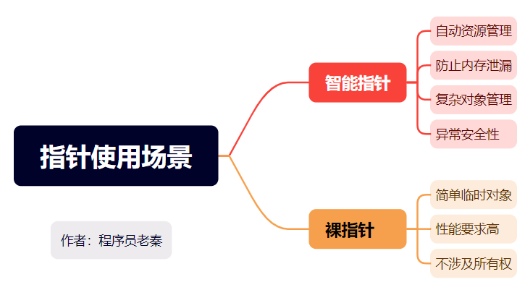

**总结（老秦推荐必看，方便理解）：**

**(1)智能指针：**

1）适用于需要自动管理资源生命周期的场景。

2）适用于需要防止内存泄漏的场景。

3）适用于需要管理复杂对象的所有权和生命周期的场景。

4）适用于需要确保异常情况下资源能被正确释放的场景。

**(2)裸指针：**

1）适用于简单的、临时的、不涉及所有权的对象。

2）适用于对性能开销要求高的场景。

3）适用于不需要管理资源生命周期的场景。

**17.shared_ptr与weak_ptr的区别与联系？**

**图示（方便记忆）：**

**表. shared_ptr与weak_ptr对比表格**

|  |  |  |
| --- | --- | --- |
| **特性** | **shared_ptr** | **weak_ptr** |
| **所有权** | 拥有资源的共享所有权 | 不拥有资源的所有权 |
| **引用计数** | 增加引用计数 | 不增加引用计数 |
| **生命周期控制** | 控制资源的生命周期 | 不控制资源的生命周期 |
| **循环引用** | 可能导致循环引用导致内存泄漏 | 可以打破循环引用，防止内存泄漏 |

**总结（老秦推荐必看，方便理解）：**

shared_ptr 拥有资源的共享所有权并控制资源的生命周期，增加引用计数，而 weak_ptr 仅提供对资源的弱引用，不控制资源的生命周期，也不增加引用计数。weak_ptr 常用于打破循环引用，防止内存泄漏。

**代码示例（老秦建议：自己动手实践一下）**

|  |
| --- |
| #include <iostream>  #include <memory>  class Node {  public:  std::shared_ptr<Node> next;  ~Node() { std::cout << "Node destroyed" << std::endl; }};  void createCycle() {  auto node1 = std::make_shared<Node>();  auto node2 = std::make_shared<Node>();  node1->next = node2;  node2->next = node1; // 循环引用导致内存泄漏}  void createCycleWithWeakPtr() {  auto node1 = std::make_shared<Node>();  auto node2 = std::make_shared<Node>();  node1->next = node2;  node2->next = std::weak_ptr<Node>(node1); // 打破循环引用}  int main() {  createCycle();  createCycleWithWeakPtr();  return 0;} |

**18.引用作为函数参数在C++中有以下几个好处？**

**图示（方便记忆）：**

**表. 引用作为函数参数的好处表格**

|  |  |
| --- | --- |
| **特性** | **描述** |
| **避免拷贝开销** | 直接使用对象，避免了不必要的拷贝操作 |
| **支持修改参数** | 通过引用可以修改函数参数的值 |
| **一致性** | 传递引用与直接使用对象在语法上保持一致 |
| **支持大对象传递** | 对于大对象，使用引用传递效率更高 |
| **安全性** | 避免空指针问题，提高代码的安全性 |

**代码示例（老秦建议：自己动手实践一下）**

|  |
| --- |
| #include <iostream>  #include <vector>  #include <string>  // 避免拷贝开销和支持大对象传递  void processLargeVector(const std::vector<int>& vec) {  std::cout << "Vector size: " << vec.size() << std::endl;}  // 支持修改参数  void updateValue(int& x) {  x = 42;}  // 一致性和安全性  void printValue(const int& x) {  std::cout << "Value: " << x << std::endl;}  int main() {  int a = 10;  std::cout << "Original value: " << a << std::endl;  updateValue(a);  std::cout << "Updated value: " << a << std::endl;  printValue(a);  std::vector<int> largeVector(1000000, 1);  processLargeVector(largeVector); // 使用引用避免拷贝大对象  std::string largeString(1000000, 'a');  printValue(largeString.length()); // 打印大字符串的长度  return 0;} |

**19.模板是在什么时候进行实例化？**

**图示（方便记忆）：**

**表. 模板实例化时机表格**

|  |  |
| --- | --- |
| **情况** | **描述** |
| **编译时实例化** | 模板在编译器遇到模板的具体使用时实例化，如调用或使用时 |
| **显式实例化** | 开发者可以显式指定模板实例化 |
| **链接时** | 链接时确保所有模板实例化的定义都可见 |

**总结（老秦推荐必看，方便理解）：**

模板在编译时实例化，当编译器遇到模板的具体使用时，例如调用模板函数或创建模板类实例时，编译器会生成相应的代码。这一过程称为模板的实例化。

**代码示例（老秦建议：自己动手实践一下）**

|  |
| --- |
| #include <iostream>  template <typename T>  class MyClass {  public:  T data;  MyClass(T d) : data(d) {}  void display() const {  std::cout << "Data: " << data << std::endl;}};  int main() {  MyClass<int> obj1(42); // 编译时实例化  MyClass<double> obj2(3.14);  obj1.display();  obj2.display();  return 0;} |

**20.为什么模板类一般都是放在一个h文件中？**

**图示（方便记忆）：**

**表. 模板实例化时机表格**

|  |  |
| --- | --- |
| **特性** | **描述** |
| **编译时实例化** | 模板的实例化发生在编译时，编译器需要看到模板的定义和实现 |
| **链接问题** | 如果模板定义和实现分开，编译器可能无法在链接时找到实现 |

**总结（老秦推荐必看，方便理解）：**

**(1)模板类在编译期实例化：**模板类的实例化发生在编译期，编译器需要在实例化模板时看到模板的完整定义和实现。

**(2)头文件包含完整定义和实现：**将模板类的定义和实现都放在头文件中，确保编译器在实例化模板时能访问到完整信息，避免链接错误。

**(3)避免链接错误：**如果将模板类的实现放在源文件中，可能会导致链接错误，因为编译器在链接阶段无法找到模板实例化的具体实现。

**21.define宏定义和const，static的区别**

**图示（方便记忆）：**

**表. define宏定义和const，static对比表格**

|  |  |  |  |
| --- | --- | --- | --- |
| **特性** | **define宏定义** | **const** | **static** |
| **类型检查** | 不进行类型检查 | 进行类型检查 | 进行类型检查 |
| **作用范围** | 全局 | 作用域内有效 | 作用域内有效 |
| **存储类型** | 编译时替换文本 | 编译时常量 | 静态存储，生命周期贯穿整个程序 |
| **调试支持** | 调试困难，无法设置断点 | 可以设置断点 | 可以设置断点 |
| **使用方式** | 定义简单常量或复杂表达式 | 定义常量(或者表示为只读) | 定义静态变量或静态成员变量 |

**总结（老秦推荐必看，方便理解）：**

在C++中，define宏定义、const和static各有其用途和特点。define宏定义通过预处理器在编译时进行简单的文本替换，缺乏类型检查，适用于定义简单的常量或宏。const用于定义常量，能够进行类型检查，具有更高的安全性。static用于定义静态变量或成员，具有文件内或函数内的局部作用域，并在程序的生命周期内保持值的持久性。

**代码示例（老秦建议：自己动手实践一下）**

|  |
| --- |
| #include <iostream>  #define PI 3.14159 // 宏定义  const int MAX_SIZE = 100; // 常量定义  static int counter = 0; // 静态变量定义  void incrementCounter() {  static int localCounter = 0; // 静态局部变量  localCounter++;  counter++;  std::cout << "Local Counter: " << localCounter << ", Global Counter: " << counter << std::endl;}  int main() {  std::cout << "PI: " << PI << std::endl; // 使用宏定义  std::cout << "Max Size: " << MAX_SIZE << std::endl; // 使用常量  incrementCounter();  incrementCounter();  incrementCounter();  return 0;} |

**22.new和malloc申请的是哪里的内存？如何减少内存碎片？**

**图示（方便记忆）：**

**表. new和malloc对比表格**

|  |  |  |
| --- | --- | --- |
| **特性** | **new** | **malloc** |
| **内存分配位置** | 堆区 | 堆区 |
| **初始化** | 调用构造函数进行初始化 | 不调用构造函数，需手动初始化 |
| **返回类型** | 返回指定类型的指针 | 返回 void*，需强制转换类型 |
| **异常处理** | 分配失败时抛出异常 | 分配失败时返回 NULL |

**总结（老秦推荐必看，方便理解）：**

new 和 malloc 都在堆区分配内存，但 new 会**调用构造函数**进行初始化，并在分配失败时抛出异常，而 malloc 不调用构造函数，需手动初始化，并在分配失败时返回 NULL。减少内存碎片的策略包括：使用内存池、按需分配大块内存、避免频繁的分配和释放操作、合并相邻的空闲块。

**代码示例（老秦建议：自己动手实践一下）**

|  |
| --- |
| #include <iostream>  int main() {  // 使用 new 分配内存  int* p1 = new int(5);  std::cout << "Value allocated with new: " << *p1 << std::endl;  delete p1;  // 使用 malloc 分配内存  int* p2 = (int*)malloc(sizeof(int));  if (p2 != nullptr) {  *p2 = 10;  std::cout << "Value allocated with malloc: " << *p2 << std::endl;  free(p2);}  else {  std::cerr << "Memory allocation failed" << std::endl;}  return 0;} |

**23.实际情况中想用new分配内存但又不确定大小怎么做？**

**总结（老秦推荐必看，方便理解）：**

**(1)确定最大可能的大小：**预先确定一个最大可能的大小，然后用new分配内存。

**(2)动态调整大小：**使用std::vector或std::unique_ptr等动态容器，根据需要动态调整内存大小。

**(3)使用类型擦除和多态：**使用基类指针指向派生类对象，动态确定对象的实际类型和大小。

**代码示例（老秦建议：自己动手实践一下）**

|  |
| --- |
| #include <iostream>  void allocateMemory(int numElements) {  if (numElements > 0) {  int* array = new int[numElements];  // 使用分配的内存  for (int i = 0; i < numElements; ++i) {  array[i] = i;}  // 打印数组  for (int i = 0; i < numElements; ++i) {  std::cout << array[i] << " ";}  std::cout << std::endl;  // 释放内存  delete[] array;}  else {  std::cout << "Invalid number of elements." << std::endl;}}  int main() {  int numElements;  std::cout << "Enter number of elements: ";  std::cin >> numElements;  allocateMemory(numElements);  return 0;} |

**24.堆和栈的区别？**

**表. 堆与栈对比表**

|  |  |  |
| --- | --- | --- |
| **特性** | **堆 (Heap)** | **栈 (Stack)** |
| **内存管理** | 动态分配和管理。由程序员或垃圾回收机制管理。 | 自动管理。函数调用时自动分配，函数返回时自动释放。 |
| **存储内容** | 主要用于存储动态分配的对象和数据。 | 主要用于存储局部变量和函数调用的执行环境。 |
| **控制方式** | 程序员控制内存的申请和释放（或由垃圾回收机制自动管理）。 | 自动由编译器控制，无需程序员手动干预。 |
| **大小和扩展性** | 通常较大，可以动态扩展。但扩展性和限制依赖于操作系统。 | 大小固定，由操作系统或编程环境预设。 |
| **访问速度** | 相较于栈访问速度较慢。 | 访问速度快，因为数据通常都位于连续的内存块中。 |
| **成本** | 管理成本高，可能涉及复杂的内存管理和碎片整理。 | 管理成本低，自动处理内存分配和回收。 |
| **安全性** | 使用不当可能导致内存泄漏、碎片等问题。 | 较为安全，但可能会遇到栈溢出的问题。 |
| **生命周期** | 对象可以在任何时刻被创建和销毁，生命周期不固定。 | 对象的生命周期通常随着函数的执行开始和结束。 |
| **使用场景** | 适用于程序运行时需要动态分配大量内存的情况。 | 适用于存储函数的返回地址、参数和局部变量。 |

**总结（老秦推荐必看，方便理解）：**

**堆 (Heap)：**想象堆是一个繁忙的港口，船只（程序员或垃圾回收机制）不断地将货物（动态分配的对象和数据）运来运去。港口的仓库空间（内存）很大，但需要船只自己找到空位（内存地址）存放货物，并且记住位置（手动管理内存）。港口的规模（内存大小）可以根据需要进行扩展，但船只需要自己注意不要堵塞航道（内存泄漏）。

**栈 (Stack)：**把栈想象成一家自动化的快餐店，顾客（函数调用）到来时，服务员（编译器）会立即提供一个干净的桌子（自动分配的内存）来放置食物（局部变量和执行环境）。顾客离开时，服务员会自动清理桌子，准备给下一位顾客使用（自动释放内存）。快餐店的空间（栈的大小）是固定的，一旦坐满，就不能再接待更多顾客（栈溢出）。

**25.C++栈溢出问题？**

**图示（方便记忆）：**

**表. C++栈溢出情况表格**

|  |  |  |
| --- | --- | --- |
| **情况** | **描述** | **例子** |
| **递归调用过深** | 函数递归调用过多次，超出栈的容量 | 计算斐波那契数列，递归无基准条件 |
| **分配过大局部变量** | 局部变量（如数组）过大，超过栈的容量 | 分配一个非常大的局部数组 |
| **无限递归** | 函数递归调用自身且无终止条件 | 函数不断调用自身，无基准条件 |
| **过深的嵌套调用** | 函数嵌套调用层级过深，超出栈的容量 | 多层嵌套函数调用 |

**总结（老秦推荐必看，方便理解）**

C++中的栈溢出通常由**递归调用过深、分配过大的局部变量、无限递归或过深的嵌套调用引起**。这些情况会导致栈空间用尽，程序崩溃。

**详细解释和示例代码**

**（1）递归调用过深**

每次递归调用都会在栈上分配一个新的栈帧，包含函数的返回地址、局部变量和参数。当递归层级太深时，栈帧会不断累积，直到栈空间用尽，导致栈溢出。

**示例代码**

|  |
| --- |
| #include <iostream>  void deepRecursion(int n) {  if (n == 0) {  return;}  else {  deepRecursion(n - 1);}}  int main() {  deepRecursion(100000); // 递归层级过深，可能导致栈溢出  return 0;} |

**（2）分配过大局部变量**

在栈上分配过大的局部变量（如数组）会占用大量的栈空间，导致栈空间不足，发生栈溢出。

**示例代码**

|  |
| --- |
| #include <iostream>  void largeArray() {  int arr[1000000]; // 分配过大的局部数组，可能导致栈溢出  arr[0] = 1; // 使用数组，防止编译器优化  std::cout << "Array allocated." << std::endl;}  int main() {  largeArray();  return 0;} |

**（3）无限递归**

无限递归是函数不断调用自身且没有终止条件的情况，每次调用都会分配新的栈帧，最终导致栈空间用尽，发生栈溢出。

**示例代码**

|  |
| --- |
| #include <iostream>  void infiniteRecursion() {  infiniteRecursion(); // 无限递归调用，导致栈溢出}  int main() {  infiniteRecursion();  return 0;} |

**（4）过深的嵌套调用**

过深的嵌套调用是指函数调用层级过深，每次调用都会在栈上分配一个新的栈帧，最终导致栈空间用尽，发生栈溢出。

**示例代码**

|  |
| --- |
| #include <iostream>  void nestedCall(int depth) {  if (depth == 0) {  return;}  else {  nestedCall(depth - 1); // 嵌套调用层级过深，可能导致栈溢出}}  int main() {  nestedCall(100000); // 调用层级过深，导致栈溢出  return 0;} |

**25.1如何防止栈溢出?**

**表. 防止栈溢出的措施表格**

|  |  |
| --- | --- |
| **方法** | **描述** |
| **限制递归深度** | 在递归函数中添加基准条件，限制递归深度 |
| **使用堆分配大数据** | 对于大数组或大对象，使用 new 在堆上分配内存 |
| **优化递归** | 使用尾递归优化或将递归改为迭代，减少栈帧的使用 |
| **检查嵌套调用** | 避免过深的嵌套调用，合理设计函数调用关系 |

**示例代码**

|  |
| --- |
| #include <iostream>  // 限制递归深度  void limitedRecursion(int n) {  if (n == 0) {  return;}  else {  limitedRecursion(n - 1);}}  // 使用堆分配大数据  void heapAllocation() {  int* arr = new int[1000000]; // 在堆上分配大数组  arr[0] = 1; // 使用数组，防止编译器优化  std::cout << "Array allocated on heap." << std::endl;  delete[] arr; // 释放堆内存}  int main() {  limitedRecursion(1000); // 限制递归深度  heapAllocation(); // 使用堆分配大数据  return 0;} |

**26.C++内存泄露及检测工具？**

**图示（方便记忆）：**

**表. 内存泄露检测工具表格**

|  |  |
| --- | --- |
| **工具** | **描述** |
| **Valgrind** | 强大的内存分析工具，检测内存泄漏、无效内存访问 |
| **AddressSanitizer** | 编译器支持的内存错误检测工具 |
| **LeakSanitizer** | 专门用于检测内存泄漏的工具 |
| **Visual Studio** | 内置的内存分析和检测工具 |

**27.介绍一下RAII思想，他是怎么保证对象没有内存泄漏的？**

**图示（方便记忆）：**

**表. RAII思想表格**

|  |  |
| --- | --- |
| **特性** | **描述** |
| **资源获取即初始化** | **资源在对象创建时即获取** |
| **析构时释放资源** | **资源在对象析构时自动释放** |
| **作用范围控制** | **通过对象的作用范围控制资源的生命周期** |
| **保证异常安全** | **在异常发生时确保资源被正确释放** |

**总结（老秦推荐必看，方便理解）：**

RAII（Resource Acquisition Is Initialization）是C++中的一种重要思想，确保资源在对象的生命周期内得到正确管理。在对象创建时获取资源，在对象析构时释放资源，避免了资源泄漏和未定义行为。通过RAII，程序能够自动管理资源，即使在异常发生时也能保证资源被正确释放。

**代码示例（老秦建议：自己动手实践一下）**

|  |
| --- |
| #include <iostream>  #include <fstream>  class FileRAII {  std::fstream file;  public:  FileRAII(const std::string& filename) {  file.open(filename, std::ios::out | std::ios::trunc);  if (!file.is_open()) {  throw std::runtime_error("Unable to open file");}}  ~FileRAII() {  if (file.is_open()) {  file.close();}}  void write(const std::string& content) {  if (file.is_open()) {  file << content << std::endl;}}};  int main() {  try {  FileRAII file("example.txt");  file.write("Hello, RAII!");}  catch (const std::exception& e) {  std::cerr << "Exception: " << e.what() << std::endl;}  return 0;} |

**28.友元函数？**

**图示（方便记忆）：**

**表. 友元函数**

|  |  |
| --- | --- |
| **特性** | **描述** |
| **定义** | 类外的函数，可以访问类的私有和保护成员 |
| **声明** | 在类定义中使用 friend 关键字声明 |

**代码示例（老秦建议：自己动手实践一下）**

|  |
| --- |
| #include <iostream>  class MyClass {  private:  int data;  public:  MyClass(int d) : data(d) {}  friend void displayData(const MyClass& obj);};  void displayData(const MyClass& obj) {  std::cout << "Data: " << obj.data << std::endl;}  int main() {  MyClass obj(42);  displayData(obj);  return 0;} |

**29.友元类？**

**图示（方便记忆）：**

**表. 友元类表格**

|  |  |
| --- | --- |
| **特性** | **描述** |
| **定义** | 可以访问另一个类的私有和保护成员 |
| **声明** | 在类定义中使用 friend class 声明 |

**代码示例（老秦建议：自己动手实践一下）**

|  |
| --- |
| #include <iostream>  class B; // 前向声明  class A {  private:  int data;  public:  A(int d) : data(d) {}  friend class B; // B 是 A 的友元类};  class B {  public:  void displayData(const A& obj) {  std::cout << "Data: " << obj.data << std::endl;}};  int main() {  A objA(42);  B objB;  objB.displayData(objA);  return 0;} |

**30.什么是虚函数？**

**总结（老秦推荐必看，方便理解）：**

**(1)核心概念：**

**1）动态绑定：**虚函数的调用不是在编译时解析的，而是在运行时解析。这意味着直到程序运行时，才决定调用哪个函数。

**2）虚函数表（vtable）：**每个含有虚函数的类都有一个虚函数表。这个表是一个函数指针数组，每个元素对应类中的一个虚函数。对象通过这个表来查找正确的函数调用。

**3）虚指针（vptr）：**每个含有虚函数的对象都自动包含一个指向其类的虚函数表的指针，称为虚指针。这个指针是对象运行时动态绑定的关键。

**(2)使用虚函数的好处：**

**1）提高灵活性：**允许在不修改现有代码的情况下添加新的行为和功能。

**2）代码重用：**通过继承和覆盖虚函数来扩展类功能，而不是重写已有代码。

**3）接口一致性：**基类可定义接口（虚函数），派生类实现具体功能，使得代码更加模块化。

**代码示例（老秦建议：自己动手实践一下）**

|  |
| --- |
| #include <iostream>  class Base {  public:  // 虚函数声明  virtual void show() {  std::cout << "Base class show function called." << std::endl;}  virtual ~Base() {}};  class Derived : public Base {  public:  // 覆盖基类中的虚函数  void show() override {  std::cout << "Derived class show function called." << std::endl;}};  void function(Base& b) {  b.show(); // 在运行时确定调用哪个版本的show()}  int main() {  Base b;  Derived d;  function(b); // 输出 "Base class show function called."  function(d); // 输出 "Derived class show function called."  return 0;} |

**31.什么函数不能声明为虚函数？**

**图示（方便记忆）：**

**表. 不能声明为虚函数的函数表格**

|  |  |
| --- | --- |
| **函数类型** | **描述** |
| **构造函数** | 构造函数不能声明为虚函数，因为对象在构造时还未建立虚函数表 |
| **静态函数** | **静态函数没有 this 指针**，与对象无关，不能声明为虚函数 |
| **内联函数** | 内联函数可以声明为虚函数，但内联特性会被编译器忽略 |

**32.构造函数和析构函数能不能是虚函数，说明原因？**

**总结（老秦推荐必看，方便理解）：**

**(1)构造函数不能是虚函数：**

**原因：**构造函数在对象创建时调用，而对象在构造过程中还没有完全构造好，虚指针（vptr）可能尚未设置或尚未指向最终的类。因此，构造函数不能是虚函数。

**(2)析构函数可以是虚函数：**

**原因：**析构函数是对象销毁时调用的，虚指针（vptr）已经指向了正确的虚函数表。如果基类的析构函数是虚函数，当通过基类指针删除派生类对象时，会调用派生类的析构函数，确保正确释放资源，防止内存泄漏和其他资源泄露问题。

**33.虚函数表在哪个阶段被分配的？**

**总结（老秦推荐必看，方便理解）：**

**(1)编译阶段**

**虚函数表的创建：**在编译阶段，编译器会分析类的声明和定义，确定哪些类包含虚函数，并为这些类创建虚函数表。虚函数表中包含指向类中所有虚函数的指针。

**(2)链接阶段**

**虚函数表的分配：**在链接阶段，**虚函数表被分配具体的内存地址**。链接器会将所有虚函数表放入全局内存空间中，确保每个虚函数表都有唯一的内存地址。

**(3)运行时**

**虚表指针的初始化：**在运行时，当类的对象被实例化时，**虚表指针（vptr）被初始化**，指向对应类的虚函数表。每个包含虚函数的类的对象都会有一个虚表指针，指向该类的虚函数表。

**34.没有虚函数的话，C++ 如何实现多态？**

**图示（方便记忆）：**

**表. 没有虚函数实现多态表格**

|  |  |
| --- | --- |
| **特性** | **描述** |
| **函数指针** | 通过函数指针实现运行时的多态性 |
| **std::function** | 使用 std::function 进行函数对象的存储 |
| **手动类型擦除** | 通过手动类型擦除实现多态 |
| **模板** | 使用模板实现编译时多态 |

**总结（老秦推荐必看，方便理解）：**

在没有虚函数的情况下，可以通过函数指针、std::function、手动类型擦除和模板来实现多态。每种方法都有其适用场景和局限性，需要根据具体需求选择合适的方法。

**35.同一个类的不同对象的虚函数表是同一个吗？**

**总结（老秦推荐必看，方便理解）：**

**是的**，同一个类的所有对象共享同一个虚函数表。每个对象中都有一个虚指针（vptr），指向该类的虚函数表。因此，同一个类的不同对象的虚函数调用会通过相同的虚函数表进行。

**代码示例（老秦建议：自己动手实践一下）**

|  |
| --- |
| #include <iostream>  class Base {  public:  virtual void show() {  std::cout << "Base show" << std::endl;}  virtual ~Base() {  std::cout << "Base destructor" << std::endl;}};  class Derived : public Base {  public:  void show() override {  std::cout << "Derived show" << std::endl;}  ~Derived() {  std::cout << "Derived destructor" << std::endl;}};  int main() {  Base* b = new Derived();  b->show(); // 调用的是Derived的show函数  delete b; // 调用的是Derived的析构函数  return 0;} |

**虚函数表和虚指针：**

Base 和 Derived 各自有一个虚函数表，存储了虚函数的地址。

当创建 Derived 对象时，虚指针（vptr）指向 Derived 的虚函数表。

**虚函数调用：**

通过 Base 类型的指针 b 调用 show 函数，由于 show 是虚函数，调用 Derived 类中的实现。

通过 delete 关键字销毁 b 指向的对象，由于 Base 的析构函数是虚函数，调用 Derived 类的析构函数，随后调用 Base 类的析构函数。

**36.基类的虚函数表存放在内存的什么区，虚表指针vptr的初始化时间？**

**图示（方便记忆）：**

**表. 虚函数表的特征和存储位置表**

|  |  |
| --- | --- |
| **特征** | **详细描述** |
| **全局共享** | 虚函数表是全局共享的，每个类型只有一个虚函数表。在编译时就已经构造完成。 |
| **存储内容** | 虚函数表存储的是虚函数的地址，它类似于一个数组。每个类对象中都存储有一个指向其虚函数表的指针（vptr）。 |
| **类比** | 由于虚函数表的特性类似于类中的静态成员变量，它们都是全局共享且大小固定。 |
| **动态分配** | 虚函数表的大小在编译时已确定，无需在运行时动态分配内存，因此不存储在堆区。 |
| **内存区域** | 在Linux/Unix系统中，虚函数表通常存放在可执行文件的只读数据段（.rodata）中。在Windows系统中，可能存放在常量段。 |

**表. 虚表指针 (vptr) 的初始化时间和存储位置**

|  |  |
| --- | --- |
| **特征** | **详细描述** |
| **初始化时机** | 虚表指针 vptr 在类的构造函数执行时进行初始化。它是类与虚函数密不可分的一部分。 |
| **存储位置** | vptr 存在于对象内存布局的最前面，它指向对应的虚函数表。 |
| **内存区域** | 虚表指针作为对象的一部分，存储在对象所在的内存区域，例如如果对象是局部变量则在栈上，动态分配则在堆上。 |

**总结（老秦推荐必看，方便理解）：**

**虚函数表（vtable）：** 虚函数表（vtable）是实现多态性的关键组件。**每个包含虚函数的类都有一个全局共享的虚函数表，它在编译时构建完成并存储在程序的只读数据段（.rodata）中。**虚函数表类似于一个指针数组，其中每个元素指向一个具体的虚函数实现。这种机制使得程序在运行时能够根据对象的实际类型调用相应的虚函数，从而实现动态多态。

**虚表指针（vptr）：**虚表指针（vptr）则是类实例中的一个指针，**位于对象内存布局的最前端**，**指向相应的虚函数表。**虚表指针的初始化发生在类构造函数的执行过程中，确保每个对象实例都正确地链接到其类型特定的虚函数表。由于虚表指针的存在，即使使用基类的指针或引用来操作对象，程序也能通过vptr找到正确的虚函数表，并调用到派生类中的相应虚函数，实现了类型的多态性行为。

**37.虚函数表，是对象拥有还是类拥有？**

**总结（老秦推荐必看，方便理解）：**

**虚函数表（vtable）是类拥有的，**而不是对象拥有的。每个包含虚函数的类都有一个虚函数表，表中存储了指向该类虚函数实现的指针。对象中有一个指向该虚函数表的指针（通常称为虚指针，vptr）。

**38.虚函数内部调用非虚函数是调用指针类还是对象类？**

**总结（老秦推荐必看，方便理解）：**

当一个虚函数在调用时，调用的是实际对象的虚函数实现，这是通过虚函数表（vtable）来实现的。然而，非虚函数的调用是静态绑定的，即在编译时就已经确定了调用哪个函数。因此，当虚函数内部调用非虚函数时，调用的是当前对象所属类的非虚函数。

**代码示例（老秦建议：自己动手实践一下）**

|  |
| --- |
| #include <iostream>  class Base {  public:  virtual void show() {  print(); // 调用的是Derived类的print  }  void print() {  std::cout << "Base print" << std::endl;  }  };  class Derived : public Base {  public:  void show() override {  print(); // 调用的是Derived类的print  }  void print() {  std::cout << "Derived print" << std::endl;  }  };  int main() {  Derived d;  Base* b = &d;  b->show(); // 调用Derived的show，继而调用Derived的print  return 0;  } |

**分析：**

调用路径：

在 main 函数中，通过 Base 类型的指针 b 调用了 show 函数。

由于 show 是虚函数，调用的是实际对象 d 的 Derived 类中的 show 实现。

内部调用：

在 Derived 类的 show 函数中调用了 print 函数。

print 不是虚函数，调用的是 Derived 类中的 print 函数。

**39.纯虚函数的实现原理？**

**图示（方便记忆）：**

**表. 纯虚函数表格**

|  |  |
| --- | --- |
| **特性** | **描述** |
| **定义** | 用于定义接口，没有具体实现 |
| **虚函数表** | 类包含虚函数时，编译器生成虚函数表（vtable） |
| **虚函数指针** | 每个对象包含一个指向虚函数表的指针（vptr） |
| **动态绑定** | 运行时通过虚函数指针和虚函数表实现动态绑定 |

**总结（老秦推荐必看，方便理解）：**

**纯虚函数用于定义接口，没有具体实现。含有纯虚函数的类被称为抽象类，不能实例化。**纯虚函数的实现依赖于虚函数表（vtable）和虚函数指针（vptr）。每个包含虚函数的类都有一个虚函数表，表中包含指向虚函数的指针。每个对象包含一个指向该类虚函数表的指针，运行时通过虚函数指针和虚函数表实现动态绑定。

**代码示例（老秦建议：自己动手实践一下）**

|  |
| --- |
| #include <iostream>  class Base {  public:  virtual void show() = 0; // 纯虚函数  };  class Derived : public Base {  public:  void show() override {  std::cout << "Derived implementation of show" << std::endl;  }  };  int main() {  Derived d;  Base* b = &d;  b->show(); // 调用派生类的实现  return 0;  } |

**40.纯虚函数？使用场景有哪些？**

**总结（老秦推荐必看，方便理解）：**

**纯虚函数主要用于定义接口，确保所有派生类实现特定的行为。**

**常见的使用场景包括：**

**接口定义：**定义接口类，要求派生类实现特定的方法。

**多态实现：**通过基类指针或引用调用派生类的实现，实现多态行为。

**代码示例（老秦建议：自己动手实践一下）**

|  |
| --- |
| #include <iostream>  class Shape {  public:  virtual void draw() = 0; // 纯虚函数  };  class Circle : public Shape {  public:  void draw() override {  std::cout << "Drawing Circle" << std::endl;  }  };  class Square : public Shape {  public:  void draw() override {  std::cout << "Drawing Square" << std::endl;  }  };  void renderShape(Shape& shape) {  shape.draw();  }  int main() {  Circle circle;  Square square;  renderShape(circle);  renderShape(square);  return 0;  } |

**41.虚继承解决什么问题？**

**图示（方便记忆）：**

**表. 虚继承解决问题表格**

|  |  |
| --- | --- |
| **问题** | **描述** |
| **菱形继承（钻石继承）** | 多继承结构中，继承路径重复导致基类成员冗余 |
| **虚继承** | 通过虚基类的方式，确保基类成员只被继承一次 |

**总结（老秦推荐必看，方便理解）：**

虚继承用于**解决菱形继承（钻石继承）问题**。在多继承结构中，不使用虚继承会导致基类成员的重复继承。通过虚继承，基类成员在继承链中只存在一份，避免了冗余和潜在的二义性。

**代码示例（老秦建议：自己动手实践一下）**

|  |
| --- |
| #include <iostream>  class Base {  public:  int value;  };  class Derived1 : virtual public Base {};  class Derived2 : virtual public Base {};  class Final : public Derived1, public Derived2 {};  int main() {  Final f;  f.value = 10; // 通过虚继承，避免了基类成员的重复继承  std::cout << "Final value: " << f.value << std::endl;  return 0;  } |

**42.野指针和悬空指针的概念？**

**图示（方便记忆）：**

**表. 野指针和悬空指针的概念与区别**

|  |  |  |
| --- | --- | --- |
| **类型** | **定义** | **原因及危害** |
| **野指针** | 指针变量指向了一个随机的内存地址。 | 通常是因为没有初始化指针变量。使用野指针可能会读写到不属于程序的内存区域，导致数据损坏或程序崩溃。 |
| **悬空指针** | 指向了一块已经被释放的内存的指针。 | 如果在释放内存后没有将指针设为nullptr，再次使用这个指针可能会导致未定义的行为，如访问已释放的内存。 |

**总结（老秦推荐必看，方便理解）：**

**(1)野指针：**野指针则是指向不确定内存区域的指针。这通常是因为指针变量未被初始化就开始使用，或是指向的内存已被释放或重新用于其他用途后，该指针未被立即清零或重新赋值。野指针的危害在于它可能指向任何位置，对其的任何操作都可能导致不可预测的结果，如程序崩溃或数据损坏。

**(2)悬空指针：**悬空指针是指向一块已经被释放的内存的指针。这通常发生在对象或内存块被删除后，指向该内存的指针没有被及时设为nullptr。这种指针的危险在于，如果继续使用它，可能会操作一些已被操作系统回收或重新分配给其他程序的内存，从而导致数据损坏或程序异常。

**代码示例（老秦建议：自己动手实践一下）**

|  |
| --- |
| #include <iostream>  int main() {  // 野指针示例  int* wildPtr; // 未初始化的指针  // 未定义行为：尝试使用未初始化的指针  // std::cout << *wildPtr << std::endl; // 可能导致崩溃  // 悬空指针示例  int* danglingPtr = new int(10); // 分配内存  delete danglingPtr; // 释放内存  danglingPtr = nullptr; // 推荐做法：设置为nullptr  // 未定义行为：尝试访问已释放的内存  // std::cout << *danglingPtr << std::endl; // 可能导致崩溃  return 0;  } |

**43.内存对齐？**

**图示（方便记忆）：**

**表. 内存对齐**

|  |  |
| --- | --- |
| **优化方面** | **描述** |
| **提高内存访问速度** | 对齐的数据允许CPU以最快的方式访问内存。数据对齐到特定的内存地址，使得CPU可以在单个或最少的内存访问周期内完成数据读写。 |
| **防止硬件错误** | 某些处理器（如ARM、SPARC）对未对齐的数据访问可能引发硬件异常。内存对齐避免这类问题，确保程序的稳定运行。 |
| **遵守硬件和编译器约定** | 大多数现代编译器和CPU架构都有内存对齐的要求。遵循这些约定可以优化代码的执行，提高性能。 |
| **平台兼容性** | 在不同平台之间共享数据时，正确的内存对齐确保数据结构的一致性和正确解析，特别是在网络通信和文件格式标准中。 |
| **提高缓存利用率** | 正确对齐的数据结构更可能与缓存行边界对齐，减少缓存行加载次数，提高缓存利用率，从而减少CPU缓存未命中的情况。 |

**总结（老秦推荐必看，方便理解）：**

**内存对齐：**一种计算机系统中用于安排数据存储和访问的技术，以提高内存访问的效率。**主要原因和优势包括：**

**提高性能：**内存对齐使得数据存放在处理器预期的内存地址上，减少对内存的访问次数，从而提高处理速度。

**防止错误：**某些处理器要求数据严格对齐，否则可能导致运行时错误。

**兼容性：**正确的内存对齐保证了数据结构在不同计算机系统之间能够正确读取和写入，尤其是在涉及网络通信和文件存储的应用中。

**代码示例（老秦建议：自己动手实践一下）**

|  |
| --- |
| struct Aligned {  int a;  int b;  int c;  }; // 自然对齐，通常按照最大成员（这里是int，假设4字节）对齐  #pragma pack(push, 1)  struct Unaligned {  char x; // 1字节  int a; // 4字节，应对齐至4字节边界  char y; // 1字节  int b; // 4字节，应对齐至4字节边界  char z; // 1字节  int c; // 4字节，应对齐至4字节边界  };  #pragma pack(pop)// 强制编译器不自动对齐，可能导致性能下降和硬件错误 |

|  |
| --- |
|  |

**44.extern关键字？**

**图示（方便记忆）：**

**表. Extern关键字**

|  |  |
| --- | --- |
| **特征** | **描述** |
| **名称修饰解除 (Name Mangling)** | C++为支持函数重载，会对函数名进行复杂的修饰。extern "C"告诉C++编译器按C语言的简单名称处理，避免这种修饰。这使得C++编译的程序可以链接到由C编译器编译的代码。 |
| **链接兼容性** | extern "C"提供了一种机制，使得由C编译器编译的代码可以被C++代码链接和使用，因为它防止了C++编译器对函数名称进行修改，从而避免了链接时找不到符号的问题。 |
| **代码重用** | 通过使用extern "C"，C++项目可以无需修改直接重用现有的C语言库，这极大地提高了项目的开发效率和代码的可重用性。 |
| **接口标准化** | 在C和C++混合编程环境中，extern "C"提供了一种标准化的方法来声明接口。这确保了C和C++组件之间的无缝操作和更好的代码管理。 |
| **避免冲突** | 使用extern "C"可以防止C++中的名称与C库中的全局符号冲突，特别是在大型项目或多库环境中尤为重要。 |
| **简化调用** | 对于那些仅用C语言编写的函数库，如操作系统的API或已经存在的成熟库，extern "C"简化了从C++代码中调用这些函数的过程。 |

**45.C++编译流程？**

**图示（方便记忆）：**

**表. C++编译流程表格**

|  |  |
| --- | --- |
| **步骤** | **描述** |
| **预处理** | 处理宏定义、头文件包含、条件编译指令等 |
| **编译** | (词法分析、语法分析、语义分析、中间代码生成和优化），将预处理后的代码转换为汇编代码 |
| **汇编** | 将汇编代码转换为机器代码 |
| **链接** | 将多个目标文件和库文件链接生成可执行文件 |

**46.编译器在底层如何实现重载？**

**总结（老秦推荐必看，方便理解）：**

编译器通过 **名称改编（Name Mangling）** 实现函数重载。每个函数在编译时，编译器会将其名称和参数类型组合成一个唯一的符号，以区别重载的不同函数。

**代码示例（老秦建议：自己动手实践一下）s**

|  |
| --- |
| void foo(int) {} // 可能变成 _Z3fooi  void foo(double) {} // 可能变成 _Z3food |

**47.C++函数调用的压栈过程？**

**图示（方便记忆）：**

**表. 函数调用的压栈过程表格**

|  |  |
| --- | --- |
| **步骤** | **描述** |
| **参数压栈** | 从右到左将参数压入栈中 |
| **返回地址压栈** | 将函数返回地址压入栈中 |
| **跳转到函数代码** | 程序跳转到函数代码执行 |
| **函数体执行** | 在函数体中执行具体的代码 |
| **返回值处理** | 将返回值存储在寄存器或栈中 |
| **栈清理和返回** | 清理栈并返回到调用位置 |

**总结（老秦推荐必看，方便理解）：**

函数调用时从右到左将参数压入栈中，随后压入返回地址，跳转到函数代码执行，处理返回值并清理栈，最后返回到调用位置。

**代码示例（老秦建议：自己动手实践一下）**

|  |
| --- |
| #include <iostream>  void foo(int a, double b) {  std::cout << "a: " << a << ", b: " << b << std::endl;  }  int main() {  foo(42, 3.14);  return 0;  } |

**48.什么是回调函数，回调函数的使用场景？**

**图示（方便记忆）：**

**表. 回调函数使用场景**

|  |  |  |
| --- | --- | --- |
| **使用场景** | **描述** | **示例** |
| **事件驱动编程** | 在图形用户界面（GUI）编程中，回调函数用于处理按钮点击、鼠标移动等事件。例如，点击按钮时调用一个特定的函数来处理该点击事件。 | GUI编程中处理按钮点击、鼠标移动等事件回调。 |
| **异步编程** | 在网络编程中，回调函数用于处理异步I/O操作。例如，当数据从服务器返回时，回调函数被调用来处理这些数据。 | 网络编程中处理服务器返回的数据。 |
| **定时器** | 定时器到期时调用回调函数执行某些操作。例如，设置一个定时器，每隔一段时间调用一个函数。 | 定时任务，如每隔一段时间执行某个操作。 |
| **函数式编程** | 许多函数式编程语言或库中，回调函数用于高阶函数。例如，map、filter等函数接受回调函数作为参数，以对集合中的每个元素进行操作。 | 使用map、filter等高阶函数对集合元素进行操作。 |
| **排序和搜索** | 在排序算法（如qsort）中，回调函数用于比较元素。用户可以定义自己的比较函数，从而定制排序行为。 | 自定义比较函数用于排序算法，如qsort。 |

**总结（老秦推荐必看，方便理解）：**

**回调函数：**

回调函数是一种委托机制，通过把函数的指针作为参数传递给另一个函数，从而在该函数内调用指针指向的函数。换句话说，回调函数是由其他代码在适当的时间点调用的函数。

**代码示例（老秦建议：自己动手实践一下）**

|  |
| --- |
| #include <iostream>  using namespace std;  // 定义回调函数类型  typedef void (*CallbackFunction)(int);  // 一个接受回调函数作为参数的函数  void performAction(int value, CallbackFunction callback) {  // 在某些条件下调用回调函数  if (value > 0) {  callback(value);  }  }  // 回调函数的具体实现  void myCallbackFunction(int num) {  cout << "Callback called with value: " << num << endl;  }  int main() {  int num = 5;  // 将回调函数传递给performAction函数  performAction(num, myCallbackFunction);  return 0;  } |

**49.内联函数和宏定义的区别**

**图示（方便记忆）：**

**表. 内联函数和宏定义对比表格**

|  |  |  |
| --- | --- | --- |
| **特性** | **内联函数** | **宏定义** |
| **类型检查** | 进行类型检查 | 不进行类型检查 |
| **调试支持** | 支持调试，可以设置断点 | 调试困难，无法设置断点 |
| **安全性** | 具有类型安全性和作用域范围 | 缺乏类型安全性和作用域范围 |
| **代码替换** | 编译器在调用处内联展开 | 预处理器在编译时文本替换 |

**总结（老秦推荐必看，方便理解）：**

内联函数和宏定义在性能优化上有相似之处，但内联函数更安全、更灵活。内联函数支持类型检查和调试，适用于短小的函数。宏定义通过预处理器进行文本替换，缺乏类型检查，容易导致难以发现的错误。

**代码示例（老秦建议：自己动手实践一下）**

|  |
| --- |
| #include <iostream>  #define SQUARE(x) ((x) * (x)) // 宏定义  inline int square(int x) { // 内联函数  return x * x;  }  int main() {  int a = 5;  std::cout<< "Macro Square: " << SQUARE(a + 1) << std::endl; // 输出 11, 错误的结果,注意括号 SQUARE(x) ((x) * (x))  std::cout << "Inline Function Square: " << square(a + 1) << std::endl; // 输出 36, 正确的结果  return 0;} |

**50.如何正确使用内联函数**

**图示（方便记忆）：**

**表. 内联函数使用建议表格**

|  |  |
| --- | --- |
| **特性** | **建议使用情况** |
| **函数长度** | 短小的函数 |
| **调用频率** | 调用频繁的函数 |
| **类型检查** | 需要类型安全检查的场合 |
| **调试需求** | 需要调试和设置断点的函数 |

**表. 内联函数编译器决定表格**

|  |  |
| --- | --- |
| **特性** | **描述** |
| **编译器决定** | 最终是否内联由编译器决定 |
| **复杂度限制** | 复杂函数可能不会被内联 |
| **大小限制** | 过大的函数可能不会被内联 |
| **调用频率** | 高调用频率的函数更可能被内联 |
| **优化设置** | 编译器的优化选项影响内联决策 |

**总结（老秦推荐必看，方便理解）：**

内联函数适用于短小、调用频繁且需要类型检查和调试支持的场合。内联函数应尽量保持简短，以便编译器能够有效展开并优化代码。**虽然 inline 关键字建议编译器将函数内联展开，但实际内联与否由编译器决定。**编译器会考虑函数的复杂度、大小、调用频率及优化设置等因素。短小且高频调用的函数更可能被内联，而过于复杂或庞大的函数则不太可能被内联。

**51.浅拷贝和深拷贝的区别？**

**图示（方便记忆）：**

**表. 浅拷贝和深拷贝的区别**

|  |  |  |
| --- | --- | --- |
| **特性** | **浅拷贝** | **深拷贝** |
| **内存复制** | 只复制对象的指针，不复制指针指向的内存。 | 复制对象及其指针指向的所有内存内容。 |
| **数据共享** | 多个对象共享同一块内存资源。 | 每个对象拥有自己独立的内存副本。 |
| **副作用** | 一个对象的修改会影响到共享内存的所有对象。 | 一个对象的修改不会影响其他对象。 |

**浅拷贝： 深拷贝：**

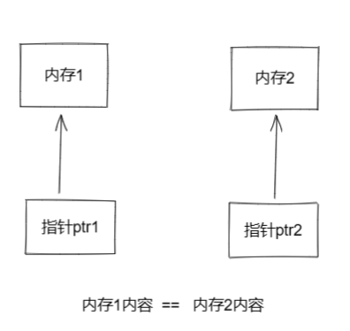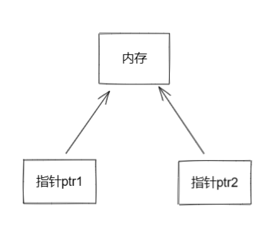

**代码示例（老秦建议：自己动手实践一下）**

|  |
| --- |
| #include <iostream>  class CopyExample {  private:  int* data;  bool isDeepCopy;  public:  // 构造函数初始化数据  CopyExample(int val, bool deepCopy = false) : isDeepCopy(deepCopy) {  data = new int(val);  }  // 构造函数重载，实现浅拷贝和深拷贝  CopyExample(const CopyExample& source) {  if (source.isDeepCopy) {  // 深拷贝：分配新的内存并复制数据  data = new int(*source.data);  isDeepCopy = true;  }  else {  // 浅拷贝：复制指针  data = source.data;  isDeepCopy = false;  }  }  ~CopyExample() {  delete data; // 释放内存  }  int getData() const {  return *data;  }  void setData(int val) {  *data = val;  }  };  int main() {  CopyExample obj1(100, false); // 浅拷贝对象  CopyExample obj2 = obj1; // 浅拷贝发生  CopyExample obj3(200, true); // 深拷贝对象  CopyExample obj4 = obj3; // 深拷贝发生  obj2.setData(300); // 更改obj2将影响obj1  obj4.setData(400); // 更改obj4不影响obj3  std::cout << "Obj1 data after obj2 change: " << obj1.getData() << std::endl; // 输出 300  std::cout << "Obj2 data: " << obj2.getData() << std::endl; // 输出 300  std::cout << "Obj3 data after obj4 change: " << obj3.getData() << std::endl; // 输出 200  std::cout << "Obj4 data: " << obj4.getData() << std::endl; // 输出 400  return 0;  } |

**52.隐式转换，如何消除隐式转换？**

**图示（方便记忆）：**

**表. 隐式转换和消除方法表格**

|  |  |
| --- | --- |
| **特性** | **描述** |
| **隐式转换** | 编译器自动将一种类型转换为另一种类型 |
| **消除方法** | 使用 explicit 关键字防止隐式转换 |

**总结（老秦推荐必看，方便理解）：**

隐式转换是编译器自动将一种类型转换为另一种类型的过程。使用 explicit 关键字可以防止构造函数的隐式转换，确保只能显式调用构造函数。

**53.说一下零拷贝？**

**图示（方便记忆）：**

**表. 零拷贝技术表格**

|  |  |
| --- | --- |
| **特性** | **描述** |
| **定义** | 数据在处理过程中不进行内存拷贝，直接在不同模块间传递 |
| **优点** | 提高性能，减少CPU和内存带宽消耗 |
| **使用场景** | 高性能网络传输、文件I/O操作 |
| **常见实现技术** | sendfile、mmap、splice、DMA |

**总结（老秦推荐必看，方便理解）：**

零拷贝技术在数据传输过程中避免了内存拷贝，直接在不同模块（如用户空间和内核空间）之间传递数据，从而提高了系统性能，减少了CPU和内存带宽的消耗。常用于高性能网络传输和文件I/O操作，典型实现包括 sendfile、mmap、splice 和 DMA 技术。

**(1)详细解释**

**1）定义：**零拷贝技术使得数据在处理过程中不需要从一个缓冲区拷贝到另一个缓冲区，而是通过指针或引用传递。这减少了内存带宽的消耗和CPU的负载。

优点：

**2）性能提升：**由于减少了数据在内存中的拷贝操作，提高了数据传输的速度。

**3）降低CPU负载：**避免了不必要的内存拷贝操作，减少了CPU的使用率。

**4）内存带宽利用率：**减少了内存总线的使用，提高了系统整体性能。

**(2)使用场景：**

**1）高性能网络传输：**例如服务器需要快速传输大量数据时，零拷贝技术可以显著提高传输效率。

**2）文件I/O操作：**例如文件复制、文件发送等场景，使用零拷贝可以减少文件在用户空间和内核空间之间的拷贝。

**(3)常见实现技术：**

**1）sendfile：**在Linux中，将文件数据直接从文件描述符发送到网络套接字。

**2）mmap：**内存映射文件，允许文件的内容直接映射到进程的地址空间。

**3）splice：**将数据在两个文件描述符之间移动，而无需将数据拷贝到用户空间。

**4）DMA（Direct Memory Access）：**允许设备直接访问主内存，减少CPU参与数据传输。

**54.strlen和sizeof区别？**

**图示（方便记忆）：**

**表. strlen和sizeof区别**

|  |  |  |
| --- | --- | --- |
| **特性** | **strlen** | **sizeof** |
| **定义** | strlen 是一个函数，用于计算C风格字符串（以 null 结尾的字符数组）的长度，不包括结尾的 null 字符。 | sizeof 是一个编译时运算符，用于获取变量、数据类型或数据结构占用的内存大小，以字节为单位。 |
| **返回类型** | 返回字符串的长度，类型为 size_t。 | 返回所查询对象或类型的大小，类型为 size_t。 |
| **参数** | 接受一个指向以 null 结尾的字符数组的指针。 | 可以是变量、数组、指针、类型或表达式。 |
| **计算时机** | 运行时计算字符串的实际长度，直到遇到第一个 null 字符。 | 编译时确定，不依赖于程序运行时的状态。 |

**总结（老秦推荐必看，方便理解）：**

**strlen和sizeof虽然都用于测量大小，但它们的用途截然不同。**

**Strlen：**Strlen（）专门用于计算C风格字符串的长度，即字符数组直到第一个 null 字符的距离。它在运行时执行，因此对于动态内容很有用。

**Sizeof：**Sizeof（）是一个编译时运算符，用于确定数据类型或结构的内存占用量，非常适合在编译时需要确定数据布局大小的场景。在编程中正确选择和使用这两者对于优化内存使用和保证程序的正确性至关重要。

**代码示例（老秦建议：自己动手实践一下）**

|  |
| --- |
| #include <iostream>  #include <cstring>  int main() {  char str[] = "Hello";  std::cout << "strlen(str): " << strlen(str) << std::endl; // 输出: 5  std::cout << "sizeof(str): " << sizeof(str) << std::endl; // 输出: 6 (包括末尾的 null 字符)  int arr[] = { 1, 2, 3, 4, 5 };  std::cout << "sizeof(arr): " << sizeof(arr) << std::endl; // 输出: 数组总大小，取决于 int 类型大小  std::cout << "sizeof(arr) / sizeof(arr[0]): " << sizeof(arr) / sizeof(arr[0]) << std::endl; // 输出: 5 (数组元素个数)  return 0;  } |

**55.头文件如何避免出现重定义的问题?**

**总结（老秦推荐必看，方便理解）：**

使用头文件保护符（头文件包围）来避免头文件的重复包含。常用的方法是使用预处理指令 #ifndef、#define 和 #endif。

**56.静态多态与动态多态？**

**图示（方便记忆）：**

**表. 静态多态与动态多态**

|  |  |  |
| --- | --- | --- |
| **特性** | **静态多态（编译时多态）** | **动态多态（运行时多态）** |
| **实现方式** | 通过函数重载和模板（泛型编程）实现。 | 通过虚函数和继承实现。 |
| **解析时间** | 在编译时进行。这意味着编译器已经确定了函数的哪个版本将被调用。 | 在运行时进行。这允许在运行时决定调用哪个方法。 |
| **性能** | 通常速度更快，因为函数调用已经在编译时解析。 | 速度可能稍慢，因为需要在运行时查找适当的函数。 |

**57.重载和重写的区别**

**图示（方便记忆）：**

**表. 重载和重写对比表格**

|  |  |  |
| --- | --- | --- |
| **特性** | **重载** | **重写** |
| **定义层次** | 同一作用域内 | 派生类与基类 |
| **函数签名** | 不同参数列表 | 参数列表相同 |
| **关键词** | 无需特殊关键词 | 使用 virtual 关键词 |
| **目的** | 提供同名函数的不同实现 | 提供基类函数的不同实现 |

**总结（老秦推荐必看，方便理解）：**

重载是在同一作用域内定义多个参数列表不同的同名函数，而重写是派生类重新定义基类中使用 virtual 声明的函数。重载用于提供同名函数的不同实现，重写用于提供基类函数的不同实现。

**代码示例（老秦建议：自己动手实践一下）**

|  |
| --- |
| #include <iostream>  class Base {  public:  virtual void display() const {  std::cout << "Base display" << std::endl;  }  };  class Derived : public Base {  public:  void display() const override {  std::cout << "Derived display" << std::endl;  }  void display(int x) const { // 重载  std::cout << "Derived display with int: " << x << std::endl;  }  };  int main() {  Base* basePtr = new Derived();  basePtr->display(); // 调用重写的函数  Derived derived;  derived.display();  derived.display(10); // 调用重载的函数  delete basePtr;  return 0;  } |

**58.临时对象在什么时候会产生？**

**图示（方便记忆）：**

**表. 临时对象产生情况表格**

|  |  |
| --- | --- |
| **产生情况** | **描述** |
| **返回值优化（RVO）** | 当函数返回一个对象时，编译器通常会生成一个临时对象，然后通过优化直接将这个临时对象转移给接收对象，从而避免不必要的拷贝和移动操作。 |
| **隐式类型转换** | 当函数参数或返回值需要进行类型转换时，编译器会创建一个临时对象来存放转换后的值。 |
| **运算符重载** | 在重载运算符时，尤其是涉及到操作结果返回的情况，临时对象会产生。 |
| **按值传递和返回** | 当函数参数按值传递或返回值按值返回时，临时对象会在拷贝或移动过程中产生。 |
| **临时对象的延长生命周期** | 当一个临时对象被绑定到一个const引用时，其生命周期会被延长。 |

**Ps:在以下情况下，临时对象的生命周期会被延长**

1.临时对象被绑定到一个 const 引用，且这个引用的作用域是局部的。

2.临时对象被绑定到一个 const 引用，且这个引用是一个函数的参数或返回值。

**59.C++的返回值优化？**

**总结（老秦推荐必看，方便理解）：**

**(1)返回值优化（RVO）：** 适用于函数直接返回一个临时对象的情况。

**(2)命名返回值优化（NRVO）：** 适用于函数返回一个命名的局部对象的情况。

**代码示例（老秦建议：自己动手实践一下）**

**返回值优化（RVO）**

在以下示例中，编译器可以通过RVO避免创建和销毁临时对象：

|  |
| --- |
| #include <iostream>  class MyClass {  public:  MyClass() { std::cout << "Constructor" << std::endl; }  MyClass(const MyClass&) { std::cout << "Copy Constructor" << std::endl; }  ~MyClass() { std::cout << "Destructor" << std::endl; }  };  MyClass createObject() {  return MyClass(); // 这里可以应用RVO  }  int main() {  MyClass obj = createObject();  return 0;  } |

**命名返回值优化（NRVO）**

在以下示例中，编译器可以通过NRVO优化返回命名的局部对象：

|  |
| --- |
| #include <iostream>  class MyClass {  public:  MyClass() { std::cout << "Constructor" << std::endl; }  MyClass(const MyClass&) { std::cout << "Copy Constructor" << std::endl; }  ~MyClass() { std::cout << "Destructor" << std::endl; }  };  MyClass createObject() {  MyClass obj;  return obj; // 这里可以应用NRVO  }  int main() {  MyClass obj = createObject();  return 0;  } |

**60.局部Static变量为什么线程安全？**

**总结（老秦推荐必看，方便理解）：**

**(1)初始化**

Static变量在程序启动时（全局static变量）或第一次使用时（局部static变量）初始化。初始化过程由编译器和运行时环境控制，确保在多线程环境下只进行一次初始化。

**(2)固定内存位置**

Static变量存储在全局/静态存储区，该区域在程序的整个生命周期内存在，且位置固定。这意味着不同线程访问static变量时，访问的是同一个内存位置。

**(3)单例模式**

Static变量的单次实例化特性类似于单例模式，在多线程环境下，通过一次性实例化避免竞争条件。编译器和运行时确保static变量只实例化一次。

**(4)具体原因和机制**

**C++11标准规定：**根据C++11标准，第6.7.4节中规定，局部静态变量的初始化将在第一个进入该变量所在的作用域的线程完成，并且是线程安全的。这意味着在多个线程同时访问一个局部静态变量时，只有一个线程会进行初始化，而其他线程会被阻塞，直到初始化完成。

**编译器的实现：**编译器在生成代码时，会在局部静态变量的初始化代码周围插入同步机制，确保只有一个线程能执行初始化代码，而其他线程会等待该初始化过程完成。

**实现方式：**

**加锁（Mutex）：**在变量初始化代码周围加锁，确保同一时刻只有一个线程能执行初始化。

**原子操作：**在某些平台上，使用原子操作来确保变量只初始化一次。

**双重检查锁定（Double-Checked Locking）：**减少不必要的锁开销，先检查变量是否已经初始化，如果没有，再加锁进行初始化。

特别注意：**全局静态变量**和**命名空间静态变量**和**类的静态成员变量**都是没有内置的线程安全保证

**61.memcpy和strcpy什么区别?**

**总结（老秦推荐必看，方便理解）：**

**memcpy：**用于内存块拷贝，可以拷贝任意类型的数据，需指定拷贝的字节数，适用于二进制数据。

**strcpy：**用于拷贝字符串，拷贝直到遇到 \0 结束符，适用于字符串拷贝。

1. **在成员函数中调用delete this会出现什么问题?**

**在类对象的内存空间中，只有数据成员和虚函数表指针，并没有成员函数代码内容。它们放在代码段中，当调用成员函数时会隐含传递一个this 指针,让成员函数知道当前是哪个对象在调用它。如果调用 delete·this，类对象内存空间释放，只要不涉及this 指针的任何函数调用都能够正常运行。否则会报错。“**

# 第二章 c++11常用新特性

**1.自动类型推导 (auto)**

auto 关键字在 C++11 中引入，用于让**编译器自动推导变量的类型**。

**基本用法：**

auto 可以用于变量的声明，让**编译器根据初始化表达式来推导变量的类型。**

|  |
| --- |
| #include <iostream>  #include <vector>  int main() {  auto i = 42; // i 被推导为 int  auto d = 3.14; // d 被推导为 double  auto s = "Hello"; // s 被推导为 const char*  std::cout << "i = " << i << ", d = " << d << ", s = " << s << std::endl;  return 0;  } |

**用于复杂类型**

|  |
| --- |
| #include <iostream>  #include <vector>  #include <map>  int main() {  std::vector<int> vec = { 1, 2, 3, 4, 5 };  std::map<int, std::string> myMap = { {1, "one"}, {2, "two"}, {3, "three"} };  auto it = vec.begin(); // it 被推导为 std::vector<int>::iterator  auto mit = myMap.begin(); // mit 被推导为 std::map<int, std::string>::iterator  std::cout << "First element in vec: " << *it << std::endl;  std::cout << "First element in myMap: " << mit->first << " => " << mit->second << std::endl;  return 0;  } |

**用于返回类型**

|  |
| --- |
| #include <iostream>  auto add(int a, int b) -> decltype(a + b) {  return a + b;  }  int main() {  auto result = add(3, 4); // result 被推导为 int  std::cout << "Result: " << result << std::endl;  return 0;  } |

**2.范围 for 循环**

C++11 引入了范围 for 循环，用于**遍历容器**。

**基本用法：**

范围 for 循环使用**语法 for (Declaration: Expression)**，其中

**Declaration:**是一个变量声明；

**Expression:**是一个表示容器的表达式；

|  |
| --- |
| #include <iostream>  #include <vector>  int main() {  std::vector<int> vec = { 1, 2, 3, 4, 5 };  // 范围 for 循环遍历 vec  for (int value : vec) {  std::cout << value << " ";  }  std::cout << std::endl;  return 0;  } |

**引用类型，如果容器中的元素较大，或我们需要修改元素，可以使用引用类型：**

|  |
| --- |
| #include <iostream>  #include <vector>  int main() {  std::vector<int> vec = { 1, 2, 3, 4, 5 };  // 使用引用类型  for (int& value : vec) {  value *= 2; // 修改 vec 中的每个元素  }  for (const int& value : vec) {  std::cout << value << " "; // 输出修改后的 vec  }  std::cout << std::endl;  return 0;  } |

**与 auto 结合使用：**

|  |
| --- |
| #include <iostream>  #include <vector>  #include <map>  int main() {  std::vector<int> vec = { 1, 2, 3, 4, 5 };  std::map<int, std::string> myMap = { {1, "one"}, {2, "two"}, {3, "three"} };  // 使用 auto  for (auto& value : vec) {  value += 1; // 修改 vec 中的每个元素  }  for (const auto& value : vec) {  std::cout << value << " "; // 输出修改后的 vec  }  std::cout << std::endl;  for (const auto& pair : myMap) {  std::cout << pair.first << " => " << pair.second << std::endl; // 遍历 myMap  }  return 0;  } |

1. **Lambda 表达式**

**总结（老秦推荐必看，方便理解）：**

Lambda 表达式在 C++11 中引入，为匿名函数提供了简洁的语法。Lambda 表达式可以捕获外部变量，并且可以作为参数传递给函数，尤其在处理 STL 算法时非常有用

**基本语法:**

|  |
| --- |
| **[capture](parameters) -> return_type {**  **// function body**  **}**  **[捕获列表]（参数列表）->返回类型，可以省略{**  **函数体**  **}**  **capture（捕获列表）：用于捕获外部变量。**  **parameters（参数列表）：函数的参数列表，类似于普通函数的参数列表。**  **return_type（返回类型）：函数的返回类型，可以省略，由编译器推导。**  **function body（函数体）：实际执行的代码。** |

**简单示例：**

|  |
| --- |
| auto add = [](int a, int b) -> int {  return a + b;  };  std::cout << add(3, 4) << std::endl; // 输出 7  //捕获外部变量：  int x = 10;  auto print_x = [x]() {  std::cout << "x = " << x << std::endl;  };  print_x(); // 输出 x = 10  //按引用捕获：  int y = 20;  auto increment_y = [&y]() {  y++;  };  increment_y();  std::cout << "y = " << y << std::endl; // 输出 y = 21  //捕获所有外部变量：  //按值捕获：[=]  int a = 1, b = 2;  auto add_ab = [=]() {  return a + b;  };  std::cout << "a + b = " << add_ab() << std::endl; // 输出 a + b = 3  //按引用捕获：[&]  int c = 3, d = 4;  auto multiply_cd = [&]() {  c *= 2;  d *= 2;  };  multiply_cd();  std::cout << "c = " << c << ", d = " << d << std::endl; // 输出 c = 6, d = 8  //带有默认参数的 Lambda 表达式：  auto greet = [](std::string name = "World") {  std::cout << "Hello, " << name << "!" << std::endl;  };  greet(); // 输出 Hello, World!  greet("Alice"); // 输出 Hello, Alice! |

**4.类型别名 (using)**

**基本语法:**

**using alias = existing_type;**

|  |
| --- |
| //简单类型别名：  using Integer = int;  Integer x = 10;  std::cout << x << std::endl; // 输出 10  //指针类型别名：  using IntPtr = int*;  int a = 5;  IntPtr p = &a;  std::cout << *p << std::endl; // 输出 5  //模板类型别名：  template<typename T>  using Vec = std::vector<T>;  Vec<int> numbers = { 1, 2, 3, 4, 5 };  for (const auto& num : numbers) {  std::cout << num << " ";  }  std::cout << std::endl; // 输出 1 2 3 4 5  //复杂类型别名：  using StringMap = std::map<std::string, std::string>;  StringMap myMap = { {"name", "Alice"}, {"age", "30"} };  for (const auto& [key, value] : myMap)  {  std::cout << key << ": " << value << std::endl;  } |

**5.原子操作 (std::atomic)**

C++11 引入了 std::atomic 类，提供了一种无锁机制来实现线程安全的操作。std::atomic 通过原子操作避免了数据竞争；

**基本语法:**

**原子变量类型声明：**

std::atomic<int> counter(0);

**原子操作代码示例：**

|  |
| --- |
| #include <atomic>  #include <iostream>  #include <thread>  #include <vector>  std::atomic<int> counter(0);  void increment(int n) {  for (int i = 0; i < n; ++i) {  ++counter;  }  }  int main() {  const int num_threads = 10;  const int increments_per_thread = 1000;  std::vector<std::thread> threads;  for (int i = 0; i < num_threads; ++i) {  threads.emplace_back(increment, increments_per_thread);  }  for (auto& t : threads) {  t.join();  }  std::cout << "Final counter value: " << counter << std::endl;  // 输出 10000  return 0;  } |

**原子操作方法：**

**fetch_add：**增加并获取旧值。

**fetch_sub：**减少并获取旧值。

**load：**读取原子变量的值。

**store：**设置原子变量的值。

**compare_exchange_strong 和 compare_exchange_weak：**比较并交换，用于实现复杂的同步机制。

|  |
| --- |
| std::atomic<int> value(0);  int old_value = value.fetch_add(1); // 增加1并获取旧值  std::cout << "Old value: " << old_value << std::endl;  std::cout << "New value: " << value.load() << std::endl; // 输出增加后的值  value.store(10); // 设置为10  std::cout << "Stored value: " << value.load() << std::endl; // 输出10 |

**原子操作的好处**

**无锁编程：**原子操作是无锁的，不会引起死锁。

**高效：**原子操作通常比使用互斥锁更高效。

**线程安全：**原子操作保证了对变量的操作是原子的，即操作不可分割，不会被中断。

**6.nullptr**

nullptr 是 C++11 引入的一个关键字，用于**表示空指针**。它解**决了传统 NULL 常量在某些情况下的歧义问题**，因为 **NULL 通常被定义为整数 0**，在重载和模板场景中可能会引发问题。

**7.移动语义和 std::move和右值引用 (&&)**

移动语义和右值引用是 C++11 引入的两个紧密相关的特性，用于优化对象的转移操作，从而避免不必要的拷贝，提高程序性能。std::move 是一个标准库函数，用于将左值转换为右值引用，以便启用移动语义。

**(1)移动语义**

移动语义通过将资源从一个对象“移动”到另一个对象，而不是复制资源，从而提高了程序的效率。移动语义在对象的移动构造函数和移动赋值运算符中实现。

**(2)右值引用**

右值引用（rvalue references）是 C++11 引入的新类型，表示一个只能绑定到右值（临时对象）的引用。使用右值引用可以避免不必要的拷贝操作，从而提高程序的性能。

**(3)std::move**

std::move 是一个标准库函数，用于将左值显式转换为右值引用，从而启用移动语义。

**8.std::thread**

std::thread 是 C++11 引入的标准库类，**用于创建和管理线程**。它使得多线程编程变得更加方便和安全。

**基本用法:**

**创建线程**：

|  |
| --- |
| #include <iostream>  #include <thread>  void threadFunction() {  std::cout << "Hello from thread!" << std::endl;  }  int main() {  std::thread t(threadFunction); // 创建并启动线程  t.join(); // 等待线程完成  return 0;  } |

**传递参数：**

|  |
| --- |
| #include <iostream>  #include <thread>  void printNumber(int n) {  std::cout << "Number: " << n << std::endl;  }  int main() {  std::thread t(printNumber, 42); // 传递参数给线程函数  t.join();  return 0;  } |

**使用 Lambda 表达式：**

|  |
| --- |
| #include <iostream>  #include <thread>  int main() {  std::thread t([]() {  std::cout << "Hello from lambda thread!" << std::endl;  });  t.join();  return 0;  } |

**9.enum class**

enum class 是 C++11 引入的一种强类型枚举，解决了传统枚举类型的若干问题，如命名冲突和隐式转换。enum class 使枚举类型更安全、可读性更强。

**基本语法：**

|  |
| --- |
| enum class EnumName {  Value1,  Value2,  Value3  }; |

**定义和使用** enum class：

|  |
| --- |
| enum class Color {  Red,  Green,  Blue  };  void printColor(Color color) {  switch (color) {  case Color::Red:  std::cout << "Red" << std::endl;  break;  case Color::Green:  std::cout << "Green" << std::endl;  break;  case Color::Blue:  std::cout << "Blue" << std::endl;  break;  }  }  int main() {  Color color = Color::Red;  printColor(color); // 输出 "Red"  return 0;  } |

**避免命名冲突：**

|  |
| --- |
| enum class Color {  Red,  Green,  Blue  };  enum class TrafficLight {  Red,  Yellow,  Green  };  int main() {  Color color = Color::Red;  TrafficLight light = TrafficLight::Red;  // 不会产生命名冲突  return 0;  } |

**10.std::chrono**

std::chrono 是 C++11 引入的时间库，用于处理时间点、时间段和时钟。std::chrono 提供了类型安全和高精度的时间处理。

**基本组件**

**时间点 (std::chrono::time_point)：**表示某个时钟上的特定时间。

**时间段 (std::chrono::duration)：**表示时间间隔。

时钟(std::chrono::steady_clock, std::chrono::system_clock,  **std::chrono::high_resolution_clock)：**提供当前时间点。

**基本语法：**

**获取当前时间**：

|  |
| --- |
| #include <iostream>  #include <chrono>  int main() {  auto now = std::chrono::system_clock::now();  std::time_t now_c = std::chrono::system_clock::to_time_t(now);  std::cout << "Current time: " << std::ctime(&now_c);  return 0;  } |

**测量代码执行时间：**

|  |
| --- |
| void longRunningTask() {  std::this_thread::sleep_for(std::chrono::seconds(2));  }  int main() {  auto start = std::chrono::high_resolution_clock::now();  longRunningTask();  auto end = std::chrono::high_resolution_clock::now();  std::chrono::duration<double> duration = end - start;  std::cout << "Task took " << duration.count() << " seconds" << std::endl;  return 0;  } |

**时间段的加减法**：

|  |
| --- |
| #include <iostream>  #include <chrono>  int main() {  std::chrono::seconds sec1(10);  std::chrono::seconds sec2(5);  auto result = sec1 + sec2;  std::cout << "Result: " << result.count() << " seconds" << std::endl;  return 0;  } |

**11.默认和删除的函数 (default 和 delete)**

C++11 引入了 default 和 delete 关键字，允许显式声明默认构造函数、析构函数、拷贝构造函数和赋值运算符，也可以禁止特定函数的使用。

default 用于显式指定编译器生成默认的函数实现。

delete 用于显式禁止某个函数。

**基本语法：**

显式默认构造函数：

|  |
| --- |
| class MyClass {  public:  MyClass() = default; // 使用编译器生成的默认构造函数  ~MyClass() = default; // 使用编译器生成的默认析构函数  }; |

显式禁止函数：

|  |
| --- |
| class MyClass {  public:  MyClass() = default;  MyClass(const MyClass&) = delete; // 禁用拷贝构造函数  MyClass& operator=(const MyClass&) = delete; // 禁用赋值运算符  };  int main() {  MyClass obj1;  // MyClass obj2 = obj1; // 错误，拷贝构造函数被删除  // MyClass obj3;  // obj3 = obj1; // 错误，赋值运算符被删除  return 0;  } |

**12.列表初始化**

C++11 引入了统一的初始化语法，使得初始化更加一致和灵活。列表初始化可以用于初始化数组、结构体和类对象。

**基本语法：**

**初始化数组：**

|  |
| --- |
| int arr[] = { 1, 2, 3, 4, 5 }; |

**初始化 std::vector：**

|  |
| --- |
| #include <iostream>  #include <vector>  int main() {  std::vector<int> vec = { 1, 2, 3, 4, 5 };  for (const auto& elem : vec) {  std::cout << elem << " ";  }  std::cout << std::endl;  return 0;  } |

**初始化自定义类：**

|  |
| --- |
| class MyClass {  public:  int x;  double y;  MyClass(int x, double y) : x(x), y(y) {}  };  int main() {  MyClass obj{ 10, 3.14 }; // 列表初始化  std::cout << "x = " << obj.x << ", y = " << obj.y << std::endl;  return 0;  } |

**结构体初始化：**

|  |
| --- |
| struct Point {  int x;  int y;  };  int main() {  Point p = { 10, 20 }; // 列表初始化  std::cout << "x = " << p.x << ", y = " << p.y << std::endl;  return 0;  } |

**13.shared_ptr底层实现，是否线程安全？**

**总结（老秦推荐必看，方便理解）：**

**底层实现**

std::shared_ptr 是 C++11 引入的智能指针，用于管理动态分配的对象的生命周期。shared_ptr 的底层实现依赖于引用计数来跟踪共享对象的使用情况。它使用一个控制块（control block）来存储引用计数和其他元数据。控制块包含两个引用计数：

**（1）.共享计数（shared count）：**表示有多少个 shared_ptr 实例共享同一个对象。

**（2）.弱计数（weak count）：**表示有多少个 weak_ptr 实例引用该对象。

**内部结构**

**shared_ptr 的内部结构通常如下：**

**指向对象的指针：**指向被管理的对象。

**控制块的指针：**指向包含引用计数和其他元数据的控制块。

**控制块的典型结构如下：**

|  |
| --- |
| struct ControlBlock {  std::atomic<long> shared_count; // shared_ptr 的引用计数  std::atomic<long> weak_count; // weak_ptr 的引用计数  // 其他元数据  }; |

当创建 shared_ptr 时，会初始化控制块并将 shared_count 设为1。当 shared_ptr 被复制或赋值时，shared_count 增加；当 shared_ptr 被销毁时，shared_count 减少。如果 shared_count 减至0，被管理的对象会被销毁。弱计数（weak_count）的目的是跟踪 weak_ptr 的数量，当 weak_count 和 shared_count 都为0时，控制块自身也会被销毁。

**线程安全性**

std::shared_ptr 的引用计数操作是线程安全的，这意味着多个线程可以安全地拷贝和销毁 shared_ptr 对象，而不需要额外的同步机制。这是通过使用 std::atomic 类型来实现的，保证了对共享计数和弱计数的原子操作。

**然而，需要注意以下几点：**

**（1）.线程安全的引用计数：**shared_ptr 的引用计数操作是线程安全的，即引用计数的增加和减少是原子的，不会发生竞争条件。

**（2）.非线程安全的对象访问：**shared_ptr 所管理的对象的访问并不是线程安全的。如果多个线程需要同时访问共享对象，仍然需要额外的同步机制（如互斥锁）来保证线程安全。

**14.shared_ptr赋值给weak_ptr时内部做了什么？**

**总结（老秦推荐必看，方便理解）：**

**当将 shared_ptr 赋值给 weak_ptr 时，会进行以下操作：**

**（1）引用控制块：**weak_ptr 会指向与 shared_ptr 相同的控制块。

**（2）增加弱计数：**控制块中的 weak_count 会增加1，以表明有一个新的 weak_ptr 引用了该对象。

**代码示例（老秦建议：自己动手实践一下）**

|  |
| --- |
| #include <iostream>  #include <memory>  int main() {  std::shared_ptr<int> sp = std::make_shared<int>(42);  std::weak_ptr<int> wp(sp); // `shared_ptr` 赋值给 `weak_ptr`  // 打印引用计数  std::cout << "Shared count: " << sp.use_count() << std::endl; // 输出 1  std::cout << "Weak count: " << wp.use_count() << std::endl; // 输出 1  return 0;  } |

在上面的例子中，std::weak_ptr<int> wp(sp); 语句执行时，weak_ptr 的构造函数会增加控制块的 weak_count，表示有一个新的 weak_ptr 引用了对象。

**赋值操作的内部过程**

**（1）获取控制块：**从 shared_ptr 中获取控制块指针。

**（2）增加弱计数：**对控制块的 weak_count 进行原子增加操作。

**（3）初始化 weak_ptr：**将 weak_ptr 的内部指针指向该控制块。

# STL容器基础

**1.STL容器是线程安全的吗？你怎么样在多线程的环境下使用容器？**

**总结（老秦推荐必看，方便理解）：**

**STL容器的线程安全性：**大多数STL容器本身不是线程安全的。这意味着在多个线程同时访问同一个STL容器时，如果没有适当的同步机制，就可能会出现数据竞争和未定义行为。

**读操作与写操作：**通常，多个线程同时读取同一个STL容器是安全的，但同时进行写操作或一个线程写另一个线程读则不安全。

**代码示例（老秦建议：自己动手实践一下）**

|  |
| --- |
| #include <vector>  #include <thread>  #include <mutex>  std::vector<int> vec;  std::mutex vec_mutex;  void add_to_vector(int value) {  std::lock_guard<std::mutex> lock(vec_mutex);  vec.push_back(value);  }  int main() {  std::thread t1(add_to_vector, 1);  std::thread t2(add_to_vector, 2);  t1.join();  t2.join();  return 0;  } |

**2.c++的map和unordered_map有什么区别？**

**图示（方便记忆）：**

**表. map和unordered_map对比表格**

|  |  |  |
| --- | --- | --- |
| **特性** | **map** | **unordered_map** |
| **底层实现** | 红黑树（平衡二叉搜索树） | 哈希表（哈希映射） |
| **元素有序性** | 按键值排序存储 | 元素无序存储 |
| **查找/插入/删除复杂度** | O(log n) | 平均O(1)，最坏O(n) |
| **迭代器有效性** | 在插入和删除操作后仍然有效 | 插入和删除操作可能使迭代器失效 |
| **内存使用** | 较高（需要额外的树结构） | 较低（主要用于哈希桶） |

**总结（老秦推荐必看，方便理解）：**

map 和 unordered_map 都是用于存储键值对的容器，但 map 采用红黑树实现，元素有序，查找、插入、删除的时间复杂度为 O(log n)；而 unordered_map 采用哈希表实现，元素无序，查找、插入、删除的平均时间复杂度为 O(1)，最坏情况下为 O(n)。根据具体应用需求选择适合的容器。

**代码示例（老秦建议：自己动手实践一下）**

|  |
| --- |
| #include <iostream>  #include <map>  #include <unordered_map>  int main() {  std::map<int, std::string> orderedMap;  std::unordered_map<int, std::string> unorderedMap;  orderedMap[1] = "one";  orderedMap[2] = "two";  orderedMap[3] = "three";  unorderedMap[1] = "one";  unorderedMap[2] = "two";  unorderedMap[3] = "three";  std::cout << "Ordered Map:" << std::endl;  for (const auto& pair : orderedMap) {  std::cout << pair.first << ": " << pair.second << std::endl;  }  std::cout << "Unordered Map:" << std::endl;  for (const auto& pair : unorderedMap) {  std::cout << pair.first << ": " << pair.second << std::endl;  }  return 0;  } |

**3.红黑树和哈希表的复杂度呢？**

**图示（方便记忆）：**

**表. 红黑树和哈希表复杂度表格**

|  |  |  |
| --- | --- | --- |
| **操作** | **红黑树（map）** | **哈希表（unordered_map）** |
| **查找** | O(log n) | 平均O(1)，最坏O(n) |
| **插入** | O(log n) | 平均O(1)，最坏O(n) |
| **删除** | O(log n) | 平均O(1)，最坏O(n) |
| **内存使用** | 较高（需要存储树结构） | 较低（主要用于哈希桶） |

**总结（老秦推荐必看，方便理解）：**

红黑树用于有序数据存储，提供O(log n)的查找、插入和删除复杂度，但内存开销较大。哈希表提供平均O(1)的查找、插入和删除复杂度，内存开销较低，但在哈希冲突严重时，最坏情况下复杂度为O(n)。

1. **哈希表的底层实现，哈希平衡算法？**

**总结（老秦推荐必看，方便理解）：**

**(1)哈希表的底层实现：**

**1）数据结构：**哈希表由一个数组和一个哈希函数组成。数组用于存储数据，哈希函数将键（Key）映射到数组的索引位置。

**2）哈希函数：**哈希函数是一个映射函数，将输入键转换为数组的索引。理想的哈希函数应该均匀分布键，避免冲突。

**3）冲突处理：**当多个键被映射到相同的索引时，会发生冲突。常见的冲突处理方法有：

**链地址法（Separate Chaining）：**每个数组索引维护一个链表（或其他容器），所有哈希到相同索引的元素存储在链表中。

**开放地址法（Open Addressing）：**在数组内寻找下一个空闲位置来存储冲突的元素。

**常见的探测方式有：**

**1.线性探测（Linear Probing）：**线性地检查下一个位置。

**2.二次探测（Quadratic Probing）：**按二次函数探测下一个位置。

**3.双重哈希（Double Hashing）：**使用第二个哈希函数计算探测步长。

**(2)哈希平衡算法：**

**1）负载因子（Load Factor）：**负载因子是元素数量与数组大小的比值。高负载因子意味着数组较满，增加冲突概率；低负载因子则浪费内存。

**2）动态扩容：**当负载因子超过阈值时，哈希表会进行扩容。扩容时通常将数组大小增加到原来的两倍，然后重新计算所有元素的哈希值，重新插入新数组中。

**3）动态缩容：**当负载因子低于某个阈值时，哈希表可能进行缩容，以节省内存。缩容同样需要重新计算所有元素的哈希值并重新插入。

**代码示例（老秦建议：自己动手实践一下）**

|  |
| --- |
| #include <iostream>  #include <vector>  #include <list>  #include <iterator>  class HashTable {  public:  HashTable(size_t size) : table(size), num_elements(0), load_factor_threshold(0.75) {}  void insert(int key, int value) {  if ((double)num_elements / table.size() >= load_factor_threshold) {  resize(table.size() * 2);  }  size_t index = hashFunction(key);  for (auto& kv : table[index]) {  if (kv.first == key) {  kv.second = value;  return;  }  }  table[index].emplace_back(key, value);  num_elements++;  }  bool find(int key, int& value) {  size_t index = hashFunction(key);  for (const auto& kv : table[index]) {  if (kv.first == key) {  value = kv.second;  return true;  }  }  return false;  }  void remove(int key) {  size_t index = hashFunction(key);  auto& cell = table[index];  for (auto it = cell.begin(); it != cell.end(); ++it) {  if (it->first == key) {  cell.erase(it);  num_elements--;  return;  }  }  }  private:  size_t hashFunction(int key) const {  return key % table.size();  }  void resize(size_t new_size) {  std::vector<std::list<std::pair<int, int>>> new_table(new_size);  for (const auto& cell : table) {  for (const auto& kv : cell) {  size_t new_index = kv.first % new_size;  new_table[new_index].emplace_back(kv.first, kv.second);  }  }  table = std::move(new_table);  }  std::vector<std::list<std::pair<int, int>>> table;  size_t num_elements;  double load_factor_threshold;  };  int main() {  HashTable ht(10);  ht.insert(1, 100);  ht.insert(11, 200);  ht.insert(21, 300);  int value;  if (ht.find(11, value)) {  std::cout << "Key 11 has value " << value << std::endl;  }  else {  std::cout << "Key 11 not found" << std::endl;  }  ht.remove(11);  if (ht.find(11, value)) {  std::cout << "Key 11 has value " << value << std::endl;  }  else {  std::cout << "Key 11 not found" << std::endl;  }  return 0;  } |

**5.红黑树有什么好处？**

**图示（方便记忆）：**

**表. 红黑树优点表格**

|  |  |
| --- | --- |
| **特性** | **描述** |
| **自平衡** | **保持二叉树的平衡性，避免退化成链表** |
| **动态操作效率高** | 插入、删除和查找的时间复杂度为O(log n) |
| **多用途** | 适用于实现有序容器，如map和set |
| **保持顺序** | 保证元素的有序性 |

**总结（老秦推荐必看，方便理解）：**

红黑树是一种自平衡二叉搜索树，保证了插入、删除和查找操作的时间复杂度为O(log n)，有效避免了退化成链表的情况。红黑树广泛用于实现有序容器，如map和set，能够保持元素的有序性。

**6.linux的线程调度底层是不是红黑树？**

**红黑树在 Linux 的线程调度，主要是完全公平调度器（CFS）中的应用，主要用于高效地管理和查找就绪队列中的进程。**

**1. 虚拟运行时间（vruntime）**

每个进程有一个虚拟运行时间 (vruntime)，表示该进程在 CPU 上的运行时间。CFS 通过 vruntime 来决定哪个进程应当运行。

vruntime 是通过标准运行时间调整的，目的是使不同优先级的进程得到公平的 CPU 时间。

**2. 红黑树存储就绪进程**

就绪队列中的所有进程按照它们的 vruntime 存储在红黑树中。

红黑树是一种自平衡二叉搜索树，能够在 O(log n) 时间内进行插入、删除和查找操作。

**3. 查找最小 vruntime 的进程**

调度器需要快速找到 vruntime 最小的进程，即红黑树中的最左边节点。

红黑树确保了快速的查找、插入和删除操作，使得调度器能在常数时间内找到下一个要运行的进程。

**4. 平衡操作**

红黑树的平衡操作确保在插入和删除进程时，树的高度保持在 O(log n)，从而保证了调度操作的高效性。

**具体操作步骤：**

**1．进程插入：**

当一个新进程进入就绪队列时，调度器将其根据 vruntime 插入到红黑树中。插入操作是 O(log n) 时间复杂度。

**2.进程删除：**

当一个进程被调度器选中运行并从就绪队列移除时，调度器从红黑树中删除该进程。删除操作也是 O(log n) 时间复杂度。

**3.进程选择：**

调度器通过查找红黑树中 vruntime 最小的节点来选择下一个要运行的进程。这可以在 O(log n) 时间内完成。

**7.Vector底层实现？**

**图示（方便记忆）：**

**表. Vector底层实现**

|  |  |
| --- | --- |
| **特性** | **描述** |
| **数据结构** | 动态数组 |
| **内存管理** | 通过动态分配和扩展机制管理内存 |
| **元素存储** | 连续的内存块 |
| **访问效率** | 随机访问高效，插入删除在末尾高效，中间较慢 |

**总结（老秦推荐必看，方便理解）：**

std::vector 是基于动态数组实现的。它通过动态分配内存和扩展机制来管理内存，存储元素在连续的内存块中。vector 提供高效的随机访问性能，插入和删除操作在末尾最为高效，但在中间进行插入删除操作的效率相对较低。

**代码示例（老秦建议：自己动手实践一下）**

|  |
| --- |
| #include <vector>  #include <iostream>  int main() {  std::vector<int> vec = { 1, 2, 3, 4, 5 };  for (int val : vec) {  std::cout << val << " ";  }  std::cout << std::endl;  return 0;  } |

**8.Vector默认大小？**

**总结（老秦推荐必看，方便理解）：**

**std::vector 在默认构造时是空的，大小为0，不会分配任何内存。**

**代码示例（老秦建议：自己动手实践一下）**

|  |
| --- |
| #include <vector>  #include <iostream>  int main() {  std::vector<int> vec;  std::cout << "Size: " << vec.size() << std::endl; // 输出: Size: 0  return 0;  } |

**9.Vector的扩容机制？**

**总结（老秦推荐必看，方便理解）：**

std::vector 的扩容机制是在容量不足时，**通常以1.5倍或2倍的增长率扩展容量。扩容时会分配新内存，复制旧数据到新内存，释放旧内存。**

**代码示例（老秦建议：自己动手实践一下）**

|  |
| --- |
| #include <vector>  #include <iostream>  int main() {  std::vector<int> vec;  for (int i = 0; i < 10; ++i) {  vec.push_back(i);  std::cout << "Size: " << vec.size() << ", Capacity: " << vec.capacity() << std::endl;  }  return 0;  } |

**10.迭代器的++it、it++哪个好？**

**图示（方便记忆）：**

**表. 迭代器的++it和it++对比**

|  |  |
| --- | --- |
| **操作** | **描述** |
| **++it** | 前置递增，效率更高 |
| **It++** | 后置递增，需要临时对象，效率较低 |

**总结（老秦推荐必看，方便理解）：**

++it 前置递增效率更高，因为它直接对迭代器进行递增操作，**不需要创建临时对象**；而 it++ 后置递增**需要创建临时对象**，效率较低。一般建议使用 ++it。

**代码示例（老秦建议：自己动手实践一下）**

|  |
| --- |
| #include <vector>  #include <iostream>  int main() {  std::vector<int> vec = { 1, 2, 3, 4, 5 };  for (auto it = vec.begin(); it != vec.end(); ++it) { // 使用++it  std::cout << *it << " ";  }  std::cout << std::endl;  return 0;  } |

**11.Vector与List的区别？**

**图示（方便记忆）：**

|  |  |  |
| --- | --- | --- |
| **特性** | **vector** | **list** |
| **数据结构** | 动态数组 | 双向链表 |
| **内存布局** | 连续的内存块 | 分散的内存块 |
| **访问效率** | 随机访问高效 | 随机访问低效，需遍历 |
| **插入/删除效率** | 末尾高效，中间低效 | 中间高效，末尾和开头较高效 |

**表. Vector与List的区别**

**总结（老秦推荐必看，方便理解）：**

std::vector 是基于动态数组实现的，提供高效的随机访问性能，插入和删除操作在末尾最为高效，但在中间进行插入删除操作的效率相对较低。而 std::list 是基于双向链表实现的，随机访问性能较低，但在任意位置的插入和删除操作都很高效。

**12.STL中list与duque之间的区别？**

**图示（方便记忆）：**

**表. Vector释放空间**

|  |  |  |
| --- | --- | --- |
| **特性** | **list** | **duque** |
| **数据结构** | 双向链表 | 双端队列，分段连续内存 |
| **内存布局** | 分散的内存块 | 分段连续的内存块 |
| **访问效率** | 随机访问低效，需遍历 | 随机访问高效 |
| **插入/删除效率** | 中间高效，末尾和开头较高效 | 末尾和开头高效，中间较低效 |

**总结（老秦推荐必看，方便理解）：**

std::list 是基于双向链表实现的，适用于需要频繁在任意位置插入或删除元素的场景。而 std::deque 是双端队列，分段连续内存布局，提供高效的随机访问和在两端进行插入和删除的高效操作。

**13.Vector如何释放空间?**

**图示（方便记忆）：**

**表. Vector释放空间**

|  |  |
| --- | --- |
| **操作** | **描述** |
| **清空内容** | clear清空内容，但不释放容量 |
| **释放多余容量** | Shrink_to_fit释放多余容量，减少内存使用 |
| **删除元素** | 删除元素后，内存不会自动释放，需要手动调用 Shrink_to_fit |

**总结（老秦推荐必看，方便理解）：**

std::vector 在删除元素后不会自动释放内存，需要调用 shrink_to_fit 以减少内存使用。clear 可以清空内容但不释放容量。

**代码示例（老秦建议：自己动手实践一下）**

|  |
| --- |
| #include <vector>  #include <iostream>  int main() {  std::vector<int> vec = { 1, 2, 3, 4, 5 };  vec.clear(); // 清空内容  std::cout << "Size after clear: " << vec.size() << ", Capacity: " << vec.capacity() << std::endl;  vec.shrink_to_fit(); // 释放多余容量  std::cout << "Size after shrink_to_fit: " << vec.size() << ", Capacity: " << vec.capacity() << std::endl;  return 0;  } |

**14.map插入方式有哪几种？区别是什么？**

**图示（方便记忆）：**

**表. map插入方式**

|  |  |
| --- | --- |
| **插入方式** | **描述** |
| **insert** | 插入元素，返回 pair<iterator, bool>，表示插入结果 |
| **operator[]** | 使用 [] 操作符插入或修改元素 |
| **emplace** | 直接构造元素，避免不必要的拷贝和移动操作 |

**总结（老秦推荐必看，方便理解）：**

**std::map 提供多种插入方式：**

**insert ：**返回插入结果的指示器和布尔值，表示是否插入成功；

**operator[]：** 插入或修改元素；

**emplace ：**直接构造元素，避免不必要的拷贝和移动操作，提高效率。

**代码示例（老秦建议：自己动手实践一下）**

|  |
| --- |
| #include <map>  #include <iostream>  int main() {  std::map<int, std::string> m;  // insert  m.insert({ 1, "one" });  // operator[]  m[2] = "two";  // emplace  m.emplace(3, "three");  for (const auto& [key, value] : m) {  std::cout << key << ": " << value << std::endl;  }  return 0;  } |

**15.迭代器失效情况？**

**图示（方便记忆）：**

**表. 迭代器失效表格**

|  |  |
| --- | --- |
| **容器类型** | **迭代器失效的情况** |
| **std::vector** | 插入、删除、扩容操作后迭代器失效 |
| **std::list** | 删除元素后迭代器指向被删除的元素时失效 |
| **std::map** | 删除元素后迭代器指向被删除的元素时失效 |
| **std::deque** | 插入、删除、扩容操作后迭代器失效 |

**总结（老秦推荐必看，方便理解）：**

迭代器失效是指在容器进行插入、删除或扩容操作后，原有的迭代器可能变得无效。不同容器的迭代器失效情况不同，std::vector 在插入、删除、扩容操作后迭代器失效；std::list 和 std::map 在删除元素后，指向被删除元素的迭代器失效；std::deque 在插入、删除、扩容操作后迭代器失效。

**16.vector容器避免push_back时扩展容器开销的办法。**

**总结（老秦推荐必看，方便理解）：**

使用 reserve 方法预分配足够的容量，可以避免在使用 push_back 插入元素时多次扩展容器的开销，从而提高性能。

**代码示例（老秦建议：自己动手实践一下）**

|  |
| --- |
| #include <vector>  #include <iostream>  int main() {  std::vector<int> vec;  vec.reserve(100); // 预分配100个元素的容量  for (int i = 0; i < 100; ++i) {  vec.push_back(i);  }  std::cout << "Size: " << vec.size() << ", Capacity: " << vec.capacity() << std::endl;  return 0;  } |

**17.哈希冲突 stl怎么解决的?**

**图示（方便记忆）：**

**哈希冲突解决方法对比表格**

|  |  |  |
| --- | --- | --- |
| **哈希冲突解决方法** | **优点** | **缺点** |
| **拉链法** | 1. 弹性扩展：链表理论上可以无限长，只受限于可用内存，能处理大量冲突。   2. 实现简单：链表的数据结构简单，易于实现和维护。 | 1. 不一致的查找时间：查找效率取决于链表的长度，在最坏情况下可能变成线性时间，即O(n)。  2. 内存使用不均：部分槽位可能对应长链表，而其他槽位则可能空闲。 |
| **开放寻址法** | 1. 内存利用率高：不需要额外空间存储指针或链表。   2. 缓存友好：数据连续存储，有利于缓存优化。 | 1. 填充因子敏感：填充因子高时，性能显著下降。  2. 删除操作复杂：删除元素后，不能简单地将槽位标记为空，否则会破坏探测序列。通常标记为“已删除”，并在新插入时重用这些槽位。 |

**干货(c++的哈希表底层知识，面试加分)**

**阈值和负载因子（Load Factor）**

**负载因子：**哈希表的负载因子定义为当前存储在哈希表中的元素数量与哈希表桶（bucket）数量的比例。负载因子是衡量哈希表满的程度的一个指标。公式为：



**阈值（Threshold）：**是控制哈希表何时扩容的负载因子的最大值。当哈希表的负载因子超过这个阈值时，哈希表将自动增加桶的数量（rehashing），以分散现有的元素并减少碰撞，维持操作的效率。

**扩容（Rehashing）：**当元素的插入导致负载因子超过预定的阈值时，哈希表需要进行扩容。这个过程包括创建一个更大的哈希表并重新计算每个元素的哈希值，将它们插入到新的哈希表中。这是一个计算成本较高的操作，但是它有助于维持哈希表的性能，防止由于桶过度填满而导致的效率下降。

**配置和影响**

**设置和获取阈值：**在C++中，你可以通过load_factor()函数来获取当前的负载因子，通过max_load_factor()函数来获取或设置允许的最大负载因子。例如，如果你认为哈希表的扩容过于频繁，可能会选择增加最大负载因子的值。

性能考量：选择合适的最大负载因子是重要的，较低的负载因子可以减少哈希碰撞，提高查询效率，但会使用更多的内存。较高的负载因子虽然内存使用率更高效，但可能会增加哈希碰撞的频率，降低操作效率。

**哈希表的应用：**

**快速查找：**哈希表提供平均时间复杂度为 O(1) 的查找效率，极大提高数据处理速度。

**数据去重：**使用哈希集合（如std::unordered_set）来快速判断元素是否已经存在于集合中，从而实现去重。

**数据索引：**哈希表能够快速定位数据，常用于构建数据库和缓存系统的索引。

**18.vector的resize()和reserve()区别?**

**图示（方便记忆）：**

**表. resize()和reserve()的区别**

|  |  |
| --- | --- |
| **方法** | **描述** |
| **resize** | 改变vector的大小，并初始化新元素 |
| **reserve** | 预分配内存，但不改变vector的大小 |

**总结（老秦推荐必看，方便理解）：**

resize 用于改变 vector 的大小，并且如果新大小大于原大小，会初始化新元素。reserve 用于预分配内存，但不改变 vector 的大小，仅改变容量，以减少多次分配内存的开销。

**代码示例（老秦建议：自己动手实践一下）**

|  |
| --- |
| #include <iostream>  #include <vector>  int main() {  std::vector<int> vec;  vec.resize(5); // 改变大小为5，初始化新元素  std::cout << "Size after resize: " << vec.size() << ", Capacity: " << vec.capacity() << std::endl;  vec.reserve(10); // 预分配容量为10，但不改变大小  std::cout << "Size after reserve: " << vec.size() << ", Capacity: " << vec.capacity() << std::endl;  return 0;  } |

**19.Vector的emplace_back()和push_back()区别?**

**图示（方便记忆）：**

**表. emplace_back()和push_back()的区别**

|  |  |
| --- | --- |
| **方法** | **描述** |
| **Emplace_back()** | 在原地构造元素，避免不必要的拷贝和移动操作 |
| **Push_back()** | 复制或移动元素到vector的末尾 |

**总结（老秦推荐必看，方便理解）：**

Emplace_back()用于在原地构造元素，避免了不必要的拷贝和移动操作，适用于需要高效插入复杂对象的情况。push_back() 则是将已有的元素复制或移动到 vector 的末尾。

**20.描述priority_queue的底层原理及使用场景?**

**总结（老秦推荐必看，方便理解）：**

**底层原理：**std::priority_queue是基于堆实现的，通常使用std::vector作为底层容器，并通过堆算法（如std::make_heap、std::push_heap和std::pop_heap）来维护堆结构。

**使用场景：**适用于需要快速访问最大或最小元素的场景，如任务调度、事件驱动的模拟、路径搜索算法等。

**代码示例（老秦建议：自己动手实践一下）**

|  |
| --- |
| #include <queue>  #include <vector>  #include <functional>  #include <iostream>  int main() {  std::priority_queue<int> pq; // 最大堆  pq.push(10);  pq.push(30);  pq.push(20);  while (!pq.empty()) {  std::cout << pq.top() << " ";  pq.pop();  }  return 0;  } |

**21.何时应使用forward_list？**

**总结（老秦推荐必看，方便理解）：**

**forward_list的特点：**std::forward_list是**单向链表**，内存占用更少，因为它只存储一个指向下一个元素的指针。

**使用场景：**适用于内存有限且只需要单向遍历的场景，例如读取大量数据并进行线性处理的操作。

**代码示例（老秦建议：自己动手实践一下）**

|  |
| --- |
| #include <forward_list>  #include <iostream>  int main() {  std::forward_list<int> fl = { 1, 2, 3, 4, 5 };  for (const auto& num : fl) {  std::cout << num << " ";  }  return 0;  } |

**22.什么时候会使用std::stack，它的底层容器是什么？**

**总结（老秦推荐必看，方便理解）：**

**用途：s**td::stack 是后进先出（LIFO）的数据结构，适用于需要这种访问顺序的场景，如函数调用栈、撤销操作等。

**底层容器：**默认**使用std::deque作为底层容器**，但可以使用其他容器如std::vector或std::list。

**代码示例（老秦建议：自己动手实践一下）**

|  |
| --- |
| #include <stack>  #include <iostream>  int main() {  std::stack<int> stack;  stack.push(1);  stack.push(2);  stack.push(3);  while (!stack.empty()) {  std::cout << stack.top() << " ";  stack.pop();  }  return 0;  } |

**23.如何优化大量数据的插入处理，特别是在std::vector中？**

**总结（老秦推荐必看，方便理解）：**

**reserve方法：**使用reserve预先分配足够的内存，避免多次重新分配和数据移动。

**批量插入：**使用insert进行批量插入，而不是逐个插入，减少内存重新分配次数。

**代码示例（老秦建议：自己动手实践一下）**

|  |
| --- |
| #include <vector>  #include <iostream>  int main() {  std::vector<int> vec;  vec.reserve(100); // 预分配100个元素的空间  for (int i = 0; i < 100; ++i) {  vec.push_back(i);  }  std::cout << "Size: " << vec.size() << ", Capacity: " << vec.capacity() << std::endl;  return 0;  } |

**24.std::vector::at()与std::vector::operator[]的区别是什么？**

**总结（老秦推荐必看，方便理解）：**

**at()：**提供边界检查，如果访问越界会抛出std::out_of_range异常。

**operator[]：**不提供边界检查，访问越界会导致未定义行为。

**代码示例（老秦建议：自己动手实践一下）**

|  |
| --- |
| #include <vector>  #include <iostream>  int main() {  std::vector<int> vec = { 1, 2, 3 };  try {  std::cout << vec.at(2) << std::endl; // 安全访问  std::cout << vec.at(5) << std::endl; // 会抛出异常  }  catch (const std::out_of_range& e) {  std::cerr << e.what() << std::endl;  }  std::cout << vec[2] << std::endl; // 不安全访问，可能会导致未定义行为  return 0;  } |

**25.STL中排序算法如何工作？它们如何与容器互动？**

**总结（老秦推荐必看，方便理解）：**

**std::sort：**通常使用快速排序（quicksort）、堆排序（heapsort）和插入排序（insertionsort）的混合算法，适用于随机访问迭代器，如vector和deque。

**std::stable_sort：**使用归并排序，保持相同元素的相对顺序，适用于所有类型的迭代器。

**代码示例（老秦建议：自己动手实践一下）**

|  |
| --- |
| #include <vector>  #include <algorithm>  #include <iostream>  int main() {  std::vector<int> vec = { 5, 2, 9, 1, 5, 6 };  std::sort(vec.begin(), vec.end());  for (const auto& num : vec) {  std::cout << num << " ";  }  return 0;  } |

**26.STL迭代器和指针有什么区别？**

**总结（老秦推荐必看，方便理解）：**

**迭代器：**抽象化容器的访问，不一定是指针。提供统一的接口用于访问不同类型的容器。

**指针：**实际的内存地址表示，适用于数组等简单结构。

**图示（方便记忆）：**

|  |  |  |
| --- | --- | --- |
| **特性** | **指针** | **迭代器** |
| **定义** | 基本数据类型，直接指向内存地址。 | 抽象到容器元素的访问器。 |
| **支持操作** | 支持算术运算，如加减、比较等。 | 运算能力依赖于迭代器的类型，**不一定支持算术运算。** |
| **类型安全** | 类型安全性较低，易出错。 | 更类型安全，通常由容器直接提供。 |
| **用途** | 适用于任何类型的内存操作和数组。 | 主要用于STL容器中，管理容器元素的遍历。 |
| **管理难度** | 需要手动管理指针的生命周期和边界。 | 容器通常提供方法管理迭代器的起始和结束。 |

**27.deque的实现？**

**总结（老秦推荐必看，方便理解）：**

1. **实现细节**

* **内部结构：**由多个**固定大小**的数组和一个中控结构组成，**中控结构含有指向这些数组的指针**。
* **操作实现：**
  + **随机访问：**通过计算索引快速定位数组和位置。
  + **插入和删除：**
    - 头部：若头部数组满，新建数组。
    - 尾部：若尾部数组满，同样新建数组。

1. **应用场景**

* **实时应用：**适用于需要两端快速操作的系统，如消息队列。
* **滑动窗口：**适用于需要频繁添加和删除的算法。

1. **优势和缺点**

* **优势：**两端操作快速，灵活管理内存。
* **缺点：**随机访问中间元素可能比连续内存容器慢。

**28.Vector扩容后只使用小部分，怎么释放后面的空间？**

**总结（老秦推荐必看，方便理解）：**

**在C++中，如果vector扩容后只使用了少部分空间，可以通过下面的方法释放未使用的空间：**

1. **Swap 技巧：**

* 创建一个新的vector对象，使用当前vector的内容初始化。
* 与原vector交换内容。
* 由于新vector的容量仅足够存储其元素，这一操作将减小原vector的容量。

|  |
| --- |
| std::vector<int> v;  // 假设对v进行了一系列操作  std::vector<int>(v).swap(v); |

1. **C++11及以上版本的shrink_to_fit()：**

* 调用shrink_to_fit()成员函数尝试请求容器减少其容量以匹配其大小。

**29.常用STL底层实现？**

**图示（方便记忆）：**

| **STL容器** | **底层实现结构** | **特点** |
| --- | --- | --- |
| **vector** | 动态数组 | 支持快速随机访问，动态扩容。 |
| **deque** | 多个固定大小数组 | 两端可扩展，随机访问。 |
| **list** | 双向链表 | 支持快速插入和删除。 |
| **set** | 平衡二叉树（红黑树） | 元素唯一，自动排序。 |
| **map** | 平衡二叉树（红黑树） | 基于键值对，自动根据键排序。 |
| **unordered_set** | 哈希表 | 元素唯一，快速访问。 |
| **unordered_map** | 哈希表 | 基于键值对，快速访问。 |
| **stack** | 通常使用deque或list | LIFO（后进先出）操作。 |
| **queue** | 通常使用deque | FIFO（先进先出）操作。 |
| **priority_queue** | 通常使用vector | 堆结构，支持快速最大或最小元素访问。 |

**30.map和set插入删除有啥区别？**

**总结（老秦推荐必看，方便理解）：**

在C++ STL中，map和set都使用红黑树（一种自平衡二叉搜索树）作为底层数据结构，但它们处理插入和删除操作的细节有所不同：

* **map：存储键值对**（pair<const Key, Value>）。插入操作会**检查键是否已存在**，存在则插入失败，保持原值不变；不存在则创建新节点。删除操作通过键找到节点并移除。
* **set：只存储键，不存值**。插入操作同样检查元素是否存在，存在则失败；不存在则添加新元素。删除操作直接通过元素值找到并移除节点。

两者操作的时间复杂度均为O(log n)，因为红黑树保证树的高度始终保持对数级别。

**31.vector clear() 是清空所有元素还是清空内存？**

**总结（老秦推荐必看，方便理解）：**

在C++ STL的vector中，clear()操作**销毁容器中的所有元素**，但**并不释放已分配的内存**。此函数通过调用每个元素的析构函数来销毁元素，然后将vector的size设置为0。然而，vector的capacity()值保持不变，表示内存空间依旧被保留，以避免重新分配内存所需的开销。

# 计算机网络

**一．基础知识**

1. **OSI七层模型和TCP/IP模型的区别？**

**图示（方便记忆）：**

**表. OSI七层模型和TCP/IP模型的区别**

|  |  |  |
| --- | --- | --- |
| **模型** | **OSI七层模型** | **TCP/IP模型** |
| **层级数** | 7层 | 4层 |
| **层级划分** | 物理层、数据链路层、网络层、传输层、会话层、表示层、应用层 | 网络接口层、网络层、传输层、应用层 |

**表. 层级作用对比**

|  |  |  |
| --- | --- | --- |
| **OSI层级** | **TCP/IP层级** | **作用** |
| **物理层** | **网络接口层** | 传输原始比特流，通过物理媒介传输数据。 |
| **数据链路层** |  | 节点之间的可靠数据传输，数据帧的发送与接收。 |
| **网络层** | **网络层** | 数据包的路由和转发，实现网络间的通信。 |
| **传输层** | **传输层** | 提供端到端的通信服务，确保数据的完整传输（TCP、UDP）。 |
| **会话层** | **应用层** | 管理会话和连接。 |
| **表示层** |  | 数据格式转换、加密解密、数据压缩。 |
| **应用层** |  | 提供网络服务和应用程序接口（HTTP、FTP、SMTP等）。 |

1. **TCP和UDP的区别？**

**图示（方便记忆）：**

**表. TCP和UDP的区别**

|  |  |  |
| --- | --- | --- |
| **特性** | **TCP** | **UDP** |
| **连接类型** | 面向连接（需要建立连接） | 无连接（无需建立连接） |
| **传输可靠性** | **可靠传输，提供确认、重传和流量控制** | **不可靠传输，不保证数据到达** |
| **数据顺序** | 保证数据按序到达 | 数据可能乱序到达 |
| **速度** | **较慢** | **较快** |
| **适用场景** | 文件传输、HTTP、邮件 | 视频流、VoIP、DNS |

1. **IP地址的分类及其作用？**

**图示（方便记忆）：**

**表. IP地址的分类及其作用**

|  |  |  |  |  |
| --- | --- | --- | --- | --- |
| **类别** | **地址范围** | **网络数量** | **每个网络的主机数** | **适用场景** |
| **A类** | 1.0.0.0 - 126.0.0.0 | 128 | 16,777,214 | 大型网络 |
| **B类** | 128.0.0.0 - 191.255.0.0 | 16,384 | 65,534 | 中型网络 |
| **C类** | 192.0.0.0 - 223.255.255.0 | 2,097,152 | 254 | 小型网络 |
| **D类** | 224.0.0.0 - 239.255.255.255 | - | - | 多播 |
| **E类** | 240.0.0.0 - 255.255.255.255 | - | - | 实验用途 |

1. **什么是子网掩码？如何进行子网划分？**

**图示（方便记忆）：**

**表. 子网掩码及示例**

|  |  |
| --- | --- |
| **类别** | **默认子网掩码** |
| **A类** | **255.0.0.0** |
| **B类** | **255.255.0.0** |
| **C类** | **255.255.255.0** |

**子网划分过程**

假设需要将一个B类网络 172.16.0.0 划分成16个子网：

**1）计算子网位数：**需要4个子网位，因为 2的4次方=16。

**2）新子网掩码：**默认B类子网掩码是 255.255.0.0，增加4个子网位后，变为 255.255.240.0。

**3）新网络地址范围：**每个子网包含 232−20−2=4094232−20−2=4094 个主机。

1. **MAC地址和IP地址的区别？**

**图示（方便记忆）：**

**表. MAC地址和IP地址的区别**

|  |  |  |
| --- | --- | --- |
| **特性** | **MAC地址** | **IP地址** |
| **层级** | 数据链路层 | 网络层 |
| **长度** | 48位 | 32位（IPv4）/128位（IPv6） |
| **唯一性** | 全球唯一 | 网络内唯一 |
| **固定性** | 硬件固定，不易更改 | 可配置和更改 |
| **特性** | MAC地址 | IP地址 |

1. **解释网络带宽的概念及其优化方法？**

**总结（老秦推荐必看，方便理解）：**

**(1)网络带宽**

**网络带宽是指网络能够传输数据的最大速率，通常以比特每秒（bps）为单位表示。带宽越大，网络传输能力越强。**

**(2)优化方法**

**1）增加带宽：**升级网络设备，如交换机、路由器等。购买更高带宽的网络服务。

**2）数据压缩：**使用压缩技术减少传输的数据量，从而提高有效带宽利用率。

**3）负载均衡：**使用负载均衡技术将流量分配到多个服务器上，避免单点过载。

**4）网络缓存：**使用缓存技术减少重复传输的内容，提高传输效率。

**5）流量控制：**实施流量控制策略，防止网络拥塞，确保重要数据优先传输。

1. **什么是丢包和延迟？如何处理？**

**总结（老秦推荐必看，方便理解）：**

**丢包：**丢包是指数据包在传输过程中丢失，导致接收方未能收到数据。

**延迟：**延迟是指数据从发送方到接收方的时间延迟。

**处理方法**

**(1)丢包处理：**

**1）增加带宽：**通过升级网络设备和服务增加带宽，减少丢包率。

**2）优化网络设备：**使用高性能路由器、交换机等设备，确保数据包顺利传输。

**3）使用可靠传输协议：**如TCP协议，通过确认和重传机制保证数据传输的可靠性。

**4）重传机制：**在检测到丢包时，重新发送数据包。

**(2)延迟处理：**

**1）优化路由和网络路径：**选择最优路径传输数据，减少中间节点和跳数。

**2）使用内容分发网络（CDN）：**在接近用户的位置缓存内容，减少传输距离和时间。

**3）减少中间节点：**通过直连方式减少数据传输中的中间节点，降低延迟。

1. **端口有效范围是多少到多少？**

**图示（方便记忆）：**

**表. 端口范围**

|  |  |
| --- | --- |
| **范围** | **描述** |
| **0-1023** | 系统保留端口（知名服务） |
| **1024-49151** | 用户端口（注册服务和应用） |
| **49152-65535** | 动态端口（临时连接） |

**总结（老秦推荐必看，方便理解）：**

**(1)0-1023（系统端口）：**

这些端口号是为一些知名的服务和协议保留的，如HTTP（80）、HTTPS（443）、FTP（21）、SSH（22）等。

**(2)1024-49151（用户端口）：**

这些端口号可用于用户注册的服务和应用程序。需要注册以防冲突。

**(3)49152-65535（动态端口）：**

这些端口号通常用于临时连接，也称为私有端口或临时端口。由操作系统动态分配，用于客户端连接。

**二．TCP/IP协议**

1. **TCP三次握手？**

**图示（方便记忆）：**

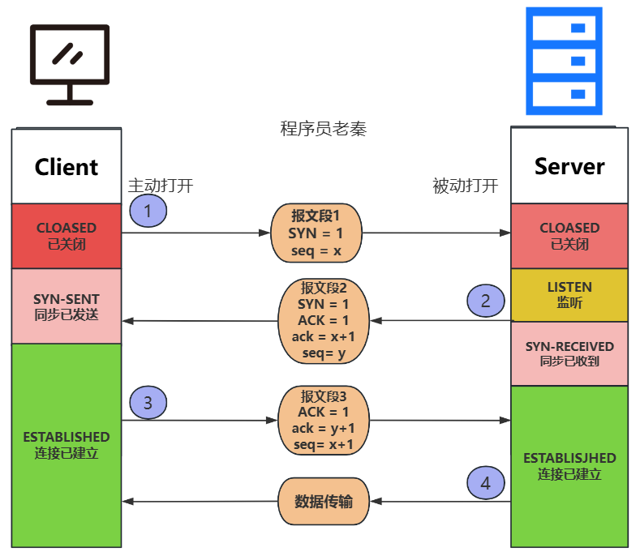

**总结（老秦推荐必看，方便理解）：**

**(1)第一次握手（SYN）：**

**1）客户端发送SYN：**客户端选择一个初始序列号seq=x，发送SYN包给服务器。这个包仅包含SYN标志位，并且表示客户端请求建立连接。

**2）客户端状态：**客户端进入SYN-SENT状态，等待服务器的响应。

**(2)第二次握手（SYN-ACK）：**

**1）服务器收到并响应SYN：**服务器收到客户端的SYN包后，选择一个初始序列号seq=y，并发送一个SYN-ACK包给客户端。SYN-ACK包中包含服务器的序列号seq=y以及对客户端SYN的确认ack=x+1。

**2）服务器状态：**服务器进入SYN-RECEIVED状态，等待客户端的确认。

**(3)第三次握手（ACK）：**

**1）客户端确认连接：**客户端收到服务器的SYN-ACK包后，发送一个ACK包给服务器。ACK包中包含对服务器序列号的确认ack=y+1，表示客户端已经收到了服务器的SYN包。

**2）双方状态：**客户端和服务器都进入ESTABLISHED状态，连接成功建立，接下来可以进行数据传输。

1. **TCP的四次挥手？**

**图示（方便记忆）：**

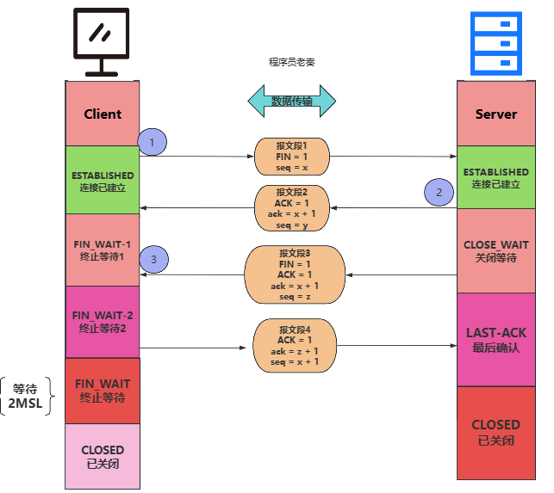

**总结（老秦推荐必看，方便理解）：**

**(1)第一次挥手（FIN）：**

**1）客户端发送FIN：**客户端选择一个序列号seq=x，发送FIN包给服务器。这个包表示客户端已经没有数据要发送，准备关闭连接。

**2）客户端状态：**客户端进入FIN-WAIT-1状态，等待服务器的响应。

**(2)第二次挥手（ACK）：**

**1）服务器发送ACK：**服务器接收到FIN包后，发送一个ACK包（ack=x+1）给客户端，表示已经收到客户端的关闭请求。

**2）服务器状态：**服务器进入CLOSE-WAIT状态，表示服务器仍然可能有数据要发送。

**3）客户端状态：**客户端进入FIN-WAIT-2状态，等待服务器的关闭请求。

**(3)第三次挥手（FIN）：**

**1）服务器发送FIN：**服务器完成数据发送后，选择一个序列号seq=y，发送FIN包给客户端，表示服务器也准备关闭连接。

**2）服务器状态：**服务器进入LAST-ACK状态，等待客户端的确认。

**(4)第四次挥手（ACK）：**

**1）客户端发送ACK：**客户端收到服务器的FIN包后，发送一个ACK包（ack=y+1）给服务器，表示确认关闭连接。

**2）客户端状态：**客户端进入TIME-WAIT状态，等待2MSL（最大报文生存时间）后关闭连接，确保连接彻底断开。

**3）服务器状态：**服务器收到ACK包后，进入CLOSED状态，连接断开。

**注意事项：**

**TIME-WAIT状态：**客户端在进入TIME-WAIT状态后，需等待2MSL（Maximum Segment Lifetime，最大报文生存时间）以确保所有报文在网络中被正确处理，避免旧的重复数据包干扰新连接。

1. **三次握手中如果数据发送失败，让你设计,你会怎么处理？**

**图示（方便记忆）：**

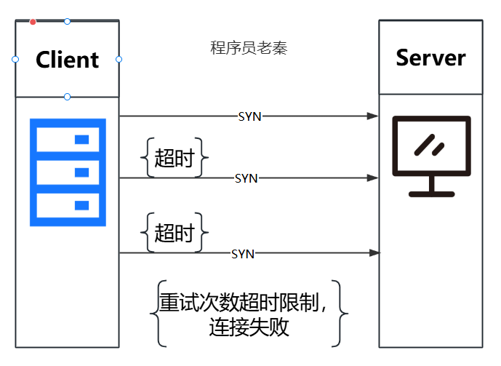

**总结（老秦推荐必看，方便理解）：**

**(1)重试机制：**

在客户端发送SYN包后，如果在设定的超时时间内未收到服务器的SYN-ACK包，客户端将重发SYN包。

重试次数有一个上限，例如5次，如果重试次数达到上限，客户端将放弃连接请求。

**(2)超时机制：**

设定一个合理的超时时间，例如2秒，客户端在发送SYN包后等待这个时间，如果未收到SYN-ACK包，则进行重试。

1. **TCP和UDP的头部结构？**

**图示（方便记忆）：**

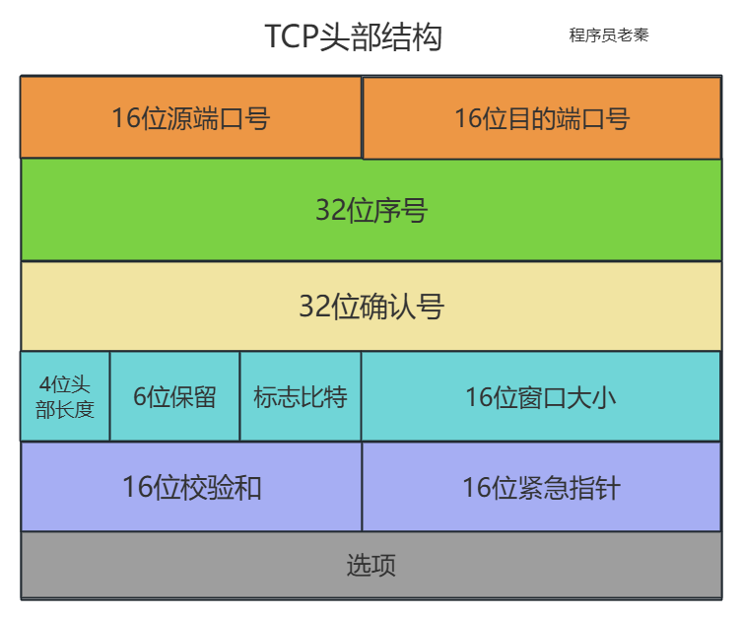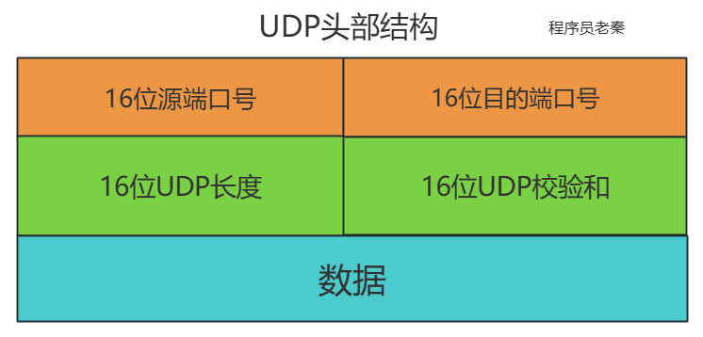

**总结（老秦推荐必看，方便理解）：**

**(1)TCP头部：**

**1）源端口（Source Port）：**发送方的端口号。

**2）目的端口（Destination Port）：**接收方的端口号。

**3）序列号（Sequence Number）：**用于标识发送的数据字节流的顺序。

**4）确认号（Acknowledgment Number：**用于确认接收到的数据字节的下一个序列号。

**5）数据偏移（Data Offset）：**表示TCP头部的长度，以32位字为单位。

**6）保留（Reserved）：**保留位，未使用。

**7）控制标志（Control Flags）：**包括URG、ACK、PSH、RST、SYN、FIN六个控制位。

**8）窗口大小（Window Size）：**接收窗口的大小，用于流量控制。

**9）校验和（Checksum）：**用于校验头部和数据部分的完整性。

**10）紧急指针（Urgent Pointer）：**指示紧急数据的结束位置。

**11）选项（Options）：**可选字段，长度可变。

**(2)UDP头部：**

**1）源端口（Source Port）：**发送方的端口号。

**2）目的端口（Destination Port）：**接收方的端口号。

**3）长度（Length）：**UDP头部和数据的总长度，以字节为单位。

**4）校验和（Checksum）：**用于校验头部和数据部分的完整性。

1. **TCP流量控制？**

**总结（老秦推荐必看，方便理解）：**

**TCP流量控制是通过滑动窗口机制实现的，确保发送方不会淹没接收方的处理能力。**

**(1)滑动窗口机制：**

**1）发送窗口：**发送方维护一个发送窗口，用于控制可以发送但未确认的数据量。发送窗口由**已发送但未确认的数据**和可以发送的最大数据量组成。

**2）接收窗口：**接收方维护一个接收窗口，用于控制可以接收但未处理的数据量。接收窗口由**接收到但未处理的数据**和可以**接收的最大数据量**组成。

**(2)窗口大小的控制：**

**1）发送方根据接收窗口大小发送数据：**发送方在发送数据时，会根据接收方的接收窗口大小来控制发送的数据量，确保不会超出接收方的处理能力。

**2）接收方通知发送方当前窗口大小：**接收方在接收到数据后，会通过ACK包通知发送方当前的接收窗口大小，表示接收方可以继续接收的数据量。

**3）零窗口的处理：**当接收方的接收窗口为0时，发送方会停止发送数据，直到接收到非零窗口通知。发送方可以周期性地发送窗口探测包，询问接收方的接收窗口大小。

1. **TCP拥塞控制机制？**

**图示（方便记忆）：**

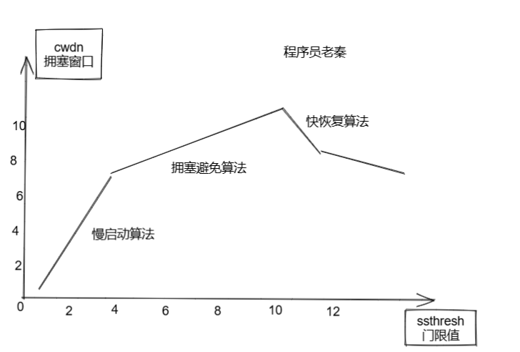

**总结（老秦推荐必看，方便理解）：**

**TCP拥塞控制机制通过慢启动、拥塞避免、快重传和快恢复来防止网络拥塞。**

**(1)慢启动（Slow Start）：**

**初始阶段：**当连接刚建立时，拥塞窗口（cwnd）从1开始，慢启动阈值（ssthresh）通常设为64。

**指数增长：**每次收到一个ACK，拥塞窗口（cwnd）加倍，直到达到慢启动阈值（ssthresh）。

**(2)拥塞避免（Congestion Avoidance）：**

**达到阈值：**当拥塞窗口（cwnd）达到慢启动阈值（ssthresh）后，进入拥塞避免阶段。

**线性增长：**每次收到一个ACK，拥塞窗口（cwnd）增加1，避免网络拥塞。

**(3)快重传（Fast Retransmit）：**

**检测重复ACK：**如果发送方收到三个重复的ACK，立即重传丢失的数据包。

**快速恢复：**避免等待超时重新传输，减少数据传输的延迟。

**(4)快恢复（Fast Recovery）：**

**恢复拥塞窗口：**重传丢失的数据包后，拥塞窗口（cwnd）恢复到慢启动阈值（ssthresh）的一半，避免拥塞窗口重置为1。

1. **说一下KCP？**

**总结（老秦推荐必看，方便理解）：**

**(1)KCP协议概述：**

**1）基于UDP：**KCP是在UDP协议之上实现的，利用UDP的简单和快速传输特点，同时引入了TCP的一些可靠传输机制。

**2）目标：**通过减少延迟和提高传输效率，为实时应用（如在线游戏(王者荣耀)，实时视频等）提供更好的传输性能。

**(2)主要功能：**

**1）可靠传输：**通过确认机制和重传机制，确保数据包按顺序、完整地到达接收方。

**2）流量控制：**KCP使用滑动窗口和流量控制算法，动态调整发送速率，避免网络拥塞。

**3）拥塞控制：**KCP实现了一种自适应的拥塞控制算法，根据网络状况调整发送窗口大小，优化网络资源利用。

**4）快速重传：**检测到数据包丢失时，KCP可以快速重传丢失的数据包，减少传输延迟。

**(3)KCP与TCP的区别：**

**1）传输层协议：**TCP是内置于操作系统的传输层协议，而KCP是基于UDP实现的用户态协议。

**2）传输效率：**KCP通过减少握手过程和拥塞控制的优化，具有更高的传输效率和更低的延迟。

**3）实现复杂度：**TCP由操作系统管理，而KCP需要在应用层手动管理和实现，但提供了更灵活的控制和优化空间。

1. **你怎么保证UDP下帧与帧间的有序性？**

**图示（方便记忆）：**

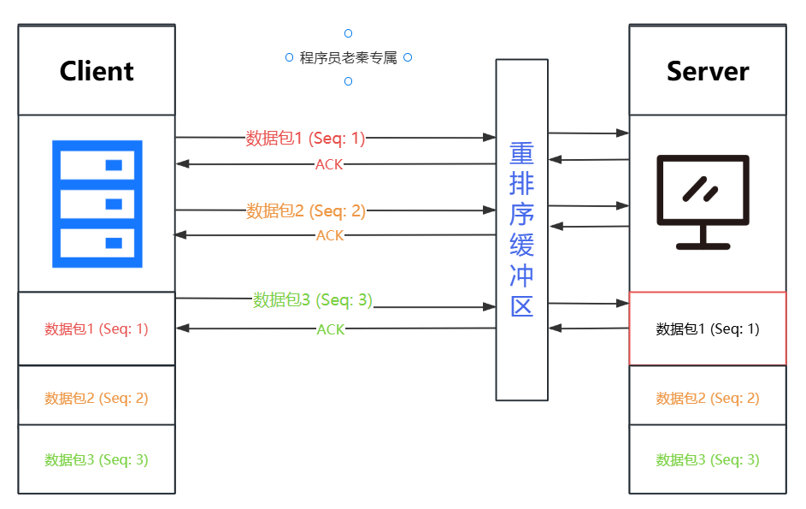

**总结（老秦推荐必看，方便理解）：**

**(1)序列号机制：**

**1）发送方：**在发送数据包时，为每个数据包添加一个唯一的序列号。序列号从0开始，每发送一个数据包序列号加1。

**2）接收方：**接收到数据包后，检查序列号，以确定数据包的顺序。如果数据包按序到达，则将其交给应用层处理；如果数据包乱序到达，则将其存入重排序缓冲区，等待缺失的数据包到达后再按序处理。

**(2)重排序缓冲区：**

**接收方：**维护一个重排序缓冲区，用于缓存乱序到达的数据包。接收方会检查数据包的序列号，将其插入到正确的位置。如果发现有缺失的数据包，则等待缺失的数据包到达后再按序处理。

**(3)ACK确认机制：**

**接收方：**在接收到数据包后，发送一个ACK确认包给发送方，包含已成功接收的最高序列号。发送方根据ACK确认包判断哪些数据包已被接收，哪些数据包需要重传。

**(4)丢包重传机制：**

**发送方：**如果在一定时间内没有收到接收方的ACK确认包，则认为数据包可能丢失，发送方会重传未确认的数据包，以确保接收方能够接收到所有的数据包。

1. **为什么连接的时候是三次握手，关闭的时候却是四次挥手？**

**总结（老秦推荐必看，方便理解）：**

**三次握手是为了建立连接，确保双方都有能力进行数据传输，防止历史的重复连接请求。**

**四次挥手是为了可靠地关闭连接，确保双方都能完成各自的数据传输和处理，并释放资源。**

**(1)三次握手的原因：**

**1）防止重复连接：**通过三次握手，双方都能确认对方已经准备好通信，防止历史的重复连接请求影响当前连接。

**2）确保双方都能接收和发送：**三次握手确保双方都能接收和发送数据，建立可靠的全双工连接。

**(2)四次挥手的原因：**

**1）半关闭状态：**TCP连接是全双工的，双方都可以独立关闭自己的发送和接收通道。四次挥手可以实现这种半关闭状态，确保双方都能完成各自的数据传输。

**2）可靠释放资源：**通过四次挥手，确保双方都能可靠地释放连接资源，避免资源泄露和重复释放的问题。

1. **为什么要三次握手，不能两次吗？**

**总结（老秦推荐必看，方便理解）：**

**三次握手确保客户端和服务器都知道连接的存在，并且确认彼此的接收和发送能力。两次握手无法确保双方都确认了连接的存在和彼此的状态，可能导致旧的连接请求被误认为是新的连接。**

**(1)三次握手的必要性：**

**1）第一次握手：**客户端发送一个SYN包到服务器，表示希望建立连接，并告诉服务器客户端的初始序列号。

**2）第二次握手：**服务器收到SYN包后，回复一个SYN+ACK包，表示同意建立连接，并告诉客户端服务器的初始序列号和确认客户端的序列号。

**3）第三次握手：**客户端收到SYN+ACK包后，再发送一个ACK包给服务器，表示确认收到服务器的SYN包，连接建立。

**(2)两次握手的问题：**

**1）旧连接请求问题：**如果使用两次握手，旧的连接请求（可能因为网络延迟而滞留的SYN包）可能被误认为是新的连接请求，从而导致连接状态的不一致。

**2）确认机制不足：**两次握手无法确保双方都确认了连接的存在。例如，客户端发送SYN包后崩溃重启，服务器可能仍然认为连接存在，而客户端已经不再维护这个连接。

**(3)三次握手的优点：**

**1）确认双方状态：**三次握手能够确保双方都确认了彼此的接收和发送能力，确保连接的可靠性。

**2）避免旧连接误判：**通过三次握手，可以避免旧的连接请求被误认为是新的连接。

1. **长连接是如何维持的，心跳机制，如果一直想要连接着怎么办？**

**图示（方便记忆）：**

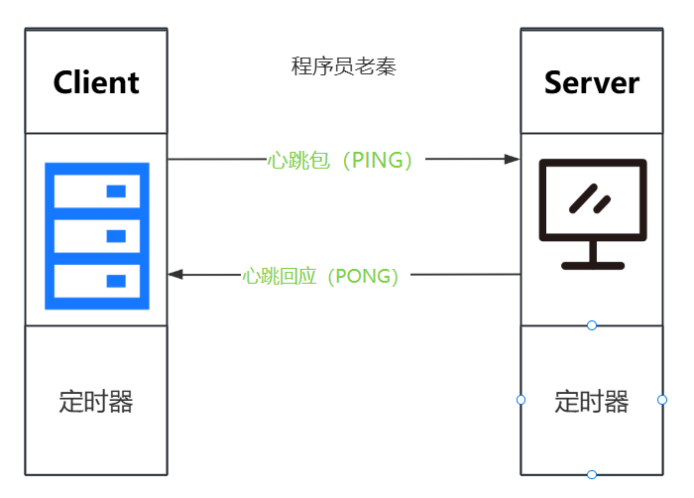

**总结（老秦推荐必看，方便理解）：**

**(1)保持长连接的方法：**

**1）定期发送心跳包：**设置定时器，定期发送心跳包，保持连接活跃。

**2）连接超时检测：**设置合理的超时时间，检测连接状态，及时进行重连操作。

**3）资源管理：**确保系统资源合理分配，避免长时间保持大量连接导致资源耗尽。

**(2)长连接的维持：**

**1）应用场景：**长连接广泛应用于需要频繁通信的场景，如即时通讯、在线游戏、实时数据传输等。

**2）保持连接：**通过长连接，可以减少连接建立和关闭的开销，提高通信效率。

**3）资源管理：**在保持长连接的同时，需要合理管理系统资源，避免长时间保持大量连接导致资源耗尽。

**(3)心跳机制：**

**1）心跳包（PING）：**客户端和服务器之间定期发送心跳包，以检测连接状态，确保连接在空闲时依然保持活跃。

**2）心跳回应（PONG）：**接收方收到心跳包后，立即发送心跳回应，通知发送方连接状态正常。

**3）超时检测：**如果发送方未能在规定时间内接收到心跳回应，则认为连接已断开，进行重连操作。

1. **第一次握手可以传输数据吗？**

**总结（老秦推荐必看，方便理解）：**

**(1)第一次握手不能传输数据的原因：**

**1）连接未完全建立：**在第一次握手时，连接尚未建立，服务器还未确认客户端的连接请求。

**2）缺乏确认机制：**在第一次握手时，客户端无法确定服务器是否已收到SYN包，无法保证数据的可靠传输。

**3）安全性考虑：**如果在第一次握手时传输数据，可能导致旧的连接请求（例如，网络延迟导致的滞留SYN包）被误认为是新的连接，造成数据传输混乱。

**(2)数据传输的时机：**

**1）第三次握手之后：**数据传输通常在第三次握手之后进行，因为只有此时连接才被完全建立，双方都确认了彼此的接收和发送能力。

**2）连接建立：**在三次握手完成后，客户端和服务器之间的连接被正式建立，数据可以在此基础上进行可靠传输。

1. **超时重传如何实现？超时重传时间怎么确定？**

**图示（方便记忆）：**

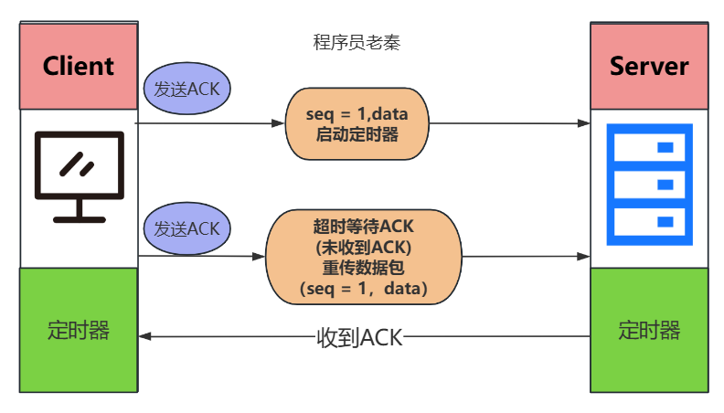

**总结（老秦推荐必看，方便理解）：**

**1）超时重传：**在TCP协议中，如果发送方在预定的时间内没有收到接收方的确认（ACK），则会认为数据包可能丢失，并重传该数据包。

**2）超时重传时间（RTO）：**重传超时时间是根据往返时间（RTT）的测量和估计来确定的。通过动态调整RTO，TCP能够适应网络状况的变化，确保可靠传输。

**(1)RTT测量和RTO计算：**

**1）RTT测量：**在发送数据包并接收到ACK后，测量往返时间（RTT）。

**2）SRTT计算：**使用加权平均算法计算平滑RTT估计值（SRTT）。

**3）RTT方差计算：**计算RTT的变化幅度（RTT_variance）。

**4）RTO计算：**根据SRTT和RTT_variance计算重传超时时间（RTO）。

**(2)超时重传的实现：**

**1）发送数据包：**发送数据包并启动计时器。

**2）等待ACK：**在预定时间内等待ACK确认。

**3）超时重传：**如果未收到ACK，在RTO超时时间到达后重传数据包，并重新启动计时器。

**(3)动态调整RTO：**

**1）RTT变化：**随着网络状况变化，RTT和RTT_variance会动态变化。

**2）调整RTO：**根据最新的RTT测量和估计，动态调整RTO，以适应当前的网络状况。

**代码示例（老秦建议：自己动手实践一下）**

|  |
| --- |
| #include <iostream>  #include <chrono>  #include <thread>  #include <cstdlib>  #include <ctime>  // 模拟RTT测量和RTO计算  class TCPConnection {  public:  TCPConnection() : srtt(0), rttvar(0), rto(1000) {}  void sendPacket(int seq) {  std::cout << "发送数据包 (seq=" << seq << ")" << std::endl;  auto start = std::chrono::high_resolution_clock::now();  // 模拟网络延迟  std::this_thread::sleep_for(std::chrono::milliseconds(rand() % 100 + 50));  if (simulatePacketLoss()) {  std::cout << "数据包丢失 (seq=" << seq << ")" << std::endl;  }  else {  auto end = std::chrono::high_resolution_clock::now();  std::chrono::duration<double, std::milli> elapsed = end - start;  double rtt = elapsed.count();  std::cout << "收到ACK (seq=" << seq << ", RTT=" << rtt << "ms)" << std::endl;  updateRTO(rtt);  }  }  void retransmit(int seq) {  std::cout << "超时重传 (seq=" << seq << ", RTO=" << rto << "ms)" << std::endl;  sendPacket(seq);  }  void updateRTO(double rtt) {  const double alpha = 0.125;  const double beta = 0.25;  if (srtt == 0) {  srtt = rtt;  rttvar = rtt / 2;  }  else {  rttvar = (1 - beta) * rttvar + beta * std::abs(srtt - rtt);  srtt = (1 - alpha) * srtt + alpha * rtt;  }  rto = srtt + 4 * rttvar;  std::cout << "更新RTO: " << rto << "ms" << std::endl;  }  int getRTO() const {  return rto;  }  private:  bool simulatePacketLoss() const {  return rand() % 5 == 0; // 20%概率丢包  }  double srtt; // 平滑RTT估计值  double rttvar; // RTT变化幅度  int rto; // 重传超时时间  };  int main() {  srand(static_cast<unsigned>(time(0)));  TCPConnection connection;  for (int i = 1; i <= 5; ++i) {  connection.sendPacket(i);  std::this_thread::sleep_for(std::chrono::milliseconds(connection.getRTO()));  connection.retransmit(i);  }  return 0;  } |

1. **TCP CLOSE_WAIT状态还能收到报文吗？**

**总结（老秦推荐必看，方便理解）：**

**CLOSE_WAIT状态：表示一方已收到对方的FIN包（关闭请求），并发送了ACK包（确认关闭请求），等待自身的应用层决定何时关闭连接。在CLOSE_WAIT状态下，仍然可以接收数据。TCP连接在接收到FIN包并回复ACK包后，仍然可以接收数据，直到应用层调用close()关闭连接。**

**(1)CLOSE_WAIT状态：**

当TCP连接中的一方（如客户端）发送FIN包请求关闭连接，另一方（如服务器）在接收到FIN包后，会发送ACK包确认收到关闭请求，并进入CLOSE_WAIT状态。在CLOSE_WAIT状态下，接收方的连接并未完全关闭，仍然可以接收来自发送方的数据包。

**(2)继续接收数据：**

虽然接收方已进入CLOSE_WAIT状态，但连接的发送方向仍然可以发送数据包。接收方可以继续处理这些数据，直到应用层决定关闭连接。接收方在处理完所有数据并调用close()关闭连接后，会发送FIN包请求关闭连接。

**(3)连接完全关闭：**

当接收方的应用层调用close()关闭连接后，会发送FIN包给发送方，表示自己也准备关闭连接。发送方接收到FIN包后，发送ACK包确认关闭请求，连接完全关闭，双方进入CLOSED状态。

1. **两台服务器之间可以同时建立多条TCP链接吗？怎么实现的？**

**总结（老秦推荐必看，方便理解）：**

**可以：两台服务器之间可以同时建立多条TCP连接。**

**方法：通过使用不同的端口号或同一端口的多个套接字（socket）来实现。每个TCP连接都是由四元组（源IP地址、源端口号、目的IP地址、目的端口号）唯一标识的。**

**(1)TCP连接的唯一性：**

**1）**每个TCP连接由四元组唯一标识，即源IP地址、源端口号、目的IP地址、目的端口号。只要这四个元素中有一个不同，就可以建立新的TCP连接。

**2）**两台服务器之间可以通过使用不同的端口号来建立多条独立的TCP连接。

**(2)多条TCP连接的实现方法：**

**1）使用不同的端口号：**可以在服务器A和服务器B上分别使用不同的端口号来建立多条连接。

**2）使用同一端口的多个套接字：**可以在同一个端口上创建多个套接字，每个套接字对应一个独立的TCP连接。

1. **linux内核收包流程？**

**图示（方便记忆）：**

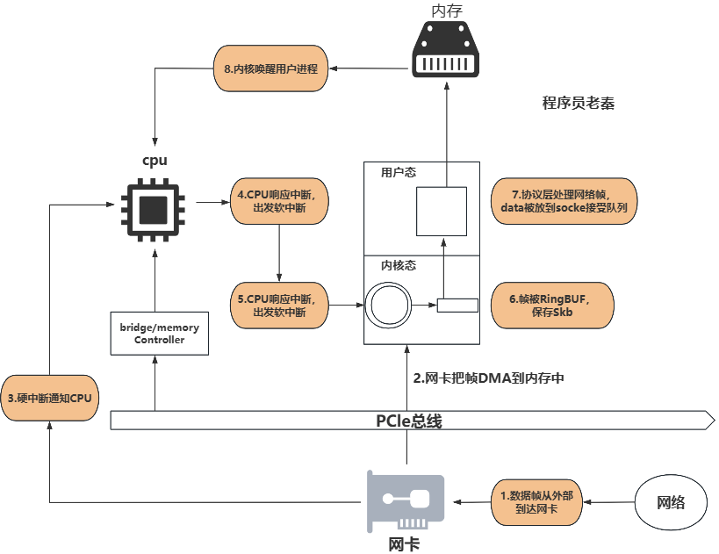

**总结（老秦推荐必看，方便理解）：**

**(1)网卡接收数据包：**

**步骤1：**网卡接收到从网络传来的数据包，并将其存储在网卡的接收缓冲区中。

**(2)DMA传输：**

**步骤2：**网卡通过DMA（Direct Memory Access）将数据包直接传输到系统内存中，避免CPU参与数据传输，提高效率。

**(3)中断通知：**

**步骤3：**网卡通过PCIe总线生成硬件中断，通知CPU有数据包到达，CPU通过桥接/内存控制器接收中断信号。

**(4)软中断处理：**

**步骤4和步骤5：**CPU响应中断，执行硬件中断处理程序，硬件中断处理程序触发软中断（NET_RX_SOFTIRQ），软中断处理程序继续处理数据包。

**(5)内核网络协议栈处理：**

**步骤6：**软中断处理程序将数据包从内存缓冲区（RingBUF）中取出，保存到skb（socket buffer）中。

**(6)数据包队列：**

**步骤7：**内核网络协议栈进一步处理数据包，将其放入对应socket的接收队列中（data被放到socket接收队列）。

**(7)唤醒用户进程：**

**步骤8：**内核唤醒等待数据的用户进程，用户进程从socket接收队列中读取数据进行处理。

1. **本机向本机发送请求，IP填127.0.0.1和网卡ip地址有区别吗？**

**图示（方便记忆）：**

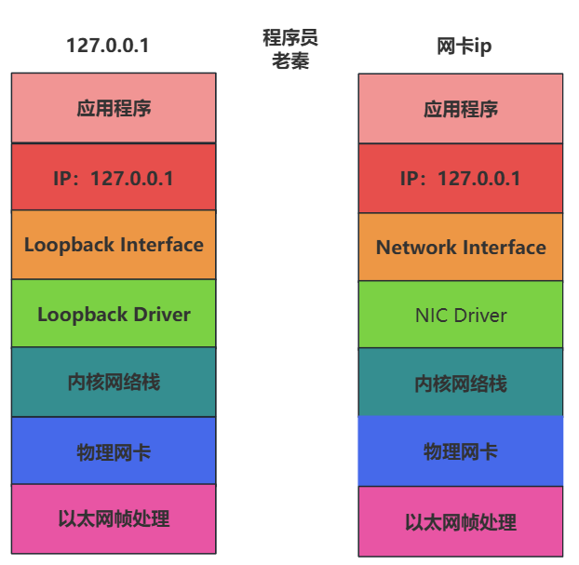

**总结（老秦推荐必看，方便理解）：**

**127.0.0.1 (本地回环地址)：**数据包在内核网络栈中被处理，经过回环接口 (Loopback Interface)，不会通过物理网卡 (NIC) 发送。用于测试和本地通信。

**网卡IP地址 (本机的实际IP地址)：**数据包通过内核网络栈被处理，并经过物理网卡 (NIC) 发送和接收，走完整的网络栈路径。用于正常网络通信。

**(1)127.0.0.1 (本地回环地址)：**

**1）回环接口 (Loopback Interface)：**当应用程序使用127.0.0.1发送请求时，数据包会被路由到回环接口。回环接口是在软件层面模拟的网络接口，专门用于本地通信。

**2）内核处理：**数据包不会离开内核网络栈，而是直接在内核中被处理并回送给发送方。数据包不经过物理网卡 (NIC)，因此不消耗网络带宽。

**3）测试和本地通信：**127.0.0.1常用于网络应用的本地测试和调试，因为它不依赖实际的网络硬件。

**(2)网卡IP地址 (本机的实际IP地址)：**

**1）物理网卡 (NIC)：**当应用程序使用本机的实际IP地址发送请求时，数据包会被路由到物理网卡。网卡会根据MAC地址处理数据包，经过物理网络接口发送和接收。

**2）完整的网络栈路径：**数据包会走完整的网络栈路径，包括物理层、数据链路层和网络层。数据包会真正通过物理网卡发送和接收，可能会在网络上产生负载。

**3）正常网络通信：**使用本机的实际IP地址进行通信时，数据包的处理方式和与其他设备通信时相同。

1. **tcp粘包，如何解决？**

**总结（老秦推荐必看，方便理解）：**

**TCP粘包：由于TCP是面向流的协议，发送的数据没有边界，接收方可能在一次读取操作中接收到多个发送方的数据包，导致数据粘在一起。**

**解决方法：**

**1）定长消息：**每个消息固定长度，接收方按固定长度读取数据。

**2）分隔符：**在每个消息之间添加特殊字符作为分隔符，接收方按分隔符拆分数据。

**3）消息头标识长度：**在每个消息前添加一个消息头，消息头包含该消息的长度，接收方根据长度读取完整消息。

1. **滑动窗口过大怎么样，过小怎么样？**

**总结（老秦推荐必看，方便理解）：**

**(1)滑动窗口机制：**

**1）发送窗口：**发送方维护的一个窗口，表示可以发送但尚未确认的数据范围。

**2）接收窗口：**接收方维护的一个窗口，表示可以接收的数据范围。

**3）窗口大小：发送方根据接收方的接收窗口大小调整发送窗口大小**，确保数据在接收方缓冲区内能够被正确接收。

**(2)滑动窗口过大的情况：**

**1）优点：**在**高带宽、低延迟**的网络环境中，较大的滑动窗口可以允许发送方在不等待ACK确认的情况下发送更多数据，充分利用带宽，减少传输时间。

**2）缺点：**在**高延迟或高丢包率**的网络环境中，较大的滑动窗口可能导致大量未确认数据堆积，一旦发生丢包或错误，需要重传的数据量大，浪费带宽，可能导致网络拥塞。

**(3)滑动窗口过小的情况：**

**1）优点：**在**高延迟或高丢包率**的网络环境中，较小的滑动窗口可以限制未确认数据的数量，减少重传的数据量，降低网络拥塞的风险。

**2）缺点：**在**高带宽、低延迟**的网络环境中，较小的滑动窗口限制了发送方的数据传输速率，频繁等待ACK确认，导致带宽利用率低，传输效率下降。

1. **什么是流控制？如何在TCP中实现？**

**图示（方便记忆）：**

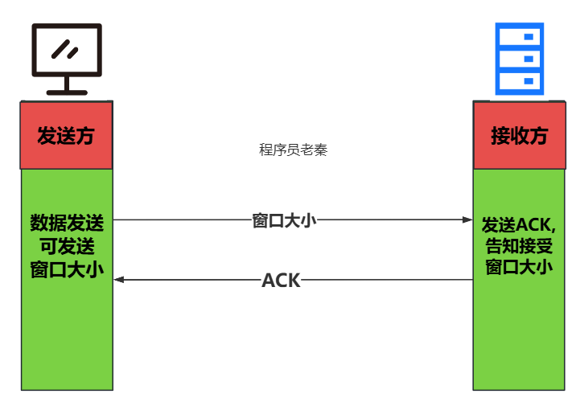

**总结（老秦推荐必看，方便理解）：**

**(1)流控制的目的：**

**1）防止溢出：**防止发送方发送数据过快，导致接收方的缓冲区溢出。

**2）确保稳定：**确保网络传输的稳定性，提高传输效率。

**(2)TCP中的流控制：**

**1）接收窗口：**接收方维护一个接收窗口，表示当前可以接收的数据量大小。

**2）窗口大小通告：**接收方在发送ACK报文时，通知发送方当前的接收窗口大小（Window Size）。

**3）发送方调整发送速度：**发送方根据接收方的窗口大小，调整数据发送速度，避免发送数据超过接收方的处理能力。

1. **TCP的nagle算法，nagle会带来什么坏处？**

**图示（方便记忆）：**

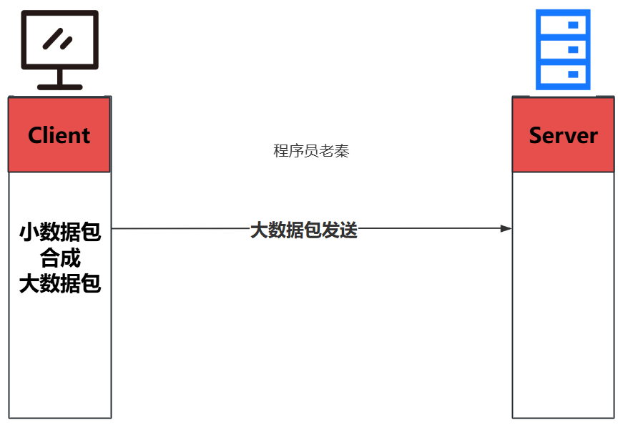

**总结（老秦推荐必看，方便理解）：**

**(1)Nagle算法的目的：**

**1）减少小包：**通过将小数据包合并成大包发送，减少网络中小包的数量。

**2）提高效率：**减少每个包的协议开销，提高传输效率，减少网络拥塞。

**(2)Nagle算法的工作原理：**

**发送策略：**当发送方有小数据包需要发送时，如果前一个数据包的ACK未收到，新的小数据包会被缓冲，等待前一个包的ACK到达或缓冲区积累到足够大的数据量再发送。

**(3)Nagle算法的坏处：**

**1）增加延迟：**在实时性要求高的应用中，如在线游戏、即时通讯等，Nagle算法的延迟会影响用户体验。

**2）应用场景选择：**根据应用需求，可以选择关闭Nagle算法，通过设置TCP_NODELAY选项来禁用。

1. **UDP有可靠性保证吗？UDP如何可靠？**

**总结（老秦推荐必看，方便理解）：**

**(1)UDP的特性：**

**1）无连接：**UDP是无连接的，不需要建立连接即可发送数据。

**2）不可靠：**UDP不保证数据包的顺序和完整性，可能会发生丢包、重复包和乱序。

**(2)实现可靠性的方法（应用层协议）：**

**1）ACK确认：**接收方接收到数据包后，发送ACK确认，发送方根据ACK判断是否需要重传。

**2）超时重传：**发送方在发送数据后启动计时器，如果在规定时间内未收到ACK，则进行重传。

**3）序列号：**为每个数据包添加序列号，接收方根据序列号判断数据包的顺序，进行重排序。

**4）FEC（前向纠错）：**冗余数据，在数据包中增加冗余数据，通过冗余信息进行错误检测和纠正，确保数据完整性。

1. **UDP常见的应用场景？**

**图示（方便记忆）：**

**表. UDP应用场景**

|  |  |
| --- | --- |
| **应用场景** | **举例** |
| **视频流媒体传输** | 例如IPTV、视频会议等，要求低延迟，高容错 |
| **实时语音通信** | 例如VoIP，语音通话对实时性要求高，丢包少量可接受 |
| **在线游戏** | 例如多人在线游戏，对低延迟要求高，偶尔丢包影响不大。 |
| **简单请求-响应：** | 简单请求-响应：例如DNS查询，响应时间比可靠性更重要。 |
| **网络广播：** | 网络广播：例如DHCP等，需要向多个设备发送数据。 |

**总结（老秦推荐必看，方便理解）：**

**(1)视频流媒体传输：**UDP适合视频流媒体传输，因为丢失少量数据包不会显著影响视频质量，而低延迟是关键。

**(2)实时语音通信：**语音通话要求低延迟和实时性，UDP可以满足这些要求，即使有少量数据包丢失也不影响通话质量。

**(3)在线游戏：**多人在线游戏需要低延迟和快速响应，UDP的无连接特性使其适合此类应用。

**(4)简单请求-响应：**如DNS查询，使用UDP进行简单的请求和响应操作，速度快且效率高。

**(5)网络广播：**如DHCP，使用UDP可以方便地向多个设备发送广播消息。

1. **为什么客户端的 TIME-WAIT 状态必须等待 2MSL ？**

**总结（老秦推荐必看，方便理解）：**

**在 TCP 协议中，当一方主动关闭连接时，它会进入 TIME-WAIT 状态。TIME-WAIT 状态的持续时间是 2MSL（Maximum Segment Lifetime）的两倍。MSL 是一个 TCP 报文段在网络中可以存在的最长时间。2MSL 的等待时间主要有以下原因：**

**(1)确保被动关闭方收到 ACK：**

**1）**当一方（主动关闭方）发送最后一个 ACK 报文时，这个 ACK 报文段可能会丢失。如果被动关闭方没有收到这个 ACK，它会重新发送 FIN 报文段。

**2）**主动关闭方必须等待一段时间，以确保它能够接收到这个可能重发的 FIN 报文段，并再次发送 ACK 确认。

**3）如果没有 2MSL 的等待时间，主动关闭方可能会在重新发送的 FIN 报文段到达时**，无法处理，从而导致连接不正常关闭。

**(2)确保旧的报文段在网络中消失:**

**1）**在 2MSL 时间内，网络中的所有旧的、重复的报文段都会超时并被丢弃。这确保了下一次新的连接不会收到前一个连接的旧报文段，从而避免数据混乱和连接错误。

**2）**如果不等待 2MSL，新的连接可能会收到前一个连接遗留的报文段，这会导致数据混乱和协议错误。

1. **什么是MTU？如何处理MTU的问题？**

**总结（老秦推荐必看，方便理解）：**

**什么是 MTU？**

**MTU（最大传输单元）：指网络层协议数据包在数据链路层的最大传输字节数。典型值为1500字节（以太网）。**

**为什么 MTU 很重要？**

MTU 的大小直接影响网络的效率和性能。如果数据包大于 MTU，必须进行分片传输，分片会增加额外的开销，并可能导致重组的负担。同时，过小的 MTU 会导致数据包数量增加，增加了网络负担。

**处理 MTU 问题的方法**

**(1)路径 MTU 发现（Path MTU Discovery，PMTUD）：**

**1）描述：**路径 MTU 发现是一个动态确定路径上最小 MTU 的过程，通过发现路径上的所有路由器的 MTU 大小，确定最小的 MTU 以避免分片。

**2）工作原理：**发送带有 DF（Don't Fragment）标志的数据包，如果某个路由器无法转发这个数据包，它会丢弃该数据包并返回一个 ICMP “需要分片但设置了 DF 标志”的消息。源主机根据此消息调整 MTU 大小，直到找到合适的 MTU。

**3）优点：**动态调整 MTU，避免不必要的分片，提高网络效率。

**4）缺点：**依赖于 ICMP 消息，某些网络环境下 ICMP 消息可能被过滤或丢弃，导致路径 MTU 发现失败。

**(2)手动调整 MTU：**

**1）描述：**手动设置网络接口的 MTU 值以匹配网络环境。

**2）适用场景：**在已知的网络环境中，可以手动配置适当的 MTU 值，避免分片问题。

**3）优点：**简单直接，可以在网络设备上直接配置。

**4）缺点：**需要对网络环境有明确的了解，不灵活。

**(3)MSS（Maximum Segment Size）调整：**

**1）描述：**TCP 协议中使用 MSS 来指定传输层能够发送的最大数据段大小，MSS 通常设置为 MTU 减去 TCP/IP 头部的大小。

**2）工作原理：**在建立 TCP 连接时，通过 TCP 握手过程协商 MSS，确保数据段不会超过接收端的 MTU，避免分片。

**3）优点：**在 TCP 层面进行控制，适用于 TCP 连接。

**4）缺点：**仅适用于 TCP 连接，无法解决其他协议的 MTU 问题。

**(4)使用较小的 MTU 值：**

**1）描述：**为网络接口配置较小的 MTU 值，以确保所有路径上的 MTU 都大于等于该值，避免分片。

**2）适用场景：**在不确定路径 MTU 的情况下，可以设置保守的 MTU 值，以确保数据包不会被分片。

**3）优点：**简单易行，能够避免分片。

**4）缺点：**可能降低网络传输效率，增加数据包数量。

1. **IPv4和IPv6的区别？**

**图示（方便记忆）：**

**表. IPv4和IPv6的区别**

|  |  |
| --- | --- |
| **IPv4** | **IPv6** |
| **32位地址** | **128位地址** |
| **地址耗尽** | **地址丰富** |
| **无内置安全性** | **内置IPsec** |
| **需NAT支持** | **无需NAT** |

**总结（老秦推荐必看，方便理解）：**

**(1)地址空间：**

**IPv4：**32位地址，约43亿个地址，面临地址耗尽问题。

**IPv6：**128位地址，支持约340万亿亿个地址，解决地址耗尽问题。

**(2)安全性：**

**IPv4：**无内置安全性，依赖外部协议（如IPsec）提供安全性。

**IPv6：**内置IPsec协议，提供更好的安全性。

**(3)NAT支持：**

**IPv4：**由于地址耗尽问题，广泛使用NAT（网络地址转换）。

**IPv6：**地址丰富，无需NAT，支持端到端通信。

**(4)其他特性：**

**IPv6：**支持自动配置、多播、任播，更高效的路由和报头格式。

1. **什么是NAT？它的作用是什么？**

**总结（老秦推荐必看，方便理解）：**

**网络地址转换（NAT）：在路由器或防火墙上，将私有网络地址转换为公有网络地址，允许多个设备共享一个公有IP地址。**

**NAT的作用：**

**1）解决IPv4地址耗尽问题：**通过地址转换，多个设备共享一个公有IP地址，缓解IPv4地址短缺。

**2）提高网络安全性：**隐藏内部网络结构，防止外部攻击。

1. **IP分片是什么？为什么需要IP分片？**

**总结（老秦推荐必看，方便理解）：**

**(1)IP分片的概念：**

**IP分片：**将大于MTU的数据包分割成多个小包传输，在接收方重新组装成完整的数据包。

**(2)需要IP分片的原因：**

**1）适应不同MTU：**不同网络设备可能有不同的MTU，分片确保数据包能够通过所有网络设备。

**2）避免数据包丢弃：**如果数据包过大而无法通过某个网络设备，分片可以避免数据包被丢弃。

1. **什么是ICMP协议？它的作用是什么？**

**图示（方便记忆）：**

**表.ICMP 消息类型**

|  |  |  |
| --- | --- | --- |
| **类型** | **名称** | **描述** |
| **0** | 回显应答（Echo Reply） | 用于响应 Ping 请求的应答消息 |
| **3** | 目标不可达 | 当数据包无法到达目标时，发送此消息 |
| **4** | 源抑制（Source Quench） | 用于请求发送方降低发送速率（已废弃） |
| **5** | 重定向（Redirect） | 建议源主机改用更好的路径 |
| **8** | 回显请求（Echo Request） | 用于 Ping 请求消息 |
| **11** | 时间超时（Time Exceeded） | 当数据包的 TTL 减到 0 时，发送此消息 |
| **12** | 参数问题（Parameter Problem） | 当发现数据包头部错误时，发送此消息 |

**总结（老秦推荐必看，方便理解）：**

ICMP（Internet Control Message Protocol，互联网控制消息协议）是一种网络层协议，用于在 IP 主机和路由器之间传递控制消息和错误报告。ICMP 是 IP 协议的一部分，**主要用于报告网络连接中的错误和进行网络诊断。**

**ICMP 协议的作用**

**(1)错误报告**

**1）网络不可达（Destination Unreachable）：**当路由器或主机无法到达目标网络或主机时，会发送此类型的 ICMP 消息，以通知源主机。

**2）时间超时（Time Exceeded）：**当数据包在网络中传输的时间超过了生存时间（TTL）字段规定的最大值时，会发送此类型的 ICMP 消息，以通知源主机。

**3）参数问题（Parameter Problem）：**当路由器或主机在处理数据包时发现问题（如 IP 头部字段错误），会发送此类型的 ICMP 消息，以通知源主机。

**4）重定向（Redirect）：**当路由器发现有更好的路径到达目标主机时，会发送此类型的 ICMP 消息，以建议源主机改用更好的路径。

**(2)诊断工具**

**1）Ping：**Ping 命令使用 ICMP 的回显请求（Echo Request）和回显应答（Echo Reply）消息来测试主机之间的连通性。源主机发送回显请求消息，目标主机收到后发送回显应答消息，源主机通过计算往返时间来评估网络连通性和延迟。

**2）Traceroute：**Traceroute 命令使用 ICMP 时间超时消息来跟踪从源主机到目标主机的路径。源主机发送 TTL 逐渐递增的 IP 数据包，每经过一个路由器，TTL 减 1，当 TTL 减到 0 时，路由器会返回时间超时的 ICMP 消息。源主机根据返回的 ICMP 消息确定路径上的每个路由器。

1. **如何防止ARP攻击？**

**总结（老秦推荐必看，方便理解）：**

**(1)静态ARP表：**

**手动设置映射：**在网络设备上手动设置固定的IP地址和MAC地址映射，防止ARP欺骗。

**(2)ARP防护工具：**

**检测和阻止：**使用ARP防护工具，如arpwatch，实时监控网络中的ARP流量，检测和阻止ARP攻击。

**(3)交换机端口安全：**

**限制MAC地址：**启用交换机的端口安全功能，限制每个端口可以学习的MAC地址数量，防止ARP欺骗。

**(4)网络入侵检测系统（NIDS）：**

**监控网络流量：**使用NIDS实时监控网络流量，检测和防止网络中的ARP攻击。

1. **什么是TCP的序列号机制？**

**总结（老秦推荐必看，方便理解）：**

**(1)TCP序列号机制的概念：**

**1）序列号（Sequence Number）：**每个TCP数据包都包含一个序列号，用于标识数据包的顺序，确保数据包按正确顺序组装。

**2）确认号（Acknowledgment Number）：**每个TCP数据包都包含一个确认号，**表示接收方期望接收到的下一个数据包的序列号**，用于确认已接收到的数据。

**(2)序列号机制的作用：**

**1）数据包排序：**通过序列号，接收方可以按正确顺序组装数据包，即使数据包顺序错乱。

**2）丢包检测：**通过确认号，发送方可以检测到数据包是否丢失，并进行重传，确保数据包的可靠传输。

**三．网络编程**

1. **Socket编程的基本流程？**

**图示（方便记忆）：**

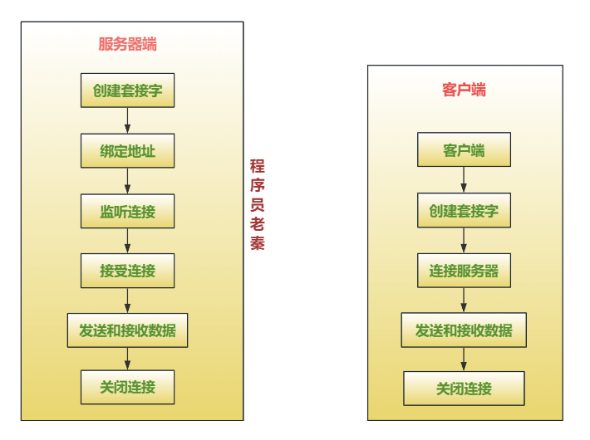

**总结（老秦推荐必看，方便理解）：**

**(1)客户端：**

**1)socket()：**使用socket()函数创建一个套接字，指定协议族、套接字类型和协议。

**2)connect()：**使用connect()函数连接到服务器的指定IP地址和端口。

**3)send()/recv()：**使用send()函数发送数据，使用recv()函数接收数据。

**4)close()：**使用close()函数关闭套接字连接。

**(2)服务器：**

**1)socket()：**使用socket()函数创建一个套接字。

**2)bind()：**使用bind()函数将套接字绑定到本地地址和端口。

**3)listen()：**使用listen()函数使套接字进入监听状态，等待客户端连接。

**4)accept()：**使用accept()函数接受客户端连接，返回新的套接字用于通信。

**5)send()/recv()：**使用send()函数发送数据，使用recv()函数接收数据。

**6)close()：**使用close()函数关闭套接字连接。

1. **说一下Linux内核网络的连接队列？**

**总结（老秦推荐必看，方便理解）：**

TCP 三次握手的过程中，**Linux 内核会维护两个队列**，分别是：

**1）全连接队列 (Accept Queue链表）：**全连接队列通过rskq_accept_head和 rskq_accept_tail以链表的形式来管理。

**2）半连接队列 (SYN Queue哈希表）：**半连接队列 struct listen_sock ，真正半连接用request_sock 对象是在握手过程中分配，计算完 Hash 值后挂到这个 Hash 表 上。

**（1）TCP握手图解：**

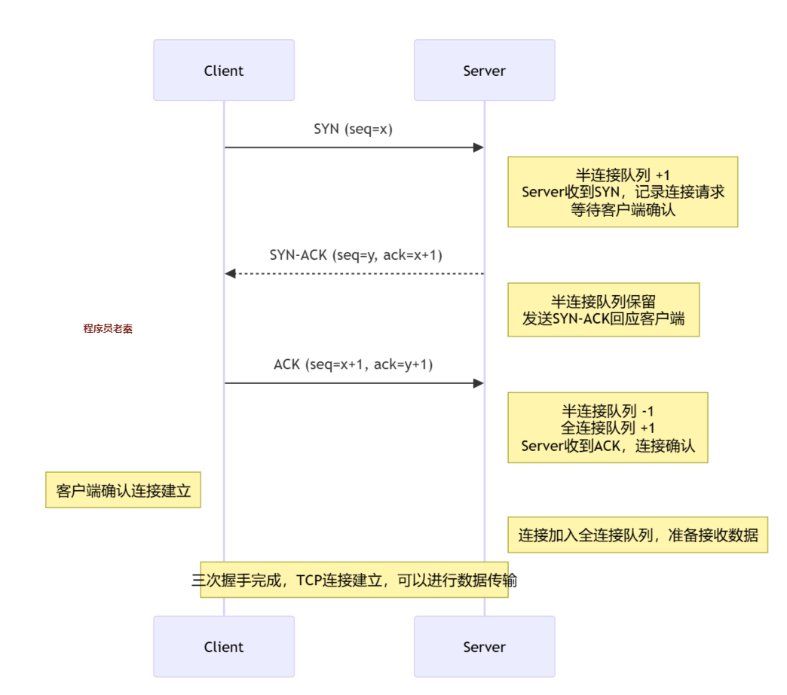

**（2）正常的 TCP 三次握手过程：** 1）Client 端向 Server 端发送 SYN 发起握手，Client 端进入 SYN_SENT 状态。  
 2）Server 端收到 Client 端的 SYN 请求后，Server 端进入 SYN_RECV 状态，**此时内核会将连接存储到半连接队列(SYN Queue)**，并向 Client 端回复 SYN+ACK。  
 3）Client 端收到 Server 端的 SYN+ACK 后，Client 端回复 ACK 并进入 ESTABLISHED 状态。  
 4）Server 端收到 Client 端的 ACK 后，**内核将连接从半连接队列(SYN Queue)中取出，添加到全连接队列(Accept Queue)**，Server 端进入 ESTABLISHED 状态；  
 5）Server端应用进程调用 accept 函数时，**将连接从全连接队列(Accept Queue)中取出；**

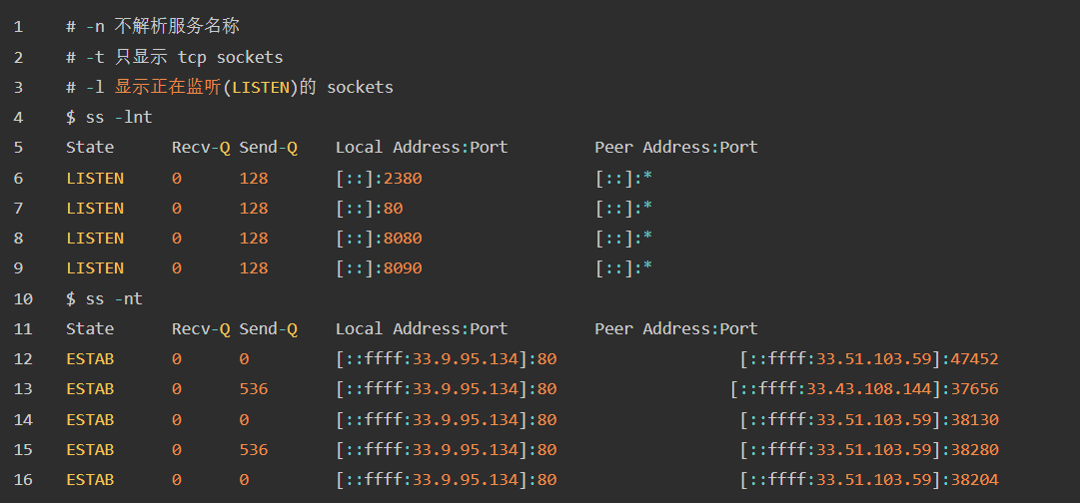**（3）实际验证**  
**1）查看全连接队列信息：通过 ss 命令查看全连接队列的信息：**

**1.对于 LISTEN 状态的 socket：**

* **Recv-Q：当前全连接队列的大小**，即已完成三次握手等待应用程序 accept() 的 TCP 链接。
* **Send-Q：全连接队列的最大长度**，即全连接队列的大小。

**2.对于非 LISTEN 状态的 socket：**

* **Recv-Q：**已收到但未被应用程序读取的字节数。
* **Send-Q：**已发送但未收到确认的字节数。

**3.相关内核代码：**

|  |
| --- |
| // https://github.com/torvalds/linux/blob/master/net/ipv4/tcp_diag.c  static void tcp_diag_get_info(struct sock* sk, struct inet_diag_msg* r,  void* _info)  {  struct tcp_info* info = _info;  if (inet_sk_state_load(sk) == TCP_LISTEN) { // socket 状态是 LISTEN 时  r->idiag_rqueue = READ_ONCE(sk->sk_ack_backlog); // 当前全连接队列大小  r->idiag_wqueue = READ_ONCE(sk->sk_max_ack_backlog); // 全连接队列最大长度  }  else if (sk->sk_type == SOCK_STREAM) { // socket 状态不是 LISTEN 时  const struct tcp_sock* tp = tcp_sk(sk);  r->idiag_rqueue = max_t(int, READ_ONCE(tp->rcv_nxt) -  READ_ONCE(tp->copied_seq), 0); // 已收到但未被应用程序读取的字节数  r->idiag_wqueue = READ_ONCE(tp->write_seq) - tp->snd_una; // 已发送但未收到确认的字节数  }  if (info)  tcp_get_info(sk, info);  } |

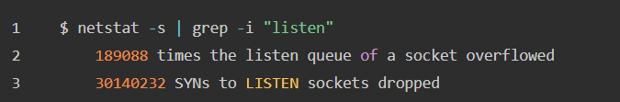**2）查看连接队列溢出信息：通过 netstat -s 命令查看半连接队列、全连接队列溢出情况；**

* 上面输出的数值是累计值，分别表示有多少 TCP socket 链接因为全连接队列、半连接队列满了而被丢弃：
  + **代表有 189088 次全连接队列溢出。**
  + **代表有 30140232 次半连接队列溢出。**

**（4）TCP全连接队列详解**

**1）全连接队列最大长度控制**

**全连接队列的最大长度由min(somaxconn,backlog)控制，其中：**

* somaxconn是Linux内核参数，由/proc/sys/net/core/somaxconn指定。
* backlog是TCP协议中listen函数参数，即int listen(int sockfd,int backlog)函数中的backlog大小。
  + listen的backlog参数使用的是/proc/sys/net/core/somaxconn文件中的值。
* 如果backlog参数大于/proc/sys/net/core/somaxconn的值，那么系统会将其限制在/proc/sys/net/core/somaxconn的值范围内。
  + 从Linux5.4开始，/proc/sys/net/core/somaxconn的默认值为4096。
  + 在早期版本（例如2.4.25之前）中，该值是硬编码的，SOMAXCONN值为128。

**2）相关内核代码：**

|  |
| --- |
| //file: net/socket.c  SYSCALL_DEFINE2(listen, int, fd, int, backlog)  {  //根据 fd 查找 socket 内核对象  sock = sockfd_lookup_light(fd, &err, &fput_needed);  if (sock) {  //获取内核参数 net.core.somaxconn  somaxconn = sock_net(sock->sk)->core.sysctl_somaxconn;  if ((unsigned int)backlog > somaxconn)  backlog = somaxconn;  //调用协议栈注册的 listen 函数  err = sock->ops->listen(sock, backlog);  // ......  }  }   // https://github.com/torvalds/linux/blob/master/net/socket.c  /*  * Perform a listen. Basically, we allow the protocol to do anything  * necessary for a listen, and if that works, we mark the socket as  * ready for listening.  */  int __sys_listen(int fd, int backlog)  {  struct socket* sock;  int err, fput_needed;  int somaxconn;  sock = sockfd_lookup_light(fd, &err, &fput_needed);  if (sock) {  somaxconn = sock_net(sock->sk)->core.sysctl_somaxconn; // /proc/sys/net/core/somaxconn  if ((unsigned int)backlog > somaxconn)  backlog = somaxconn; // TCP 全连接队列最大长度 min(somaxconn, backlog)  err = security_socket_listen(sock, backlog);  if (!err)  err = sock->ops->listen(sock, backlog);  fput_light(sock->file, fput_needed);  }  return err;  } |

3）全连接队列的实际行为：

* 进入全连接队列的 Socket 数量：能够进入全连接队列的 Socket 最大数量始终比配置的全连接队列最大长度多1。
* 判断队列是否已满：内核在判断全连接队列是否已满时，使用的是 > 而非 >=。

4）相关内核代码：

|  |
| --- |
| /* Note: If you think the test should be:  * return READ_ONCE(sk->sk_ack_backlog) >= READ_ONCE(sk->sk_max_ack_backlog);  * Then please take a look at commit 64a146513f8f ("[NET]: Revert incorrect accept queue backlog changes.")  */  static inline bool sk_acceptq_is_full(const struct sock* sk)  {  return READ_ONCE(sk->sk_ack_backlog) > READ_ONCE(sk->sk_max_ack_backlog);  } |

1. 全连接队列满的处理方式：当全连接队列已满时，Server 端的默认行为是丢弃请求。可以通过 /proc/sys/net/ipv4/tcp_abort_on_overflow 配置 Server 的处理方式：

1.tcp_abort_on_overflow 可选值：

* **0（默认）：**如果全连接队列满了，Server 丢弃（DROP） Client 的 ACK。
* 1：如果全连接队列满了，Server 向 Client 发送 RST 报文，终止 TCP 连接。

**（5）TCP半连接队列详解**

**1）半连接队列最大长度控制**

* **早期：**在早期，backlog 参数通常指的是半连接队列的长度。半连接队列用于存放已经**发送SYN 报文但尚未完成三次握手**的连接请求。因此，backlog 参数在早期主要用于控制半连接队列的长度，以限制服务器端同时处理的连接请求数量。可以防治syn泛洪（内核版本2.2-2.6.20）
* **中期：**在中期，backlog 参数通常指的是半连接队列加上全连接队列的长度之和。全连接队列用于存放**已经完成了三次握手但尚未被 accept 函数接受**的连接请求。因此，backlog 参数在中期主要用于控制半连接队列和全连接队列的总长度，以限制服务器端同时处理的连接请求数量。
* **后期：**目前，backlog 参数通常指的是全连接队列的长度。随着 TCP 协议和操作系统的发展，服务器对于半连接队列的管理方式也发生了变化，backlog 参数逐渐专门用于控制全连接队列的长度，以限制服务器端同时处理的连接请求数量。这也是在较新的操作系统中，listen 函数的 backlog 参数通常只影响全连接队列的长度，有了防火墙等安全措施，不用考虑dos攻击以提升性能。

**Ps：很多博文中说半连接队列最大长度由 /proc/sys/net/ipv4/tcp_max_syn_backlog参数指定，实际只有在linux内核版本小于2.6.20时，半连接队列才等于backlog的大小。**

**2）半连接队列长度计算**

1.半连接队列的长度是 min(backlog, somaxconn, tcp_max_syn_backlog) + 1 再上取整到 2 的幂次，但最小不能小于16。半连接队列的长度由三个参数指定：

* 调用listen时，传入的 backlog
* /proc/sys/net/core/somaxconn默认值为 128
* /proc/sys/net/ipv4/tcp_max_syn_backlog默认值为 1024

2.在 Linux 2.6.32 内核版本，它们之间的关系，总体可以概况为：

* 当 tcp_max_syn_backlog> min(somaxconn, backlog) 时， 半连接队列最大值 max_qlen_log = min(somaxconn, backlog) * 2;
* 当 tcp_max_syn_backlog< min(somaxconn, backlog) 时， 半连接队列最大值 max_qlen_log = tcp_max_syn_backlog * 2;

3）相关内核代码：

|  |
| --- |
| // backlog = min(somaxconn, backlog)  // file: net/core/request_sock.c  int reqsk_queue_alloc(struct request_sock_queue* queue,  unsigned int nr_table_entries)  {  // 计算半连接队列的长度  nr_table_entries = min_t(u32, nr_table_entries, sysctl_max_syn_backlog);  nr_table_entries = max_t(u32, nr_table_entries, 8);  nr_table_entries = roundup_pow_of_two(nr_table_entries + 1);  // 为了效率，不记录 nr_table_entries  // 而是记录 2 的几次幂等于 nr_table_entries  for (lopt->max_qlen_log = 3;  (1 << lopt->max_qlen_log) < nr_table_entries;  lopt->max_qlen_log++);  // ......  } |

**（6）判断是否 Drop SYN 请求**

**1）详细图解**

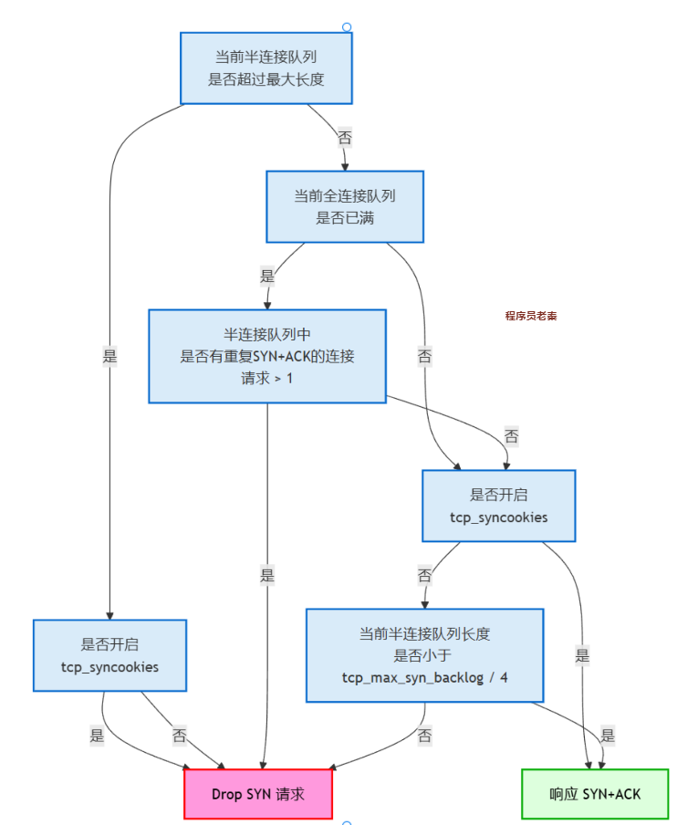

**2）详细解释**

第一个判断条件 「当前半连接队列是否已超过半连接队列最大长度」在不同内核版本中的判断不一样，Linux4.19.91 内核判断的是当前半连接队列长度是否 >= 全连接队列最大长度。

**3）相关内核代码：**

|  |
| --- |
| static inline int inet_csk_reqsk_queue_is_full(const struct sock* sk)  {  return inet_csk_reqsk_queue_len(sk) >= sk->sk_max_ack_backlog;  } |

**4）Connection timeout 有两种可能情况：**

* 半连接队列未满，全连接队列满，Client 端向 Server 端发起 SYN 被 DROP 。
* 全连接队列未满，半连接队列大小超过全链接队列最大长度。问题的最快修复方式是将 net.core.somaxconn 调大，以及net.ipv4.tcp_abort_on_overflow 设置为 1，net.ipv4.tcp_abort_on_overflow 设置为1是为了让 client fail fast。

1. **什么是多路复用？如何使select/poll/epoll？**

**总结（老秦推荐必看，方便理解）：**

多路复用（Multiplexing）是一种技术，允许一个单独的进程同时监控多个文件描述符，以查看是否有任何一个文件描述符准备好了进行I/O操作。这种技术在需要同时处理大量并发连接的网络服务器中非常有用，因为它可以有效地提高系统的资源利用率和响应速度。

**常见的多路复用机制：select、poll、epoll**

1. **select：**

**1）**创建一个文件描述符集合（fd_set）。

**2）**将需要监控的文件描述符添加到集合中。

**3）**调用 select 函数，并传递文件描述符集合和超时时间。

**4）**select 函数返回准备好进行 I/O 操作的文件描述符数量。

**代码示例（老秦建议：自己动手实践一下）**

|  |
| --- |
| #include <sys/select.h>  fd_set readfds;  FD_ZERO(&readfds);  FD_SET(sockfd, &readfds);  struct timeval tv;  tv.tv_sec = 5;  tv.tv_usec = 0;  int retval = select(sockfd + 1, &readfds, NULL, NULL, &tv);  if (retval == -1) {  perror("select()");  }  else if (retval) {  // 有数据可读  }  else {  // 超时  } |

**优点：**简单易用，几乎在所有平台上都可用。

**缺点：**在处理大量文件描述符时性能较差，因为每次调用 select 都需要遍历所有文件描述符。

1. **Poll：**

**1）**创建一个 pollfd 结构数组，并将需要监控的文件描述符添加到数组中。

**2）**调用 poll 函数，并传递文件描述符数组和超时时间。

**3）**poll 函数返回准备好进行 I/O 操作的文件描述符数量。

**代码示例（老秦建议：自己动手实践一下）**

|  |
| --- |
| #include <poll.h>  struct pollfd fds[2];  fds[0].fd = sockfd1;  fds[0].events = POLLIN;  fds[1].fd = sockfd2;  fds[1].events = POLLIN;  int retval = poll(fds, 2, 5000);  if (retval == -1) {  perror("poll()");  }  else if (retval) {  // 有数据可读  }  else {  // 超时  } |

**优点：**没有文件描述符数量限制。

**缺点：**在处理大量文件描述符时性能仍然较差，因为每次调用 poll 都需要遍历整个数组

1. **Epoll：**

**1）**使用 epoll_create 创建一个 epoll 实例。

**2）**使用 epoll_ctl 添加、修改或删除需要监控的文件描述符。

**3）**使用 epoll_wait 等待事件，并获取准备好进行 I/O 操作的文件描述符。

**代码示例（老秦建议：自己动手实践一下）**

|  |
| --- |
| #include <poll.h>  struct pollfd fds[2];  fds[0].fd = sockfd1;  fds[0].events = POLLIN;  fds[1].fd = sockfd2;  fds[1].events = POLLIN;  int retval = poll(fds, 2, 5000);  if (retval == -1) {  perror("poll()");  }  else if (retval) {  // 有数据可读  }  else {  // 超时  } |

**优点：**性能优越，适用于大量并发连接的场景；不需要每次调用都遍历所有文件描述符。

**缺点：**仅在 Linux 系统上可用。

1. **如何实现长连接和短连接？**

**总结（老秦推荐必看，方便理解）：**

**(1)长连接：**

**1）定义：**在TCP连接建立后，保持连接状态，进行多次请求和响应，而不是每次请求后立即关闭连接。

**2）实现：**服务器和客户端在第一次连接后保持连接，通过心跳包等机制维持连接状态。

**3）应用场景：**适用于需要频繁通信的场景，如数据库连接、消息队列等。

**(2)短连接：**

**1）定义：**每次请求和响应后，立即关闭连接，下一次请求时重新建立连接。

**2）实现：**每次请求和响应完成后，客户端和服务器立即关闭连接。

**3）应用场景：**适用于请求频率较低、每次请求独立的场景，如HTTP 1.0请求。

1. **什么是端口号？常见的端口号有哪些？**

**总结（老秦推荐必看，方便理解）：**

端口号：在网络通信中，端口号用于标识特定的网络服务。每个端口号对应一个网络服务，范围从0到65535。

**常见端口号：**

**1）HTTP (80)：**用于Web浏览的超文本传输协议。

**2）HTTPS (443)：**用于安全Web浏览的超文本传输协议。

**3）FTP (21)：**用于文件传输协议。

**4）SSH (22)：**用于安全外壳协议。

**5）DNS (53)：**用于域名系统。

1. **如何通过Socket实现可靠数据传输？**

**总结（老秦推荐必看，方便理解）：**

**(1)序列号和确认号：**

**序列号：**标识数据包的顺序，确保接收方按正确顺序组装数据。

**确认号：**接收方发送确认号，通知发送方已成功接收的数据。

**(2)超时重传：**

**超时机制：**在指定时间内未收到确认，发送方重传数据包，确保数据到达。

**(3)流控制：**

**接收窗口：**接收方通过接收窗口通知发送方当前可接收的数据量，避免缓冲区溢出。

**(4)拥塞控制：**

**拥塞窗口：**发送方根据网络状况调整拥塞窗口大小，避免网络拥塞，提高传输效率。

**四．网络安全**

1. **常见的网络攻击方式有哪些？**

**总结（老秦推荐必看，方便理解）：**

**(1)DDoS攻击：**分布式拒绝服务攻击，通过大量请求使目标服务器无法正常服务。

**(2)中间人攻击：**攻击者截获并篡改通信双方的数据。

**(3)SQL注入：**通过在输入字段中插入恶意SQL代码，攻击数据库。

**(4)跨站脚本攻击（XSS）：**在网页中注入恶意脚本代码，盗取用户信息。

**(5)跨站请求伪造（CSRF）：**伪造用户请求，执行未授权操作。

**(6)钓鱼攻击：**伪装成可信网站或邮件，诱骗用户输入敏感信息。

**(7)缓冲区溢出：**通过向应用程序输入超出其处理能力的数据，执行恶意代码。

1. **什么是防火墙？它的基本原理是什么？**

**总结（老秦推荐必看，方便理解）：**

**(1)防火墙：**用于监控和控制进出网络流量的安全设备。

**(2)包过滤防火墙：**基于IP地址和端口的规则过滤数据包。

**(3)状态检测防火墙：**跟踪每个连接的状态，根据状态进行过滤。

**(4)应用层防火墙：**对应用层数据进行深度检测和过滤。

1. **什么是VPN？它是如何工作的？**

**总结（老秦推荐必看，方便理解）：**

VPN（Virtual Private Network，虚拟专用网络）是一种通过公共网络（如互联网）建立加密连接的技术，使用户能够在不安全的网络环境中安全地传输数据，就像他们直接连接到一个私人网络一样。VPN 主要用于保护数据传输的隐私和安全，同时可以绕过地理限制和防火墙访问受限资源。

**(1)VPN 的工作原理**

**VPN 的工作原理可以简化为以下几个步骤：**

**1）建立连接：**用户启动 VPN 客户端，并选择连接到特定的 VPN 服务器。客户端和服务器之间通过互联网建立初始连接。

**2）隧道建立：**客户端和服务器之间建立一个加密的隧道，这个隧道通常使用协议如 PPTP、L2TP/IPsec、OpenVPN、IKEv2 等。

**3）数据加密：**用户的数据在发送到公共网络之前，通过加密算法进行加密（如 AES）。

加密后的数据通过加密隧道传输到 VPN 服务器。

**4）数据传输和解密：**VPN 服务器接收到加密的数据后进行解密，然后将数据发送到目标服务器。目标服务器返回的数据通过相同的路径反向传输，VPN 服务器加密数据并发送回 VPN 客户端，客户端解密数据后呈现给用户。

**(2)VPN 的主要功能**

**1）隐私保护：**VPN 加密用户的数据，并隐藏其真实 IP 地址，保护用户的隐私。

**2）安全传输：**通过加密隧道，确保数据在公共网络上传输时不会被窃听或篡改。

**3）绕过限制：**通过连接到不同国家的 VPN 服务器，用户可以访问被地理限制的内容。

**4）远程访问：**允许用户通过 VPN 安全地连接到企业内部网络，支持远程办公。

1. **什么是HTTPS？与HTTP的区别？**

**图示（方便记忆）：**

**表. HTTPS 与 HTTP 的区别**

|  |  |  |
| --- | --- | --- |
| 特性 | HTTP | HTTPS |
| 协议 | 超文本传输协议 | 超文本传输协议安全版 |
| 端口 | 80 | 443 |
| 安全性 | 数据以明文形式传输，容易被窃听和篡改 | 数据通过 SSL/TLS 加密传输，确保数据的机密性和完整性 |
| 证书 | 不需要证书 | 需要 SSL/TLS 证书来验证服务器身份 |
| 开销 | 较低的处理开销 | 加密和解密过程增加了一定的处理开销 |
| SEO | 搜索引擎对 HTTP 站点的排名较低 | 搜索引擎更倾向于 HTTPS 站点，排名较高 |
| 应用场景 | 适用于一般的非敏感数据传输 | 适用于需要保护敏感数据的传输，如银行、电子商务等 |

**总结（老秦推荐必看，方便理解）：**

HTTPS（HyperText Transfer Protocol Secure，超文本传输协议安全版）是安全版的 HTTP。它通过 SSL/TLS 协议对数据进行加密，确保数据在客户端和服务器之间的传输过程中不会被窃听或篡改。

**HTTPS 的工作原理**

**1）建立连接：**客户端（浏览器）向服务器发送 HTTPS 请求。服务器返回 SSL/TLS 证书，包含公钥和服务器身份信息。

**2）身份验证：**客户端验证服务器的证书是否由可信的 CA（证书颁发机构）签发，并且证书是否有效。

**3）加密密钥协商：**客户端生成一个会话密钥，并使用服务器的公钥加密这个会话密钥，然后发送给服务器。服务器使用自己的私钥解密会话密钥，双方都拥有相同的会话密钥。

**4）加密通信：**双方使用会话密钥对数据进行加密和解密，确保传输的数据不会被窃听或篡改。

1. **什么是SSL/TLS？它的基本工作流程？**

**总结（老秦推荐必看，方便理解）：**

SSL（Secure Sockets Layer，安全套接层）和 TLS（Transport Layer Security，传输层安全）是用于在网络上建立安全连接的协议。TLS 是 SSL 的升级版本，提供了更强的安全性。SSL/TLS 通过加密数据传输、认证服务器和客户端身份、并保证数据完整性，确保通信的安全性。

**SSL/TLS 的基本工作流程**

**1）客户端问候（Client Hello）**

客户端 向服务器发送一个 "Client Hello" 消息，消息中包含客户端支持的 SSL/TLS 协议版本、加密算法列表、压缩方法以及一个随机数（Client Random）。

**2）服务器问候（Server Hello）**

服务器 接收到 "Client Hello" 消息后，选择一个协议版本、加密算法和压缩方法，并将这些选择通过 "Server Hello" 消息返回给客户端。同时，服务器也会生成一个随机数（Server Random）。

**3）服务器证书（Server Certificate）**

服务器 向客户端发送其 SSL/TLS 证书，证书中包含服务器的公钥以及由 CA（证书颁发机构）签名的服务器身份信息。

**4）服务器密钥交换（Server Key Exchange）**

如果使用的加密算法需要，服务器 还会发送一个 "Server Key Exchange" 消息，包含 Diffie-Hellman 参数或其他密钥交换信息。

**5）服务器问候完成（Server Hello Done）**

服务器 发送一个 "Server Hello Done" 消息，表示服务器端的问候阶段已完成。

**6）客户端密钥交换（Client Key Exchange）**

客户端 生成一个预主密钥（Pre-Master Secret），用服务器的公钥加密该预主密钥，然后发送给服务器。

**7）会话密钥生成（Session Key Generation）**

客户端和服务器 分别使用之前的 Client Random、Server Random 和预主密钥生成主密钥（Master Secret），并从主密钥中派生出会话密钥（Session Keys），这些密钥用于对后续的数据传输进行加密。

**8）客户端完成（Client Finished）**

客户端 发送一个 "Finished" 消息，包含所有握手消息的哈希值并用会话密钥加密，表示客户端的握手阶段已完成。

**9）服务器完成（Server Finished）**

服务器 接收到 "Client Finished" 消息后，也发送一个 "Finished" 消息，包含所有握手消息的哈希值并用会话密钥加密，表示服务器的握手阶段已完成。

**10）加密数据传输（Encrypted Data Transfer）**

客户端和服务器 使用会话密钥对后续的数据进行加密和解密，确保数据传输的机密性和完整性。

**五．应用层协议**

1. **HTTP/1.1、HTTP/2.0和HTTP/3.0的区别？**

**图示（方便记忆）：**

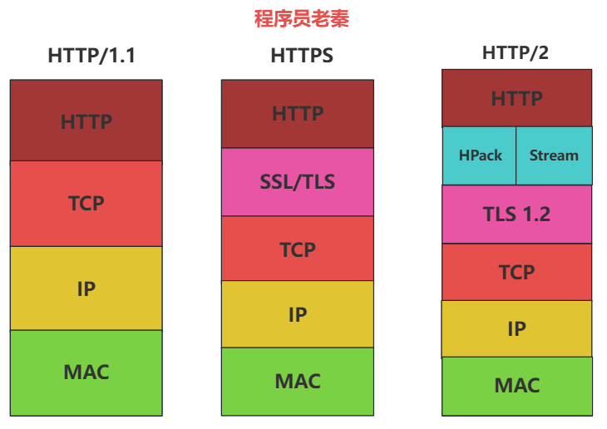

**总结（老秦推荐必看，方便理解）：**

**(1)HTTP/1.1**

**1.持久连接：**

**描述：**HTTP/1.0 每次请求需要建立一个新的 TCP 连接，而 HTTP/1.1 引入了持久连接，允许多个请求和响应复用一个 TCP 连接，减少了连接建立和关闭的开销。

**优点：**减少了频繁建立和关闭连接的开销，提升了传输效率。

**2.管道化：**

**描述：**允许客户端在发送第一个请求之后，未等待其响应就发送第二个请求。虽然理论上可以提高效率，但在实际中由于中间节点和服务器对管道化支持不佳，头阻塞问题严重，因此并未广泛采用。

**优点：**可以提高请求的并发性，减少整体响应时间。

**缺点：**头阻塞问题严重，实际应用中支持不佳。

**3.分块传输编码：**

**描述：**服务器在响应体未知大小时可以使用分块传输编码，将数据分成若干块进行传输，每个块都有自己的大小标识，接收端根据块大小逐一接收并组装。

**优点：**支持大文件和流式数据的传输。

**4.缓存机制：**

**描述：**提供了丰富的缓存控制头部字段，如 Cache-Control、ETag、Expires 等，用于控制客户端和代理服务器的缓存行为。

**优点：**提升了资源的利用效率，减少了重复请求。

**5.性能瓶颈：**

**1).请求/响应头部未经压缩，信息越多延迟越大。**

**2).每次发送相同的头部信息，导致了大量的冗余和浪费。**

**3).服务器按请求顺序响应，头阻塞问题严重。**

**4).无法控制请求的优先级，重要的请求不能优先处理。**

**5).请求只能由客户端发起，服务器只能被动响应。**

**(2)HTTP/2.0**

**1.二进制协议：**

**描述：**相较于 HTTP/1.1 的文本协议，HTTP/2.0 使用二进制格式传输，解析更高效且减少了协议解析中的错误。

**优点：**提高了数据传输的效率和可靠性。

**2.多路复用：**

**描述：**在一个 TCP 连接上同时发送多个请求和响应，每个请求/响应对应一个流 (Stream)，通过流标识区分不同的请求和响应，避免了 HTTP/1.1 中的头阻塞问题。

优点：解决了头阻塞问题，提高了连接的利用率。

**3.头部压缩：**

**描述：**使用 HPACK 算法对头部进行压缩，显著减少了头部大小，尤其是对于频繁重复的头部字段，如 Cookie。

**优点：**减少了头部信息的传输开销，提高了传输速度。

**4.服务器推送：**

**描述：**服务器可以在客户端未明确请求时主动推送资源，提高页面加载速度。例如，服务器在响应 HTML 文档时，可以同时推送相关的 CSS、JS 文件。

**优点：**减少了客户端的请求次数，提升了用户体验。

**5.流优先级：**

**描述：**客户端可以为每个流设置优先级，告诉服务器哪些资源更重要，应该优先传输，提升关键资源的加载速度。

**优点：**提升了重要资源的传输速度。

**6.性能瓶颈：**

基于 TCP，仍然存在 TCP 层的头阻塞问题。

**(3)HTTP/3.0**

**1.基于 QUIC：**

**描述：**HTTP/3.0 使用基于 UDP 的 QUIC 协议而不是 TCP，QUIC 提供了类似 TCP 的可靠传输和连接管理，但具备更低的延迟和更好的抗丢包性能。QUIC 的握手结合了传输层和 TLS 的握手过程，使得连接建立速度更快。

**优点：**避免了 TCP 层的头阻塞问题，提高了连接建立速度和抗丢包性能。

**2.内置加密：**

**描述：**默认使用 TLS 1.3 加密，QUIC 协议本身包含加密机制，提供更高的安全性，简化了配置和部署。

**优点：**提供了更高的安全性和隐私保护。

**3.无头阻塞：**

**描述：**QUIC 的多路复用特性避免了 TCP 中的头阻塞问题，即使某个流的数据丢失，也不会阻塞其他流的数据传输。

**优点：**提高了整体数据传输的效率和可靠性。

**4.更快的连接建立：**

**描述：**QUIC 通过结合 TLS 和传输层握手，通常只需一次往返时间 (RTT) 就能完成连接建立，相比 TCP+TLS 通常需要两次往返时间，大幅减少了连接建立时间。

**优点：**显著减少了连接建立时间，提升了用户体验。

**5.改进的错误恢复：**

**描述：**QUIC 协议中，每个数据包都有独立的序列号，丢包时可以仅重传丢失的数据包，不像 TCP 需要重传整个窗口的数据，提高了网络效率。

**优点：**提高了数据传输的可靠性和效率。

**(4)底层原理详细解析**

**1.持久连接和多路复用**

**1).HTTP/1.1 持久连接:** 使用 Connection: keep-alive 头部字段来保持连接，多个请求复用一个 TCP 连接，减少了频繁建立和关闭连接的开销。

**2).HTTP/2.0 多路复用:** 基于帧 (Frame) 的概念，每个 HTTP 消息被拆分成多个帧，每个帧都有流标识 (Stream Identifier)，这些帧可以在一个 TCP 连接中并行传输，接收端根据流标识重新组装。

**2.头部压缩**

**1).HTTP/1.1:** 每个请求和响应的头部字段都是完整的文本格式，容易造成冗余，尤其是在多次请求相同资源时。

**2).HTTP/2.0:** 使用 HPACK 算法，对头部字段进行动态表 (Dynamic Table) 和静态表 (Static Table) 压缩，大大减少了重复头部字段的传输开销。

**3.QUIC 和 TCP 的区别**

**1)TCP:** 基于连接的传输协议，提供可靠的数据传输，但建立连接需要三次握手，且丢包时整个连接受影响。

**2)QUIC:** 基于 UDP，但提供类似 TCP 的可靠性和顺序保证，同时结合 TLS 加密，减少连接建立时间，具备更好的抗丢包性能，适用于高延迟和不稳定的网络环境。

1. **DNS解析的过程？**

**图示（方便记忆）：**

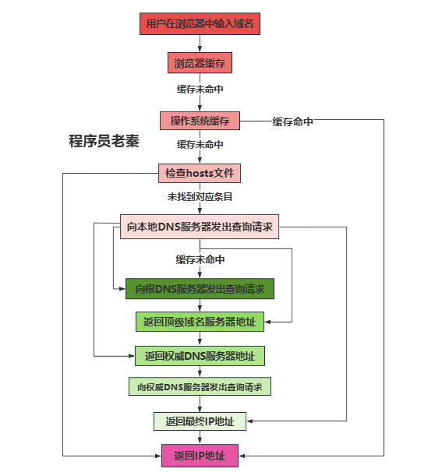

**总结（老秦推荐必看，方便理解）：**

**DNS（Domain Name System）解析是将域名转换为IP地址的过程。DNS解析的过程可以分为以下几个步骤：**

**(1)客户端缓存:**

当用户在浏览器中输入域名（例如：www.example.com）时，浏览器首先会检查本地DNS缓存，看看是否有对应的IP地址。如果有，则直接使用缓存中的IP地址，不再进行后续的查询。

**(2)操作系统缓存:**

如果浏览器缓存中没有找到对应的IP地址，操作系统会检查其缓存。

**(3)本地hosts文件:**

如果操作系统缓存也没有找到对应的IP地址，操作系统会检查本地的hosts文件是否有对应的条目。

**(4)本地DNS服务器（递归解析器）:**

如果以上步骤都未能找到对应的IP地址，浏览器会将查询请求发送到配置的本地DNS服务器（通常是ISP提供的DNS服务器或公司内部的DNS服务器）。

本地DNS服务器会先检查自身的缓存。如果缓存中有对应的IP地址，则返回给客户端。

**(5)根DNS服务器:**

如果本地DNS服务器的缓存中没有对应的IP地址，它会向根DNS服务器发出查询请求。根DNS服务器会告诉本地DNS服务器应该查询的顶级域名服务器（例如，.com、.net等）。

**(6)顶级域名服务器（TLD服务器）:**

本地DNS服务器接到根DNS服务器的响应后，会向相应的顶级域名服务器发出查询请求。顶级域名服务器会告诉本地DNS服务器应该查询的权威DNS服务器（例如，负责example.com域的DNS服务器）。

**(8)权威DNS服务器:**

本地DNS服务器接到顶级域名服务器的响应后，会向权威DNS服务器发出查询请求。权威DNS服务器会返回最终的IP地址给本地DNS服务器。

**(9)返回结果给客户端:**

本地DNS服务器接到权威DNS服务器的响应后，会将IP地址缓存起来，并返回给客户端（浏览器）。

**(10)浏览器建立连接:**

浏览器接到本地DNS服务器返回的IP地址后，会使用该IP地址与目标服务器建立连接，发送HTTP请求，获取网页内容。

1. **什么是负载均衡？常见的负载均衡算法？**

**总结（老秦推荐必看，方便理解）：**

负载均衡（Load Balancing）是一种分布式计算技术，通过将工作负载和请求分配到多个服务器（或其他计算资源）上，来优化资源使用、提高响应速度、增加系统的可用性和稳定性。负载均衡器（Load Balancer）是执行这一任务的设备或软件，其主要目标是确保没有单一服务器被过度使用，从而避免性能瓶颈和系统故障。

**图示（方便记忆）：**

|  |  |  |  |
| --- | --- | --- | --- |
| **算法** | **描述** | **优点** | **缺点** |
| **轮询** | 依次将请求分配给每台服务器 | 简单易实现，适用于负载均衡需求较低的场景 | 不考虑服务器的当前负载和处理能力，可能导致负载不均衡 |
| **加权轮询** | 为每台服务器分配权重，权重高的接收更多请求 | 考虑了服务器的处理能力，能更好地分配负载 | 权重设置和调整需要根据实际情况优化 |
| **最小连接数** | 将请求分配给当前活动连接数最少的服务器 | 动态调整，适合长连接的场景 | 需要持续跟踪服务器的连接数，计算量较大 |
| **加权最小连接数** | 在最小连接数的基础上引入权重概念 | 结合了权重和最小连接数的优点，能更精确地分配负载 | 需要实时跟踪服务器状态，增加了一定的复杂性 |
| **源地址哈希** | 根据客户端IP地址的哈希值将请求分配到固定的服务器 | 适用于需要会话保持的场景 | 服务器数量变化时，哈希算法可能导致请求重新分配 |
| **随机** | 随机选择一台服务器处理请求 | 简单易实现，适用于负载均衡需求较低的场景 | 不考虑服务器的当前负载和处理能力，可能导致负载不均衡 |
| **最小响应时间** | 将请求分配给平均响应时间最短的服务器 | 能动态适应服务器的负载情况，适用于对响应时间要求较高的场景 | 需要实时监控和统计服务器的响应时间，增加了实现复杂性 |

1. **什么是CDN？它的工作原理是什么？**

**图示（方便记忆）：**

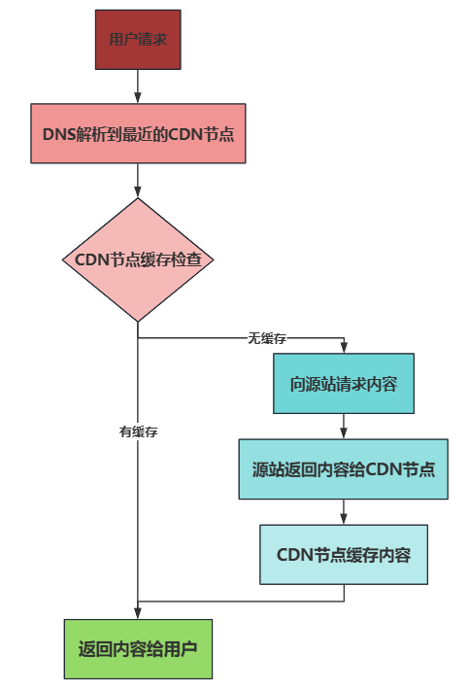

**总结（老秦推荐必看，方便理解）：**

CDN（Content Delivery Network，内容分发网络）是一种通过在全球范围内部署多个服务器节点，**帮助用户更快速、更稳定地访问网站内容的技术**。CDN 的主要目标是**提高内容传输的速度和可靠性，减小服务器负载，提升用户体验**。

**CDN 的优势**

**1）加速内容传输：**通过将内容缓存到靠近用户的节点，减少了传输延迟，提高了访问速度。

**2）减轻源站负载：**大量请求由 CDN 节点处理，减少了源站服务器的压力，提高了网站的稳定性。

**3）提高可用性：**CDN 节点分布在全球各地，即使某些节点发生故障，其他节点仍可以继续提供服务，保证网站的高可用性。

**4）安全性增强：**CDN 可以提供 DDoS 攻击防护、WAF（Web 应用防火墙）等安全功能，保护源站服务器免受恶意攻击。

**5）带宽优化：**通过缓存和内容优化，减少了冗余数据传输，节省了带宽资源。

1. **什么是WebSocket？它与HTTP的区别？**

**总结（老秦推荐必看，方便理解）：**

WebSocket 是一种在单个 TCP 连接上进行**全双工通信的协议**。WebSocket **允许服务器和客户端之间进行实时、双向的数据传输**，特别适用于需要频繁更新数据的应用，如在线聊天、游戏、股票行情推送等。

**WebSocket 的工作原理**

**1）建立连接：**WebSocket 连接从 HTTP 请求开始，客户端发送一个带有特殊头部字段的 HTTP 请求到服务器，表示希望升级到 WebSocket 协议。这个请求被称为“握手”请求。服务器响应握手请求，确认可以切换协议。握手成功后，HTTP 连接升级为 WebSocket 连接。

**2）数据传输：**建立连接后，客户端和服务器之间可以通过这个单一的 WebSocket 连接进行双向通信。WebSocket 使用帧（frame）来传输数据。帧可以包含文本数据或二进制数据，且通信时无须每次都携带头部信息，减少了传输开销。

**3）关闭连接：**连接可以由客户端或服务器任意一方主动关闭，通过发送一个关闭帧。另一方收到关闭帧后，会发送一个关闭帧以确认关闭，然后连接被终止。

**图示（方便记忆）：**

**表. WebSocket 与 HTTP 的区别**

|  |  |  |
| --- | --- | --- |
| **特性** | **HTTP** | **WebSocket** |
| **通信模式** | 请求-响应模式，单向通信 | 全双工通信，双向通信 |
| **连接方式** | 每个请求/响应需要独立的 TCP 连接 | 通过单个长连接进行多次数据传输 |
| **头部信息** | 每个请求和响应都包含完整的头部信息 | 仅在握手阶段有头部信息，之后的帧通信无需头部信息 |
| **实时性** | 由于每次请求都需要建立连接，实时性较差 | 长连接方式，实时性强 |
| **数据传输效率** | 头部开销大，每次请求都需要传输完整头部信息 | 帧的开销小，适合高频率、低延迟的数据传输 |
| **使用场景** | 适合普通的网页浏览和静态内容获取 | 适合实时数据传输和需要频繁更新数据的应用，例如聊天、游戏、股票行情等 |
| **连接状态保持** | 无状态协议，每次请求都是独立的 | 有状态协议，保持连接状态，支持状态管理 |

**WebSocket 的优势**

**1）实时通信：**WebSocket 支持双向通信，允许服务器和客户端实时互相发送数据，减少了延迟，提高了实时性。

**2）降低开销：**一旦建立连接，后续数据传输不需要重复传输头部信息，降低了带宽开销和处理开销。

**3）保持连接状态：**WebSocket 连接是持久的，适用于需要持续数据更新的应用场景。

1. **解释FTP、SMTP、IMAP和POP3的基本原理和应用场景？**

**总结（老秦推荐必看，方便理解）：**

**(1)FTP（File Transfer Protocol）**

**1）基本原理：** **FTP 是一种用于在客户端和服务器之间传输文件的协议。**FTP 使用两个不同的连接：控制连接和数据连接。控制连接用于发送命令和接收响应，数据连接用于实际的数据传输。FTP 支持两种模式：主动模式（Active Mode）和被动模式（Passive Mode）。

**2）主动模式：**客户端向服务器发送 PORT 命令，告诉服务器用于数据传输的端口，服务器使用这个端口连接客户端。

**3）被动模式：**客户端向服务器发送 PASV 命令，服务器打开一个随机端口并通知客户端，客户端连接这个端口进行数据传输。

**(2)SMTP（Simple Mail Transfer Protocol）**

**基本原理：** **SMTP 是一种用于在电子邮件服务器之间传输电子邮件的协议。**SMTP 工作在 TCP 的 25 端口，通过简单的文本命令和响应进行通信。电子邮件客户端使用 SMTP 将邮件发送到邮件服务器，邮件服务器之间也使用 SMTP 传输邮件。

**邮件发送流程：**

**1）**客户端连接到 SMTP 服务器。

**2）**客户端通过 EHLO 或 HELO 命令向服务器问候。

**3）**客户端通过 MAIL FROM 命令指定发件人地址。

**4）**客户端通过 RCPT TO 命令指定收件人地址。

**5）**客户端通过 DATA 命令发送邮件内容。

**6）**客户端通过 QUIT 命令结束会话。

**(3)IMAP（Internet Message Access Protocol）**

**基本原理：** **IMAP 是一种用于从邮件服务器读取电子邮件的协议。**IMAP 允许用户在多个设备上查看和管理他们的电子邮件，因为邮件存储在服务器上，并且客户端只需同步邮件的状态和内容。IMAP 工作在 TCP 的 143 端口（IMAP4）或 993 端口（IMAPS，使用 SSL/TLS）。

**邮件读取流程：**

**1）**客户端连接到 IMAP 服务器。

**2）**客户端通过 LOGIN 命令进行身份验证。

**3）**客户端通过 SELECT 命令选择邮箱。

**4）**客户端通过 FETCH 命令获取邮件。

**5）**客户端通过 STORE 命令修改邮件状态（如标记已读）。

**6）**客户端通过 LOGOUT 命令结束会话。

**(4)POP3（Post Office Protocol 3）**

**基本原理：POP3 是一种用于从邮件服务器下载电子邮件的协议。**与 IMAP 不同，POP3 通常会将邮件从服务器下载到本地设备，并从服务器上删除。POP3 工作在 TCP 的 110 端口或 995 端口（POPS，使用 SSL/TLS）。

**邮件读取流程：**

**1）**客户端连接到 POP3 服务器。

**2）**客户端通过 USER 和 PASS 命令进行身份验证。

**3）**客户端通过 LIST 命令列出邮件。

**4）**客户端通过 RETR 命令下载邮件。

**5）**客户端通过 DELE 命令删除邮件。

**6）**客户端通过 QUIT 命令结束会话。

**图示（方便记忆）：**

**表. 协议区别**

|  |  |  |
| --- | --- | --- |
| **协议** | **基本原理** | **应用场景** |
| **FTP** | 用于在客户端和服务器之间传输文件，使用控制连接和数据连接。 | 文件上传下载、文件共享、数据备份 |
| **SMTP** | 用于在电子邮件服务器之间传输电子邮件，使用简单文本命令和响应进行通信。 | 电子邮件发送、邮件中继 |
| **IMAP** | 用于从邮件服务器读取电子邮件，允许多设备同步访问，邮件存储在服务器上。 | 多设备同步、服务器端存储 |
| **POP3** | 用于从邮件服务器下载电子邮件，通常下载后会从服务器删除。 | 单设备访问、离线访问 |

**六．网络性能和优化**

1. **如何监控和分析网络性能？**

**总结（老秦推荐必看，方便理解）：**

**(1)使用网络监控工具**

**1）Wireshark：**一个免费的开源网络协议分析工具，用于捕获和分析网络数据包。可以详细查看每个数据包的内容，帮助诊断网络问题。

**2）Nagios：**一个开源的网络监控工具，可以监控网络设备、服务器和服务的状态，提供警报和报告。

**3）SolarWinds Network Performance Monitor (NPM)：**一款商业网络监控工具，提供实时网络性能监控和故障排除功能。

**(2)网络性能指标监控**

**1）带宽使用率：**监控网络接口的带宽使用情况，识别是否有带宽不足或过度使用

**2）延迟（Latency）：**监控网络设备和应用之间延迟，确保数据包在合理时间内传输。

**3）抖动（Jitter）：**监控延迟的变化，尤其对于实时应用(如语音视频)来说非常重要。

**4）丢包率（Packet Loss）：**监控数据包的丢失情况，高丢包率会严重影响网络性能。

**5）网络利用率：**监控网络设备和链路的利用率，识别是否存在过度利用的情况。

**(3)性能测试和基准测试**

**1）iPerf：**一个网络性能测试工具，用于测量带宽和丢包率，支持 TCP 和 UDP 测试。

**2）Ping 和 Traceroute：**基本的网络诊断工具，用于测试网络连通性和路由路径。

**3）NetFlow/SFlow：**用于收集和分析网络流量数据，识别流量模式和潜在的瓶颈。

**(4)使用网络分析工具**

**1）NetFlow Analyzer：**用于分析 NetFlow 数据，监控和报告网络流量。

**2）PRTG Network Monitor：**一个综合性的网络监控工具，支持带宽监控、流量分析、SNMP、NetFlow 等多种功能。

**(5)使用日志和事件管理工具**

**1）Splunk：**一个日志管理和分析平台，可以收集和分析网络设备的日志，帮助识别和解决网络问题。

**2）ELK Stack（Elasticsearch, Logstash, Kibana）：**一个开源的日志管理和分析套件，用于实时收集、存储和分析网络日志数据。

1. **常见的网络性能瓶颈有哪些？**

**总结（老秦推荐必看，方便理解）：**

**(1)带宽不足**

**1）描述：**网络链路的带宽不足以支持当前的流量需求，导致拥塞和延迟增加。

**2）解决方案：**升级带宽、优化流量管理、实施 QoS（服务质量）策略。

**(2)高延迟**

**1）描述：**数据包在网络中传输的时间过长，影响应用程序的响应时间和用户体验。

**2）解决方案：**优化路由、减少中间节点、使用 CDN 加速内容分发。

**(3)丢包**

**1）描述：**网络中数据包的丢失会导致重传，增加延迟并降低传输效率。

**2）解决方案：**检查和修复网络设备和链路故障、优化网络配置、实施流量控制策略。

**(4)网络设备性能不足**

**1）描述：**路由器、交换机或防火墙等网络设备的性能不足，无法处理当前的流量负载。

**2）解决方案：**升级网络设备、优化设备配置、分布流量负载。

**(5)网络抖动**

**1）描述：**数据包延迟的变化不稳定，特别是对于实时应用（如语音、视频）影响较大。

**2）解决方案：**优化网络路径、实施 QoS 策略、减少网络拥塞。

**(6)DNS 解析慢**

**1）描述：**DNS 服务器的响应时间过长，导致域名解析延迟。

**2）解决方案：**使用更快的 DNS 服务器、实施 DNS 负载均衡、优化 DNS 缓存。

1. **如何优化网络传输性能？**

**总结（老秦推荐必看，方便理解）：**

**(1)增加带宽**

**1）升级网络带宽：**根据需求升级带宽，以支持更高的数据传输速率，减少拥塞和延迟。

**2）链路聚合（Link Aggregation）：**将多个网络接口绑定在一起，形成一个逻辑接口，提高带宽和冗余性。

**(2)优化网络设备**

**1）升级网络设备：**使用性能更高的路由器、交换机、防火墙等设备，支持更高的吞吐量和并发连接数。

**2）合理配置设备：**调整设备配置以支持QoS（服务质量）、流量控制和负载均衡等功能，确保关键应用的性能。

**(3)实施QoS策略**

**1）定义优先级：**通过QoS策略，为不同类型的流量（如语音、视频、数据）分配优先级，确保关键应用的带宽和响应时间。

**2）流量整形：**限制低优先级流量的带宽使用，防止其影响高优先级流量。

**(4)使用CDN（内容分发网络）**

**1）内容缓存：**将静态内容（如图片、视频、文件等）缓存到离用户更近的CDN节点，减少传输延迟，提高访问速度。

**2）分布式负载：**通过CDN将流量分布到多个节点，减轻源服务器的负载，提高整体性能。

**(5)优化协议**

**1）HTTP/2和HTTP/3：**使用更高效的HTTP协议版本（如HTTP/2和HTTP/3），支持多路复用、头部压缩和服务器推送，减少延迟和开销。

**2）TCP优化：**调整TCP窗口大小、使用SACK（Selective Acknowledgement）和TFO（TCP Fast Open）等技术，提高传输效率。

**3）UDP优化：**对于实时应用（如语音、视频），使用QUIC等基于UDP的高效传输协议。

**(6)减少延迟**

**1）路径优化：**选择最优的路由路径，减少中间节点和跳数，降低传输延迟。

**2）DNS优化：**使用快速的DNS服务器、启用DNS缓存和负载均衡，减少域名解析时间。

**(7)减少丢包率**

**1）网络可靠性：**检查和修复网络设备和链路，确保硬件的稳定性和可靠性，减少丢包。

**2）流量控制：**避免网络过载，使用流量整形和拥塞控制技术，减少丢包率。

**(8)使用压缩技术**

**1）数据压缩：**在传输数据前进行压缩，减少传输的数据量，提高传输效率。

**2）协议压缩：**如HTTP压缩（gzip、brotli），压缩HTTP头部和内容，提高传输速度。

1. **什么是QoS？如何实现QoS？**

**总结（老秦推荐必看，方便理解）：**

QoS（Quality of Service，服务质量）是一种技术，**用于管理和保证网络服务的性能、可靠性和可用性**。QoS 的主要目标是提供不同级别的服务质量，以满足不同应用和用户的需求。QoS 通过优先级调度、流量整形、带宽管理等机制，确保关键应用和服务的优先传输。

**(1)分类和标记（Classification and Marking）**

**1）描述：**根据数据包的类型、源地址、目的地址、端口号等信息对数据包进行分类，并打上标记（如 DSCP，Differentiated Services Code Point）。

**2）作用：**为后续的流量管理和调度提供基础。

**(2)流量整形（Traffic Shaping）**

**1）描述：**控制流量的传输速率，使其符合预设的带宽限制，避免突发流量

**2）作用：**平滑流量，防止链路过载。

**(3)拥塞管理（Congestion Management）**

**1）描述：**在网络设备中，通过队列管理和调度算法（如 FIFO、WFQ、CBWFQ）来控制和管理流量。

**2）作用：**确保高优先级的流量得到优先处理，降低拥塞对关键业务的影响。

**(4)拥塞避免（Congestion Avoidance）**

**1）描述：**使用算法（如 RED，Random Early Detection）提前检测和丢弃部分数据包，以避免拥塞发生。

**2）作用：**预防网络拥塞，保持网络流量的平稳。

**(5)带宽管理和分配（Bandwidth Management and Allocation）**

**1）描述：**为不同的应用和服务分配预定的带宽，确保关键应用有足够的带宽使用。

**2）作用：**保证关键业务的带宽需求，防止低优先级流量占用过多带宽。

**(6)优先级调度（Priority Scheduling）**

**1）描述：**基于数据包的优先级（如高、中、低）进行调度，确保高优先级的数据包优先通过网络。

**2）作用：**提高关键应用的响应速度和可靠性。

1. **如何实现一个高效的聊天应用？**

**总结（老秦推荐必看，方便理解）：**

**(1)架构设计**

**1）选择合适的协议：**WebSocket：用于实现实时双向通信，比传统的 HTTP 请求-响应模型更高效。MQTT：一种轻量级的发布/订阅消息传输协议，适用于需要低带宽和不稳定网络环境的场景。

**2）负载均衡：**使用负载均衡器（如 Nginx、HAProxy）将客户端连接分发到多个服务器，防止单点故障，提高系统可用性。

**3）水平扩展：**将聊天服务器进行水平扩展，通过集群方式处理大量并发连接。

**4）消息队列：**使用消息队列（如 RabbitMQ、Kafka）管理和分发消息，确保消息的可靠传输和高效处理。

**(2)数据库选择：**

**1）持久化存储：**对于重要的聊天记录，可以使用持久化存储（如 SQL 数据库）进行存储，确保数据的持久性和可靠性。Redis 可以用于存储在线用户状态和最近的消息，以实现快速访问。

**(3)性能优化**

**1）缓存：**使用缓存技术（如 Redis、Memcached）缓存热点数据，减少数据库压力，提高响应速度。

**2）异步处理：**将耗时操作（如文件上传、消息持久化）放到后台异步处理，使用消息队列进行任务调度。

**3）压缩和优化数据传输：**压缩消息数据，减少带宽占用，优化网络传输。

1. **如何确保数据传输的安全性？**

**总结（老秦推荐必看，方便理解）：**

**确保数据传输的安全性需要采取多种安全措施，包括加密、身份验证和安全协议。以下是一些常见的方法：**

**(1)加密**

**1）TLS/SSL：**使用 TLS/SSL 协议加密传输层的数据，确保数据在传输过程中不被窃听和篡改。

**2）端到端加密（E2EE）：**在发送端对消息进行加密，在接收端进行解密，确保只有通信双方能够查看消息内容。

**(2)身份验证**

**1）OAuth：**使用 OAuth 协议进行身份验证和授权，确保只有经过授权的用户才能访问资源。

**2）JWT（JSON Web Token）：**使用 JWT 进行身份验证，确保请求的合法性和安全性。

**(3)安全协议**

**1）HTTPS：**使用 HTTPS 协议传输数据，确保传输层的安全性。

**2）IPsec：**使用 IPsec 协议在网络层对数据进行加密和认证，确保数据包的完整性和保密性。

**(4)安全实践**

**1）防火墙和入侵检测系统（IDS）：**部署防火墙和 IDS，检测和防止网络攻击。

**2）安全审计和监控：**定期进行安全审计和监控，及时发现和修复安全漏洞。

1. **解释一下消息队列的工作原理及其在分布式系统中的应用？**

**总结（老秦推荐必看，方便理解）：**

**消息队列是一种用于异步通信的中间件，通过在生产者和消费者之间传递消息来实现解耦。**

**(1)工作原理：**

**1）消息生产：**生产者（发布者）将消息发送到消息队列。

**2）消息存储：**消息队列负责存储消息，直到消费者（订阅者）读取消息。

**3）消息消费：**消费者从消息队列中读取消息进行处理。

**4）消息确认：**消费者处理完消息后，向消息队列发送确认，队列将该消息标记为已处理。

**）5消息删除：**已处理的消息从队列中删除，未确认的消息在一段时间后可以重新投递。

**(2)在分布式系统中的应用：**

**1）异步处理：**通过消息队列实现异步处理，将耗时任务放到后台执行，减轻主应用的负担，提高系统响应速度。

**2）解耦组件：**使用消息队列将不同组件解耦，减少组件间的依赖性，增强系统的可扩展性和维护性。

**3）负载均衡：**通过消息队列实现负载均衡，将任务分发到多个消费者，提升系统的并发处理能力。

**4）峰值削减：**在并发场景下，通过消息队列缓冲请求，平滑处理负载，防止系统过载。

**5）数据同步：**通过消息队列实现跨服务的数据同步，确保数据一致性。

1. **什么是零拷贝技术？**

**总结（老秦推荐必看，方便理解）：**

零拷贝（Zero-Copy）技术是一种**减少或消除数据在内存中拷贝次数**的方法，以**提高数据传输效率**。其主要目标是在网络传输、文件操作等场景中，减少 CPU 负载和内存带宽的使用。

**(1)零拷贝的实现方式**

**1）sendfile：**

**描述：**将数据从一个文件直接发送到网络接口，而不需要经过用户空间。

**应用：**用于文件服务器、HTTP 服务器等需要高效传输大文件的场景。

**2）mmap + write：**

**描述：**使用 mmap 将文件映射到进程的虚拟地址空间，然后通过 write 将数据发送到网络接口。

**应用：**适用于需要频繁读取和写入文件的场景。

**3）splice：**

**描述：**将数据在两个文件描述符之间直接移动，而不需要经过用户空间。

**应用：**用于高效的数据管道操作，如网络通信、日志记录等。

**(2)零拷贝的优点**

**1）减少 CPU 负载：**通过减少数据拷贝次数，降低了 CPU 的负载，提高了系统的整体性能。

**2）提高传输速度：**由于减少了数据在内存中的移动，提高了数据传输的速度。

**3）降低内存带宽使用：**减少了内存带宽的使用，避免了不必要的数据传输，提高了内存的利用率。

**七．网络与并发**

1. **Reactor和Proactor模式的区别及应用场景。**
2. **一台机器最多可以建立多少个TCP连接？**
3. **网络通信中的阻塞和非阻塞I/O的区别。**
4. **Socket通信中如何处理并发连接？**
5. **IO多路复用的实现机制。**

# 操作系统

**一．进程、线程、协程**

**1.进程、线程和协程的区别？**

**图示（方便记忆）：**

|  |  |  |  |
| --- | --- | --- | --- |
| **特性** | **进程** | **线程** | **协程** |
| **定义** | 操作系统中资源分配的基本单位 | 进程中的一个执行单元 | 用户级别的轻量级线程 |
| **拥有资源** | 独立的内存空间和资源 | 共享进程的内存和资源 | 共享线程的内存和资源 |
| **创建开销** | 高，需分配独立的内存空间 | 较低，共享进程的资源 | 很低，基于函数调用和堆栈 |
| **切换开销** | 高，涉及内存页切换等 | 较低，但需进行上下文切换 | 非常低，仅切换堆栈指针 |
| **通信方式** | 通过IPC（如管道、消息队列） | 通过共享内存或信号量 | 通过直接函数调用和回调 |
| **并发性** | 可以并发执行 | 可以并发执行 | 不能并发，仅顺序执行 |
| **调度** | 由操作系统内核调度 | 由操作系统内核调度 | 由用户代码自行调度 |
| **适用场景** | 独立运行的程序，多任务处理 | 多线程并发操作，I/O密集型 | 并发且轻量的任务处理 |
| **兼容性** | 独立于其他进程 | 与同一进程的其他线程紧密关联 | 与同一线程的其他协程紧密关联 |

**总结（老秦推荐必看，方便理解）：**

进程、线程和协程都是并发编程的重要概念。进程是资源分配的最小单位，拥有独立的地址空间，适合独立的应用程序。线程共享进程的资源，但能独立执行，适合执行并行任务。协程则是更轻量级的执行单元，运行在线程之上，通过用户态的调度实现非阻塞的任务切换，适合处理大量的异步任务。

**代码示例（老秦建议：自己动手实践一下）**

|  |
| --- |
| #include <iostream>  #include <thread>  #include <coroutine> // C++20 开始支持协程  #include <future>  // 线程函数  void threadFunction() {  std::cout << "Hello from Thread" << std::endl;  }  // 协程函数  std::future<void> coroutineFunction() {  co_await std::suspend_always{};  std::cout << "Hello from Coroutine" << std::endl;  }  int main() {  // 创建进程的例子通常涉及创建完全独立的应用实例  // 创建并启动线程  std::thread t(threadFunction);  if (t.joinable()) t.join();  // 启动协程  auto future = coroutineFunction();  future.wait(); // 等待协程完成  return 0;  } |

**2.进程和线程在上下文切换时切换了什么、共享了什么？**

**总结（老秦推荐必看，方便理解）：**

**(1)进程**

**1）定义：进程是操作系统进行资源分配和调度的基本单位，**是程序的一次执行过程，拥有独立的地址空间和系统资源。

**2）资源共享：**独立性：每个进程拥有独立的内存空间和系统资源（如文件描述符、环境变量等）。通信方式：进程间通信（IPC）需要特定的机制，如管道、信号、消息队列、共享内存、套接字等。

**3）上下文切换：**涉及内容：切换进程时，操作系统需要保存当前进程的状态（包括程序计数器、寄存器集、内存管理信息等）并加载新进程的状态。

**4）开销：**进程切换涉及完整的硬件地址空间切换，包括页表、缓存清空等，因此开销较大。

**(2)线程**

**1）定义：线程是进程中的实际运行单位，**是系统进行运算调度的最小单位。它们共享其所属进程的地址空间和部分系统资源，但拥有独立的执行栈和程序计数器。

**2）资源共享：**共享内容：线程共享进程的内存空间（代码段、数据段和打开的文件等），但各自持有独立的栈（用于存储执行历史）、寄存器状态和程序计数器。独立内容：线程栈、局部变量、寄存器和程序计数器等。

**3）上下文切换：**涉及内容：切换线程时，主要保存和恢复寄存器状态、程序计数器和栈的指针。开销：相较于进程切换，线程切换的开销小，因为不需要切换内存地址空间。

**3.线程独占什么资源？在切换时内核执行了哪些操作？**

**图示（方便记忆）：**

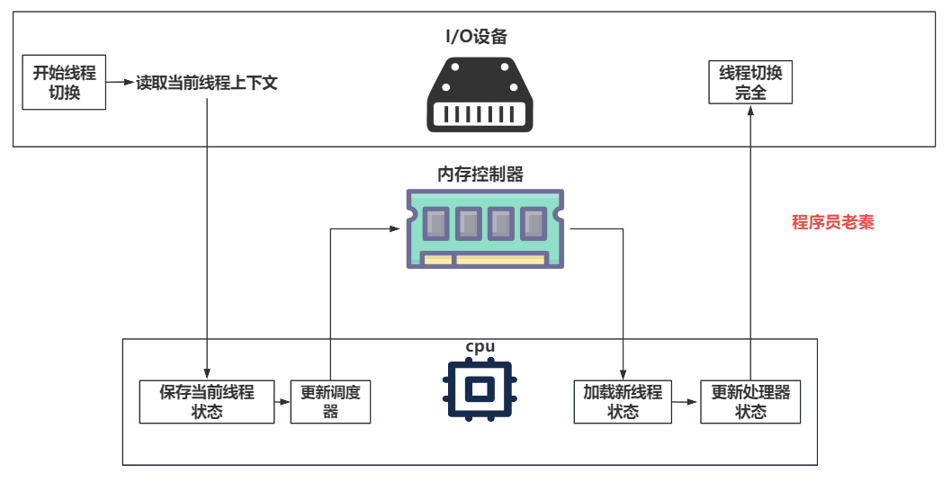

**总结（老秦推荐必看，方便理解）：**

**(1)线程独占的资源**

**线程作为进程的执行单元，虽然与其他线程共享大部分资源，但它们依然拥有一些独占资源，这些资源包括：**

**1）线程栈（Thread Stack）：**每个线程拥有自己的调用栈，用于存储函数调用的局部变量、返回地址等。这是必需的，因为每个线程可能在执行不同的任务或函数调用序列。

**2）程序计数器（Program Counter, PC）：**程序计数器指示线程下一条执行指令的位置。每个线程必须独立维护自己的程序计数器，以保证线程执行的正确性。

**3）线程特定数据（Thread-Local Storage, TLS）：**线程可以拥有特定的数据，即使在相同的进程中，这些数据也不被其他线程共享。

**4）寄存器集（Registers）：**每个线程都有自己的寄存器集，这包括通用寄存器、索引寄存器、栈指针和状态寄存器等。这些寄存器在执行过程中保存线程特有的状态信息。

**(2)线程切换时内核的行为**

**线程切换通常是由操作系统内核自动管理的，当发生线程切换时，内核需要执行以下操作来保证系统的稳定和线程的正确执行：**

**1）保存线程状态：**内核首先保存当前线程的寄存器状态、程序计数器和其他关键信息到线程的控制块中（如线程上下文）。这确保了线程可以在之后的某个时刻从相同的位置恢复执行。

**2）加载新线程状态：**内核从即将运行的线程的控制块中加载寄存器状态、程序计数器等信息，准备这个线程的运行。

**3）更新调度结构：**内核可能需要更新内部的调度数据结构，例如优先级队列或事件等待列表，以反映当前活跃或等待的线程变化。

**4）栈切换：**线程的栈指针需要被更新，以指向即将执行的线程的栈顶。

**5）处理器缓存：**为了效率，有时候还需要清理或更新处理器缓存，尤其是在多核处理器上，以避免缓存一致性问题。

**线程切换比进程切换开销小，因为线程切换不涉及地址空间的变化，但仍然涉及到显著的处理开销。因此，在设计多线程程序时，应尽量减少不必要的线程切换，以优化性能。**

**4.进程的内存空间包括哪些部分？**

**图示（方便记忆）：**

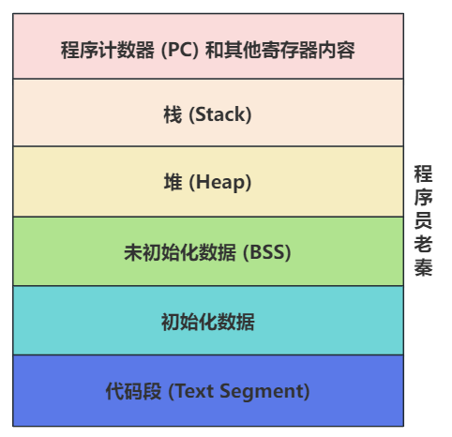

**总结（老秦推荐必看，方便理解）：**

**(1)程序计数器和其他寄存器：**这部分通常不直接出现在内存布局图中，但对于理解程序如何控制流和管理状态是至关重要的。

**(2)栈**：位于内存布局的较高部分（从高地址向低地址增长），存放函数的局部变量、返回地址等。

**(3)堆：**位于栈和全局/静态变量之间，用于动态内存分配，其大小和位置在运行时可变。

**(4)未初始化数据（BSS）：**存放未初始化或初始化为零的全局变量和静态变量，位于初始化数据段之下。

**(5)初始化数据：**包含已初始化的全局变量和静态变量。

**(6)代码段：**位于最底部，存放程序的机器指令，通常设置为只读以防止修改。

**5.一个可执行文件如何变成进程？**

**图示（方便记忆）：**

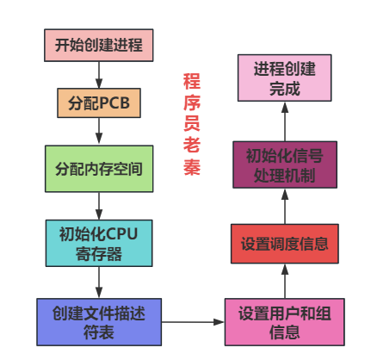

**总结（老秦推荐必看，方便理解）：**

**(1)加载可执行文件**

**1）启动过程：**当你点击一个程序图标或在命令行中输入程序名称时，操作系统的shell或其他界面将用户的请求转化为启动程序的指令。

**2）读取文件：**操作系统读取可执行文件的元数据（如ELF在Linux，PE在Windows），这些元数据包括程序的入口点、所需的资源、依赖库等信息。

**(2)创建进程控制块 (PCB)**

**1）分配PCB：**操作系统为新进程创建一个进程控制块(PCB)，PCB是操作系统用来维护进程状态、程序计数器、CPU寄存器信息、内存管理信息和其他关键信息的数据结构。

**(3)分配内存**

**1）分配地址空间：**操作系统为进程分配独立的虚拟地址空间。这通常包括为程序的代码段、数据段、堆和栈分配内存。

**2）设置内存保护：**操作系统设置内存访问权限，例如代码段设置为只读。

**(5)加载依赖库**

**1）动态链接库：**如果程序依赖于共享库（如DLL文件或.so文件），操作系统将这些库加载到内存中。如果这些库已经被加载，操作系统会重用已加载的库。

**(6)初始化程序运行环境**

**1）环境设置：**操作系统设置程序运行的环境变量和输入输出设备。

**2）传递参数：**命令行参数和环境变量被传递给进程。

**(7)开始执行**

**1）设置程序计数器：**操作系统将程序计数器(PC)设置到可执行文件指定的入口点，开始执行程序的第一条指令。

**(8)调度和执行**

**1）调度进程：**操作系统的调度器将进程加入到调度队列，根据调度策略（如轮询、优先级调度等），进程将被CPU执行。

**6.什么时候该用多线程，什么时候该用多进程？**

**总结（老秦推荐必看，方便理解）：**

**(1)使用多线程的情况：**

**1）共享内存和资源：**当需要多个执行单元共享大量数据或状态时，线程是更好的选择。线程共享其所属进程的内存空间和资源，如文件句柄和数据结构等，这使得线程间的数据交换和通信更加高效。

**2）轻量级并发任务：**线程的创建和销毁比进程更快，资源开销较小。如果应用程序需要频繁地创建和销毁执行单元，或者需要大量轻量级的并发操作，线程通常是更合适的选择。

**3）响应性要求高的应用程序：**在需要快速响应用户输入或其他事件的应用程序中使用线程，可以通过并行执行提高应用程序的响应性。

**(2)使用多进程的情况：**

**1）隔离和安全性：**进程提供了更好的隔离级别，每个进程拥有自己的内存空间和系统资源。这种隔离可以防止进程间的干扰，并提高系统的稳定性。在安全性和稳定性要求较高的应用中，如网银系统，多进程是更佳的选择。

**2）利用多核处理器：**多进程可以更好地利用多核处理器的能力。操作系统可以将不同的进程调度到不同的CPU核心上，从而提高程序的执行效率和系统的整体性能。

**3）资源密集型应用：**对于大量计算和资源需求很高的应用程序，使用多进程可以避免一个进程中的错误影响到其他进程，提高程序的健壮性。

**(3)具体应用场景示例：**

**1）多线程：**网络服务器和客户端应用程序，如Web服务器和现代Web浏览器。多媒体应用，如视频播放软件，需要在后台加载数据的同时保持用户界面的响应。

**2）多进程：**数据科学和大数据处理应用，每个进程执行不同的数据集分析。大型计算应用，如渲染软件，科学计算软件，它们需要大量计算资源而且稳定性要求极高。

**7.僵尸进程、守护进程和孤儿进程的区别？**

**图示（方便记忆）：**

|  |  |  |  |  |
| --- | --- | --- | --- | --- |
| **类型** | **定义** | **特点** | **影响** | **示例/备注** |
| **僵尸进程** | 已终止但仍在进程表中占位置的进程。 | 不占用系统资源如内存和CPU，只保留在进程表中的一个位置。 | 耗尽进程表空间，可能阻止新进程的创建。需要父进程调用wait()来清理。 。 | 通常发生在父进程没有正确处理子进程终止状态的情况下。 |
| **守护进程** | 在后台运行的长生命周期进程，用于处理系统级任务。 | 没有控制终端，独立于用户交互操作，父进程通常是init。 | 提供系统服务如日志记录、系统监控等，不直接与用户交互。 | crond、syslogd，在Linux系统启动时初始化并持续运行。 |
| **孤儿进程** | 父进程终止后仍在运行的子进程。 | 被init或其他系统级进程接管，继续运行直到完成或被显式终止。 | 由系统自动管理，通常不会导致资源泄露或性能问题。 | 如果一个服务进程在启动子任务后异常终止，子任务会成为孤儿进程。 |
|  |  |  |  |  |

**总结（老秦推荐必看，方便理解）：**

**更多细节：**

**（1）僵尸进程：**僵尸进程通常是程序编写不当造成的，特别是在父进程未能正确管理子进程的终止。这些进程已经完成执行但未被父进程回收，导致在系统的进程表中占据条目。系统管理员通常需要定期检查并清理僵尸进程，以保持系统资源的有效利用。

**（2）守护进程：**守护进程通常在系统引导时启动，以root权限或其他特定用户身份运行。它们的设计目的是使其在没有用户登录时后台运行，执行如电子邮件服务、打印服务等任务。守护进程的创建通常需要特定的编程技巧，如在C语言中通过fork()产生子进程然后结束父进程，使子进程成为init的子进程，这样就没有控制终端，可以在后台运行。

**（3）孤儿进程：**孤儿进程不会对系统性能造成负面影响，因为操作系统（如Linux的init进程）会自动接管这些进程并在适当的时候进行清理。操作系统的init进程会周期性地调用wait()来回收任何已终止子进程的资源，防止它们变成僵尸进程。

**8.什么情况适合用协程池，什么情况适合用线程池？什么情况使用进程池？**

**图示（方便记忆）：**

**区别表格**

|  |  |  |  |
| --- | --- | --- | --- |
| **特性** | **协程池** | **线程池** | **进程池** |
| **任务类型** | 高并发 I/O 密集型 | CPU 或 I/O 中等规模任务 | CPU 密集型、大任务隔离 |
| **资源消耗** | 内存占用少，切换成本低 | 独立栈空间，消耗中等 | 独立内存，消耗最高 |
| **多核利用** | 单线程，无法充分利用多核 | 多核并行 | 多核并行，隔离性强 |
| **任务隔离性** | 低 | 中 | 高 |
| **适用场景** | 网络服务器、爬虫 | 后台任务处理、中等并发 | 分布式计算、风险隔离任务 |

**总结（老秦推荐必看，方便理解）：**

**（1）协程池**

**适用场景：**

1. ****高并发 I/O 密集型任务**：**

* **网络通信、文件读取、数据库查询**等任务中，线程可能因 I/O 操作被阻塞。协程切换成本低，适合应对大量并发连接。
* 示例：高性能 Web 服务器、异步 HTTP 客户端。

1. **需要大量短时间任务处理：**

* 协程的上下文切换消耗极低，适合**处理短时间、小粒度的任务**。
* 示例：爬虫系统中抓取多个网页的任务。

1. **对资源消耗敏感的场景：**

* 协程通过单线程运行多个任务，不需要为每个任务分配独立的栈空间，内存占用少。
* 示例：嵌入式系统的任务调度。

**限制：**

* **协程适合单线程运行，无法充分利用多核 CPU。**
* **如果任务中存在长时间计算或阻塞操作，协程无法发挥优势。**

**（2）线程池**

**适用场景：**

1. **CPU 密集型任务**：

* 大量计算需要多核 CPU 并行处理。
* 示例：数据分析、图像处理。

1. **中小规模的 I/O 密集型任务：**

* 线程池可以通过线程的阻塞等待处理 I/O 操作，适合中等规模的并发需求。
* 示例：文件处理服务、数据库操作。

1. **需要较多并行任务但又需控制线程数量：**

* 线程池避免因频繁创建和销毁线程导致的系统开销。
* 示例：后台服务的定时任务处理。

**限制：**

* 线程池中每个线程有独立栈空间，资源消耗较协程大。
* 高并发任务中线程上下文切换开销较大。

**（3）进程池**

**适用场景：**

1. **需要隔离任务的场景**：

* 进程间内存完全隔离，适合需要高可靠性或运行高风险代码的任务。
* 示例：沙箱运行环境、分布式任务调度。

1. **CPU 密集型任务且单任务计算量大：**

* 每个进程运行在独立的 CPU 核心上，可以充分利用多核性能。
* 示例：机器学习模型训练、大数据计算。

1. **需要更高稳定性的场景：**

* 任务崩溃不会影响其他进程，进程池可以单独回收出错进程。
* 示例：银行系统的独立任务处理。

**限制：**

* 进程间通信开销较大，不适合需要频繁数据交换的任务。
* 资源消耗高，启动和销毁进程的时间成本较大。

**面试总结回答**

**协程池适合高并发 I/O 密集型任务，线程池适合中等规模并发任务或 CPU 密集型任务，进程池适合隔离性高、计算量大的任务。选择应根据任务特点、系统资源和扩展需求综合判断。**

**9.fork与system调用的区别？**

**图示（方便记忆）：**

|  |  |  |
| --- | --- | --- |
| **特性** | **fork** | **system** |
| **基本功能** | 创建一个子进程，子进程是父进程的副本 | 执行指定的命令字符串，创建子进程运行外部命令 |
| **使用场景** | 多进程编程，手动管理子进程的执行 | 执行外部命令或脚本，简化命令执行过程 |
| **进程控制** | 提供细粒度的控制（如进程间通信、同步） | 控制较少，主要用于简单的命令执行 |
| **资源继承** | 子进程继承父进程的地址空间、文件描述符等资源 | 子进程执行新的命令，资源继承取决于命令的执行方式 |
| **同步/异步执行** | 父进程和子进程可以并发执行，也可以通过wait同步 | 父进程等待子进程完成，类似于同步执行 |
| **典型应用** | 创建复杂的多进程应用，如服务器进程 | 运行简单的系统命令，如脚本执行或调用外部程序 |

**总结（老秦推荐必看，方便理解）：**

fork 和 system 是两个常用的系统调用，用于进程创建和管理，它们有不同的用途和行为：

fork：创建一个新的子进程，该子进程是调用进程的副本。子进程继承了父进程的地址空间、文件描述符等资源，但有独立的进程ID。适用于多进程编程，需要手动管理进程间的通信和同步。

system：执行一个命令字符串，通常是一个外部程序。system 调用会创建一个子进程来运行指定的命令，父进程等待子进程完成。适用于需要在程序中执行外部命令或脚本的场景，简化了执行外部命令的过程，但缺乏对新进程的细粒度控制。

fork：用于创建子进程，是多进程编程的基础，提供了对子进程的精细控制。

system：用于执行系统命令，简单易用，但控制较少，适用于需要调用外部命令的场景。

**10.CPU是如何调度进程的？介绍几种调度算法。**

**总结（老秦推荐必看，方便理解）：**

CPU调度是操作系统根据某种策略选择下一个要运行的进程的过程。调度的基本单位可以是进程或线程，具体取决于操作系统的设计。CPU调度的主要目标是提高系统的效率和资源利用率，提供公平的资源分配，并满足系统和用户的性能要求。

**图示（方便记忆）：**

|  |  |  |  |  |
| --- | --- | --- | --- | --- |
| **调度算法** | **原理** | **优点** | **缺点** | **使用场景** |
| **先来先服务 (FCFS)** | 按照进程到达就绪队列的顺序进行调度。先到达的进程先得到CPU执行。 | 简单易于实现。没有复杂的优先级计算。 | 可能导致“饥饿”现象，平均等待时间较长。 | 适用于简单的批处理系统 |
| **短作业优先 (SJF)** | 优先调度执行时间最短的进程。分为非抢占式和抢占式 (SRTF)。 | 平均等待时间最短。 | 难以预知每个进程的执行时间，可能导致“饥饿”现象。 | 适用于可以准确预估作业时间的环境 |
| **轮转调度 (RR)** | 为每个进程分配一个固定的时间片，按顺序循环调度。 | 公平，所有进程都能得到执行。响应时间短，适用于交互式系统。 | 时间片设置过长或过短都会影响性能。 | 适用于交互式系统 |
| **优先级调度** | 为每个进程分配一个优先级，优先级高的进程先执行。 | 可以实现关键任务的优先处理。 | 可能导致低优先级进程“饥饿”。需要避免优先级反转。 | 适用于需要优先级区分的任务 |
| **多级反馈队列 (MLFQ)** | 将进程按优先级分成多个队列，每个队列有不同的调度策略。 | 结合多种调度算法的优点，灵活且适应性强。 | 实现复杂，需要合理设置队列数和调度策略。 | 适用于多任务混合型系统 |

**11.进程如何实现访问隔离？**

**总结（老秦推荐必看，方便理解）：**

**(1)Linux 操作系统**

**1）虚拟内存管理：**Linux 使用硬件支持的虚拟内存，通过页表将每个进程的虚拟地址空间映射到物理内存。每个进程都有自己的页表，确保其不能访问到其他进程的内存空间。

**2）内核模式与用户模式：**进程在用户模式下运行其代码，而系统资源的管理和访问控制则通过内核模式进行。系统调用是进程从用户模式切换到内核模式的桥梁。

**3）Cgroups 和命名空间：**Linux 提供了**控制组（Cgroups）和命名空间技术**，可以进一步隔离进程的资源使用（如CPU、内存）和运行环境（如网络、文件系统）。

**(2)Windows 操作系统**

**1）虚拟内存管理：**与Linux类似，Windows 为每个进程分配一个独立的虚拟地址空间，通过硬件支持的页表来隔离不同进程的内存访问。

**2）访问令牌和安全描述符：**Windows 使用访问令牌（Access Tokens）和安全描述符（Security Descriptors）来实施安全策略。每个进程或线程都有一个与之关联的访问令牌，其中包含了用户身份和权限信息，用于访问控制决策。

**3）Integrity Levels：**Windows 还引入了完整性级别（Integrity Levels），这是一个用于确定进程和其他对象之间交互权限的机制。例如，一个低完整性级别的进程不能写入一个高完整性级别的对象。

**(3)实际应用**

**1）多用户环境：**在多用户操作系统中，例如在一个共享的服务器上，访问隔离确保了一个用户的活动不会影响到其他用户的进程，无论是数据安全还是系统稳定性。

**2）云计算平台：**在云计算环境中，虚拟化技术（如KVM、Xen、VMware）和容器化技术（如Docker、Kubernetes）依赖于操作系统的隔离机制来确保不同客户的应用相互独立，保障数据隐私和应用安全。

**12.进程可以忽视信号吗？**

**总结（老秦推荐必看，方便理解）：**

**(1)忽视信号的机制**

进程可以通过设置信号处理函数来决定如何响应特定的信号。对于大多数信号，进程可以选择以下几种方式之一进行响应：

**1）默认行为：**执行信号默认的操作，这通常包括终止进程、停止（暂停）进程、忽略信号等。

**2）捕获信号：**指定一个函数来处理信号。当信号发生时，系统会调用这个函数。

**3）忽略信号：**明确指示系统忽视该信号。对于可以被忽视的信号，这意味着当信号被递送时，系统不会对进程采取任何行动。

**(2)可以忽视的信号**

在Unix和类Unix系统中，大多数信号都可以被忽视，但有两个例外：

**1）SIGKILL：**此信号用于强制终止进程。进程不能捕获、忽视或更改此信号的行为。

**2）SIGSTOP：**此信号用于强制停止（暂停）进程的执行。与SIGKILL一样，它不能被捕获、忽视或更改。

**(3)如何设置忽视信号**

在C语言中，你可以使用signal()函数或更为复杂但功能更全面的sigaction()函数来设置信号处理方式。例如，忽视SIGINT（通常由Ctrl+C触发）的一个简单示例：

|  |
| --- |
| #include <signal.h>  int main() {  // 忽视 SIGINT 信号  signal(SIGINT, SIG_IGN);  // 无限循环，等待信号发生  while (1) {}  return 0;  } |

**13.用户级线程和内核级线程的区别？**

**图示（方便记忆）：**

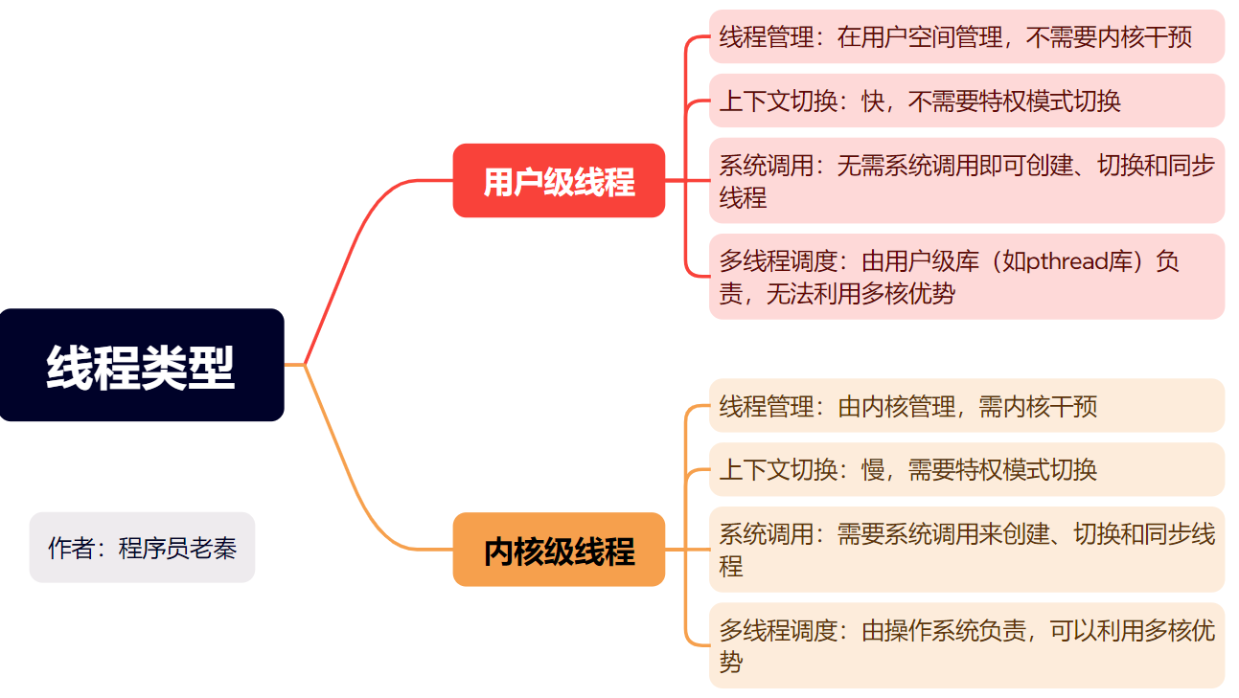

**总结（老秦推荐必看，方便理解）：**

**(1)用户级线程（User-Level Threads, ULT）**

**1）线程管理：**用户级线程的创建、管理和销毁都在用户空间进行，不需要内核的参与。这些线程通常由线程库（如POSIX线程库）管理。

**2）上下文切换：**由于上下文切换在用户空间完成，不涉及内核态的切换，因此速度快，开销小。

**3）系统调用：**用户级线程的操作无需系统调用，这使得线程操作更加高效，但在进行I/O操作时，整个进程会被阻塞。

**4）多线程调度：**用户级线程由用户级库调度，无法利用多核处理器的优势，因为内核只看到单个进程，而不识别其内部的多个线程。

**(2)内核级线程（Kernel-Level Threads, KLT）**

**1）线程管理：**内核级线程的创建、管理和销毁由操作系统内核负责，需要通过系统调用进行。

**2）上下文切换：**上下文切换需要从用户态切换到内核态，这使得切换速度较慢，开销较大。

**3）系统调用：**内核级线程的操作需要系统调用，尽管开销较大，但可以利用操作系统的各种功能，如进程调度和I/O操作。

**4）多线程调度：**内核级线程由操作系统调度，可以充分利用多核处理器的优势，因为内核能够识别和管理每个线程。

**14.程序什么时候单线程效率高？**

**总结（老秦推荐必看，方便理解）：**

**(1)任务不需要并行处理**

如果任务本质上是顺序的，没有并行执行的需求或潜力，使用单线程可能更简单且高效。这类任务包括对数据进行线性处理，如读取文件然后处理数据，再写回文件。

**(2)避免上下文切换的开销**

多线程程序涉及线程之间的上下文切换，尤其是在单核处理器上运行时，这会带来显著的性能开销。单线程程序没有这种额外负担，因此在资源受限的环境中可能表现得更好。

**(3)避免同步机制的开销**

多线程程序需要同步机制（如互斥锁、信号量等）来管理对共享资源的访问，这不仅增加了编程的复杂性，还可能引入死锁和竞态条件等问题。这些同步操作本身就是一种开销，可能会降低程序的运行效率。单线程程序则无需考虑这些问题。

**(4)I/O密集型应用**

在I/O密集型应用中，程序的性能瓶颈通常是磁盘I/O或网络I/O，而不是CPU。在这种情况下，使用多线程可能不会带来明显的性能提升，因为大部分时间都花在了等待I/O操作完成上。单线程模型在这种情况下简化了设计，且效率足够高。

**(5)内存使用优化**

多线程程序每个线程都可能需要自己的堆栈等资源，这在内存使用上可能不如单线程程序高效。在内存资源受限的环境中，单线程程序能更好地利用有限的内存资源。

**(6)非共享资源的操作**

如果程序中的任务完全独立，不需要共享任何资源，单线程执行可能更为直接和高效。这样可以避免多线程程序中资源锁定和同步的复杂性。

**15.进程可以创建多少线程，与什么有关？**

**总结（老秦推荐必看，方便理解）：**

**(1)影响因素**

**系统资源限制：**

**1）内存：**每个线程需要分配一定的栈空间，通常在几百KB到几MB之间。如果系统内存有限，能够创建的线程数量也会受到限制。

**2）虚拟内存：**即使有足够的物理内存，操作系统的虚拟内存地址空间也会对线程数量施加限制。

**操作系统配置：**

**1）线程限制：**操作系统通常对每个进程的最大线程数量有默认的限制。可以通过系统配置文件或命令进行调整。例如，在Linux系统中，可以通过修改 /etc/security/limits.conf 文件或使用 ulimit 命令来改变线程限制。

**2）栈大小：**可以通过编程语言或库的API调整每个线程的栈大小，从而间接影响可以创建的线程数量。例如，POSIX线程（pthread）允许在创建线程时指定栈大小。

**硬件资源：**

**3）CPU核心数：**多核处理器可以并行执行更多的线程，但线程数量不一定与核心数成正比。即使在单核系统上，也可以创建和管理多个线程，但它们需要时间分片。

**4）缓存和带宽：**硬件资源的带宽和缓存大小也会影响线程调度和性能，从而间接影响可创建的线程数量。

**(2)系统示例：Linux中的线程限制**

在Linux系统中，可以通过以下方法查看和调整线程限制：

|  |
| --- |
| /*  1.查看当前限制：  ulimit - u # 查看当前用户可以创建的最大进程（线程）数  2.修改限制：  ulimit - u 4096 # 将当前用户可以创建的最大进程（线程）数设置为4096  3.永久修改：  编辑 / etc / security / limits.conf 文件，添加或修改以下行：  * soft nproc 4096  * hard nproc 4096  */ |

**16.外中断和异常有什么区别？**

**图示（方便记忆）：**

|  |  |  |
| --- | --- | --- |
| **特性** | **外中断（External Interrupts）** | **异常（Exceptions）** |
| **触发源** | 外部硬件设备 | CPU内部在执行指令时检测到的异常情况 |
| **触发时机** | 异步 | 同步 |
| **优先级和屏蔽** | 可以设置优先级，操作系统可以屏蔽某些中断 | 通常处理优先级较高，不能屏蔽 |
| **常见例子** | 键盘中断、定时器中断、网络中断 | 除零错误、页面错误、无效指令、系统调用 |
| **处理机制** | 通过中断向量表指向的中断处理程序处理 | 通过异常向量表指向的异常处理程序处理 |

**总结（老秦推荐必看，方便理解）：**

**(1)外中断（External Interrupts）**

外中断是由外部硬件设备（如键盘、鼠标、网络卡、定时器等）触发的中断信号，**目的是通知CPU有外部事件需要处理。**

**特点：**

**1）异步性：**外中断发生的时间是异步的，不依赖于CPU当前执行的指令。

**2）硬件触发：**通常由硬件设备产生，通过中断控制器传递给CPU。

**3）优先级和屏蔽：**外中断可以有优先级，操作系统可以屏蔽某些中断以避免干扰关键操作。

**常见外中断：**

1）键盘输入中断

2）定时器中断

3）网络包到达中断

4）硬盘I/O完成中断

**(2)异常（Exceptions）**

异常是由CPU在执行指令过程中检测到的**异常情况**（如非法指令、除零错误、内存访问违规等）引发的中断信号。

**特点：**

**1）同步性：**异常发生的时间是同步的，直接与当前执行的指令相关。

**2）软件或硬件触发：**由CPU在执行指令时检测到的异常情况触发。

**3）处理优先级：**异常处理的优先级通常较高，因为它们可能指示程序错误或系统状态异常。

**常见异常：**

1）除零错误

2）页面错误（Page Fault）

3）无效指令错误

4）系统调用（通过软件中断指令触发）

**17.进程的状态及其转换。**

**图示（方便记忆）：**

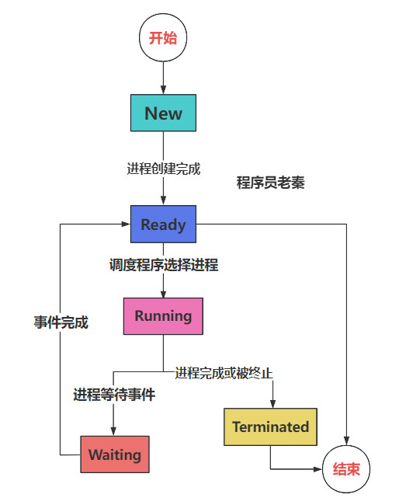

**总结（老秦推荐必看，方便理解）：**

**进程状态**

**1）新建（New）：**进程正在被创建中，但尚未准备好运行。

**2）就绪（Ready）：**进程已准备好运行，等待CPU的分配。

**3）运行（Running）：**进程正在CPU上执行。

**4）等待（Waiting/Blocked）：**进程无法继续执行，等待某个事件（如I/O操作完成、信号到达等）。

**5）终止（Terminated）：**进程执行完成或因某种原因被终止。

**18.进程的创建需要系统分配什么资源？**

**总结（老秦推荐必看，方便理解）：**

**(1)内存空间**

**1）代码段：**存储程序的可执行代码。每个进程都会分配一个代码段，用于存放程序指令。

**2）数据段：**存储全局变量和静态变量。数据段在程序运行期间保持固定大小。

**3）堆区：**用于动态内存分配。在程序运行期间，可以通过malloc或new动态分配和释放内存。

**4）栈区：**用于存储局部变量和函数调用栈帧。每次函数调用都会在栈上分配新的栈帧。

**(2)进程控制块 (PCB)**

**1）进程状态：**表示进程当前的状态，如运行、就绪、等待等。

**2）寄存器上下文：**保存进程的CPU寄存器值，包括程序计数器、栈指针等，用于在上下文切换时恢复进程的执行状态。

**3）调度信息：**包含进程优先级、调度队列等信息，用于操作系统调度进程。

**(3)文件描述符**

每个进程都有一个文件描述符表，存储进程打开的文件及其对应的文件描述符。

**(4)进程号 (PID)**

每个进程都有一个唯一的进程号 (PID)，用于标识进程。

**(5)CPU时间片**

操作系统为每个进程分配CPU时间片，用于进程调度和执行。

**(6)系统资源和权限**

包括网络连接、设备访问权限等。操作系统在创建进程时会为其分配必要的系统资源和权限。

**19.进程控制块 (PCB) 的作用是什么？**

**图示（方便记忆）：**

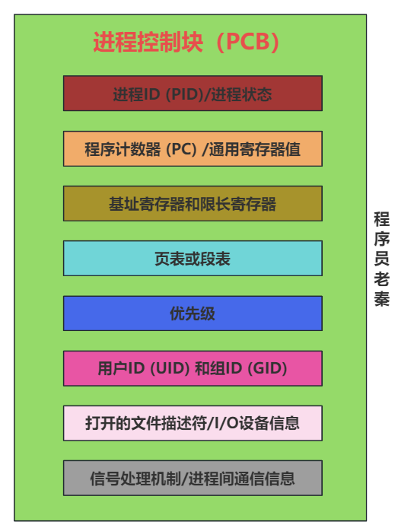

**总结（老秦推荐必看，方便理解）：**

**(1)唯一标识进程：**通过进程标识符 (PID) 唯一标识每个进程。

**(2)存储进程状态：**记录进程的当前状态，如运行、就绪、等待等。

**(3)保存寄存器上下文：**保存进程的CPU寄存器值，如程序计数器、栈指针等，用于上下文切换。

**(4)管理内存分配：**跟踪进程的内存使用情况，包括代码段、数据段、堆、栈等。

**(5)文件描述符表：**记录进程打开的文件及其对应的文件描述符。

**(6)进程调度信息：**包含进程的优先级、时间片等调度相关信息。

**(7)进程间通信：**管理进程间通信的相关信息，如管道、消息队列、共享内存等。

**二．进程和线程管理**

**20.进程之间的通信方式有哪些？**

**总结（老秦推荐必看，方便理解）：**

|  |  |  |
| --- | --- | --- |
| **IPC方式** | **原理描述** | **实现方式** |
| **管道（Pipes）** | 单向数据流，基于内核缓冲区。 | 系统调用pipe()创建，返回两个文件描述符用于读写。 |
| **信号（Signals）** | 软件中断，用于通知事件。 | 操作系统处理信号分派，进程可以定义信号处理函数。 |
| **消息队列** | 独立于发送接收进程的消息存储。 | 使用系统调用如msgget(), msgsnd(), msgrcv()创建和操作。 |
| **共享内存** | 允许多个进程访问同一内存区域。 | shmget()创建内存段，shmat()进行内存映射。 |
| **信号量** | 同步工具，控制对共享资源的访问。 | 通过semget()创建，semop()进行操作。 |
| **套接字（Sockets）** | 网络通信的端点，支持不同主机间的数据交换。 | 使用socket(), bind(), listen(), accept(), connect()等API。 |
| **内存映射文件** | 使用文件映射实现内存共享。 | 通过mmap()将文件映射至进程的地址空间。 |

**21.线程之间的通信方式有哪些？**

**总结（老秦推荐必看，方便理解）：**

|  |  |  |
| --- | --- | --- |
| **通信方式** | **原理描述** | **实现方式** |
| **共享变量** | 线程访问共享内存中的变量。 | 直接访问，但需使用锁（如互斥锁）来同步访问。 |
| **条件变量** | 允许线程在条件未满足时等待，直到条件满足。 | 与互斥锁一起使用，使用pthread_cond_wait()等函数。 |
| **读写锁** | 支持多读单写的同步机制。 | 通过pthread_rwlock API实现。 |
| **信号量** | 计数器，控制多线程对共享资源的访问。 | 使用sem_init(), sem_wait(), sem_post()等函数。 |
| **屏障** | 同步一组线程的进度。 | 使用pthread_barrier_init(), pthread_barrier_wait()等函数。 |
| **消息传递** | 线程通过消息交换数据。 | 可使用消息队列或其他高级同步机制如条件变量。 |

**22.线程之间的数据竞争和数据同步？**

**总结（老秦推荐必看，方便理解）：**

**(1)数据竞争（Race Condition）**

数据竞争发生在两个或多个线程在没有适当的同步机制的情况下同时访问同一数据资源，并且至少有一个线程在进行写操作时。当多个线程以不可预测的顺序访问数据时，可能会导致程序的输出依赖于线程执行的具体时序，从而产生错误或不一致的结果。

**示例：**考虑两个线程同时更新同一个全局变量的简单示例。如果没有适当的同步，这两个线程可能会读取到变量的旧值，基于这个值做增加操作，然后将结果写回同一个变量，这导致某些更新丢失。

|  |
| --- |
| int counter = 0;  void increment() {  int temp = counter; // 读取旧值  temp = temp + 1; // 增加  counter = temp; // 写回新值  } |

如果两个线程几乎同时执行increment()函数，它们可能都读取到counter为0的旧值，然后都将其增加到1，并设置回counter。最终结果是counter变为1而不是正确的2。

**(2)数据同步**

**数据同步是指在多线程环境中，通过各种机制确保对共享数据的访问以一种可控和一致的方式进行。**数据同步的目的是防止数据竞争，确保数据的完整性和一致性。

**同步机制：**

**1）互斥锁（Mutex）：**互斥锁保证同一时间只有一个线程可以执行某段代码，以此来访问或修改共享数据。适用于保护关键区域，确保一次只有一个线程可以进入修改共享变量。

**2）读写锁（Read-Write Locks）：**允许多个读取者同时访问共享数据，但写入者会独占访问权。适用于读多写少的情况，可以提高读取效率。

**3）条件变量（Condition Variables）：**用于在某些条件下阻塞一个或多个线程，直到收到另一线程的通知。常用于生产者-消费者问题。

**4）信号量（Semaphores）：**包含一个计数器，用于控制同时访问共享资源的线程数。适合控制有限资源的访问。

**5）原子操作（Atomic Operations）：**不可分割的操作单元，确保在读取、修改和更新值的过程中不会被其他线程中断。用于实现无锁的数据结构。

**23.异步通信与同步通信的区别是什么？**

**图示（方便记忆）：**

|  |  |  |
| --- | --- | --- |
| **特性** | **同步通信** | **异步通信** |
| **阻塞性** | 阻塞调用，发送方等待响应以继续执行 | 非阻塞调用，发送方无需等待可继续执行 |
| **复杂性** | 相对简单，易于理解和实现 | 较高，需要处理回调和状态管理 |
| **并发性** | 低，发送方在等待期间不能执行其他任务 | 高，发送方可以同时进行其他任务 |
| **响应性** | 受限于响应时间，可能导致延迟 | 高响应性，减少等待时间 |
| **代码维护** | 通常更简单，逻辑直接清晰 | 复杂，可能引入回调地狱等问题 |
| **实时反馈** | 立即得到处理结果 | 不需要立即反馈，处理结果可以延后 |
| **适用场景** | 需要即时反馈的操作，如用户交互 | 并发应用，I/O密集型任务 |

**总结（老秦推荐必看，方便理解）：**

**(1)同步通信**

在同步通信模式中，发送方发出通信请求后必须等待接收方的响应，才能继续执行后续操作。换句话说，调用操作是阻塞的，这意味着调用者在等待响应期间不能执行其他任务。

**特点：**

**1）阻塞操作：**发送方在发送请求后，必须等待直到接收方处理完消息并响应。

**2）确定性：**发送方总是知道何时接收方处理完毕，因为其必须接收到响应才能继续执行。

**3）易于理解和实现：**同步通信模式逻辑简单直接，易于实现和理解。

**适用场景：**

对实时性要求较高的环境，如用户交互或需要即时反馈的操作。

简单的客户端-服务器交互，如HTTP请求（尽管HTTP/2支持异步操作）。

**(2)异步通信**

在异步通信模式中，发送方发出通信请求后不需要立即得到响应，它可以继续执行其他操作。接收方处理完消息后，通过状态、通知或回调等机制来通知发送方。

**特点：**

**1）非阻塞操作：**发送方发送请求后可以继续进行其他任务，不需等待响应。

**2）并发性：**提高了系统的并发性，因为发送方和接收方可以同时进行操作。

**3）复杂的控制流：**管理异步操作可能导致代码更复杂，需要处理诸如回调地狱等问题。

**24.进程同步方式有哪些？**

**总结（老秦推荐必看，方便理解）：**

**(1)互斥锁（Mutex）**

互斥锁是一种提供互斥访问共享资源的同步机制。当一个进程或线程需要访问共享资源时，它必须首先获取互斥锁。如果锁已被另一个进程持有，请求锁的进程将被阻塞，直到锁被释放。

**1）用途：**用于保护对共享数据的访问，确保在任意时刻只有一个进程可以操作共享资源。

**2）优点：**简单且有效地保护资源不发生冲突。

**3）缺点：**可能造成死锁，如果不正确管理锁的获取和释放。

**(2)信号量（Semaphores）**

**1）工作原理：**信号量是一种更高级的同步机制，包含一个计数器，表示可用资源的数量。进程通过增加（释放资源）或减少（请求资源）信号量的值来进行同步，如果信号量的值为零，则进程阻塞，直到信号量值大于零。

**2）用途：**广泛用于控制有限数量的资源访问，如限制访问数据库的连接数。

**3）优点：**灵活，可以用于多种同步问题，包括互斥作为特殊情况（二进制信号量）。

**4）缺点：**如果不正确使用，可能导致死锁或饥饿。

**(3)条件变量（Condition Variables）**

**1）工作原理：**条件变量用于阻塞一个或多个进程，直到满足某个特定条件。通常与互斥锁一起使用，以防止条件检查和条件发生之间的竞态条件。

**2）用途：**适用于生产者-消费者问题，其中消费者等待生产者生成数据。

**3）优点：**提供了一种等待特定条件的有效方式，而不是轮询。

**4）缺点：**使用复杂，需要小心编码以避免死锁和竞态条件。

**(4)读写锁（Read-Write Locks）**

**1）工作原理：**读写锁允许并发的读取操作，但写入操作是互斥的。这意味着多个读操作可以同时进行，但写操作需要独占访问。

**2）用途：**适合读操作远多于写操作的情况，如缓存系统。

**3）优点：**提高了读操作的并发性，降低了写操作对读操作的阻塞。

**4）缺点：**管理复杂，写操作可能会由于频繁的读操作而延迟。

**(5)屏障（Barriers）**

**1）工作原理：**屏障是同步点，所有进程必须到达屏障后才能继续执行。这确保所有进程在继续执行前达到一定的执行点。

**2）用途：**用于并行计算，确保所有并行处理的阶段同步完成。

**3）优点：**确保所有进程同步前进，无一个落后。

**4）缺点：**整体性能受到最慢参与者的影响。

**25.生产者消费者模型是如何工作的？**

**总结（老秦推荐必看，方便理解）：**

**基本概念**

**互斥锁（Mutex）:** 用于保证多个线程不会同时访问共享资源。

**条件变量（Condition Variable）:** 用于在某些条件尚未满足时阻塞线程，直到另一个线程修改了条件并通知条件变量。

**代码示例（老秦建议：自己动手实践一下）**

|  |
| --- |
| #include <iostream>  #include <thread>  #include <vector>  #include <mutex>  #include <condition_variable>  const int BUFFER_SIZE = 10;  std::vector<int> buffer;  std::mutex mtx;  std::condition_variable cond_var;  bool done = false; // 用于通知消费者结束  bool ready = false; // 用于通知消费者开始消费  void producer(int n) {  for (int i = 0; i < n; ++i) {  std::unique_lock<std::mutex> locker(mtx);  cond_var.wait(locker, []() { return buffer.size() < BUFFER_SIZE; }); // 等待空间可用  buffer.push_back(i);  std::cout << "Produced: " << i << std::endl;  ready = true;  locker.unlock();  cond_var.notify_one(); // 通知消费者  }  done = true;  cond_var.notify_one(); // 通知消费者结束  }  void consumer() {  while (!done) {  std::unique_lock<std::mutex> locker(mtx);  cond_var.wait(locker, []() { return ready || done; }); // 等待生产者生产数据或结束  while (!buffer.empty()) {  int val = buffer.back();  buffer.pop_back();  std::cout << "Consumed: " << val << std::endl;  }  ready = false;  locker.unlock();  cond_var.notify_one(); // 通知生产者缓冲区已空  }  }  int main() {  std::thread producer_thread(producer, 50);  std::thread consumer_thread(consumer);  producer_thread.join();  consumer_thread.join();  return 0;  } |

**26.信号量和自旋锁的区别是什么？**

**图示（方便记忆）：**

|  |  |  |
| --- | --- | --- |
| **特性** | **信号量** | **自旋锁** |
| **设计** | 用于控制有限数量的资源访问。 | 用于实现快速的互斥访问。 |
| **等待机制** | 线程在无法获取资源时进入睡眠状态，避免CPU资源浪费。 | 线程在等待锁释放时持续占用CPU（忙等），消耗CPU资源。 |
| **使用场景** | 适用于资源数量有限的情况，以及需要复杂的同步逻辑。 | 适用于预期锁只会被短时间持有的情况。 |
| **性能开销** | 上下文切换（线程或进程阻塞和唤醒）。 | CPU时间（在获取锁之前线程一直占用CPU）。 |
| **适用问题** | 生产者-消费者问题，读者-写者问题等。 | 适用于线程只需要短时间访问临界区的情况。 |

**总结（老秦推荐必看，方便理解）：**

**(1)信号量（Semaphores）**

**1）定义与原理：**

信号量是一个同步对象，用来控制对共享资源的访问。**信号量的值表示可用资源的数量。**如果信号量的值大于零，表示可以访问资源；如果等于零，则表示资源已经被完全使用，后续的线程或进程需要等待。

**2）类型：**

**二元信号量（Binary Semaphore）：**又称为互斥锁，其值只能是0或1，用于实现互斥访问。

**计数信号量（Counting Semaphore）：**可以取大于1的值，用于控制多个资源的访问。

**3）主要用途：**

控制对一个或多个资源的访问。

用于实现生产者-消费者问题、读者-写者问题等复杂的同步问题。

**4）优缺点：**

**优点：**灵活，可以控制多个相同的资源。

**缺点：**可能导致优先级反转，需要正确地初始化和使用，避免死锁。

**(2)自旋锁（Spinlocks）**

**1）定义与原理：**

**自旋锁是一种忙等待锁，**当线程尝试获取锁而锁已被其他线程持有时，线程将在一个循环中不断检查锁的状态，这称为“自旋”。

**2）主要用途：**

通常用在等待时间非常短的场景中，因为自旋锁不会使线程进入睡眠状态，避免了上下文切换的开销。

**3）优缺点：**

**优点：**对于持锁时间极短的情况效率非常高，因为它避免了线程睡眠和唤醒的开销。

**缺点：**如果持锁时间较长，会浪费大量的CPU资源，因为等待锁的线程仍在消耗CPU执行空循环。

**27.多线程中的栈之间如何传递数据？**

**总结（老秦推荐必看，方便理解）：**

**(1)使用全局变量或共享内存**

共享内存是最直接的方式，但需要注意同步问题，以避免数据竞争和不一致。

**(2)使用条件变量**

条件变量用于线程间的同步和通信，允许一个线程等待某个条件满足后再继续执行。

**(3)使用线程安全队列**

使用线程安全的数据结构（如队列）可以简化多线程之间的数据传递和管理。

**(4)使用消息传递机制**

使用消息传递机制（如消息队列、管道等）在线程间传递数据，适用于复杂的多线程通信。

**代码示例（老秦建议：自己动手实践一下）**

|  |
| --- |
| #include <iostream>  #include <thread>  #include <queue>  #include <mutex>  #include <condition_variable>  std::queue<int> dataQueue;  std::mutex mtx;  std::condition_variable cv;  void producer() {  for (int i = 0; i < 10; ++i) {  std::lock_guard<std::mutex> lock(mtx);  dataQueue.push(i);  cv.notify_one();  }  }  void consumer() {  while (true) {  std::unique_lock<std::mutex> lock(mtx);  cv.wait(lock, [] { return !dataQueue.empty(); });  int data = dataQueue.front();  dataQueue.pop();  lock.unlock();  std::cout << "Consumer processed data: " << data << std::endl;  if (data == 9) break;  }  }  int main() {  std::thread t1(producer);  std::thread t2(consumer);  t1.join();  t2.join();  return 0;  } |

**28.Linux文件标识符相关问题：父进程fork子进程后，子进程能否修改父进程的文件？**

**图示（方便记忆）：**

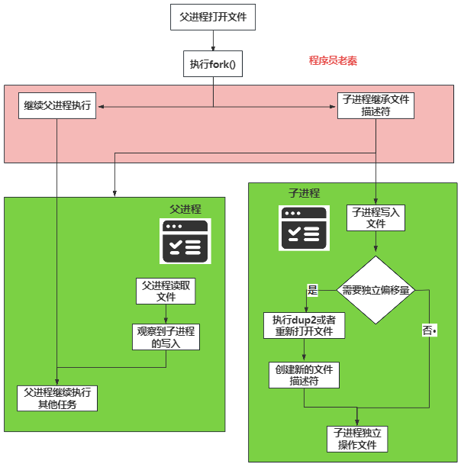

**总结（老秦推荐必看，方便理解）：**

**(1)文件描述符与fork()系统调用**

当一个父进程执行fork()系统调用创建子进程时，子进程会继承父进程的文件描述符。这意味着父进程和子进程将共享相同的文件描述符集合。但是，虽然文件描述符的数字是相同的，父进程和子进程中的这些文件描述符都指向同一个打开文件表的条目。

**(2)共享文件描述符的影响**

由于子进程从父进程继承了文件描述符，这意味着它们实际上共享了对打开文件的访问。具体来说，子进程可以通过继承的文件描述符对文件进行读写操作。这些操作会影响到文件的当前偏移量，因为文件偏移量是在打开文件表条目中维护的，而不是在文件描述符或进程中。

**(3)子进程对文件的修改**

回答你的问题，子进程可以使用从父进程继承的文件描述符来修改文件。这些修改会影响到父进程打开的相同文件，因为它们共享同一文件偏移量。例如，如果子进程写入了文件，父进程读取同一个文件时也会看到这些变化。

**(4)独立文件偏移量的处理**

如果需要父进程和子进程独立地操作文件（即不共享文件偏移量），可以在fork()后立即对共享的文件描述符执行dup2()或重新打开文件。这将为每个进程创建单独的打开文件表条目，使得它们可以独立地管理文件偏移量。

**29.管道会溢出吗？如何处理？**

**总结（老秦推荐必看，方便理解）：**

**(1)管道的工作原理**

管道是基于内核缓冲区的，这意味着它们在内核中有一个有限的缓冲区来存储在读取之前发送的数据。对于匿名管道，通常用在具有亲缘关系的进程之间（如父子进程），而命名管道则可以在任何两个进程之间建立通信，即使它们没有直接的亲缘关系。

**(2)管道溢出的可能性**

管道是否会溢出取决于管道缓冲区的处理方式和管道的使用情况。管道的缓冲区大小在不同的系统和配置中可能有所不同，但一般来说，大小是有限的。

写入管道：当一个进程向管道写入数据时，数据被存储在内核缓冲区中。如果缓冲区已满，尝试写入的进程将会阻塞，直到有足够的空间可用来存放新数据。这意味着正常情况下，写进程不会继续执行，直到缓冲区中有足够的空间来存放它试图写入的数据。

读取管道：当另一个进程从管道读取数据时，它从缓冲区中取出数据。如果缓冲区为空，读进程将会阻塞，直到有新的数据写入管道。

**30.操作系统最小单位是线程，那协程怎么实现？**

**总结（老秦推荐必看，方便理解）：**

虽然线程是操作系统调度的最小单位，但协程（coroutine）提供了一种更轻量级的并发模型。协程的实现主要在用户态完成，不需要操作系统内核的直接支持。以下是协程的实现原理和一些代码示例，展示如何在C++中实现和使用协程。

**(1)协程的实现原理**

**1）用户态调度：**协程的调度完全在用户态进行，不依赖操作系统内核。用户代码显式地控制协程的切换。

**2）保存和恢复上下文：**协程在切换时需要保存当前的执行上下文（如寄存器、栈指针）并在恢复时恢复这些上下文。

**3）栈管理：**每个协程有自己的栈，存储协程的局部变量和函数调用信息。协程的栈通常比线程的栈更小。

**(2)协程的实现方式**

**1）使用语言支持的协程：**许多现代编程语言提供了对协程的内置支持，例如Python的asyncio，C++20的协程，Go语言的goroutine等。

**2）手动实现协程：**可以通过手动保存和恢复上下文来实现协程，通常使用setjmp/longjmp（C语言）或汇编语言进行上下文切换。

**代码示例（老秦建议：自己动手实践一下）**

|  |
| --- |
| #include <iostream>  #include <coroutine>  struct Task {  struct promise_type {  Task get_return_object() { return {}; }  std::suspend_never initial_suspend() { return {}; }  std::suspend_always final_suspend() noexcept { return {}; }  void return_void() {}  void unhandled_exception() { std::terminate(); }  };  };  Task coroutine() {  std::cout << "Coroutine started\n";  co_await std::suspend_always{};  std::cout << "Coroutine resumed\n";  }  int main() {  auto handle = coroutine();  std::cout << "Main function\n";  handle.resume();  return 0;  } |

**31.如何设计和管理多线程中的多协程？**

**总结（老秦推荐必看，方便理解）：**

设计多线程中的多协程

**1）线程池管理：**使用线程池来管理和复用线程，避免频繁创建和销毁线程带来的开销。

**2）协程调度器：**每个线程运行一个协程调度器，负责在该线程上调度和执行协程。协程调度器可以基于事件驱动或时间片轮转的方式调度协程。

**3）任务队列：**使用任务队列来存储待执行的协程任务。线程从任务队列中获取任务并执行相应的协程。

**4）协程同步和通信：**使用协程安全的同步机制（如信号量、通道）来管理协程之间的同步和通信。避免使用线程级的锁机制，以防止阻塞线程，影响协程的调度。

**代码示例（老秦建议：自己动手实践一下）**

|  |
| --- |
| #include <iostream>  #include <coroutine>  #include <vector>  #include <thread>  #include <queue>  #include <mutex>  #include <condition_variable>  #include <functional>  // 任务包装器，用于存储协程任务  struct Task {  struct promise_type;  using handle_type = std::coroutine_handle<promise_type>;  handle_type coro;  Task(handle_type h) : coro(h) {}  ~Task() {  if (coro) coro.destroy();  }  struct promise_type {  auto get_return_object() { return Task{ handle_type::from_promise(*this) }; }  auto initial_suspend() { return std::suspend_always{}; }  auto final_suspend() noexcept { return std::suspend_always{}; }  void return_void() {}  void unhandled_exception() { std::terminate(); }  };  };  // 线程池类，管理一组线程并调度任务  class ThreadPool {  public:  ThreadPool(size_t numThreads); // 构造函数，创建指定数量的线程  ~ThreadPool(); // 析构函数，销毁所有线程  void enqueue(Task::handle_type task); // 向任务队列中添加一个任务  private:  std::vector<std::thread> workers; // 工作线程集合  std::queue<Task::handle_type> tasks; // 任务队列  std::mutex queueMutex; // 保护任务队列的互斥锁  std::condition_variable condition; // 用于任务调度的条件变量  bool stop; // 标志线程池是否停止  void worker(); // 工作线程的执行函数  };  ThreadPool::ThreadPool(size_t numThreads) : stop(false) {  for (size_t i = 0; i < numThreads; ++i) {  workers.emplace_back(&ThreadPool::worker, this);  }  }  ThreadPool::~ThreadPool() {  {  std::unique_lock<std::mutex> lock(queueMutex);  stop = true;  }  condition.notify_all();  for (std::thread& worker : workers) {  worker.join();  }  }  void ThreadPool::enqueue(Task::handle_type task) {  {  std::unique_lock<std::mutex> lock(queueMutex);  tasks.push(task);  }  condition.notify_one();  }  void ThreadPool::worker() {  while (true) {  Task::handle_type task;  {  std::unique_lock<std::mutex> lock(queueMutex);  condition.wait(lock, [this] { return stop || !tasks.empty(); });  if (stop && tasks.empty()) return;  task = tasks.front();  tasks.pop();  }  task.resume();  }  }  // 协程任务函数  Task coroutineTask(ThreadPool& pool) {  std::cout << "Coroutine started in thread " << std::this_thread::get_id() << std::endl;  co_await std::suspend_always{}; // 暂停协程  std::cout << "Coroutine resumed in thread " << std::this_thread::get_id() << std::endl;  }  int main() {  ThreadPool pool(4); // 创建一个包含4个线程的线程池  // 向线程池中添加8个协程任务  for (int i = 0; i < 8; ++i) {  pool.enqueue(coroutineTask(pool).coro);  }  // 主线程休眠一段时间，以确保所有协程任务完成  std::this_thread::sleep_for(std::chrono::seconds(1));  return 0;  } |

**详细说明**

**任务包装器 (Task)：**

Task 结构包含了协程句柄，用于管理协程的生命周期。

promise_type 内部类定义了协程的挂起和恢复行为。

**线程池 (ThreadPool)：**

ThreadPool 类管理一组工作线程和任务队列。

enqueue 方法将任务添加到队列中，并通知一个工作线程。

worker 方法是工作线程的主循环，等待任务并执行它们。

**协程任务 (coroutineTask)：**

coroutineTask 是一个协程函数，展示了协程的启动和暂停。

co_await std::suspend_always{} 用于暂停协程的执行。

**主函数 (main)：**

在 main 函数中，创建一个包含4个线程的线程池。

向线程池中添加8个协程任务，并让主线程休眠一段时间以确保所有任务完成。

**32.不同进程间是否可以共享内存吗？包括父子进程。**

**总结（老秦推荐必看，方便理解）：**

不同进程间可以共享内存，这在多进程应用程序中是一种常见的通信方式。共享内存允许多个进程访问同一块物理内存区域，是一种非常快速的数据交换方法。在Unix-like系统中，可以使用shmget, shmat, shmctl等系统调用来实现共享内存。在Windows系统中，则可以使用CreateFileMapping和MapViewOfFile函数。

**代码示例（老秦建议：自己动手实践一下）**

1. **Unix-like 系统示例代码**

|  |
| --- |
| #include <sys/ipc.h>  #include <sys/shm.h>  #include <stdio.h>  int main() {  key_t key = ftok("shmfile", 65); // 生成唯一键  int shmid = shmget(key, 1024, 0666 | IPC_CREAT); // 创建共享内存  char* str = (char*)shmat(shmid, (void*)0, 0); // 附加到共享内存  printf("Data read from memory: %s\n", str); // 读取数据  //分离共享内存  shmdt(str);  // 销毁共享内存  shmctl(shmid, IPC_RMID, NULL);  return 0;  } |

1. **Windows 系统示例代码**

|  |
| --- |
| #include <windows.h>  #include <iostream>  int main() {  HANDLE hMapFile;  LPCTSTR pBuf;  hMapFile = CreateFileMapping(  INVALID_HANDLE_VALUE, // 使用系统分页文件  NULL, // 默认安全性  PAGE_READWRITE, // 可读写访问  0, // 最大对象大小  256, // 缓冲区大小  TEXT("Local\\MyFileMappingObject")); // 名称  pBuf = (LPTSTR)MapViewOfFile(  hMapFile, // 映射对象句柄  FILE_MAP_ALL_ACCESS, // 可读写访问  0,  0,  256);  if (pBuf != NULL) {  std::cout << "Data read from memory: " << pBuf << std::endl;  UnmapViewOfFile(pBuf);  }  CloseHandle(hMapFile);  return 0;  } |

**33.如何使用互斥锁实现读写锁，特别是写者优先策略？**

**总结（老秦推荐必看，方便理解）：**

**写者优先的读写锁（Reader-Writer lock）可以确保写操作不会因频繁的读操作而饿死。**在多线程编程中，这种策略有助于平衡读者和写者之间的公平性，特别是在写操作较少 但需要高优先级处理时。

**代码示例（老秦建议：自己动手实践一下）**

|  |
| --- |
| #include <mutex>  #include <condition_variable>  #include <iostream>  #include <thread>  class ReadWriteLock {  std::mutex mtx; // 互斥锁，用于同步对以下变量的访问  std::condition_variable reader_ok; // 条件变量，让读者等待直到可以安全地读取  std::condition_variable writer_ok; // 条件变量，让写者等待直到可以安全地写入  int active_readers = 0; // 当前活跃的读者数量  int waiting_writers = 0; // 正在等待的写者数量  int active_writers = 0; // 当前活跃的写者数量（0或1）  public:  // 获取读锁  void read_lock() {  std::unique_lock<std::mutex> lock(mtx); // 锁定互斥锁  // 等待，直到没有写者活跃或等待  while (waiting_writers > 0 || active_writers > 0) {  reader_ok.wait(lock);  }  active_readers++; // 增加活跃读者的数量  }  // 释放读锁  void read_unlock() {  std::unique_lock<std::mutex> lock(mtx); // 再次锁定互斥锁  active_readers--; // 减少活跃读者的数量  // 如果没有活跃的读者并且有等待的写者，通知一个写者  if (active_readers == 0 && waiting_writers > 0) {  writer_ok.notify_one();  }  }  // 获取写锁  void write_lock() {  std::unique_lock<std::mutex> lock(mtx);  waiting_writers++; // 增加等待写者的数量  // 等待，直到没有活跃的读者或写者  while (active_readers > 0 || active_writers > 0) {  writer_ok.wait(lock);  }  waiting_writers--; // 开始写操作后减少等待写者的数量  active_writers = 1; // 设置当前有一个活跃的写者  }  // 释放写锁  void write_unlock() {  std::unique_lock<std::mutex> lock(mtx);  active_writers = 0; // 重置活跃写者的数量  // 通知所有等待的读者和一个等待的写者  reader_ok.notify_all(); // 可能有多个读者等待  writer_ok.notify_one(); // 只有一个写者可以进入  }  };  ReadWriteLock rw_lock;  void reader_function(int id) {  rw_lock.read_lock();  std::cout << "Reader " << id << " is reading." << std::endl;  std::this_thread::sleep_for(std::chrono::milliseconds(100)); // 模拟读操作耗时  std::cout << "Reader " << id << " has finished reading." << std::endl;  rw_lock.read_unlock();  }  void writer_function(int id) {  rw_lock.write_lock();  std::cout << "Writer " << id << " is writing." << std::endl;  std::this_thread::sleep_for(std::chrono::milliseconds(100)); // 模拟写操作耗时  std::cout << "Writer " << id << " has finished writing." << std::endl;  rw_lock.write_unlock();  }  int main() {  std::thread readers[5], writers[2];  for (int i = 0; i < 2; ++i) {  writers[i] = std::thread(writer_function, i + 1);  }  for (int i = 0; i < 5; ++i) {  readers[i] = std::thread(reader_function, i + 1);  }  for (auto& writer : writers) {  writer.join();  }  for (auto& reader : readers) {  reader.join();  }  return 0;  } |

**34.什么是死锁以及其条件？如何解决死锁问题？**

**总结（老秦推荐必看，方便理解）：**

**(1)什么是死锁？**

死锁是多线程或多进程编程中的一种情况，其中一组进程或线程每个都在等待其他进程释放资源，或者等待其他进程执行操作，而这些进程或线程又在等待第一个进程释放资源。结果是，没有一个进程能够向前推进，整个系统都陷入停滞。

**(2)死锁的必要条件**

死锁的发生通常依赖于以下四个条件，这些条件被称为死锁的四个必要条件：

**1）互斥条件（Mutual Exclusion）：**至少有一个资源必须处于非共享模式，即一次只有一个进程可以使用该资源。如果另一个进程也需要该资源，则必须等待直到资源被释放。

**2）持有和等待条件（Hold and Wait）：**一个进程必须已经持有至少一个资源，并且正在等待获取额外的被当前其他进程持有的资源。

**3）非抢占条件（No Preemption）：**资源不能被抢占，即资源只能由持有它的进程在使用完毕后自愿释放。

**4）循环等待条件（Circular Wait）：**必须有一个进程—资源的闭环链，其中每个进程至少持有一个资源，并等待获取另一个链中下一个进程所持有的资源。

**(3)死锁的解决方法**

解决死锁问题通常可以通过预防、避免或检测和恢复的方法来处理。

**(4)预防死锁**

预防死锁涉及到破坏死锁的四个必要条件中的至少一个：

**1）破坏互斥条件：**这是很难做到的，因为某些资源天生是不可共享的。

**2）破坏持有和等待条件：**可以要求进程在开始执行前一次性请求所有所需的资源。

**3）破坏非抢占条件：**如果发现运行过程中会导致死锁，系统可以强制抢占已分配的资源。

**4）破坏循环等待条件：**对所有资源类型进行排序，并强制每个进程按顺序请求资源，这样就不会形成环形等待链。

**(5)避免死锁**

避免死锁涉及到使用算法动态地检查资源分配状态以确保永远不会进入不安全的状态：

**银行家算法：**系统在分配资源之前先检查这次分配是否可能导致系统进入不安全状态，如果可能导致，就不分配这个资源。

**(6)检测和恢复死锁**

**死锁检测：**定期使用资源分配图或其他算法来检测系统是否进入死锁状态。

**死锁恢复：**一旦检测到死锁，系统可以采取措施解决，比如终止一个或多个进程，回滚操作或强制释放资源。

**35.内存屏障分几种？**

**图示（方便记忆）：**

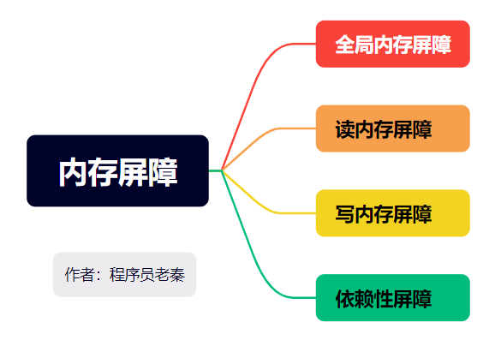

**总结（老秦推荐必看，方便理解）：**

内存屏障，也称为内存栅栏，是用于控制CPU和编译器对内存操作顺序的一种机制。内存屏障可以确保特定的内存操作在程序执行的顺序上不会被重排序，从而保证多线程程序中内存访问的正确性。

**(1)全局内存屏障（Full Memory Barrier）**

全局内存屏障确保在屏障前的所有内存操作在屏障后的内存操作之前完成。它会阻止所有类型的内存操作（读取和写入）重排序。

**(2)读内存屏障（Read Memory Barrier）**

读内存屏障确保在屏障前的所有读操作在屏障后的读操作之前完成。它会阻止读操作被重排序。

**(3)写内存屏障（Write Memory Barrier）**

写内存屏障确保在屏障前的所有写操作在屏障后的写操作之前完成。它会阻止写操作被重排序。

**(4)依赖性屏障（Dependency Barrier）**

依赖性屏障确保依赖关系的顺序不会被重排序。它保证依赖于先前操作的内存访问不会被重排序到先前操作之前。这种屏障主要用于保护数据依赖。

**36.条件变量的缺点及为何需要与互斥锁（mutex）配合使用？**

**总结（老秦推荐必看，方便理解）：**

**(1)条件变量的缺点**

**1）复杂性：**条件变量的使用比简单的互斥锁复杂，需要正确的同步和逻辑来避免竞争条件和死锁。

**2）虚假唤醒（Spurious Wakeups）：**条件变量可能会在没有明确通知的情况下唤醒等待线程，即假唤醒。需要额外的逻辑来处理这种情况，通常是使用循环来反复检查条件。

**3）资源开销：**条件变量的实现可能涉及系统调用，导致额外的资源开销和性能影响。

**4）等待条件的复杂管理：**条件变量要求等待条件在某些情况下能够正确地重新检查，这通常通过循环来实现，但增加了代码的复杂性。

**(2)需要与互斥锁（mutex）配合使用**

**1）保护共享资源的访问：**条件变量用于线程之间的同步，需要与互斥锁一起使用来保护共享资源的访问。互斥锁确保在检查和修改共享资源时，不会有其他线程并发访问这些资源。

**2）防止竞争条件：**在等待条件变量的线程在被唤醒后，需要重新检查条件是否成立。互斥锁可以防止其他线程在条件检查和等待之间修改共享资源，避免竞争条件。

**3）确保原子操作：**等待和唤醒操作通常需要原子性。互斥锁可以确保线程在等待条件变量时，不会被其他线程打扰，从而实现原子操作。

**4）避免假唤醒问题：**条件变量可能会产生假唤醒，通过互斥锁可以在被唤醒后重新检查条件是否满足，确保线程不会在不适当的时候继续执行。

**代码示例（老秦建议：自己动手实践一下）**

|  |
| --- |
| #include <iostream>  #include <thread>  #include <mutex>  #include <condition_variable>  std::mutex mtx;  std::condition_variable cv;  bool ready = false;  void print_id(int id) {  std::unique_lock<std::mutex> lck(mtx);  while (!ready) { // 使用while循环防止虚假唤醒  cv.wait(lck);  }  // 被唤醒后执行的代码  std::cout << "Thread " << id << " is running\n";  }  void set_ready() {  std::this_thread::sleep_for(std::chrono::seconds(1));  {  std::lock_guard<std::mutex> lck(mtx);  ready = true;  }  cv.notify_all();  }  int main() {  std::thread threads[10];  for (int i = 0; i < 10; ++i) {  threads[i] = std::thread(print_id, i);  }  set_ready();  for (auto& th : threads) {  th.join();  }  return 0;  } |

**37.如何实现操作系统中的原子操作？**

**总结（老秦推荐必看，方便理解）：**

**在操作系统和计算机体系结构中，原子操作确保并发环境中的操作在执行时不被中断。这些操作通过以下两种主要方式实现：**

**硬件支持：**大多数现代处理器提供特殊的原子指令，如 Compare-and-Swap (CAS)、Test-and-Set (TAS)、Fetch-and-Add。这些指令在单个指令周期内完成检查和修改值的操作，确保了操作的原子性。

**操作系统支持：**操作系统通过禁用中断创建临界区，防止上下文切换，确保代码段在执行过程中不被中断。主要用于单处理器系统或控制特定硬件交互。

**代码示例（老秦建议：自己动手实践一下）**

|  |
| --- |
| #include <atomic>  #include <iostream>  #include <thread>  #include <vector>  void increment(std::atomic<int>& counter) {  for (int i = 0; i < 1000; ++i) {  counter.fetch_add(1, std::memory_order_relaxed); // 原子加1  }  }  int main() {  std::atomic<int> counter(0);  std::vector<std::thread> threads;  // 创建10个线程进行并发自增  for (int i = 0; i < 10; ++i) {  threads.push_back(std::thread(increment, std::ref(counter)));  }  // 等待所有线程完成  for (auto& thread : threads) {  thread.join();  }  std::cout << "Final counter value: " << counter << std::endl;  return 0;  } |

**38.线程从任务队列中取任务时，有办法不使用锁？**

**总结（老秦推荐必看，方便理解）：**

无锁编程利用原子操作来保证数据结构的一致性，避免了锁的使用，减少了线程阻塞和上下文切换的开销。**无锁队列特别适用于生产者-消费者模型，**其中多个生产者和消费者线程频繁地入队和出队操作，而不会彼此干扰。

**代码示例（老秦建议：自己动手实践一下）**

|  |
| --- |
| #include <atomic>  #include <iostream>  #include <thread>  // 定义一个泛型无锁队列  template <typename T>  class LockFreeQueue {  private:  // 节点结构  struct Node {  T data; // 存储的数据  std::atomic<Node*> next{ nullptr }; // 指向下一个节点的原子指针  explicit Node(T val) : data(val) {} // 节点构造函数  };  std::atomic<Node*> head; // 队列头部  std::atomic<Node*> tail; // 队列尾部  public:  // 构造函数  LockFreeQueue() {  Node* dummy = new Node(T()); // 创建一个哑元节点  head.store(dummy, std::memory_order_relaxed); // 初始化头部  tail.store(dummy, std::memory_order_relaxed); // 初始化尾部  }  // 析构函数  ~LockFreeQueue() {  Node* node;  while (node = head.load(std::memory_order_relaxed)) {  head.store(node->next, std::memory_order_relaxed);  delete node; // 删除节点释放内存  }  }  // 入队操作  void push(const T& value) {  Node* newNode = new Node(value); // 创建新节点  Node* oldTail = tail.load(std::memory_order_relaxed);  while (!tail.compare_exchange_weak(oldTail, newNode, std::memory_order_release, std::memory_order_relaxed)) {  oldTail = tail.load(std::memory_order_relaxed); // 重新加载尾部  }  oldTail->next.store(newNode, std::memory_order_release); // 设置新节点为尾部节点的下一个节点  }  // 出队操作  bool pop(T& value) {  Node* oldHead = head.load(std::memory_order_consume);  Node* tail = this->tail.load(std::memory_order_relaxed);  Node* next = oldHead->next.load(std::memory_order_relaxed);  if (oldHead == tail) {  return false; // 队列为空  }  value = next->data; // 读取数据  head.store(next, std::memory_order_release); // 移动头部指针到下一个节点  delete oldHead; // 删除旧的头部节点  return true;  }  };  int main() {  LockFreeQueue<int> queue;  std::thread producer([&]() {  for (int i = 0; i < 100; ++i) {  queue.push(i); // 生产者线程向队列中推送数据  }  });  std::thread consumer([&]() {  int value;  for (int i = 0; i < 100; ++i) {  while (!queue.pop(value)) { // 消费者线程从队列中获取数据  std::this_thread::sleep_for(std::chrono::milliseconds(1)); // 如果队列为空，则稍等片刻  }  std::cout << "Consumed: " << value << std::endl; // 输出消费的数据  }  });  producer.join(); // 等待生产者线程结束  consumer.join(); // 等待消费者线程结束  return 0;  } |

**39.介绍CAS中的ABA问题及其解决方案？**

**总结（老秦推荐必看，方便理解）：**

**(1)什么是ABA问题？**

**ABA问题是在使用原子操作比如Compare-and-Swap (CAS)时遇到的一个问题。**在并发编程中，CAS操作检查一个位置的值如果与预期相同，则将其更新为新值。ABA问题发生在一个位置的值原本是A，被一个线程改为B，然后又改回A。另一个线程使用CAS操作检查该值（期望它仍然是A），然后进行更新。尽管此位置的值看起来未变，但其实它在此期间可能已经被改变过。

**(2)ABA问题的影响**

这种情况在多线程程序中可能会导致严重的错误，因为虽然“当前值”与“期望值”相同，线程操作的上下文可能已经完全改变。例如，**如果这个值是一个指针，它可能已经被释放并重新分配，再次使用它就可能导致未定义行为或安全漏洞。**

**(3)解决ABA问题的策略**

**1）使用版本号：**一种常用的解决方法是将版本号与数据结合。**每次变量被修改时，版本号增加。这样，CAS操作不仅比较数据值还比较版本号**。如果一个变量从A变为B再变回A，版本号将反映出这一变化，使得CAS操作能够检测到中间的变化。

**2）使用双字（Double-Word）CAS：**双字CAS可以同时比较和交换两个连续的字（通常是64位系统中的128位）。这使得开发者可以将一个额外的计数器或版本号与数据一起存储和检查。这种方法在现代处理器中已经得到了支持，比如在Intel的处理器中可以使用CMPXCHG16B指令

**40.解释并发和并行的区别？**

**总结（老秦推荐必看，方便理解）：**

**(1)并发（Concurrency）：**

1）多个任务在同一时间段内交替进行。

2）任务切换提高响应性和资源利用率。

3）可以在单核处理器上实现。

4）任务之间是交替执行的，给人一种同时进行的错觉。

**(2)并行（Parallelism）：**

1）多个任务在同一时刻同时进行。

2）需要多核处理器或多个处理器。

3）提高计算速度和处理能力。

4）任务之间是真正的同时执行。

**(3)比喻**

**并发：**想象一个人在做多件事，他**快速地在不同的事情之间切换。虽然看起来他在同时处理多个任务，但实际上他在每个时间点只处理一个任务。**

**并行：**想象**多个人同时做不同的事**，每个人都在独立地完成自己的任务，所有任务在同一时间进行。

**(4)应用场景**

**并发：**适用于I/O密集型任务（如文件读取、网络通信），可以提高系统的响应性。

**并行：**适用于计算密集型任务（如矩阵乘法、大数据处理），可以显著缩短计算时间。

**41.描述不同类型的锁及其用途。**

**总结（老秦推荐必看，方便理解）：**

**(1)互斥锁（Mutex）**

**作用：**确保同时只有一个线程可以执行某段代码或访问某个资源。

**使用场景：**适用于保护共享数据，如全局变量或数据结构，防止并发修改导致的数据不一致。

**特点：**简单易用，但可能导致死锁和优先级反转等问题。

**(2)递归锁（Recursive Mutex）**

**作用：**允许同一个线程多次获得同一把锁。

**使用场景：**适用于递归函数或可以被同一个线程多次调用的代码块中，需要重复锁定。

**特点：**避免了因重入而死锁的问题，但使用不当可能会导致锁保持时间过长。

**(3)读写锁（Read-Write Lock）**

**作用：**允许多个读者同时访问资源，但写者访问时独占资源。

**使用场景：**适用于读多写少的数据结构，可以显著提高读操作的并发性。

**特点：**提高了读操作的性能，但实现相对复杂，可能引入写者饥饿问题。

**(4)自旋锁（Spinlock）**

**作用：**通过忙等（自旋）而不是休眠来等待锁的释放。

**使用场景：**适用于锁持有时间极短的场景，以减少线程上下文切换的开销。

**特点：**高效于处理器密集型环境，但在单处理器系统或锁持有时间较长的情况下效率低下。

**42.线程属性值如何修改？**

**总结（老秦推荐必看，方便理解）：**

在使用 POSIX 线程（pthread）编程时，可以通过 pthread_attr_t 结构来设置和修改线程的属性值。常见的线程属性包括栈大小、栈地址、调度策略和优先级、继承调度属性、分离状态等。

步骤概述

**1）初始化线程属性对象。**

**2）设置或修改线程属性。**

**3）创建线程时应用这些属性。**

**4）销毁线程属性对象（可选）。**

**代码示例（老秦建议：自己动手实践一下）**

|  |
| --- |
| #include <pthread.h>  #include <iostream>  #include <cstdlib>  void* threadFunc(void* arg) {  std::cout << "Thread is running with arg: " << *static_cast<int*>(arg) << std::endl;  return nullptr;  }  int main() {  pthread_t thread;  pthread_attr_t attr;  int arg = 42;  size_t stacksize;  void* stackaddr;  // 初始化线程属性对象  pthread_attr_init(&attr);  // 修改栈大小  stacksize = 2 * 1024 * 1024; // 2 MB  pthread_attr_setstacksize(&attr, stacksize);  // 获取默认栈大小  pthread_attr_getstacksize(&attr, &stacksize);  std::cout << "Stack size set to: " << stacksize << " bytes" << std::endl;  // 设置分离状态  pthread_attr_setdetachstate(&attr, PTHREAD_CREATE_DETACHED);  // 创建线程并应用属性  if (pthread_create(&thread, &attr, threadFunc, &arg) != 0) {  std::cerr << "Failed to create thread" << std::endl;  return 1;  }  // 由于线程是分离状态，无法使用 pthread_join 等待线程结束  // 销毁线程属性对象  pthread_attr_destroy(&attr);  // 休眠一段时间以确保线程执行完毕  sleep(1);  std::cout << "Main thread completed" << std::endl;  return 0;  } |

**三．内存管理与虚拟内存**

**43.什么是虚拟内存和物理内存？区别和联系是什么？**

**图示（方便记忆）：**

|  |  |  |
| --- | --- | --- |
| **特性** | **虚拟内存 (Virtual Memory)** | **物理内存 (Physical Memory)** |
| **定义** | 操作系统创建的抽象内存空间，通过硬件和软件结合实现 | 实际存在的硬件内存（如RAM） |
| **容量** | 可以超过物理内存大小，通过使用硬盘上的交换空间（swap space）扩展 | 由物理内存硬件的大小决定 |
| **访问方式** | 通过页表和地址映射机制转换为物理地址，再被CPU访问 | 直接被CPU访问 |
| **隔离性** | 每个进程有独立的虚拟地址空间，增强了进程之间的隔离 | 多个进程共享物理内存，需要显式管理访问权限 |
| **性能优化** | 利用物理内存的缓存特性，提高内存访问速度 | 通过硬件高速访问 |
| **安全性和稳定性** | 提供每个进程独立的地址空间，避免进程之间的内存干扰，提高系统安全性和稳定性 | 需要额外管理，避免进程间冲突 |

**代码示例（老秦建议：自己动手实践一下）**

|  |
| --- |
| #include <iostream>  void physicalMemoryExample() {  char buffer[1024]; // 分配在物理内存中的缓冲区  buffer[0] = 'A';  std::cout << "Buffer[0]: " << buffer[0] << std::endl;  }  void virtualMemoryExample() {  char* dynamicBuffer = new char[1024]; // 动态分配在虚拟内存中的缓冲区  dynamicBuffer[0] = 'B';  std::cout << "DynamicBuffer[0]: " << dynamicBuffer[0] << std::endl;  delete[] dynamicBuffer; // 释放虚拟内存  }  int main() {  physicalMemoryExample();  virtualMemoryExample();  return 0;  } |

**44.如何将虚拟地址转换为物理地址？页表和内存管理单元（MMU）的角色是什么？**

**图示（方便记忆）：**

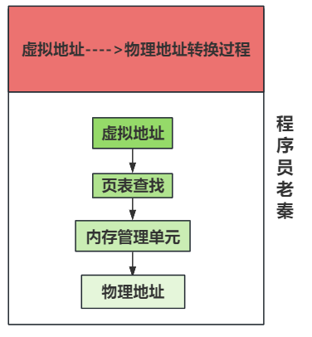

**总结（老秦推荐必看，方便理解）：**

**(1)过程总结：**

**1）获取页目录表基地址：**从CR3寄存器中获取页目录表的基地址。

**2）计算页目录索引：**从虚拟地址中提取页目录索引。

**3）查找页目录表：**使用页目录索引从页目录表中查找页表的基地址。

**4）计算页表索引：**从虚拟地址中提取页表索引。

**5）查找页表：**使用页表索引从页表中查找物理页框号。

**6）计算物理地址：**将物理页框号与页内偏移组合，生成物理地址。

**(2)内存管理单元（MMU）：**

**1）角色：**MMU是硬件组件，负责将CPU生成的虚拟地址转换为物理地址。

**2）工作原理：**当CPU访问内存时，MMU截获虚拟地址，**根据页表进行查找，将其转换为物理地址，然后访问相应的内存位置**。

**45.操作系统如何分配和管理内存？解释 malloc 和 new 的内存分配机制。**

**图示（方便记忆）：**

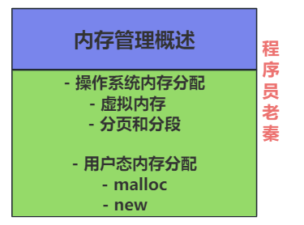

**总结（老秦推荐必看，方便理解）：**

**(1)操作系统内存管理**

**1）虚拟内存：**

**虚拟内存概念：**虚拟内存是操作系统提供的内存管理机制，通过将物理内存与虚拟地址空间分离，使每个进程拥有独立的地址空间，提升内存使用的效率和安全性。

**虚拟地址转换：**虚拟地址通过页表转换为物理地址，具体转换过程由内存管理单元（MMU）硬件实现。

**2）分页机制：**

**分页：**将内存划分为固定大小的块，称为页（Page），虚拟内存和物理内存都按页进行管理。每个**页通常为4KB**。

**页表：**操作系统使用页表记录虚拟地址到物理地址的映射关系。每个**进程有一个独立的页表**。

**页表查找：**通过虚拟地址的页号在页表中查找对应的物理页框号，再加上页内偏移得到物理地址。

**3）分段机制：**

**分段：**内存被划分为不同的段（Segment），每个段有不同的大小和权限，用于表示代码段、数据段、堆栈段等。

**段表：**操作系统使用段表记录段的基地址和大小，通过段选择子和段偏移计算物理地址。

**(2)用户态内存分配**

**1）malloc 内存分配机制：**

**基本原理：**malloc是C语言中的动态内存分配函数，用于在堆上分配指定大小的内存。

**实现机制：**

**小内存分配：**对于小块内存，malloc从维护的空闲内存块链表中查找合适的块进行分配。

**大内存分配：**对于大块内存，malloc通过brk或mmap系统调用向操作系统申请新的内存区域。

**释放内存：**通过free函数释放分配的内存，将其归还到空闲链表。

**2）new 内存分配机制：**

**基本原理：**new是C++中的运算符，用于在堆上分配内存并调用构造函数初始化对象。

**实现机制：**

**调用malloc：**new运算符底层通常调用malloc分配内存。

**调用构造函数：**在分配的内存上调用对象的构造函数进行初始化。

**释放内存：**通过delete运算符释放内存并调用析构函数。

**46.虚拟内存系统中的内存分配策略有哪些？连续与非连续内存管理的区别。**

**图示（方便记忆）：**

|  |  |  |
| --- | --- | --- |
| **特性** | **连续内存管理** | **非连续内存管理** |
| ****内存分配方式**** | 连续分配，内存块必须是连续的 | 非连续分配，内存块可以分散在不同区域 |
| ****内存利用效率**** | 内存碎片多，利用率较低 | 内存碎片少，利用率较高 |
| ****实现复杂度**** | 简单，实现相对容易 | 复杂，需要页表或段表支持 |
| ****常见策略**** | 固定分区、可变分区 | 分页、分段、段页结合 |
| ****地址转换**** | 直接通过基地址和偏移计算 | 通过页表或段表查找物理地址 |
| ****扩展性**** | 不灵活，难以动态调整内存大小 | 灵活，可以动态分配和释放内存 |
| ****保护和隔离**** | 隔离较差，共享内存较难 | 隔离较好，易于实现内存保护和共享 |

**总结（老秦推荐必看，方便理解）：**

**(1)连续内存管理：**

**1）优点：**实现简单，直接通过基地址和偏移计算物理地址。

**2）缺点：**容易产生内存碎片，内存利用率较低，难以动态调整内存大小。

**(2)非连续内存管理：**

**1）优点：**内存利用率高，减少内存碎片，易于实现内存保护和共享，支持动态分配和释放。

**2）缺点：**实现复杂，需要页表或段表支持，地址转换开销较大。

**47.解释内存碎片的处理策略。为什么操作系统设计允许内存碎片的产生？**

**图示（方便记忆）：**

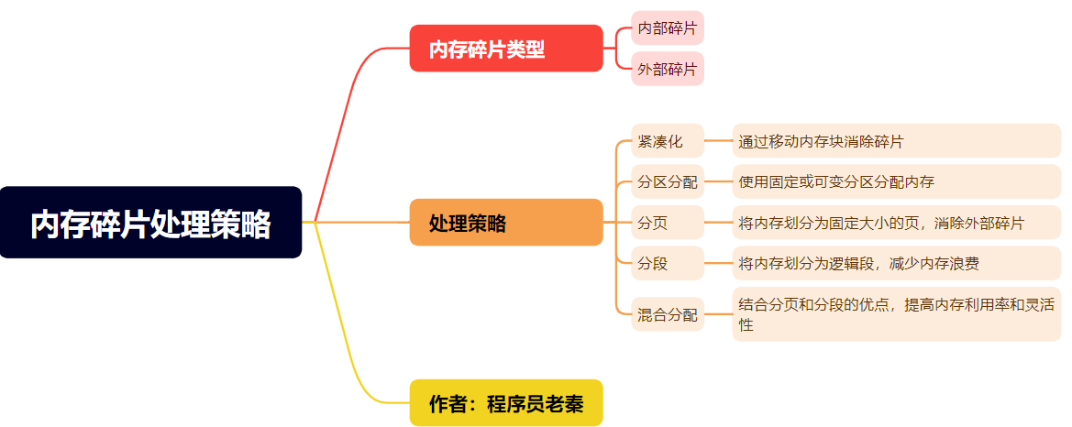

**总结（老秦推荐必看，方便理解）：**

**(1)为什么操作系统设计允许内存碎片的产生？**

**1）内存利用效率：**完全避免内存碎片会导致内存管理策略过于复杂，可能降低内存利用效率。在一些应用场景下，适当的内存碎片是可以接受的，以换取内存管理的简单性和高效性。

**2）性能考虑：**一些高效的内存分配策略（如分页）虽然可能产生内部碎片，但能够显著提高内存分配和回收的速度，减少操作系统的开销。紧凑化内存碎片虽然可以消除碎片，但需要频繁移动内存块，会导致性能下降。

**3）灵活性和扩展性：**非连续内存管理策略（如分页和分段）虽然可能产生内存碎片，但提供了更大的灵活性和扩展性。分页和分段允许进程使用不连续的内存块，便于实现动态内存分配和扩展，提高内存利用率。

**48.内存池如何保证不产生内存碎片？**

**总结（老秦推荐必看，方便理解）：**

内存池是一种内存管理技术，通过预先分配一大块内存，并将其划分为多个固定大小的小块，以满足频繁的内存分配和释放需求。内存池管理器负责维护这些小块的分配和释放，**减少内存碎片的产生，提高内存利用率和分配效率。**

**内存池如何减少内存碎片?**

**(1)固定大小块分配：**

**1）基本原理：**内存池将内存划分为大小相同的块，每次分配和释放的内存都是固定大小的块。

**2）优点：**由于每次分配和释放的内存块大小相同，不会出现大小不一的内存块混合在一起，从而避免了外部碎片。

**3）示例：**假设内存池中每个块大小为64字节，那么无论何时分配或释放内存，都是以64字节为单位进行。

**(2)内存块复用：**

**1）基本原理：**内存块被释放后，不会立即归还给操作系统，而是**保留在内存池中**，以便下次分配时复用。

**2）优点：**减少了频繁分配和释放内存导致的内存碎片，同时也减少了系统调用的开销。

**3）示例：**当一个内存块被释放后，该块会被标记为可用，下次分配内存时，优先使用这些可用块。

**(3)分区管理：**

**1）基本原理：**根据不同大小的内存需求，将内存池划分为多个区域，每个区域管理不同大小的内存块。

**2）优点：**针对不同大小的内存分配需求，避免内存块大小不一导致的碎片问题，提高内存利用率。

**3）示例：**内存池可以有多个子池，一个子池分配64字节块，另一个子池分配128字节块，根据需求选择合适的子池进行分配。

**49.物理页面大小选择的依据是什么？为什么常选择4KB大小的页面？**

**图示（方便记忆）：**

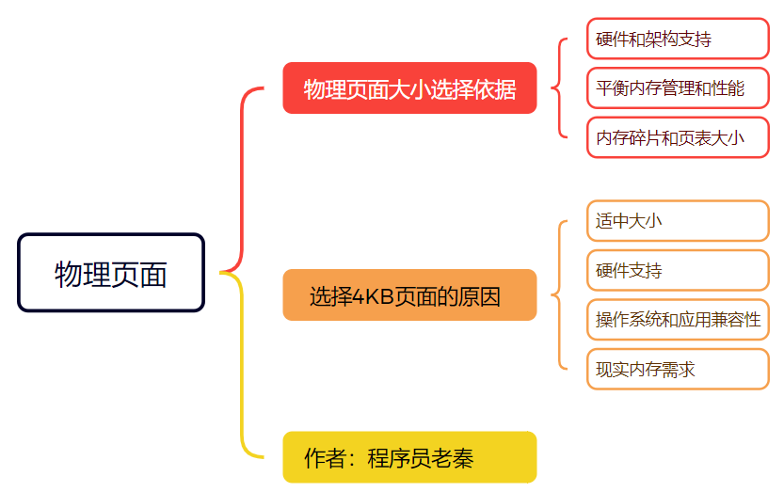

**总结（老秦推荐必看，方便理解）：**

**-物理页面大小选择的依据**

**(1)平衡内存管理和性能：**

**1）内存管理：**页面大小影响内存管理的效率。**较大的页面可以减少页表的大小和管理开销**，但可能导致更大的内存碎片。**较小的页面可以减少内存碎片**，但增加页表的大小和管理开销。

**2）性能：**页面大小对内存访问性能有直接影响。**较大的页面**可以减少页面故障的频率，提高内存访问性能。**较小的页面**可以提高内存的使用效率，但可能增加页面故障的频率。

**(2)内存碎片和页表大小：**

**1）内存碎片：**内存碎片是内存管理中的一个重要问题。**较大的页面**可能导致更多的内部碎片，而较小的页面可以减少这种碎片。

**2）页表大小：**页表记录虚拟地址到物理地址的映射关系。较大的页面可以减少页表条目的数量，从而减少页表的大小和管理开销。

**(3)硬件和架构支持：**

**1）硬件支持：**不同的硬件架构支持不同的页面大小。选择页面大小时需要考虑硬件的支持情况。

**2）架构特性：**某些架构可能对特定大小的页面有优化，选择合适的页面大小可以充分利用这些优化特性。

**-为什么常选择4KB大小的页面？**

**(1)适中大小：**

**1）平衡性：**4KB页面在内存碎片和页表大小之间取得了良好的平衡。它足够小，可以减少内存碎片，同时也足够大，可以保持页表的合理大小。

**2）广泛适用：**4KB页面大小适用于大多数应用场景，能够满足大多数操作系统和应用程序的内存需求。

**(2)硬件支持：**

**1）普遍支持：**多数现代硬件架构（如x86、ARM等）对4KB页面有良好的支持。这种广泛的硬件支持使得4KB页面成为默认选择。

**2）性能优化：**许多硬件架构对4KB页面进行了特定的性能优化，使用4KB页面可以充分利用这些优化特性。

**(3)操作系统和应用兼容性：**

**1）操作系统标准：**许多操作系统（如Linux、Windows）使用4KB作为标准页面大小，确保了广泛的兼容性。

**2）应用程序兼容：**许多应用程序设计和优化时考虑到了4KB页面大小，选择4KB页面可以确保这些应用程序的正常运行和最佳性能。

**(4)现实内存需求：**

**1）内存需求：**4KB页面大小能够满足大多数应用程序的内存需求。对于需要大量小块内存的应用程序，4KB页面可以有效减少内存碎片，提高内存利用率。

**2）灵活性：**4KB页面大小提供了良好的灵活性，能够适应不同的内存分配需求。

**50.程序从堆中动态分配内存时，虚拟内存上如何操作的？**

**图示（方便记忆）：**

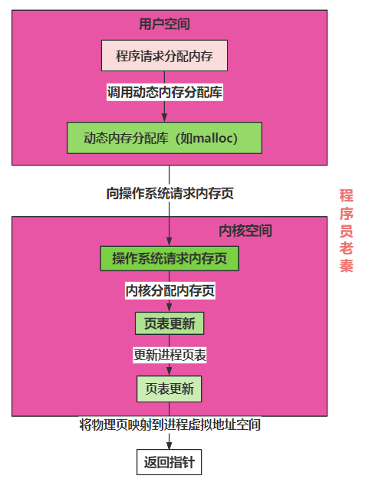

**总结（老秦推荐必看，方便理解）：**

**(1)程序请求分配内存：**使用动态内存分配函数（如malloc、new）。

**(2)动态内存分配库：**处理内存请求，可能会调用系统调用（如brk、sbrk、mmap）。

**(3)操作系统请求内存页：**如果需要，操作系统为进程分配新的物理内存页。

**(4)页表更新：**操作系统更新页表，映射新的虚拟内存页到物理内存页。

**(5)内存映射：**虚拟地址与物理地址建立映射关系。

**(6)返回指针：**动态内存分配函数返回指向分配内存的指针。

**51.交换空间与虚拟内存的关系是什么？**

**总结（老秦推荐必看，方便理解）：**

**(1)交换空间（Swap Space）：**

**1）内存换出（Swap Out）：**将不常用的内存页从物理内存移到交换空间，以释放物理内存。

**2）内存换入（Swap In）：**当需要访问已换出的内存页时，将其从交换空间移回物理内存。

**(2)交换空间在虚拟内存中的作用**

**1）扩展内存容量：**通过交换空间，操作系统可以将物理内存和磁盘上的交换空间结合使用，提供比实际物理内存更大的可用内存容量。

**2）提高内存利用率：**将不常用的内存页移到交换空间，释放物理内存给更需要的进程使用，提高内存利用率。同时操作系统动态调整内存换出和换入的频率，保持内存的高效利用。

**3）减少内存不足引起的错误：**当物理内存不足时，通过交换空间提供额外的存储，**避免程序因内存溢出而崩溃。**

**52.常见内存分配方式有哪些？**

**图示（方便记忆）：**

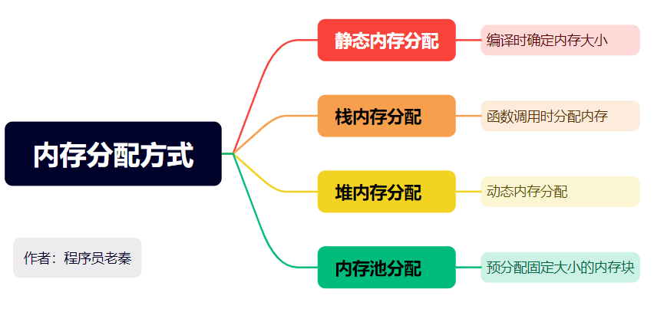

**总结（老秦推荐必看，方便理解）：**

**(1)静态内存分配**：在编译时分配内存，大小固定，生命周期与程序相同。

**(2)栈内存分配：**在函数调用时分配内存，自动管理，速度快，生命周期短。

**(3)堆内存分配：**动态内存分配，大小灵活，需要手动管理，速度相对较慢。

**(4)内存池分配：**预先分配固定大小的内存块，提高内存分配和释放的效率，减少碎片。

**53.常见内存分配错误有哪些？**

**图示（方便记忆）：**

|  |  |  |  |
| --- | --- | --- | --- |
| ****错误类型**** | ****定义**** | ****原因**** | ****解决方法**** |
| ****内存泄漏**** | 分配的内存没有被释放，导致内存不可用 | 动态分配内存后忘记释放，提前返回或异常未释放 | 使用智能指针，确保在所有路径中释放内存 |
| ****双重释放**** | 同一块内存被释放多次，导致程序崩溃或不稳定 | 误操作导致重复调用delete或free | 在释放内存后将指针置为nullptr，使用智能指针 |
| ****野指针**** | 指针指向的内存已经被释放或未初始化，可能导致错误 | 使用已释放的内存，未初始化的指针被使用 | 在释放内存后将指针置为nullptr，确保指针初始化 |
| ****越界访问**** | 访问超出分配内存范围的地址，可能导致程序崩溃 | 数组索引超出范围，指针运算错误 | 确保数组访问在合法范围内，使用标准库容器的at方法 |
| ****使用未初始化的指针**** | 指针在初始化前被使用，可能指向随机地址 | 忘记初始化指针 | 始终初始化指针，使用智能指针 |
| ****空指针解引用**** | 解引用空指针，导致程序崩溃 | 忘记检查指针是否为空 | 在解引用指针前检查指针是否为空，使用智能指针 |
| ****内存碎片**** | 动态内存分配和释放频繁，导致内存碎片 | 动态内存分配和释放频繁 | 使用内存池减少内存碎片，减少频繁的内存分配和释放 |

**54.页表的构成和作用是什么？**

**图示（方便记忆）：**

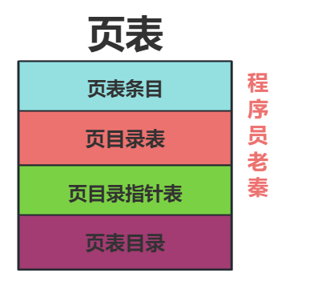

**总结（老秦推荐必看，方便理解）：**

**(1)页表的构成**

**1）页表条目（PTE，Page Table Entry）：**

**定义：**页表条目是页表的基本单元，每个条目对应一个虚拟页。

**内容：**包含物理页框号（PFN，Physical Frame Number）和控制位（如有效位、读写位、用户/内核模式位等）。

**2）页目录表（PD，Page Directory）：**

**定义：**页目录表包含多个页表条目的集合。

**内容：**每个条目指向一个页表，页表条目进一步指向实际的物理内存页。

**3）页目录指针表（PDP，Page Directory Pointer）：**

**定义：**页目录指针表包含多个页目录表的指针。

**内容：**每个条目指向一个页目录表，页目录表包含页表的指针。

**4）页表目录（PML4，Page Map Level 4）：**

**定义：**页表目录是最高层的页表结构，包含多个页目录指针表的指针。

**内容：**每个条目指向一个页目录指针表，页目录指针表包含页目录表的指针。

**(2）页表的作用**

**1）虚拟地址到物理地址映射：**

**作用：**页表的主要作用是将虚拟地址映射到物理地址，使得操作系统能够使用虚拟内存。

**过程：**CPU生成虚拟地址，通过MMU（内存管理单元）查找页表。页表各级查找，最终找到对应的物理地址。

**2）内存保护：**

**作用：**页表通过控制位实现对内存访问的权限控制，提供内存保护。

**有效位（Present bit）：**指示该页是否在内存中。

**读写位（Read/Write bit）：**控制该页的读写权限。

**用户/内核模式位（User/Supervisor bit）：**控制该页的访问模式（用户模式或内核模式）。

**3）支持虚拟内存管理：**

**作用：**页表支持虚拟内存管理，使得进程可以使用比物理内存更大的地址空间。

**换页机制：**当内存不足时，操作系统可以将不常用的页换出到磁盘上的交换空间，释放物理内存。当需要访问已换出的页时，操作系统将其从交换空间换入到物理内存。

**55.分页有什么好处，为什么需要分页？**

**图示（方便记忆）：**

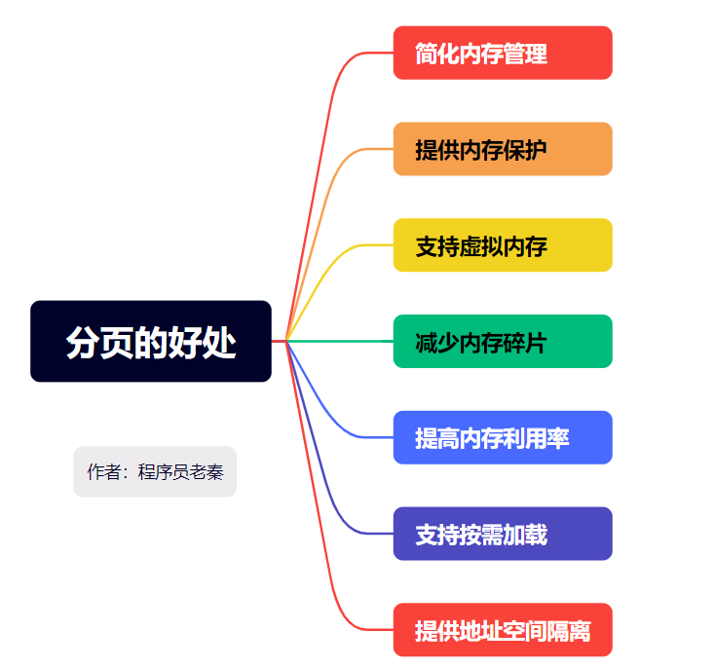

**总结（老秦推荐必看，方便理解）：**

**(1)简化内存管理：**分页将内存划分为固定大小的页和页框，简化了内存的分配和回收。

**(2)提供内存保护：**分页支持页面级的权限控制，防止进程非法访问其他进程的内存。

**(3)支持虚拟内存：**通过分页可以实现虚拟内存，使得进程可以使用比物理内存更大的地址空间。

**(4)减少内存碎片：**分页避免了内存分配中的外部碎片问题，提高了内存利用率。

**(5)提高内存利用率：**分页支持按需加载和交换，优化了内存使用。

**(6)提供地址空间隔离：**每个进程拥有独立的页表，确保了地址空间的隔离，提高了系统的稳定性和安全性。

**56.页面置换算法有哪些？**

**图示（方便记忆）：**

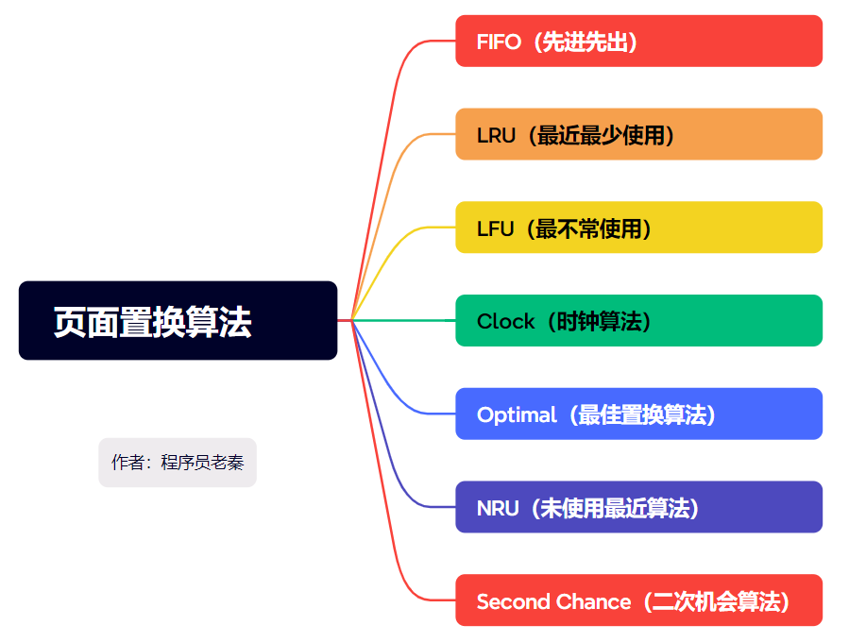

**总结（老秦推荐必看，方便理解）：**

**(1)FIFO（先进先出）**

**1）定义：**按照页面进入内存的顺序进行置换，最先进入的页面最先被置换。

**2）过程：**每次页面进入内存时，记录进入顺序。当需要置换时，选择最早进入内存的页面进行置换。

**3）优点：**实现简单，易于理解。

**4）缺点：**性能不佳，可能会置换掉仍然需要的页面（Belady's Anomaly）。

**(2)LRU（最近最少使用）**

**1）定义：**置换最近最少使用的页面。

**2）过程：**每次页面被访问时，更新其使用时间。当需要置换时，选择最近最少使用的页面进行置换。

**3）优点：**性能好，适用于大多数场景。

**4）缺点：**实现复杂，需要维护页面使用时间的数据结构。

**(3)LFU（最不常使用）**

**1）定义：**置换访问频率最低的页面。

**2）过程：**每次页面被访问时，更新其访问频率。当需要置换时，选择访问频率最低的页面进行置换。

**3）优点：**适用于访问频率有规律的场景。

**4）缺点：**容易产生“长期不变”现象，老页面可能一直占用内存。

**(4)Clock（时钟算法）**

**1）定义：**FIFO的改进版，提供“第二次机会”机制。

**2）过程：**每个页面有一个“访问位”。当需要置换时，检查页面的“访问位”：如果为0，置换该页面。如果为1，将其置为0，并检查下一个页面。

**3）优点：**性能较好，避免置换掉仍然需要的页面。

**4）缺点：**实现稍复杂，需要维护一个时钟指针。

**(5)Optimal（最佳置换算法）**

**1）定义：**理论最优算法，选择将来最久不使用的页面进行置换。

**2）过程：**预测每个页面的未来使用情况。当需要置换时，选择将来最久不使用的页面进行置换。

**3）优点：**提供最优性能。

**4）缺点：**实际不可实现，仅用于评估其他算法。

**(6)NRU（未使用最近算法）**

**1）定义：**根据访问位和修改位进行分类，随机选择置换。

**2）过程：**页面有两个位：访问位和修改位。每个时钟周期清除访问位。

分为四类：

访问位=0，修改位=0

访问位=0，修改位=1

访问位=1，修改位=0

访问位=1，修改位=1随机选择最低类进行置换。

**3）优点：**实现简单，性能较好。

**4）缺点：**可能不如LRU和Clock算法高效。

**(7)Second Chance（二次机会算法）**

**1）定义：**FIFO的改进版，给页面第二次机会避免被置换。

**2）过程：**每个页面有一个“访问位”。当需要置换时，检查页面的“访问位”：如果为0，置换该页面。如果为1，将其置为0，并检查下一个页面。

**3）优点：**性能较好，避免置换掉仍然需要的页面。

**4）缺点：**实现稍复杂，需要维护一个时钟指针。

**四．CPU与系统性能**

**57.CPU缓存如何影响计算性能？解释缓存的概念。**

**图示（方便记忆）：**

|  |  |  |  |
| --- | --- | --- | --- |
| ****缓存层级**** | ****位置**** | ****大小**** | ****速度**** |
| ****L1缓存**** | **内置于CPU核心内部** | **通常为几十KB（如32KB、64KB）** | **最快的缓存，延迟极低** |
| ****L2缓存**** | **内置于CPU核心内部或共享于多个核心之间** | **通常为几百KB到几MB（如256KB、1MB）** | **比L1缓存稍慢，但比主存快得多** |
| ****L3缓存**** | **通常共享于多个CPU核心之间** | **通常为几MB到几十MB（如8MB、16MB）** | **比L2缓存稍慢，但仍比主存快得多** |

**总结（老秦推荐必看，方便理解）：**

**(1)缓存的概念**

**定义：**缓存（Cache）是一种**临时存储数据的高效存储器**，位于CPU和主存之间，用于存储经常访问的数据。

**目的：**缓存的主要目的是**加速数据访问速度**，减少从主存获取数据的延迟，提高CPU的处理性能。

**(2)缓存的优点**

**加速数据访问：**

**原理：**缓存存储的是CPU经常访问的数据，通过减少访问主存的次数，提高了数据访问速度。

**效果：**提高了CPU的处理性能，减少了处理等待时间。

**减少内存延迟：**

**原理：**从缓存中获取数据的速度远高于从主存中获取数据的速度。

**效果：**减少了数据访问的延迟，提高了程序的执行效率。

**58.什么是超线程技术，它如何影响计算性能？**

**总结（老秦推荐必看，方便理解）：**

**(1)超线程技术的概念**

**1）定义：**超线程技术（Hyper-Threading Technology，HTT）是一种同时多线程（SMT）技术，使一个物理处理器核心能够模拟两个或多个逻辑处理器核心，从而提高并行处理能力。

**2）实现：**在物理处理器核心上增加一些额外的硬件资源，如寄存器、队列等，以便能够在同一时间处理多个线程的指令。

**(2)超线程技术的目标**

**1）提高资源利用率：**通过让单个物理核心同时处理多个线程，最大化利用CPU的计算资源，减少资源闲置时间。

**2）提高并行处理能力：**在多线程应用程序中，超线程技术可以显著提高并行处理能力，**从而提升整体性能。**

**(3)超线程技术的优点**

**1）提高系统性能：**

**并行处理：**在多线程环境下，超线程技术能够让更多的线程并行执行，提高任务处理的速度。

**响应速度：**在处理多个任务时，超线程技术可以提高系统的响应速度，减少等待时间。

**2）提升资源利用率：**

**硬件资源共享：**超线程技术通过共享处理器核心的硬件资源，提高了资源的利用效率，减少了资源的闲置。

**降低延迟：**通过同时处理多个线程，超线程技术可以有效降低处理任务的延迟。

**五．文件系统与I/O操作**

**59.文件系统在创建文件时进行了哪些底层操作？**

**图示（方便记忆）：**

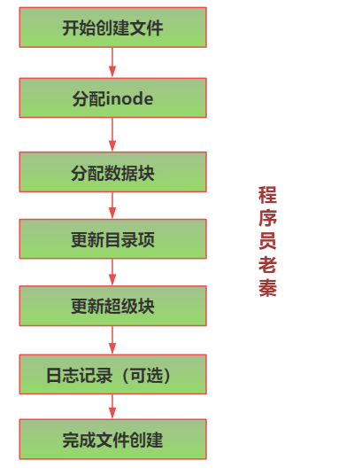

**总结（老秦推荐必看，方便理解）：**

**(1)分配inode：**

**1）定义：**inode是文件系统中用来存储文件元数据的结构，包含文件大小、权限、时间戳等信息。

**2）过程：**文件系统在创建文件时，为文件分配一个唯一的inode编号，并在inode表中创建相应的inode条目。

**(2)分配数据块：**

**1）定义：**数据块是文件系统中用于存储文件实际数据的基本单位。

**2）过程：**文件系统根据文件大小和需要，为文件分配一个或多个数据块，并将这些数据块的地址记录在inode中。

**(3)更新目录项：**

**1）定义：**目录项是目录中记录文件信息的条目，包含文件名和对应的inode编号。

**2）过程：**在文件所在的目录中，创建一个新的目录项，记录新文件的文件名和分配给它的inode编号。

**(4)更新超级块：**

**1）定义：**超级块是文件系统的控制结构，包含文件系统的总体信息，如总的inode数量、总的数据块数量、可用的inode和数据块数量等。

**2）过程：**文件系统更新超级块中的信息，如已分配的inode数量和数据块数量，反映文件系统的当前状态。

**(5)日志记录（可选）：**

**1）定义：**日志记录是文件系统为保持一致性和快速恢复而记录的操作日志。

**2）过程：**在支持日志的文件系统中（如ext4），文件创建操作会被记录在日志中，以便在系统崩溃后进行恢复。

**60.非阻塞I/O与异步I/O的区别及其实现机制。**

**总结（老秦推荐必看，方便理解）：**

**(1)非阻塞I/O**

非阻塞I/O是指I/O操作不会阻塞进程，I/O操作立即返回，不等待操作完成。应用程序需要主动检查操作的完成状态。

**实现机制：**

**1）设置非阻塞标志：**通过系统调用设置文件描述符的非阻塞标志（如O_NONBLOCK）

**2）轮询：**应用程序通过轮询方式反复检查I/O操作的状态。

**3）使用select/poll/epoll：**利用这些系统调用来监视多个文件描述符，检测哪些文件描述符可以进行I/O操作。

**(2)异步I/O**

异步I/O是指I/O操作在后台进行，操作完成后通过回调函数、信号或事件驱动机制通知应用程序。

**实现机制：**

**1）POSIX AIO：**使用aio_read、aio_write等异步I/O系统调用，操作完成后通过信号或回调函数通知。

**2）Windows IOCP：**使用I/O完成端口（I/O Completion Ports）机制，实现高效的异步I/O操作。

**3）事件驱动：**利用事件循环机制，在操作完成时触发事件通知应用程序。

**61.直接I/O（Direct I/O）和页面缓存（PageCache）的作用是什么？**

**总结（老秦推荐必看，方便理解）：**

**(1)直接I/O（Direct I/O）**

直接I/O是一种绕过操作系统的页面缓存，直接将数据从用户空间读写到磁盘的方法。

**作用：**

**1）减少内存拷贝：**直接I/O绕过页面缓存，避免了从内存到缓存再到磁盘的多次拷贝，直接从用户空间读写数据到磁盘。

**2）降低CPU消耗：**减少了由于内存拷贝和缓存管理带来的CPU开销，提高了系统效率。

**3）提高数据一致性：**由于数据直接写入磁盘，避免了页面缓存中的数据与磁盘数据不一致的问题，适用于对数据一致性要求高的应用，如数据库系统。

**（2)页面缓存（PageCache）**

页面缓存是操作系统在内存中为文件数据保留的缓冲区，用于加速文件读取和写入操作。

**作用：**

**1）提高文件读取速度：**通过将文件数据缓存在内存中，可以快速访问文件数据，减少从磁盘读取数据的延迟。

**2）减少磁盘I/O操作：在**内存中缓存文件数据，减少了对磁盘的频繁访问，延长了磁盘的使用寿命。

**3）提高系统性能：**页面缓存通过减少磁盘I/O操作，提高了文件系统的整体性能，适用于读写频繁的应用。

**62.文件系统在Linux和Windows下的差异。**

**图示（方便记忆）：**

|  |  |  |
| --- | --- | --- |
| **特性** | **Linux** | **Windows** |
| **支持的文件系统类型** | ext4、xfs、btrfs等 | NTFS、FAT32、exFAT等 |
| **文件权限和安全机制** | POSIX权限模型和ACL | NTFS权限和ACL |
| **文件命名规则和路径格式** | 路径使用正斜杠（/），文件名区分大小写 | 路径使用反斜杠（\），文件名不区分大小写 |
| **文件锁机制** | POSIX文件锁和fcntl锁 | Win32文件锁 |
| **符号链接和硬链接** | 支持符号链接（symbolic link）和硬链接（hard link） | 仅支持符号链接，硬链接功能有限 |
| **文件系统检查和修复工具** | fsck工具用于检查和修复文件系统 | chkdsk工具用于检查和修复文件系统 |
| **日志文件系统** | 支持（如ext4、xfs） | 支持（如NTFS） |
| **文件系统扩展** | 支持在线扩展（如ext4、xfs） | 一般需要离线扩展或使用特殊工具（如NTFS） |
| **文件系统压缩和加密** | 部分文件系统支持压缩和加密（如btrfs） | NTFS原生支持文件压缩和加密 |
| **文件恢复和快照** | 部分文件系统支持快照（如btrfs） | 通过第三方工具支持快照和恢复 |
| **存储设备管理** | LVM、RAID、mdadm等工具支持灵活的存储管理 | 通过磁盘管理工具支持基本的存储管理 |
| **磁盘配额管理** | 支持磁盘配额（quota）管理 | NTFS支持磁盘配额管理 |
| **文件系统的最大文件大小** | ext4：16TB，xfs：8EB | NTFS：16EB，FAT32：4GB，exFAT：16EB |
| **最大文件系统大小** | ext4：1EB，xfs：8EB | NTFS：256TB，FAT32：16TB，exFAT：64ZB |
| **文件系统性能** | xfs适合大文件和并发场景，ext4性能稳定 | NTFS性能良好，兼容性强 |
| **备份和恢复工具** | dump、restore、rsync等 | Windows Backup、第三方备份工具 |
| **一致性和恢复** | 日志文件系统提供一致性保证，快速恢复 | NTFS提供日志功能，确保数据一致性 |

**63.磁盘I/O的工作原理是什么？**

**图示（方便记忆）：**

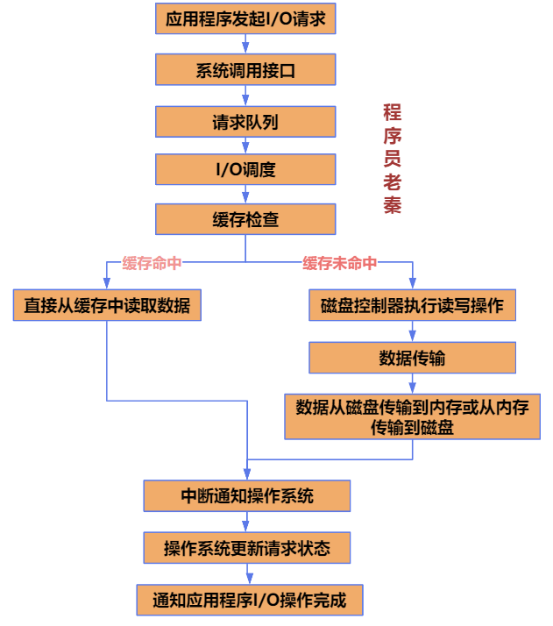

**总结（老秦推荐必看，方便理解）：**

**(1) I/O请求生成**

**1）应用程序发起I/O请求：**当应用程序需要读取或写入数据时，会通过系统调用（如read、write等）发起I/O请求。

**2）系统调用接口：**应用程序使用操作系统提供的系统调用接口发起I/O请求，系统调用将请求传递给内核。

**(2)请求队列**

**1）请求队列：**操作系统内核将收到的I/O请求放入请求队列中，等待处理。请求队列可以是一个简单的FIFO队列，也可以是更复杂的结构，用于优化处理顺序。

**2）I/O请求类型：**请求队列中可以包含不同类型的I/O请求，如读请求、写请求、同步请求、异步请求等。

**(3) I/O调度**

**1）I/O调度算法：**操作系统使用I/O调度算法优化请求的处理顺序，减少磁盘寻道时间和旋转延迟。常见的调度算法包括电梯算法（Elevator Algorithm）、最短寻道时间优先算法（SSTF）、循环扫描算法（C-SCAN）等。

**2）调度过程：**调度算法根据优化策略选择下一个要处理的请求，并将其发送给磁盘控制器。

**(4)缓存**

**1）页面缓存（Page Cache）：**操作系统在内存中维护一个页面缓存，用于缓存最近访问的文件数据。页面缓存可以减少磁盘I/O操作，提高系统性能。

**2）缓存命中：**当I/O请求的数据在页面缓存中时，直接从缓存中读取数据，避免了磁盘访问。

**3）缓存未命中：**当I/O请求的数据不在缓存中时，需要从磁盘读取数据，并将数据加载到缓存中。

**(5)磁盘控制器执行读写操作**

**1）磁盘控制器：**磁盘控制器是计算机硬件的一部分，负责执行实际的读写操作。控制器根据操作系统的调度命令，控制磁盘的读写头定位和数据传输。

**2）数据传输：**磁盘控制器将数据从磁盘传输到内存，或从内存传输到磁盘。

**(6)中断通知**

**1）中断机制：**当磁盘控制器完成一个I/O操作后，会发送一个中断信号给操作系统内核，通知I/O操作已完成。

**2）中断处理程序：**操作系统内核中的中断处理程序处理中断信号，更新请求状态，并通知相应的应用程序I/O操作已完成。

**六．中断和系统调用**

**64.系统调用是如何工作的？**

**图示（方便记忆）：**

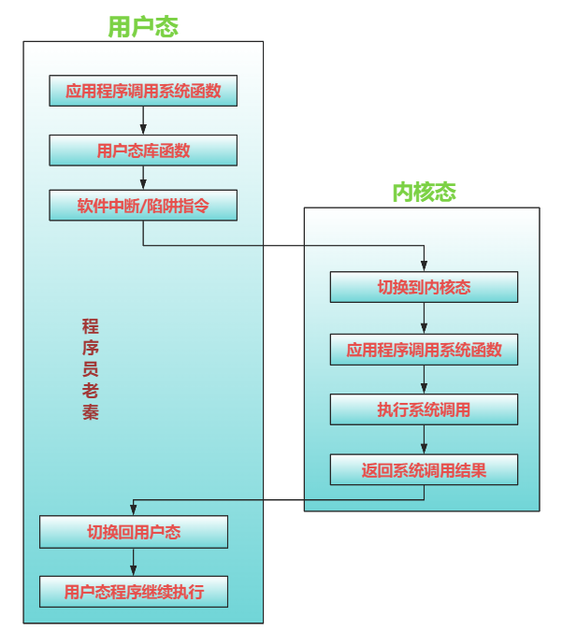

**总结（老秦推荐必看，方便理解）：**

**用户态与内核态：**

**用户态是应用程序运行的模式，具有较低的权限。**

**内核态是操作系统核心运行的模式，具有最高权限。**

**触发系统调用：**

**应用程序通过软件中断或陷阱指令触发系统调用。**

**CPU切换到内核态，跳转到系统调用入口。**

**内核处理：**

**内核找到对应的系统调用处理程序并执行。**

**系统调用处理程序执行具体的系统操作，并返回结果。**

**返回用户态：**

**内核恢复用户态上下文，并切换回用户态。**

**应用程序接收到系统调用结果后继续执行。**

**65.用户态与内核态之间如何切换？**

**图示（方便记忆）：**

**PS：用户态上下文切换在用户态中进行，保存包括：**

**· 通用寄存器：**如 RAX, RBX, RCX, RDX 等（x86 架构）或其他架构的类似寄存器。

**· 程序计数器（PC）：**保存中断发生时下一条指令的地址。

**· 栈指针（SP）：**指向当前栈的顶部，栈中可能保存有更多的局部变量和返回地址。

**· 状态寄存器：**如 EFLAGS 或 RFLAGS 寄存器，包含控制和状态信息。

**· 浮点寄存器：**如果用户程序使用浮点计算，这些也需要保存。

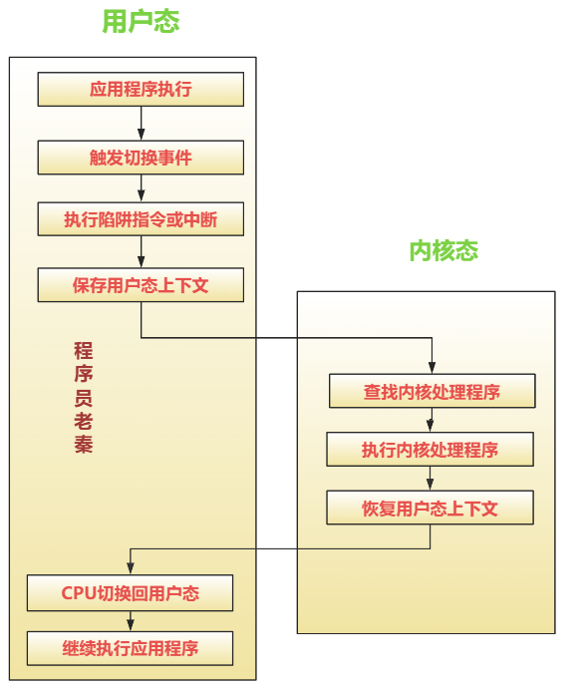**PS：恢复用户态上下文是在内核态进行；**

**总结（老秦推荐必看，方便理解）：**

**(1)切换事件：切换事件可以是系统调用、硬件中断或异常等。**

**(2)陷阱指令/中断：通过执行陷阱指令或响应中断信号，CPU切换到内核态。**

**(3)保存上下文：CPU保存当前用户态的上下文，包括寄存器、程序计数器等。**

**(4)查找处理程序：内核查找并执行相应的处理程序。**

**(5)恢复上下文：处理程序执行完毕后，恢复之前保存的用户态上下文。**

**(6)返回用户态：CPU切换回用户态，继续执行应用程序。**

**66.中断的原理及其实现?**

**总结（老秦推荐必看，方便理解）：**

**中断的工作原理**

**(1)设备发出中断信号：**

**1）过程：**硬件设备在需要CPU处理时，通过中断控制器发出中断信号。

**2）目的：**通知CPU有事件需要处理。

**(2)中断控制器接收中断：**

**1）定义：**中断控制器是负责管理中断信号的硬件组件。

**2）过程：**中断控制器接收来自多个设备的中断信号，并将其传递给CPU。

**(3)CPU响应中断信号：**

**1）过程：**CPU在接收到中断信号后，停止当前程序的执行，并保存当前上下文。

**2）作用：**确保中断处理程序执行完毕后，能够继续执行中断前的任务。

**(4)切换到内核态：**

**1）过程：**CPU更新程序状态字（PSW），切换到内核态。

**2）作用：**允许访问内核资源，并执行中断处理程序。

**(5)查找中断处理程序：**

**1）过程：**内核根据中断向量表查找对应的中断处理程序。

**2）作用：**确定中断处理逻辑，并执行相应的操作。

**(6)执行中断处理程序：**

**1）过程：**中断处理程序执行具体的处理操作，如读取设备数据、处理异常等。

**2）返回结果：**处理程序执行完毕后，将结果返回给内核。

**(7)恢复上下文：**

**1）过程：**中断处理程序完成后，内核恢复之前保存的上下文。

**2）作用：**确保CPU能够继续执行中断前的任务。

**(8)返回之前的任务：**

**1）过程：**CPU切换回用户态，继续执行中断前的任务。

**2）目的：**确保系统正常运行，不受中断处理的影响。

**67.硬中断和软中断的区别?**

**图示（方便记忆）：**

|  |  |  |
| --- | --- | --- |
| **特性** | **硬中断** | **软中断** |
| **触发源** | 由硬件设备触发（如键盘、网卡等） | 由软件或程序触发（如系统调用、异常处理等） |
| **优先级** | 高优先级 | 低优先级 |
| **实时性** | 要求高，需快速响应 | 要求相对低，可延迟处理 |
| **处理对象** | 处理外部设备事件（如输入输出操作） | 处理系统内部事件（如系统调用、异常） |
| **响应时间** | 严格要求，需尽可能短的响应时间 | 响应时间要求宽松，可稍后处理 |
| **处理程序** | 硬件驱动程序 | 操作系统内核 |
| **示例** | 键盘按键、网卡数据包、磁盘读写完成 | 系统调用、除零错误、非法内存访问 |
| **中断控制器** | 需要通过中断控制器传递 | 通过软件中断机制实现 |
| **处理中断过程** | 由中断控制器中断CPU并处理 | 由操作系统调度并处理 |
| **处理逻辑** | 硬件事件的即时处理 | 系统事件的调度处理 |
| **中断上下文** | 保存当前执行上下文 | 不保存上下文 |
| **嵌套处理** | 可以嵌套多个硬中断 | 不支持嵌套处理 |

**68.如何减少用户态与内核态的切换？**

**图示（方便记忆）：**

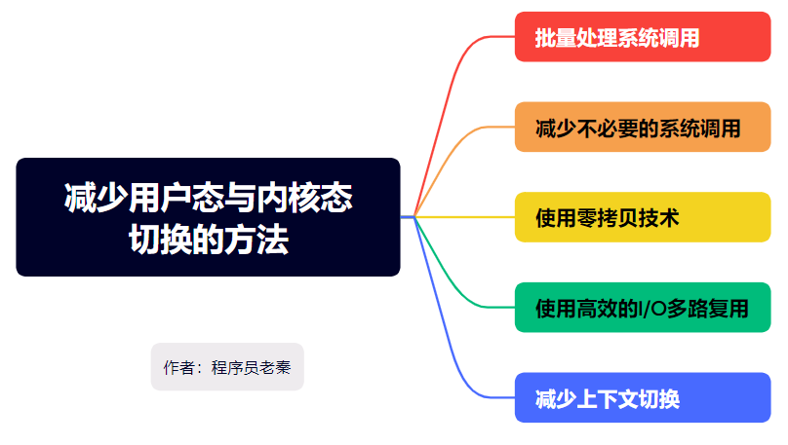

**总结（老秦推荐必看，方便理解）：**

**(1)批量处理系统调用：**合并多个系统调用为一个，减少切换次数。例如，使用 sendmsg 和 recvmsg 一次性发送和接收多个消息。

**(2)减少不必要的系统调用：**优化代码，避免不必要的系统调用。例如，减少文件操作中的 open 和 close 次数。

**(3)使用零拷贝技术：**减少数据在用户态和内核态之间的复制。例如，使用 sendfile 函数直接发送文件内容。

**(4)使用高效的I/O多路复用：**使用 epoll 等高效的I/O多路复用技术，减少阻塞I/O带来的切换。例如，在并发网络编程中使用 epoll。

**(5)减少上下文切换：**优化调度和锁机制，减少任务之间的切换次数。例如，使用锁的粒度减小，并发控制策略优化。

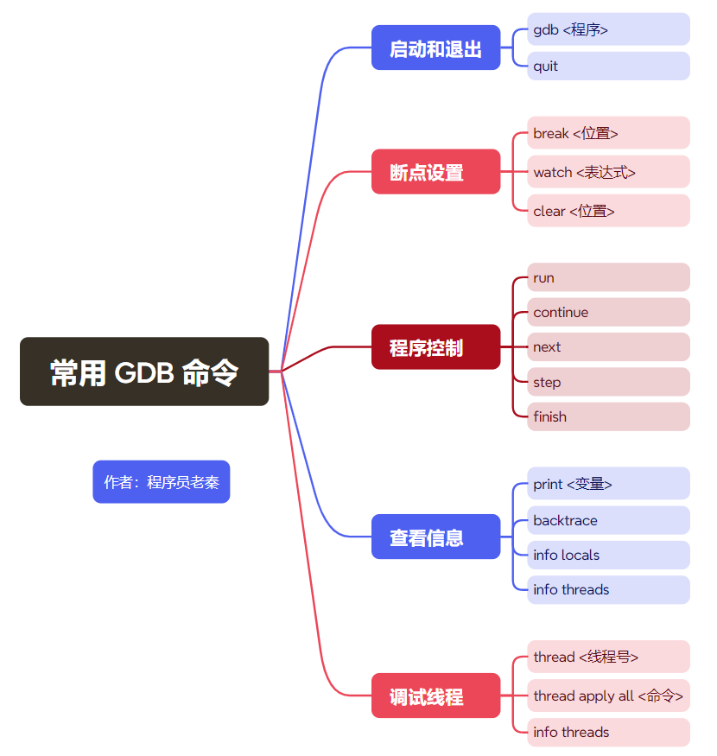**七．调试与错误处理**

**69.如何使用GDB工具调试？**

**图示（方便记忆）：**

**总结（老秦推荐必看，方便理解）：**

**(1)启动和退出：**

**1）启动：**gdb <程序>

**2）退出：**quit

**(2)断点设置：**

**1）设置断点：**break <位置>

**2）设置观察点：**watch <表达式>

**3）清除断点：**clear <位置>

**(3)程序控制：**

**1）运行程序：**run

**2）继续执行：**continue

**3）单步执行：**next（不进入函数）、step（进入函数）

**4）执行至函数返回：**finish

**(4)查看信息：**

**1）打印变量：**print <变量>

**2）查看调用栈：**backtrace

**3）查看局部变量：**info locals

**4）查看所有线程：**info threads

**(5)调试线程：**

**1）切换线程：**thread <线程号>

**2）所有线程执行命令：**thread apply all <命令>

**3）查看线程信息：**info threads

**70.如何检测死锁？**

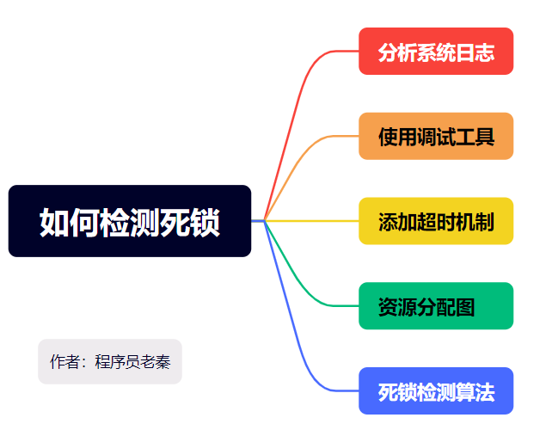**图示（方便记忆）：**

**总结（老秦推荐必看，方便理解）：**

**分析系统日志：检查系统日志中的死锁相关信息。**

**使用调试工具：如 GDB 和 Valgrind 来检测死锁。**

**添加超时机制：在获取锁时添加超时机制，超时后放弃锁定操作。**

**资源分配图：绘制资源分配图，分析死锁情况。**

**死锁检测算法：实现死锁检测算法，如银行家算法。**

**71.Coredump文件是如何生成的？如何利用它进行错误分析？**

**总结（老秦推荐必看，方便理解）：**

**Coredump 文件是当程序发生崩溃时，操作系统生成的内存快照文件。它包含了程序崩溃时的内存内容、寄存器状态和其它调试信息。通过分析 Coredump 文件，可以了解程序崩溃的原因，找到并修复代码中的错误。**

**使用 GDB 加载 Coredump 文件**

**72.内存溢出与内存泄漏有什么不同？**

**图示（方便记忆）：**

|  |  |  |
| --- | --- | --- |
| **特性** | **内存溢出 (Out of Memory)** | **内存泄漏 (Memory Leak)** |
| **定义** | 程序试图使用超过系统可用内存的情况 | 程序未能释放已分配的内存，导致可用内存减少 |
| **常见原因** | 数据量过大、无限递归、内存碎片 | 未调用 free/delete、循环引用、错误管理内存 |
| **检测方法** | 系统监控工具（如 top、htop）、日志记录 | 内存检测工具（如 Valgrind、AddressSanitizer） |
| **处理方法** | 优化代码、增加内存、设置内存限制 | 确保内存释放、使用智能指针、代码审查 |
| **结果** | 程序崩溃或无法继续运行 | 内存使用量不断增加，最终导致内存耗尽 |
| **例子** | 分配大量内存但系统内存不足 | 动态分配内存但未释放 |
| **监控工具** | 系统监控工具，如 top、htop | 内存泄漏检测工具，如 Valgrind、AddressSanitizer |
| **优化工具和方法** | 代码优化、增加物理内存或虚拟内存、设置内存限制 | 使用智能指针、代码审查、确保每次分配内存都能释放 |
| **产生问题的后果** | 程序无法继续运行，导致崩溃 | 系统资源被耗尽，导致程序性能下降或崩溃 |
| **解决办法的难易程度** | 通过优化和增加资源可以解决 | 需要详细检查和修改代码，可能需要重构 |

**73.调试方法有哪些？说出优缺点？**

**图示（方便记忆）：**

**调试方法对比表格**

|  |  |  |
| --- | --- | --- |
| **调试方法** | **优点** | **缺点** |
| **打印调试** | 简单易用，无特殊工具要求 | 信息过多，影响性能，侵入性强 |
| **使用调试器** | 强大的调试功能，非侵入性，实时调试 | 学习成本高，复杂性高，依赖环境 |
| **日志调试** | 持久化记录，灵活性高，低侵入性 | 影响性能，日志管理复杂，信息过多 |
| **单元测试** | 自动化测试，提高代码质量，与持续集成结合 | 额外工作量大，覆盖范围有限，依赖测试环境和框架 |
| **静态分析** | 早期发现问题，自动化工具提高效率，提升代码质量 | 误报率高，覆盖面有限，依赖静态分析工具 |
| **动态分析** | 发现运行时错误，实时分析，工具支持丰富 | 性能开销大，复杂性高，误报和漏报 |
| **代码审查** | 多人检查，知识共享，提高代码质量 | 时间成本高，依赖团队成员，主观性强 |

**74.如何监控服务器CPU信息、内存使用率？**

**图示（方便记忆）：**

**监控服务器方式表格**

|  |  |  |
| --- | --- | --- |
| **命令** | **优点** | **缺点** |
| **top** | 实时显示系统资源使用情况，易于使用 | 信息较多，难以快速找到关键指标，功能简单，缺乏高级分析 |
| **htop** | 友好界面，支持鼠标操作，显示进程树，更多筛选和排序选项 | 需要安装额外软件，缺乏高级分析和历史数据记录 |
| **vmstat** | 提供详细的系统性能统计信息，支持实时监控 | 输出信息复杂，需较强的分析能力，不提供图形化界面 |
| **iostat** | 专注于 I/O 设备监控，详细的磁盘 I/O 性能统计 | 输出信息复杂，需较强的分析能力，不提供图形化界面 |
| **free** | 简单易用，快速查看内存使用情况 | 功能简单，只提供内存使用信息，不提供实时监控和历史数据记录 |
| **sar** | 全面系统性能统计，支持历史数据记录和分析，灵活输出格式 | 需要安装额外软件，输出信息复杂，需较强的分析能力 |
| **nmon** | 友好界面，全面性能监控，支持保存监控数据 | 需要安装额外软件，界面复杂，需一定学习成本 |
| **glances** | 友好界面，全面性能监控，支持多种输出格式和远程监控 | 需要安装额外软件，界面复杂，需一定学习成本 |
| **collectl** | 全面性能监控，支持历史数据记录和分析，灵活输出格式 | 需要安装额外软件，输出信息复杂，需较强的分析能力 |

**八．编程实践和工具使用**

**75.动态库与静态库的区别？**

**图示（方便记忆）：**

|  |  |  |
| --- | --- | --- |
| **特性** | **静态库 (Static Library)** | **动态库 (Dynamic Library)** |
| **概念** | 在编译时将库代码复制到可执行文件中 | 在运行时加载库文件 |
| **链接时间** | 编译链接时 | 运行时 |
| **文件扩展名** | .lib (Windows), .a (Linux) | .dll (Windows), .so (Linux) |
| **优点** | 独立性强，运行时不需要依赖库文件 | 可执行文件较小，库更新方便 |
| **缺点** | 可执行文件较大，更新库需要重新编译 | 运行时需要库文件，加载库有性能开销 |
| **使用场景** | 适用于不频繁更新的库，独立性要求高的应用 | 适用于库更新频繁的应用，需要节省磁盘空间 |
| **性能** | 无需运行时加载，性能较高 | 需要运行时加载，性能较低 |
| **依赖性** | 无运行时依赖 | 运行时依赖库文件 |
| **示例命令** | gcc main.c -L. -lfoo -o main | gcc main.c -L. -lfoo -o main |
| **环境变量** | 无需设置 | 需要设置 LD_LIBRARY_PATH 或 PATH 环境变量 |

**76.编译器按字节对齐的原因是什么？**

**图示（方便记忆）：**

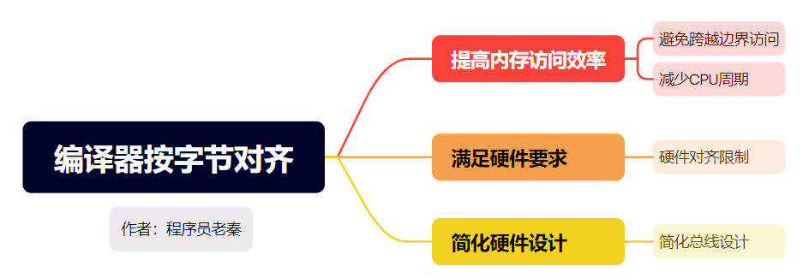

**总结（老秦推荐必看，方便理解）：**

编译器在生成机器代码时，通常会按照一定的字节对齐规则来安排数据在内存中的存储位置。字节对齐是一种将数据按照特定字节边界存放的方式，如4字节、8字节或16字节边界。以下是编译器按字节对齐的主要原因和优势：

**1.提高内存访问效率**

**1.1 避免跨越边界访问**

当数据存储在内存中时，如果数据跨越了多个内存单元的边界（如一个32位整数跨越了两个4字节的内存单元），则CPU需要进行多次内存访问才能读取或写入该数据。这种情况下，内存访问效率会显著降低。通过字节对齐，数据可以存放在单一的内存单元中，避免跨越边界访问，从而提高内存访问效率。

**1.2 减少CPU周期**

对齐的数据访问通常只需一个CPU周期，而未对齐的数据访问可能需要多个CPU周期。未对齐的访问需要额外的处理步骤，如拆分和合并数据，这会增加CPU的工作负担。通过字节对齐，可以简化内存访问操作，减少CPU周期，提高程序运行效率。

**2. 满足硬件要求**

**2.1 硬件对齐限制**

某些硬件平台（如ARM、MIPS）要求数据必须按特定的字节边界对齐，否则会引发访问错误或性能下降。这是因为这些硬件在设计上假定了对齐的内存访问，从而简化了内存访问的电路设计。如果数据未对齐，硬件需要额外的逻辑来处理未对齐的数据访问，增加了硬件设计的复杂性和成本。

**3. 简化硬件设计**

**3.1 简化总线设计**

对齐的数据更易于硬件设计，尤其是在内存总线的设计上。内存总线通常按照特定的字节宽度设计，如32位或64位。如果数据未对齐，总线需要额外的逻辑来处理跨越多个总线周期的数据传输，这会增加总线设计的复杂性和成本。通过字节对齐，可以简化总线设计，减少硬件设计的复杂性和成本。

**77.字节序及其对系统的影响?**

**总结（老秦推荐必看，方便理解）：**

字节序（Endianness）是指计算机系统中多字节数据在内存中的存储顺序。它决定了多字节数据（如整数、浮点数）在内存中的排列方式。字节序主要分为大端字节序和小端字节序两种。

**1.字节序类型**

**1.1大端字节序（Big-endian）**

在大端字节序中，多字节数据的最高字节存储在内存的最低地址。换句话说，高位字节排在低位字节的前面。

**1.2 示例**

|  |
| --- |
| **例如，32位整数0x12345678在大端字节序中的存储顺序为：**  **地址 | 0x00 | 0x01 | 0x02 | 0x03 |**  **值 | 0x12 | 0x34 | 0x56 | 0x78 |** |

**1.3小端字节序（Little-endian）**

在小端字节序中，多字节数据的最低字节存储在内存的最低地址。换句话说，低位字节排在高位字节的前面。

**1.4 示例**

|  |
| --- |
| **例如，32位整数0x12345678在小端字节序中的存储顺序为：**  **地址 | 0x00 | 0x01 | 0x02 | 0x03 |**  **值 | 0x78 | 0x56 | 0x34 | 0x12 |** |

**2.字节序的影响**

**2.1数据交换**

字节序在跨平台数据传输中起着重要作用。不同平台可能使用不同的字节序，如果不进行适当的字节序转换，接收方可能无法正确解释发送方的数据。

例如，在网络通信中，网络字节序通常采用大端字节序，因此在传输数据时需要进行字节序转换：

**2.1.1示例**

|  |
| --- |
| #include <arpa/inet.h>  // 主机字节序转换为网络字节序（大端）  uint32_t htonl(uint32_t hostlong);  // 网络字节序转换为主机字节序（小端）  uint32_t ntohl(uint32_t netlong); |

**2.2性能**

字节序也会影响系统性能。在小端字节序系统中，由于低位字节存储在低地址，处理器可以直接访问低地址开始的字节序列，这在某些情况下可以提高性能。而在大端字节序系统中，处理器可能需要额外的操作来访问高位字节，导致性能下降。

**2.3编程复杂性**

字节序的差异会增加编程的复杂性。开发人员需要考虑字节序对数据处理的影响，尤其是在跨平台开发时。需要额外处理字节序的转换，以确保数据在不同平台之间的正确传输和解释。

**78.源码到可执行文件的过程是什么？**

**图示（方便记忆）：**

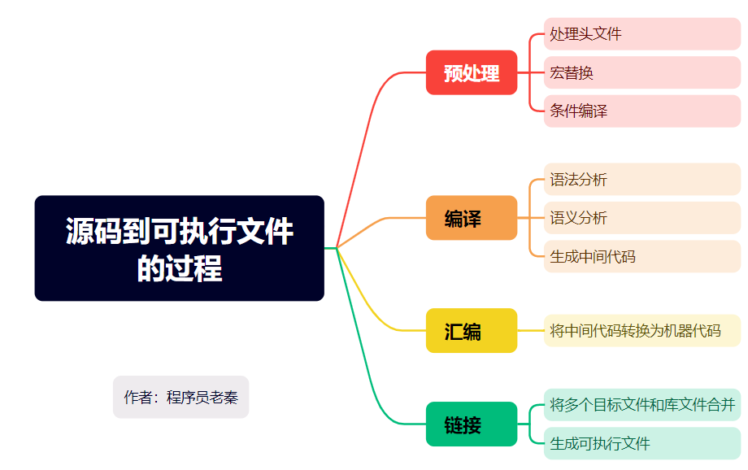

**总结（老秦推荐必看，方便理解）：**

**1. 预处理（Preprocessing）**

预处理是编译的第一个阶段，主要任务是处理以 # 开头的预处理指令。预处理器根据这些指令对源代码进行转换，生成预处理后的代码。

**1.1 处理头文件**

预处理器会将所有的 #include 指令替换为相应头文件的内容。这使得头文件中的声明和定义能够在源文件中使用。

**1.2 宏替换**

预处理器会将所有的宏定义（#define）替换为相应的宏值。这包括简单的常量替换和复杂的宏函数替换。

**1.3 条件编译**

预处理器会根据条件编译指令（如 #ifdef、#ifndef、#if、#endif）选择性地编译代码。这使得程序可以根据不同的条件编译不同的代码。

**2. 编译（Compilation）**

编译是将预处理后的源代码转换为中间代码或目标代码的过程。编译阶段主要包括语法分析、语义分析和生成中间代码。

**2.1 语法分析**

编译器会检查代码的语法是否正确，确保代码符合编程语言的语法规则。语法分析的结果是语法树（Syntax Tree）。

**2.2 语义分析**

编译器会检查代码的语义是否正确，确保变量和函数的使用符合其定义。语义分析的结果是抽象语法树（Abstract Syntax Tree，AST）。

**2.3 生成中间代码**

编译器会将抽象语法树转换为中间代码（Intermediate Code），中间代码是独立于具体机器的代码形式。常见的中间代码形式有三地址代码（Three-Address Code）和中间表示（Intermediate Representation，IR）。

**3. 汇编（Assembly）**

汇编是将中间代码转换为机器代码的过程。汇编器会将中间代码指令逐条翻译为机器指令，生成目标文件（Object File）。

**4. 链接（Linking）**

链接是将多个目标文件和库文件合并为一个可执行文件的过程。链接器会将所有的目标文件和库文件中的符号表（Symbol Table）合并，解决符号引用，并生成最终的可执行文件。

**4.1 合并文件**

链接器会将多个目标文件和库文件中的代码和数据合并为一个文件，并解决所有的外部符号引用。

**4.2 生成可执行文件**

链接器会生成最终的可执行文件，并将所有的符号表、代码段和数据段合并到一个文件中。

**九．架构和硬件特性**

**79.DMA（直接内存访问）的作用是什么？**

**图示（方便记忆）：**

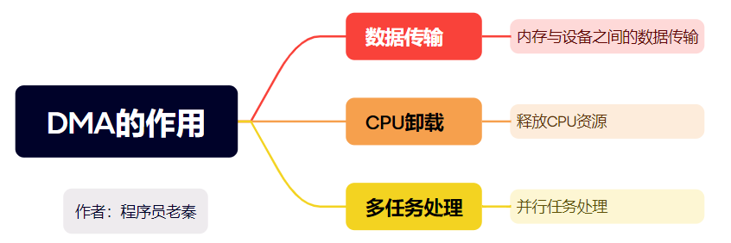

**表格展示**

**DMA的作用对比表格**

|  |  |  |  |
| --- | --- | --- | --- |
| **作用** | **描述** | **优点** | **应用场景** |
| **数据传输** | 在内存和外设之间进行数据传输，绕过CPU | 提高数据传输效率，减少CPU干预 | 存储设备、网络设备等高效数据传输 |
| **CPU卸载** | 将数据传输任务交给DMA控制器处理，释放CPU资源 | CPU可以处理其他任务，提高整体系统效率 | 多任务处理、高性能计算 |
| **多任务处理** | 允许数据传输和计算任务同时进行，提升系统并行处理能力 | 提高系统吞吐量和响应速度 | 实时音频视频处理、网络数据包处理 |

**总结（老秦推荐必看，方便理解）：**

**(1)DMA的工作原理**

DMA控制器是实现直接内存访问的核心组件。它负责管理外设和内存之间的数据传输。当外设需要传输数据时，DMA控制器接管总线控制权，直接访问内存。DMA控制器在内存和外设之间传输数据，而不需要CPU的干预。

**(2)DMA的基本步骤**

**1）初始化：**CPU设置DMA控制器的传输参数，包括源地址、目的地址和传输大小。

**2）启动传输：**CPU启动DMA控制器。

**3）数据传输：**DMA控制器接管总线控制权，直接在内存和外设之间传输数据。

**4）传输完成：**DMA控制器发送中断信号通知CPU数据传输完成。

**80.64位和32位系统的区别是什么？**

**图示（方便记忆）：**

|  |  |  |
| --- | --- | --- |
| **特性** | **64位系统** | **32位系统** |
| **地址空间** | 支持高达16 exabytes的物理和虚拟内存地址空间 | 最大支持4GB内存 |
| **数据处理** | 处理64位数据类型，支持更大和更复杂的数据 | 处理32位数据类型，适合较小的数据 |
| **性能** | 在需要大量内存和数据处理的应用中性能更高 | 性能相对较低，特别是在处理大数据和复杂计算时 |
| **兼容性** | 向下兼容32位应用程序 | 不兼容64位应用程序 |
| **内存管理** | 支持更大的物理和虚拟内存，提升内存管理效率 | 内存管理能力有限，容易达到内存上限 |
| **指令集** | 使用64位指令集，处理更大数据和地址 | 使用32位指令集，处理较小数据和地址 |
| **应用场景** | 高性能计算、大数据处理、虚拟化、数据库管理 | 轻量级应用、旧版软件、嵌入式系统 |
| **实例** | 64位的Windows、Linux、macOS | 32位的旧版Windows、某些嵌入式Linux系统 |

# 数据结构与算法

**链表专题文档阅读指南**

**背景与目的：**

老秦通过深入研究编程平台如**牛客、力扣和回顾学生面试经验**，了解链表在编程面试中的关键地位。为了**助力面试准备**，本专题精选了一系列从**简单到中等难度的链表题目**，并深入探**讨了链表的核心理论知识**，以实用全面的内容帮助大家系统性学习和实践。

**内容亮点：**

**核心理论：**深入讲解**链表的结构和类型**，强调其在数据处理中的优势。

**基础操作：**详细指导如何进行**链表的创建、遍历、插入和删除操作**，确保打下坚实的操作基础。

**高级技巧：**探索**链表反转、排序、合并和环检测**等高级操作，涵盖面试中**常见的高频题目**。

**学习策略：**

**基础先行：**从理解链表的基本概念和操作开始，逐步深入。

**实践相结合：**通过大量练习来巩固理论知识，提升解题能力。

**灵活解题：**学习不同的解题方法，培养适应多变问题的能力。

**专题目的：**老秦希望这个专题能成为同学们面试准备的宝贵资源，无论是初学者还是有经验的开发者都能在这里获得全面提升。

老秦将根据最新的面试趋势和题目更新，确保内容和方法始终保持前沿。

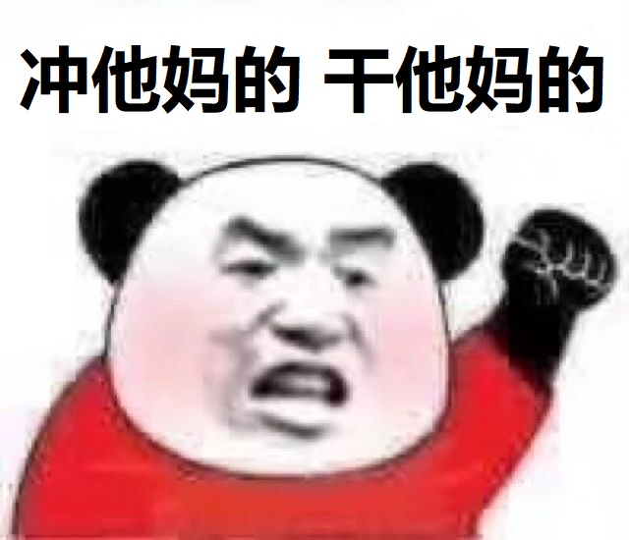

**链表知识大全**

**链表的基本概念**

链表是一种**线性数据结构**，由一系列节点组成，**每个节点包含数据部分和指向下一个节点的指针**。不同于**数组的连续存储**，**链表的元素在内存中可以分散存储**。

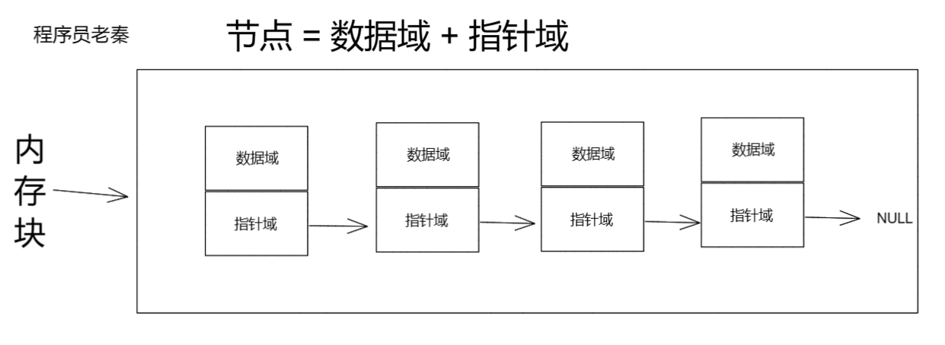**图示**

**代码展示**

|  |
| --- |
| struct ListNode  {  int val;//数据域  struct ListNode* next;//指针域  }; |

**链表与数组对比的区别**

**Ps:老秦经验之谈——面试中常询问数组与链表的区别，即C++中的vector与list**

**存储方式：**数组需要连续的内存空间，而链表的元素可以分散存储。

**大小可变：**数组的大小固定(vector是动态数组)，链表的大小可动态调整。

**访问时间：**数组支持随机访问，时间复杂度为O(1)；链表访问任何一个元素需要从头开始遍历，时间复杂度为O(n)。

**插入和删除：**数组插入或删除元素可能需要移动大量元素，时间复杂度为O(n)；链表插入或删除操作更高效，时间复杂度为O(1)，只需修改指针。

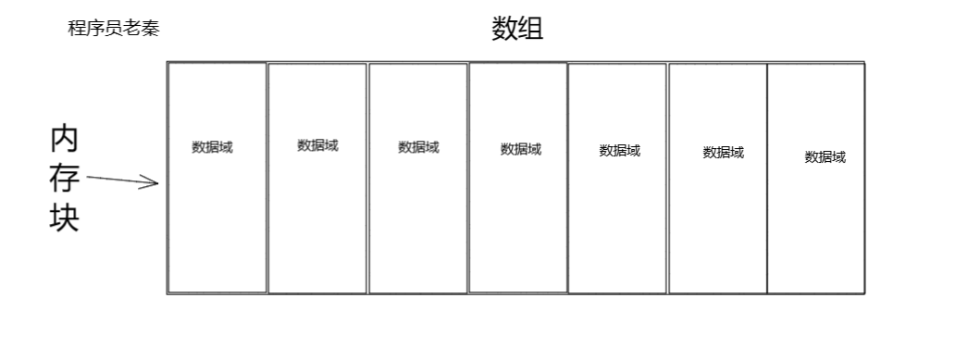**图示**

**链表的类型**

**单向链表：**每个节点只**有指向下一个节点的指针**。

**双向链表：**每个节点**有指向前一个和下一个节点的指针**。

**循环链表：**链表的**最后一个节点指向头节点**，形成环。

**图示**

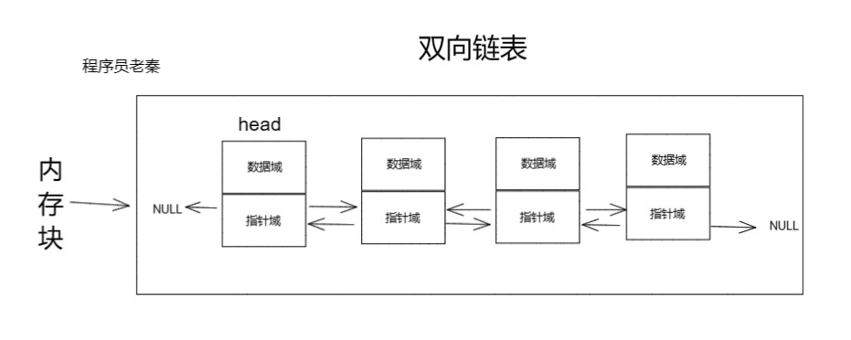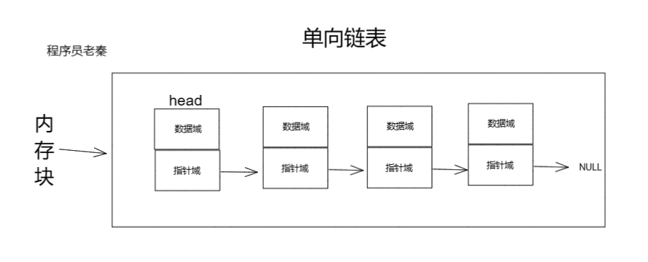

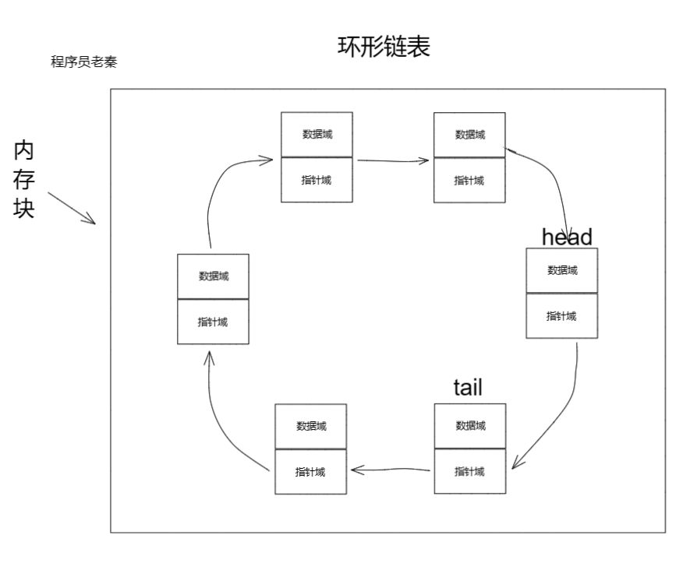**代码展示**

**1.单向链表**

|  |
| --- |
| struct ListNode {  int data; // 数据域  struct ListNode* next; // 指针域，指向下一个节点  };  // 创建单向链表节点的示例函数  struct ListNode* createNode(int data) {  struct ListNode* newNode = (struct ListNode*)malloc(sizeof(struct ListNode));  if (newNode == NULL) {  exit(-1); // 内存分配失败  }  newNode->data = data;  newNode->next = NULL;  return newNode;  } |

**2.双向链表**

|  |
| --- |
| struct DoublyListNode {  int data; // 数据域  struct DoublyListNode* prev; // 指向前一个节点的指针  struct DoublyListNode* next; // 指向下一个节点的指针  };  // 创建双向链表节点的示例函数  struct DoublyListNode* createDoublyNode(int data) {  struct DoublyListNode* newNode = (struct DoublyListNode*)malloc(sizeof(struct DoublyListNode));  if (newNode == NULL) {  exit(-1); // 内存分配失败  }  newNode->data = data;  newNode->prev = NULL;  newNode->next = NULL;  return newNode;  } |

**3.环形链表**

循环链表可以是单向的也可以是双向的。以下是单向循环链表的一个简单示例：

|  |
| --- |
| struct CircularListNode {  int data; // 数据域  struct CircularListNode* next; // 指向下一个节点的指针  };  // 创建单向循环链表节点的示例函数  struct CircularListNode* createCircularNode(int data) {  struct CircularListNode* newNode = (struct CircularListNode*)malloc(sizeof(struct CircularListNode));  if (newNode == NULL) {  exit(-1); // 内存分配失败  }  newNode->data = data;  newNode->next = newNode; // 初始化时，节点指向自己，形成环  return newNode;  } |

**链表的基本操作**

**遍历链表：**按顺序访问链表的每个元素。

**插入节点：**在链表的指定位置插入一个新节点。

**删除节点：**从链表中删除指定的节点。

**图示**

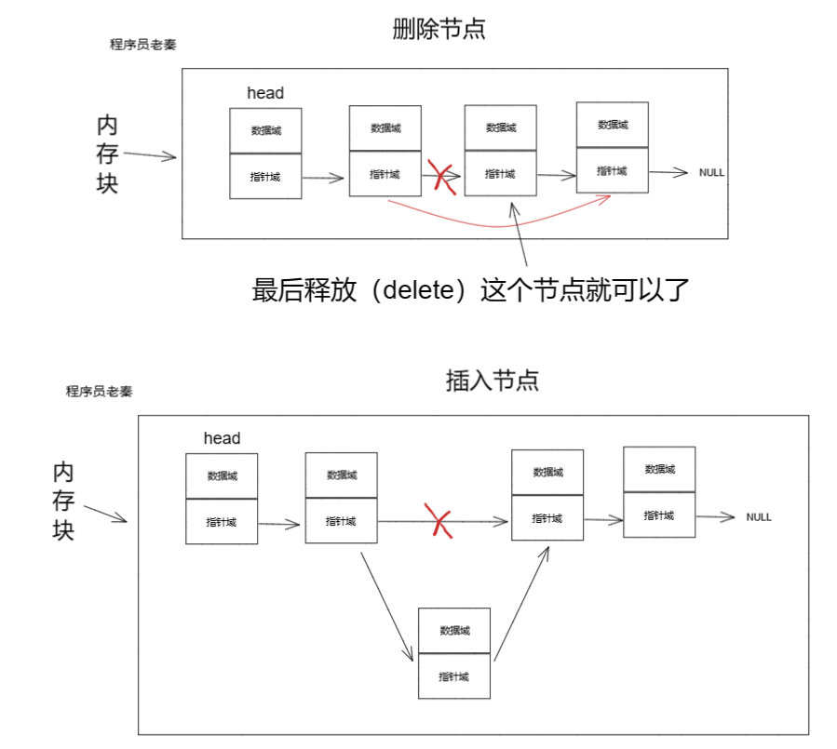

**代码展示**

|  |
| --- |
| #include <iostream>  using namespace std;  // 定义链表节点结构体  struct ListNode {  int val; // 节点的值  ListNode* next; // 指向下一个节点的指针  ListNode(int x) : val(x), next(nullptr) {} // 构造函数  };  // 定义链表类  class LinkedList {  public:  ListNode* head; // 链表的头节点  LinkedList() : head(nullptr) {} // 构造函数  // 遍历链表  void traverse() {  ListNode* current = head;  while (current != nullptr) {  cout << current->val << " -> ";  current = current->next;  }  cout << "NULL" << endl;  }  // 在链表的指定位置插入一个新节点  void insert(int position, int value) {  ListNode* newNode = new ListNode(value);  if (position == 0) { // 在头部插入  newNode->next = head;  head = newNode;  }  else {  ListNode* temp = head;  for (int i = 0; temp != nullptr && i < position - 1; i++) {  temp = temp->next;  }  if (temp != nullptr) {  newNode->next = temp->next;  temp->next = newNode;  }  }  }  // 从链表中删除指定位置的节点  void remove(int position) {  if (head == nullptr) return; // 空链表，直接返回  ListNode* temp = head;  if (position == 0) { // 删除头节点  head = temp->next;  delete temp;  }  else {  for (int i = 0; temp != nullptr && i < position - 1; i++) {  temp = temp->next;  }  if (temp == nullptr || temp->next == nullptr) return;  ListNode* next = temp->next->next;  delete temp->next;  temp->next = next;  }  }  };  int main() {  LinkedList list;  // 插入节点  list.insert(0, 1);  list.insert(1, 2);  list.insert(2, 3);  cout << "After insertion: ";  list.traverse();  // 删除节点  list.remove(1);  cout << "After deletion: ";  list.traverse();  return 0;  } |

1.合并两个有序链表

题目描述：

将两个升序链表合并为一个新的升序链表并返回。新链表是通过拼接给定的两个链表的所有节点组成的。

力扣链接(此链接ctrl+鼠标左键快速跳转)：

<https://leetcode.cn/problems/merge-two-sorted-lists/>

图示:

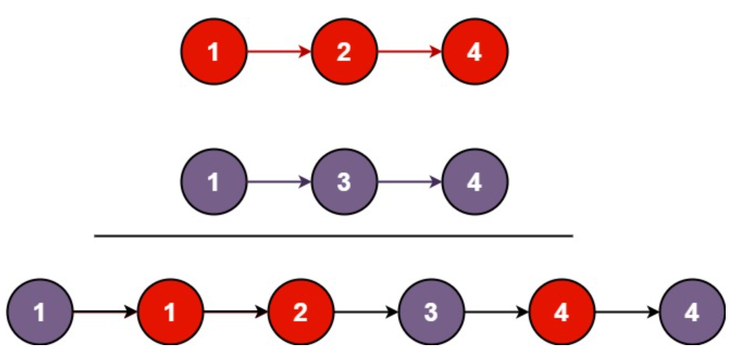

**示例：**

**输入：**l1 = [1,2,4], l2 = [1,3,4]

**输出：**[1,1,2,3,4,4]

Ps:**在查看解答之前，先独立尝试解题是老秦非常推荐的做法。通过自己的努力解决问题，再对照题解进行学习，能显著促进个人技能的提升和深化理解。进一步提高解题效率和能力。**

解题思路:

(1).初始化哨兵节点：

创建一个哨兵节点（也叫哑节点或虚拟头节点）。

Ps:**哨兵节点的作用后文会讲解，点击跳转ctrl+鼠标左键(哨兵节点)**

(2).遍历两个链表：

同时遍历两个链表，每次**比较两个链表当前节点的值**，将**较小值的节点接入到当前合并链表的末尾**，并**移动对应链表的指针和合并链表的末尾指针**。

(3).处理剩余节点：

当一**个链表被完全遍历后**，将**另一个链表的剩余部分直接接到合并链表的末尾**。这一步骤是有效的，因为两个链表都是升序的，所以未遍历完的链表剩余部分也是已经排序的。

(4).返回合并后的链表：

合并过程使用了一个哨兵节点，其下一个节点指向合并后链表的头节点。最后返回哨兵节点的下一个节点作为合并后链表的头节点，并释放哨兵节点所占用的内存。

**代码示例：**

**Ps:为了帮助同学们更好地应对算法笔试和面试，老秦这里准备两种风格的代码示例。一方面，LeetCode风格的代码帮助理解和学习算法的基本思想和解题策略；另一方面，ACM/公司笔试模式的代码练习则更贴近实际的编程和解题环境，包括如何处理输入输出、如何组织代码结构、以及考虑代码的完整性和独立性。特别注意：大部分公司笔试算法是ACM模式。**

(1).**Leetcode示例代码风格**

|  |
| --- |
| class Solution {  public:  ListNode* mergeTwoLists(ListNode* list1, ListNode* list2) {  // 创建一个哨兵节点，用于简化插入操作和返回结果。  // 哨兵节点不存储任何数据，它的下一个节点将是合并后链表的头节点。  ListNode* sentry_node = new ListNode(0);  // 使用一个迭代节点指向当前合并链表的末尾。  ListNode* iteration_node = sentry_node;  // 当两个链表都非空时，比较当前节点的值，将较小的节点接入合并链表。  while (list1 && list2) {  if (list1->val < list2->val) {  iteration_node->next = list1; // 链接list1的当前节点  list1 = list1->next; // 移动list1的指针  }  else {  iteration_node->next = list2; // 链接list2的当前节点  list2 = list2->next; // 移动list2的指针  }  iteration_node = iteration_node->next; // 移动迭代节点到合并链表的末尾  }  // 处理剩余节点，如果list1非空，则直接链接list1，否则链接list2。  // 此时，至少一个链表已经完全遍历完毕。  iteration_node->next = list1 ? list1 : list2;  // 哨兵节点的下一个节点是合并后的头节点。  ListNode* mergedHead = sentry_node->next;  delete sentry_node; // 释放哨兵节点以避免内存泄露  return mergedHead;  }  }; |

(2).**ACM示例代码风格**

|  |
| --- |
| #include <iostream>  using namespace std;  // 定义链表节点结构  struct ListNode {  int val;  ListNode* next;  ListNode(int x) : val(x), next(nullptr) {}  };  // 合并链表的函数  ListNode* mergeTwoLists(ListNode* list1, ListNode* list2) {  ListNode* sentry = new ListNode(0); // 哨兵节点  ListNode* cur = sentry;  while (list1 && list2) {  if (list1->val < list2->val) {  cur->next = list1;  list1 = list1->next;  }  else {  cur->next = list2;  list2 = list2->next;  }  cur = cur->next;  }  cur->next = list1 ? list1 : list2;  ListNode* head = sentry->next;  delete sentry; // 释放哨兵节点  return head;  }  int main() {  // 示例：构建两个链表并调用mergeTwoLists函数  // 这部分通常根据具体问题和数据进行构建  // 注意：这里仅为示例，实际使用时应根据具体情况构建链表  // 输出合并后的链表结果  // 注意：实际使用时，应遍历链表输出每个节点的值，这里未展示完整的遍历代码  cout << "Merged list: ...";  return 0;  } |



**哨兵节点讲解：**

**(1).简化代码逻辑：**在链表的头部添加哨兵节点后，**对链表的插入、删除等操作不需要单独处理头节点**的情况，因为头节点前有一个哨兵节点。这样，操作逻辑对于链表中的所有节点都是一致的，简化了代码的编写和理解。

**(2).减少错误：**由于哨兵节点的使用**减少了对头节点特殊情况的判断**，因此在编码过程中出错的可能性也相应降低。特别是在复杂的链表操作中，如反转链表、合并链表等，减少特殊情况的判断可以显著降低逻辑错误的发生。

**(3).提高效率：**使用哨兵节点后，某些链表操作（如插入和删除）不再需要前置节点的参与，因为即使是对头节点的操作，也有哨兵节点存在，使得操作过程中**不需要频繁地检查是否为头节点**，从而提高了操作的效率。

**(4).统一返回结果：**在某些操作中，如在本题的合并链表操作中，使用哨兵节点作为起始节点，无论合并过程如何，最终返回的链表头节点始终是哨兵节点的下一个节点。这样做**避免了在返回结果时需要进行额外判断**。

**(5).保护原始头节点：**在进行链表操作时，哨兵节点还可以作为一个额外的层次，**保护原始链表的头节点**不被修改，尤其是在**需要频繁修改链表结构的场景**中。

1. 反转链表

题目描述：

给定单链表的头节点head，请反转链表，并返回反转后的链表的头节点。

力扣链接(此链接ctrl+鼠标左键快速跳转)：

<https://leetcode.cn/problems/UHnkqh/description/>

图示:

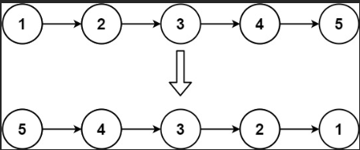**示例：**

**输入：**head = [1,2,3,4,5]

**输出：**[5,4,3,2,1]

Ps:**在查看解答之前，先独立尝试解题是老秦非常推荐的做法。通过自己的努力解决问题，再对照题解进行学习，能显著促进个人技能的提升和深化理解。进一步提高解题效率和能力。**

解题思路:

1. **.初始化三个指针;**

**prev_node**：用于追踪当前节点的前一个节点。在反转过程开始时，**没有节点在当前节点之前**，**所以prev_node初始化为nullptr**。

**cur_node**：当前操作的节点，初始时指向链表的头节点。

**next_node**：存储cur_node的下一个节点，以便在修改cur_node指向prev_node后，还能继续遍历链表。

1. **. 遍历链表:**

对链表进行遍历，**直到cur_node为空**。在每次迭代中，执行节点指向的反转。

1. **. 反转节点指向:**

在遍历的每一步中，首先**保存cur_node的下一个节点到next_node**，**以防在反转指向后丢失对链表剩余部分的访问**。然后将cur_node的next指向prev_node，完成对当前节点指向的反转。此步骤完成后，prev_node和cur_node都向前移动一位，准备下一次迭代。

**(4). 更新指针:**

将prev_node更新为cur_node，即前进一位。

将cur_node更新为next_node，即继续遍历链表的下一个节点。

**(5). 完成反转:**

当cur_node遍历至链表末尾（nullptr）时，prev_node会指向原链表的最后一个节点，即反转后链表的新头节点。返回prev_node作为新链表的头节点，完成整个链表的反转。

代码示例：

**Ps:为了帮助同学们更好地应对算法笔试和面试，老秦这里准备两种风格的代码示例。一方面，LeetCode风格的代码帮助理解和学习算法的基本思想和解题策略；另一方面，ACM/公司笔试模式的代码练习则更贴近实际的编程和解题环境，包括如何处理输入输出、如何组织代码结构、以及考虑代码的完整性和独立性。特别注意：大部分公司笔试算法是ACM模式。**

(1).Leetcode示例代码风格

|  |
| --- |
| class Solution {  public:  ListNode* reverseList(ListNode* head) {  // 初始化前一个节点为 nullptr，因为反转后的链表头节点将指向 nullptr。  ListNode* prev_node = nullptr;  // 当前节点开始于头节点。  ListNode* cur_node = head;  // 遍历链表直到当前节点为空，这表示已经处理完所有节点。  while (cur_node) {  // 保存当前节点的下一个节点，这样在反转指针之后仍能继续遍历。  ListNode* next_node = cur_node->next;  // 反转当前节点的指针，使其指向前一个节点。  cur_node->next = prev_node;  // 前一个节点和当前节点都前进一步。  prev_node = cur_node;  cur_node = next_node;  }  // 在链表完全反转后，prev_node 将指向新的头节点。  return prev_node;  }  }; |

(2).ACM示例代码风格

|  |
| --- |
| #include <iostream>  using namespace std;  // 定义链表节点结构体  struct ListNode {  int val;  ListNode* next;  ListNode(int x) : val(x), next(nullptr) {}  };  // 反转链表函数  ListNode* reverseList(ListNode* head) {  ListNode* prev = nullptr, * cur = head, * next = nullptr;  while (cur != nullptr) {  next = cur->next; // 保存当前节点的下一个节点  cur->next = prev; // 反转当前节点的指向  prev = cur; // 更新prev为当前节点  cur = next; // 移动到原来链表的下一个节点  }  return prev; // 返回新的头节点  }  // 创建链表（简化示例，实际应用中可能需要更复杂的输入处理）  ListNode* createList() {  ListNode* head = new ListNode(1);  head->next = new ListNode(2);  head->next->next = new ListNode(3);  return head;}  // 打印链表  void printList(ListNode* head) {  while (head != nullptr) {  cout << head->val << " ";  head = head->next;}  cout << endl;}  int main() {  ListNode* head = createList(); // 创建链表  cout << "Original List: ";  printList(head); // 打印原始链表  head = reverseList(head); // 反转链表  cout << "Reversed List: ";  printList(head); // 打印反转后的链表  return 0;} |

1. **LRU算法(高频，重点理解代码设计)**

**Ps:这题常考，老秦推荐这题必须掌握。**

题目描述：

(1). 请你设计并实现一个满足LRU (最近最少使用) 缓存约束的数据结构。

(2). LRUCache(int capacity) 以正整数作为容量capacity初始化LRU缓存**。**

(3). int get(int key) 如果关键字key存在于缓存中，则返回关键字的值，否则返回-1 。

(4). void put(int key, int value) 如果关键字 key 已经存在，则变更其数据值value；如果不存在，则向缓存中插入该组key-value。如果插入操作导致关键字数量超过 capacity，则应该逐出最久未使用的关键字。

(5). 函数get 和 put 必须以 O(1) 的平均时间复杂度运行。

Ps:**依据老秦的经验，一般算法要求O(1)平均时间复杂度，大概率会用到哈希表。**

力扣链接(此链接ctrl+鼠标左键快速跳转)：

<https://leetcode.cn/problems/lru-cache/description/>

图示:

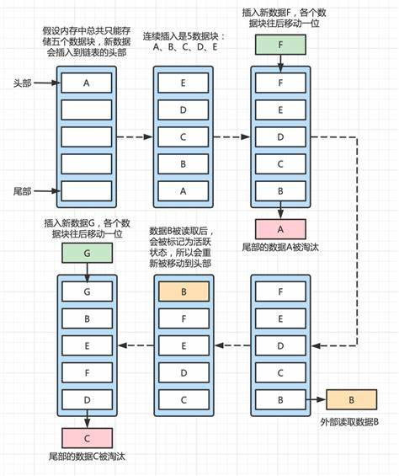

**输入：**

["LRUCache", "put", "put", "get", "put", "get", "put", "get", "get", "get"]

[[2], [1, 1], [2, 2], [1], [3, 3], [2], [4, 4], [1], [3], [4]]

**输出：**

[null, null, null, 1, null, -1, null, -1, 3, 4]

**解释：**

|  |
| --- |
| LRUCache lRUCache = new LRUCache(2);  lRUCache.put(1, 1); // 缓存是 {1=1}  lRUCache.put(2, 2); // 缓存是 {1=1, 2=2}  lRUCache.get(1); // 返回 1  lRUCache.put(3, 3); // 该操作会使得关键字 2 作废，缓存是 {1=1, 3=3}  lRUCache.get(2); // 返回 -1 (未找到)  lRUCache.put(4, 4); // 该操作会使得关键字 1 作废，缓存是 {4=4, 3=3}  lRUCache.get(1); // 返回 -1 (未找到)  lRUCache.get(3); // 返回 3  lRUCache.get(4); // 返回 4 |

Ps:**在查看解答之前，先独立尝试解题是老秦非常推荐的做法。通过自己的努力解决问题，再对照题解进行学习，能显著促进个人技能的提升和深化理解。进一步提高解题效率和能力。**

解题思路:

**(1). 定义数据结构：**

**双向链表节点（DLinkedNode)**：每个节点存储键（key）、值（value）和指向前后节点的指针（prev、next）。**双向链表用于维护缓存项的顺序**，从最近使用到最久未使用。

**哈希表**：映射键（key）到其在双向链表中的节点（DLinkedNode），**实现O(1)时间复杂度的查找**。

**(2). 实现LRUCache类:**

**构造函数(LRUCache(int capacity))**：

初始化LRU缓存的最大容量和当前大小，创建双向链表的伪头部和伪尾部节点，**伪头尾节点帮助简化边界条件的处理**。

**get操作(int get(int key))**：

1.如果**键不存在于哈希表中**，返回-1。

2.如果**键存在**，哈希表将直接**定位到双向链表中的节点**，然后将其**移动到双向链表的头部**，表示最近使用过，并返回节点的值。

**put操作(void put(int key, int value))：**

1.如果**键已存在**，**更新其值**，并将该**节点移动到双向链表的头部**。

2.如果**键不存在**，创建一个**新的节点**，**添加到双向链表的头部**，并在**哈希表中添加键和节点的映射**。

3.如果添加新节点后**超过了容量限制**，**删除双向链表尾部的节点**，并在哈**希表中移除对应的映射**。

**(3). 维护双向链表:**

**添加节点到头部(addToHead)：**

将新访问或创建的节点添加到双向链表的头部，表示最近使用。

**移除节点(removeNode)：**

从双向链表中删除一个节点，无论是因为它被更新、被访问（移动到头部），还是因为缓存逐出（从尾部删除）。

**移动节点到头部(moveToHead)：**

被访问的节点需要移动到双向链表的头部，表示最近使用。

**逐出最久未使用的节点(removeTail)：**

当缓存达到容量时，删除双向链表尾部的节点，即最久未使用的缓存项。

**关键点**

**O(1)时间复杂度：**

get和put操作都必须在O(1)时间内完成。哈希表提供了快速的查找速度，双向链表则允许快速的节点添加、删除操作。

**缓存逐出策略：**

当缓存达到其容量时，需要逐出最久未使用的项，即双向链表的尾部节点，以确保缓存不会超过设定的容量限制。

代码示例：

**Ps:为了帮助同学们更好地应对算法笔试和面试，老秦这里准备两种风格的代码示例。一方面，LeetCode风格的代码帮助理解和学习算法的基本思想和解题策略；另一方面，ACM/公司笔试模式的代码练习则更贴近实际的编程和解题环境，包括如何处理输入输出、如何组织代码结构、以及考虑代码的完整性和独立性。特别注意：大部分公司笔试算法是ACM模式。**

(1).Leetcode示例代码风格

|  |
| --- |
| #include <unordered_map>  using namespace std;  // 定义双向链表的节点结构  struct DLinkedNode {  int key, value;  DLinkedNode* prev;  DLinkedNode* next;  DLinkedNode() : key(0), value(0), prev(nullptr), next(nullptr) {}  DLinkedNode(int _key, int _value) : key(_key), value(_value), prev(nullptr), next(nullptr) {}};  class LRUCache {  private:  unordered_map<int, DLinkedNode*> cache;  DLinkedNode* head;  DLinkedNode* tail;  int size;  int capacity;  // 在双向链表头部添加节点  void addToHead(DLinkedNode* node) {  node->prev = head;  node->next = head->next;  head->next->prev = node;  head->next = node;}  // 删除双向链表中的节点  void removeNode(DLinkedNode* node) {  node->prev->next = node->next;  node->next->prev = node->prev;}  // 移动节点到双向链表头部  void moveToHead(DLinkedNode* node) {  removeNode(node);  addToHead(node);}  // 删除双向链表尾部节点，并返回该节点  DLinkedNode* removeTail() {  DLinkedNode* node = tail->prev;  removeNode(node);  return node;}  public:  LRUCache(int capacity) : capacity(capacity), size(0) {  // 使用伪头部和伪尾部节点  head = new DLinkedNode();  tail = new DLinkedNode();  head->next = tail;  tail->prev = head;}  ~LRUCache() {  DLinkedNode* curr = head;  while (curr != nullptr) {  DLinkedNode* temp = curr;  curr = curr->next;  delete temp;}}  int get(int key) {  if (!cache.count(key)) {  return -1;}  DLinkedNode* node = cache[key];  // 将被访问的节点移动到双向链表头部  moveToHead(node);  return node->value;}  void put(int key, int value) {  if (!cache.count(key)) {  DLinkedNode* node = new DLinkedNode(key, value);  // 添加到哈希表  cache[key] = node;  // 添加到双向链表头部  addToHead(node);  ++size;  if (size > capacity) {  // 如果超出容量，删除双向链表尾部节点  DLinkedNode* removed = removeTail();  // 删除哈希表中对应的项  cache.erase(removed->key);  // 释放节点空间  delete removed;  --size;}}  else {  DLinkedNode* node = cache[key];  // 更新节点值  node->value = value;  // 将节点移动到双向链表头部  moveToHead(node);}}}; |

(2).ACM示例代码风格

|  |
| --- |
| #include <iostream>  #include <unordered_map>  using namespace std;  struct DLinkedNode {  int key, value;  DLinkedNode* prev, * next;  DLinkedNode() : key(0), value(0), prev(nullptr), next(nullptr) {}  DLinkedNode(int _key, int _value) : key(_key), value(_value), prev(nullptr), next(nullptr) {}  };  class LRUCache {  private:  unordered_map<int, DLinkedNode*> cache;  DLinkedNode* head, * tail;  int size;  int capacity;  void addNode(DLinkedNode* node) {  node->prev = head;  node->next = head->next;  head->next->prev = node;  head->next = node;}  void removeNode(DLinkedNode* node) {  DLinkedNode* prev = node->prev;  DLinkedNode* next = node->next;  prev->next = next;  next->prev = prev;}  void moveToHead(DLinkedNode* node) {  removeNode(node);  addNode(node);}  DLinkedNode* popTail() {  DLinkedNode* res = tail->prev;  removeNode(res);  return res;}  public:  LRUCache(int capacity) : capacity(capacity), size(0) {  head = new DLinkedNode();  tail = new DLinkedNode();  head->next = tail;  tail->prev = head;}  int get(int key) {  if (cache.find(key) == cache.end()) return -1;  DLinkedNode* node = cache[key];  moveToHead(node);  return node->value;}  void put(int key, int value) {  if (cache.find(key) == cache.end()) {  DLinkedNode* newNode = new DLinkedNode(key, value);  cache[key] = newNode;  addNode(newNode);  ++size;  if (size > capacity) {  DLinkedNode* tail = popTail();  cache.erase(tail->key);  delete tail;  --size;}}  else {  DLinkedNode* node = cache[key];  node->value = value;  moveToHead(node);}}};  int main() {  LRUCache cache(2); // capacity  cache.put(1, 1);  cache.put(2, 2);  cout << cache.get(1) << endl; // 返回 1  cache.put(3, 3); // 逐出键 2  cout << cache.get(2) << endl; // 返回 -1 (未找到)  cache.put(4, 4); // 逐出键 1  cout << cache.get(1) << endl; // 返回 -1 (未找到)  cout << cache.get(3) << endl; // 返回 3  cout << cache.get(4) << endl; // 返回 4  return 0;} |

1. **重排链表**

题目描述：

给定一个单链表 L 的头节点 head ，单链表 L 表示为：

L0 → L1 → … → Ln-1 → Ln

请将其重新排列后变为：

L0 → Ln → L1 → Ln-1 → L2 → Ln-2 → …

不能只是单纯的改变节点内部的值，而是需要实际的进行节点交换。

力扣链接(此链接ctrl+鼠标左键快速跳转)：

<https://leetcode.cn/problems/LGjMqU/description/>

图示:

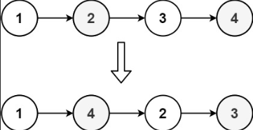**输入:** head = [1,2,3,4]

**输出:** [1,4,2,3]

Ps:**在查看解答之前，先独立尝试解题是老秦非常推荐的做法。通过自己的努力解决问题，再对照题解进行学习，能显著促进个人技能的提升和深化理解。进一步提高解题效率和能力。**

解题思路:

**这个题目可以通过两种方法解决：**

**第一种方法：**是借助辅助容器来实现，这种方式比较直观且易于理解。

**第二种方法：**包括寻找链表的中点、反转链表的后半部分、以及合并链表这几个步骤。这种方法老秦更加推荐，因为它涉及了更多的链表操作技巧，如通过快慢指针寻找链表的中点，使用头插法来反转链表等。这不仅有助于深化对链表结构的理解，还能提升解决复杂问题的能力。

**(1). 检查特殊情况：**如果链表为空、只有一个节点或只有两个节点，不需要重排，直接返回。

**(2). 寻找链表的中点：**使用**快慢指针法找到链表的中间节点**。快指针每次移动两步，慢指针每次移动一步。当**快指针无法继续前进**时，**慢指针所在的位置即为链表的中点**。

**(3). 反转链表的后半部分：**从中点的下一个节点开始，反转链表的后半部分。

**(4). 合并链表的前半部分和反转后的后半部分：**交替地将前半部分和反转后的后半部分的节点连接起来，完成链表的重排。

代码解题图示

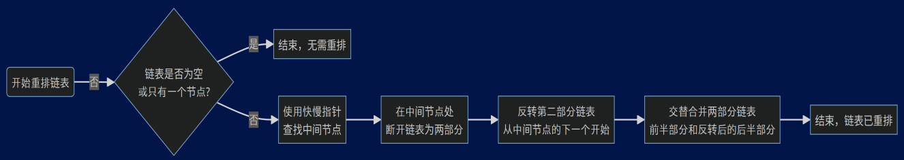

代码示例：

**Ps:为了帮助同学们更好地应对算法笔试和面试，老秦这里准备两种风格的代码示例。一方面，LeetCode风格的代码帮助理解和学习算法的基本思想和解题策略；另一方面，ACM/公司笔试模式的代码练习则更贴近实际的编程和解题环境，包括如何处理输入输出、如何组织代码结构、以及考虑代码的完整性和独立性。特别注意：大部分公司笔试算法是ACM模式。**

(1).Leetcode示例代码风格

|  |
| --- |
| class Solution {  public:  void reorderList(ListNode* head) {  // 特殊情况检查：链表为空、只有一个节点或两个节点，不需要重排  if (!head || !head->next || !head->next->next) return;  // Step 1: 查找中点  ListNode* slow = head;  ListNode* fast = head;  while (fast->next && fast->next->next) {  slow = slow->next; // 慢指针移动一步  fast = fast->next->next; // 快指针移动两步}  // Step 2: 反转中点之后的链表  ListNode* prev = nullptr;  ListNode* curr = slow->next; // 中点的下一个节点作为反转的起点  while (curr) {  ListNode* nextTemp = curr->next; // 保存当前节点的下一个节点  curr->next = prev; // 将当前节点指向前一个节点，完成反转  prev = curr; // 前移指针  curr = nextTemp; // 当前节点移至下一个}  slow->next = nullptr; // 断开链表的前半部分和后半部分  // Step 3: 合并链表  ListNode* first = head; // 前半部分的起始节点  ListNode* second = prev; // 反转后的后半部分起始节点  while (second) {  ListNode* temp1 = first->next; // 保存前半部分的下一个节点  ListNode* temp2 = second->next; // 保存后半部分的下一个节点  first->next = second; // 将前半部分的节点指向后半部分的节点  second->next = temp1; // 将后半部分的节点指向前半部分的下一个节点  first = temp1; // 前移指针  second = temp2; // 后移指针}}}; |

(2).ACM示例代码风格

|  |
| --- |
| #include <iostream>  // 定义单链表节点结构体  struct ListNode {  int val;  ListNode* next;  ListNode(int x) : val(x), next(nullptr) {}};  class Solution {  public:  void reorderList(ListNode* head) {  if (!head || !head->next || !head->next->next) return;  ListNode* mid = findMiddle(head); // 查找中点  ListNode* l1 = head;  ListNode* l2 = mid->next;  mid->next = nullptr; // 断开链表  l2 = reverseList(l2); // 反转后半部分  mergeLists(l1, l2); // 合并链表}  // 查找链表中点  ListNode* findMiddle(ListNode* head) {  ListNode* slow = head, * fast = head;  while (fast->next && fast->next->next) {  slow = slow->next;  fast = fast->next->next;}  return slow;}  // 反转链表  ListNode* reverseList(ListNode* head) {  ListNode* prev = nullptr, * curr = head;  while (curr) {  ListNode* nextTemp = curr->next;  curr->next = prev;  prev = curr;  curr = nextTemp;}  return prev;}  // 合并链表  void mergeLists(ListNode* l1, ListNode* l2) {  while (l1 && l2) {  ListNode* temp1 = l1->next;  ListNode* temp2 = l2->next;  l1->next = l2;  if (!temp1) break; // 如果l1结束，避免添加额外的l2节点  l2->next = temp1;  l1 = temp1;  l2 = temp2;}}};  int main() {  // 示例代码: 创建一个链表 1->2->3->4->5  ListNode* head = new ListNode(1);  head->next = new ListNode(2);  head->next->next = new ListNode(3);  head->next->next->next = new ListNode(4);  head->next->next->next->next = new ListNode(5);  Solution solution;  solution.reorderList(head);  // 打印重排后的链表  ListNode* iter = head;  while (iter) {  std::cout << iter->val << " ";  iter = iter->next;}  std::cout << std::endl;  // 清理分配的内存  while (head) {  ListNode* temp = head->next;  delete head;  head = temp;}  return 0;} |

1. 奇偶链表

题目描述：

给定单链表的头节点head，将所有索引为奇数的节点和索引为偶数的节点分别组合在一起，然后返回重新排序的列表。

第一个节点的索引被认为是奇数， 第二个节点的索引为偶数，以此类推。

请注意，偶数组和奇数组内部的相对顺序应该与输入时保持一致。

你必须在 O(1) 的额外空间复杂度和 O(n) 的时间复杂度下解决这个问题。

Ps:**老秦经验，说明你不能借助其他容器帮你解决这个问题；**

力扣链接(此链接ctrl+鼠标左键快速跳转)：

<https://leetcode.cn/problems/odd-even-linked-list/>

图示1:

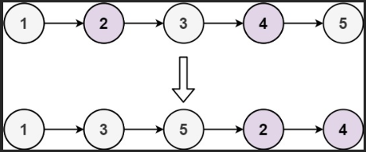**输入:** head = [1,2,3,4,5]

**输出:** [1,3,5,2,4]

图示2:

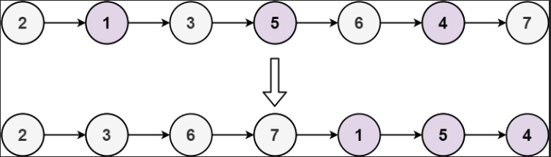**输入：**head = [2,1,3,5,6,4,7]

**输出：**[2,3,6,7,1,5,4]

Ps:**在查看解答之前，先独立尝试解题是老秦非常推荐的做法。通过自己的努力解决问题，再对照题解进行学习，能显著促进个人技能的提升和深化理解。进一步提高解题效率和能力。**

解题思路:

解题思路主要分为以下几个步骤，以达到在**O(1)的额外空间复杂度和O(n)的时间复杂度**下解决问题的目标：

**(1). 初始化指针：**

**奇数指针odd：**这个指针开始时指向链表的第一个节点，即头节点。它将用于遍历并重新连接链表中所有奇数索引的节点。

**偶数指针even：**这个指针开始时指向链表的第二个节点。它将用于遍历并重新连接链表中所有偶数索引的节点。

**偶数头指针evenHead**：由于在最后需要将**偶数节点链表连接到奇数节点链表的尾部**，因此需要一个**额外的指针来保存偶数链表的头节点**。

**(2). 遍历和重连：**

使用odd和even指针遍历整个链表，通过调整next指针来重新排列节点。

对于odd指针，**每次移动都跳过一个节点**，即odd->next = odd->next->next，这样可以保证odd指针始终指向奇数位置的节点。

类似地，对于even指针，也是每次跳过一个节点，即even->next = even->next->next，**保证even指针始终指向偶数位置的节点**。

在遍历过程中，**需要检查odd->next和even->next是否存在**，以防止访问空指针。

**(3). 合并链表：**

遍历完成后，所有奇数索引的节点已经通过odd指针连接在一起，偶数索引的节点通过even指针连接在一起。

此时，将奇数链表的尾部（odd->next）指向偶数链表的头部（evenHead），从而合并两个链表。

**(4). 返回结果：**

链表的重新排序已完成，返回原始链表的头节点，即head，因为链表的奇数部分仍然以它开始。

代码解题图示

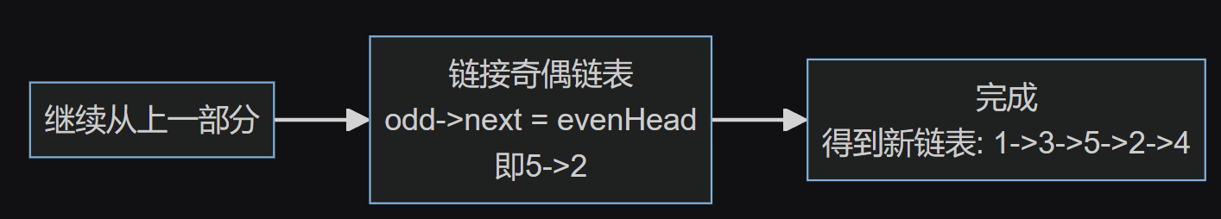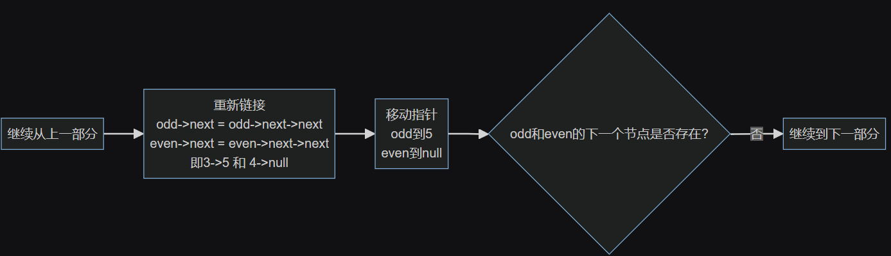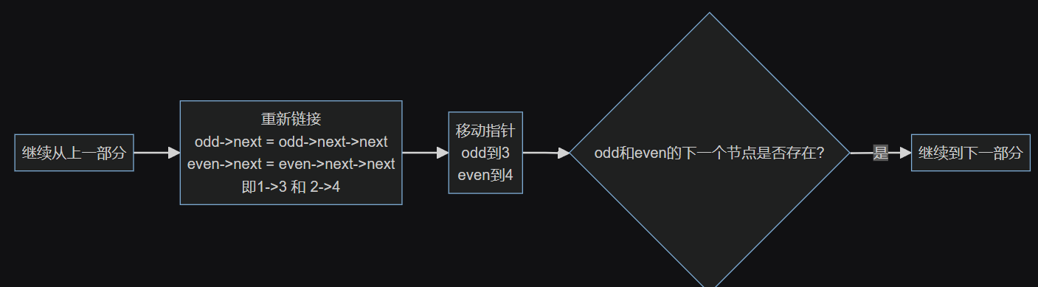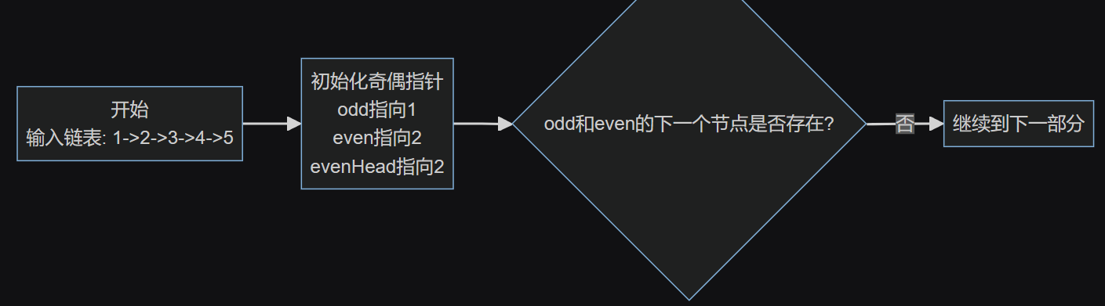

代码示例：

**Ps:为了帮助同学们更好地应对算法笔试和面试，老秦这里准备两种风格的代码示例。一方面，LeetCode风格的代码帮助理解和学习算法的基本思想和解题策略；另一方面，ACM/公司笔试模式的代码练习则更贴近实际的编程和解题环境，包括如何处理输入输出、如何组织代码结构、以及考虑代码的完整性和独立性。特别注意：大部分公司笔试算法是ACM模式。**

(1).Leetcode示例代码风格

|  |
| --- |
| class Solution {  public:  ListNode* oddEvenList(ListNode* head) {  // 如果链表为空，直接返回头指针  if (head == nullptr) {  return head;}  // evenHead保存了链表偶数部分的头节点  ListNode* evenHead = head->next;  // odd和even指针分别用来遍历链表的奇数部分和偶数部分  ListNode* odd = head;  ListNode* even = evenHead;  // 遍历链表直到even为空或者even的下一个节点为空  // 这确保了我们能够正确处理链表中的每个奇数位置和偶数位置的节点  while (even != nullptr && even->next != nullptr) {  // 将odd的下一个节点指向even的下一个节点（即下一个奇数位置的节点）  odd->next = even->next;  // 移动odd指针到它的下一个节点  odd = odd->next;  // 将even的下一个节点指向odd的下一个节点（即下一个偶数位置的节点）  even->next = odd->next;  // 移动even指针到它的下一个节点  even = even->next;}  // 在遍历结束后，将奇数部分的最后一个节点连接到偶数部分的头节点  odd->next = evenHead;  // 返回重新排列后的链表的头节点  return head;}}; |

(2).ACM示例代码风格

|  |
| --- |
| #include <iostream>  using namespace std;  // 假设ListNode结构已经定义  struct ListNode {  int val;  ListNode* next;  ListNode(int x) : val(x), next(nullptr) {}};  // 奇偶重排函数  ListNode* oddEvenList(ListNode* head) {  if (!head || !head->next) return head;  ListNode* odd = head, * even = head->next, * evenHead = even;  while (even && even->next) {  odd = odd->next = even->next;  even = even->next = odd->next;}  odd->next = evenHead;  return head;}  // 主函数，用于运行测试案例  int main() {  // 测试案例和链表构建过程略  return 0;} |

1. 删除链表的倒数第 N 个结点

题目描述：

给你一个链表，**删除链表的倒数第 n 个结点**，并且返回链表的头结点。

Ps:**老秦经验，这个题目很简单，一般人想着两次遍历就可以了，但是一般面试官出这道题，是希望你一次遍历就实现的的；**

力扣链接(此链接ctrl+鼠标左键快速跳转)：

<https://leetcode.cn/problems/remove-nth-node-from-end-of-list/description/>

图示1:

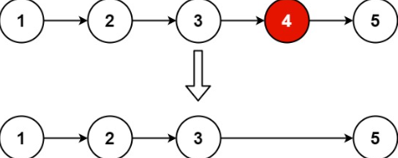**输入:** head = [1,2,3,4,5], n = 2

**输出:**[1,2,3,5]

解题思路:

解题思路主要分为以下几个步骤，以达到在**O(n)的时间复杂度**下解决问题的目标：

**(1). 双指针法**

这种方法**使用两个指针first和second**来找到倒数第 n 个节点。具体步骤如下：

**步骤 1：**初始化两个指针

将first和second都指向链表的头节点。

**步骤 2：**移动first指针

将first指针向前移动 n 步。这样，first和second之间就保持了 n 步的距离。

**步骤 3：**同时移动两个指针

**同时移动first和second指针**，直到**first指针达到链表末尾**。此时，**second指针将指向倒数第 n+1 个节点**。

**步骤 4：**删除倒数第 n 个节点

修改second指针的下一个指针，让它指向倒数第 n 个节点的下一个节点。这样就移除了倒数第 n 个节点。

**(2). 特殊情况处理**

如果需要删除的是头节点（即倒数第 n 个节点恰好是链表的第一个节点），则在上述过程中，**second指针在移动过程中将保持在头节点的位置**，因此需要在最后返回head->next，而不是head。

**(3). 使用哑节点简化特殊情况**

为了**避免对头节点的特殊处理**，可以在**链表的开头添加一个哑节点（dummy node）**，其next指针指向链表的头节点。这样，即使需要删除头节点，操作也会变得统一。在所有操作完成后，返回哑节点的下一个节点即可，这样可以避免单独处理头节点的情况。

代码示例：

**Ps:为了帮助同学们更好地应对算法笔试和面试，老秦这里准备两种风格的代码示例。一方面，LeetCode风格的代码帮助理解和学习算法的基本思想和解题策略；另一方面，ACM/公司笔试模式的代码练习则更贴近实际的编程和解题环境，包括如何处理输入输出、如何组织代码结构、以及考虑代码的完整性和独立性。特别注意：大部分公司笔试算法是ACM模式。**

(1).Leetcode示例代码风格

|  |
| --- |
| class Solution {  public:  ListNode* removeNthFromEnd(ListNode* head, int n) {  ListNode* dummy = new ListNode(0); // 创建哑节点  dummy->next = head;  ListNode* first = dummy;  ListNode* second = dummy;  // 将first指针向前移动n+1步  for (int i = 1; i <= n + 1; i++) {  first = first->next;}  // 同时移动first和second指针  while (first != nullptr) {  first = first->next;  second = second->next;}  // 删除倒数第n个节点  second->next = second->next->next;  ListNode* newHead = dummy->next; // 新的头节点  delete dummy; // 删除哑节点  return newHead;}}; |

(2).ACM示例代码风格

|  |
| --- |
| #include <iostream>  using namespace std;  // 定义链表的节点结构体  struct ListNode {  int val;  ListNode* next;  ListNode(int x) : val(x), next(NULL) {}};  // 函数：删除链表的倒数第n个节点，并返回链表的头节点  ListNode* removeNthFromEnd(ListNode* head, int n) {  ListNode* dummy = new ListNode(0); // 创建一个哑节点  dummy->next = head;  ListNode* first = dummy;  ListNode* second = dummy;  // 将first指针向前移动n+1步  for (int i = 1; i <= n + 1; i++) {  first = first->next;}  // 同时移动first和second指针，直到first为NULL  while (first != NULL) {  first = first->next;  second = second->next;}  // 删除倒数第n个节点  ListNode* toBeDeleted = second->next;  second->next = second->next->next;  delete toBeDeleted; // 释放内存  ListNode* newHead = dummy->next;  delete dummy; // 删除哑节点，释放内存  return newHead;}  // 辅助函数：打印链表  void printList(ListNode* head) {  while (head != NULL) {  cout << head->val << " ";  head = head->next;}  cout << endl;}  // 主函数  int main() {  // 构造示例链表 1->2->3->4->5  ListNode* head = new ListNode(1);  head->next = new ListNode(2);  head->next->next = new ListNode(3);  head->next->next->next = new ListNode(4);  head->next->next->next->next = new ListNode(5);  int n;  cout << "Enter n: ";  cin >> n; // 输入要删除的倒数第n个节点  // 删除倒数第n个节点并打印结果链表  head = removeNthFromEnd(head, n);  printList(head);  // 清理链表内存  while (head != NULL) {  ListNode* temp = head;  head = head->next;  delete temp;}  return 0;} |

**复杂度分析**

**时间复杂度：**O(n)，其中n是链表的长度。整个方法只需要遍历链表一次。

**空间复杂度：**O(1)。我们只使用了常数级别的额外空间。

1. 分隔链表

题目描述：

给你一个链表的头节点 head 和一个特定值 x ，请你对链表进行分隔，使得所有小于 x 的节点都出现在大于或等于 x 的节点之前。

你应当保留两个分区中每个节点的初始相对位置。

Ps:**老秦经验：处理这个链表分割的问题时，需要首先意识题目的核心要求——**不仅需要根据一个给定的值x将链表分为两部分，还要保持原有的节点顺序不变**；**

力扣链接(此链接ctrl+鼠标左键快速跳转)：

<https://leetcode.cn/problems/partition-list/description/>

图示1:

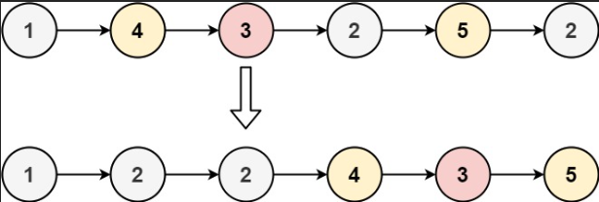**输入:** head = [1,4,3,2,5,2], x = 3

**输出：**[1,2,2,4,3,5]

解题思路:

要解决这个问题，我们可以使用双指针（或者说双链表）方法，通过创建两个链表：**一个用于存放所有小于x的节点**，**另一个用于存放所有大于等于x的节点**。最后，我们将这两个链表连接起来。

以下是解题步骤的详细说明：

**(1).初始化两个链表：lessHead用于存放小于x的节点**，**greaterHead用于存放大于等于x的节点**。同时，我们还需要两个工作指针**lessTail和greaterTail来跟踪这两个链表的末尾**，以便我们可以轻松地添加新节点。

**(2).遍历原链表：**遍历给定的链表，对于每个节点，根据它的值与x的比较结果，将其添加到lessHead或greaterHead链表的末尾。

**(3).连接两个链表：**遍历结束后，我们将小于x的链表（如果存在）的末尾连接到大于等于x的链表的头部（如果存在）。

**(4).处理边界情况：**如果所有节点都小于x或所有节点都大于等于x，我们只需要返回对应的链表即可。

代码示例：

**Ps:为了帮助同学们更好地应对算法笔试和面试，老秦这里准备两种风格的代码示例。一方面，LeetCode风格的代码帮助理解和学习算法的基本思想和解题策略；另一方面，ACM/公司笔试模式的代码练习则更贴近实际的编程和解题环境，包括如何处理输入输出、如何组织代码结构、以及考虑代码的完整性和独立性。特别注意：大部分公司笔试算法是ACM模式。**

(1).Leetcode示例代码风格

|  |
| --- |
| class Solution {  public:  ListNode* partition(ListNode* head, int x) {  ListNode lessDummy(0), greaterDummy(0);  ListNode* lessPtr = &lessDummy, * greaterPtr = &greaterDummy;  while (head) {  if (head->val < x) {  lessPtr = lessPtr->next = head;}  else {  greaterPtr = greaterPtr->next = head;}  head = head->next;}  lessPtr->next = greaterDummy.next; // 连接两个链表  greaterPtr->next = nullptr; // 防止形成环  return lessDummy.next;}}; |

(2).ACM示例代码风格

|  |
| --- |
| #include <iostream>  using namespace std;  struct ListNode {  int val;  ListNode* next;  ListNode(int x) : val(x), next(nullptr) {}};  // 分割链表函数  ListNode* partition(ListNode* head, int x) {  ListNode lessHead(0), greaterHead(0); // 创建两个哑节点  ListNode* lessTail = &lessHead, * greaterTail = &greaterHead;  while (head != nullptr) {  if (head->val < x) {  lessTail->next = head;  lessTail = head;}  else {  greaterTail->next = head;  greaterTail = head;}  head = head->next;}  lessTail->next = greaterHead.next; // 连接两个部分  greaterTail->next = nullptr; // 防止形成循环链表  return lessHead.next;}  // 用于打印链表  void printList(ListNode* head) {  while (head != nullptr) {  cout << head->val << " ";  head = head->next;}  cout << endl;}  int main() {  int n, val, x;  cin >> n; // 读入节点总数  cin >> x; // 读入特定值x  ListNode* head = nullptr, * tail = nullptr;  // 构建链表  for (int i = 0; i < n; ++i) {  cin >> val;  if (head == nullptr) {  head = tail = new ListNode(val);}  else {  tail->next = new ListNode(val);  tail = tail->next;}}  head = partition(head, x); // 分割链表  printList(head); // 打印结果链表  // 释放链表内存  while (head != nullptr) {  ListNode* temp = head;  head = head->next;  delete temp;}  return 0;} |

**复杂度分析**

**时间复杂度：**O(N)，其中N是链表中的节点数量。我们只需要遍历整个链表一次。

**空间复杂度：**O(1)。我们只使用了固定的额外空间（即两个哑节点和一些临时指针）。尽管我们构建了两个新链表，但这些链表中的节点仍是原链表中的节点，因此没有使用额外的空间。

1. 环形链表

题目描述：

给定一个链表的头节点head，返回链表开始入环的第一个节点。如果链表无环，则返回 null。

如果链表中有某个节点，可以**通过连续跟踪next指针再次到达，则链表中存在环**。为了表示给定链表中的环，评测系统内部使用整数pos来表示链表尾连接到链表中的位置（索引从 0 开始）。如果pos是 -1，则在该链表中没有环。

注意：pos 不作为参数进行传递，仅仅是为了标识链表的实际情况。

不允许修改链表。

Ps:**老秦经验：推荐快慢指针，使用哈希表的方法相较于快慢指针法，其优点在于实现简单、直观；**

**但其缺点也非常明显：**

**空间复杂度较高：**哈希表需要额外的空间来存储已经访问过的节点，最坏的情况下（没有环），空间复杂度为O(n)，其中n是链表中的节点数。这**对于空间敏感的应用可能是不可接受的**。

**效率问题：**虽然哈希表的查找和插入操作平均时间复杂度是O(1)，但在极端情况下（如哈希冲突较多时），这些操作的时间复杂度可能会退化。此外，**哈希表的管理（如扩容）也会带来额外的时间开销**。

当链表不成环时，**使用哈希表的方法确实会遍历整个链表直到nullptr**，并且最终返回nullptr以表示链表中没有环。这种方法的直观性和简便性使其在一些场景下非常有用，尤其是当空间复杂度不是主要考虑因素时。

力扣链接(此链接ctrl+鼠标左键快速跳转)：

<https://leetcode.cn/problems/linked-list-cycle-ii/description/>

图示1:

**输入:** head = [1,4,3,2,5,2], x = 3

**输出：**[1,2,2,4,3,5]

解题思路:

使用快慢指针（Floyd's Tortoise and Hare Algorithm）解决链表中的环问题和找到环入口的详细思路分为两个主要阶段：**环的检测和找到环入口。**

**环的检测**

**初始化：**创建两个指针，slow和fast，它们都从链表的头节点head开始。

**移动指针：**在每一轮迭代中，**slow指针移动一步，fast指针移动两步**。这个过程一直继续，直到fast指针到达链表的尾部（表示链表无环），或者fast指针追上slow指针（表示链表中存在环）。

**检测环：**如果fast指针和slow指针相遇（即fast == slow），这意味着链表中存在环。如果fast指针到达链表的末尾（fast == nullptr或fast->next == nullptr），则链表中不存在环。

**找到环入口**

**一旦检测到链表中存在环，就可以使用下面的方法找到环的入口：**

**重新定位：**将fast（或slow）指针重新定位回链表的头节点head，而另一个指针保留在它们首次相遇的位置。

**同速移动：**然后，**以相同的速度（每次一步）移动两个指针**，即fast和slow指针同时各自向前移动。

**相遇点即环入口：**当**这两个指针再次相遇时，它们相遇的节点就是环的入口节点**。这是因为从头节点到环入口的距离等于从首次相遇点到环入口的距离。

**老秦用一点数字知识解释为什么这个方法有效**



这个方法之所以有效，是基于以下数学原理：设链表头到环入口的距离为A，环入口到首次相遇点的距离为B，首次相遇点回到环入口的距离为C。在首次相遇时，**慢指针走过的距离是A+B**，**快指针走过的距离是A+B+n(B+C)**（n是快指针在环内多转的圈数）。因为快指针走的距离是慢指针的两倍，所以有**2(A+B) = A+B+n(B+C)**。简化这个等式，我们可以得到**A = C + (n-1)(B+C)**，这意味着从链表头到环入口的距离等于首次相遇点绕环n-1次后回到环入口的距离。因此，当一个指针从链表头出发，另一个指针从首次相遇点出发，它们以相同的速度移动时，它们相遇的点就是环的入口。

通过这种方法，我们不仅能检测出链表是否有环，还能找到环的确切入口，而且整个过程的空间复杂度为O(1)，因为我们只需要两个指针。

代码示例：

**Ps:为了帮助同学们更好地应对算法笔试和面试，老秦这里准备两种风格的代码示例。一方面，LeetCode风格的代码帮助理解和学习算法的基本思想和解题策略；另一方面，ACM/公司笔试模式的代码练习则更贴近实际的编程和解题环境，包括如何处理输入输出、如何组织代码结构、以及考虑代码的完整性和独立性。特别注意：大部分公司笔试算法是ACM模式。**

(1).Leetcode示例代码风格

|  |
| --- |
| class Solution {  public:  ListNode* partition(ListNode* head, int x) {  ListNode lessDummy(0), greaterDummy(0);  ListNode* lessPtr = &lessDummy, * greaterPtr = &greaterDummy;  while (head) {  if (head->val < x) {  lessPtr = lessPtr->next = head;}  else {  greaterPtr = greaterPtr->next = head;}  head = head->next;}  lessPtr->next = greaterDummy.next; // 连接两个链表  greaterPtr->next = nullptr; // 防止形成环  return lessDummy.next;}}; |

(2).ACM示例代码风格

|  |
| --- |
| #include <iostream>  using namespace std;  struct ListNode {  int val;  ListNode* next;  ListNode(int x) : val(x), next(nullptr) {}};  // 分割链表函数  ListNode* partition(ListNode* head, int x) {  ListNode lessHead(0), greaterHead(0); // 创建两个哑节点  ListNode* lessTail = &lessHead, * greaterTail = &greaterHead;  while (head != nullptr) {  if (head->val < x) {  lessTail->next = head;  lessTail = head;}  else {  greaterTail->next = head;  greaterTail = head;}  head = head->next;}  lessTail->next = greaterHead.next; // 连接两个部分  greaterTail->next = nullptr; // 防止形成循环链表  return lessHead.next;}  // 用于打印链表  void printList(ListNode* head) {  while (head != nullptr) {  cout << head->val << " ";  head = head->next;}  cout << endl;}  int main() {  int n, val, x;  cin >> n; // 读入节点总数  cin >> x; // 读入特定值x  ListNode* head = nullptr, * tail = nullptr;  // 构建链表  for (int i = 0; i < n; ++i) {  cin >> val;  if (head == nullptr) {  head = tail = new ListNode(val);}  else {  tail->next = new ListNode(val);  tail = tail->next;}}  head = partition(head, x); // 分割链表  printList(head); // 打印结果链表  // 释放链表内存  while (head != nullptr) {  ListNode* temp = head;  head = head->next;  delete temp;}  return 0;} |

**复杂度分析**

**时间复杂度：**O(N)，其中N是链表中的节点数量。我们只需要遍历整个链表一次。

**空间复杂度：**O(1)。我们只使用了固定的额外空间（即两个哑节点和一些临时指针）。尽管我们构建了两个新链表，但这些链表中的节点仍是原链表中的节点，因此没有使用额外的空间。

**哈希表专题文档阅读指南**

哈希表（Hash Table）是一种基于键值对（Key value）直接访问的数据结构。它通过**“映射函数”**把关键码值映射到表中一个位置来访问记录，以加快查找的速度。这个映射函数称为**哈希函数**，存放记录的数组称为哈希表（或哈希图）。

所有图解链接(<https://note.youdao.com/s/H5rAGncH>)

什么？阿巴阿巴看不懂？没事，老秦给同学们上图解：

**图解：**

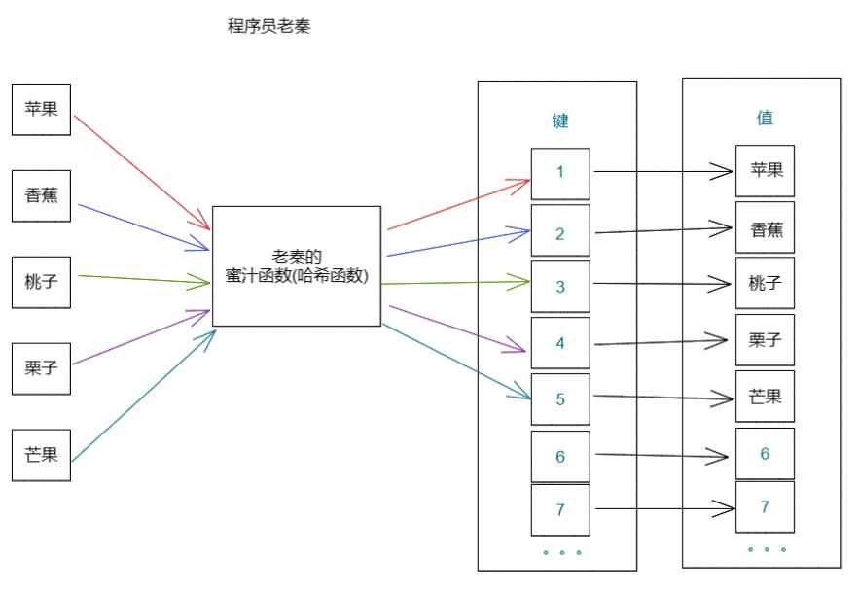

Ps:这个时候可能有小白说了：“咦，这个哈希表不就是脱了裤子放屁吗，多此一举；如果输入的数据本来就是唯一的，使用哈希表不就是多此一举吗？”老秦这里说一下哈，这是一个常见的误解。实际上，哈希表的真正价值不仅仅在于处理唯一性，更重要的是其能够极大提高数据处理的效率。即使数据项本身是唯一的，哈希表依然能通过优化数据的存取路径，显著减少查找时间，特别是在处理大规模数据集时。

**详细解释：**

哈希函数设计的目的是：将**输入（如字符串、数字等）转换成一个整数**，这个整数用作在哈希表中的索引。关于哈希函数输出是否为固定长度的索引，这取决于哈希表的实现和哈希函数的设计。以下是一些关键点：

**输出范围与哈希表的大小：**

哈希函数通常设计为将任意长度的输入映射到一个固定范围的整数值上。这个范围通常与哈希表的槽数（或大小）直接相关。例如，如果哈希表有 N 个槽，那么哈希函数的输出通常是介于 0 和 N−1 之间的整数。

**模运算的使用：**

在许多实际实现中，哈希函数会生成一个整数，然后通过模运算（例如：hashValue % tableSize）来确保结果索引落在哈希表的有效范围内。这样的模运算确保了无论哈希函数原始输出如何，最终的索引总是固定长度的，即它总是在哈希表的索引范围内。

**固定长度的输出：**

尽管**哈希函数处理的输入数据大小可以变化**，但**输出（即哈希表的索引）的长度是固定**的，因为它必须匹配哈希表的当前大小。这意味着无论输入数据的量如何，**哈希函数总是输出一个可以直接用作数组索引的整数**。

**哈希表的核心原理：**

**哈希函数：** 哈希函数将输入（比如一个字符串或者一个数值）转换成一个整数，这个整数表示在哈希表中的索引。

**处理冲突：** 由于**不同的输入可能会产生相同的输出**，即所谓的**哈希碰撞**，需要有方法来处理这种情况。常用的方法包括拉链法和开放地址法（如线性探测、二次探测和双重散列）。

话不多说，上图：

**图解：**

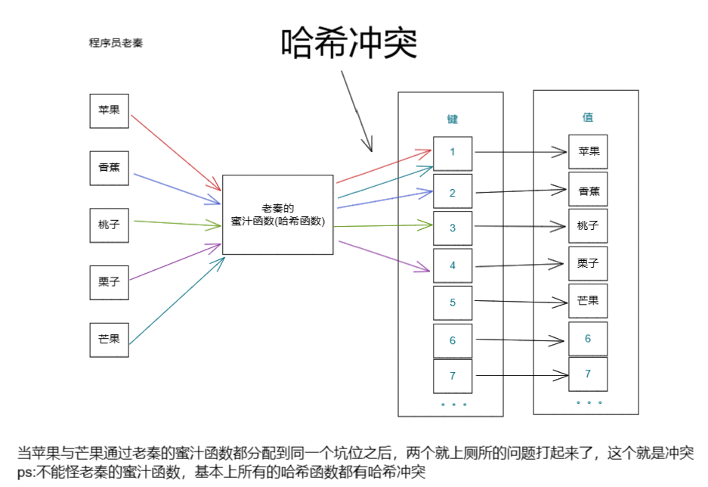

**解决哈希碰撞的方法：**

**1.拉链法（Chaining）：**每个哈希表的槽位关联一个链表，所有映射到同一槽位的元素都会被存储在这个链表中。

**拉链法实现方式对比表格**

|  |  |  |  |
| --- | --- | --- | --- |
| **实现方法** | **插入方式** | **优点** | **缺点** |
| **链表头插法** | 将新元素添加到链表的头部。 | 插入速度快，操作简单。 | 频繁访问时，较早插入的元素查找效率可能较低。 |
| **链表尾插法** | 将新元素添加到链表的尾部。 | 保持了元素插入的顺序，可能有利于某些查询。 | 插入操作涉及到遍历整个链表，效率较低。 |

**图解：**

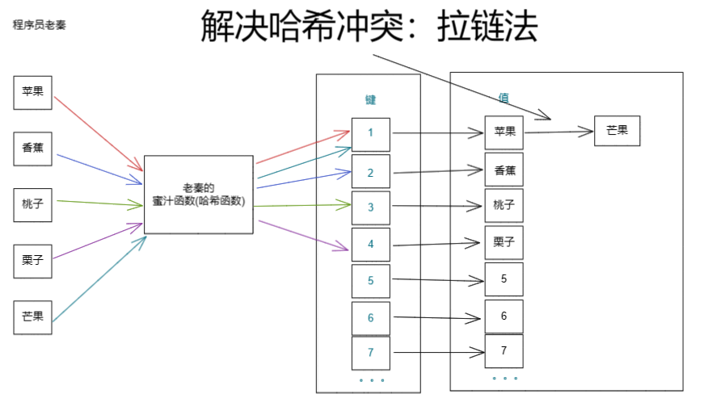

**2.开放寻址法（Open Addressing）：**当发生碰撞时，寻找下一个空的槽位。常见的策略有线性探测、二次探测和双重散列。

**开放寻址法探测技术对比表格**

|  |  |  |  |
| --- | --- | --- | --- |
| **探测技术** | **描述** | **优点** | **缺点** |
| **线性探测** | 逐个检查哈希表的槽位，直到找到空位。 | 实现简单。 | 容易产生聚集现象，随着填充率的增加，性能可能显著下降。 |
| **二次探测** | 探测距离按二次方增长，如1, 4, 9等。 | 可以减轻线性探测的聚集问题。 | 探测距离的增加可能导致空槽位的跳过，降低效率。 |
| **双重散列** | 使用第二个哈希函数来定义探测序列。 | 减少冲突和聚集，提供更均匀的数据分布。 | 实现复杂，计算成本高于线性和二次探测。 |

**图解：**

**假设我们有一个哈希表，共有 7 个槽位，我们将要插入几个元素，这些元素的首次哈希结果指向相同的索引，我们将看到如何使用线性探测来解决这种冲突。**

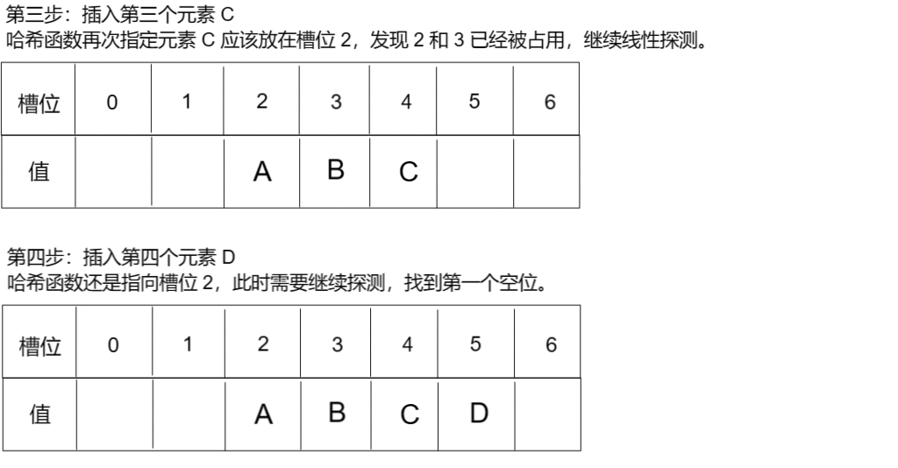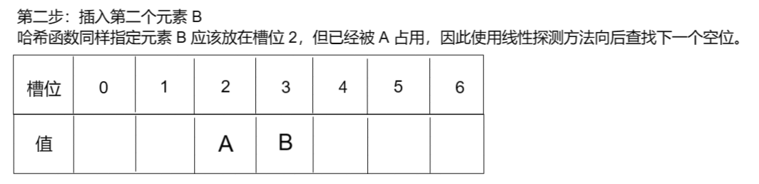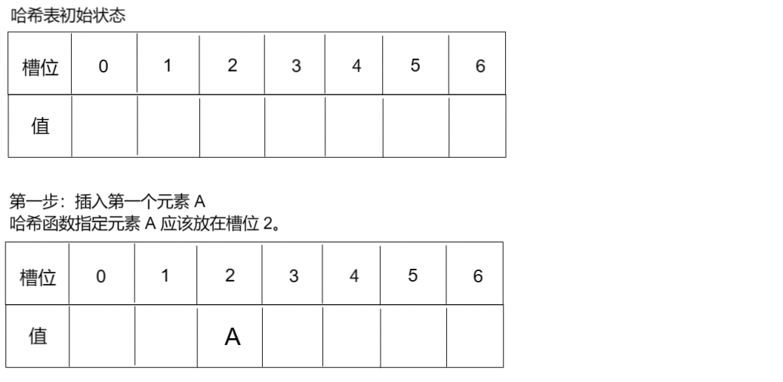

**哈希冲突解决方法对比表格**

|  |  |  |
| --- | --- | --- |
| **哈希冲突解决方法** | **优点** | **缺点** |
| **拉链法** | 1. 弹性扩展：链表理论上可以无限长，只受限于可用内存，能处理大量冲突。   2. 实现简单：链表的数据结构简单，易于实现和维护。 | 1. 不一致的查找时间：查找效率取决于链表的长度，在最坏情况下可能变成线性时间，即O(n)。  2. 内存使用不均：部分槽位可能对应长链表，而其他槽位则可能空闲。 |
| **开放寻址法** | 1. 内存利用率高：不需要额外空间存储指针或链表。   2. 缓存友好：数据连续存储，有利于缓存优化。 | 1. 填充因子敏感：填充因子高时，性能显著下降。  2. 删除操作复杂：删除元素后，不能简单地将槽位标记为空，否则会破坏探测序列。通常标记为“已删除”，并在新插入时重用这些槽位。 |

**干货(c++的哈希表底层知识，面试加分)**

**阈值和负载因子（Load Factor）**

**负载因子：**哈希表的负载因子定义为当前存储在哈希表中的元素数量与哈希表桶（bucket）数量的比例。负载因子是衡量哈希表满的程度的一个指标。公式为：



**阈值（Threshold）：**是控制哈希表何时扩容的负载因子的最大值。当哈希表的负载因子超过这个阈值时，哈希表将自动增加桶的数量（rehashing），以分散现有的元素并减少碰撞，维持操作的效率。

**扩容（Rehashing）：**当元素的插入导致负载因子超过预定的阈值时，哈希表需要进行扩容。这个过程包括创建一个更大的哈希表并重新计算每个元素的哈希值，将它们插入到新的哈希表中。这是一个计算成本较高的操作，但是它有助于维持哈希表的性能，防止由于桶过度填满而导致的效率下降。

**配置和影响**

**设置和获取阈值：**在C++中，你可以通过load_factor()函数来获取当前的负载因子，通过max_load_factor()函数来获取或设置允许的最大负载因子。例如，如果你认为哈希表的扩容过于频繁，可能会选择增加最大负载因子的值。

性能考量：选择合适的最大负载因子是重要的，较低的负载因子可以减少哈希碰撞，提高查询效率，但会使用更多的内存。较高的负载因子虽然内存使用率更高效，但可能会增加哈希碰撞的频率，降低操作效率。

**哈希表的应用：**

**快速查找：**哈希表提供平均时间复杂度为 O(1) 的查找效率，极大提高数据处理速度。

**数据去重：**使用哈希集合（如std::unordered_set）来快速判断元素是否已经存在于集合中，从而实现去重。

**数据索引：**哈希表能够快速定位数据，常用于构建数据库和缓存系统的索引。

**数据结构选择：**

**数组：**直接通过索引访问元素，适用于元素数量固定且索引已知的情况。

**Map：**如果您需要一个有序的键值对集合，应使用std::map，其底层是红黑树。对于需要高效访问但无序的键值对集合，使用std::unordered_map，其底层是哈希表。

Ps:老秦经验：根据老秦的丰富面试经验，一个**常见的面试问题是对比 C++ 中的 map 与 set**。为了帮助大家更好地理解并准备这类问题，老秦精心制作了一份详尽的比较表格，图解地展示了两者的关键差异；

**比较表格：**

|  |  |  |  |  |  |
| --- | --- | --- | --- | --- | --- |
| 容器类型 | 底层实现 | 有序性 | 重复性 | 查找效率 | 增删效率 |
| map | 红黑树 | 有序 | 不可重复 | O(logn) | O(logn) |
| set | 红黑树 | 有序 | 不可重复 | O(logn) | O(logn) |
| multimap | 红黑树 | 有序 | 可重复 | O(logn) | O(logn) |
| multiset | 红黑树 | 有序 | 可重复 | O(logn) | O(logn) |
| unordered_map | 哈希表 | 无序 | 不可重复 | O(1) | O(1) |
| unordered_set | 哈希表 | 无序 | 不可重复 | O(1) | O(1) |

**老秦经验总结：**

**1.如何记忆容器的对比表格？**

**1.1底层结构理解：**深入理解容器的底层实现是记忆它们特性的关键。例如，红黑树天然具有有序性，因此基于红黑树的容器（如 std::map 和 std::set）自然是有序的。

**1.2哈希表的优势：**哈希表设计用来提高数据访问速度，非常适合快速查找、数据去重和构建高效索引。在处理大量数据时，哈希表通过优化时间复杂度，显著提升数据操作的效率。

**2.数据结构设计中的常见优化策略：**

**2.1空间换时间：**增加空间消耗以提高处理速度。例如，在哈希表中增加桶的数量，可以有效减少碰撞，从而加快查找速度。这种方法通过使用更多内存来换取更快的执行效率。

**2.2时间换空间：**在资源受限的环境下减少空间使用，哪怕这可能意味着性能上的一些妥协。这适用于内存更为宝贵的场景，比如在嵌入式系统或移动设备中，优先考虑内存节省而非最大化运行速度。

PS: 老秦写的本专题聚焦于探讨哈希表在解决算法问题中的应用。详细的API使用、具体操作指南以及深入的底层原理分析，这些在面试中经常被提问的主题，将在另一个专题中详尽介绍。老秦准备这些详细内容需要大量的时间和精力，敬请期待老秦的后续深入解析。

# 设计模式

**23种设计模式速记**

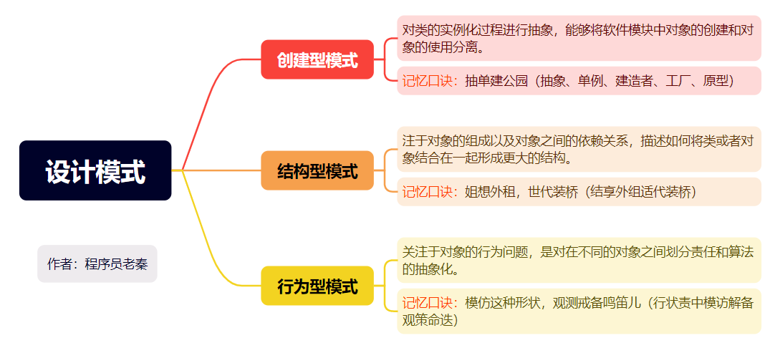

**1.创建型模式（Creational Pattern）：**

**1）作用：**对类的实例化过程进行抽象，能够将软件模块中对象的创建和对象的使用分离。

**2）记忆口诀：**抽单建公园（抽象、单例、建造者、工厂、原型）

**3）包含模式：**

工厂模式（Factory Pattern）

抽象工厂模式（Abstract Factory Pattern）

单例模式（Singleton Pattern）

建造者模式（Builder Pattern）

原型模式（Prototype Pattern）

**2.结构型模式（Structural Pattern）：**

**1）作用：**关注于对象的组成以及对象之间的依赖关系，描述如何将类或者对象结合在一起形成更大的结构。

**2）记忆口诀：**姐想外租，世代装桥（结享外组适代装桥）

**3）包含模式：**

适配器模式（Adapter Pattern）

装饰者模式（Decorator Pattern）

代理模式（Proxy Pattern）

外观模式（Facade Pattern）

桥接模式（Bridge Pattern）

组合模式（Composite Pattern）

享元模式（Flyweight Pattern）

**3.行为型模式（Behavioral Pattern）：**

**1）作用：**关注于对象的行为问题，是对在不同的对象之间划分责任和算法的抽象化。

**2）记忆口诀：**模仿这种形状，观测戒备鸣笛儿（行状责中模访解备观策命迭）

**3）包含模式：**

策略模式（Strategy Pattern）

模板方法模式（Template Method Pattern）

观察者模式（Observer Pattern）

迭代器模式（Iterator Pattern）

责任链模式（Chain of Responsibility Pattern）

命令模式（Command Pattern）

备忘录模式（Memento Pattern）

状态模式（State Pattern）

访问者模式（Visitor Pattern）

中介者模式（Mediator Pattern）

解释器模式（Interpreter Pattern）

**创建型设计模式（Creational Patterns）**

这些模式**关注对象的创建机制**，旨在提供一种更灵活、更复杂的对象创建方式，而不是直接实例化对象。常见的创建型模式包括：

**1）单例模式（Singleton Pattern）：**确保一个类只有一个实例，并提供全局访问点。

**2）工厂方法模式（Factory Method Pattern）：**定义一个创建对象的接口，但将对象的实际创建延迟到子类。

**3）抽象工厂模式（Abstract Factory Pattern）：**提供一个创建相关对象家族的接口，而无需指定具体类。

**4）建造者模式（Builder Pattern）：**将一个复杂对象的构建过程分解为多个步骤，以便更灵活地创建对象。

**5）原型模式（Prototype Pattern）：**通过复制现有对象来创建新对象，而不是从头开始构建。

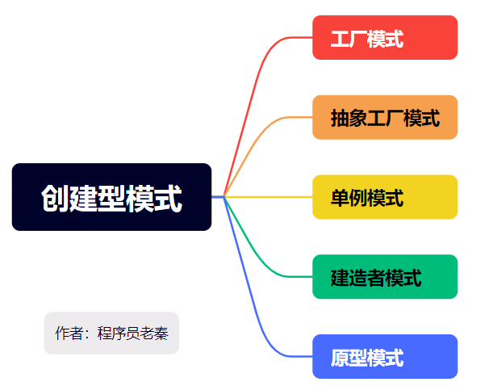

**1.简单工厂**

**(1)核心思想**

将对象的创建过程封装在一个独立的工厂类中，客户端只需要通过工厂类来创建所需的对象，而不需要直接实例化具体的类。

**(2)简单工厂的结构**

**工厂类（Factory）：**负责创建具体对象的类，通常包含一个或多个创建对象的方法。

**产品类（Product）：**具体对象的抽象，由工厂类来创建，客户端与产品类进行交互。

**(3)示例：**

假设你正在开发一个图形绘制应用程序，需要根据用户的选择创建不同类型的图形对象，如圆形（Circle）和矩形（Rectangle）。你可以使用简单工厂来实现这个场景。

|  |
| --- |
| #include <iostream>  #include <string>  // 产品类 - 图形  class Shape {  public:  virtual void draw() = 0;  virtual ~Shape() = default; // 确保基类有虚析构函数};  // 具体产品类 - 圆形  class Circle : public Shape {  public:  void draw() override {  std::cout << "绘制圆形" << std::endl;}};  // 具体产品类 - 矩形  class Rectangle : public Shape {  public:  void draw() override {  std::cout << "绘制矩形" << std::endl;}};  // 工厂类  class ShapeFactory {  public:  // 根据类型创建图形对象  static Shape* createShape(const std::string& type) {  if (type == "Circle") {  return new Circle();}  else if (type == "Rectangle") {  return new Rectangle();}  else {  return nullptr; // 可以根据需要添加其他图形类型的创建逻辑}}};  int main() {  // 使用简单工厂创建图形对象  Shape* shape1 = ShapeFactory::createShape("Circle");  if (shape1) {  shape1->draw();  delete shape1;}  Shape* shape2 = ShapeFactory::createShape("Rectangle");  if (shape2) {  shape2->draw();  delete shape2;}  Shape* shape3 = ShapeFactory::createShape("Triangle");  if (shape3) {  shape3->draw();  delete shape3;}  else {  std::cout << "无效的图形类型" << std::endl;}  return 0;} |

**(4)应用场景**

**1）图形绘制应用程序：**根据用户选择的不同图形类型创建相应的图形对象。

**2）日志记录器：**根据不同的日志级别（信息、警告、错误）创建不同的日志记录器对象。

**3）数据库连接管理：**根据数据库类型（MySQL、PostgreSQL、Oracle）创建数据库连接对象。

**4）UI库控件：**根据用户需求创建不同类型的UI控件（按钮、文本框、下拉菜单等）。

**(5)优点**

**1）封装对象创建过程：**客户端代码与具体类解耦，降低了代码的维护复杂度。

**2）统一管理对象创建：**通过工厂类统一管理对象的创建逻辑，增强了代码的可维护性。

**(6)缺点**

**1）违反开闭原则：当需要添加新的产品类型时，需要修改工厂类的代码，违反了开闭原则。**

**2）不适用于频繁变化的需求：**如果需要频繁添加新的产品类型，可能需要考虑其他创建型设计模式，如工厂方法模式或抽象工厂模式。

1. **单例设计模式**

单例设计模式旨在**确保一个类只有一个实例**，并提供全局访问点以访问该实例。在单例模式中，有两种常见的实现方式，即**饿汉式和懒汉式**。它们的主要区别在于实例的创建时间和线程安全性。

**(1)饿汉式单例模式**

在饿汉式中，实例在类加载时就被创建，不管是否需要使用它。这意味着无论何时引用该类，都会返回相同的实例。

**主要特点：**

**1）线程安全：**在多线程环境中，由于实例在类加载时创建，所以**不会存在竞态条件，是线程安全的。**

**2）简单：**实现简单，但可能会浪费内存，因为无论是否需要，实例都会创建。

|  |
| --- |
| class Singleton {  private:  static Singleton* instance;  Singleton() {} // 私有构造函数，禁止外部实例化  public:  static Singleton* getInstance() {  return instance;}};  // 静态成员初始化  Singleton* Singleton::instance = new Singleton(); |

**(2)懒汉式单例模式**

在懒汉式中，**实例在第一次被请求时创建**。这意味着实例的创建是延迟的，直到需要使用它时才会创建。

**主要特点：**

**1）延迟加载：**实例的创建是延迟的，只有在需要时才会创建。

**2）非线程安全：**在多线程环境中，多个线程可能同时访问getInstance()方法，导致创建多个实例。需要额外的同步措施来保证线程安全。

|  |
| --- |
| class Singleton {  private:  static Singleton* instance;  Singleton() {} // 私有构造函数，禁止外部实例化  public:  static Singleton* getInstance() {  if (instance == nullptr) {  instance = new Singleton();}  return instance;}};  // 静态成员初始化  Singleton* Singleton::instance = nullptr; |

**(3)实现懒汉式单例设计模式的线程安全**

**双重检查锁定（Double-Checked Locking）是一种用于实现懒汉式单例模式的常见线程安全技术。**它的目的是在多线程环境下延迟实例化对象，同时确保只有一个实例被创建。这种技术通常用于需要考虑性能的情况下，因为它在绝大多数情况下避免了不必要的锁定操作。

**双重检查锁定的基本思想：**

首先检查实例是否已经创建，如果已经创建，则直接返回实例。如果实例尚未创建，才进行锁定操作。**在锁定的情况下再次检查实例是否已经创建**，以防止其他线程在等待锁定时已经创建了实例。如果实例仍未创建，才创建并返回实例。

**以下是一个使用双重检查锁定的懒汉式单例模式示例**

|  |
| --- |
| #include <iostream>  #include <mutex>  class Singleton {  private:  static Singleton* instance;  static std::mutex mtx; // 用于线程安全的锁  Singleton() {} // 私有构造函数，禁止外部实例化  public:  static Singleton* getInstance() {  // 第一次检查，如果实例已经存在，直接返回  if (instance == nullptr) {  std::lock_guard<std::mutex> lock(mtx); // 加锁  // 第二次检查，防止在等待锁期间其他线程已经创建实例  if (instance == nullptr) {  instance = new Singleton(); // 创建实例}}  return instance;}};  // 静态成员初始化  Singleton* Singleton::instance = nullptr;  std::mutex Singleton::mtx; |

双重检查锁定确保只有在**实例未创建时才会加锁和创建实例**，从而提高了性能。

需要注意的是，双重检查锁定需要在多线程环境下使用，因为它涉及到线程同步。另外，C++11之后，还可以使用更方便的局部静态变量来实现懒汉式单例模式，因为**C++11引入了线程安全的局部静态变量初始化。**

**使用局部静态变量的懒汉式单例模式示例：**

|  |
| --- |
| class Singleton {  private:  Singleton() {} // 私有构造函数，禁止外部实例化  public:  static Singleton& getInstance() {  static Singleton instance; // 局部静态变量，线程安全  return instance;}}; |

1. **抽象工厂设计模式**

**(1)核心思想**

抽象工厂设计模式是一种创建型设计模式，它提供了一种创建一系列相关或相互依赖对象的接口，而无需指定其具体类。通过定义一个抽象工厂接口，声明一组用于创建不同产品族的抽象方法，**每个具体的工厂类实现这个接口，并负责创建特定的产品族。**具体产品类实现了产品接口，每个工厂类创建的产品都属于同一个产品族，但是产品族之间有不同的实现。

抽象工厂模式的**核心思想是通过创建一组相关的产品，而不是单个产品。**它提供了一种封装对象创建的方式，使得客户端可以从具体实现中解耦。

**(2)结构**

**1）抽象产品接口（Abstract Product）：**定义产品的接口。

**2）具体产品类（Concrete Product）：**实现抽象产品接口。

**3）抽象工厂接口（Abstract Factory）：**声明一组创建不同产品的方法。

**4）具体工厂类（Concrete Factory）：**实现抽象工厂接口，负责创建具体产品。

**(3)示例**

假设你正在开发一个图形绘制应用程序，需要根据用户的选择创建不同类型的图形对象，如按钮（Button）和文本框（Textbox）。你可以使用抽象工厂模式来实现这个场景。

|  |
| --- |
| #include <iostream>  // 抽象产品接口 - 按钮  class Button {  public:  virtual void render() = 0;  virtual ~Button() = default;};  // 具体产品类 - Windows按钮  class WindowsButton : public Button {  public:  void render() override {  std::cout << "Rendering a Windows button." << std::endl;}};  // 具体产品类 - Mac按钮  class MacButton : public Button {  public:  void render() override {  std::cout << "Rendering a Mac button." << std::endl;}};  // 抽象产品接口 - 文本框  class Textbox {  public:  virtual void render() = 0;  virtual ~Textbox() = default;};  // 具体产品类 - Windows文本框  class WindowsTextbox : public Textbox {  public:  void render() override {  std::cout << "Rendering a Windows textbox." << std::endl;}};  // 具体产品类 - Mac文本框  class MacTextbox : public Textbox {  public:  void render() override {  std::cout << "Rendering a Mac textbox." << std::endl;}};  // 抽象工厂接口  class GUIFactory {  public:  virtual Button* createButton() = 0;  virtual Textbox* createTextbox() = 0;  virtual ~GUIFactory() = default;};  // 具体工厂类 - Windows工厂  class WindowsFactory : public GUIFactory {  public:  Button* createButton() override {  return new WindowsButton();}  Textbox* createTextbox() override {  return new WindowsTextbox();}};  // 具体工厂类 - Mac工厂  class MacFactory : public GUIFactory {  public:  Button* createButton() override {  return new MacButton();}  Textbox* createTextbox() override {  return new MacTextbox();}};  int main() {  // 创建一个Windows风格的工厂  GUIFactory* windowsFactory = new WindowsFactory();  // 创建一个Windows风格的按钮  Button* windowsButton = windowsFactory->createButton();  // 渲染按钮  windowsButton->render(); // Output: Rendering a Windows button.  // 创建一个Windows风格的文本框  Textbox* windowsTextbox = windowsFactory->createTextbox();  // 渲染文本框  windowsTextbox->render(); // Output: Rendering a Windows textbox.  // 创建一个Mac风格的工厂  GUIFactory* macFactory = new MacFactory();  // 创建一个Mac风格的按钮  Button* macButton = macFactory->createButton();  // 渲染按钮  macButton->render(); // Output: Rendering a Mac button.  // 创建一个Mac风格的文本框  Textbox* macTextbox = macFactory->createTextbox();  // 渲染文本框  macTextbox->render(); // Output: Rendering a Mac textbox.  // 清理资源  delete windowsFactory;  delete windowsButton;  delete windowsTextbox;  delete macFactory;  delete macButton;  delete macTextbox;  return 0;} |

**(4)应用场景**

**1）图形界面库：**图形界面库通常需要创建一组相关的界面元素，如按钮、文本框、标签等。通过抽象工厂模式，可以创建不同风格的界面元素，如Windows风格、Mac风格等，确保界面元素之间的风格一致性。

**2）数据库访问：**在数据库访问中，可能需要使用不同的数据库引擎，如MySQL、Oracle、SQL Server等。通过抽象工厂模式，可以创建不同数据库引擎的连接对象、命令对象等，以便在运行时根据需要切换使用不同的数据库引擎。

**3）操作系统适配：**在开发跨平台的软件时，可能需要根据不同的操作系统提供不同的实现。通过抽象工厂模式，可以根据操作系统的不同创建对应的工厂对象，从而提供与操作系统相关的实现。

**(5)优点**

**1）封装对象创建过程：**客户端代码与具体类解耦，降低了代码的维护复杂度。

**2）一致的产品族：**通过工厂创建一组相关的产品，确保产品之间的一致性和互换性。

**3）符合开闭原则：**可以通过增加新的具体工厂类和具体产品类来扩展系统，而不影响现有代码。

**(6)缺点**

**1）增加系统复杂性：**由于需要定义多个抽象工厂和具体工厂类，可能会增加系统的复杂性。

**2）不便于单个产品的修改：**当产品族中的某个产品需要修改时，可能需要修改所有具体工厂类。

1. **原型设计模式**

**(1)核心思想**

原型设计模式是一种对象创建型模式，它通过复制现有对象来创建新的对象，而无需显式地调用构造函数。简单来说，**原型设计模式就是通过克隆已有对象来创建新对象。**

**(2)结构**

**1）抽象原型类（Prototype）：**定义具有克隆方法的接口。

**2）具体原型类（Concrete Prototype）：**实现抽象原型类的克隆方法。

**3）客户端（Client）：**通过调用原型对象的克隆方法来创建新对象。

**(3)示例**

假设我们有一个图形库，其中有一个基类 Shape 表示图形，它有一个纯虚函数 draw() 用于绘制图形。现在我们希望能够复制已有的图形对象来创建新的图形对象，而无需重新构造图形对象。

|  |
| --- |
| #include <iostream>  #include <string>  // 图形基类  class Shape {  public:  virtual ~Shape() {}  virtual void draw() = 0;  virtual Shape* clone() = 0;};  // 圆形类  class Circle : public Shape {  private:  std::string color;  int radius;  public:  Circle(std::string color, int radius) : color(color), radius(radius) {}  void draw() override {  std::cout << "Drawing a circle with color " << color << " and radius " << radius << std::endl;}  Shape* clone() override {  return new Circle(*this);}};  int main() {  // 创建一个原型对象  Shape* circlePrototype = new Circle("red", 5);  // 克隆原型对象来创建新对象  Shape* circle1 = circlePrototype->clone();  Shape* circle2 = circlePrototype->clone();  // 绘制图形  circle1->draw(); // Output: Drawing a circle with color red and radius 5  circle2->draw(); // Output: Drawing a circle with color red and radius 5  delete circlePrototype;  delete circle1;  delete circle2;  return 0;} |

**(3)应用场景**

**1）创建过程复杂且频繁创建相似对象：**原型设计模式可以通过复制已有对象来创建新对象，避免了复杂的创建过程，提高了创建对象的效率。

**2）需要动态地添加新对象：**这些对象的类型在运行时才能确定。原型设计模式通过克隆已有对象来创建新对象，可以在运行时动态地添加新的对象类型，而无需显式地调用构造函数。

**(4)典型应用场景**

**1）图形编辑器：**在图形编辑器中，可能需要频繁地创建相似的图形对象，如矩形、圆形等。使用原型设计模式，可以先创建一个原型对象，并通过克隆原型对象来创建新的图形对象，而无需重新构造对象。

**2）缓存系统：**在缓存系统中，可能需要频繁地复制已有的缓存对象来创建新的缓存对象。使用原型设计模式，可以通过克隆已有的缓存对象来创建新的缓存对象，而无需重新从数据库或其他地方获取数据。

**3）原始对象的状态保存：**有时候需要保存对象的某个特定状态，以便在需要时恢复回来。原型设计模式可以通过克隆对象来保存和恢复对象的状态，而不需要手动记录和恢复每个属性的值。

**(5)优点**

**1）避免子类的重复创建：**通过克隆现有对象来创建新对象，避免了重复的创建过程。

**2）提高对象创建效率：**通过复制已有对象来创建新对象，避免了复杂的创建过程，提高了创建效率。

**3）简化对象创建：**通过原型模式，可以通过克隆已有对象来创建新对象，简化了对象的创建过程。

**(6)缺点**

**1）需要实现克隆方法：**所有的具体原型类都需要实现克隆方法，可能会增加代码的复杂度。

**2）深拷贝和浅拷贝问题：**在实现克隆方法时，需要考虑是进行深拷贝还是浅拷贝，可能会涉及到一些复杂的逻辑。

1. **建造者设计模式**

**(1)核心思想**

建造者设计模式是一种创建型设计模式，旨在**将对象的构建过程与其表示分离**。该模式允许逐步构建复杂的对象，同时保持构建过程的灵活性。

建造者设计模式的核心思想是将一个复杂对象的构建过程分解为多个简单的步骤，**每个步骤由一个具体的建造者类负责实现。**这些步骤按照一定的顺序被调用，最终构建出一个完整的对象。

**(2)结构**

**1）产品类（Product）：**要创建的复杂对象。

**2）抽象建造者类（Builder）：**定义创建产品各个部件的抽象接口。

**3）具体建造者类（Concrete Builder）：**实现抽象建造者接口，构建和装配各个部件。

**4）指导者类（Director）：**构建过程中的指挥者，负责按顺序调用建造者的各个部件构建方法。

**(3)示例**

下面是一个使用C++代码示例来说明建造者设计模式的实现：

|  |
| --- |
| #include <iostream>  #include <string>  // 产品类  class Pizza {  public:  void setDough(const std::string& dough) {  m_dough = dough;}  void setSauce(const std::string& sauce) {  m_sauce = sauce;}  void setTopping(const std::string& topping) {  m_topping = topping;}  void showPizza() const {  std::cout << "Pizza with " << m_dough << " dough, " << m_sauce << " sauce, and " << m_topping << " topping." << std::endl;}  private:  std::string m_dough;  std::string m_sauce;  std::string m_topping;};  // 抽象建造者类  class PizzaBuilder {  public:  virtual ~PizzaBuilder() {}  virtual void buildDough() = 0;  virtual void buildSauce() = 0;  virtual void buildTopping() = 0;  virtual Pizza* getPizza() = 0;};  // 具体建造者类A  class HawaiianPizzaBuilder : public PizzaBuilder {  public:  void buildDough() override {  m_pizza->setDough("cross");}  void buildSauce() override {  m_pizza->setSauce("mild");}  void buildTopping() override {  m_pizza->setTopping("ham and pineapple");}  Pizza* getPizza() override {  return m_pizza;}  private:  Pizza* m_pizza = new Pizza();};  // 具体建造者类B  class SpicyPizzaBuilder : public PizzaBuilder {  public:  void buildDough() override {  m_pizza->setDough("pan baked");}  void buildSauce() override {  m_pizza->setSauce("hot");}  void buildTopping() override {  m_pizza->setTopping("pepperoni and jalapeno");}  Pizza* getPizza() override {  return m_pizza;}  private:  Pizza* m_pizza = new Pizza();};  // 指导者类  class PizzaDirector {  public:  void setPizzaBuilder(PizzaBuilder* builder) {  m_builder = builder;}  void constructPizza() {  m_builder->buildDough();  m_builder->buildSauce();  m_builder->buildTopping();}  private:  PizzaBuilder* m_builder;};  int main() {  PizzaDirector director;  HawaiianPizzaBuilder hawaiianBuilder;  director.setPizzaBuilder(&hawaiianBuilder);  director.constructPizza();  Pizza* hawaiianPizza = hawaiianBuilder.getPizza();  hawaiianPizza->showPizza(); // Output: Pizza with cross dough, mild sauce, and ham and pineapple topping.  SpicyPizzaBuilder spicyBuilder;  director.setPizzaBuilder(&spicyBuilder);  director.constructPizza();  Pizza* spicyPizza = spicyBuilder.getPizza();  spicyPizza->showPizza(); // Output: Pizza with pan baked dough, hot sauce, and pepperoni and jalapeno topping.  delete hawaiianPizza;  delete spicyPizza;  return 0;} |

**(4)应用场景**

**1）创建复杂的对象：**当对象的构建过程比较复杂，涉及多个步骤、多个组件或者需要进行一些复杂的计算或处理时，可以使用建造者模式来将构建过程分解为多个简单的步骤，使得构建过程更加清晰和可控。

**2）避免构造函数的参数过多：**当一个对象的构造函数需要传递大量的参数时，使用构造函数来创建对象会导致代码难以理解和维护。而使用建造者模式，可以通过一系列方法来设置对象的属性，使得代码更加清晰易懂。

**3）创建一系列相似的对象：**当需要创建一系列相似但属性略有不同的对象时，使用建造者模式可以通过复用已有的建造者对象来构建这些对象，减少重复的代码。

**4）控制对象的创建过程：**建造者模式允许在构建过程中灵活地添加、修改或替换组件，从而更好地控制对象的创建过程。这样可以根据不同的需求，使用不同的建造者来构建具有不同特性的对象。

**(5)优点**

**1）将复杂的构建过程分解为多个步骤：**使得每个步骤更加简单清晰，可以独立变化而不会影响其他部分。

**2）实现了构建过程的灵活性：**可以根据不同的需求，通过不同的建造者实现来创建不同的产品。

**3）代码更加清晰可维护：**避免了构造函数参数过多的问题，使得代码更加易于理解和维护。

**(6)缺点**

**1）增加了代码的复杂性：**需要定义多个具体的建造者类和指导者类，可能会增加系统的复杂性。

**2）产品的一致性依赖于指导者的正确使用：**如果指导者使用不当，可能会导致产品的状态不一致。

**结构型设计模式（Structural Patterns）**

这些模式关注**如何组合类和对象以形成更大的结构**，以解决系统中对象之间的关系。常见的结构型模式包括：

**1）适配器模式（Adapter Pattern）：**允许将一个接口转换为另一个客户端期望的接口。

**2）装饰者模式（Decorator Pattern）：**动态地为对象添加新的功能，而**无需修改其源代码**。

**3）代理模式（Proxy Pattern）：**提供一个代理对象以控制对其他对象的访问。

**4）组合模式（Composite Pattern）：**允许客户端以统一的方式处理单个对象和对象组合。

**5）桥接模式（Bridge Pattern）：**将抽象部分与其实现分离，以便它们可以独立变化。

**6）外观设计模式（Facade Design Pattern）：**外观模式提供了一个高级别的接口，将多个底层接口组合成一个更简单的接口，以供客户端使用。这有助于隔离客户端代码和复杂子系统之间的耦合关系。

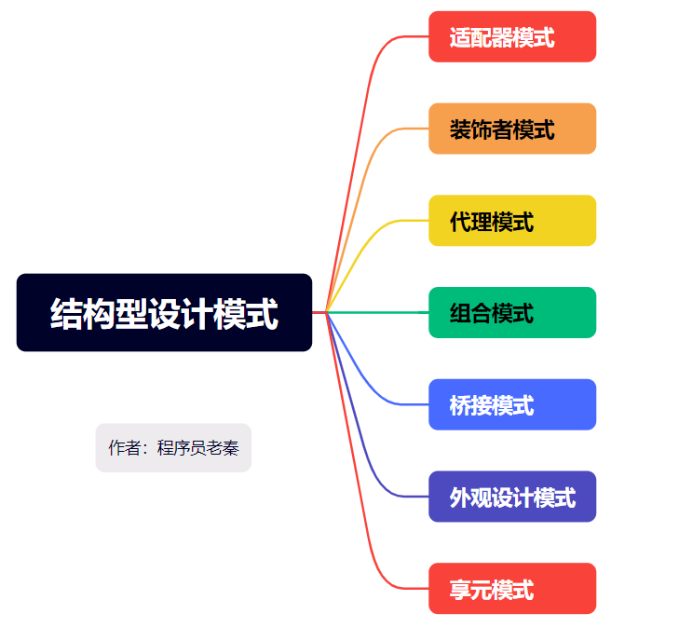**7）享元模式（Flyweight Pattern）：**主要用于减少创建对象的数量，以减少内存占用和提高性能。这种类型的设计模式属于结构型模式，它提供了减少对象数量从而改善应用所需的对象结构的方式。

1. **适配器设计模式**

**(1)核心思想**

适配器设计模式（Adapter Design Pattern）是一种结构型设计模式，用于**将一个类的接口转换为另一个类的接口**，以满足客户端的需求。适配器模式允许不兼容的类能够合作，通过适配器将一个类的接口转换为另一个类的接口，使得两者可以无缝协同工作。

**(2)主要组成部分**

**1）目标接口（Target）：**定义客户端所期望的接口形式。

**2）适配器（Adapter）：**将被适配者的接口转换为目标接口的类。

**3）被适配者（Adaptee）：**需要被适配的类，具有客户端无法直接使用的接口。

**(3)特点**

**1）接口转换：**适配器模式通过转换接口，使得不兼容的类能够协同工作。

**2）复用现有类：**可以在不修改现有类的情况下复用这些类。

**3）提高灵活性：**适配器可以使得不同接口的类协同工作，增加代码的灵活性和可扩展性。

**(4)示例**

下面是一个简单的C++代码示例来说明适配器设计模式的实现：

|  |
| --- |
| #include <iostream>  // 目标接口  class Target {  public:  virtual void request() = 0;};  // 被适配者类  class Adaptee {  public:  void specificRequest() {  std::cout << "被适配者的特殊请求" << std::endl;}};  // 类适配器  class Adapter : public Target, private Adaptee {  public:  void request() override {  specificRequest();}};  int main() {  Target* adapter = new Adapter();  adapter->request();  delete adapter;  return 0;  } |

在上面的示例中，**Target 是目标接口**，定义了客户端所期望的接口形式。**Adaptee 是被适配者类**，具有客户端无法直接使用的特殊接口。**Adapter 是适配器类**，通过继承被适配者类和实现目标接口的方法，将被适配者类的接口转换为目标接口。

在 main 函数中，我们创建了一个适配器对象 adapter，然后调用它的 request 方法来展示适配器将被适配者的特殊请求转换为目标接口的能力。

**(5)应用场景**

**适配器设计模式的应用场景包括但不限于以下情况：**

**1）老旧接口的使用：**当需要使用一些老旧接口的功能，但又希望与现有的代码协同工作时，可以使用适配器模式来将老旧接口转换为现有代码所期望的接口形式。

**2）类库的兼容性：**当需要使用某个类库，但该类库的接口与当前项目的接口不兼容时，可以使用适配器模式来将类库的接口转换为项目所期望的接口形式。

**3）接口的统一：**当多个类具有不同的接口，但需要以统一的方式进行操作时，可以使用适配器模式来将它们的接口转换为统一的接口形式。

**4）与第三方组件的集成：**当需要将第三方组件集成到自己的系统中，但第三方组件的接口与自己的系统不兼容时，可以使用适配器模式来将第三方组件的接口转换为自己系统所期望的接口形式。

1. **装饰者设计模式**

**(1)核心思想**

装饰者设计模式（Decorator Design Pattern）是一种结构型设计模式，用于动态地给对象添加额外的职责，同时**不改变其原始类的结构**。装饰者模式通过将对象包装在一个装饰者类中，然后逐层地添加装饰者，从而实现对对象的透明扩展。

**(2)主要组成部分**

**1）抽象构件（Component）：**定义了原始对象和装饰者共同的接口。

**2）具体构件（Concrete Component）：**实现了抽象构件的接口，表示原始对象。

**3）抽象装饰者（Decorator）：**装饰者的抽象类或接口，包含一个指向抽象构件的引用。

**4）具体装饰者（Concrete Decorator）：**具体的装饰者类，继承自抽象装饰者，通过对抽象构件进行装饰。

**(3)特点**

**1）动态扩展：**可以动态地给对象添加新功能，不改变原始类的结构。

**2）灵活性高：**可以组合多个装饰者，以实现复杂的功能扩展。

**3）遵循开闭原则：**对扩展开放，对修改封闭。

**(4)示例**

下面是一个简单的C++代码示例来说明装饰者设计模式的实现：

|  |
| --- |
| #include <iostream>  // 抽象构件  class Component {  public:  virtual void operation() = 0;};  // 具体构件  class ConcreteComponent : public Component {  public:  void operation() override {  std::cout << "执行具体构件的操作" << std::endl;}};  // 抽象装饰者  class Decorator : public Component {  protected:  Component* component;  public:  Decorator(Component* component) : component(component) {}  void operation() override {  if (component != nullptr) {  component->operation();}}};  // 具体装饰者A  class ConcreteDecoratorA : public Decorator {  public:  ConcreteDecoratorA(Component* component) : Decorator(component) {}  void operation() override {  addedBehavior();  Decorator::operation();}  void addedBehavior() {  std::cout << "具体装饰者A的附加操作" << std::endl;}};  // 具体装饰者B  class ConcreteDecoratorB : public Decorator {  public:  ConcreteDecoratorB(Component* component) : Decorator(component) {}  void operation() override {  addedBehavior();  Decorator::operation();}  void addedBehavior() {  std::cout << "具体装饰者B的附加操作" << std::endl;}};  int main() {  Component* component = new ConcreteComponent();  Component* decoratorA = new ConcreteDecoratorA(component);  decoratorA->operation();  Component* decoratorB = new ConcreteDecoratorB(decoratorA);  decoratorB->operation();  delete decoratorB;  delete decoratorA;  delete component;  return 0;  } |

在上面的示例中，Component 是抽象构件，定义了原始对象和装饰者共同的接口。ConcreteComponent 是具体构件，实现了抽象构件的接口，表示原始对象。Decorator 是抽象装饰者，包含一个指向抽象构件的引用，并实现了抽象构件的接口。ConcreteDecoratorA 和 ConcreteDecoratorB 是具体装饰者，继承自抽象装饰者，通过对抽象构件进行装饰。

在 main 函数中，我们创建了一个具体构件 component，然后分别用具体装饰者 ConcreteDecoratorA 和 ConcreteDecoratorB 对其进行装饰。最终，通过调用装饰者的 operation 方法，实现了对原始对象的透明扩展。

**(5)应用场景**

装饰者设计模式的应用场景包括但不限于以下情况：

**1）动态增加功能：**当需要动态地给对象添加额外的职责时，可以使用装饰者模式。通过创建不同的装饰者类，可以在不改变原始对象的情况下，透明地为对象添加新的功能。

**2）多层次的装饰：**当需要对对象进行多层次的装饰时，可以使用装饰者模式。每个具体装饰者可以在上一层装饰的基础上添加新的功能。

**3）组合功能：**当需要将多个不同的功能组合在一起使用时，可以使用装饰者模式。通过创建不同的具体装饰者类，可以按需组合功能。

**4）开放封闭原则：**当希望在不修改现有代码的情况下扩展功能时，可以使用装饰者模式。通过创建新的具体装饰者类，可以在不修改原始对象的情况下添加新的功能。

**5）单一职责原则：**当希望将不同的责任分离到不同的类中，并且可以动态地进行组合时，可以使用装饰者模式。

1. **代理设计模式**

**(1)核心思想**

代理设计模式（Proxy Design Pattern）是一种结构型设计模式，用于在访问对象时提供一种代理，以控制对对象的访问。代理模式通过引入一个代理对象来替代原始对象，从而**可以在不改变原始对象的情况下增加额外的功能或控制访问。**

**(2)主要组成部分**

**1）抽象主题（Subject）：**定义了真实主题和代理的共同接口。

**2）真实主题（Real Subject）：**实际执行业务逻辑的对象。

**3）代理（Proxy）：**一个中间类，通过持有真实主题的引用并实现抽象主题的方法，将客户端的请求委派给真实主题。

**(3)特点**

**1）控制访问：**代理模式可以控制对原始对象的访问。

**2）增强功能：**在不修改原始对象的情况下，通过代理对象增加额外功能。

**3）远程代理：**用于处理网络通信，隐藏底层的网络细节。

**4）虚拟代理：**延迟对象的创建，只有在需要时才创建真实对象。

**5）保护代理：**控制访问权限，确保安全性。

**(4)示例**

下面是一个简单的C++代码示例来说明代理设计模式的实现：

|  |
| --- |
| #include <iostream>  // 抽象主题  class Subject {  public:  virtual void request() = 0;};  // 真实主题  class RealSubject : public Subject {  public:  void request() override {  std::cout << "真实主题的请求" << std::endl;}};  // 代理  class Proxy : public Subject {  private:  RealSubject* realSubject;  public:  Proxy() {  realSubject = new RealSubject();}  ~Proxy() {  delete realSubject;}  void request() override {  // 在调用真实主题之前可以添加额外的逻辑  std::cout << "代理的请求" << std::endl;  // 委托给真实主题处理  realSubject->request();}};  int main() {  Subject* proxy = new Proxy();  proxy->request();  delete proxy;  return 0;} |

在上面的示例中，Subject 是抽象主题，定义了真实主题和代理的共同接口。RealSubject 是真实主题，实现了抽象主题的方法，用于执行实际的业务逻辑。Proxy 是代理类，持有真实主题的引用，并实现抽象主题的方法，通过委托真实主题来处理客户端的请求。

在 main 函数中，我们创建了一个代理对象 proxy，然后调用它的 request 方法来展示代理将请求委托给真实主题的能力。

**(5)应用场景**

代理设计模式的应用场景包括但不限于以下情况：

**1）远程代理：**当需要访问远程对象时，可以使用代理模式来隐藏底层的网络通信细节，客户端通过代理对象访问远程对象。

**2）虚拟代理：**当创建一个对象的成本很高时，可以使用代理模式来延迟对象的实际创建，只有在真正需要时才创建真实对象。

**3）安全代理：**当需要对对象的访问进行控制时，可以使用代理模式来添加额外的安全性检查，例如权限验证等。

**4）缓存代理：**当需要缓存对象的结果以提高性能时，可以使用代理模式来实现缓存功能，代理对象可以在调用真实对象之前检查缓存，并返回缓存结果。

**5）日志记录代理：**当需要记录对象的操作日志时，可以使用代理模式来在调用真实对象之前或之后添加日志记录的功能。

1. **组合设计模式**

**(1)核心思想**

组合模式允许你将对象组合成树形结构来表示“部分-整体”的层次结构。组合模式使得客户端对单个对象和组合对象的使用具有一致性。通过组合模式，客户端可以统一地对待单个对象和对象组合，无需关注它们是单个对象还是组合对象。

**(2)主要组成部分**

**1）抽象组件类（Component）：**定义了组合对象和叶子对象的共同接口或抽象类。

**2）叶子组件类（Leaf）：**表示树形结构中的叶子节点，叶子节点没有子节点。

**3）组合组件类（Composite）：**表示树形结构中的组合节点，组合节点可以包含叶子节点或其他组合节点。

**(3)特点**

**1）统一处理：**客户端可以一致地处理单个对象和组合对象。

**2）层次结构：**通过树形结构表示对象之间的层次关系。

**3）简化客户端代码：**客户端无需区分单个对象和组合对象，简化了代码复杂性。

**(4)示例代码**

下面是一个简单的C++代码示例来说明组合设计模式的实现：

|  |
| --- |
| #include <iostream>  #include <vector>  // 抽象组件类  class Component {  public:  virtual void operation() = 0;  virtual ~Component() = default;};  // 叶子组件类  class Leaf : public Component {  public:  void operation() override {  std::cout << "叶子组件的操作" << std::endl;}};  // 组合组件类  class Composite : public Component {  private:  std::vector<Component*> components;  public:  void addComponent(Component* component) {  components.push_back(component);}  void operation() override {  std::cout << "组合组件的操作" << std::endl;  for (Component* component : components) {  component->operation();}}  ~Composite() {  for (Component* component : components) {  delete component;}}};  int main() {  Component* leaf1 = new Leaf();  Component* leaf2 = new Leaf();  Composite* composite = new Composite();  composite->addComponent(leaf1);  composite->addComponent(leaf2);  composite->operation();  delete composite;  return 0;} |

在上面的示例中，Component 是抽象组件类，定义了组件对象的操作方法。Leaf 是叶子组件类，实现了抽象组件类的操作方法。Composite 是组合组件类，可持有多个叶子组件或其他组合组件，并实现了抽象组件类的操作方法。

在 main 函数中，我们首先创建了两个叶子组件对象 leaf1 和 leaf2，以及一个组合组件对象 composite。然后通过 composite 的 addComponent 方法将叶子组件对象添加到组合组件对象中。最后调用组合组件对象的操作方法，会依次调用叶子组件对象的操作方法来展示整个组合对象的行为。

**(5)应用场景**

**1）树形结构：**当需要表示对象的层次结构，且对象之间存在“整体-部分”的关系时，可以使用组合模式来构建树形结构，方便对整个结构进行统一操作。

**2）GUI界面中的布局：**在图形用户界面（GUI）的布局中，可以使用**组合模式来构建复杂的布局结构**，通过将容器组件和子组件组合起来，方便进行整体和部分的布局调整。

**3）文件系统的管理：**在文件系统中，文件和文件夹之间存在层次关系，可以使用组合模式来构建文件系统的层次结构，方便对文件和文件夹进行统一的管理和操作。

**4）组织机构的管理：**在组织机构中，部门和员工之间存在层次关系，可以使用组合模式来构建组织机构的层次结构，方便对整个组织进行统一的管理和操作。

1. **桥接设计模式**

**(1)核心思想**

桥接模式旨在将一个对象的抽象部分与具体实现部分分离，使得它们可以独立地变化。通过这种方式，系统的抽象层和实现层可以独立进行扩展，而不会相互影响，从而提高系统的灵活性和可扩展性。

**(2)主要组成部分**

**1）抽象部分（Abstraction）：**定义了抽象接口，并包含一个对实现部分的引用。

**2）具体抽象部分（Concrete Abstraction）：**抽象部分的具体实现，通常是抽象部分的子类。

**3）实现部分（Implementor）：**定义了实现接口，提供基本的操作。

**4）具体实现部分（Concrete Implementor）：**实现部分的具体实现，通常是实现部分的子类。

**(3)特点**

**1）解耦抽象与实现：**通过引入桥接接口，将抽象部分和实现部分分离，允许它们独立地变化和扩展。

**2）提高灵活性：**可以动态地切换不同的实现部分，实现更灵活的系统行为。

**3）处理多个变化维度：**将每个变化维度抽象成抽象部分和实现部分，灵活地组合不同的变化维度。

**(4)示例代码**

下面是一个简单的C++代码示例来说明桥接设计模式的实现：

|  |
| --- |
| #include <iostream>  // 实现部分  class Implementor {  public:  virtual void operationImpl() = 0;};  // 具体实现部分A  class ConcreteImplementorA : public Implementor {  public:  void operationImpl() override {  std::cout << "具体实现部分A的操作" << std::endl;}};  // 具体实现部分B  class ConcreteImplementorB : public Implementor {  public:  void operationImpl() override {  std::cout << "具体实现部分B的操作" << std::endl;}};  // 抽象部分  class Abstraction {  protected:  Implementor* implementor;  public:  Abstraction(Implementor* implementor) : implementor(implementor) {}  virtual void operation() = 0;};  // 具体抽象部分A  class ConcreteAbstractionA : public Abstraction {  public:  ConcreteAbstractionA(Implementor* implementor) : Abstraction(implementor) {}  void operation() override {  std::cout << "具体抽象部分A的操作" << std::endl;  implementor->operationImpl();}};  // 具体抽象部分B  class ConcreteAbstractionB : public Abstraction {  public:  ConcreteAbstractionB(Implementor* implementor) : Abstraction(implementor) {}  void operation() override {  std::cout << "具体抽象部分B的操作" << std::endl;  implementor->operationImpl();}};  int main() {  Implementor* implementorA = new ConcreteImplementorA();  Abstraction* abstractionA = new ConcreteAbstractionA(implementorA);  abstractionA->operation();  Implementor* implementorB = new ConcreteImplementorB();  Abstraction* abstractionB = new ConcreteAbstractionB(implementorB);  abstractionB->operation();  delete abstractionB;  delete implementorB;  delete abstractionA;  delete implementorA;  return 0;  } |

在上面的示例中：

Implementor 是实现部分，定义了实现的接口。

ConcreteImplementorA 和 ConcreteImplementorB 是具体实现部分，分别实现了 Implementor 的接口。

Abstraction 是抽象部分，定义了抽象接口，并包含一个对实现部分的引用。

ConcreteAbstractionA 和 ConcreteAbstractionB 是具体抽象部分，继承自 Abstraction，实现了抽象部分的接口。

main 函数中，我们创建了具体实现部ConcreteImplementorA 和 ConcreteImplementorB，然后用具体抽象部ConcreteAbstractionA 和 ConcreteAbstractionB 对其进行桥接。通过调用抽象部分的 operation 方法，实现了对实现部分的透明调用。

**(5)应用场景**

**1）解耦抽象与实现：**当需要在抽象部分和实现部分之间进行解耦，使它们可以独立地变化时，可以使用桥接模式。

**2）运行时切换实现：**当需要在运行时切换不同的实现部分时，可以使用桥接模式。通过更换具体实现部分，可以动态改变系统的行为。

**3）处理多个变化维度：**当一个类存在多个变化维度时，可以使用桥接模式。通过将每个变化维度抽象成抽象部分和实现部分，可以灵活地组合不同的变化维度。

**4）独立扩展抽象与实现：**当需要对抽象部分和实现部分进行独立扩展时，可以使用桥接模式。通过增加新的具体实现部分或具体抽象部分，可以扩展系统的功能。

1. **外观设计模式的理解**

**(1)核心思想**

外观模式提供了一个高级别的接口，将多个底层接口组合成一个更简单的接口，以供客户端使用。这有助于隔离客户端代码和复杂子系统之间的耦合关系。

**(2)主要组成部分**

**1）外观类（Facade）：**提供一个简单的接口，封装了对一个或多个子系统的复杂操作。它知道如何与子系统协调工作以完成特定任务。

**2）子系统类（Subsystems）：**这些类包含了系统的具体实现，但对客户端是不可见的。客户端通过外观类来与这些子系统进行交互。

**特点**

**1）简化接口：**外观模式提供了一个简化的接口，隐藏了子系统的复杂性，使客户端更容易使用。

**2）降低耦合：**客户端代码与子系统之间的依赖性降低，因为客户端只需与外观对象交互，而不需要直接与多个子系统交互。

**3）改进可维护性：**外观模式将系统的组件组织得更好，有助于维护和修改系统的不同部分，而不会影响客户端。

**(3)示例**

假设你正在开发一个多媒体播放器应用程序，其中包含音频播放、视频播放和字幕显示等多个子系统。你可以使用**外观模式来创建一个多媒体播放器的外观类，将这些子系统组合起来**，并提供一个简化的接口供客户端使用：

|  |
| --- |
| #include <iostream>  #include <string>  // 外观类 - 多媒体播放器  class MultimediaPlayer {  private:  AudioPlayer audioPlayer;  VideoPlayer videoPlayer;  SubtitlePlayer subtitlePlayer;  public:  MultimediaPlayer() {  // 初始化子系统}  // 提供一个播放多媒体文件的简化接口  void playMedia(const std::string& mediaFilePath) {  audioPlayer.playAudio(mediaFilePath);  videoPlayer.playVideo(mediaFilePath);  subtitlePlayer.displaySubtitles(mediaFilePath);}};  // 子系统类 - 音频播放器  class AudioPlayer {  public:  void playAudio(const std::string& filePath) {  std::cout << "播放音频：" << filePath << std::endl;  // 实际音频播放逻辑}  };  // 子系统类 - 视频播放器  class VideoPlayer {  public:  void playVideo(const std::string& filePath) {  std::cout << "播放视频：" << filePath << std::endl;  // 实际视频播放逻辑}};  // 子系统类 - 字幕显示器  class SubtitlePlayer {  public:  void displaySubtitles(const std::string& filePath) {  std::cout << "显示字幕：" << filePath << std::endl;  // 实际字幕显示逻辑}};  int main() {  MultimediaPlayer player;  player.playMedia("example.mp4");  return 0;} |

在上面的示例中，MultimediaPlayer 类充当外观，隐藏了音频播放、视频播放和字幕显示等子系统的复杂性，提供了一个简化的接口供客户端使用。

**(4)应用场景**

外观模式通常在以下情况下使用：

**1）系统的多个复杂子系统需要与客户端交互：**但客户端不需要了解这些子系统的具体工作方式时，可以使用外观模式简化接口。

**2）将系统的组件分层：**使客户端可以轻松访问高级别的接口，而不必处理底层的复杂性。

**3）隔离客户端代码和底层子系统：**提高代码的可维护性和可扩展性。外观模式可以帮助简化大型系统的设计和开发，降低系统的复杂性。

1. **享元设计模式**

**(1)核心思想**

享元设计模式是一种结构型设计模式，旨在通过共享对象来最小化内存使用和提高性能。该模式适用于需要创建大量细粒度对象的情况，通过共享相同的对象实例来减少内存占用。

**(2)内部状态与外部状态**

**1）内部状态（Intrinsic State）：对象共享的部分，**不会随着外部环境的改变而改变。

**2）外部状态（Extrinsic State）：对象特定的部分，**会随着外部环境的改变而改变。

**(3)结构**

**1）抽象享元类（Flyweight）：**定义享元对象的接口。

**2）具体享元类（ConcreteFlyweight）：**实现抽象享元接口，并定义内部状态。

**3）享元工厂类（FlyweightFactory）：**用于创建和管理享元对象，确保享元对象的共享。

**(4)示例**

以下是一个简单的C++代码示例，展示了享元设计模式的实现：

|  |
| --- |
| #include <iostream>  #include <unordered_map>  // 抽象享元类  class Flyweight {  public:  virtual void operation(int extrinsicState) = 0;};  // 具体享元类  class ConcreteFlyweight : public Flyweight {  public:  void operation(int extrinsicState) override {  std::cout << "具体享元对象，外部状态为：" << extrinsicState << std::endl;}};  // 享元工厂类  class FlyweightFactory {  private:  std::unordered_map<int, Flyweight*> flyweights;  public:  Flyweight* getFlyweight(int key) {  if (flyweights.find(key) == flyweights.end()) {  flyweights[key] = new ConcreteFlyweight();}  return flyweights[key];}  ~FlyweightFactory() {  for (auto& pair : flyweights) {  delete pair.second;}}};  int main() {  FlyweightFactory factory;  Flyweight* flyweight1 = factory.getFlyweight(1);  flyweight1->operation(100);  Flyweight* flyweight2 = factory.getFlyweight(2);  flyweight2->operation(200);  Flyweight* flyweight3 = factory.getFlyweight(1);  flyweight3->operation(300);  return 0;} |

**(6)解释**

在上述代码中：

Flyweight 是抽象享元类，定义了享元对象的操作方法。

ConcreteFlyweight 是具体享元类，实现了抽象享元类的方法。

FlyweightFactory 是享元工厂类，用于创建和管理享元对象。

在 main 函数中，通过享元工厂对象 factory 获取具体享元对象，并调用其操作方法来展示对象的外部状态。

**(7)应用场景**

**1）大量细粒度对象：**当需要创建大量细粒度的对象，并且这些对象之间有很多共享的部分时，可以使用享元模式来共享相同的对象实例，减少内存占用。

**2）缓存：**在需要频繁访问的数据缓存中，使用享元模式可以减少重复创建对象的开销，提高访问速度。

**3）文字处理器：**在文字处理器中，每个字符都可以看作一个享元对象，通过共享相同的字符对象实例，可以减少内存使用量。

**4）游戏中的角色和地图：**在游戏中，角色和地图等对象可能会有多个实例，使用享元模式可以共享相同的对象实例，提高游戏性能。

**行为型设计模式（Behavioral Patterns）**

这些模式关注于对象的行为问题，是**对在不同的对象之间划分责任和算法的抽象化**；不仅仅关注类和对象的结构，而且重点关注它们之间的相互作用。常见的行为型模式包括：

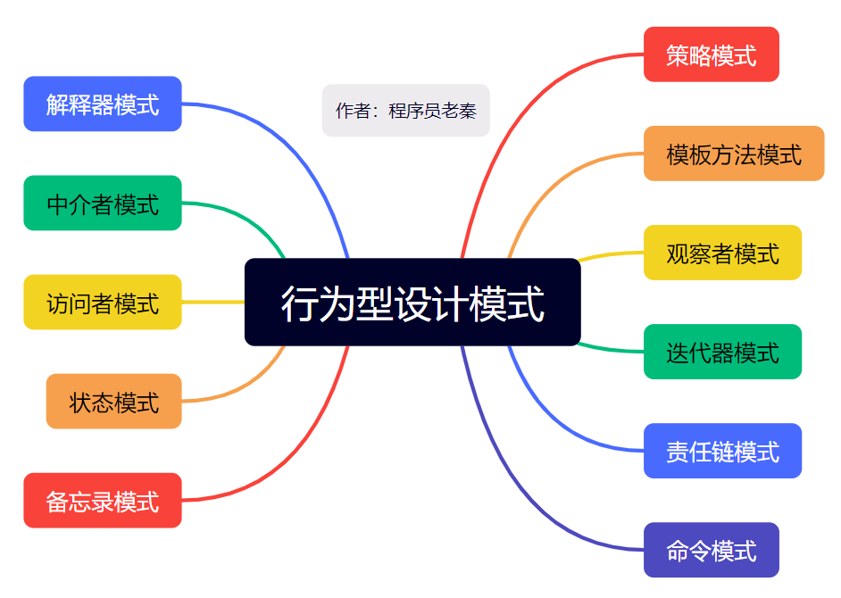

**1）策略模式（Strategy Pattern）：**定义一系列的算法，把它们一个个封装起来，并且使它们可**相互替换**。

**2）模板方法模式（Template Method Pattern）：**定义一个操作中的算法的骨架，而将一些步骤延迟到子类中，使得**子类可以不改变一个算法的结构即可重定义该算法的某些特定步骤**。

**3）观察者模式（Observer Pattern）：**定义对象间的一种一对多的依赖关系，**当一个对象的状态发生变化时，所有依赖于它的对象都得到通知并被自动更新**。

**4）迭代器模式（Iterator Pattern）：**提供一种方法访问一个容器对象中各个元素，而又**不需要暴露该对象的内部细节。**

**5）责任链模式（Chain of Responsibility Pattern）：**使**多个对象都有机会处理请求**，从而避免请求的发送者和接收者之间的耦合关系。

**6）命令模式（Command Pattern）：**将一个请求封装为一个对象，从而使你可用不同的请求对客户进行参数化。

**7）备忘录模式（Memento Pattern）：**在不破坏封装性的前提下，**捕获一个对象的内部状态，**并在该对象之外保存这个状态。

**8）状态模式（State Pattern）：**允许一个对象在其**内部状态发生改变时改变其行为**。

**9）访问者模式（Visitor Pattern）：**表示一个作用于某对象结构中的各元素的操作，使你可以在不改变各元素类的前提下定义作用于这些元素的新操作。

**10）中介者模式（Mediator Pattern）：**用一个中介对象来封装一系列的对象交互，**使对象不需要显式地相互引用，**从而使其耦合松散。

**11）解释器模式（Interpreter Pattern）：**给定一个语言，定义它的文法表示，并定义一个解释器，该解释器使用该表示来解释语言中的句子。

1. **解释器设计模式**

**(1)核心思想**

解释器设计模式（Interpreter Design Pattern）是一种行为型设计模式，它定义了一种语言和解释器的结构，用于解释和执行特定的语法规则。该模式将语言的表达式表示为一个抽象语法树，并**定义了一组解释器来解释和执行这些语法规则**。

**(2)主要组成部分**

**1）抽象表达式：**一个抽象类或接口，定义了解释器的抽象方法。

**2）终结符表达式：**表示语言中的终结符，实现了抽象表达式的解释方法。

**3）非终结符表达式：**表示语言中的非终结符，通常由多个终结符表达式组成，并实现了抽象表达式的解释方法。

**4）上下文：**保存了解释器的全局信息，并提供给解释器访问和操作的接口。

**(3)示例代码**

下面是一个简单的C++代码示例来说明解释器设计模式的实现：

|  |
| --- |
| #include <iostream>  #include <unordered_map>  // 上下文类  class Context {  private:  std::unordered_map<std::string, bool> variables;  public:  bool getVariable(const std::string& name) {  return variables[name];}  void setVariable(const std::string& name, bool value) {  variables[name] = value;}};  // 抽象表达式类  class Expression {  public:  virtual bool interpret(Context& context) = 0;};  // 终结符表达式类  class TerminalExpression : public Expression {  private:  std::string variable;  public:  TerminalExpression(const std::string& variable) : variable(variable) {}  bool interpret(Context& context) override {  return context.getVariable(variable);}};  // 非终结符表达式类  class AndExpression : public Expression {  private:  Expression* expression1;  Expression* expression2;  public:  AndExpression(Expression* expression1, Expression* expression2)  : expression1(expression1), expression2(expression2) {}  bool interpret(Context& context) override {  return expression1->interpret(context) && expression2->interpret(context);}};  // 非终结符表达式类  class OrExpression : public Expression {  private:  Expression* expression1;  Expression* expression2;  public:  OrExpression(Expression* expression1, Expression* expression2)  : expression1(expression1), expression2(expression2) {}  bool interpret(Context& context) override {  return expression1->interpret(context) || expression2->interpret(context);}};  int main() {  Context context;  context.setVariable("A", true);  context.setVariable("B", false);  Expression* expression1 = new TerminalExpression("A");  Expression* expression2 = new TerminalExpression("B");  // A AND B  Expression* andExpression = new AndExpression(expression1, expression2);  bool result = andExpression->interpret(context);  std::cout << "A AND B = " << result << std::endl;  // A OR B  Expression* orExpression = new OrExpression(expression1, expression2);  result = orExpression->interpret(context);  std::cout << "A OR B = " << result << std::endl;  delete expression1;  delete expression2;  delete andExpression;  delete orExpression;  return 0;} |

**(4)应用场景**

**1）特定语言的解释和执行：**当需要解释和执行一种特定语言或表达式时，例如解析和执行自定义查询语言、配置文件或规则引擎时。

**2）扩展语言的语法规则：**当需要灵活地扩展语言的语法规则时，解释器模式通过定义抽象表达式、终结符表达式和非终结符表达式，使得我们可以轻松地添加新的语法规则，并解释和执行这些规则。

**3）解析和执行复杂逻辑：**当需要对复杂的逻辑进行解析和执行时，解释器模式可以将复杂的逻辑分解为简单的语法规则，并通过组合和嵌套表达式来实现逻辑的解释和执行。

1. **中介者设计模式**

中介者设计模式是一种行为型设计模式，用于降低多个对象之间的耦合性。中介者模式通过引入一个中介者对象，将对象间的交互集中管理，从而避免了对象之间的直接通信。

**(1)主要角色**

**中介者（Mediator）：**定义了与各同事对象通信的接口。

**具体中介者（Concrete Mediator）：**实现中介者接口，协调各同事对象之间的通信。

**同事类（Colleague）：**每个同事对象知道自己的中介者对象，并通过中介者与其他同事对象通信。

**(2)示例代码**

下面是一个简单的C++代码示例来说明中介者设计模式的实现：

|  |
| --- |
| #include <iostream>  #include <string>  // 抽象中介者类  class Colleague;  class Mediator {  public:  virtual void sendMessage(const std::string& message, Colleague* colleague) = 0;};  // 具体中介者类  class ConcreteMediator : public Mediator {  private:  Colleague* colleague1;  Colleague* colleague2;  public:  void setColleague1(Colleague* colleague) {  colleague1 = colleague;}  void setColleague2(Colleague* colleague) {  colleague2 = colleague;}  void sendMessage(const std::string& message, Colleague* colleague) override {  if (colleague == colleague1) {  colleague2->receiveMessage(message);}  else if (colleague == colleague2) {  colleague1->receiveMessage(message);}}};  // 同事类  class Colleague {  protected:  Mediator* mediator;  public:  void setMediator(Mediator* mediator) {  this->mediator = mediator;}  virtual void sendMessage(const std::string& message) = 0;  virtual void receiveMessage(const std::string& message) = 0;};  // 具体同事类A  class ConcreteColleagueA : public Colleague {  public:  void sendMessage(const std::string& message) override {  mediator->sendMessage(message, this);}  void receiveMessage(const std::string& message) override {  std::cout << "同事类A收到消息：" << message << std::endl;}};  // 具体同事类B  class ConcreteColleagueB : public Colleague {  public:  void sendMessage(const std::string& message) override {  mediator->sendMessage(message, this);}  void receiveMessage(const std::string& message) override {  std::cout << "同事类B收到消息：" << message << std::endl;}};  int main() {  Mediator* mediator = new ConcreteMediator();  Colleague* colleague1 = new ConcreteColleagueA();  Colleague* colleague2 = new ConcreteColleagueB();  mediator->setColleague1(colleague1);  mediator->setColleague2(colleague2);  colleague1->setMediator(mediator);  colleague2->setMediator(mediator);  colleague1->sendMessage("Hello, Colleague B!");  colleague2->sendMessage("Hi, Colleague A!");  delete mediator;  delete colleague1;  delete colleague2;  return 0;} |

**(3)解释**

**Mediator：**中介者抽象类，定义了 sendMessage 方法，用于发送消息。

**ConcreteMediator：**具体中介者类，维护了两个同事对象的引用，并实现了 sendMessage 方法来协调同事对象之间的通信。

**Colleague：**同事抽象类，定义了与中介者进行通信的方法。

**ConcreteColleagueA 和 ConcreteColleagueB：**具体同事类，实现了 sendMessage 和 receiveMessage 方法，通过中介者发送和接收消息。

在 main 函数中，我们创建了一个具体中介者对象 mediator，以及两个具体同事类对象 colleague1 和 colleague2。通过中介者 mediator 设置同事对象之间的关联，并调用 sendMessage 方法进行通信，显示了中介者模式的工作原理。

**(4)应用场景**

**1）集中管理和协调对象间的通信：**当对象间的通信过程需要集中管理和协调时，可以使用中介者模式。中介者模式可以将对象间的交互逻辑集中在中介者中，简化对象之间的通信。

**2）解决对象间的循环依赖：**当对象间存在循环依赖关系时，可以使用中介者模式。中介者模式可以解决对象间的循环依赖问题，将复杂的关系转化为中介者与各个对象之间的简单关系。

**3）减少对象数量：**当希望通过一个共享的中介者来减少系统中对象的数量时，可以使用中介者模式。中介者模式将对象间的一对多关系转化为一对一关系，减少了对象之间的直接耦合。

1. **访问者设计模式**

访问者设计模式（Visitor Design Pattern）是一种行为型设计模式，用于将数据结构与对数据的操作分离。通过访问者模式，可以在不更改数据结构的情况下定义新的操作。这种模式使得增加新的操作非常容易，且不会影响现有的数据结构。

**(1)主要角色**

**1）访问者（Visitor）：**定义了对每种具体元素的访问操作。

**2）具体访问者（Concrete Visitor）：**实现了访问者接口，定义了对具体元素的操作。

**3）元素（Element）：**定义了接受访问者的方法（accept），该方法将访问请求传递给访问者。

**4）具体元素（Concrete Element）：**实现了元素接口，定义了具体元素的行为。

**5）对象结构（Object Structure）：**包含元素的集合，并提供遍历元素的方法。

**(2)示例代码**

**下面是一个简单的C++代码示例来说明访问者设计模式的实现：**

|  |
| --- |
| #include <iostream>  #include <vector>  #include <memory>  // 前向声明  class ConcreteElementA;  class ConcreteElementB;  // 访问者接口  class Visitor {  public:  virtual void visit(ConcreteElementA* element) = 0;  virtual void visit(ConcreteElementB* element) = 0;};  // 具体访问者A  class ConcreteVisitorA : public Visitor {  public:  void visit(ConcreteElementA* element) override {  std::cout << "具体访问者A访问具体元素A，执行操作A" << std::endl;}  void visit(ConcreteElementB* element) override {  std::cout << "具体访问者A访问具体元素B，执行操作B" << std::endl;}};  // 具体访问者B  class ConcreteVisitorB : public Visitor {  public:  void visit(ConcreteElementA* element) override {  std::cout << "具体访问者B访问具体元素A，执行操作C" << std::endl;}  void visit(ConcreteElementB* element) override {  std::cout << "具体访问者B访问具体元素B，执行操作D" << std::endl;}};  // 元素接口  class Element {  public:  virtual void accept(Visitor* visitor) = 0;};  // 具体元素A  class ConcreteElementA : public Element {  public:  void accept(Visitor* visitor) override {  visitor->visit(this);}};  // 具体元素B  class ConcreteElementB : public Element {  public:  void accept(Visitor* visitor) override {  visitor->visit(this);}};  // 对象结构  class ObjectStructure {  private:  std::vector<std::unique_ptr<Element>> elements;  public:  void addElement(std::unique_ptr<Element> element) {  elements.push_back(std::move(element));}  void accept(Visitor* visitor) {  for (const auto& element : elements) {  element->accept(visitor);}}};  int main() {  ObjectStructure objectStructure;  objectStructure.addElement(std::make_unique<ConcreteElementA>());  objectStructure.addElement(std::make_unique<ConcreteElementB>());  ConcreteVisitorA visitorA;  ConcreteVisitorB visitorB;  objectStructure.accept(&visitorA);  objectStructure.accept(&visitorB);  return 0;} |

**(3)解释**

**Visitor：**访问者接口，定义了对具体元素的访问方法。

**ConcreteVisitorA 和 ConcreteVisitorB：**具体访问者，实现了访问者接口，分别定义了对具体元素的不同操作。

**Element：**元素接口，定义了接受访问者的方法。

**ConcreteElementA 和 ConcreteElementB：**具体元素，实现了元素接口，并调用访问者的访问方法。

**ObjectStructure：**对象结构，维护元素集合，并提供接受访问者的方法。

在 main 函数中，创建了一个对象结构 objectStructure，并向其中添加了具体元素 ConcreteElementA 和 ConcreteElementB。然后创建了具体访问者 ConcreteVisitorA 和 ConcreteVisitorB，并通过调用 objectStructure 的 accept 方法，实现对元素的遍历和操作的执行。

**(4)应用场景**

**1）处理复杂的对象结构：**当存在一个复杂的对象结构，并需要对该结构进行不同的操作时，可以使用访问者模式。通过将操作封装在具体访问者中，可以实现对不同操作的灵活扩展。

**2）避免在元素类中添加新的操作：**当不希望在元素类中添加新的操作，或者需要对元素进行操作的算法具有不同的变化时，可以使用访问者模式。通过将操作封装在具体访问者中，可以在不更改元素类的情况下定义新的操作。

**3）组合访问和频繁变化的操作：**当需要对元素进行组合访问，且元素类的结构稳定，但操作算法的变化频繁时，可以使用访问者模式。通过访问者模式，可以将不同的操作逻辑抽离出来，避免对元素类的修改。

1. **状态设计模式**

**(1)核心思想**

状态模式通过将对象的行为封装在不同的状态类中，并**通过上下文类管理状态之间的转换**，从而实现对象在不同状态下表现出不同的行为。这样可以避免在对象的行为方法中使用大量的条件语句来处理不同的状态。

**(2)组成部分**

**1）上下文（Context）：**维护一个当前状态的引用，并将请求委托给当前状态处理。

**2）状态（State）：**定义了状态的接口，声明了一个或多个在特定状态下的方法。

**3）具体状态（Concrete State）：**实现了状态接口中的方法，定义了在特定状态下的行为。

**(3)示例代码**

下面是一个简单的C++代码示例来说明状态设计模式的实现：

|  |
| --- |
| #include <iostream>  class Context;  // 状态抽象类  class State {  public:  virtual void handle(Context* context) = 0;  virtual ~State() = default;};  // 具体状态类A  class ConcreteStateA : public State {  public:  void handle(Context* context) override;};  // 具体状态类B  class ConcreteStateB : public State {  public:  void handle(Context* context) override;};  // 上下文类  class Context {  private:  State* currentState;  public:  Context(State* initialState) : currentState(initialState) {}  ~Context() { delete currentState; }  void setState(State* state) {  delete currentState;  currentState = state;}  void request() {  currentState->handle(this);}};  void ConcreteStateA::handle(Context* context) {  std::cout << "当前状态是A，执行操作A，切换到状态B" << std::endl;  context->setState(new ConcreteStateB());}  void ConcreteStateB::handle(Context* context) {  std::cout << "当前状态是B，执行操作B，切换到状态A" << std::endl;  context->setState(new ConcreteStateA());}  int main() {  Context* context = new Context(new ConcreteStateA());  context->request(); // 输出：当前状态是A，执行操作A，切换到状态B  context->request(); // 输出：当前状态是B，执行操作B，切换到状态A  delete context;  return 0;} |

**(4)解释**

**State：**状态抽象类，定义了状态的接口方法 handle。

**ConcreteStateA 和 ConcreteStateB：**具体状态类，分别实现了在不同状态下的行为。

**Context：**上下文类，拥有一个当前状态的引用，并将请求委托给当前状态处理。

在 main 函数中，创建了一个上下文对象 context，并将初始状态设置为 ConcreteStateA。然后通过调用 context 的 request 方法来触发状态的改变。

**(5)应用场景**

**1）对象行为依赖状态：**当一个对象的行为取决于其内部状态，并且该对象在运行时需要根据状态改变行为时，可以使用状态模式。

**2）操作有多个实现方式：**当一个操作具有多个不同的实现方式，每个实现方式对应一个状态时，可以使用状态模式。状态模式可以将不同的操作实现分离到不同的状态类中，避免了使用大量的条件语句。

**3）复杂状态转换：**当对象的行为在不同状态下会发生变化，并且状态转换的规则较为复杂时，可以使用状态模式。状态模式将状态转换的逻辑封装在状态类中，使得状态转换的逻辑更加清晰、可维护。

**4）动态切换状态：**当一个对象**在不同状态下需要执行不同的操作**，并且需要动态地切换状态时，可以使用状态模式。状态模式可以使对象的状态转换更加灵活，可以根据需要随时切换状态。

1. **备忘录设计模式**

备忘录设计模式（Memento Design Pattern）是一种行为型设计模式，用于捕获和保存对象的内部状态，以便在需要时能够恢复到之前的状态。它将对象的状态封装在备忘录对象中，同时提供了对备忘录的创建、恢复和管理。

**(1)核心思想**

备忘录模式通过将对象的状态封装在备忘录对象中，实现了状态的保存和恢复。**通过备忘录模式，可以在不破坏对象封装性的情况下，实现对对象状态的保存和恢复。**

**(2)组成部分**

**原发器（Originator）：**需要保存状态的对象，它可以创建备忘录对象，将当前状态保存到备忘录中，或从备忘录中恢复之前的状态。

**备忘录（Memento）：**用于保存原发器状态的对象，它提供了访问原发器状态的接口，但不允许其他对象修改备忘录的状态。

**负责人（Caretaker）：**用于管理备忘录对象的对象，它保存了多个备忘录对象，并提供了对备忘录的管理操作，例如保存备忘录、获取备忘录等。

**(3)示例代码**

下面是一个简单的C++代码示例来说明备忘录设计模式的实现：

|  |
| --- |
| #include <iostream>  #include <string>  // 备忘录类  class Memento {  private:  std::string state;  public:  Memento(const std::string& state) : state(state) {}  std::string getState() const {  return state;}};  // 原发器类  class Originator {  private:  std::string state;  public:  void setState(const std::string& state) {  this->state = state;}  std::string getState() const {  return state;}  Memento* createMemento() const {  return new Memento(state);}  void restoreMemento(const Memento* memento) {  state = memento->getState();}};  // 负责人类  class Caretaker {  private:  Memento* memento;  public:  void saveMemento(Memento* memento) {  this->memento = memento;}  Memento* getMemento() const {  return memento;}};  int main() {  Originator originator;  Caretaker caretaker;  // 设置初始状态  originator.setState("State 1");  std::cout << "Current state: " << originator.getState() << std::endl;  // 保存备忘录  caretaker.saveMemento(originator.createMemento());  // 修改状态  originator.setState("State 2");  std::cout << "Current state: " << originator.getState() << std::endl;  // 恢复到之前的状态  originator.restoreMemento(caretaker.getMemento());  std::cout << "Current state: " << originator.getState() << std::endl;  return 0;} |

**(4)解释**

**Originator：**原发器类，具有一个状态 state，并提供了设置状态、获取状态、创建备忘录和恢复备忘录的方法。

**Memento：**备忘录类，保存了原发器的状态，并提供了获取状态的方法。

**Caretaker：**负责人类，保存了备忘录对象，并提供了保存备忘录和获取备忘录的方法。

在 main 函数中，我们创建了原发器对象 originator 和负责人对象 caretaker。然后，设置原发器的初始状态，并输出当前状态。接着，保存备忘录，并修改原发器的状态，再次输出当前状态。最后，恢复到之前的状态，并输出当前状态，验证备忘录的恢复功能。

**(5)应用场景**

**1）保存和恢复对象状态：**当需要保存和恢复对象的内部状态时，可以使用备忘录模式。例如，在文本编辑器中，可以使用备忘录模式来实现撤销和恢复操作，以便用户可以回到之前的编辑状态。

**2）快照功能：**当需要实现快照功能，保存对象的某个状态，以便后续可以随时恢复到该状态时，可以使用备忘录模式。例如，在游戏中，可以使用备忘录模式来保存游戏的进度，以便玩家可以在需要时恢复到之前的进度。

**3）事务回滚：**当需要实现事务的回滚功能，将一系列操作封装成一个事务，并在失败或取消时能够回滚到事务开始前的状态时，可以使用备忘录模式。例如，在数据库管理系统中，可以使用备忘录模式来实现事务的回滚功能。

**4）多级撤销和恢复：**当需要实现多级撤销和恢复操作时，可以使用备忘录模式。备忘录模式可以保存多个备忘录对象，以便实现多级撤销和恢复的功能。

1. **策略设计模式**

策略设计模式（Strategy Design Pattern）是一种行为型设计模式，它定义了一系列算法，并将每个算法封装到具体的策略类中，使得它们可以互相替换。通过使用策略模式，可以在运行时动态地选择算法，而不需要修改调用算法的代码。

**(1)核心思想**

策略模式通过将算法的定义和使用分离，使得算法可以在不同的上下文中复用，同时可以在运行时根据需求选择不同的算法实现。

**(2)组成部分**

**策略（Strategy）：**策略的抽象类或接口，定义了算法的公共接口。

**具体策略（Concrete Strategy）：**策略的具体实现类，实现了算法的具体逻辑。

**上下文（Context）：**使用策略的对象，它持有一个策略对象，并在需要时调用策略的方法。

**(3)示例代码**

下面是一个简单的C++代码示例来说明策略设计模式的实现：

|  |
| --- |
| #include <iostream>  // 策略抽象类  class Strategy {  public:  virtual void execute() = 0;};  // 具体策略类A  class ConcreteStrategyA : public Strategy {  public:  void execute() override {  std::cout << "使用策略A执行算法" << std::endl;}};  // 具体策略类B  class ConcreteStrategyB : public Strategy {  public:  void execute() override {  std::cout << "使用策略B执行算法" << std::endl;}};  // 上下文类  class Context {  private:  Strategy* strategy;  public:  void setStrategy(Strategy* strategy) {  this->strategy = strategy;}  void executeStrategy() {  if (strategy) {  strategy->execute();}}};  int main() {  Context context;  // 使用策略A执行算法  ConcreteStrategyA strategyA;  context.setStrategy(&strategyA);  context.executeStrategy();  // 使用策略B执行算法  ConcreteStrategyB strategyB;  context.setStrategy(&strategyB);  context.executeStrategy();  return 0;} |

在上面的示例中，Strategy 是策略的抽象类，定义了算法的执行接口。ConcreteStrategyA 和 ConcreteStrategyB 是具体策略类，分别实现了不同的算法。Context 是上下文类，用于使用策略执行算法。

在 main 函数中，我们创建了一个上下文对象 context，并通过调用 setStrategy 方法将具体策略对象传给上下文。然后调用 executeStrategy 方法执行算法，实际执行的算法取决于具体策略对象。

**(4)应用场景**

**1）动态切换算法：**当一个系统需要在不同时间应用不同的算法，并且希望能够灵活地切换算法时，可以使用策略模式。策略模式允许在运行时动态地选择算法，而不需要修改调用算法的代码。

**2）条件选择算法：当**一个系统需要根据不同的条件选择不同的算法，并且这些条件可能会发生变化时，可以使用策略模式。策略模式可以通过定义不同的具体策略类来适应不同的条件，实现算法的灵活选择。

**3）解耦和封装复杂算法：**当一个系统的算法逻辑复杂，需要将不同的算法进行解耦和封装时，可以使用策略模式。策略模式将算法封装在具体策略类中，使得每个策略类只需要关注自己的算法逻辑，提高了代码的可读性和可维护性。

**(5)补充说明**

在上述示例中，我们可以在 Context 类中添加一个方法 void changeStrategy(Strategy* newStrategy)，用于在运行时切换策略。这样，在程序运行过程中可以动态地改变算法的行为，而不需要修改 Context 类的代码。

另外，策略模式还可以与工厂模式结合使用，通过工厂类来创建具体策略对象，并将其传递给上下文类。这样可以进一步降低上下文类对具体策略类的依赖性，增加系统的灵活性和可拓展性。

1. **模板方法设计模式**

模板方法设计模式（Template Method Pattern）是一种行为型设计模式，用于定义一个算法的骨架，而将一些步骤的具体实现延迟到子类中。这种模式允许在不改变算法结构的情况下，通过子类重写或扩展某些步骤来定制算法的行为。

**(1)核心思想**

模板方法模式将一个算法的步骤模板化，定义在一个抽象的基类中，其中一些步骤由抽象方法或默认方法实现，而其他步骤则由具体子类实现。

**(2)主要组成部分**

**模板类（Abstract Class）：**定义了算法的骨架，通常包含一个或多个抽象方法，代表算法中的不同步骤。同时，也可以包含具体的方法来处理一些通用的逻辑。

**具体子类（Concrete Subclasses）：**继承自模板类，实现模板中的抽象方法，以完成特定步骤的具体实现。每个具体子类可以定制算法的不同部分。

**(3)特点**

**定义了一个算法的框架，具体步骤由子类实现。**

**遵循开闭原则，即允许在不修改模板代码的情况下扩展和变化算法的某些部分。**

**促使代码重用，将通用行为提取到模板方法中。**

**(4)示例**

假设你正在开发一个烹饪应用程序，其中有不同的食谱，如制作咖啡和茶。你可以使用模板方法模式来定义一个通用的烹饪算法：

|  |
| --- |
| #include <iostream>  // 模板类 - 食谱  class Recipe {  public:  // 模板方法，定义烹饪算法的骨架  void cook() {  boilWater();  brew();  pourInCup();  if (customerWantsCondiments()) {  addCondiments();}}  // 抽象方法，由子类实现  virtual void brew() = 0;  virtual void addCondiments() = 0;  // 钩子方法，子类可以选择性地覆盖  virtual bool customerWantsCondiments() {  return true;}  // 具体方法，通用逻辑  void boilWater() {  std::cout << "烧开水" << std::endl;}  void pourInCup() {  std::cout << "倒入杯中" << std::endl;}};  // 具体子类 - 制作咖啡  class CoffeeRecipe : public Recipe {  public:  void brew() override {  std::cout << "冲泡咖啡" << std::endl;}  void addCondiments() override {  std::cout << "加入糖和牛奶" << std::endl;}};  // 具体子类 - 制作茶  class TeaRecipe : public Recipe {  public:  void brew() override {  std::cout << "浸泡茶叶" << std::endl;}  void addCondiments() override {  std::cout << "加入柠檬" << std::endl;}};  int main() {  Recipe* coffee = new CoffeeRecipe();  coffee->cook();  Recipe* tea = new TeaRecipe();  tea->cook();  delete coffee;  delete tea;  return 0;} |

在上面的示例中，Recipe 类定义了一个通用的烹饪算法框架，而具体的烹饪步骤由子类（CoffeeRecipe 和 TeaRecipe）来实现。这使得你可以轻松添加新的食谱，而不必更改通用的烹饪算法。

**(5)应用场景**

**模板方法模式通常在以下情况下使用：**

**1）有通用的算法骨架：**但不同部分的具体实现可能会变化时。

**2）确保一致性：**当你想要确保一些步骤在整个算法中保持一致性，而其他步骤由子类提供不同实现时。

**3）子类定制算法：**当你希望通过子类来定制算法的某些部分，同时保留算法的整体结构。

**4）遵循开闭原则：**当你需要遵循开闭原则，以便在不修改现有代码的情况下添加新的算法变种。

1. **观察者设计模式**

观察者设计模式（Observer Design Pattern）是一种行为型设计模式，用于建立对象之间的一对多依赖关系，当一个对象的状态发生变化时，所有依赖它的对象都会得到通知并自动更新。

**(1)主要组成部分**

**主题（Subject）：**被观察的对象，它维护一个观察者列表，并提供添加、删除和通知观察者的方法。

**观察者（Observer）：**一个抽象类或接口，定义了一个或多个接收主题通知的方法。

**具体观察者（Concrete Observer）：**观察者的具体实现类，实现了接收通知并做出相应处理的方法。

**(2)特点**

**实现了对象之间的松耦合。**

**可以动态地添加和移除观察者。**

**观察者和主题之间的交互通过接口进行，增加了系统的灵活性和可扩展性。**

**(3)示例**

下面是一个简单的C++代码示例来说明观察者设计模式的实现：

|  |
| --- |
| #include <iostream>  #include <vector>  class Observer;  // 主题抽象类  class Subject {  public:  virtual void attach(Observer* observer) = 0;  virtual void detach(Observer* observer) = 0;  virtual void notify() = 0;};  // 观察者抽象类  class Observer {  public:  virtual void update() = 0;};  // 具体观察者类A  class ConcreteObserverA : public Observer {  public:  void update() override {  std::cout << "具体观察者A收到通知并作出响应" << std::endl;}};  // 具体观察者类B  class ConcreteObserverB : public Observer {  public:  void update() override {  std::cout << "具体观察者B收到通知并作出响应" << std::endl;}};  // 具体主题类  class ConcreteSubject : public Subject {  private:  std::vector<Observer*> observers;  public:  void attach(Observer* observer) override {  observers.push_back(observer);  }  void detach(Observer* observer) override {  for (auto it = observers.begin(); it != observers.end(); ++it) {  if (*it == observer) {  observers.erase(it);  break;}}}  void notify() override {  for (auto observer : observers) {  observer->update();}}};  int main() {  ConcreteSubject subject;  Observer* observerA = new ConcreteObserverA();  Observer* observerB = new ConcreteObserverB();  subject.attach(observerA);  subject.attach(observerB);  subject.notify(); // 输出：具体观察者A收到通知并作出响应，具体观察者B收到通知并作出响应  subject.detach(observerA);  subject.notify(); // 输出：具体观察者B收到通知并作出响应  delete observerA;  delete observerB;  return 0;} |

在上面的示例中：

Subject 是主题的抽象类，定义了添加、删除和通知观察者的方法。

Observer 是观察者的抽象类，定义了接收通知的方法。

ConcreteObserverA 和 ConcreteObserverB 是具体观察者类，分别实现了接收通知并作出响应的方法。

ConcreteSubject 是具体主题类，维护了一个观察者列表，并在状态变化时通知观察者。

在 main 函数中，我们创建了一个具体主题对象 subject，并创建了两个具体观察者对象 observerA 和 observerB。然后通过调用 subject 的 attach 方法将观察者添加到观察者列表中，再调用 subject 的 notify 方法发送通知。观察者收到通知后会作出相应的响应。

**(4)应用场景**

**1）对象状态改变时通知其他对象：**当一个对象的改变需要通知其他对象，并且不希望这些对象耦合在一起时，可以使用观察者模式。观察者模式可以将主题和观察者解耦，使它们可以独立地进行扩展和维护。

**2）多个对象依赖一个对象的状态：**当一个对象的状态改变需要影响其他多个对象，并且这些对象的数量和关系可能动态变化时，可以使用观察者模式。观察者模式可以方便地管理和维护多个观察者对象，实现对象之间的松耦合。

**3）触发一系列操作：**当一个对象需要在特定情况下通知其他对象并触发一系列操作时，可以使用观察者模式。观察者模式可以将通知和操作封装在具体观察者中，实现更加灵活的处理。

**4）动态交互：**当一个对象需要与多个对象进行交互，并且对交互的顺序和方式有特定要求时，可以使用观察者模式。观察者模式可以通过定义不同的具体观察者，灵活地管理对象之间的交互。

1. **迭代器设计模式**

迭代器设计模式（Iterator Design Pattern）是一种行为型设计模式，用于提供一种统一的方式来访问集合对象中的元素，而无需暴露集合的内部表示。

**(1)主要组成部分**

**1）迭代器接口（Iterator）：**定义了访问和遍历集合元素的方法。

**2）具体迭代器（ConcreteIterator）：**实现了迭代器接口中的方法，并维护了一个指向集合中当前元素的指针。

**3）聚合接口（Aggregate）：**定义了获取迭代器的方法。

**4）具体聚合（ConcreteAggregate）：**实现了聚合接口中的方法，并返回一个具体迭代器的实例。

**(2)特点**

**提供一种统一的方式来访问集合对象中的元素。**

**隐藏集合的内部表示。**

**支持多种遍历方式或遍历顺序。**

**(3)示例**

下面是一个简单的C++代码示例来说明迭代器设计模式的实现：

|  |
| --- |
| #include <iostream>  #include <vector>  // 迭代器接口  template<class T>  class Iterator {  public:  virtual bool hasNext() = 0;  virtual T next() = 0;};  // 具体迭代器  template<class T>  class ConcreteIterator : public Iterator<T> {  private:  std::vector<T>& collection;  int index = 0;  public:  ConcreteIterator(std::vector<T>& collection) : collection(collection) {}  bool hasNext() override {  return index < collection.size();}  T next() override {  return collection[index++];}};  // 聚合接口  template<class T>  class Aggregate {  public:  virtual Iterator<T>* createIterator() = 0;};  // 具体聚合  template<class T>  class ConcreteAggregate : public Aggregate<T> {  private:  std::vector<T> collection;  public:  void add(T item) {  collection.push_back(item);}  Iterator<T>* createIterator() override {  return new ConcreteIterator<T>(collection);}};  int main() {  ConcreteAggregate<int> aggregate;  aggregate.add(1);  aggregate.add(2);  aggregate.add(3);  Iterator<int>* iterator = aggregate.createIterator();  while (iterator->hasNext()) {  std::cout << iterator->next() << " ";}  delete iterator;  return 0;} |

在上述示例中：

Iterator 类表示迭代器接口，定义了访问和遍历集合元素的方法。

ConcreteIterator 类表示具体迭代器，实现了迭代器接口，并维护了一个指向集合中当前元素的指针。

Aggregate 类表示聚合接口，定义了获取迭代器的方法。

ConcreteAggregate 类表示具体聚合，实现了聚合接口，并返回一个具体迭代器的实例。

在 main 函数中，我们创建了具体聚合对象 aggregate 并添加了一些元素。然后，我们通过调用 createIterator 方法获取迭代器，并使用迭代器遍历集合中的元素并打印。

**(4)应用场景**

**迭代器设计模式的应用场景包括但不限于以下情况：**

**1）统一访问和遍历集合对象中的元素：**提供了一种统一的方式来访问集合对象中的元素，而无需关注集合的内部表示和实现方式。

**2）隐藏集合对象的内部结构：**提供一种安全的方式来遍历集合中的元素，使得外部代码无法直接访问集合的内部结构。

**3）不同类型集合对象的统一遍历：**为每种类型的集合对象提供一个具体的迭代器实现，使得不同类型的集合对象都可以通过相同的方式进行遍历。

**4）支持多种遍历方式或遍历顺序：**可以为同一个集合对象提供多个不同的迭代器实现，每个迭代器都可以以不同的方式或顺序遍历集合。

1. **责任链设计模式**

责任链设计模式（Chain of Responsibility Design Pattern）是一种行为型设计模式，用于将请求的发送者和接收者解耦，并使**多个对象都有机会处理该请求**。请求沿着对象链进行传递，直到有一个对象能够处理它为止。

**(1)核心思想**

责任链模式将请求发送者和接收者解耦，每个处理器都有一个指向下一个处理器的引用。当**请求到达处理器时，它可以选择处理请求并结束，或者将请求传递给下一个处理器。**这样，请求会依次在处理器链中传递，直到有一个处理器能够处理它。

**(2)主要组成部分**

**抽象处理器（Handler）：**定义了处理请求的接口和一个指向下一个处理器的引用。

**具体处理器（Concrete Handler）：**实现了处理请求的具体逻辑。

**客户端（Client）：**负责创建处理器链并发送请求。

**(3)示例**

下面是一个简单的C++代码示例来说明责任链设计模式的实现：

|  |
| --- |
| #include <iostream>  // 抽象处理器  class Handler {  protected:  Handler* nextHandler;  public:  Handler() : nextHandler(nullptr) {}  void setNextHandler(Handler* handler) {  nextHandler = handler;}  virtual void handleRequest(int request) = 0;};  // 具体处理器A  class ConcreteHandlerA : public Handler {  public:  void handleRequest(int request) override {  if (request >= 0 && request < 10) {  std::cout << "具体处理器A处理请求：" << request << std::endl;}  else if (nextHandler != nullptr) {  nextHandler->handleRequest(request);}}};  // 具体处理器B  class ConcreteHandlerB : public Handler {  public:  void handleRequest(int request) override {  if (request >= 10 && request < 20) {  std::cout << "具体处理器B处理请求：" << request << std::endl;}  else if (nextHandler != nullptr) {  nextHandler->handleRequest(request);}}};  // 具体处理器C  class ConcreteHandlerC : public Handler {  public:  void handleRequest(int request) override {  if (request >= 20 && request < 30) {  std::cout << "具体处理器C处理请求：" << request << std::endl;}  else if (nextHandler != nullptr) {  nextHandler->handleRequest(request);}}};  int main() {  Handler* handlerA = new ConcreteHandlerA();  Handler* handlerB = new ConcreteHandlerB();  Handler* handlerC = new ConcreteHandlerC();  handlerA->setNextHandler(handlerB);  handlerB->setNextHandler(handlerC);  handlerA->handleRequest(5);  handlerA->handleRequest(15);  handlerA->handleRequest(25);  delete handlerA;  delete handlerB;  delete handlerC;  return 0;} |

在上面的示例中：

Handler 是抽象处理器，定义了处理请求的接口和一个指向下一个处理器的引用。

ConcreteHandlerA、ConcreteHandlerB 和 ConcreteHandlerC 是具体处理器，实现了处理请求的具体逻辑。

在 main 函数中，我们创建了具体处理器 handlerA、handlerB 和 handlerC，并通过调用 setNextHandler 方法将它们链接起来形成责任链。然后我们通过调用 handleRequest 方法来发送请求，并观察请求是如何在责任链中传递和处理的。

**(4)应用场景**

**1）解耦发送者和接收者：**当需要将请求发送者和接收者解耦，并且有多个对象都有机会处理请求时，可以使用责任链模式。通过建立一个处理器链，每个处理器可以选择处理请求或将请求传递给下一个处理器。

**2）动态指定处理请求的对象集合：**当希望动态地指定处理请求的对象集合时，可以使用责任链模式。通过动态地调整处理器链，可以实现灵活的请求处理。

**3）顺序处理请求：**当需要按顺序处理请求，并且每个处理器都有不同的处理逻辑时，可以使用责任链模式。

**(5)优点**

**1）解耦发送者和接收者：**责任链模式使得发送者不需要知道请求将由哪个处理器来处理，将请求和处理器解耦。

**2）灵活性和可扩展性：**可以动态地调整处理器链，增加或移除处理器，以满足不同的处理需求。

**3）避免紧耦合：**将请求发送给处理器链，每个处理器都有机会处理请求，避免了发送者和接收者之间的直接依赖关系。

**(6)应用场景**

例如，在一个电商网站中，可以使用责任链模式来处理用户的退款请求。假设有三个处理器，分别是财务部门、客服部门和仓储部门。当用户发起退款请求时，请求会依次经过这三个处理器。财务部门负责审核退款申请，客服部门负责与用户沟通并确认退款原因，仓储部门负责处理退货物品。如果某个处理器无法处理该请求，它会将请求传递给下一个处理器，直到有一个处理器能够处理该请求或处理器链结束。

1. **命令设计模式**

命令设计模式（Command Design Pattern）是一种行为型设计模式，用于将请求封装成一个对象，从而可以在不同的上下文中使用、传递和操作请求。它将请求的发送者和接收者解耦，使得发送者只需知道如何发送请求，而不需要知道请求是如何被执行和处理的。

**(1)核心思想**

命令模式将请求封装成一个对象，使得请求可以被参数化、存储、日志记录以及撤销和重做等操作。同时，通过命令对象，可以实现请求的解耦，使发送者和接收者独立变化。

**(2)主要组成部分**

**1）命令接口（Command）：**一个抽象接口，用于声明执行命令的方法。

**2）具体命令（Concrete Command）：**命令接口的具体实现，绑定了一个接收者对象和一组操作。

**3）请求者（Invoker）：**负责发送命令的对象，持有一个命令对象，并在需要时调用命令对象的执行方法。

**4）接收者（Receiver）：**执行命令的对象，实现了具体的操作逻辑，并在接收到命令时执行相应的操作。

**(3)示例**

下面是一个简单的C++代码示例来说明命令设计模式的实现：

|  |
| --- |
| #include <iostream>  #include <string>  // 命令接口  class Command {  public:  virtual ~Command() {}  virtual void execute() = 0;};  // 具体命令  class ConcreteCommand : public Command {  private:  std::string message;  public:  ConcreteCommand(const std::string& message) : message(message) {}  void execute() override {  std::cout << "Executing command: " << message << std::endl;  // 执行命令的具体操作}};  // 请求者  class Invoker {  private:  Command* command;  public:  void setCommand(Command* command) {  this->command = command;}  void executeCommand() {  command->execute();}};  // 接收者  class Receiver {  public:  void performAction() {  std::cout << "Performing action" << std::endl;  // 执行接收者的操作}};  int main() {  Invoker invoker;  Receiver receiver;  Command* command = new ConcreteCommand("Do something");  // 设置命令  invoker.setCommand(command);  // 执行命令  invoker.executeCommand();  // 执行接收者的操作  receiver.performAction();  delete command;  return 0;} |

在上述示例中：

Command 是命令接口，声明了执行命令的方法。

ConcreteCommand 是具体命令，实现了命令接口，并将一个消息绑定在一起。

Invoker 是请求者，持有一个命令对象，并在需要时调用命令对象的执行方法。

Receiver 是接收者，负责实际的操作逻辑。

在 main 函数中，创建了请求者对象 invoker 和接收者对象 receiver，然后创建具体命令对象 command 并将其设置到请求者对象中，最后调用请求者对象的执行命令方法，触发命令的执行。

**(4)应用场景**

**1）解耦请求发送者和接收者：**当需要将请求发送者和接收者解耦，使它们可以独立变化时，可以使用命令模式。

**2）实现撤销、重做、事务等功能：**命令模式可以将每个命令封装成一个对象，并保存在历史记录中，以便可以撤销和重做命令，或者将多个命令组合成一个事务进行执行。

**3）日志记录、审计或回放功能：**命令模式可以将执行的命令保存下来，以便后续可以进行日志记录、审计或回放操作。

**4）任务调度和命令队列：**命令模式可以将命令对象放入队列中，按照顺序执行，从而实现任务调度和命令队列的功能。

**(5)优点**

**1）解耦发送者和接收者：**命令模式将请求封装成一个对象，使得发送者和接收者可以独立变化。

**2）可扩展性：**可以很容易地添加新的命令类，而不影响现有代码。

**3）支持撤销和重做：**通过将命令保存到历史记录中，可以实现命令的撤销和重做。

**4）支持组合命令：**可以将多个命令组合成一个复合命令，从而实现更复杂的操作。

# 音视频开发

**音视频基础**

### 什么是音视频？

**总结（老秦推荐必看，方便理解）：**

音视频（Audio-Video）是指声音（音频）和图像（视频）的综合表现形式。它们是多媒体的核心组成部分，被广泛应用于通信、娱乐、教育、广告等各个领域。理解音视频的概念及其技术特性是进行音视频处理和传输的基础。

**(1)音频（Audio）**

音频是通过空气等介质传播的声音信号，主要包括人声、音乐、环境音等。音频信号可以被记录、传输、处理和播放。音频处理通常涉及以下几个方面：

**1）采样：**将连续的**模拟音频信号**转换为**离散的数字信号**。

**2）量化：**将采样后的**信号幅度**转换为**离散的数字值**。

**3）编码：**将量化后的数字音频信号进**行压缩和编码**，以减少数据量。

**4）解码：**将编码的音频信号**进行解压缩和解码**，恢复为可播放的音频信号。

**5）播放：**将解码后的音频信号通过扬声器或耳机输出，供人耳听觉。

**(2)视频（Video）**

视频是通过图像序列来表示动态视觉信息的信号。视频信号可以被记录、传输、处理和播放。视频处理通常涉及以下几个方面：

**1）帧率：**每秒显示的图像帧数，常见帧率有24fps、30fps、60fps等。

**2）分辨率：**图像的像素数，常见分辨率有720p（1280x720）、1080p（1920x1080）、4K（3840x2160）等。

**3）颜色空间：**图像颜色的表示方法，常见颜色空间有**RGB、YUV**等。

**4）压缩：**将视频信号进行压缩，以减少数据量，常见的视频压缩标准有**H.264、H.265**等。

**5）解压缩：**将压缩的视频信号进行解压缩，恢复为可播放的图像序列。

**6）显示：**将解压缩后的图像序列通过显示设备输出，供人眼观看。

**(3)音视频应用场景**

**1）通信：**如视频会议、网络电话等，通过音视频技术实现远程交流。

**2）娱乐：**如电影、电视、网络视频、游戏等，通过音视频技术提供视听享受。

**3）教育：**如在线课程、教育视频等，通过音视频技术进行远程教学。

**4）广告：**如视频广告、音频广告等，通过音视频技术进行品牌宣传。

**(4)音视频的未来发展**

**1）高分辨率和高帧率：**如8K视频、120fps视频，提供更加清晰和流畅的视觉体验。

**2）虚拟现实（VR）和增强现实（AR）：**通过沉浸式音视频技术，提供更加逼真和互动的体验。

**3）人工智能（AI）：**通过AI技术进行音视频内容的生成、分析和优化，提高音视频处理的智能化水平。

**4）5G网络：**通过高速低延迟的5G网络，实现更高质量的实时音视频传输。

### 音频采样与量化

**图示（方便记忆）：**

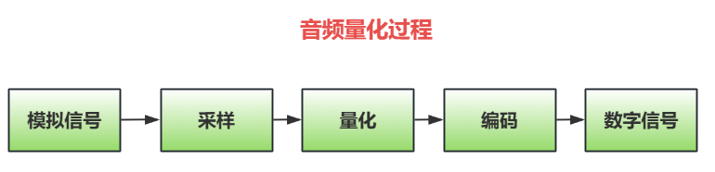

**总结（老秦推荐必看，方便理解）：**

**(1)音频采样**

音频采样是将连续的模拟音频信号在时间轴上离散化的过程。这个过程涉及到以下几个方面：

**1）采样率（Sampling Rate）：**采样率是指**每秒对模拟音频信号进行采样的次数**，单位是赫兹（Hz）。

2）常见的采样率有44.1kHz（CD质量）、48kHz（专业音频和视频）、96kHz（高分辨率音频）等。

3）根据奈奎斯特定理，**采样率必须至少是信号中最高频率的两倍**，才能完整地恢复原始信号。例如，对于20kHz的音频信号，采样率应至少为40kHz。

**(2)采样过程**

在采样过程中，模拟信号在离散的时间点上被记录下来。这些时间点被称为采样点。

每个**采样点的值**代表**该时刻信号的振幅**。

**采样率越高，采样点越密集**，数字信号对原始模拟信号的近似越准确，但也意味着数据量更大。

**(3)音频量化**

量化是将采样点的振幅值从连续值（模拟值）转换为离散值（数字值）的过程。这个过程涉及到以下几个方面：

**1）量化位数（Bit Depth）：**量化位数是指每个采样点用多少位二进制数表示。常见的量化位数有8位、16位、24位、32位等。**位数越高，能够表示的振幅级别越多，音频信号的动态范围越大，音质越好**。

**2）量化过程：**在量化过程中，每个采样点的模拟值被映射到最接近的离散值。这些离散值在二进制系统中表示为有限的数值。量化过程中会引入量化误差，即原始模拟值与量化后的离散值之间的差异。**量化误差会表现为噪声**，称为量化噪声。

**3）量化噪声：**量化噪声是量化过程中引入的误差。位数越高，量化噪声越低，音质越好。通过增加量化位数，可以减少量化噪声，提高音频信号的质量。

**(4)采样与量化的关系**

采样和量化是模拟音频信号转换为数字信号的两个关键步骤，它们共同决定了数字音频信号的质量和特性：

**1）采样率与量化位数的选择：高采样率和高量化位数通常能提供更好的音频质量**，但也会增加数据量和存储需求。根据应用场景的不同，可以选择合适的采样率和量化位数。例如，音乐录制通常使用44.1kHz采样率和16位量化位数，而专业音频制作可能使用48kHz采样率和24位量化位数。

**2）平衡质量和数据量：**在实际应用中，需要平衡音频质量和数据量，以满足存储、传输和处理的需求。例如，在实时音频通信中，可能需要降低采样率和量化位数，以减少数据量，降低带宽需求和延迟。

### 视频帧率

**图示（方便记忆）：**

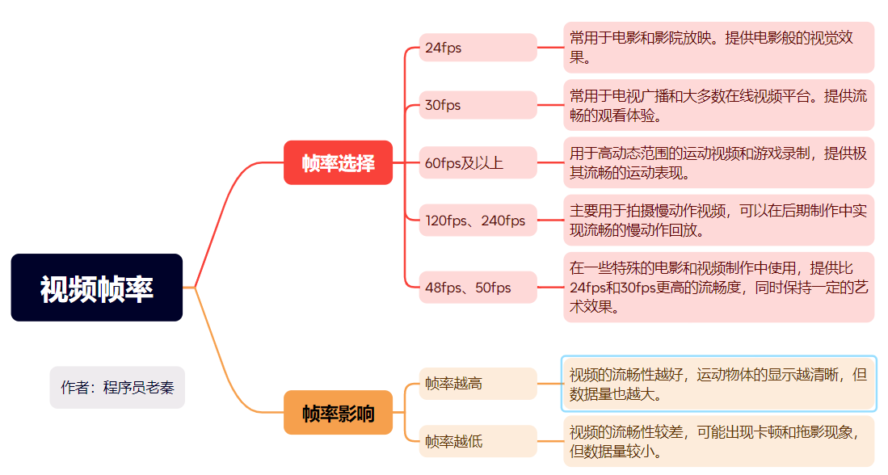

**总结（老秦推荐必看，方便理解）：**

在视频处理和数字图像处理中，帧率、分辨率和色深是三个关键参数，它们共同决定了视频的质量和特性。以下是对视频帧率、分辨率和色深的详细解释。

**(1)视频帧率（Frame Rate）**

视频帧率是指视频每秒显示的帧数，单位是帧每秒（fps）。帧率决定了视频的流畅性和运动表现。常见的帧率有24fps、30fps、60fps等。

**(2)帧率的选择**

**1）24fps：**常用于电影和影院放映。提供电影般的视觉效果。

**2）30fps：**常用于电视广播和大多数在线视频平台。提供流畅的观看体验。

**3）60fps及以上：**用于高动态范围的运动视频和游戏录制，提供极其流畅的运动表现。

**(3)帧率的影响**

**帧率越高，视频的流畅性越好，运动物体的显示越清晰，但数据量也越大。**

**帧率越低，视频的流畅性较差，可能出现卡顿和拖影现象，但数据量较小。**

### 视频分辨率

**图示（方便记忆）：**

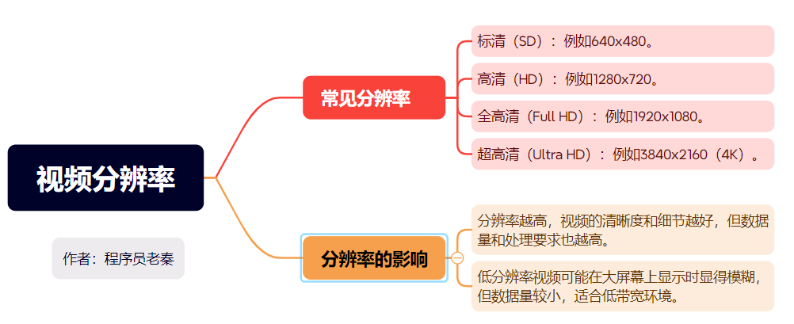

**总结（老秦推荐必看，方便理解）：**

**(1)视频分辨率**

视频分辨率是指视频图像的像素尺寸，通常表示为**宽度乘以高度**（例如1920x1080）。分辨率决定了视频的清晰度和细节表现。

**(2)常见分辨率**

**标清（SD）：**例如640x480。

**高清（HD）：**例如1280x720。

**全高清（Full HD）：**例如1920x1080。

**超高清（Ultra HD）：**例如3840x2160（4K）。

**(3)分辨率的选择**

根据播放设备和带宽条件选择合适的分辨率。例如，手机观看通常使用720p或1080p，而大屏幕电视和投影仪则需要4K分辨率。

**(4)分辨率的影响**

**分辨率越高，视频的清晰度和细节越好，但数据量和处理要求也越高。**

**低分辨率视频可能在大屏幕上显示时显得模糊，但数据量较小，适合低带宽环境。**

### 视频色深

**总结（老秦推荐必看，方便理解）：**

**(1)视频色深**

视频色深是指每个像素表示颜色所用的位数，决定了颜色的准确性和层次感。色深通常用位数表示，如8位、10位、12位等。

**(2)常见色深**

**8位：**每个颜色通道（红、绿、蓝）使用8位，共24位色深，支持1670万种颜色。

**10位：**每个颜色通道使用10位，共30位色深，支持超过10亿种颜色。

**12位及以上：**用于高动态范围（HDR）视频，提供更广泛的颜色范围和更细腻的颜色层次。

**(3)色深的影响**

**色深越高，视频的颜色表现越准确，过渡越平滑，尤其是在渐变和阴影部分表现更为明显。**

**低色深的视频可能出现色带现象（banding），即颜色过渡不够平滑。**

**综合考虑**

在实际应用中，需要综合考虑视频的帧率、分辨率和色深，以满足不同场景和设备的需求。

**高质量视频：**高帧率、高分辨率和高色深的视频质量最好，但数据量和处理要求也最高，适用于高端播放设备和宽带环境。

**标准质量视频：**适中帧率（30fps）、标准高清分辨率（1080p）和8位色深的视频质量较好，适合大多数观看场景和设备。

**低带宽环境：**较低帧率、较低分辨率和标准色深的视频可以在低带宽和处理能力有限的环境中播放，适合移动设备和网络带宽有限的情况。

### MP3, AAC,WAV等音频格式的比较

|  |  |  |  |
| --- | --- | --- | --- |
| **特性** | **WAV** | **MP3** | **AAC** |
| **压缩类型** | 无损 | 有损 | 有损 |
| **文件大小** | 大 | 较小 | 更小 |
| **音质** | 最佳 | 较好（高比特率） | 较好（同等比特率下优于MP3） |
| **兼容性** | 高（Windows） | 高（几乎所有设备） | 高（现代设备） |
| **支持的比特率** | 固定（取决于采样率和位深） | 可变，常见有128kbps、192kbps、320kbps | 可变，常见有128kbps、256kbps |
| **典型应用** | 专业音频制作、采样 | 音乐播放器、互联网音频 | 在线音乐、流媒体、移动设备 |
| **多声道支持** | 是 | 否 | 是 |
| **音频延迟** | 低 | 中 | 低 |

### 无损压缩与有损压缩

**图示（方便记忆）：**

|  |  |  |
| --- | --- | --- |
| **特性** | **无损压缩** | **有损压缩** |
| **数据恢复** | 100%恢复原始数据 | 无法完全恢复原始数据 |
| **压缩比** | 较低 | 较高 |
| **文件大小** | 较大 | 较小 |
| **应用场景** | 专业音频编辑、高质量存储 | 日常音频/视频存储、流媒体传输 |
| **常见格式** | FLAC、ALAC、WAV | MP3、AAC、OGG、JPEG、H.264 |
| **压缩原理** | 去除冗余数据 | 去除不可感知的数据 |
| **优点** | 保证数据完整性 | 显著减小文件大小 |
| **缺点** | 文件较大 | 存在信息丢失，可能影响质量 |

**总结（老秦推荐必看，方便理解）：**

音频和视频数据的压缩是为了减少数据量，便于存储和传输。根据压缩过程中是否丢失信息，压缩方法可以分为**无损压缩**和**有损压缩**。

**(1)无损压缩**

无损压缩是一种压缩技术，在压缩和解压缩过程中**不会丢失任何信息**。通过无损压缩，原始**数据可以被完全恢复**。

**(2)特点：**

保持原始数据的完整性，解压后数据与原始数据完全一致。

**压缩比通常较低**，压缩后的文件仍然比较大。

适用于对数据保真度要求高的场合，如专业音频编辑、医学影像、法律文档等。

**(3)常见的无损压缩格式：**

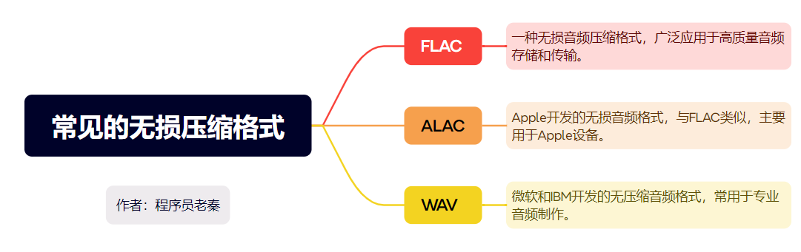

**(2)有损压缩**

有损压缩通过去除人耳或人眼不敏感的数据来减少文件大小。这种方法在压缩过程中会丢失一些信息，解压后**无法完全恢复原始数据**，但通常可以在不显著影响感知质量的情况下大幅度降低文件大小。

**特点：**

通过去除不可感知的细节，显著减小文件大小。

**压缩比高**，压缩后的文件大大减小。

在感知质量和文件大小之间找到平衡，适用于一般的多媒体应用，如音乐流媒体、在线视频等。

**常见的有损压缩格式：**

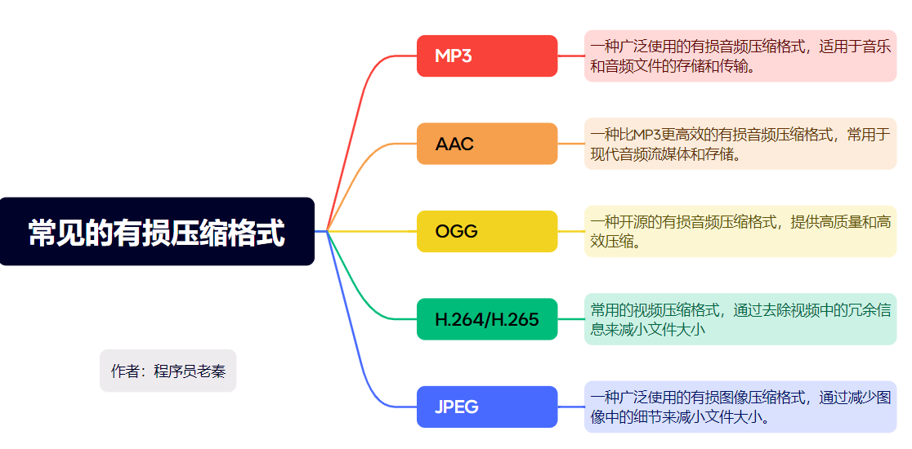

### 音频声道数，位深？

**总结（老秦推荐必看，方便理解）：**

**(1)音频声道数**

音频声道数（Audio Channels）是指音频信号中独立的声音信号路径的数量。常见的声道数包括单声道（Mono）、立体声（Stereo）、环绕声（Surround Sound）等。

**1）单声道（Mono）：**只有一个声道。通常用于电话通信、无线电广播等场合。声音信号相对简单，无法提供方向感和空间感。

**2）立体声（Stereo）：**有两个独立的声道，分别是左声道和右声道。常用于音乐播放、视频音轨等。能提供基本的方向感和空间感，提升听觉体验。

**3）环绕声（Surround Sound）：**有多个声道，常见配置包括5.1声道、7.1声道等。5.1声道：包括前左、前中、前右、左后、右后五个主声道和一个低音声道（.1）。

**4）7.1声道：**包括前左、前中、前右、左侧、右侧、左后、右后七个主声道和一个低音声道。广泛应用于家庭影院、电影院和游戏音效中，提供沉浸式的听觉体验。

**(2)音频位深**

音频位深（Bit Depth）是指每个采样点用多少位二进制数表示。**位深直接影响音频的动态范围和信号精度。**

**1）8位（8-bit）：**每个采样点用8位表示，可表示256（2^8）个不同的音量级别。动态范围较小，音质较低。主要用于早期计算机音频和某些低质量的音频应用。

**2）16位（16-bit）：**每个采样点用16位表示，可表示65,536（2^16）个不同的音量级别。动态范围较大，音质较好。是CD音频的标准，广泛用于音乐制作和高质量音频播放。

**3）24位（24-bit）：**每个采样点用24位表示，可表示16,777,216（2^24）个不同的音量级别。动态范围更大，音质更佳。常用于专业音频制作和高分辨率音频格式。

**4）32位（32-bit）：**每个采样点用32位表示，可表示4,294,967,296（2^32）个不同的音量级别。动态范围极大，适用于极高要求的专业音频处理和录制。

**(3)位深与音质的关系**

**动态范围：**（1）位深越高，能够表示的音量级别越多，动态范围越大。（2）更高的位深可以捕捉到更微小的声音变化，提供更细腻的音质。

**量化噪声：**（1）位深越低，量化噪声越大，音质越差。（2）更高的位深可以减少量化噪声，提高音频信号的精度和清晰度。

### 视频码率？

**总结（老秦推荐必看，方便理解）：**

**视频码率（Bitrate）是指每秒传输或处理的比特数**，用于描述视频文件的大小和传输速度。视频码率是影响视频质量和文件大小的重要参数，通常以每秒比特数（bps, bits per second）或其更高的单位（如kbps、Mbps）表示。

**(1)视频码率的分类**

**1）恒定码率（CBR, Constant Bitrate）：**

在整个视频文件中，码率保持恒定。

**优点：**易于预测文件大小和带宽需求，适用于实时流媒体传输。

**缺点：**在复杂场景可能不够灵活，导致质量波动。

**2）可变码率（VBR, Variable Bitrate）：**

码率根据视频内容的复杂度动态变化，在简单场景下使用较低码率，在复杂场景下使用较高码率。

**优点：**更高的编码效率和视频质量，适用于离线视频文件。

**缺点：**文件大小和带宽需求难以预测，不适合实时传输。

**3）平均码率（ABR, Average Bitrate）：**

通过在视频中动态调整码率，保证整体码率接近设定的平均值。

**优点：**兼顾了CBR和VBR的优点，适用于需要平衡质量和文件大小的场景。

**缺点：**复杂度较高，可能需要更多的计算资源。

**(2)视频码率的单位**

**1）bps（Bits per Second）：**每秒传输的比特数。

**2）kbps（Kilobits per Second）：**每秒传输的千比特数，1 kbps = 1000 bps。

**3）Mbps（Megabits per Second）：**每秒传输的兆比特数，1 Mbps = 1000 kbps。

**(3)视频码率与视频质量**

**高码率：**提供更高的视频质量，因为更多的比特可以用于表示视频细节。文件大小更大，传输和存储要求更高。适用于高分辨率、高帧率的视频，如4K视频和专业视频制作。

**低码率：**视频**质量较低**，可能会出现压缩伪影（如马赛克、模糊）。文件大小更小，传输和存储要求更低。适用于带宽有限的场景，如移动设备、低速网络环境

**(4)视频码率的选择**

高分辨率（如1080p、4K）和高帧率（如60fps）的视频通常需要更高的码率。

低分辨率（如480p、720p）和低帧率（如24fps、30fps）视频可以使用较低的码率。

### 视频位深？

**总结（老秦推荐必看，方便理解）：**

视频位深（Bit Depth）是指每个像素的颜色信息使用的位数。位深决定了视频每个像素的颜色**表示范围和细节程度**，直接影响视频的色彩表现力和质量。

**(1)位深：**

位深通常以比特（bits）为单位，表示每个像素的颜色信息使用的比特数。常见的位深有8位、10位、12位和16位。

**(2)颜色表示范围：**

位深越高，颜色表示范围越广，每个颜色通道可以表示的颜色级别越多。例如，8位位深的每个颜色通道可以表示256（2^8）个颜色级别，10位位深的每个颜色通道可以表示1024（2^10）个颜色级别。

**(3)常见视频位深**

|  |  |  |  |
| --- | --- | --- | --- |
| **位深** | **每个颜色通道位数** | **每个像素总位数** | **可表示的颜色数量** |
| 8位位深 | 8位 | 24位（8位红色 + 8位绿色 + 8位蓝色） | 约1677万种颜色（256 x 256 x 256） |
| 10位位深 | 10位 | 30位（10位红色 + 10位绿色 + 10位蓝色） | 约10.7亿种颜色（1024 x 1024 x 1024） |
| 12位位深 | 12位 | 36位（12位红色 + 12位绿色 + 12位蓝色） | 约687亿种颜色（4096 x 4096 x 4096） |
| 16位位深 | 16位 | 48位（16位红色 + 16位绿色 + 16位蓝色） | 约281万亿种颜色（65536 x 65536 x 65536） |

**(4)视频位深的应用**

**1）8位视频：**适用于大多数消费级视频设备和应用，如电视、网络视频、DVD等。 常用于标准动态范围（SDR）视频。

**2）10位视频：**适用于专业视频制作、广播电视和HDR视频。 提供更高的色彩精度和动态范围，常用于蓝光、4K UHD和流媒体平台。

**3）12位视频：**适用于高精度图像处理和高级视频制作，如电影后期制作、特效合成等。 提供更高的色彩和亮度细节，适用于高要求的视觉效果。

**4）16位视频：**适用于科学成像、医学影像和特殊应用，如卫星图像处理、显微镜成像等。 提供极高的色彩和亮度表示范围，用于精确分析和研究。

### 为什么要对音视频编解码？

**图示（方便记忆）：**

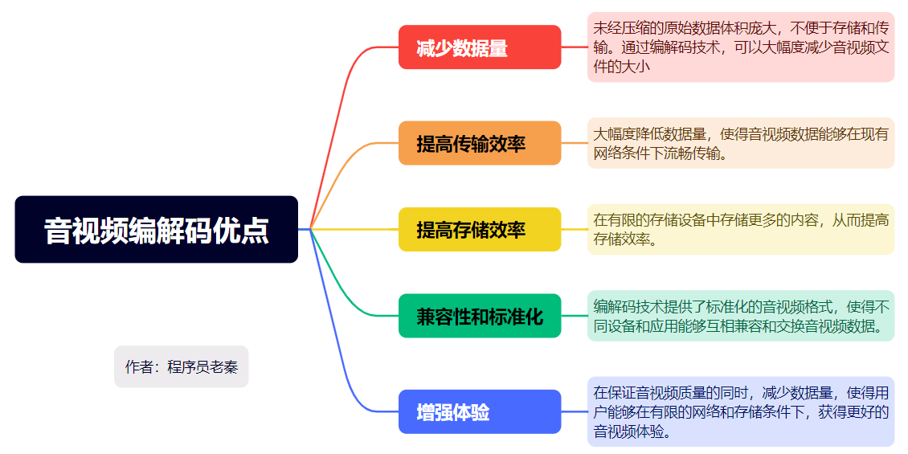

**总结（老秦推荐必看，方便理解）：**

音视频编解码是现代多媒体技术的核心，它**通过对音频和视频信号的压缩和解压缩，实现高效存储和传输。**以下是对音视频进行编解码的主要原因及其重要性：

**(1)减少数据量**

音视频数据通常包含大量的信息，未经压缩的原始数据体积庞大，**不便于存储和传输**。通过编解码技术，可以大幅度减少音视频文件的大小，从而**降低存储空间需求和传输带宽要求。**

**1）原始音视频数据：**未经压缩的音视频数据量非常大，例如一秒钟的高清（HD）视频可能需要**数百兆字节**的存储空间。

**2）压缩后音视频数据：**通过编解码技术，可以将数据压缩到原始数据的十分之一甚至更小，从而显著节省存储空间和带宽。

**(2)提高传输效率**

在网络带宽有限的情况下，音视频数据的高效传输是一个重要挑战。编解码技术可以大幅度降低数据量，使得音视频数据能够在现有网络条件下流畅传输。

**1）实时传输：**视频会议、直播等实时应用需要快速传输高质量的音视频数据，编解码技术能够确保低延迟和高质量的实时传输。

**2）流媒体传输：**流媒体服务如Netflix、YouTube等依赖编解码技术，在用户观看视频时动态调整码率，以适应不同的网络带宽条件，确保用户获得最佳的观看体验。

**(3)提高存储效率**

通过对音视频数据进行压缩，可以在有限的存储设备中存储更多的内容，从而提高存储效率。

**1）个人存储：**用户可以在个人设备如手机、平板电脑等存储更多的音视频文件，如音乐、电影、电视剧等。

**2）云存储：**在线存储和备份服务依赖编解码技术来压缩和存储大量用户数据，从而降低存储成本。

**(4)兼容性和标准化**

编解码技术提供了标准化的音视频格式，使得不同设备和应用能够互相兼容和交换音视频数据。

**1）标准化格式：**如H.264、H.265、MP3、AAC等编解码标准，使得不同厂商的设备能够互相兼容，用户可以在不同设备上播放相同格式的音视频文件。

**2）跨平台支持：**标准化的编解码格式使得音视频文件可以在不同操作系统和平台上播放，如Windows、MacOS、Linux、Android、iOS等。

**(5)增强体验**

编解码技术能够在保证音视频质量的同时，减少数据量，使得用户能够在有限的网络和存储条件下，获得更好的音视频体验。

**1）高清体验：**通过高效编解码技术，用户可以在有限带宽下观看高清甚至4K视频，享受更清晰、更流畅的画质。

**2）音质优化：**高效音频编解码技术能够在低码率下提供接近无损音质的听觉体验。

**编码与解码**

### 软编码与硬编码的优缺点

**图示（方便记忆）：**

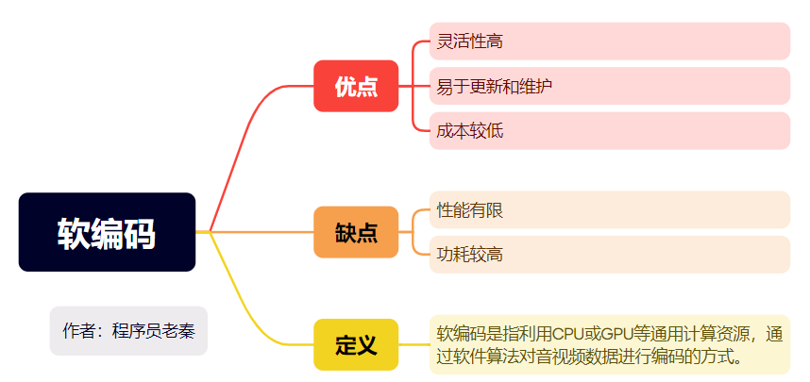

**总结（老秦推荐必看，方便理解）：**

根据编码的实现方式，可以分为**软件编码（软编码）和硬件编码（硬编码）**。两者在性能、灵活性、成本等方面各有优缺点，适用于不同的应用场景。

**(1)软编码（Software Encoding）**

软编码是指利用CPU或GPU等通用计算资源，通过**软件算法对音视频数据进行编码的方式**。软编码依赖于编解码库和软件实现的算法，例如FFmpeg、x264等。

**优点：**

**1）灵活性高：**软件编码可以方便地调整编码参数，如分辨率、比特率、帧率等，以满足不同的需求。支持多种编解码标准和格式，能够灵活适应各种应用场景。

**2）易于更新和维护：**编码算法可以通过软件更新来改进性能和质量，增加新的功能和特性。开发者可以快速迭代和优化编码算法，修复漏洞和兼容性问题。

**3）成本较低：无需额外的硬件设备**，只需依赖现有的通用处理器（CPU/GPU），降低了设备成本。适用于资源有限的场景，如个人电脑和移动设备。

**缺点：**

**1）性能有限：**编码速度和效率受到CPU性能的限制，对于高分辨率和高帧率的视频编码可能力不从心。编码过程可能占用大量系统资源，影响其他应用的运行。

**2）功耗较高：**由于编码过程需要大量计算，软编码会显著增加CPU/GPU的功耗，尤其在移动设备上可能导致电池耗尽过快。

1. **硬编码（Hardware Encoding）**

**图示（方便记忆）：**

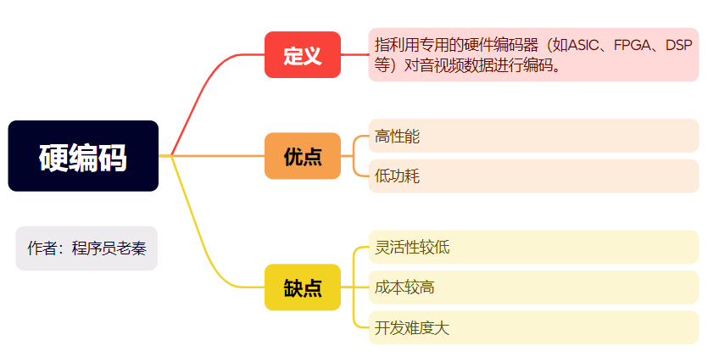**总结（老秦推荐必看，方便理解）：**

硬编码是**指利用专用的硬件编码器（如ASIC、FPGA、DSP等）对音视频数据进行编码。**硬编码器集成在图形处理器（GPU）或独立的视频编码设备中，直接处理编码任务。

**优点：**

**1）高性能：**硬编码器设计专用于音视频编码，具备更高的处理效率和速度，能够实时处理高分辨率和高帧率的视频。适用于需要快速编码和低延迟的场景，如直播、视频会议等。

**2）低功耗：**硬编码器通常比软编码更节能，因为专用硬件在功耗和性能优化方面具有显著优势。特别适合嵌入式设备和移动设备，延长电池续航时间。

**缺点：**

**1）灵活性较低：**硬编码器的编码参数和功能较为固定，难以灵活调整和定制，不如软编码灵活。支持的编码标准和格式有限，可能无法满足所有应用需求。

**2）成本较高：**需要额外的硬件设备和芯片，增加了设备成本和复杂度。硬件升级和维护成本较高，无法像软件更新那样快速迭代和改进。

**3）开发难度大：**开发硬件编码器需要较高的技术门槛，涉及硬件设计和低级编程，开发周期长。硬件的固有限制使得编解码算法的创新和优化难以迅速实现。

**(3)应用场景比较**

**1）软编码：**适用于**灵活性要求高、更新频繁的应用**，如视频编辑软件、通用多媒体播放器、实验性编解码器开发等。适用于资源有限的设备，如个人电脑、服务器、部分移动设备。

**2）硬编码：**适用于**性能要求高、实时性强的应用**，如视频直播、视频会议、高清录像设备、安防监控等。适用于功耗敏感的设备，如智能手机、平板电脑、嵌入式系统。

### 常见解码器的工作原理

**总结（老秦推荐必看，方便理解）：**

音视频解码器是**将压缩编码的音视频数据还原为可以播放的原始数据**的工具。常见的解码器有很多种类，每种解码器对应不同的编码格式。以下是几种常见解码器的工作原理：

**(1)H.264 解码器**

H.264 是一种常见的视频压缩标准，用于高清数字视频的压缩。H.264 解码器的工作流程如下：

**图示：**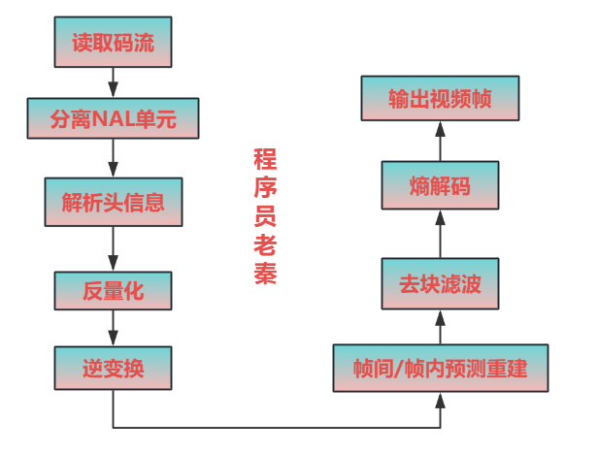

**1）读取码流：**解码器从输入文件或流中读取 H.264 编码的压缩码流。

**2）分离NAL单元：**将码流分割成网络抽象层（NAL）单元，每个 NAL 单元包含一个编码的视频帧或帧片段。

**3）解析头信息：**解析序列参数集（SPS）和图像参数集（PPS）等头信息，以获取视**频的基本属性（如分辨率、帧率等）。**

**4）熵解码：**对码流进行熵解码（如 CAVLC 或 CABAC），将压缩数据转换为量化后的变换系数。

**5）反量化：**对量化后的变换系数进行反量化，恢复到变换前的状态。

**6）逆变换：**对反量化后的数据进行逆变换（如逆离散余弦变换），得到预测误差。

**7）帧间/帧内预测重建：**使用参考帧和预测误差重建视频帧。

**8）去块滤波：**对重建后的图像进行去块滤波，减少块效应。

**9）输出视频帧：**将解码后的视频帧输出到显示设备或进一步处理。

**(2)AAC 解码器**

AAC（Advanced Audio Coding）是一种广泛使用的音频编码格式。AAC 解码器的工作流程如下：

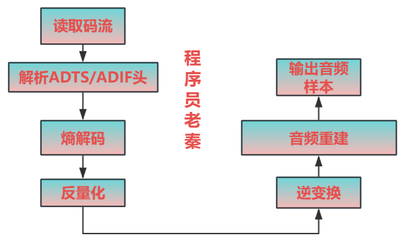

**1）读取码流：**解码器从输入文件或流中读取 AAC 编码的压缩码流。

**2）解析ADTS/ADIF头：**解析音频数据传输流（ADTS）或音频数据交换格式（ADIF）的头信息，以获取音频的基本属性（如采样率、声道数等）。

**3）熵解码：**对码流进行熵解码（如霍夫曼编码），将压缩数据转换为量化后的频域系数。

**4）反量化：**对频域系数进行反量化，恢复到量化前的状态。

**5）逆变换：**对反量化后的频域系数进行逆变换（如逆MDCT变换），得到时域音频信号。

**6）音频重建：**对时域信号进行音频重建，处理声道混合、增益调整等。

**7）输出音频样本：**将解码后的音频样本输出到音频设备或进一步处理。

### H.264有哪些关键技术？

**图示（方便记忆）：**

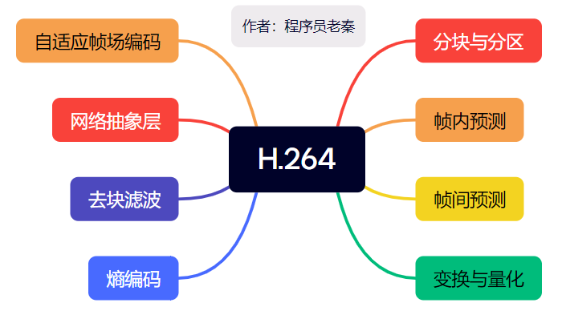

**总结（老秦推荐必看，方便理解）：**

H.264（也称为AVC，Advanced Video Coding）是一种广泛使用的视频压缩标准，旨在提供高质量的视频压缩效率。H.264引入了许多关键技术，以提高压缩效率和视频质量。

**(1)分块与分区**

**1）宏块：**视频帧被分割成16x16像素的宏块（Macroblock），每个宏块**包含亮度和色度信息。**

**2）子宏块和块分割：**宏块可以进一步分割为更小的块（如16x8、8x16、8x8、8x4、4x8和4x4），以便更精细地捕捉运动信息。

**(2)帧内预测（Intra Prediction）：**H.264支持多种帧内预测模式，可以在**不依赖其他帧**的情况下预测当前帧的像素值。

**1）4x4和16x16亮度块预测：**可以选择不同的块大小进行预测，提高预测精度。

**2）8x8色度块预测：**对色度信息进行预测，提供了多种预测模式（如DC预测、水平预测、垂直预测等）。

**(3)帧间预测（Inter Prediction）：利用相邻帧之间的相似性**来预测当前帧的像素值，从而减少冗余数据。

**1）多参考帧预测：**H.264支持使用多个参考帧进行预测，提高了运动补偿的精度。

**2）分块运动补偿：**支持子宏块的**运动补偿**，可以对不同大小的块进行运动估计。

**3）四分之一像素精度运动估计：**提供更高精度的**运动矢量**，提高预测效果。

**(4)变换与量化：**

**1）整数变换：**H.264使用4x4或8x8的整数离散余弦变换（Integer DCT），避免了传统浮点DCT的舍入误差。

**2）量化：**将变换后的系数进行量化，减少数据的精度以提高压缩率。量化步长可以根据编码需求动态调整。

**(5)熵编码：**

**CAVLC（Context-Adaptive Variable Length Coding）：**适用于低复杂度应用，通过自适应的变长编码对变换系数进行编码。

**CABAC（Context-Adaptive Binary Arithmetic Coding）：**适用于高复杂度应用，通过自适应的二元算术编码提供更高的压缩效率。

**(6)去块滤波**

在编码过程中，为了减少块效应（blockiness），H.264在解码后对每个宏块进行去块滤波处理。去块滤波器可以平滑块边界，减少块效应，提高视频质量。

**(7)网络抽象层**

NAL将编码后的视频数据封装成网络友好的格式，便于在不同的传输环境下进行传输。

NAL单元可以包含视频参数集（SPS）、图像参数集（PPS）、片段（slice）等数据。

**(8)自适应帧场编码**

H.264支持帧编码和场编码，可以根据视频内容的运动特性选择最优编码方式。

自适应选择帧编码或场编码，以提高压缩效率和图像质量。

### H.265与H.264在编码上的差别

**总结（老秦推荐必看，方便理解）：**

H.265（也称为HEVC，High Efficiency Video Coding）是H.264的后继标准，旨在提供更高效的视频压缩。与H.264相比，H.265在编码上引入了许多改进和新技术，使其能够在**相同的视频质量下实现更高的压缩率**。以下是H.265与H.264在编码上的主要差别：

**(1)编码块结构**

**H.264：宏块（Macroblock）**

使用**固定的16x16像素的宏块**作为基本编码单元。

宏块可以进一步分割为更小的块（如8x8、4x4）进行预测和变换。

**H.265：编码树单元（Coding Tree Unit，CTU）**

使用**可变大小的编码树单元**，最大可以是**64x64像素**。

CTU可以递归分割为更小的编码单元（CU），最小可以达到8x8像素。

CU可以进一步分割为预测单元（PU）和变换单元（TU）。

**(2)预测**

**帧内预测（Intra Prediction）**

**H.264：**支持4x4、8x8和16x16的亮度块预测，提供**9种预测模式**。

**H.265：**支持4x4、8x8、16x16和32x32的亮度块预测，提供**35种预测模式**，提高了预测精度。

**帧间预测（Inter Prediction）**

**H.264：**支持**多个参考帧和子宏块的运动补偿**，运动矢量精度为四分之一像素。

**H.265：**支持**更多参考帧和更灵活的块分割结构**，运动矢量精度为四分之一像素，提高了运动补偿的灵活性和精度。

**(3)变换与量化**

**H.264：**使用**整数离散余弦变换**（Integer DCT），变换块大小固定为4x4或8x8。

**H.265：**使用**整数余弦变换（Integer DCT）和整数离散正弦变换（Integer DST）**，变换块大小包括4x4、8x8、16x16和32x32，更大变换块提高了高频率分量的压缩效率。

**(4)熵编码**

**H.264：**使用CAVLC（Context-Adaptive Variable Length Coding）和CABAC（Context-Adaptive Binary Arithmetic Coding）进行熵编码。

**H.265：**使用改进的CABAC（Context-Adaptive Binary Arithmetic Coding），提高了编码效率和压缩比。

**(5)去块滤波与样条滤波**

**H.264：**去块滤波器（Deblocking Filter）,在编码后对每个宏块进行去块滤波处理，减少块效应。

**H.265：**去块滤波器和样条滤波器（SAO，Sample Adaptive Offset）,除了去块滤波器外，**H.265还引入了样条滤波器，用于进一步减少压缩噪声，提高图像质量**。

**6. 编码效率与复杂度**

**编码效率：**H.265相比H.264，在相同的视频质量下，**压缩效率提高约50%**。这意味着H.265在同等质量下所需的带宽或存储空间只有H.264的一半。

**编码复杂度：**H.265的编码复杂度显著高于H.264。更复杂的块分割、预测模式和熵编码等技术，使得H.265编码器和解码器的实现更加复杂。

**7. 其他改进**

**帧率与分辨率支持：**H.265支持更高的分辨率和帧率，包括4K、8K超高清分辨率和更高帧率的视频内容。

**适应性和灵活性：**H.265引入了更多的适应性和灵活性技术，例如自适应运动矢量预测（AMVP）和合并模式（Merge Mode），进一步提高了压缩效率。

### 什么是I帧 B帧 P帧？GOP画面组是什么？

**图示（方便记忆）：**

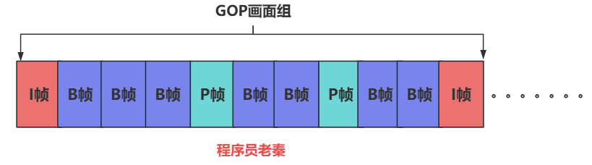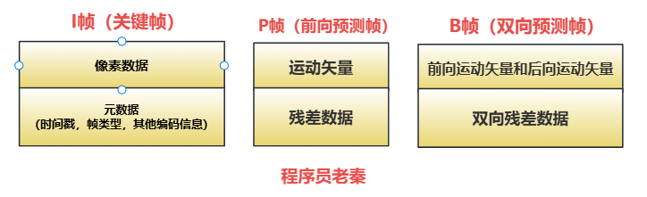

**总结（老秦推荐必看，方便理解）：**

在视频编码中，帧（Frame）是视频的基本单位，视频由一系列连续的帧组成。H.264等视频编码标准采用帧内和帧间压缩技术，通过不同类型的帧（I帧、P帧、B帧）来**减少冗余数据，提高压缩效率**。理解这三种帧类型有助于更好地理解视频编码的工作原理。

**(1)I帧（Intra-coded Frame）--->使用帧内压缩**

**1）定义：**I帧，即帧内编码帧，是独立编码的帧，不依赖其他帧的数据。

**2）特点：独立性：**I帧包含完整的图像数据，类似于一张静态图像，可以独立解码和显示。**大小较大：**由于I帧包含完整的图像数据，其数据量较大，压缩率相对较低。**关键帧：**I帧通常作为视频序列的关键帧，用于视频的快速定位和随机访问。视频播放和编辑软件可以快速定位I帧，从I帧开始播放视频。

**3）用途：**适用于视频的开始、场景切换、关键帧。

**(2)P帧（Predictive-coded Frame）--->使用帧间压缩**

**1）定义：**P帧，即前向预测帧，**基于前面的I帧或P帧进行编码**。

**2）特点：依赖前帧：**P帧通过参考前面的I帧或P帧，记录预测差异信息来进行压缩，**只包含变化部分的数据**。**压缩率高：**由于仅记录帧间差异，数据量较小，压缩率较高。**依赖性：**解码P帧时，需要依赖参考帧（I帧或前面的P帧）。

**3）用途：**用于减少视频数据的冗余，提高压缩效率。

**(3)B帧（Bi-directional Predictive-coded Frame）--->使用帧间压缩**

**1）定义：**B帧，即双向预测帧，**基于前面的I帧或P帧和后面的P帧或I帧进行编码**。

**2）特点：双向预测：**B帧通过参考前后的帧，记录双向预测差异信息，只包含变化部分的数据。**最高压缩率：**由于参考了前后两帧，B帧的压缩效率最高，数据量最小。**依赖性强：**解码B帧时，需要依赖参考帧（前后的I帧或P帧）。**复杂性高：**编码和解码B帧时需要处理双向预测，计算复杂度较高。

**3）用途：**进一步提高压缩效率，通常插入在I帧和P帧之间。

**(4)GOP（Group of Pictures）**

**1）定义：**GOP是由一系列连续的I帧、P帧和B帧组成的图像组，是视频编码中的基本单元。

**2）特点：**由一个I帧开始，后续跟随多个P帧和B帧。GOP长度：I帧之间的距离，通常包括一个I帧和若干个P帧、B帧。两种结构：**固定GOP：**GOP长度恒定，I帧间隔固定。**自适应GOP**：根据场景变化动态调整I帧间隔。

**格式与协议**

### YUV与RGB的区别？

**图示（方便记忆）：**

|  |  |  |
| --- | --- | --- |
| **特性** | **YUV** | **RGB** |
| **定义** | 一种颜色编码方式，将颜色分为**亮度（Y）和色度（U和V）分量**。 | 一种颜色编码方式，直接**使用红（R）、绿（G）、蓝（B）三原色**表示颜色。 |
| **用途** | 广泛用于视频压缩和传输，如电视广播、视频编解码。 | 广泛用于显示设备和图像处理，如显示器、相机。 |
| **颜色模型** | 亮度（Luma）+ 色度（Chroma） | 红色（Red）、绿色（Green）、蓝色（Blue） |
| **优势** | - 更适合人类视觉感知，压缩效率高。 - 可以独立处理亮度和色度，有效减少带宽需求。 | - 直接对应显示设备的颜色显示，简单直观。 - 颜色信息不丢失，适合图像处理和显示。 |
| **表示方式** | Y分量表示亮度，U和V分量表示色度。 | R、G、B三原色直接表示颜色。 |
| **色彩空间** | 非常适合视频压缩和传输，节省带宽。 | 非常适合图像捕捉和显示，颜色信息完整。 |
| **应用场景** | - 视频编解码（如H.264、H.265） - 电视广播、视频会议等视频传输。 | - 显示器、相机等图像捕捉和显示设备。 - 图像编辑和处理软件。 |
| **压缩效率** | 高，尤其在对色度进行更强压缩时效果显著。 | 相对较低，不适合高效视频传输。 |

**总结（老秦推荐必看，方便理解）：**

**(1)YUV：**

**1）定义：**YUV是一种用于编码彩色视频的颜色空间模型，它将颜色分为亮度和色度分量。

**2）组成：**Y分量表示亮度（Luminance），U和V分量表示色度（Chrominance）。亮度分量Y携带了图像的大部分信息，而色度分量U和V则表示颜色信息。

**3）优势：**YUV更适合人眼的颜色感知，能够在保持较高画质的情况下实现高效压缩。

**4）压缩效率：**高，亮度和色度可以分别压缩，减少数据量，提高传输和存储效率。

**(2)RGB：**

**1）定义：**RGB是一种用于编码彩色图像的颜色空间模型，通过红色、绿色和蓝色三种基色的不同组合来表示各种颜色。

**2）组成：**包含红色（Red）、绿色（Green）和蓝色（Blue）三个颜色分量，每个分量的强度决定了最终颜色的表现。

**3）优势：**RGB表示的颜色直观，**适用于需要精确颜色表现的场景**，如图像处理和显示。

**4）压缩效率：**较低，需要对每个颜色分量进行压缩，数据量较大。

### AAC与PCM的区别？

**图示（方便记忆）：**

|  |  |  |
| --- | --- | --- |
| **特性** | **AAC** | **PCM** |
| **定义** | 一种有损音频压缩编码格式 | 一种无损的音频数字化编码方式 |
| **压缩类型** | 有损压缩 | 无损编码 |
| **音质** | 通过压缩算法在减少数据量的同时尽量保留音质 | 原始音频信号，保留了完整的音质 |
| **文件大小** | 较小，适合存储和传输 | 较大，数据量大，不适合传输和存储 |
| **使用场景** | 流媒体、在线音乐、手机铃声等 | 音频处理、音频采样、音频分析等 |
| **采样率** | 可变，根据需要进行压缩 | 固定，通常为44.1kHz、48kHz、96kHz等 |
| **比特率** | 可变比特率（VBR）或恒定比特率（CBR） | 固定，根据量化位数和采样率确定 |
| **编码复杂度** | 较高，需要进行复杂的压缩算法 | 较低，直接采样量化 |
| **解码复杂度** | 较高，需要进行复杂的解码算法 | 较低，直接反量化和解码 |
| **延迟** | 较低，适合实时传输 | 较高，不适合实时传输 |

**总结（老秦推荐必看，方便理解）：**

**(1)AAC (Advanced Audio Coding)：**

**1）定义：**AAC是一种有损音频压缩编码格式，由MPEG组开发，用于取代MP3，提供更高的压缩效率和音质。

**2）压缩类型：**有损压缩，通过去除人耳不易察觉的音频信息来减少数据量。

**3）音质：**尽管是有损压缩，但AAC在相同比特率下比MP3等格式提供更好的音质。

**4）文件大小：**较小，适合存储和传输，尤其适用于网络流媒体和移动设备。

**5）使用场景：**广泛用于流媒体、在线音乐、手机铃声、视频音频流等场景。

**6）采样率：**支持多种采样率，可以根据需要进行压缩和调整。

**7）比特率：**支持可变比特率（VBR）和恒定比特率（CBR），灵活调整以平衡音质和文件大小。

**8）编码复杂度：**较高，需要进行复杂的压缩算法，如时间和频率域的变换、心理声学模型等。

**9）解码复杂度：**较高，需要进行复杂的解码算法，但现代设备和处理器通常能够高效解码AAC。

**10）延迟：**较低，适合实时音频传输和流媒体应用。

**(2)PCM (Pulse Code Modulation)：**

**1）定义：**PCM是一种无损的音频数字化编码方式，直接将模拟音频信号采样和量化为数字信号。

**2）压缩类型：**无损编码，保留了原始音频信号的完整信息。

**3）音质：**最高音质，保留了原始音频信号的所有细节和信息。

**4）文件大小：**较大，因为保留了完整的音频信息，数据量大，不适合大规模存储和传输。

**5）使用场景：**主要用于音频处理、音频采样、音频分析等场景，要求高音质的应用。

**6）采样率：**通常为44.1kHz（CD质量）、48kHz（专业音频）、96kHz（高分辨率音频）等。

**7）比特率：**固定，通常根据采样率和量化位数确定，如16位、24位、32位等。

**8）编码复杂度：**较低，**直接对音频信号进行采样和量化，**没有复杂的压缩算法。

**9）解码复杂度：**较低，**直接对采样点进行反量化和解码，**恢复原始音频信号。

**10）延迟：**较高，不适合实时音频传输，但适合高质量音频的存储和处理。

**(3)应用场景比较：**

**AAC：**适用于流媒体传输、在线音乐、手机铃声等对文件大小和传输速度有较高要求的场景，尤其是在带宽受限的网络环境中。

**PCM：**适用于需要高音质、无损音频存储和处理的场景，如专业音频制作、音频采样、音频分析等。

### 什么是 SPS 和 PPS？它们有什么区别？

**图示（方便记忆）：**

|  |  |  |
| --- | --- | --- |
| **特性** | **SPS（序列参数集）** | **PPS（图像参数集）** |
| **定义** | 包含对整个视频序列影响的参数。 | 包含对单个图像或图像组影响的参数。 |
| **主要参数** | 分辨率、帧率、视频编码配置文件和级别、色彩空间等。 | 量化参数、熵编码模式（如CABAC/CAVLC）、切片分割信息等。 |
| **应用范围** | 影响整个视频序列。 | 影响序列中的特定帧或帧组。 |
| **变更频率** | 在视频开始时设置，仅在关键参数变化时更新。 | 可以在视频序列中多次更改，以适应不同图像的编码需求。 |
| **依赖性** | 提供视频解码的基础框架信息。 | 解析PPS依赖于SPS提供的信息。 |

**总结（老秦推荐必看，方便理解）：**

**(1)SPS（序列参数集）**

**1）功能：**包含整个**视频序列的全局编码设置**。

**2）包含的参数：**视频分辨率、帧率、视频编码配置文件和级别、色彩空间等。

**3）影响范围：**这些参数对整个视频序列有效，**变化不频繁**。

**(2)PPS（图像参数集）**

**1）功能：**包含对特定图像组或单个图像的**局部编码设置**。

**2）包含的参数：**量化参数、熵编码模式（如CABAC或CAVLC）、切片分割信息等。

**3）影响范围：**主要影响序列中的特定帧或帧组，参数可以根据图像内容的不同而**频繁变化**。

**(3)区别**

**1）应用范围：**SPS用于整个视频序列的设置，而PPS则用于单个图像或图像组的具体编码设置。

**2）更新频率：**SPS在视频开始时设置，并在关键参数变化时更新；PPS可以更频繁更新，以适应不同图像的编码需求。

**3）参数类型：**SPS包含全局参数，如分辨率和帧率；PPS包含局部参数，如量化深度和编码策略。

### RTP、RTSP、RTMP协议？

**图示（方便记忆）：**

|  |  |  |  |
| --- | --- | --- | --- |
| **特性** | **RTP** | **RTSP** | **RTMP** |
| **定义** | 实时传输协议，用于在网络上传输实时数据 | 实时流传输协议，用于控制流媒体服务器 | 实时消息传输协议，用于流媒体传输 |
| **用途** | 主要用于传输音频和视频数据 | 主要用于建立和控制多媒体流会话 | 主要用于传输音频、视频和数据 |
| **传输层** | 基于UDP | 基于TCP/UDP | 基于TCP |
| **实时性** | 高 | 中等 | 高 |
| **传输方式** | 数据包传输，支持多播 | 控制消息传输，管理流会话 | 数据包传输，支持持久连接 |
| **适用场景** | 视频会议、VoIP、实时流媒体传输 | 点播和直播流媒体控制、流媒体会话管理 | 直播流、互动直播、实时通信 |
| **特点** | 支持实时数据传输，低延迟，支持QoS | 提供流会话的建立、控制和终止，类似HTTP协议 | 支持持久连接和低延迟传输，适用于互动应用 |
| **扩展性** | 通过RTCP提供控制功能，支持多种编码格式 | 支持通过扩展头和参数实现灵活控制 | 支持自定义消息类型和扩展 |
| **协议关系** | 与RTCP配合使用，提供质量反馈和控制信息 | 与RTP配合使用，控制RTP传输的音视频流 | 常与Flash Player和Adobe Media Server配合使用 |
| **优缺点** | 优点：低延迟、高实时性；缺点：不适合大规模传输 | 优点：灵活控制、多功能；缺点：较高的复杂性 | 优点：低延迟、实时性强；缺点：依赖TCP连接，扩展性有限 |

**总结（老秦推荐必看，方便理解）：**

**(1)RTP ：**

**1）定义：**RTP是一个用于在网络上传输实时音频、视频等数据的协议，通常与RTCP（RTP Control Protocol）配合使用。

**2）用途：**RTP主要**用于实时数据传输**，如视频会议、VoIP（语音IP）、实时流媒体传输等。

**3）传输层：**RTP通常基于**UDP传输**，以保证低延迟和实时性。

**4）实时性：**RTP具有高实时性，适用于需要快速传输的场景。

**5）传输方式：**RTP通过数据包传输支持多播，能够高效传输实时数据。

**6）适用场景：**主要应用于视频会议、VoIP和实时流媒体传输等需要实时数据传输的场景。

**7）特点：**支持实时数据传输，具有低延迟、高实时性和QoS（服务质量）支持。

**8）扩展性：**通过RTCP提供控制功能，支持多种编码格式和灵活的扩展。

**9）协议关系：**RTP通常与RTCP一起使用，RTCP提供质量反馈和控制信息，以确保数据传输的稳定性和可靠性。

**10）优缺点：RTP的优点是低延迟和高实时性，但缺点是不适合大规模数据传输**，因为UDP不提供可靠性和有序传输。

**(2)RTSP ：**

**1）定义：**RTSP是一个用于控制流媒体服务器的协议，类似于HTTP，但**专门用于实时流媒体传输。**

**2）用途：**RTSP主要用于建立、控制和终止多媒体流会话，管理流媒体的播放、暂停、停止等操作。

**3）传输层：**RTSP可以基于TCP或UDP传输，**通常基于TCP**以保证控制信息的可靠传输。

**4）实时性：**RTSP的实时性中等，主要用于流媒体会话管理。

**5）传输方式：**RTSP通过控制消息传输，管理和控制RTP传输的音视频流。

**6）适用场景：**主要应用于点播和直播流媒体控制，如IPTV、视频点播、网络广播等。

**7）特点：**提供流会话的建立、控制和终止功能，支持类似HTTP的操作，如GET、POST等。

**8）扩展性：**支持通过扩展头和参数实现灵活的流媒体控制，具有较高的扩展性。

**9）协议关系：**RTSP通常与RTP配合使用，RTSP负责控制流媒体会话，而RTP负责实际的音视频数据传输。

**10）优缺点：**RTSP的优点是灵活控制和多功能，但缺点是协议复杂性较高，实施和维护较为复杂。

**(3)RTMP：**

**1）定义：**RTMP是一个用于传输音频、视频和数据的协议，常用于流媒体传输，尤其是互动直播和实时通信。

**2）用途：RTMP主要用于实时流媒体传输**，如直播、互动直播、实时通信等。

**3）传输层：**RTMP基于**TCP**传输，提供可靠的连接和数据传输。

**4）实时性：**RTMP具有高实时性，适用于需要低延迟传输的场景。

**5）传输方式：**RTMP通过数据包传输支持持久连接，能够高效传输实时数据。

**6）适用场景：**主要应用于直播流、互动直播、实时通信等需要低延迟传输的场景。

**7）特点：**支持持久连接和低延迟传输，适用于互动应用，广泛应用于Flash Player和Adobe Media Server。

**8）扩展性：**支持自定义消息类型和扩展，具有一定的灵活性。

**9）协议关系：**RTMP常与Flash Player和Adobe Media Server配合使用，用于实时流媒体传输。

**10）优缺点：**RTMP的优点是低延迟和高实时性，但缺点是依赖TCP连接，扩展性有限。

**(4)应用场景比较：**

**RTP：**适用于**需要高实时性和低延迟**的场景，如视频会议、VoIP、实时流媒体传输等。

**RTSP：**适用于**需要灵活控制和多功能流媒体**会话管理的场景如IPTV、视频点播、网络广播等。

**RTMP：**适用于**需要低延迟传输和实时交互**的场景，如直播流、互动直播、实时通信等。

### 为什么直播使用RTMP协议？

**总结（老秦推荐必看，方便理解）：**

**(1)低延迟**

**概述：**RTMP协议在传输数据时**采用了分段发送的方式**，这使得音视频数据能够以较低的延迟传输，满足实时互动的需求。

**实现：**RTMP通过保持一个长连接，并且利用小的分段块（通常是128字节）传输数据，确保了数据的及时传递和较低的传输延迟。

**(2)高效的传输**

**概述：**RTMP使用TCP连接来传输数据，TCP提供了可靠的传输保证，确保数据包按序到达，并且在传输过程中不丢失。

**实现：**通过TCP连接，RTMP能够进行可靠的数据传输，确保音视频流的完整性和连续性，减少了数据包丢失的可能性。

**(3)广泛的支持**

**概述：**RTMP协议得到了广泛的支持，被许多音视频直播平台和流媒体服务器所采用，如YouTube、Twitch、Facebook Live等。

**实现：**RTMP协议的实现已经集成在很多音视频处理软件和硬件中，使用起来方便，开发者可以直接利用现有的RTMP库和工具进行开发和部署。

**(4)简单的推流机制**

**概述：**RTMP协议支持简单的推流机制，使得主播可以轻松地将音视频流推送到流媒体服务器。

**实现：**RTMP协议的推流过程相对简单，常用的推流软件如OBS、FFmpeg等都支持RTMP协议，主播只需配置推流URL和密钥即可开始推流。

**(5)灵活的扩展性**

**概述：**RTMP协议允许在音视频流中传输元数据和控制信息，这使得RTMP在直播过程中可以传输多种数据类型，满足多样化的需求。

**实现：**通过RTMP的元数据功能，可以在音视频流中嵌入诸如字幕、互动信息、统计数据等，增强了直播的互动性和可定制性。

**(6)兼容性好**

**概述：**RTMP协议具有良好的兼容性，可以与多种音视频编码格式和封装格式结合使用，如H.264视频编码和AAC音频编码。

**实现：**RTMP可以兼容多种编码格式，并且通过与其他流媒体协议（如HLS、DASH）的结合使用，能够适应不同的播放环境和需求。

### RTMP 消息的优先级？

**图示（方便记忆）：**

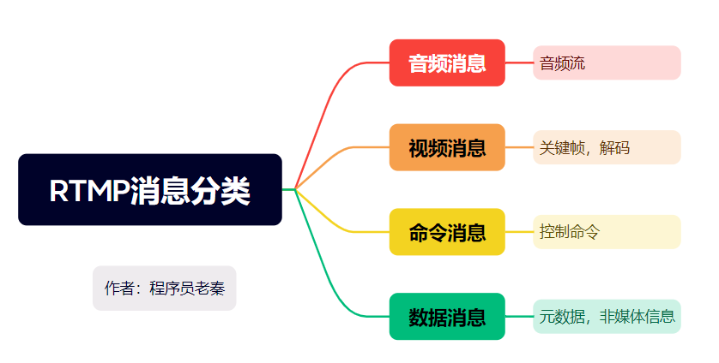

**总结（老秦推荐必看，方便理解）：**

**(1)RTMP将消息分为几种类型：**

**1）音频消息：**通常具有较高的优先级，因为音频流的连续性对用户体验影响较大。

**2）视频消息：**关键帧比非关键帧具有更高的优先级，因为关键帧对视频解码至关重要。

**3）命令消息：**如播放、暂停等控制命令，通常具有最高优先级，以确保用户操作的响应性和流的控制逻辑。

**4）数据消息：**如元数据和其他非媒体内容，优先级可能较低，但这取决于具体内容和应用场景。

**(2)优先级的实施细节**

在RTMP协议中，并**没有明确指定每种消息的固定优先级**，而是**需要根据实际应用的需求来动态调整**。实施优先级管理的一般方法包括：

**1）优先级标记：**在实际开发中，可以在**消息头部标记优先级**，这个标记可以帮助决定消息的发送顺序和处理优先级。

**2）带宽管理：**服务器根据当前的带宽条件和各种消息的优先级，动态调整数据的发送策略。在带宽受限时，确保高优先级消息的传输。

**3）客户端处理：**客户端在接收到消息时，也应根据优先级进行适当的处理，**优先解码和显示高优先级的内容**，以保证流畅的播放体验。

**4）网络状况适应：**在网络状况变化时，动态调整消息优先级的策略，如在网络状况不好时提高关键帧的优先级，保证视频播放的连续性。

**示例1：直播事件**

**假设有一个重大的体育赛事直播，其中实时性和视频质量是用户体验的关键。在这种情况下，RTMP服务器和客户端可能采用以下策略：**

**1）高优先级处理关键帧和音频数据：**为了保证视频流的连续性和减少延迟，关键帧（I帧）和音频数据会被赋予最高的传输优先级。这样做可以在网络状况波动时确保视频的基本观看质量和音频的连续播放。

**2）动态调整非关键帧优先级：**非关键帧（P帧和B帧）的优先级根据当前网络带宽动态调整。在带宽充足时，这些帧被正常发送以提高视频质量；在带宽紧张时，部分非关键帧可能会被**延迟发送或丢弃**，以确保关键帧和音频的流畅传输。

**示例2：教育讲座的在线直播**

**在一个在线教育平台的直播讲座中，除了视频和音频数据外，可能还会有实时的文字和图表数据（如PPT展示）需要传输。在这种场景下，优先级的分配可能如下：**

**1）最高优先级给予音频和控制消息：**音频的连续性对于理解讲座内容至关重要，因此音频数据会被赋予最高优先级。同样，播放控制消息（如播放、暂停命令）也需要快速响应。

**2）高优先级给予关键帧和关键数据消息：**视频的关键帧和同步的PPT页更改命令也非常重要，因此这些数据类型会有较高的优先级。

**3）适中优先级给予非关键视频帧：**非关键的视频帧（如P帧和B帧）则可以在保证了关键内容传输的基础上，根据带宽情况进行调整。

### RTMP 消息分优先级的设计有什么好处？

**图示（方便记忆）：**

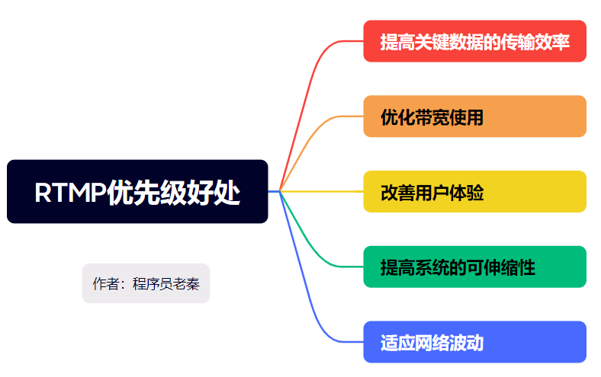

**总结（老秦推荐必看，方便理解）：**

**(1)提高关键数据的传输效率**

在RTMP流中，不同类型的数据（如关键帧、音频数据、视频数据和控制信息）对流媒体的连续性和质量有不同的影响。通过为这些消息类型设置不同的优先级，可以确保在网络状况不佳时，**最重要的数据（如关键帧和音频数据）优先传输**，从而维持视频播放的连续性和减少卡顿。

**(2)优化带宽使用**

通过对消息进行优先级排序，RTMP可以**更智能地分配带宽资源**。在带宽受限的情况下，高优先级的消息（如关键帧和音频）可以被优先发送，而低优先级的消息（如非关键帧）可能会被延迟处理或丢弃，这样做可以最大化关键内容的传输效果。

**(3)改善用户体验**

用户体验在流媒体服务中至关重要。通过确保音视频流的关键部分优先处理，可以显著减少缓冲时间和提高播放质量。这对于维持观众的参与度和满意度非常重要，特别是在直播事件中。

**(4)提高系统的可伸缩性**

对消息进行优先级分类还可以提高系统的可伸缩性。在面对大量并发连接和数据流时，优先级系统可以帮助服务器更有效地管理资源，确保所有用户都能获得尽可能好的服务。例如，当服务器负载接近极限时，可以优先处理和发送高优先级的流量，**确保关键服务不会中断**。

**(5)适应网络波动**

在网络状态不稳定或波动较大的环境下，优先级设计允许RTMP动态调整数据传输策略。例如，在网络状况突然变差时，系统可以临时提高关键数据的优先级，以保证核心体验不受影响。

### 为什么点播使用RTSP协议

**总结（老秦推荐必看，方便理解）：**

**(1)实时性与交互性**

**播放控制：**RTSP协议类似于HTTP协议，但它更**适合流媒体数据的传输和控制**。RTSP提供了类似于DVD播放器的控制功能，如播放、暂停、停止、快进、快退等。这些功能对于点播系统至关重要，因为用户需要灵活地控制视频的播放。

**实时性：**RTSP能够与RTP（Real-time Transport Protocol）结合使用，以提供高效的流媒体传输。**RTP负责实际的数据传输，而RTSP负责控制流媒体会话**，从而实现实时播放和控制。

**(2)分离控制信道与数据信道**

**控制信道与数据信道分离：**RTSP将控制信道和数据信道分离，这意味着控制指令（如播放、暂停）和实际的音视频数据传输是通过不同的通道进行的。这种分离提高了传输效率，并减少了控制指令对数据传输的干扰。

**(3)支持多种传输方式**

**传输灵活性：**RTSP可以与RTP和RTCP（Real-Time Control Protocol）一起使用，通过UDP或TCP进行传输。**RTP用于实际的数据传输，而RTCP用于监控数据传输的质量和性能**。这种灵活性使得RTSP能够适应不同的网络环境和应用需求。

**RTCP的作用：**RTCP与RTP一起使用，主要用于**提供反馈信息，如丢包率、延迟、抖动**等，帮助优化数据传输和改善用户体验。

**(4)网络适应性**

**自适应码率：**RTSP支持自适应码率流媒体传输（ABR），能够根据网络条件动态调整音视频流的码率，以提供流畅的观看体验。

**缓冲与预加载：**RTSP协议允许在播放前进行缓冲和预加载，以确保在播放过程中不会出现卡顿和延迟。缓冲机制能够有效应对网络波动和延迟问题。

**(5)点播应用的典型场景**

**视频点播平台：**RTSP协议在视频点播平台上广泛使用，如腾讯视频、小破站等。这些平台需要支持大量用户同时访问，并且每个用户都需要灵活地控制视频播放。

**教育和培训：**在教育和培训视频点播中**(比如易道云研究院)**，用户需要灵活地控制视频播放，以便进行学习和复习。

**(6)RTP与RTCP的角色**

**RTP（Real-time Transport Protocol）：**负责音视频数据的传输，提供时间戳和序列号，用于同步和重组数据包。

**RTCP（Real-time Control Protocol）：**与RTP一起使用，主要用于监控数据传输的质量和性能。RTCP定期发送控制包，提供统计和控制信息，如丢包率、延迟、抖动等，帮助发送方和接收方优化数据传输。

### RTP与RTCP的作用及其与RTSP的关系

**总结（老秦推荐必看，方便理解）：**

**(1)RTP**

**1）数据传输：**RTP主要用于**传输音视频数据**，提供了时间戳和序列号，用于实现数据包的有序传输和同步。

1. **低延迟：**RTP在传输时**采用UDP协议**，可以减少传输延迟，适用于实时音视频传输。

**3）实时性：**通过RTP传输的数据可以实现实时播放，适用于点播和直播的需求。

**(2)RTCP**

**1）质量控制**：RTCP用于**传输控制信息**，监控RTP数据传输的质量，如数据包丢失率、延迟、抖动等。

**2）同步管理**：RTCP帮助维护音视频同步，通过报告机制提供传输质量反馈，以便进行相应的调整和优化。

**3）会话管理**：RTCP支持会话成员的报告，提供关于会话参与者和媒体流的统计信息。

**(3)RTSP与RTP/RTCP的关系**

**1）RTSP控制：**RTSP负责控制流媒体会话的创建、维护和终止，通过发送控制命令（如PLAY、PAUSE、TEARDOWN等）来管理音视频流。

**2）RTP传输：**在RTSP的控制下，实际的数据传输由RTP协议完成，RTP提供了高效的实时音视频传输机制。

**3）RTCP反馈：**RTCP与RTP协同工作，为RTSP会话提供传输质量的实时反馈，帮助优化传输和播放效果。

**图示（方便记忆）：**

|  |  |  |  |
| --- | --- | --- | --- |
| **特性** | **RTSP** | **RTP** | **RTCP** |
| **主要功能** | 控制流媒体会话 | 实时传输音视频数据 | 监控和报告传输质量 |
| **传输协议** | TCP/UDP | UDP | UDP |
| **应用场景** | 点播系统 | 实时音视频传输 | 质量监控与同步管理 |
| **控制命令** | PLAY、PAUSE、TEARDOWN等 | 无 | 质量报告、统计信息 |
| **优点** | 灵活控制、交互性强 | 低延迟、高效传输 | 提供反馈、优化传输 |

**传输与同步**

### 音视频同步策略？

**总结（老秦推荐必看，方便理解）：**

**(1)基于时间戳的同步策略**

基于时间戳的同步策略通过**使用音频和视频帧的时间戳（PTS和DTS）来实现同步**。时间戳表示帧的展示时间或解码时间，播放器根据时间戳来调度音视频帧的播放。

**1）PTS：**表示帧在屏幕上展示的时间。

**2）DTS：**表示帧应该被解码的时间。

**3）实现方式：**解码器根据PTS和DTS调度音视频帧的播放时间。播放器**维护一个全局时钟，与音视频帧的时间戳对比，决定播放时机**。

**(2)主从时钟同步策略**

主从时钟同步策略通过指定一个媒体流（通常是音频或视频）作为**主时钟**，另一个媒体流作为**从时钟**进行同步。

**1）音频主时钟：**音频时间作为基准，视频根据音频的时间戳进行调整。这种策略适用于大多数场景，因为**人耳对音频延迟更敏感**。

**2）视频主时钟：**视频时间作为基准，音频根据视频的时间戳进行调整。这种策略在视频为主的应用场景下使用，如视频会议。

**3）实现方式：**主时钟的帧按时间戳播放，**从时钟的帧根据主时钟进行调整**。播放器通过对比主从时钟的时间戳，决定是加速还是延迟从时钟的帧。

**(3)缓冲区管理策略**

缓冲区管理策略通过设置合适的缓冲区大小和管理策略来减少播放过程中的卡顿和延迟，实现音视频同步。

**1）缓冲区大小设置：**根据网络状况和播放要求调整缓冲区大小，确保平稳播放。

**2）缓冲区填充策略：**开始播放前先缓冲一段时间的数据，以减少播放过程中的卡顿。

**3）实现方式：**播放器**在播放前预先缓冲一段音视频数据**，确保播放过程中有足够的数据。动态调整缓冲区大小以适应网络波动和系统性能。

**(4)自适应同步策略**

自适应同步策略根据实时网络状况和系统性能，动态调整音视频同步策略，以保证最佳的播放体验。

1. **动态调整同步策略：**根据网络带宽、CPU/GPU负载等动态调整同步策略，平衡同步精度和系统性能。

### 如何评估音视频传输质量，在弱网环境下如何优化？

**总结（老秦推荐必看，方便理解）：**

**(1)评估音视频传输质量的指标**

**1）带宽：**带宽是指单位时间内可以传输的最大数据量，通常以比特每秒（bps）为单位。带宽不足会导致音视频传输卡顿、丢帧等问题。

**2）延迟：**延迟是指数据从源端传输到目的端所需的时间，通常以毫秒（ms）为单位。**高延迟会导致音视频不同步、对话延迟**等问题。

**3）抖动：**抖动是指数据包到达时间的变化，通常以毫秒（ms）为单位。高抖动会导致音视频播放不平滑，产生卡顿现象。

**4）丢包率：**丢包率是指在传输过程中丢失的数据包比例，通常以百分比表示。高丢包率会导致音视频信号不完整，产生马赛克、音频缺失等问题。

**(2)弱网环境下的优化策略**

**自适应比特率**

**1）概述：**自适应比特率流媒体根据实时网络状况**动态调整音视频码率**，以适应当前网络带宽，从而确保流畅播放。

**2）实现方式：**使用自适应流媒体协议（如HLS、DASH）实时监测带宽，并在网络状况**变化时切换到不同码率的视频流**。根据带宽情况，客户端选择适合的流媒体切片，以最低的延迟提供最佳质量。

**3）优势：**能够在不同网络条件下**保持播放流畅**，并减少卡顿和缓冲。

**缓冲区管理**

**1）概述：**通过合理**设置缓冲区大小来平衡播放延迟和流畅度**。

**2）实现方式：**在网络状况**较差时增加缓冲区大小**，以平滑播放；在网络状况**较好时减少缓冲区大小**，以降低延迟。动态调整缓冲策略，确保在弱网环境下提供足够的缓冲时间。

**3）优势：**提高视频播放的连续性和流畅性，减少播放中断。

**前向纠错（Forward Error Correction, FEC）**

**1）概述：**在**发送数据时增加冗余信息**，以便在接收端进行错误恢复。

**2）实现方式：**使用前向纠错编码技术（如Reed-Solomon、LDPC），将冗余数据嵌入音视频流中。接收端通过冗余数据校正错误，提高传输可靠性。

**3）优势：**提高数据传输的可靠性，**减少因数据包丢失而导致的播放中断和画面卡顿**。

**重传机制**

**1）概述：**在**检测到数据包丢失时，发送端重新发送丢失的数据包**。

**2）实现方式：**使用RTP协议中的**NACK机制**，接收端请求发送端重传丢失的数据包。重传机制确保关键数据不会丢失。

**3）优势：**有效减少因数据包丢失造成的音视频质量下降和播放中断。

**带宽预测**

**1）概述：**通过历史数据和网络状况**预测未来的带宽变化**，并预先调整传输策略。

**2）实现方式：**使用机器学习算法分析带宽历史数据，预测未来的带宽变化趋势。根据预测结果动态调整码率和缓冲策略。

**3）优势：**提前预知网络带宽变化，主动调整传输策略，优化传输效率和播放质量。

**数据压缩**

**1）概述：**对音视频数据进行有效压缩，以**减少传输数据量**。

**2）实现方式：**使用高效的视频编码标准（如H.264、H.265）和音频编码标准（如AAC、Opus）对音视频数据进行压缩，减少数据量，提高传输效率。

**3）优势：**大幅降低数据量，在有限带宽条件下传输高质量音视频，减少延迟。

**协议优化**

**1）概述：**使用高效、低延迟的传输协议来减少传输延迟和丢包率。

**2）实现方式：**采用优化的传输协议（如QUIC、SRT）代替传统的TCP/UDP协议，提升传输效率和稳定性。这些协议具备更好的拥塞控制和丢包恢复能力。

**3）优势：**提高数据传输效率，降低延迟，增强传输的可靠性和稳定性。

### PTS与DTS的区别？

**图示（方便记忆）：**

| **比较点** | **PTS** | **DTS** |
| --- | --- | --- |
| **定义** | 显示时间戳 | 解码时间戳 |
| **主要作用** | 确定帧的显示时间 | 确定帧的解码时间 |
| **用途** | 音视频同步，控制帧的播放顺序 | 控制解码顺序，处理B帧时尤其重要 |
| **产生方式** | 通常在封装过程中生成 | 通常在编码过程中生成 |
| **适用场景** | 音视频播放，确保同步和顺序播放 | 视频解码，确保解码顺序 |

**总结（老秦推荐必看，方便理解）：**

在音视频处理和传输中，PTS（Presentation Time Stamp）和 DTS（Decoding Time Stamp）是两个重要的时间戳，它们**用于同步和控制音视频流的解码和呈现**。以下是对这两个时间戳的详细解释和比较：

**(1)PTS（Presentation Time Stamp）**

**1）定义：**PTS是**显示时间戳**，用于指示一个音频或视频帧应该在何时被显示或播放。

**2）用途：**用于音视频同步。确保音频和视频帧按照正确的时间顺序进行播放。用于控制帧的呈现顺序。特别是在处理视频流时，PTS确保视频帧按照预期的**顺序呈现**，**避免播放的乱序现象。**

**3）工作原理：**解码器按照PTS的值来确定帧的显示时间。PTS通常是在封装格式（如MP4、MPEG-TS）中携带，并在播放过程中读取和处理。**播放器根据PTS来缓冲和调度帧**，以保证音视频的同步播放。

**(2)DTS（Decoding Time Stamp）**

**1）定义：**DTS是解码时间戳，用于**指示一个音频或视频帧应该在何时被解码**。

**2）用途：**控制解码顺序。特别是在涉及B帧的情况下，DTS用于确保帧按照正确的顺序进行解码。确保帧的正确解码时序。由于某些编码格式（如H.264）允许帧按非线性顺序存储和传输，**DTS帮助解码器确定帧的解码顺序**。

**3）工作原理：**解码器按照DTS的值来确定帧的解码时间。DTS通常在**编码过程中生成**，并与编码流一起传输。播放器或解码器使用DTS来正确排序和处理帧，以便**按照正确的顺序解码。**

**(3)应用场景和例子**

**1）视频播放器：**在视频播放器中，**PTS用于确保视频帧和音频帧同步显示**。例如，当播放器解码到一个视频帧时，它会检查该帧的PTS，并在正确的时间显示该帧。DTS用于确保视频帧按正确顺序解码。例如，在处理H.264视频时，**DTS可以确保在解码B帧之前先解码相应的I帧和P帧**。

**2）流媒体传输：**在流媒体传输中，**PTS用于保证接收端的播放顺序和时间同步**。流媒体服务器会将PTS信息传递给客户端，客户端根据PTS来调度播放。DTS在流媒体编码过程中用于排序帧的解码顺序，特别是在需要处理复杂帧结构（如B帧）的编码格式中，DTS至关重要。

### 音视频同步的常见问题与解决方法？

**总结（老秦推荐必看，方便理解）：**

**(1)常见问题**

**1）音视频起始点不同步**

音频和视频流**在开始播放时不同步**，可能导致音频先于或滞后于视频。主要原因是音频和视频数据在传输和处理过程中存在延迟差异。

**2）播放过程中音视频不同步**

在播放过程中，音视频逐渐不同步，音频可能比视频快或慢。主要原因是**音频和视频的解码和渲染时间不同步**，缓冲区大小设置不当，或者由于**网络抖动**和**数据包丢失导致**的数据延迟差异。

**3）关键帧处理不当**

视频流中**关键帧处理不当**，导致视频播放中断或卡顿，进而影响音视频同步。主要原因是**关键帧处理不及时**，或者在解码过程中关键帧丢失或损坏。

**(2)解决方法**

**1）使用时间戳进行同步**

**方法：**使用PTS（Presentation Time Stamp）和DTS（Decoding Time Stamp）来同步音视频数据。**实现：**根据时间戳信息调整音频和视频的播放时间，使其同步。

**2）调整缓冲区大小**

**方法：**根据网络状况和设备性能动态调整音频和视频的缓冲区大小。**实现：**在网络状况较差时增加缓冲区大小，确保播放流畅；在网络状况较好时减少缓冲区大小，降低播放延迟。

**3）使用音视频同步算法**

**方法：**实现音视频同步算法，自动调整音频和视频的播放速度。**音频快于视频：**适当减慢音频播放速度或增加视频播放速度。**视频快于音频：**适当减慢视频播放速度或增加音频播放速度。**实现：**通过监测音视频播放的时间差异，实时调整播放速度以保持同步。

**4）实时网络传输优化**

**方法：**使用自适应比特率（ABR）技术和前向纠错（FEC）技术，优化实时网络传输质量。**实现：**在弱网环境下，自适应调整音视频流的码率；使用**前向纠错技术修复丢失或损坏的数据包**，减少音视频不同步的发生。

**5）定期重新同步**

**方法：**定期进行音视频的重新同步，避免长时间播放导致的同步偏移。**实现：**在播放过程中，**定期检查音视频的同步状态**，并根据需要进行重新同步调整。

**6）使用硬件解码**

**方法：**在条件允许的情况下，使用硬件解码来减少解码延迟和提高同步精度。**实现：**利用硬件解码器处理音视频数据，减轻CPU负担，提高解码和渲染速度。

**直播与点播**

## 直播与点播的区别？

**图示（方便记忆）：**

|  |  |  |
| --- | --- | --- |
| **区别类型** | **直播** | **点播** |
| **传输模式** | 实时传输音视频数据，观众几乎同时接收到内容 | 预先录制并存储音视频内容，观众按需请求播放 |
| **延迟** | 较低延迟，适合实时互动和即时反馈 | 较高延迟，数据已录制和存储，观众可随时观看 |
| **互动性** | 高互动性，观众和主播可实时互动 | 低互动性，观众主要被动观看，可通过留言、评论等延迟互动 |
| **技术实现** | 实时采集、编码、传输，自适应比特率（ABR），协议包括RTMP、HLS、DASH等；通过优化编码、传输和播放链路，减少延迟 | 预先录制、编码、存储，观众按需请求数据，使用CDN加速分发，协议包括HTTP、HLS、DASH等；通过缓存机制保证播放流畅 |
| **用户体验** | 实时性强，互动性高；对网络要求高，易受网络波动影响，回看不便 | 灵活性高，可随时观看，支持快进、快退，易于管理和存储；实时性差，互动性低 |
| **应用场景** | 体育赛事直播、新闻直播、在线教育直播、直播购物、娱乐直播（游戏、演唱会） | 在线视频平台（Netflix、YouTube、iQiyi）、教育视频点播、企业培训视频点播 |

**总结（老秦推荐必看，方便理解）：**

**(1)传输模式**

**直播：**通过采集音视频数据，进行实时编码和压缩，**通过网络实时传输给观众**，观众几乎同时接收到音视频内容。

**点播：**音视频内容已经被录制、编码并存储在服务器上，观众可以随时请求播放，**服务器将数据传输给观众**，观众可以在任何时间点开始观看。

**(2)延迟**

**直播：**特点：通常具有较低的延迟。应用：适用于实时互动和即时反馈的场景，如体育赛事、新闻直播、在线教育、直播购物等。

**点播：**特点：延迟相对较高，因为**数据是预先录制和存储的**，观众可以随时开始观看。应用：适用于非实时性要求的场景，如电影、电视剧、纪录片等。

**(3)技术实现**

**直播：**编码和传输：实时采集、编码、传输，使用自适应比特率（ABR）技术，常用的协议包括RTMP、HLS、DASH等。延迟控制：通过优化编码、传输和播放链路，尽量减少延迟。技术挑战：网络抖动、带宽波动、数据丢包等对直播质量的影响较大，需要采用抗抖动、纠错和自适应技术。

**点播：**编码和传输：预先录制、编码并存储，观众按需请求数据，使用CDN加速分发，常用的协议包括HTTP、HLS、DASH等。缓存机制：通过合理设置缓冲区大小，保证播放的流畅性。技术挑战：内容存储和分发的效率、用户请求的并发处理能力、不同终端和网络环境下的适配性。

**(4)应用场景**

**直播：**典型应用：体育赛事直播、新闻直播、在线教育直播、直播购物、娱乐直播（如游戏直播、演唱会直播）等。

**点播：**典型应用：在线视频平台（如抖音、B站、腾讯视频）、教育视频点播、企业培训视频点播等。

# 直播技术的流程？

**图示（方便记忆）：**

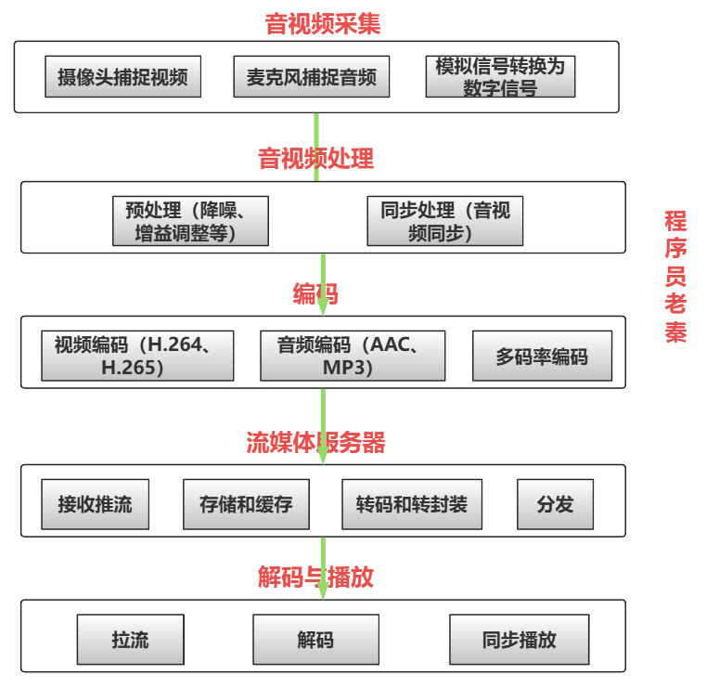

**总结（老秦推荐必看，方便理解）：**

**(1)音视频采集**

**过程：**摄像头捕捉视频画面，麦克风捕捉音频。采集卡或计算机将模拟信号转换为数字信号，并进行初步处理。

**(2)音视频处理**

**过程：预处理：**包括降噪、增益调整、白平衡调整等，以提高音视频信号的质量。**同步处理：**确保音视频同步，避免出现画面和声音不同步的情况。

**(3)编码**

**过程：**视频编码：将原始视频信号压缩为H.264、H.265等格式，以减少数据量。音频编码：将原始音频信号压缩为AAC、MP3等格式，以减少数据量。多码率编码：生成多种不同分辨率和码率的流，以适应不同网络环境。

**(4)推流**

**过程：**将编码后的音视频流通过推流协议发送到流媒体服务器。流媒体服务器接收并存储音视频流，准备进行分发。

**(5)流媒体服务器**

**过程：**

接收推流：接收来自客户端的推流数据。

存储和缓存：存储音视频数据，并进行缓存，以平衡负载和提高分发效率。

转码和转封装：根据需求进行转码（如从H.264转为H.265）和转封装（如从RTMP转为HLS）。

分发：将音视频流分发到内容分发网络（CDN）。

**(6)内容分发网络（CDN）**

**过程：**边缘节点缓存：将音视频流缓存到靠近用户的边缘节点，减少延迟和缓解服务器压力。负载均衡：根据用户的地理位置和网络状况，智能选择最佳的边缘节点进行分发。传输优化：通过协议优化和带宽管理，提高传输效率和可靠性。

**(7)解码与播放**

**过程：**拉流：播放器从CDN或流媒体服务器拉取音视频流。解码：将压缩的音视频流解码为可播放的音视频信号。同步播放：确保音视频同步播放，提供流畅的观看体验。

# 直播怎么做到首屏秒开？

**图示（方便记忆）：**

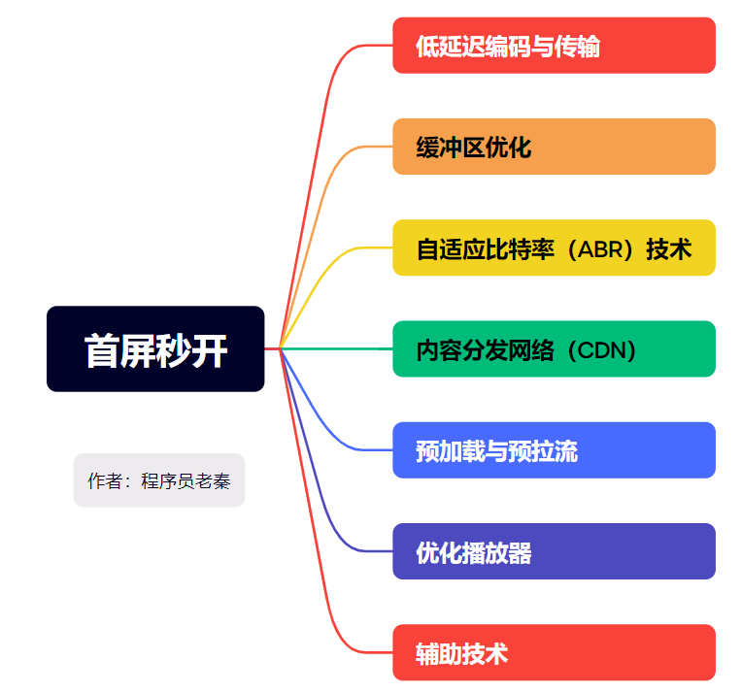**总结（老秦推荐必看，方便理解）：**

**(1)低延迟编码与传输**

**低延迟编码：**使用硬件编码器（如GPU、ASIC）进行实时编码，减少编码时间。调整编码参数（如降低GOP大小、减少B帧等）以减少延迟。

**低延迟传输协议：RTMP：**虽然传统，但经过优化配置后仍能提供较低延迟。SRT（Secure Reliable Transport）：提供更高可靠性和更低延迟的传输。WebRTC：一种用于实时通信的协议，具有极低延迟，非常适合直播。

**(2)缓冲区优化**

**预缓冲：**最小化初始缓冲：减少播放器的初始缓冲区大小，使视频尽快开始播放。智能缓冲策略：根据网络状况动态调整缓冲区大小，确保平衡流畅播放和低延迟。

**快速缓冲：**高优先级数据：**优先传输首屏所需的数据包**，确保视频尽快解码和播放。

**(3)自适应比特率（ABR）技术**

**初始码率选择：**低码率启动：在直播开始时，选择较低的码率和分辨率，以**保证视频流能快速加载和播放**。带宽检测：通过检测用户当前的网络带宽，选择合适的初始码率。

**动态码率调整：**根据网络状况和带宽变化，动态调整视频流的码率和分辨率，保证流畅播放。

**(4)内容分发网络（CDN）**

**边缘节点部署：**靠近用户：将直播流缓存到靠近用户的边缘节点，减少传输延迟。负载均衡：通过智能调度，将用户请求分配到最优的边缘节点，确保快速响应。

**CDN预热：**预热缓存：在直播开始前，将视频流预热到CDN边缘节点，减少用户首次请求的延迟。

**(5)预加载与预拉流**

预加载技术：**页面加载前预拉流**：在用户进入直播页面前，提前拉取直播流数据并进行缓冲。

后台加载：在用户点击播放前，**后台静默加载视频流**，待用户点击时立即播放。

**(6)优化播放器**

播放器优化：使用优化后的轻量级播放器，减少初始化时间。

快速解码：优化解码器，提高视频数据的解码速度，确保视频流能迅速开始播放。

**(7)辅助技术**

多路复用：使用HTTP/2或QUIC协议，提高数据传输效率和速度。

低延迟传输：QUIC协议具有更低的传输延迟，适用于直播视频的快速传输。

流分片技术：将视频流分割为更小的片段，减少每次加载的数据量，加快播放速度。

# 音视频直播系统的基本架构？

**图示（方便记忆）：**

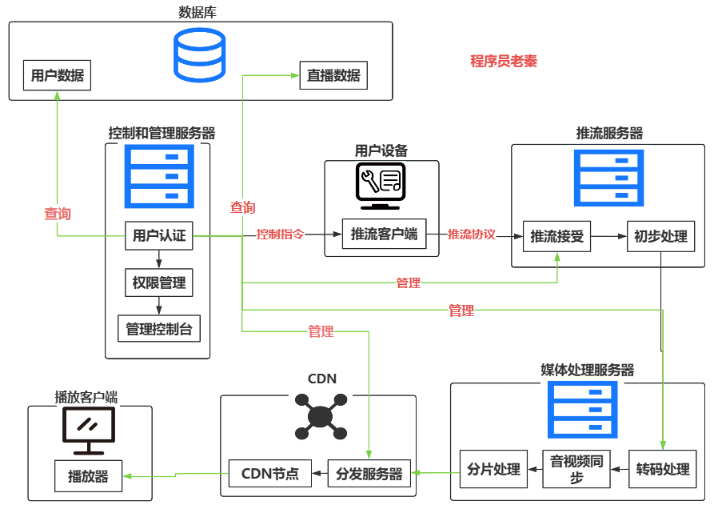

**播放器**

### 音视频播放器的基本架构？

**图示（方便记忆）：**

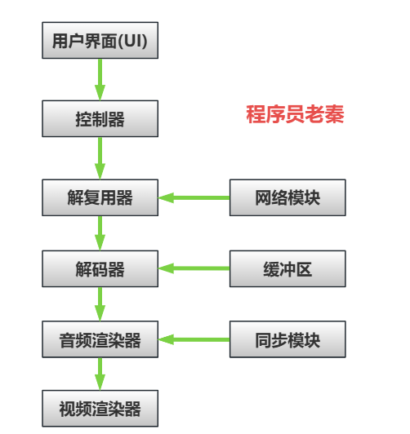

**总结（老秦推荐必看，方便理解）：**

**(1)用户界面（UI）**

提供播放控件（如播放、暂停、停止按钮）和进度条。显示当前播放时间、总时长和音量控制。允许用户选择文件或输入流媒体URL进行播放。

**(2)控制器（Controller）**

管理播放状态（如播放、暂停、停止）和用户输入事件。协调各模块之间的通信，确保音视频流的顺利播放。

**(3)解复用器（Demuxer）**

解析多媒体容器格式，提取音视频流并交给解码器处理。支持本地文件和网络流的解析，处理多种封装格式。

**(4)网络模块（Network）**

下载和缓冲流媒体数据，处理网络不稳定和带宽波动。支持断点续传和动态自适应流切换（如HLS和DASH）。

**(5)解码器（Decoder）**

将压缩的音视频数据解码为原始数据（PCM音频、YUV视频帧）。处理多种编码格式，提供高效的解码算法。

**(6)缓冲区（Buffer）**

存储解码后的音视频数据，平滑播放并处理网络延迟。管理数据的读取和写入，确保播放过程中的连续性。

**(7)同步模块（Sync）**

**使用时间戳（PTS、DTS）或系统时钟来保持音视频同步**。处理播放过程中音视频不同步的问题，调整播放速度或时间偏移。

**(8)音频渲染器（Audio Renderer）**

将解码后的PCM音频数据发送到音频设备进行播放。控制音量、音频效果（如均衡器、混响）等。

**(9)视频渲染器（Video Renderer）**

将解码后的YUV视频帧转换为RGB并显示在屏幕上。支持视频缩放、旋转、滤镜效果等。

### MVC实现的播放器架构？

**图示（方便记忆）：**

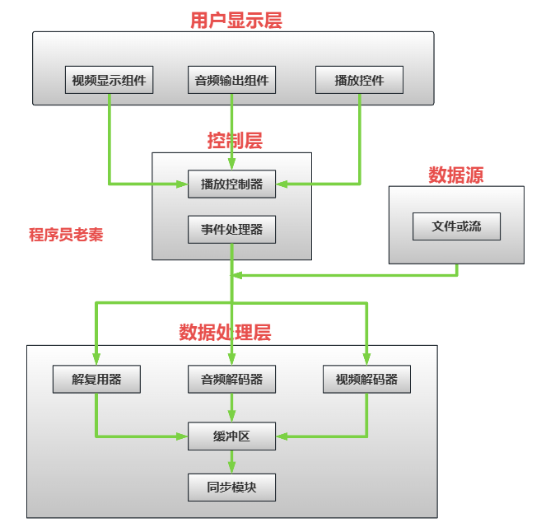

**总结（老秦推荐必看，方便理解）：**

为了同学们更好地理解基于MVC架构的音视频播放器，我们将其分为三个主要部分：模型（Model）、视图（View）和控制器（Controller）。

**(1)模型（Model）**

**模型部分负责处理音视频数据的获取、解码和管理。主要组件包括：**

**1）解复用器（Demuxer）：**将输入的音视频流分解成独立的音频流和视频流。

**2）音频解码器（Audio Decoder）：**将压缩的音频数据解码为未压缩的PCM数据。

**3）视频解码器（Video Decoder）：**将压缩的视频数据解码为未压缩的视频帧。

**4）缓冲区（Buffer）：**临时存储解码后的音频数据和视频帧，以保证播放的流畅性。

**5）同步模块（Sync）：**负责音频和视频的同步，以确保音视频同步播放。

**(2)视图（View）**

**视图部分负责展示音视频内容和用户界面，主要组件包括：**

**1）视频显示组件（Video Display Component）：**用于渲染解码后的视频帧。

**2）音频输出组件（Audio Output Component）：**用于播放解码后的音频数据。

**3）播放控件（Playback Controls）：**如播放按钮、暂停按钮、停止按钮、进度条和音量控制等。

**4）用户界面（User Interface）：**整体UI布局，包含视频显示区域和播放控件区域。

**(3)控制器（Controller）**

**控制器部分负责处理用户输入，并将这些输入转化为模型的操作，同时更新视图，主要组件包括：**

**1）播放控制器（Playback Controller）：**处理播放、暂停、停止、进度调整和音量控制等操作。

**2）事件处理器（Event Handler）：**接收用户输入（如鼠标点击、拖动进度条等），并调用模型的方法来执行相应操作。

### 音视频播放器的实现技术？

**图示（方便记忆）：**

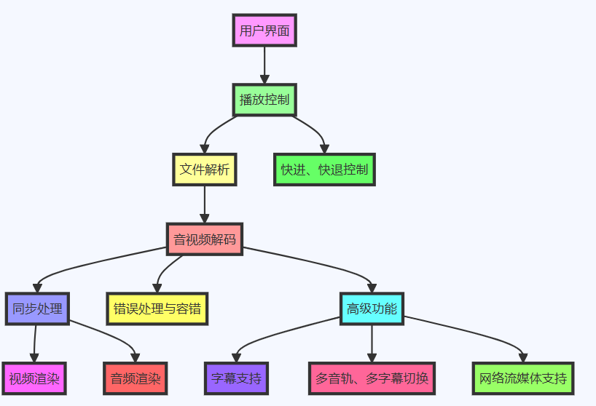

**总结（老秦推荐必看，方便理解）：**

**(1)文件解析与容器格式处理**

**解析容器格式：**支持多种音视频容器格式（如MP4、MKV、AVI等），解析文件头信息，提取视频流和音频流。

**提取音视频流：**从容器文件中分离音视频流，准备进行解码。

**(2)音视频解码**

**选择解码器：**根据音视频格式选择合适的解码器（如H.264、H.265、AAC等）。

**解码音视频帧：**利用软件解码（如FFmpeg）或硬件解码器，将压缩的音视频数据解码成未压缩的原始数据。

**(3)同步处理**

**时间戳管理：**使用PTS（Presentation Time Stamp）和DTS（Decoding Time Stamp）进行时间管理，确保音视频同步。

**同步算法：**基于音频驱动视频或视频驱动音频的方法，调整音视频的播放速度，确保同步。

**(4)音视频渲染**

**视频渲染：**将解码后的视频帧传递给图形处理单元（GPU）或直接使用软件渲染，将视频帧显示在屏幕上。

**音频渲染：**将解码后的音频数据传递给音频设备，进行播放。

**(5)播放控制**

**播放、暂停、停止：**实现基本的播放控制功能，通过控制解码和渲染过程来实现播放、暂停、停止等操作。

**快进、快退：**通过调整解码器的读取位置，实现音视频的快进和快退功能。

**(6)错误处理与容错**

**错误检测：**检测解码和渲染过程中的错误，如文件损坏、数据丢失等。

**容错机制：**实现基本的容错机制，确保播放过程中的平滑和连续性。

**(7)用户界面与交互**

**UI设计：**设计用户友好的界面，提供播放控制按钮、进度条、音量调节等功能。

**用户交互：**处理用户的交互操作，如点击播放、拖动进度条、调整音量等。

**(8)高级功能（可选）**

**字幕支持：**解析和渲染字幕文件（如SRT、ASS等），同步显示字幕。

**多音轨、多字幕切换：**支持切换不同音轨和字幕轨道，增强用户体验。

**网络流媒体支持：**支持在线流媒体播放，实现RTMP、HLS等流媒体协议的播放功能。

# QT框架

Qt内存

### Qt项目中如何进行内存管理？

**图示（方便记忆）：**

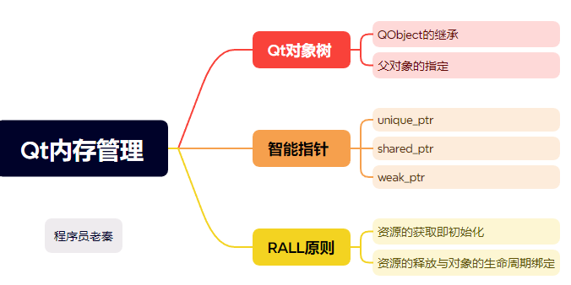

**总结（老秦推荐必看，方便理解）：**

**（1）Qt对象树机制**

* **对象树的基本概念：**Qt中，大多数对象都继承自QObject类，QObject提供管理子对象的能力。当一个QObject对象被创建时，可以指定一个父对象。这个**父对象负责管理其所有子对象的内存。当父对象被销毁时，它的所有子对象也会自动被销毁。**

1. **满足的条件：**

* **QObject的继承：**所有想要利用对象树**管理生命周期的对象必须是QObject或其子类的实例**。这是因为只有QObject类提供必要的机制来建立和维护父子关系。
* **父对象的指定：**在创建子对象时，**必须在构造函数中指定父对象**。如果在创建对象后没有指定父对象，这个对象就需要手动管理和释放。
* **同一线程中操作：**父对象和其子对象应该在同一个线程中创建和销毁。**Qt的对象树不是线程安全的**，跨线程操作父子关系可能会导致运行时错误或程序崩溃。
* **避免循环引用：确保在对象树中不存在循环引用**，即对象A是对象B的父对象，同时对象B又是对象A的父对象，这种情况会导致逻辑错误或内存泄漏。
* **适当的删除策略：**通常，不需要手动删除那些已经指定父对象的子对象，因为它们将在父对象析构时自动被删除。但如果你从对象树中移除了一个对象（使用QObject::setParent(nullptr)），那么需要手动管理这个对象的内存。
* **信号和槽机制的安全使用：**由于信号和槽是Qt对象间通信的主要方式，**确保在对象生命周期结束前断开所有相关的信号和槽连接**，特别是跨对象的连接，以防对象已经被销毁时信号仍然尝试访问它。

**（2）智能指针：智能指针通过重载操作符*和->，使用智能指针类似于使用原始指针。**

* **std::unique_ptr：**
* **独占所指向的对象，不允许复制指针，只能移动指针（通过std::move）。**
* 当unique_ptr对象被销毁时，它所拥有的对象也会被自动销毁（调用delete）。
* 通常用于函数内部或类中需要独占资源的情况。
* **std::shared_ptr：**
* **允许多个shared_ptr实例共享同一个对象的所有权。**
* 使用引用计数来跟踪有多少个shared_ptr共享同一个资源，当最后一个shared_ptr被销毁时，资源才会被释放。
* 适用于资源需要被多个所有者共享的情况。
* **std::weak_ptr：**
* **与shared_ptr配合使用，但不增加引用计数。**
* 用于解决shared_ptr可能导致的循环引用问题。
* 可以从weak_ptr创建一个shared_ptr来访问资源，如果资源已经被释放，则创建失败。

**（3）RAII原则**

* **资源的获取即初始化：**在对象被创建时获取必要的资源。
* **资源的释放与对象的生命周期绑定：**利用局部对象的生命周期，确保当对象离开作用域时，其析构函数会被自动调用，从而释放其占用的资源。

### 描述Qt中的元对象系统？

**总结（老秦推荐必看，方便理解）：**

**Qt的元对象系统（Meta-Object System）是Qt框架的核心组成部分，基于Qt的C++应用程序提供了丰富的运行时类型信息和强大的动态通信机制。**

* **信号和槽机制：**允许对象之间进行松耦合的通信。信号可以在某个事件触发时被发射，而槽则是响应这些信号的函数。这种机制是Qt应用程序中组件交互的基础。
* **运行时类型信息（RTTI）：**元对象系统提供不需要C++编译器原生RTTI支持的运行时类型信息。这包括获取类的名称、判断一个对象是否是特定类的实例等。
* **动态属性系统：**Qt的元对象系统允许在运行时动态地添加、修改和删除对象的属性。这些属性可以被封装起来，提供getter和setter函数，从而保护对象的内部状态。
* **元对象编译器（moc）：**moc是一个工具，它读取含有Q_OBJECT宏的C++头文件，并生成包含元对象代码的额外C++源文件。这个生成的文件需要被编译并链接到类的实现中。
* **QMetaObject结构：**QMetaObject结构包含类的元信息，如信号表、槽表、类信息表、属性表以及指向父元对象的指针。这些信息在运行时可以用来查询和操作对象的信号、槽和属性。
* **动态类型转换：**使用qobject_cast()函数，可以在QObject类之间进行动态类型转换，而不需要C++编译器的RTTI支持。
* **对象树：**QObject类提供一个对象树的概念，其中每个QObject都可以有一个父对象。这有助于管理对象的生命周期和层次结构。
* **事件处理：**元对象系统还支持事件处理机制，允许对象可以发送和接收事件。

**使用元对象系统需要满足以下条件：**

1. **类必须继承自QObject。**
2. **类定义中必须包含Q_OBJECT宏。**
3. **使用moc工具为每个QObject子类生成元对象代码。**

Qt信号槽机制

### 讲述Qt信号槽机制的优势与不足。

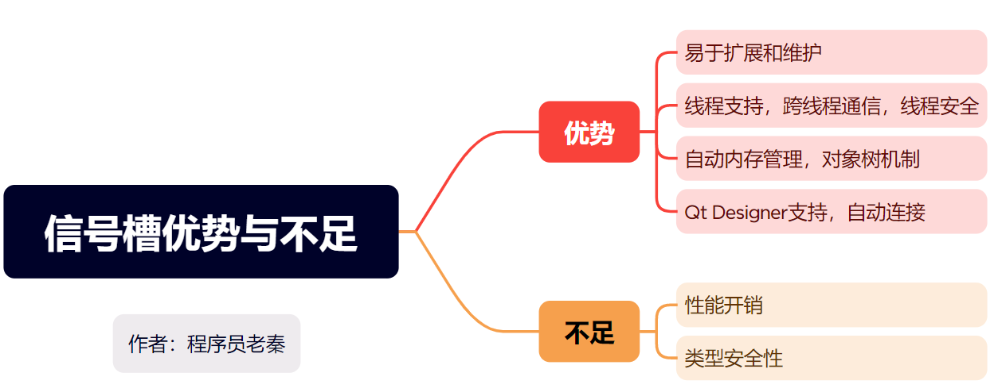**图示（方便记忆）：**

**总结（老秦推荐必看，方便理解）：**

**(1) 信号槽机制概述**

**信号槽机制：**Qt的信号槽机制是其核心特性之一，**用于对象之间的通信**。信号是由对象发出的事件，而**槽是处理这些事件的函数**。

**(2) 优势**

**1）松耦合设计**

**模块化：**信号和槽之间不需要直接的依赖关系，使得模块可以独立开发和测试。

**灵活性：**可以在运行时动态连接信号和槽，允许灵活地修改程序行为而无需修改代码。

**2）易于扩展和维护**

**简化连接：**通过connect函数可以轻松地将对象的事件（信号）连接到处理这些事件的方法（槽），**减少了手动管理回调函数的复杂性**。

**可读性：**显式的connect语句使程序逻辑更加清晰和易于理解。

**3）线程支持**

**跨线程通信：**信号槽机制天然**支持跨线程通信**，可以在一个线程中发出信号，在另一个线程中接收槽函数，极大地方便了多线程编程。

**线程安全：**在跨线程连接时，信号槽机制**自动切换到异步调用**，确保线程安全。

**4）自动内存管理**

**对象树机制：**QObject的父子关系使对象可以自动管理内存，父对象销毁时自动销毁其子对象，减少内存泄漏的风险。

**5）Qt Designer支持**

**自动连接：**使用Qt Designer设计UI时，可以自动生成信号槽连接代码，减少手工连接的工作量。

**(3) 不足**

**1）性能开销**

**信号槽连接的性能：**相比直接函数调用，**信号槽机制有一定的性能开销**，因为需要进行信号与槽的匹配和参数传递。虽然这种开销在大多数情况下是可以忽略的，但在性能敏感的场合可能会成为问题。

**2）类型安全性**

**编译时检查不足：**传统的字符串方式连接信号和槽，在**编译时无法检查信号和槽的匹配问题，只有在运行时才会发现错误**。虽然Qt5引入了新的连接语法，解决了部分类型安全问题，但在某些情况下仍存在潜在问题。

### Qt信号和槽的本质是什么？

**总结（老秦推荐必看，方便理解）：**

**(1) 信号和槽机制概述**

信号和槽机制是Qt框架中用于对象间通信的核心特性。它通过信号（由对象发出的事件）和槽（处理这些事件的函数）来实现对象之间的松耦合通信。虽然信号槽机制提供了更高层次的抽象和便利性，但其**本质仍然是回调函数**。

**(2) 信号和槽的执行流程**

**信号发射：**当条件满足时，调用信号的emit函数发射信号。

**信号传递事件队列：**如果是队列连接，信号被传递到事件队列中。

**槽执行直接调用：**如果是直接连接，信号发出后立即调用槽函数。

**(3) 回调机制与信号槽机制的对比**

|  |  |  |
| --- | --- | --- |
| **特性** | **回调机制** | **信号槽机制** |
| **定义方式** | 使用函数指针或std::function | 使用signals:和slots:关键字定义 |
| **连接方式** | 显式注册回调函数 | 使用QObject::connect函数连接信号和槽 |
| **触发方式** | 通过调用注册的回调函数 | 通过emit关键字发射信号 |
| **类型安全性** | 依赖编译器的类型检查 | Qt5及以上版本提供编译时类型检查 |
| **编译时检查** | 完全依赖编译器 | Qt5及以上版本支持编译时检查信号和槽的匹配 |
| **运行时效率** | 高效，直接调用函数 | 略低于回调机制，需要处理信号槽连接和调用 |
| **多线程支持** | 需要手动管理线程同步和通信 | 内置多线程支持，通过队列连接处理跨线程通信 |
| **代码可读性** | 依赖于实现的清晰度 | 明确的信号和槽定义和连接，提高代码可读性 |
| **动态连接** | 支持，需手动管理 | 支持，通过connect和disconnect动态管理信号和槽的连接 |
| **内存管理** | 需要手动管理函数指针生命周期 | 使用QObject的父子关系自动管理内存 |
| **调试难度** | 中等，需要跟踪函数指针 | 中等，Qt提供的调试工具可帮助跟踪信号槽连接 |
| **可维护性** | 依赖于实现的结构 | 高，信号槽机制使得模块化和松耦合设计更容易实现 |

### 如何理解信号槽机制？有哪些替代方法？槽函数可以是虚函数吗？

**总结（老秦推荐必看，方便理解）：**

**(1)信号槽机制基本理解**

**1）信号：**信号是一个**类成员函数**，当特定事件发生时被触发，如按钮点击、窗口关闭等。**信号没有实现体，仅仅是一个函数声明**。

**2）槽：**槽是一个普通的成员函数，可以定义在任何类中，不仅限于继承自QObject的类。槽函数可以执行任何动作，是对信号的响应。**槽可以是公共的、保护的或私有的**。

**3）连接：**信号可以连接到槽，当信号被发射时，连接的槽将被自动调用。**连接可以是一对一、一对多、多对一或多对多。**

**4）动态连接：**Qt使用元对象系统来动态地管理信号和槽之间的连接。

**(2)替代方法**

**1）回调函数：**使用函数指针或者std::function来实现回调机制。通常需要手动管理回调列表，适用于非Qt项目。

**2）事件系统：**在某些框架中，可以使用事件队列和事件监听器来处理类似信号槽的需求。比如在.NET中使用事件和委托。

**3）观察者模式：**设计模式之一，可以用来实现对象间的通信。被观察对象维持一个观察者列表，当状态改变时通知所有观察者。

**(3)槽函数是否可以是虚函数**

**槽函数可以是虚函数。**这意味着你可以在派生类中重写槽函数，提供特定于派生类的行为。使用虚槽函数使得你的代码更加灵活，也支持多态性，使得不同的对象可以以不同的方式响应相同的信号。

### 信号槽是同步的还是异步的？如何分别实现？

**总结（老秦推荐必看，方便理解）：**

Qt的信号和槽机制提供了一种强大的方式来实现对象之间的通信。默认情况下，**信号和槽的连接是同步的**，即槽函数在信号发射后立即执行。然而，**Qt也支持异步信号和槽**，允许信号的处理在不同的线程或稍后通过事件队列处理，从而不阻塞信号发射者的执行。

**(1)同步信号槽**

同步信号槽意味着**信号一旦被发射，其连接的槽会立即执行**。这种方法适用于需要立即响应的场景，如**更新用户界面或处理简单的数据变更**。

**代码展示**

|  |
| --- |
| class Sender : public QObject {  Q_OBJECT  public:  void doSomething() {  emit mySignal();  }  signals:  void mySignal();  };  class Receiver : public QObject {  Q_OBJECT  public slots:  void mySlot() {  // 直接处理信号  }  };  Sender sender;  Receiver receiver;  QObject::connect(&sender, &sender.mySignal, &receiver, &receiver.mySlot);  sender.doSomething(); // mySlot在信号发射时同步执行 |

**(2)异步信号槽**

在多线程环境下，信号可以在一个线程中发射并在另一个线程的槽中异步执行。这是通过将接收者对象移到一个新的线程并**使用Qt::QueuedConnection类型连接实现**的，非常**适用于执行长时间运行的任务**而不阻塞主线程。

**代码展示**

|  |
| --- |
| QThread workerThread;  Receiver receiver;  receiver.moveToThread(&workerThread);  QObject::connect(&sender, &sender.mySignal, &receiver, &receiver.mySlot, Qt::QueuedConnection);  workerThread.start();  sender.doSomething(); // mySlot将在workerThread线程中异步执行 |

**(3)事件队列实现描述**

即使在同一线程中，通过使用Qt::QueuedConnection，信号的处理也可以延迟到事件队列的下一次迭代，从而使得**当前的操作不会被阻塞**，提高应用的响应性。

### Qt5的信号槽与Qt4相比有什么改进？

**总结（老秦推荐必看，方便理解）：**

**(1)新的信号和槽语法**

**1）类型安全：**新语法在**编译时**检查信号和槽的匹配，而不是在运行时。这**减少了因为类型错误导致的运行时问题**。

**2）更好的编译器错误和警告：**如果信号和槽不匹配，新语法能够提供更清晰的编译错误和警告。

**3）更简洁的代码：**新语法使用函数指针，使得代码更加简洁，也更易于阅读和维护。

**4）示例对比：**

|  |
| --- |
| //Qt4语法：  connect(&sender, SIGNAL(signalName(argType)), &receiver, SLOT(slotName(argType)));  //Qt5语法：  connect(&sender, &SenderClass::signalName, &receiver, &ReceiverClass::slotName); |

**(2)更好的性能**

新语法避免了字符串解析，因为它直接**使用函数指针**。这减少了连接时的开销，并提升了运行效率。

**(3)兼容C++11标准**

Qt5的信号和槽机制**得到了C++11新特性的支持**，如lambda表达式。这使得连接信号和槽时可以直接使用匿名函数，极大地提升了灵活性和表达力。

**示例使用Lambda表达式：**

|  |
| --- |
| connect(&sender, &SenderClass::signalName, [&]() {  // Lambda表达式处理信号  }); |

**(4)去除了对C++标准库的依赖**

Qt5减少了对C++标准库的依赖，在一些平台上编译Qt应用时更加方便和高效。

**(5)改进的元对象系统**

Qt5进一步优化了其元对象系统，使得**信号和槽以及其他反射功能的使用更为高效**。这些改进不仅使得Qt5在功能上更加强大和灵活，而且也提高了开发效率和应用性能。

### 如何调试信号槽连接问题？

**总结（老秦推荐必看，方便理解）：**

**(1)检查信号和槽的声明**

**确保信号和槽都被正确声明**。信号需要在类的signals:部分声明，而槽则在public slots:, protected slots:, 或 private slots:部分声明，取决于你的访问需要。

**(2)确认连接语法正确**

**Qt4和以前版本：**使用SIGNAL()和SLOT()宏包围信号和槽的名称，确保括号内的方法签名精确匹配，包括参数的类型。任何不匹配都会导致连接失败。

**Qt5及以上：**使用**函数指针连接，这种方式在编译时会检查类型**，从而减少运行时错误。确保你使用的是正确的类成员函数指针。

**(3)使用QObject::connect()的返回值**

connect()函数在**成功连接信号和槽时返回true，否则返回false**。你可以利用这一点来检测连接是否成功：

|  |
| --- |
| bool success = QObject::connect(&sender, &Sender::signalName, &receiver, &Receiver::slotName);  if (!success) {  qWarning("Connection failed!");  } |

**(4)利用Qt调试工具**

**QDebug：**在连接语句周围使用QDebug来输出调试信息，查看是否到达了连接代码点，信号和槽是否被调用。

**qInstallMessageHandler：**安装一个全局的消息处理函数，用于捕获和记录Qt的警告和错误信息，这对于跟踪信号槽问题特别有用。

**(5)检查运行时错误和警告**

运行应用程序时，注意控制台输出。Qt会输出有关信号槽连接失败的警告，例如因为拼写错误或类型不匹配。

**(6)使用断点和调试器**

在信号发射点和槽函数中设置断点，使用调试器检查程序是否到达这些断点，以及信号和槽的参数是否正确。

**(7)检查对象的生命周期**

确保在发射信号时槽所属的对象仍然有效。一个常见的错误是，槽所属的对象已经被销毁，但尝试发送信号到这个已不存在的对象。

**(8)考虑线程问题**

在多线程程序中使用信号和槽，请确保使用正确的连接类型（如Qt::QueuedConnection），以确保信号和槽的线程安全性。

### Qt connect 函数的连接方式有哪些？

**图示（方便记忆）：**

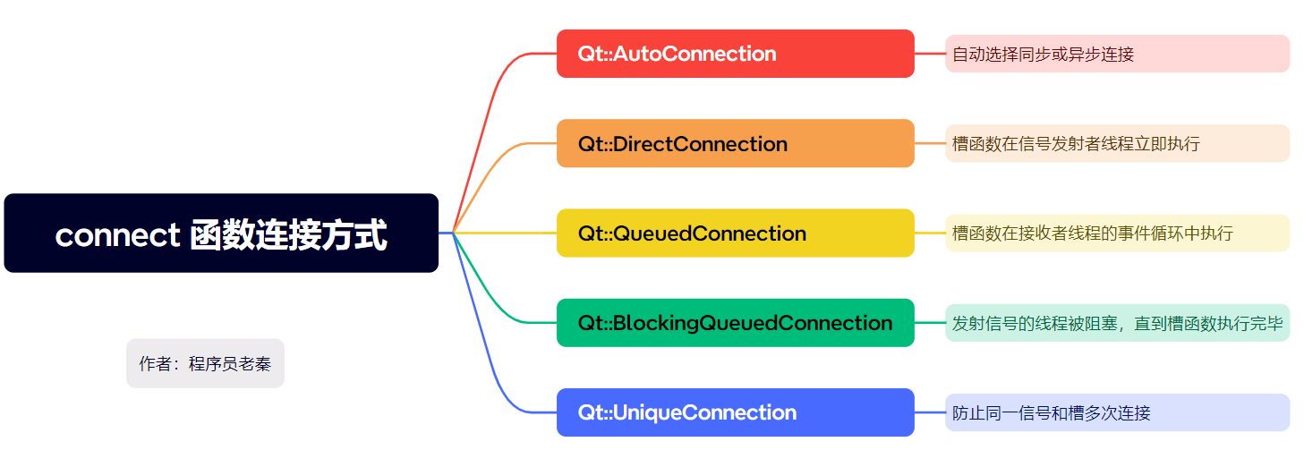

**总结（老秦推荐必看，方便理解）：**

**(1)Qt::AutoConnection**

**描述：**这是**默认的连接类型**，Qt将基于信号发射者和接收者是否处于同一线程自动选择Qt::DirectConnection或Qt::QueuedConnection。

**应用场景：**适用于大多数情况，特别是当你不确定信号和槽是否在同一线程时。

**(2)Qt::DirectConnection**

**描述：**信号发射时，槽函数会立即在信号发射者的线程上执行。

**应用场景：**适用于信号和槽处于同一线程，需要立即响应的情况，例如快速更新UI或处理紧急数据。

**(3)Qt::QueuedConnection**

**描述：**信号发射时，它会被**放入事件队列**，当控制权返回到接收者线程的事件循环时，槽函数被调用。

**应用场景：**适用于跨线程操作，确保槽函数在接收者的线程上安全执行，如**更新另一个线程的UI组件**。

**(4)Qt::BlockingQueuedConnection**

**描述：**信号在发射者的线程中被阻塞，直到槽函数在接收者线程执行完毕。

**应用场景：**适用于需要从另一个线程获取结果并需要同步完成的任务，但**使用时需要小心避免死锁。**

**(5)Qt::UniqueConnection**

**描述：**确保同一信号和槽之间不会被重复连接。

**应用场景：**适用于动态连接信号和槽时，防止由于重复连接导致槽函数被多次调用。

Qt事件处理机制

### Qt的事件处理机制是怎样的？

**图示（方便记忆）：**

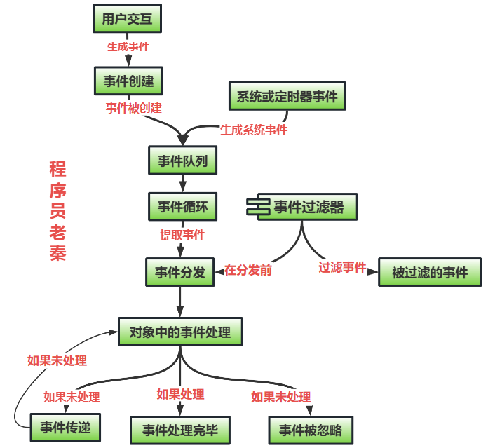

**总结（老秦推荐必看，方便理解）：**

**(1)用户交互（User Interaction）:**

事件通常由用户交互产生，如**点击按钮、移动鼠标或按下键盘**。这些动作生成特定类型的事件，如QMouseEvent、QKeyEvent等。

**(2)系统或定时器事件（System or Timer Events）:**

除了用户交互，**系统事件（如窗口变化、系统通知）**和**定时器事件**也能生成并进入事件队列。定时器事件由QTimer触发，按设定的间隔发送QTimerEvent。

**(3)事件创建（Event Creation）:**

事件被创建并封装为**QEvent对象**，包含事件类型和相关数据。

**(4)事件队列（Event Queue）:**

所有事件被送入一个中央事件队列，按照**到达顺序排队等待处理**。

**(5)事件循环（Event Loop）:**

**事件循环持续检查事件队列，从中提取事件并进行处理**。这是应用程序的运行核心，通常位于QCoreApplication::exec()。

**(6)事件分发（Event Dispatch）:**

事件从队列中提取后，**根据事件的目标对象进行分发**。事件目标是在创建事件时指定的，通常是Qt控件或自定义对象。

**(7)对象中的事件处理（Event Handling in Object）:**

接收事件的对象会尝试处理事件，可能通过重写event()函数或特定的事件处理函数如mousePressEvent()。

**(8)事件传递（Event Propagation）:**

如果事件在目标对象中未被处理，它会**被传递给对象的父项**，这在界面组件中尤其常见。

**(9)事件过滤器（Event Filtering）:**

对象可以作为其他对象的事件过滤器。在事件正式到达目标之前，事件过滤器有机会预处理并可能拦截该事件。

**示例代码：事件处理**

|  |
| --- |
| class MyWidget : public QWidget {  protected:  void mousePressEvent(QMouseEvent* event) override {  // 处理鼠标按下事件  qDebug() << "Mouse Pressed";  }  bool event(QEvent* event) override {  if (event->type() == QEvent::KeyPress) {  qDebug() << "Key Press Event";  return true; // 表示事件已处理  }  // 调用基类的event()以处理其他事件类型  return QWidget::event(event);  }  }; |

### Qt事件机制有几种级别的事件过滤？能否大致描述？

**图示（方便记忆）：**

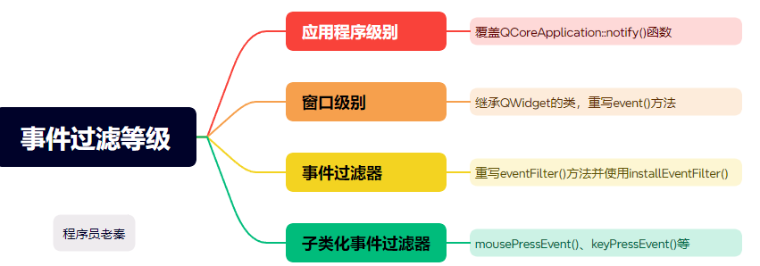

**总结（老秦推荐必看，方便理解）：**

**(1)应用程序级别（QCoreApplication）**

在Qt中，可以通过**覆盖QCoreApplication::notify()函数来**实现应用程序级别的事件过滤。**允许事件到达任何具体对象之前截获和处理（或阻止）它**。

|  |
| --- |
| bool MyApplication::notify(QObject* receiver, QEvent* event) {  if (event->type() == QEvent::KeyPress) {  // 处理键盘事件  }  return QCoreApplication::notify(receiver, event);  } |

**(2)窗口级别（QWidget）**

在任何**继承自QWidget的类**中，可以**重写event()方法**来处理或过滤即将到来的事件。这在事件处理链中**比eventFilter()更低级**。

|  |
| --- |
| bool MyWidget::event(QEvent* event) {  if (event->type() == QEvent::MouseMove) {  // 处理鼠标移动事件  return true;  }  return QWidget::event(event);  } |

**(3)事件过滤器（Event Filter）**

事件过滤器允许一个对象监听另一个对象的事件。通过**重写eventFilter()方法并使用installEventFilter()方法**将过滤器对象注册到目标对象来实现。

|  |
| --- |
| bool MyFilter::eventFilter(QObject* watched, QEvent* event) {  if (watched == target && event->type() == QEvent::KeyPress) {  // 处理来自特定对象的键盘按键事件  return true;  }  return QObject::eventFilter(watched, event);  } |

**(4)子类化事件过滤器**

在自定义对象中创建事件处理函数，比如mousePressEvent()、keyPressEvent()等。与event()方法不同，这些方法专门用于处理特定类型的事件。

|  |
| --- |
| void MyWidget::mousePressEvent(QMouseEvent* event) {  // 直接处理鼠标点击事件  } |

**(5)使用场景**

* **QCoreApplication::notify()：**适用全局键盘快捷键、全局错误处理等。
* **QWidget::event()：**适用需要完全控制或修改某个控件默认行为的场景。
* **Event Filter：**适用监视另一个对象的行为或当创建子类化成本过高时。
* **具体事件处理函数：**适用处理常见事件，如点击、移动等，且当事件类型固定且明确时。

### 什么是Qt事件循环？

**总结（老秦推荐必看，方便理解）：**

**（1）事件循环的工作原理：**事件循环通常是**由QCoreApplication实例（对于控制台应用程序）或QApplication实例启动和管理**。事件循环**始于QCoreApplication::exec()方法**调用，**启动无限循环**，持续监听并分发事件**直到exit()方法被调用才结束**。

**（2）事件生成：**事件可以由各种来源产生，包括用户交互（如鼠标点击、键盘操作）、窗口系统事件（如窗口移动、改变大小）、定时器超时、IO操作完成等。

**（3）事件对象：**事件被**封装成QEvent对象**，包含**事件的类型及相关数据**。Qt预定义了多种事件类型，并允许创建自定义事件。

**（4）事件队列：**系统中产生的事件**首先被放入事件队列**中。**事件循环负责从事件队列中取出事件**，**并将其派送到对应的事件处理函数或对象**。

**（5）事件处理：每个QObject都有一个event()方法**，该方法**负责处理到达的事件**。根据事件类型，event()方法可能会将事件进一步传递给特定的事件处理函数，如mousePressEvent()或keyPressEvent()。

**事件循环的启动**

事件循环通常在程序的main()函数中启动，如下所示：

|  |
| --- |
| #include <QApplication>  #include <QPushButton>  int main(int argc, char* argv[]) {  QApplication app(argc, argv);  QPushButton button("Hello, world!");  button.resize(200, 60);  button.show();  return app.exec(); // 启动事件循环  } |

**事件循环的退出**

事件循环可以通过调用QCoreApplication::quit()或从任何事件处理函数返回特定的状态码来退出。当事件循环退出时，**exec()方法返回，应用程序通常会进行清理工作并退出**。

### 什么是Qt事件过滤器？

**总结（老秦推荐必看，方便理解）：**

**(1)事件过滤器的工作原理？**

一个对象（我们称之为事件过滤器或事件监听器）可以注册自己为另一个对象的事件过滤器。这意味着在**目标对象接收到任何事件之前，这些事件会首先被发送到注册的过滤器对象**。过滤器对象可以检查事件的类型和内容，并决定如何处理它们：

* **处理事件：**过滤器可以**处理事件**，并返回 true，这会**阻止事件进一步被传递给原始目标对象**。
* **忽略事件：**过滤器可以决定**不处理事件**，并返回false，这样**事件就会继续传递到目标对象**。

**(2)如何安装事件过滤器？**

Qt使用事件过滤器，**需要重写QObject类的 eventFilter() 方法，并使用 installEventFilter()** 方法将过滤器对象安装到目标对象上。

**示例代码：**

|  |
| --- |
| #include <QApplication>  #include <QWidget>  #include <QEvent>  #include <QDebug>  class EventFilter : public QObject {  protected:  bool eventFilter(QObject* watched, QEvent* event) override {  if (event->type() == QEvent::MouseButtonPress) {  qDebug() << "Mouse Button Pressed on the watched widget";  return true;  }  return false;  }  };  class MyWidget : public QWidget {  public:  MyWidget() {  // Set up the widget  }  };  int main(int argc, char* argv[]) {  QApplication a(argc, argv);  MyWidget w;  EventFilter filter;  w.installEventFilter(&filter);  w.show();  return a.exec();  } |

### 如何自定义事件并处理？

**总结（老秦推荐必看，方便理解）：**

**步骤 1: 定义自定义事件类**

需要**创建一个继承自QEvent的类**。这个类将封装你需要传递的数据。EventType 是一个静态成员，它代表这个自定义事件的唯一标识。data() 方法用来获取事件相关的数据。

|  |
| --- |
| // File: CustomEvent.h  #ifndef CUSTOM_EVENT_H  #define CUSTOM_EVENT_H  #include <QEvent>  class CustomEvent : public QEvent {  public:  static const QEvent::Type EventType; // 自定义事件的类型  explicit CustomEvent(const QString& data)  : QEvent(EventType), m_data(data) {}  QString data() const { return m_data; }  private:  QString m_data;  };  //这里记得是源文件定义  const QEvent::Type CustomEvent::EventType = static_cast<QEvent::Type>(QEvent::registerEventType());  #endif // CUSTOM_EVENT_H |

**步骤 2: 创建并发送事件**

通过QCoreApplication::postEvent()异步发送，或者QCoreApplication::sendEvent()同步发送。Ps：特别注意，new的CustomEvent对象施放在发送事件之后交由Qt接管;

|  |
| --- |
| #include "CustomEvent.h"  #include <QCoreApplication>  #include <QObject>  void sendCustomEvent(QObject* receiver, const QString& message) {  // 创建事件  CustomEvent* event = new CustomEvent(message);//这里不需要我们管理施放问题  // 异步发送事件  QCoreApplication::postEvent(receiver, event);  // 如果你需要同步发送，可以使用：  // QCoreApplication::sendEvent(receiver, event);  } |

**步骤 3: 接收并处理事件**

需要在目标对象中处理这个事件。意味着重写目标对象的event()方法。Receiver类重写event()函数，以便识别和处理CustomEvent。如果事件是CustomEvent::EventType类型，它就提取并打印数据。

|  |
| --- |
| // File: Receiver.h  #ifndef RECEIVER_H  #define RECEIVER_H  #include <QWidget>  #include "CustomEvent.h"  #include <QDebug>  class Receiver : public QWidget {  protected:  bool event(QEvent* event) override {  if (event->type() == CustomEvent::EventType) {  CustomEvent* customEvent = static_cast<CustomEvent*>(event);  qDebug() << "Received custom event with data:" << customEvent->data();  return true; // 事件已被处理  }  return QWidget::event(event);  }  };  #endif // RECEIVER_H |

**综合示例**

可以在一个Qt应用程序中使用这些定义来发送和处理自定义事件：

|  |
| --- |
| #include <QApplication>  #include "Receiver.h"  int main(int argc, char* argv[]) {  QApplication app(argc, argv);  Receiver receiver;  receiver.show();  sendCustomEvent(&receiver, "Hello from custom event!");  return app.exec();  } |

Qt的类和继承关系

### QWidget和QObject实现了哪些功能？它们的继承关系是什么？

**总结（老秦推荐必看，方便理解）：**

1. **QObject功能**

* **信号与槽机制：**这是Qt的核心通信机制，允许对象之间的松耦合通信。信号和槽机制使得当一个对象的状态改变时，它可以发出一个信号，这个信号可以连接到其他对象的槽（函数），从而触发这些函数的执行。
* **事件系统：**QObject 可以处理和传递事件。这包括鼠标点击、按键事件等GUI事件，也包括定时器事件、自定义事件等。
* **属性系统：**Qt的属性系统允许在运行时动态地添加、查询和设置对象的属性。属性可以是任何由QVariant支持的数据类型。
* **对象树与内存管理：**QObject 支持对象树结构，你可以将对象组织成树状结构。当删除父对象时，其所有子对象也会被自动删除，这有助于管理内存。
* **多线程支持：**虽然**QObject自身不是线程安全的**，但它可以通过信号和槽跨线程通信，从而支持多线程编程。

1. **QWidget功能：QWidget 是所有Qt窗口和控件的基类，扩展QObject的功能**

* **图形用户界面组件：**QWidget 可以作为用户界面的容器，支持图形渲染和显示。
* **事件处理：**QWidget 处理与用户交互相关的事件，如鼠标事件、键盘事件和绘图事件。
* **布局：**QWidget 提供布局管理功能，允许拖拽方式安排窗口和控件的位置和大小。
* **样式和外观：**通过样式表定制QWidget及其子类的外观，类似于在网页中使用CSS。
* **绘制与重绘：**QWidget有一个绘图上下文，可以绘制图形元素，同时支持重绘和更新界面。

1. **继承关系**

QWidget继承自QObject。意味着所有的QWidget也都是QObject，拥有QObject的所有功能，比如信号和槽，事件处理等。

**继承图可以简单表示为：QObject ← QWidget**

### 什么是QObject？哪些派生自QObject的类？

**总结（老秦推荐必看，方便理解）：**

**QObject是Qt框架中所有对象的基类**。它提供一系列功能，使得从这个类派生的任何其他类都能够**拥有如信号与槽机制、事件处理、定时器、动态属性系统**等特性。

**图示（方便记忆）：**

**派生自 QObject 的类：几乎所有在Qt中使用的高级类都直接或间接继承自QObject。**

|  |  |
| --- | --- |
| **类名** | **描述** |
| **QWidget** | 所有窗口和控件的基类，提供基本的用户界面功能。 |
| **QMainWindow** | 主窗口类，提供菜单栏、工具栏、状态栏等。 |
| **QDialog** | 对话框的基类。 |
| **QApplication** | 管理 GUI 应用程序的控制流和主要设置。 |
| **QTimer** | 提供定时器信号。 |
| **QThread** | 管理线程的执行。 |
| **QIODevice** | 输入输出设备的抽象类。 |
| **QNetworkAccessManager** | 网络请求管理，提供异步网络访问功能。 |
| **QAbstractButton** | 所有按钮类型控件的抽象基类。 |
| **QLabel** | 提供文本或图像显示。 |
| **QSlider** | 提供滑动条控件。 |
| **QSpinBox** | 提供数值选择控件。 |
| **QAction** | 在应用程序中执行的动作的抽象。 |
| **QFileSystemWatcher** | 监视文件系统变化。 |
| **QStyle** | 管理控件的外观。 |
| **QAbstractListModel** | 为列表视图提供模型的抽象基类。 |

### C++多重继承与Qt中的多重继承有什么区别？

**总结（老秦推荐必看，方便理解）：**

**(1)C++的多重继承**

* **直接支持：**C++ 语言直接支持多重继承。
* **复杂性管理：**开发者需要处理潜在的复杂性，如**菱形继承问题，可能需要使用虚继承来解决**。
* **灵活性：**允许从多个基类继承功能，增加了设计的灵活性。

**(2)Qt的多重继承**

* **建议避免：**虽然Qt 是建立在 C++ 基础之上的，可以使用 C++ 的多重继承，但Qt 文档建议避免使用多重继承。Qt 鼓励使用组合或单一继承配合接口（抽象类）。
* **信号与槽机制：**Qt 提供信号与槽来处理对象间的通信，很多情况下可以替代多重继承的需求。
* **对象树与内存管理：**由于 QObject 的对象树特性，**多重继承可能会引入父类管理上的问题，尤其是当两个 QObject 基类都尝试管理同一个对象时。**

### 描述Qt中的对象树及其作用。

**总结（老秦推荐必看，方便理解）：**

**对象树的作用和原理**

* **自动内存管理：**在Qt中，当一个 QObject 对象被创建时，可以指定**另一个QObject作为其父对象**。子对象将会被**自动添加到父对象的子对象列表中**。当父对象被销毁时，它会**自动删除其所有子对象**，从而避免内存泄漏。
* **事件传播：**QObject 树还用于事件的传播。例如，**当一个事件发生在某个 QObject 上时，如果该对象不处理该事件，事件将会传递给其父对象**，以此类推，直到找到一个能处理该事件的对象或到达对象树的根。

Qt控件与布局

### 你做过哪些Qt自定义控件？能举几个例子吗？

**总结（老秦推荐必看，方便理解）：**

### Qt主要的布局类型有哪些？

**图示（方便记忆）：**

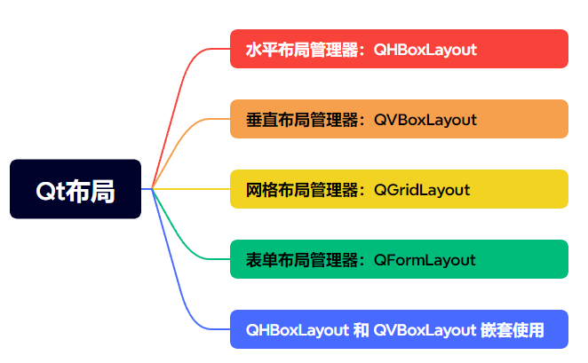

**总结（老秦推荐必看，方便理解）：**

**(1)QHBoxLayout**

这是一个水平布局管理器，用于沿水平方向顺序排列控件。在 QHBoxLayout 中，**控件按添加的顺序从左到右排列。**

**(2)QVBoxLayout**

这是一个垂直布局管理器，用于沿垂直方向顺序排列控件。在 QVBoxLayout 中，**控件按添加的顺序从上到下排列。**

**(3) QGridLayout**

网格布局管理器允许开发者在一个表格中放置控件，这个表格由行和列组成（相当于一个二维数组）。提供比水平和垂直布局更高的灵活性，**适合需要对齐多个控件的复杂界面。**

**(4)QFormLayout**

表单布局是为表单设计的，其中每个控件组通常包含一个标签和一个字段（例如输入框）。QFormLayout 自动为每个添加的控件对创建一个表单行。

**(5)QHBoxLayout 和 QVBoxLayout 的嵌套使用**

通过嵌套 QHBoxLayout 和 QVBoxLayout，可以创建更复杂和灵活的布局结构，以满足复杂界面的需求。

### 如何动态生成控件（Widget）？

**总结（老秦推荐必看，方便理解）：**

**（1）创建控件：**在 Qt 中，任何控件（如 QPushButton, QLabel, QLineEdit 等）都可以在运行时创建。控件的创建通常涉及到调用其构造函数，并可选地设置一些初始属性。

**（2）设置控件属性：**创建控件后，你可以设置其属性，如文本、大小、提示文本等。

**（3）添加到布局：**为了使动态创建的控件显示在用户界面上，你需要将其添加到已存在的布局中。这通常通过将控件添加到一个 QLayout 对象中来完成。

**示例代码：动态添加按钮**

|  |
| --- |
| #include <QApplication>  #include <QWidget>  #include <QPushButton>  #include <QVBoxLayout>  int main(int argc, char* argv[]) {  QApplication app(argc, argv);  // 创建主窗口  QWidget mainWindow;  mainWindow.setWindowTitle("Dynamic Widget Example");  // 创建布局  QVBoxLayout* layout = new QVBoxLayout(&mainWindow);  // 动态创建一个按钮  QPushButton* button = new QPushButton("Click Me");  QObject::connect(button, &QPushButton::clicked, [&]() {  // 按钮点击时的动作  button->setText("Clicked");  });  // 将按钮添加到布局中  layout->addWidget(button);  // 显示窗口  mainWindow.setLayout(layout);  mainWindow.show();  return app.exec();  } |

Qt样式与动画

### 什么是QSS？能举几个例子吗？如何使用？

**总结（老秦推荐必看，方便理解）：**

**QSS本质就是对标（模仿）Web开发的CSS**。使用QSS可以定义控件的视觉样式，例如颜色、字体、边框和其他视觉效果，而无需改动程序的逻辑代码。

**示例代码：**

**(1)定制按钮样式：**

|  |
| --- |
| QPushButton{  background - color: #333;  color: white;  border: 2px solid #555;  border - radius: 10px;  padding: 5px;  min - width: 80px;  }  QPushButton:hover{  background - color: #555;  }  QPushButton:pressed{  background - color: #777;  } |

**(2)定制滚动条样式：**

|  |
| --- |
| QScrollBar:vertical{  border: 2px solid grey;  background: #32CC99;  width: 15px;  margin: 22px 0 22px 0;  }  QScrollBar::handle:vertical{  background: white;  min - height: 20px;  }  QScrollBar::add - line : vertical{  border: 2px solid grey;  background: #32CC99;  height: 20px;  subcontrol - position: bottom;  subcontrol - origin: margin;  }  QScrollBar::sub - line:vertical{  border: 2px solid grey;  background: #32CC99;  height: 20px;  subcontrol - position: top;  subcontrol - origin: margin;  } |

**使用QSS的方式：**

1. **应用全局样式表：影响整个应用程序的所有控件。**

|  |
| --- |
| QApplication app(argc, argv);  app.setStyleSheet("QPushButton { background-color: red; }"); |

1. **应用于特定窗口或控件：只影响该控件及其子控件。**

|  |
| --- |
| QWidget window;  window.setStyleSheet("QPushButton { background-color: blue; }"); |

1. **动态更改QSS：**

|  |
| --- |
| void changeStyle(QWidget *widget) {  widget->setStyleSheet("QPushButton { background-color: green; }");  } |

### 什么是Qt的动画框架？

**总结（老秦推荐必看，方便理解）：**

**（1）Qt动画框架主要围绕以下几个核心组件展开：**

* **QPropertyAnimation：**用于对QObject的属性进行动画处理。你可以指定起始值、结束值、持续时间等，QPropertyAnimation会**自动在这些值之间进行插值计算**。
* **QAnimationGroup：**包括QParallelAnimationGroup和QSequentialAnimationGroup，组织多个动画。QParallelAnimationGroup允许同时运行，而QSequentialAnimationGroup则按顺序运行。
* **QVariantAnimation：**是一个更为抽象的动画类，用于**处理非QObject属性的动画**。开发者可以通过**重写updateCurrentValue()和updateState()方法**来定制动画的行为。
* **QStateMachine：**用于处理更复杂的状态转换和动画，可以定义状态、转换触发条件以及与状态关联的动画。

**（2）动画原理**

Qt的动画框架基于**事件循环和定时器来更新属性值**，从而创建平滑的动画效果。动画框架使用插值技术在动画的起始值和结束值之间计算中间值。选择不同的插值方法，如线性插值、加速、减速等。

**示例代码：**

|  |
| --- |
| #include <QApplication>  #include <QPushButton>  #include <QPropertyAnimation>  int main(int argc, char *argv[]) {  QApplication app(*argc*, argv);  QPushButton button("Click Me");  button.show();  *//* *创建动画对象，指定动画的目标对象和属性*  QPropertyAnimation animation(&button, "geometry");  animation.setDuration(10000); *//* *持续时间10秒*  animation.setStartValue(QRect(0, 0, 100, 30)); *//* *起始位置和大小*  animation.setEndValue(QRect(250, 250, 100, 30)); *//* *结束位置和大小*  *//* *开始动画*  animation.start();  *return* app.exec();  } |

### 什么是Qt Quick控件？

**总结（老秦推荐必看，方便理解）：**

Qt Quick是Qt框架中用于开发富用户界面的模块，它提供一套**声明式编程范式**，允许开发者以更少的代码快速构建复杂的用户界面。**Qt Quick控件是Qt Quick中用于构建用户界面的基本构建块**，它们是可视元素，可以被组合和嵌套以创建复杂的界面。

* **声明式编程：**Qt Quick控件**使用QML来定义**，QML是一种声明式语言，允许开发者以一种直观和易于理解的方式描述用户界面。
* **可重用性：**Qt Quick控件可以被设计为可重用的组件，这意味着你可以创建一个控件并在多个地方使用它，或者创建自定义控件以满足特定的需求。
* **动画和过渡：**Qt Quick提供了强大的动画和过渡支持，允许开发者轻松地为控件添加动画效果，以提高用户体验。
* **集成的图形效果：**Qt Quick控件支持多种图形效果，如阴影、渐变、变换等，这些效果可以直接在QML中应用。
* **响应式布局：**Qt Quick控件支持响应式布局，这意味着它们可以根据窗口大小的变化或设备方向的变化自动调整大小和位置。
* **高性能：**Qt Quick使用硬件加速渲染，这使得用户界面可以流畅地运行在各种设备上，包括移动设备和高性能桌面设备。
* **触摸和手势支持：**Qt Quick控件支持触摸操作和手势识别，这使得它们非常适合开发触摸设备上的应用程序。
* **与C++集成：**虽然Qt Quick控件主要使用QML定义，但它们也可以与C++代码紧密集成，允许开发者利用C++的强大功能来扩展QML的功能。
* **丰富的控件库：**Qt Quick提供了一套丰富的预定义控件库，包括按钮、滑块、列表、图表、对话框等，这些控件可以直接在QML中使用。

Qt文件与数据处理

### 描述Qt中的文件流(QTextStream)和数据流(QDataStream)的区别?

**图示（方便记忆）：**

|  |  |  |
| --- | --- | --- |
| **特性/类** | **QTextStream** | **QDataStream** |
| ****数据类型**** | 文本数据 | 二进制数据 |
| ****主要用途**** | 用于处理和格式化人类可读的文本文件 | 用于序列化和反序列化数据结构，常用于存储或网络传输 |
| ****编码支持**** | 支持不同的字符编码，如 UTF-8、UTF-16 | 以二进制形式存储，不处理字符编码问题 |
| ****格式化选项**** | 提供文本格式化选项，如设置精度、对齐等 | 主要关注数据的精确读写，不提供文本格式化 |
| ****适用场景**** | 日志文件、配置文件和其他需要人工编辑或阅读的文本文件 | 高效存储或传输程序状态、复杂对象等 |
| ****平台独立性**** | 主要处理文本，与平台的独立性关系不大 | 设计以确保数据格式在不同平台间具有一致性 |
| ****易读性**** | 输出易于人类阅读的文本 | 输出机器码，通常不适合人类直接阅读 |
| ****版本控制**** | 不支持版本控制 | 支持版本控制，允许在不同版本之间进行数据交换 |
| ****文件类型**** | 如 .txt, .log 等文本文件 | 如 .bin, .dat 等二进制文件 |
| ****换行处理**** | 自动处理不同操作系统间的换行符差异 | 不涉及换行符处理，因为关注于原始二进制数据 |

### 如何使用QFile进行文件操作？

**总结（老秦推荐必看，方便理解）：**

**（1）打开文件**

* 要对文件进行操作，首先需要创建一个QFile对象，并通过调用open()方法打开文件。open()方法需要一个模式参数，如**只读（QIODevice::ReadOnly）、只写（QIODevice::WriteOnly）或读写（QIODevice::ReadWrite）**。

|  |
| --- |
| QFile file("example.txt");  *if* (!file.open(QIODevice::ReadWrite))  {  qDebug() << "Cannot open file for reading and writing";  *return*;  } |

**（2）读取文件**

使用QFile::read()或QFile::readAll()方法来读取文件内容。read()方法允许你指定要读取的字节数，而readAll()读取文件中的所有数据。

|  |
| --- |
| QByteArray data = file.readAll(); |

**（3）写入文件**

使用QFile::write()方法将数据写入文件。该方法接受一个字节数组（QByteArray）或字符串。

|  |
| --- |
| QString data = "Hello, world!";  file.write(data.toUtf8()); |

**（4）关闭文件**

操作完成后，使用close()方法关闭文件。

|  |
| --- |
| file.close(); |

**（5）删除文件**

要删除文件，可以使用QFile::remove()方法。

|  |
| --- |
| QFile::remove("example.txt"); |

### 如何处理Qt中的JSON数据？

**总结（老秦推荐必看，方便理解）：**

Qt 提供几个类来处理JSON数据，包括QJsonObject、QJsonArray、QJsonValue和QJsonDocument。这些类提供将JSON数据解析和生成JSON文档的功能。

**（1）解析JSON文档**

首先需要将JSON字符串转换为QJsonDocument，然从中获取QJsonObject或QJsonArray。

|  |
| --- |
| #include <QJsonDocument>  #include <QJsonObject>  #include <QDebug>  int main()  {  QString jsonData = QString("{\"name\": \"John\", \"age\": 30}");  QJsonDocument doc = QJsonDocument::fromJson(jsonData.toUtf8());  *if* (!doc.isNull()){  *if* (doc.isObject()){  QJsonObject obj = doc.object();  *//* *检查键是否存在以及是否可以正确读取*  *if* (obj.contains("name") && obj["name"].isString()){  qDebug() << obj["name"].toString();  }  *else*{  qDebug() << "Name is missing or is not a string";  }  *//* *JSON* *数字通常被解析为* *double*  *if* (obj.contains("age") && obj["age"].isDouble()){  qDebug() << obj["age"].toInt();  }  *else*{  qDebug() << "Age is missing or is not a number";  }  }  }  *else*{  qDebug() << "Failed to create JSON doc.";  }  *return* 0;  } |

**（2）创建JSON文档**

要创建一个JSON文档，可以构建QJsonObject或QJsonArray，然后使用QJsonDocument来生成JSON字符串。

|  |
| --- |
| QJsonObject obj;  obj["name"] = "John";  obj["age"] = 30;  QJsonDocument doc(obj);  QString jsonString = doc.toJson(QJsonDocument::Indented);qDebug() << jsonString; |

Qt数据库

### Qt在数据库方面做了哪些工作？

**总结（老秦推荐必看，方便理解）：**

**（1）Qt SQL模块**

**Qt SQL模块是Qt中用于处理数据库操作的主要组件**。提供一个通用的接口来访问多种SQL数据库，无需对特定数据库的API进行硬编码。主要特点包括：

* **数据库驱动：**Qt支持多种数据库驱动，如QMYSQL (**MySQL**), QPSQL (**PostgreSQL**), QSQLITE (**SQLite**), QODBC (**ODBC)**, 以及其他一些如Oracle, DB2等。
* **QSqlDatabase类：**这个类用来**建立和管理数据库连接**。它**支持连接池管理**，可以配置连接的参数，如主机名、数据库名、用户名和密码等。
* **QSqlQuery类：**用于**执行SQL语句和处理查询结果**。它支持预处理语句和绑定参数，这有助于防止SQL注入攻击并提高性能。
* **QSqlTableModel、QSqlQueryModel和QSqlRelationalTableModel：**这些模型**提供操作数据库的接口，可以直接与Qt的视图控件如QTableView配合使用**，实现数据的展示和编辑。

**（2）数据模型和视图**

Qt利用其模型/视图架构简化了数据库数据的展示和交互。通过以下几种模型，可以轻松地在GUI中展示和操作数据库数据：

* **QSqlTableModel：**提供一个可编辑的表格模型，**直接映射到数据库表**。它**允许在视图中直接修改数据，并将这些更改同步回数据库**。
* **QSqlQueryModel：**用于执行SQL查询并将结果展示在视图控件中。这个模型是只读的，适用于显示自定义查询结果。
* **QSqlRelationalTableModel：**在QSqlTableModel的基础上增加了处理关系数据的能力，例如，可以显示外键关联的表的数据而不仅仅是外键ID。

**（3）事务支持**

Qt SQL模块支持数据库事务，这对于需要执行多个步骤作为一个单一操作的情况非常重要。使用QSqlDatabase::transaction()和QSqlDatabase::commit()，可以执行事务处理，确保数据的一致性和完整性。

**（4）错误处理**

Qt SQL提供了一套错误处理机制，通过QSqlError类，可以获取关于数据库操作失败的详细信息，如错误代码和描述，帮助开发者诊断问题。

**（5）跨平台能力**

由于Qt本身是跨平台的，Qt的数据库操作也可以在Windows、Linux、macOS等多个平台上无缝运行，这大大简化了跨平台应用程序的开发。

### 如何使用Qt的SQL模块与数据库进行交互？

**总结（老秦推荐必看，方便理解）：**

|  |
| --- |
| /*  1.包含必要的头文件  首先，确保在您的Qt项目中包含了必要的头文件和SQL模块：  */  #include <QCoreApplication>  #include <QtSql>  #include <QDebug>  /*  2. 建立数据库连接  使用QSqlDatabase类来添加一个数据库连接：  */  QSqlDatabase db = QSqlDatabase::addDatabase("QSQLITE");  db.setDatabaseName("mydatabase.db");  if (!db.open()) {  qDebug() << "Error: connection with database fail";  return 1;  }  else {  qDebug() << "Database: connection ok";  }  /*  3. 创建和执行SQL查询  创建一个QSqlQuery对象来执行SQL语句，例如创建一个表、插入数据或查询数据：  */  QSqlQuery query;  query.exec("CREATE TABLE IF NOT EXISTS people (id INTEGER PRIMARY KEY, name TEXT)");  query.exec("INSERT INTO people (name) VALUES ('Tom')");  query.exec("INSERT INTO people (name) VALUES ('Jerry')");  query.exec("SELECT id, name FROM people");  while (query.next()) {  int id = query.value(0).toInt();  QString name = query.value(1).toString();  qDebug() << id << name;  }  /*  4. 使用模型和视图显示数据  在GUI中显示数据，可以使用QSqlTableModel：  */  QSqlTableModel model;  model.setTable("people");  model.select();  // 设置编辑策略  model.setEditStrategy(QSqlTableModel::OnManualSubmit);  // 可以通过model来访问数据  for (int i = 0; i < model.rowCount(); ++i) {  QSqlRecord record = model.record(i);  QString name = record.value("name").toString();  qDebug() << name;  }  /*  5. 处理错误  通过检查QSqlQuery或QSqlDatabase的错误状态来处理可能发生的错误：  */  if (query.lastError().isValid()) {  qDebug() << "SQL error:" << query.lastError().text();  return 1;  }  /*  6.关闭数据库  在应用程序结束时关闭数据库连接：  */  db.close(); |

Qt多线程

### Qt中如何使用多线程？

**总结（老秦推荐必看，方便理解）：**

**（1）使用QThread**

QThread是Qt中管理线程的主要类。使用QThread通常有两种方法：

* **继承QThread：**创建一个QThread的子类并重写其run()方法。这是一种比较直接的方式，将线程执行的代码放在run()方法中。

|  |
| --- |
| *class* WorkerThread : *public* QThread {  Q_OBJECTprotected:  void run() override {  *//* *执行任务*  emit resultReady(result);  }  signals:  void resultReady(*const* QString &result);  };  *//* *使用方式*  WorkerThread *workerThread = *new* WorkerThread();connect(workerThread, &WorkerThread::resultReady, *this*, &MainWindow::handleResults);  workerThread->start(); |

* **将QObject移动到线程**：创建一个QObject子类，实现业务逻辑，然后在主线程中创建一个QThread实例，并将QObject对象移动到这个线程中去。

|  |
| --- |
| *class* **Worker** : *public* QObject {  **Q_OBJECTpublic** slots:  void **doWork**() {  *//* *执行任务*  emit **resultReady**(**result**);  }  signals:  void **resultReady**(*const* **QString** &**result**);  };  *//* *使用方式*  QThread *thread = *new* QThread();  Worker *worker = *new* Worker();  worker->moveToThread(thread);  connect(thread, &QThread::started, worker, &Worker::doWork);  connect(worker, &Worker::resultReady, *this*, &MainWindow::handleResults);  connect(worker, &Worker::resultReady, worker, &QObject::deleteLater);  connect(thread, &QThread::finished, thread, &QThread::deleteLater);  thread->start(); |

**（2）使用QThreadPool和QRunnable**

对于需要大量并发执行小任务的场景，使用线程池是一个更高效的选择。QThreadPool管理一个线程池，并可以调度QRunnable任务到线程池中的线程上执行。

|  |
| --- |
| *class* **Task** : *public* **QRunnable** {  void **run**() **override** {  *//* *执行任务*  }  };  *//* *使用方式*  Task *task = *new* Task();*//* *默认的全局线程池*  QThreadPool::globalInstance()->start(task); |

### 描述Qt支持的多线程技术和类?

**图示（方便记忆）：**

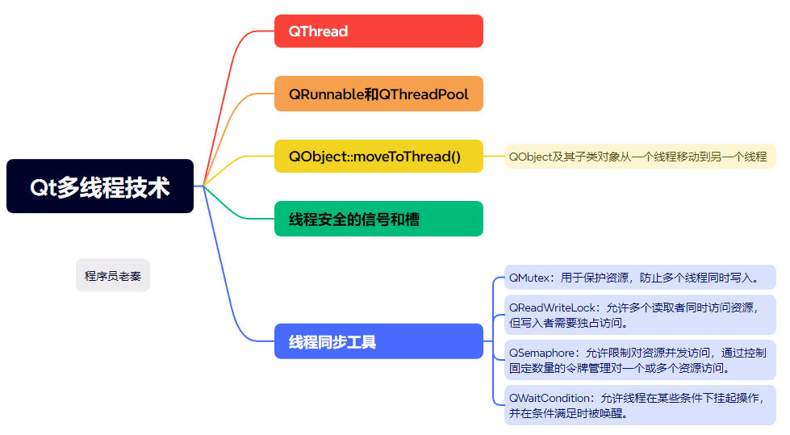

**总结（老秦推荐必看，方便理解）：**

**（1）QThread**

* **描述：**QThread是Qt中用于处理线程的基类。它提供了线程的基本功能，如启动、停止线程以及线程优先级的设置。
* **用法：**可以通过继承QThread并重新实现其run()方法来定义线程应执行的任务。也可以创建QThread对象并将QObject派生的工作对象移至该线程中。

**（2）QRunnable和QThreadPool**

* **QRunnable描述：**QRunnable是一个接口，设计用于与QThreadPool一起使用，可以**实现无需手动管理线程生命周期的并发任务**。
* **QThreadPool描述：**QThreadPool管理一组线程，可以动态地调整线程数量，并复用空闲线程来执行新任务。这避免了频繁创建和销毁线程的开销。
* **用法：**创建继承自QRunnable的类实例，并重写run()方法以定义任务。然后将任务对象提交给QThreadPool实例执行。

**（3）QObject::moveToThread()**

* **描述：**这是一个非常强大的功能，它允许开发者将QObject及其子类的对象从一个线程移动到另一个线程，改变对象的线程亲和性。
* **用法：**创建一个QObject对象，创建一个QThread，然后使用moveToThread()将该QObject对象移到创建的线程中。

**（4）线程安全的信号和槽**

* **描述：**Qt的信号和槽机制本身是线程安全的。这意味着你可以在一个线程中发射信号，并在另一个线程中通过槽安全地接收和处理这些信号。
* **用法：**使用QObject::connect()连接信号和槽时，可以指定连接类型为Qt::AutoConnection（默认，自动选择直接或队列连接）、Qt::DirectConnection（直接在当前线程中调用槽）、Qt::QueuedConnection（在目标对象的线程中调用槽），或Qt::BlockingQueuedConnection（跨线程时阻塞直到槽函数返回）。

**（5）线程同步工具**

* **QMutex：**用于保护资源，防止多个线程同时写入。
* **QReadWriteLock：**允许多个读取者同时访问资源，但写入者需要独占访问。
* **QSemaphore：**允许限制对资源的并发访问，通过控制固定数量的令牌来管理对一个或多个资源的访问。
* **QWaitCondition：**允许线程在某些条件下挂起操作，并在条件满足时被唤醒。

### QThread和QtConcurrent的使用场景有何不同？

**总结（老秦推荐必看，方便理解）：**

**（1）QThread适用场景：**

* 当需要**长时间运行或复杂的后台任务时**，如持续的数据处理或实时监控。
* 当需要**完全控制线程行为**，包括其启动、执行和停止的精细管理时。
* 在**需要频繁交互或状态更新的任务中**，可以利用信号和槽机制在线程之间安全地传递消息。

**示例代码：**

|  |
| --- |
| #include <QThread>  #include <QDebug>  *class* **WorkerThread** : *public* QThread {  Q_OBJECT  *public*:  void ***run***() *override* {  *//* *在这里放置你的代码逻辑*  *for* (int i = 0; i < 5; ++i) {  qDebug() << "In thread" << i;  sleep(1); *//* *模拟耗时任务*  }  emit finished(); *//* *发送完成信号*  }  signals:  void **finished**();  };  *//* *在某个函数中使用WorkerThread*  void **startThread**() {  WorkerThread *workerThread = *new* WorkerThread();  QObject::connect(workerThread, &WorkerThread::finished, workerThread, &QObject::deleteLater);  workerThread->start();  } |

**（2）QtConcurrent适用场景：**

* 执行**独立的、可并行的计算密集型任务**，这些任务不需要与用户界面直接交互。
* 当任务**可以容易地分解为多个独立的、可并行处理的部分**，适合使用QtConcurrent::map()、QtConcurrent::reduce()等函数来并行处理。
* 适用于不**需要精细控制线程行为的场合**，尤其是当需要简化代码和减少直接的线程管理开销时。

**示例代码：**

|  |
| --- |
| #include <QtConcurrent>  #include <QDebug>  #include <QFuture>  #include <QFutureWatcher>  void **heavyTask**(int n) {  *for* (int i = 0; i < n; ++i) {  qDebug() << "Processing" << i;  QThread::sleep(1); *//* *模拟耗时任务*  }  }  void **startConcurrentTask**() {  *//* *使用QtConcurrent运行heavyTask函数*  QFuture<void> future = QtConcurrent::run(heavyTask, 5);  QFutureWatcher<void> *watcher = *new* QFutureWatcher<void>();  QObject::connect(watcher, &QFutureWatcher<void>::finished, []() {  qDebug() << "Task completed!";  });  watcher->setFuture(future);  } |

### 多线程环境，Qt信号槽在什么线程执行？如何控制？

**总结（老秦推荐必看，方便理解）：**

**（1）执行线程**

* **同一个线程中：**如果信号和槽都在同一个线程中，那么槽函数就在发出信号的线程中直接执行。这种情况下，默认使用的**连接类型是Qt::DirectConnection。**
* **不同线程中：**如果信号发出者和接收者处于不同线程，槽函数的执行将根据连接类型安排在特定的线程中执行。默认情况下，**Qt使用Qt::AutoConnection类型，这意味着Qt会自动判断应该使用哪种连接方式。**

**（2）控制执行线程：QObject::connect()函数**

* **Qt::DirectConnection：**槽函数在信号发出的线程中直接执行。这种方式在多线程中使用时需要确保线程安全。
* **Qt::QueuedConnection：**槽函数在接收者对象的线程中执行（即接收者对象所属的线程）。信号会被放入接收者线程的事件队列中，待该线程处理事件时执行。
* **Qt::AutoConnection（默认）：**信号发出者和接收者在同一线程，表现如DirectConnection；如果在不同线程，表现如QueuedConnection。
* **Qt::BlockingQueuedConnection：**类似于QueuedConnection，但发送信号的线程会阻塞，直到接收线程中的槽函数执行完成。使用这种连接方式时要特别小心，以避免死锁。

### Qt线程和POSIX线程的区别是什么？

**总结（老秦推荐必看，方便理解）：**

|  |  |  |
| --- | --- | --- |
| **特征** | **Qt线程** | **POSIX线程** |
| ****定义**** | Qt框架的一部分，提供了跨平台的线程实现。 | POSIX标准的一部分，提供了线程管理的标准API。 |
| ****API层级**** | 高级API，面向对象的接口，简化线程的创建和管理。 | 低级API，提供了细粒度的控制和更多的灵活性。 |
| ****跨平台性**** | 跨平台，可在Windows、Linux、macOS等系统上使用，无需修改代码。 | 通常仅在UNIX-like系统中可用，Windows需要特殊的库支持（如pthreads-w32）。 |
| ****集成度**** | 与Qt框架高度集成，支持Qt的信号和槽机制，可以直接在Qt应用中使用。 | 需要手动集成到应用中，与GUI框架的集成不如Qt线程。 |
| ****事件循环支持**** | 支持Qt的事件循环，可以在线程中处理Qt事件和信号。 | 不支持事件循环，通常需要自己实现消息传递或同步机制。 |
| ****同步机制**** | 提供Qt自己的同步机制，如QMutex、QSemaphore等。 | 使用POSIX提供的同步机制，如pthread_mutex、pthread_cond等。 |
| ****使用简便性**** | 通过简化的API和框架集成，易于使用和维护。 | 需要更多的线程管理知识，使用更复杂。 |
| ****设计目的**** | 设计用于简化GUI应用中的多线程开发和提高应用响应性。 | 设计用于提供灵活、可控的线程管理能力 |
| ****定义**** | Qt框架的一部分，提供了跨平台的线程实现。 | POSIX标准的一部分，提供了线程管理的标准API。 |

### 在Qt中，子线程如何更新界面？

**总结（老秦推荐必看，方便理解）：**

* 在Qt中，由于线程安全的考虑，**不允许直接从子线程更新GUI元素**。GUI的**所有更新应该在主线程（通常是创建GUI元素的线程）中完成**。
* 最常见和推荐的方法是在**子线程中发射信号**，然后在**主线程中的槽中接收这些信号来更新界面**。这种方法是线程安全的，因为Qt的事件系统会确保槽函数在正确的线程（GUI线程）中被调用。

### 如何在Qt中实现线程间的同步？

**总结（老秦推荐必看，方便理解）：**

**（1）互斥锁（QMutex）**

QMutex用于保护共享数据，**防止多个线程同时修改同一数据**。使用QMutex时，任何线程在访问共享资源之前必须首先锁定互斥锁，访问完成后释放互斥锁。

|  |
| --- |
| #include <QMutex>  #include <QThread>  QMutex mutex;  int sharedData = 0;  void increment()  {  mutex.lock();  sharedData++; // 保护共享数据  mutex.unlock();  }  void decrement()  {  mutex.lock();  sharedData--; // 保护共享数据  mutex.unlock();  } |

**（2）读写锁（QReadWriteLock）**

需要**允许多个读操作同时进行，但写操作需要独占访问时**，QReadWriteLock允许多个线程同时读取数据，但在写入数据时，需要独占访问。

|  |
| --- |
| #include <QReadWriteLock>  #include <QThread>  QReadWriteLock lock;  int data = 0;  void readData()  {  lock.lockForRead();  int temp = data; // 多个线程可以同时读取数据  lock.unlock();  }  void writeData(int value)  {  lock.lockForWrite();  data = value; // 只有一个线程可以写入数据  lock.unlock();  } |

**3. 信号量（QSemaphore）**

QSemaphore**控制对一组资源的访问。用于限制可以同时访问某些资源或资源池的线程数量**。

|  |
| --- |
| #include <QSemaphore>  #include <QThread>  QSemaphore sem(2); // 信号量允许同时两个访问  void accessResource()  {  sem.acquire(); // 请求资源  // 执行资源相关的操作  sem.release(); // 释放资源  } |

**4. 条件变量（QWaitCondition）**

QWaitCondition用于线程间的通信，允许一个或多个线程在某些条件不满足时挂起，并在条件满足时被唤醒。

|  |
| --- |
| #include <QMutex>  #include <QWaitCondition>  QMutex mutex;  QWaitCondition condition;  bool ready = false;  void producer()  {  mutex.lock();  // 生产数据  ready = true;  condition.wakeOne(); // 唤醒一个等待的消费者线程  mutex.unlock();  }  void consumer()  {  mutex.lock();  while (!ready) {  condition.wait(&mutex); // 等待数据准备好  }  // 消费数据  mutex.unlock();  } |

Qt定时器

### Qt的QTimer是什么？它有什么作用？

**总结（老秦推荐必看，方便理解）：**

QTimer 是 Qt 框架中的一个类，用于在**特定的时间间隔后触发信号**。它提供一种简便的方式来执行定时任务，比如**周期性地更新UI、处理定时事件、执行定时检查或延迟任务执行**等。

**功能和作用**

* **定时触发：**QTimer 可以设置一个时间间隔（毫秒为单位），并在每次间隔结束时发出一个 timeout() 信号。槽函数可以连接到这个信号上，以执行需要定时执行的任务。
* **单次或重复定时器：**QTimer 可以配置为单次计时器或重复计时器。单次计时器在计时结束后自动停止，而重复计时器会在指定的时间间隔重复触发。
* **线程安全：**QTimer 对象需要在创建它的那个线程中被激活和处理，这通常是GUI主线程。这意味着它不是线程安全的，但它遵循 Qt 的事件处理和信号槽机制，可以安全地用在主线程中处理时间驱动的任务。
* **异步操作：**使用 QTimer 可以避免阻塞应用程序的主事件循环，使应用程序在等待时仍然响应用户交互或其他事件。

**示例代码：**

|  |
| --- |
| #include <QCoreApplication>  #include <QTimer>  #include <QDateTime>  #include <iostream>  class Clock : public QObject  {  Q_OBJECT  public:  Clock() {  // 连接定时器信号到槽  connect(&timer, &QTimer::timeout, this, &Clock::updateTime);  timer.start(1000); // 设置定时器每1000毫秒触发一次  }  public slots:  void updateTime() {  // 输出当前时间  std::cout << QDateTime::currentDateTime().toString().toStdString() << std::endl;  }  private:  QTimer timer;  };  int main(int argc, char* argv[]) {  QCoreApplication app(argc, argv);  Clock clock;  return app.exec();  } |

### QTimer的singleShot()方法有什么用途？

**总结（老秦推荐必看，方便理解）：**

QTimer::singleShot() 方法在 Qt 中用于创建一个一次性的定时器，它在设定的延迟后自动触发一次，然后自行销毁。适合于那些只需要延迟执行一次的操作，而不需要在对象生命周期内重复触发的场景。

**QTimer::singleShot() 方法的主要用途包括：**

* **延迟执行任务：**在需要延迟执行某些操作时使用，如等待某个条件满足或资源就绪后执行。
* **替代 sleep 函数：**在 GUI 应用中，如果使用阻塞式的 sleep 函数，会导致界面冻结。使用 singleShot() 方法可以避免界面冻结，同时实现延迟功能。
* **无需创建 QTimer 实例：**singleShot() 是一个静态函数，可以直接调用，无需创建 QTimer 对象的实例。这使得代码更简洁，也方便了一次性任务的管理。
* **触发单次事件：**用于在特定时间后触发一个事件或信号，例如在动画完成后或用户交互后的一次性响应。

### Qt定时器和多线程是如何互动的？

**总结（老秦推荐必看，方便理解）：**

* **线程依赖性：**QTimer **必须在创建它的那个线程中使用**。它的所有信号都会在这个线程的上下文中被发送，且该**线程必须有一个运行中的事件循环**。
* **在非GUI线程使用QTimer：**如果在非GUI线程（即非主线程）中使用 QTimer，那么该线程必须具有自己的事件循环。可以通过在**线程内部调用 exec() 方法来启动事件循环**。

**示例代码：**

|  |
| --- |
| #include <QCoreApplication>  #include <QTimer>  #include <QDebug>  #include <QThread>  class Worker : public QObject {  Q_OBJECT  public:  Worker() {  // 在构造函数中不启动定时器  }  void startTimer() {  QTimer* timer = new QTimer(this); // 创建定时器  timer->setInterval(1000); // 设置定时器间隔为1000毫秒  connect(timer, &QTimer::timeout, this, &Worker::doWork);  timer->start(); // 启动定时器  }  public slots:  void doWork() {  qDebug() << "Timer tick from thread" << QThread::currentThreadId();  }  };  class ThreadWithTimer : public QThread {  Q_OBJECT  Worker* worker;  void run() override {  Worker worker;  worker.startTimer();  exec(); // 开始事件循环  }  };  int main(int argc, char* argv[]) {  QCoreApplication app(argc, argv);  ThreadWithTimer thread;  thread.start();  return app.exec();  } |

* **事件循环：**每个使用 QTimer 的线程都需要有一个活动的事件循环，QTimer 依赖这个事件循环来处理 timeout() 事件。
* **线程安全：**虽然 QTimer 自身不是线程安全的，但可以在任何线程中安全地创建和使用它，只要确保**它的信号槽连接和定时器启动都在同一个线程内执行**。
* **定时器精度：**在多线程环境中，尤其是在系统负载较重时，定时器的准确性可能会受到影响。

Qt工具

### 什么是Qt Designer？它有什么作用？

**总结（老秦推荐必看，方便理解）：**

Qt Designer 是 Qt 框架提供的一个可视化设计工具，允许开发者通过图形界面来设计和构建图形用户界面。Qt Designer 的主要目的是简化界面的设计过程。

**Qt Designer 的主要功能和作用包括：**

* **拖放界面：**Qt Designer 提供了一个直观的拖放界面，使得添加、移动和调整控件（如按钮、标签、文本框等）变得非常简单。这种方式可以显著提高界面开发的效率。
* **控件属性编辑：**每个控件的属性（如大小、颜色、文本等）都可以通过 Qt Designer 的属性编辑器轻松修改。这包括对控件的视觉和功能属性的详细控制。
* **信号与槽的编辑：**Qt Designer 不仅支持界面布局的设计，还允许开发者图形化地编辑控件之间的交互，如连接信号和槽。这使得设计响应用户操作的界面变得更加容易。
* **布局管理：**Qt Designer 提供了多种布局管理工具，帮助开发者设计出可以自动适应不同窗口大小和设备的界面。使用这些布局管理工具，可以保证应用程序在不同分辨率和屏幕尺寸上具有良好的表现。
* **集成开发环境（IDE）支持：**Qt Designer 可以独立使用，也可以集成到 Qt Creator IDE 中。在 Qt Creator 中，界面设计和代码编写可以无缝结合，提高开发效率。
* **UI 文件生成：**Qt Designer 保存的设计文件是 .ui 格式，这是一种基于 XML 的格式，描述了界面的结构。这些 .ui 文件可以被 Qt 的 uic（UI 编译器）工具转换成相应的 C++ 代码，也可以在运行时直接加载。
* **预览功能：**Qt Designer 提供了一个实时预览功能，允许开发者在设计过程中查看界面的实际外观。这有助于在设计阶段就发现和解决可能的布局和样式问题。

### 如何使用Qt Creator进行项目管理？

**总结（老秦推荐必看，方便理解）：**

Qt模板类

### 什么是Qt的模板类？它有哪些应用场景？

**总结（老秦推荐必看，方便理解）：**

Qt框架中的模板类是一类使用C++模板技术实现的通用类，用以提供在编译时决定类型的灵活性。这些模板类广泛用于数据容器、智能指针、函数对象等，提供高性能、类型安全和易用性。

**主要应用场景**

* **数据容器：**Qt提供一系列模板容器类，如QList<T>, QVector<T>, QSet<T>, 和QMap<Key, Value>。这些容器用于存储类型化的对象集合，支持快速访问、插入和删除等操作，适用于需要动态数据存储的场景。
* **智能指针：**如QSharedPointer<T>和QWeakPointer<T>，用于自动管理对象的生命周期，避免内存泄漏，适用于资源管理和避免循环引用。
* **函数对象和算法：**如QFunctionPointer，用于存储和调用函数指针。Qt的算法类，如QtAlgorithms, 提供各种基于模板的算法实现，如排序和搜索。
* **多线程编程：**模板类如QFuture<T>和QPromise<T>用于管理异步操作的结果，适用于执行后台任务并在未来某个时刻获取结果。
* **工具和辅助类：**如QPair<T1, T2>用于存储一对值，QTuple存储固定数量不同类型的值集合。

### 如何使用Qt的容器类？

**总结（老秦推荐必看，方便理解）：**

主要Qt容器类

* QList<T>：动态数组，适合于需要频繁插入和删除的场景。
* QVector<T>：动态数组，优化了访问速度，适合于需要频繁访问的场景。
* QSet<T>：基于哈希表的集合，提供快速查找、添加和删除，但不保持元素顺序。
* QMap<Key, Value>：基于平衡二叉树的键值对集合，按键排序。
* QHash<Key, Value>：基于哈希表的键值对集合，提供快速访问。

|  |
| --- |
| #include <QList>  #include <QDebug>  int main() {  QList<int> list;  list << 1 << 2 << 3; // 使用流插入操作添加元素  // 遍历列表  foreach (int number, list) {  qDebug() << number;  }  // 添加和移除元素  list.append(4);  list.removeAt(0); // 移除第一个元素  // 访问元素  qDebug() << "First element:" << list.first();  return 0;  } |

其他

### Qt4与Qt5的区别？

**图示（方便记忆）：**

|  |  |  |
| --- | --- | --- |
| **特性** | **Qt4** | **Qt5** |
| ****模块化**** | 较少模块化，部分模块耦合度较高 | 模块化架构得到加强，模块间耦合度低 |
| ****图形和渲染**** | 主要使用QWidget，对现代UI支持有限 | 引入Qt Quick和QML，支持复杂和流畅的用户界面效果 |
| ****JavaScript引擎**** | 使用旧的JavaScript引擎，性能一般 | 引入基于Chromium的V8引擎，提高了性能 |
| ****跨平台支持**** | 支持主流操作系统，但对新系统支持滞后 | 增强的跨平台支持，包括对新系统的即时支持 |
| ****开发工具**** | 集成的开发环境较为基础 | Qt Creator更新，提供更全面的设计和开发工具 |
| ****信号和槽语法**** | 传统的信号和槽连接方式，较为繁琐 | 引入了新的信号和槽连接语法，简化了代码和减少了错误 |

### 如何从Qt4迁移到Qt5？

**总结（老秦推荐必看，方便理解）：**

**（1）准备和评估**

* **评估依赖：**检查应用依赖的所有外部库和插件是否兼容Qt5。对于不兼容的库，需要寻找替代方案或等待供应商更新。
* **环境搭建：**在现有的开发环境旁边安装Qt5，确保两个版本不会相互干扰。配置Qt Creator或其他IDE以支持Qt5。

**（2）项目文件更新**

* 转换.pro文件：使用Qt提供的qt5upgrade工具，将Qt4的项目文件转换为Qt5格式。手动检查并调整转换后的文件，特别是关于新模块引用的部分。

**（3）代码修改**

* **API调整：**根据Qt5的文档，更新改变的API。这包括调整信号和槽的连接方式，使用新的类和方法，以及移除已被废弃的功能。
* **修正类和方法：**Qt5重构许多类的内部实现和接口，需要根据迁移指南对应用代码相应的调整。

**（4）编译与测试**

* **全面编译：**Qt5环境编译整个项目，解决编译时错误。可能包括调整包括路径、链接器设置等。
* **详尽测试：**进行回归测试和新功能测试，确保应用在Qt5下的行为与Qt4一致，同时验证新功能的正确性。

# 嵌入式

### 什么是嵌入式系统，相对于桌面系统有哪些特点？

嵌入式系统指的是嵌入到其他设备中的计算机系统，主要用于特定的应用领域。通常用于控制、通信、显示、数据采集等领域。相对于桌面系统，嵌入式系统有以下几个特点：

1. 硬件资源受限：嵌入式系统通常面临资源受限的问题，如内存、存储、处理能力等。

2. 实时性要求高：嵌入式系统通常需要满足实时性要求，保证系统能够及时响应外部事件的发生。

3. 稳定性要求高：嵌入式系统往往需要长时间运行，因此稳定性和可靠性要求非常高，需要对外部环境进行适当的适应。

4. 电源管理：嵌入式系统通常需要较长时间的运行，并且需要使用尽量少的功率，因此需要考虑功耗控制和电源管理问题。

5. 系统开放度低：嵌入式系统往往使用专用的硬件和操作系统，并且软件开发往往需要进行定制化开发，因此系统的开放度比桌面系统低。

总之，嵌入式系统相对于桌面系统来说，更加专用、灵活，而且通常需要有更高的实时性、稳定性和可靠性。同时，嵌入式系统的资源受限和功耗要求也更高，需要通过特定的设计和优化来满足要求。

### 2. （场景题）嵌入式程序跑飞了，一般怎么定位和排查？

1 使用调试工具：使用嵌入式开发工具链中提供的调试工具，如 GDB（GNU调试器）或 JTAG 调试器，来跟踪程序的执行过程。通过设置断点、查看变量的值、追踪函数调用堆栈等方式，可以帮助定位异常的发生位置。

2 添加日志输出：在关键的代码段或事件发生处添加日志输出，记录程序的执行状态和变量的值。通过分析日志输出，可以定位到可能导致程序跑飞的问题。

3 代码回溯：当程序跑飞时，可以通过回溯（backtrace）技术来获取程序执行的堆栈信息。这可以提供有关导致程序异常的函数调用路径和上下文信息。

4 硬件监控：使用硬件监控设备（如逻辑分析仪或示波器）来监视系统的时序和信号，以确定是否存在硬件故障或异常。

5 剖析工具：使用剖析工具（如OProfile、perf等）来分析程序的性能瓶颈和调用路径，以确定是否存在耗时过长的操作或不正常的调用序列。

6 代码审查：仔细审查程序的源代码，查找可能引发问题的代码段。检查是否有未初始化的变量、内存越界访问、死循环、资源竞争等常见问题。

7 硬件调试：在一些特定情况下，可能需要检查硬件电路和外设的连接是否正确，以及时序和时钟是否正常。

8 利用日志和错误代码：查看系统日志、错误代码和异常处理机制，以了解程序执行过程中是否发生了异常或错误。

9 逐步排除法：通过逐步注释掉或禁用一部分代码来确定问题的来源，缩小定位范围。

10 时序和时钟：检查时序和时钟信号，确保硬件的时序和时钟配置正确。时序问题可能导致系统的不稳定和跑飞

### 3. 嵌入式系统中常见的 CPU 架构有哪些？

常见的嵌入式CPU架构有ARM、MIPS、PowerPC、x86等；

### 4 嵌入式系统中常见的外设接口有哪些？

常见的嵌入式系统外设接口有SPI、I2C、UART、USB、CAN协议等;以下是比较：

| **协议** | **原理** | **应用场景** | **设备支持** | **速度** |
| --- | --- | --- | --- | --- |
| SPI | 同步串行通信 | 连接微控制器和外围设备，如存储器、传感器和显示器 | 广泛支持 | 高速率（最高几百Mbps） |
| I2C | 同步串行通信 | 连接微控制器和外围设备，如传感器、EEPROM和实时时钟 | 广泛支持 | 低速率（最高几百Kbps） |
| UART | 异步串行通信 | 连接微控制器和外围设备，如调试器、无线模块和GPS接收器 | 广泛支持 | 低速率（最高几十Mbps） |
| USB | 通用串行总线 | 连接计算机和外围设备，如键盘、鼠标、打印机和存储设备 | 广泛支持 | 高速率（最高几Gbps） |
| CAN | 控制器局域网 | 汽车领域中的控制和通信 | 主要用于汽车领域，支持较少 | 中等速率（最高几百Kbps） |

**5 用GPIO模拟I2C？**

使用GPIO模拟I2C总线的思路如下：

1. 设置GPIO引脚的输入/输出模式：根据你的硬件平台和引脚分配，将两个GPIO引脚分别设置为输入和输出模式。

2. 发送起始信号：将SDA引脚置为高电平，然后将SCL引脚置为高电平，延时一段时间后，将SDA引脚置为低电平，再次延时一段时间后，将SCL引脚置为低电平。

3. 发送地址和命令：使用GPIO引脚模拟发送从设备的7位地址和读/写命令。根据I2C协议的规定，每个位的发送包括将SDA引脚置为相应的电平，然后将SCL引脚置为高电平，再次延时一段时间后，将SCL引脚置为低电平。

4. 接收应答信号：读取SDA引脚的电平状态，以确定从设备是否正确接收到地址和命令。如果接收到应答，SDA引脚的电平将保持低电平，否则将保持高电平。

5. 发送/接收数据：使用GPIO引脚模拟发送和接收数据字节。对于发送数据，将每个数据位的值分别写入SDA引脚，然后将SCL引脚置为高电平，再次延时一段时间后，将SCL引脚置为低电平。对于接收数据，读取SDA引脚的电平状态，并将每个数据位的值存储起来。

6. 发送停止信号：将SDA引脚置为低电平，然后将SCL引脚置为低电平，延时一段时间后，将SCL引脚置为高电平，再次延时一段时间后，将SDA引脚置为高电平。

以上是使用GPIO模拟I2C总线的基本步骤，你可以根据具体的硬件平台和引脚分配，编写相应的代码实现。请注意根据实际情况调整延时时间，以确保时序满足I2C协议的要求。以下是一个简单的示例代码，演示如何使用两个GPIO引脚模拟I2C总线的读写操作。

|  |
| --- |
| #include <stdio.h>  #include <stdint.h>  #include <wiringPi.h>  // GPIO引脚定义  #define SDA_PIN 2  #define SCL_PIN 3  // I2C总线延时函数  void i2c_delay()  {  delayMicroseconds(5);  }  // 初始化I2C总线  void i2c_init()  {  pinMode(SDA_PIN, OUTPUT);  pinMode(SCL_PIN, OUTPUT);  digitalWrite(SDA_PIN, HIGH);  digitalWrite(SCL_PIN, HIGH);  }  // I2C总线起始信号  void i2c_start()  {  digitalWrite(SDA_PIN, HIGH);  digitalWrite(SCL_PIN, HIGH);  i2c_delay();  digitalWrite(SDA_PIN, LOW);  i2c_delay();  digitalWrite(SCL_PIN, LOW);  i2c_delay();  }  // I2C总线停止信号  void i2c_stop()  {  digitalWrite(SDA_PIN, LOW);  digitalWrite(SCL_PIN, LOW);  i2c_delay();  digitalWrite(SCL_PIN, HIGH);  i2c_delay();  digitalWrite(SDA_PIN, HIGH);  i2c_delay();  }  // I2C总线写入一个字节  void i2c_write(uint8_t data)  {  for (int i = 0; i < 8; i++) {  if (data & 0x80)  digitalWrite(SDA_PIN, HIGH);  else  digitalWrite(SDA_PIN, LOW);  digitalWrite(SCL_PIN, HIGH);  i2c_delay();  digitalWrite(SCL_PIN, LOW);  i2c_delay();  data <<= 1;  }  digitalWrite(SDA_PIN, HIGH);  digitalWrite(SCL_PIN, HIGH);  i2c_delay();  digitalWrite(SCL_PIN, LOW);  i2c_delay();  }  // I2C总线读取一个字节  uint8_t i2c_read()  {  uint8_t data = 0;  for (int i = 0; i < 8; i++) {  data <<= 1;  digitalWrite(SCL_PIN, HIGH);  i2c_delay();  if (digitalRead(SDA_PIN))  data |= 0x01;  digitalWrite(SCL_PIN, LOW);  i2c_delay();  }  return data;  }  int main()  {  // 初始化wiringPi库  wiringPiSetup();  // 初始化I2C总线  i2c_init();  // 发送起始信号  i2c_start();  // 向从设备写入数据  i2c_write(0xA0); // 从设备地址  // 读取从设备返回的数据  uint8_t data = i2c_read();  // 发送停止信号  i2c_stop();  // 打印读取的数据  printf("Data: 0x%02X\n", data);  return 0;  } |

本段代码演示了通过GPIO模拟I2C总线，向从设备写入数据并读取返回的数据。你可以根据需要扩展该代码，实现更复杂的I2C通信操作。

**6  I2C的时序图？**

以下是I2C总线的基本时序图：

Start S Addr Wr [A] Data [A] ... Data [A] Stop

Master: | | | | |

|<---->|<-------->|<---------->| |

Slave: | | | | |

在I2C总线的通信过程中，时序图中包含以下关键步骤：

1. Start（起始信号）：主设备发送一个低电平的起始信号来启动通信。

2. S（起始位）：主设备发送一个高电平的S信号，表示起始位。

3. Addr（地址）：主设备发送从设备的地址，并指定是读操作还是写操作。

4. Wr（写命令）：主设备发送一个写命令，指示从设备接收数据。

5. [A]（应答）：从设备发送应答信号，表示它已经接收到地址。

6. Data（数据）：主设备发送数据到从设备，可以有多个数据字节。

7. [A]（应答）：从设备发送应答信号，表示它已经接收到数据。

8. ...（重复数据和应答）：重复发送数据和应答，直到所有数据都被发送。

9. Stop（停止信号）：主设备发送一个高电平的停止信号来结束通信。

当然，I2C协议还有其他的特性和操作，如读取操作、重复启动、仲裁等，但以上时序图是I2C通信的基本流程。

### **7. 嵌入式系统中输入和输出设备的控制方法有哪些？**

嵌入式系统中输入和输出设备的控制方法有：中断IO、DMA、轮询方式等；

### 8 同步串口和异步串口的区别？

| **比较** | **异步串口** | **同步串口** |
| --- | --- | --- |
| 传输方式 | 按字符进行传输 | 按比特进行传输 |
| 时钟同步 | 无共享时钟信号 | 需要共享时钟信号 |
| 数据传输单位 | 字符（起始位、数据位、校验位、停止位） | 比特 |
| 数据传输速率 | 可调整，通常使用固定波特率（如9600 bps、115200 bps等） | 较高，可达到高速数据传输速率 |
| 应用场景 | 短距离通信，如计算机与外围设备、传感器、无线模块等 | 长距离通信，高速数据传输，如计算机与外部存储设备、图像传感器等 |
| 适用性 | 适用于低速、短距离、逐个字符传输的应用 | 适用于高速、长距离、按比特同步传输的应用 |
| 成本 | 相对较低，简单实现 | 相对较高，复杂实现 |

1. IO口工作方式有哪些，分别的作用和特点是什么？

| **工作方式** | **描述** | **特点** |
| --- | --- | --- |
| 上拉输入（Pull-up Input） | 当外部信号未连接时，IO口通过内部上拉电阻将输入电平拉高。当外部信号连接并拉低时，IO口输入为低电平。 | 1需要外部信号拉低才能触发输入状态 2适用于外部信号被拉高，需要检测外部信号是否被拉低的场景 3有内部上拉电阻，不需要额外的电路元件 |
| 下拉输入（Pull-down Input） | 当外部信号未连接时，IO口通过内部下拉电阻将输入电平拉低。当外部信号连接并拉高时，IO口输入为高电平。 | 1需要外部信号拉高才能触发输入状态2适用于外部信号被拉低，需要检测外部信号是否被拉高的场景3有内部下拉电阻，不需要额外的电路元件 |
| 推挽输出（Push-Pull Output） | IO口通过驱动器主动输出高或低电平，可以给外部设备提供高电平或低电平信号。 | 1可以主动驱动外部设备2能够提供较高的输出电流3适用于需要驱动高电平或低电平信号的场景 |
| 开漏输出（Open-Drain Output） | IO口只能主动输出低电平，而在高电平状态下处于高阻态，需要外部上拉电阻将电平拉高。 | 1只能主动输出低电平，高电平需要外部上拉电阻2适用于需要输出低电平信号，而在高电平时需要多个IO口共享的场景可以实现多个IO口的逻辑“与”或“非”功能 |

### **（场**景题）使用示波器来定位串口数据是否丢失？

1. 连接示波器：首先，将示波器的探头连接到串口通信线路的发送线和接收线上。确保示波器的地线（GND）连接到正确的地线上，以确保信号的参考电平一致。

2. 设置示波器参数：在示波器上设置以下参数：

- 时间基准（Timebase）：选择适当的时间刻度，使得可以观察到完整的串口数据传输周期。

- 纵轴（Vertical Axis）：设置合适的电压范围，以确保能够观察到串口数据的高低电平。

3. 观察串口数据传输：启动串口通信并观察示波器上的波形。以下是观察时需要关注的几个方面：

- 发送线（Tx）：观察发送线上的波形，确保有正确的电平变化。如果出现连续的低电平，可能表示数据丢失。

- 接收线（Rx）：观察接收线上的波形，确保有正确的电平变化。如果接收线上没有电平变化，可能表示数据丢失。

- 数据位：观察每个数据位的高低电平变化是否符合预期。如果有数据位缺失或错误的电平变化，可能表示数据丢失。

- 停止位：观察停止位的电平变化是否正确。如果停止位没有出现或电平不正确，可能表示数据丢失。

通过观察示波器上的波形，可以判断串口数据是否丢失或出现问题。如果有数据丢失，可能是由于信号干扰、电缆连接问题、波特率设置错误等引起的。

### RTOS是实时多任务系统吗？他的抢占式是如何实现的？？

是的，RTOS（实时操作系统）是**实时多任务系统**。它被设计用于处理实时任务，具有快速响应和可预测性的特点。

RTOS可以是抢占式的，也可以是非抢占式的。

抢占式RTOS的实现需要满足以下要求：

1. 任务调度器：实现任务的调度和切换，根据任务的优先级确定下一个要运行的任务。

2. 上下文切换：保存当前任务的上下文状态，并恢复下一个任务的上下文状态。

3. 中断处理：处理外部中断和定时器中断，触发任务的切换。

4. 任务堆栈：为每个任务分配独立的堆栈空间，用于保存任务的局部变量和上下文信息。

抢占式RTOS的实现通常依赖于底层硬件的支持，如时钟中断、中断控制器等。RTOS的设计和实现需要考虑任务的调度策略、中断处理、任务同步和通信等方面，以满足实时性和可靠性的需求。

### 12 BootLoader是什么？描述一下他的启动流程？

Bootloader（引导加载程序）是一种特殊的软件程序，位于计算机或嵌入式系统的存储器中，用于在系统上电或复位后引导加载操作系统或其他应用程序。

Bootloader的启动流程通常包括以下几个步骤：

1. 上电或复位：当计算机或嵌入式系统上电或复位时，处理器开始执行Bootloader所在的存储器位置处的指令。

2. 初始化：Bootloader首先进行一些初始化操作，例如初始化存储器、外设等，并设置一些必要的系统参数。

3. 硬件检测和初始化：Bootloader可能会进行硬件检测，以确定系统中存在的硬件设备和配置。它可能会初始化和配置这些硬件设备，例如设置时钟、外设等。

4. 加载操作系统或应用程序：Bootloader的主要任务是加载操作系统或其他应用程序。它会从指定的存储介质（如硬盘、闪存等）中读取操作系统或应用程序的映像文件，并将其加载到系统的内存中。

5. 启动操作系统或应用程序：一旦操作系统或应用程序被成功加载到内存中，Bootloader会传递控制权给操作系统或应用程序的入口点，从而启动它们的执行。

Bootloader还可能提供其他功能，例如配置引导选项、更新Bootloader本身、进行系统自检和修复等。Bootloader的具体实现和启动流程会因不同的硬件平台和操作系统而有所差异。

### **13** SPI四种模式比较

| **模式** | **CPOL**  **（时钟极性）** | **CPHA（时钟相位）** | **数据采样时间** | **数据传输方式** |
| --- | --- | --- | --- | --- |
| 模式 0 | 0 | 0 | 时钟的下降沿 | 数据在时钟的上升沿进行采样，下降沿进行传输 |
| 模式 1 | 0 | 1 | 时钟的上升沿 | 数据在时钟的下降沿进行采样，上升沿进行传输 |
| 模式 2 | 1 | 0 | 时钟的上升沿 | 数据在时钟的下降沿进行采样，上升沿进行传输 |
| 模式 3 | 1 | 1 | 时钟的下降沿 | 数据在时钟的上升沿进行采样，下降沿进行传输 |

### 14. SPI协议的原理解析？

SPI（Serial Peripheral Interface）是一种串行外设接口协议，用于在嵌入式系统中实现设备之间的通信。SPI协议的原理如下：

1. 硬件架构：SPI协议通常由一个主设备（通常是主控器）和一个或多个从设备（通常是外设）组成。主设备通过共享的时钟信号（SCLK）和两个单向的数据线（MOSI和MISO）与从设备进行通信。此外，每个从设备通常还有一个片选线（SS）用于选择特定的从设备。

2. 时钟信号：SPI通信中的时钟信号由主设备提供，并在主设备和从设备之间同步数据传输。时钟信号的频率由系统的时钟源决定，可以根据需要进行配置。

3. 数据传输：SPI协议是全双工的，可以同时进行数据的发送和接收。数据的发送由主设备通过MOSI线发送，从设备通过MISO线接收。数据在每个时钟周期上升沿或下降沿时进行传输，具体取决于SPI的模式设置。

4. 片选信号：为了选择特定的从设备进行通信，每个从设备通常都有一个片选信号（SS），由主设备控制。当特定的从设备被选中时，其对应的片选信号变为低电平，表示该从设备准备好接收或发送数据。

5. 传输格式：SPI协议没有规定特定的数据格式，数据的格式和意义由主设备和从设备之间的协议定义。可以是简单的原始数据传输，也可以是特定的通信协议。

6. 通信流程：SPI通信的流程通常为：选择特定的从设备（使其片选信号为低电平） -> 主设备通过SCLK时钟信号进行数据传输（发送和接收） -> 通信结束后，取消选择从设备（使片选信号为高电平）。

SPI协议的优点是简单、高速、灵活，适用于短距离、高速的设备间通信。但它不提供错误检测和纠错机制，通信距离受限，且需要多个引脚。因此，在选择使用SPI协议时，需要根据具体应用的需求来权衡其优缺点。

### 15. 蓝牙协议、433、zigbee协议的比较？

| **特点** | **蓝牙协议** | **433MHz无线协议** | **Zigbee协议** |
| --- | --- | --- | --- |
| 应用场景 | 个人设备之间的数据传输 | 低成本、低功耗的远程控制 | 大规模传感器网络，智能家居 |
| 传输距离 | 10米至100米范围内 | 几百米 | 10米至100米范围内 |
| 功耗 | 低功耗 | 低功耗 | 低功耗 |
| 数据速率 | 较高的传输速率 | 传输速率较低 | 速率中等 |
| 网络拓扑结构 | 点对点和多对多连接方式 | 单向广播或点对点通信 | 星型、网状或混合型网络 |

### 16. 你了解整个SPI的通信过程吗？SPI有几根线，分别是什么？你使用SPI的时候速率配置的是多少？

SPI（Serial Peripheral Interface）是一种用于外围设备间通信的同步串行通信协议。SPI通信通常由一个主设备和一个或多个从设备组成。

SPI通信的基本过程如下：

1. 主设备选择所需的从设备，并将其从逻辑状态拉低，以启动通信。

2. 主设备以全双工方式通过MOSI（Master Out Slave In）线发送数据到从设备，并从MISO（Master In Slave Out）线接收从设备返回的数据。

3. 通信过程中，时钟信号由主设备产生并控制，每个时钟周期传输一位数据。

4. 通信完成后，主设备将从设备的片选信号拉高，结束通信。

SPI通信通常使用四根线：

1. MOSI（Master Out Slave In）：主设备到从设备的数据线，用于主设备向从设备发送数据。

2. MISO（Master In Slave Out）：从设备到主设备的数据线，用于从设备向主设备发送数据。

3. SCK（Serial Clock）：时钟线，由主设备产生时钟信号，控制数据的传输速率。

4. SS（Slave Select）：片选线，由主设备控制，用于选择与之通信的从设备。

SPI的速率配置取决于具体的硬件和应用需求，通常可以配置为不同的速率。在使用SPI时，您可以根据具体的硬件和通信要求，通过配置寄存器或软件接口来设置通信速率。速率配置通常通过控制时钟信号的频率来实现。

### 17. 嵌入式系统中常见的数字信号处理器有哪些？

### **19. 单片机如何实现低功耗模式？**

单片机实现低功耗模式通常通过以下几种方式：

1. 降低时钟频率：将单片机的时钟频率降低可以减少功耗。可以通过设置时钟分频器或者更改时钟源来实现。

2. 关闭不需要的模块：将不需要的外设或模块关闭可以降低功耗。例如，关闭未使用的串口、定时器、ADC等模块。

3. 进入睡眠模式：单片机通常提供多种睡眠模式，例如待机模式、休眠模式、停止模式等。在睡眠模式下，单片机主频关闭，只保留必要的模块供电，以降低功耗。

4. 优化代码：通过优化代码，减少不必要的循环、延时等操作，可以降低功耗。例如使用中断代替轮询、使用低功耗的算法等。

5. 优化电源管理：合理设计供电电路，降低待机电流。可以通过选择合适的电源电路、使用低功耗电源芯片等方式来实现。

6. 选择合适的工作模式：根据具体应用需求，选择合适的工作模式。例如，使用低功耗模式的外设或者使用省电模式的传感器等。

不同的单片机厂商和型号可能具有不同的低功耗模式和实现方式，具体的实现方法请参考单片机的数据手册和相关技术文档。

### 20. 怎样实现数字和模拟信号的转换？

### 21. 中断的作用是什么？如何实现中断处理？

### 22. 嵌入式系统中常见的外设控制模式有哪些？

### 23. 串口的工作原理和实现方法是什么？

### 24. 如何实现定时和计数器功能？

### 25. 如何实现 PWM 功能？

### 26. 如何实现 A/D 转换？

### 27. 嵌入式系统中如何实现 D/A 转换？

### 28.  SPI 总线的工作原理和实现方法是什么？

### 29. I2C 总线的工作原理和实现方法是什么？

### 30. UART 和 USART 的差异和实现方法是什么？

### 31.  PWM 和 DAC 的差异和应用场景是什么？

### 32. USB 接口的控制方法是什么？

### 33 ARM嵌入式系统中时序控制的作用是什么？如何实现？

### 34. 嵌入式系统中如何实现定点运算和浮点运算？

# Git操作

#### 1. 什么是Git？有哪些优势？

Git是一个分布式版本控制系统，用于管理软件源代码的版本和历史记录。相较于其他版本控制系统，Git具有以下优势：

- 分布式系统：每个开发人员都拥有完整的代码库，而不是依赖于中央服务器。

- 高效性：与其他版本控制系统相比，Git能更快地执行较大规模的版本控制工作。

- 分支管理：Git的分支管理非常方便，能够支持各种完美的分支模型。

- 可扩展性：Git通过插件模型支持多种扩展，如工作流程处理、日志等。

#### 2. Git的基本工作流程是怎样的？

Git的基本工作流程如下：

- 在本地创建代码库——就是本地仓库。

- 在工作区对文件进行修改。

- 将修改后的文件暂存到缓存区。

- 将缓存区提交到本地仓库中。

- 将本地仓库中的代码推送到远程仓库，以完成版本更新。

#### 3. 什么是分支？如何在Git中创建和切换分支？

分支是代码库中的一个分支，用于支持多人协作开发。在Git中，可以创建和切换分支，使得多人可以在不同的分支上进行开发。创建和切换分支的命令如下：

- 创建分支：`$ git branch branch-name`

- 切换分支：`$ git checkout branch-name`

#### 4. 什么是提交？如何进行提交？

提交是在本地仓库中保存代码变更的操作。在Git中，需要先将修改后的文件放到缓存区中，然后再将缓存区中的修改提交到本地仓库中。提交的命令如下：

- 将修改后的文件放到缓存区：`$ git add file-name`

- 将缓存区中的修改提交到本地仓库中：`$ git commit -m "commit message"`

#### 5. 如何在本地仓库中撤销修改？

可以使用以下命令撤销在本地仓库中的修改：

- 撤销工作区中的修改：`$ git checkout -- file-name`

- 撤销已经添加到缓存区的修改：`$ git reset HEAD file-name`

#### 6. 如何进行远程仓库相关操作？

远程仓库相关操作主要包括以下几个步骤：

- 将本地仓库推送到远程仓库：`$ git push origin branch-name`

- 从远程仓库中获取代码：`$ git pull origin branch-name`

- 查看远程仓库信息：`$ git remote -v`

#### 7. git是怎么解决合并冲突？

当多个人在同一个文件的同一个位置同时进行修改时，会引发合并冲突。需要使用以下命令解决合并冲突：

- 查看合并冲突的文件：`$ git status`

- 手动解决合并冲突：在文件中使用编辑器手动修改代码。

- 将修改后的文件再次提交到本地仓库中：`$ git add file-name && git commit -m "resolved conflict"`

#### 8. Git中查看历史提交记录？

可以使用以下命令在Git中查看历史提交记录：

- 查看提交历史：`$ git log`

- 查看指定文件的提交历史：`$ git log file-name`

- 查看某个分支的提交历史：`$ git log branch-name`

#### 9. 如何在回退到某个历史版本？

可以使用以下命令在Git中回退到某个历史版本：

- 查看当前历史版本的信息：`$ git log`

- 回退到指定版本：`$ git reset commit-hash`

- 强制推送本地代码到远程仓库：`$ git push origin branch-name -f`

#### 10. 在Git中删除文件？

可以使用以下命令在Git中删除文件：

- 删除工作区中的文件：`$ rm file-name`

- 将删除操作提交到缓存区：`$ git rm file-name`

- 将删除操作提交到本地仓库中：`$ git commit -m "remove file"`

#### 11. 在Git中重命名文件？

可以使用以下命令在Git中重命名文件：

- 重命名工作区中的文件：`$ mv old-file-name new-file-name`

- 将重命名操作提交到缓存区：`$ git add new-file-name && git rm old-file-name`

- 将重命名操作提交到本地仓库中：`$ git commit -m "rename file"`

#### 12. 在Git中查看不同版本之间的差异？

可以使用以下命令在Git中查看不同版本之间的差异：

- 查看工作区和缓存区之间的差异：`$ git diff`

- 查看缓存区和本地仓库之间的差异：`$ git diff --cached`

- 查看本地仓库和某个历史版本之间的差异：`$ git diff commit-hash`

#### 13. 在Git中合并分支？

可以使用以下命令在Git中合并分支：

- 切换到目标分支：`$ git checkout target-branch`

- 合并源分支至目标分支：`$ git merge source-branch`

#### 14. 在Git中管理标签？

可以使用以下命令在Git中管理标签：

- 查看所有标签：`$ git tag`

- 查看指定标签的信息：`$ git show tag-name`

- 创建标签：`$ git tag -a tag-name -m "tag message"`

- 推送标签到远程仓库：`$ git push origin tag-name`

#### 15. 在Git中忽略某些文件不被追踪？

可以使用以下命令在Git中忽略某些文件不被追踪：

- 创建一个名为`.gitignore`的文件。

- 在文件中添加需要忽略的文件或目录，每行一个。

- 将`.gitignore`文件提交到本地仓库中：`$ git add .gitignore && git commit -m "add git ignore"`

#### 16. 在Git中恢复被删除的文件？

可以使用以下命令在Git中恢复被删除的文件：

- 从本地仓库中恢复文件：`$ git checkout commit-hash -- file-name`

- 从远程仓库中恢复文件：`$ git checkout -f origin/branch-name -- file-name`

#### 17. 在Git中查看某个文件的修改历史？

可以使用以下命令在Git中查看某个文件的修改历史：

- 查看文件的修改历史：`$ git log file-name`

#### 18. 如何在Git中撤销上一次提交？

可以使用以下命令在Git中撤销上一次提交：

- 撤销上一次提交：`$ git revert HEAD`

#### 19. 如何在Git中修改上一次提交？

可以使用以下命令在Git中修改上一次提交：

- 修改上一次提交：`$ git commit --amend`

#### 20. 如何在Git中管理多个远程仓库？

可以使用以下命令在Git中管理多个远程仓库：

- 添加远程仓库：`$ git remote add remote-name remote-url`

- 查看远程仓库信息：`$ git remote -v`

- 提交代码到指定远程仓库：`$ git push remote-name branch-name`

# 项目总结

## 0 公共类高频面试题

### 1 C++项目中你遇到的最难的问题是什么？你是如何解决的？

回答1：

在我的 C++ 项目中，我遇到最困难的问题是**多线程数据访问冲突导致的数据竞争**问题。在我的项目中，程序需要采集大量的传感器数据，并对数据进行分析和处理，最终输出结果。由于采集的传感器数据量很大，为了提高处理效率，我们使用了多线程技术。

然而，在多线程场景下，由于多个线程同时访问共享的资源（如存储数据的数组等），会出现数据竞争问题，导致程序错误。在我的项目中，由于数据竞争问题导致的程序崩溃和逻辑错误，导致我们的项目进度受到很大的影响。为了解决这个问题，我采取了以下几个步骤：

1. **使用锁机制**：在多线程场景下，为了保证线程安全，需要对访问共享资源的代码块使用锁机制，以保证同一时间只有一个线程访问共享资源。我使用了互斥锁（mutex）来实现锁机制，并通过 RAII 技术来管理锁的生命周期，避免出现死锁等问题。
2. 2. **优化设计**：为了减少数据冲突的发生，我对程序进行了优化设计，避免不必要的数据访问。例如，我将数据分段处理，每个线程只处理特定范围内的数据，避免不必要的数据访问和竞争。
3. 3. **调试和测试**：为了确保程序的正确性，我采取了一系列的调试和测试措施。例如，我使用了调试工具来跟踪线程间的数据交互以及锁的使用情况，避免数据访问冲突。我还编写了一套测试用例，并使用随机数据对程序进行多次测试，以确保程序的正确性和稳定性。
4. 通过上述措施，我成功地解决了C++项目中的数据竞争问题，使程序的准确性、可靠性和效率都有了显著提高。

回答2：

在我的后台开发经历中，遇到了一些具有挑战性的问题，其中最难的一个问题涉及到多线程和内存管理。

我曾经参与的一个项目需要处理海量的数据，并且需要在单个程序实例中同时运行多个任务。这意味着我们需要设计一个高效的多线程方案，以便快速地处理大量的数据。由于是C++开发，我们自己管理内存而不是使用垃圾回收机制，所以需要谨慎处理内存分配和释放。

我们最初的设计是使用多个线程和大量的共享内存来处理数据。这种方法看起来很不错，因为它能够快速地解决我们所面临的问题。然而，在实践中，我们发现，由于内存分配和释放的问题，程序往往会出现死锁和内存泄漏的情况，并且无法保证数据的正确性。

为了解决这个问题，我们彻底修改了设备架构，使用了一种全新的多线程架构，这种架构将任务分解成小的、独立的代码块，并使用消息队列来处理这些代码块。每个线程都具有自己的内存池和堆栈，这些内存池和堆栈被专门用于分配和释放线程本地的内存资源。如果需要在不同的线程之间共享数据，我们将数据副本传递到下一个任务中，而不是共享内存。

通过这种新的方法，我们成功地提高了程序的响应速度，并且减少了程序发生死锁和内存泄漏的情况。 此外，我们还使用一些静态代码分析工具来排除任何潜在的内存管理问题。

总之，解决这个问题需要全面理解多线程编程以及内存分配和释放的最佳实践。通过重新设计设备架构并使用新的方法，我们成功地克服了这个困难，实现了高效的数据处理。

### 2 面试问题：QT开发中你遇到的最难的问题是什么？你是如何解决的？

在我的 QT 开发中，我遇到的最困难的问题是跨平台问题。由于 QT 可以在多种平台上运行，但各个平台的操作系统和编译器不同，因此在编写 QT 应用程序时，很容易遇到跨平台兼容性问题。下面是我遇到的一些问题以及我是如何解决的：

1. 界面布局问题：在不同平台上，很容易遇到界面布局不同的情况，有些部件无法正确对齐或调整大小。为了解决这个问题，我使用了 QT 提供的布局管理器（如 QBoxLayout、QGridLayout 等）和相对布局技术，以及指定相应的平台样式文件。

2. 操作系统差异问题：在不同的操作系统之间，系统调用和系统环境可能有所不同，导致程序在不同平台上运行表现不同。我解决这个问题的方法是编写平台相关代码，并使用条件编译技术定义不同平台的预编译选项。

3. 编码问题：在不同的平台上，字符编码格式可能不同，导致程序在不同平台上输出结果不同。我使用 QT 提供的字符编码转换库（例如 QTextCodec），将字符编码统一为 UTF-8，在不同平台之间实现字符的正确转换。

4. 外部库兼容性问题：在使用外部库时，由于不同平台的库版本和编译器不同，可能会遇到外部库兼容性问题。为了解决这个问题，我使用了 Git 模块和 CMake 构建工具来管理和构建依赖库，确保依赖库与操作系统和编译器兼容。

通过掌握上述技巧和经验，我成功地解决了 QT 开发中的跨平台问题，并保证了程序在不同平台上的可靠性和兼容性。

关于工作经历的介绍：

## 1、远控项目（基于工控环境的跨局域网的远程桌面控制系统）

### 1、能描述一下你做整个项目的过程吗？？（项目的美化）（最重要）

这个项目是我做软件开发的师兄介绍给我的，之前都是他在做，后面因为一些原因，他没有做了，当时没有办法，就找到了我，我当时刚好也看了一些类似于这种项目的文档，也熟悉网络编程、操作系统、服务器编程、桌面应用编程，于是我就接了我师兄的这个项目；

因为是工控项目，是在工厂里面的车间环境，本来市面上就有类似于teamview、向日葵、QQ自带的这种远控软件，但是由于工控环境的定制性，没有办法，就只能重新写这么一个软件。

我拿到这个软件的时候，代码写得一塌糊涂，用的是老的VS2008，IDE太老了，我直接把开发环境换成了最新的VS2019，最新的VS2019还支持git，很完美，我觉得做项目就是要做好版本管理。而且那个项目全是面向过程的设计，没有分层，我利用我之前看的MVC设计模式，我就开始重构，从画UML开始，到一个一个类的实现，全是我手把手写的，一路下来也出现了很多bug，当时也没什么经验，只有自己写日志的经验，也只会本地的VS2019调试，后面我又查资料，知道了如何看堆栈，如何监视一些变量等等，后面我还是辛辛苦苦把这个项目做完了，甚至还实现了跨局域网，过程很艰辛，结果还是做完了，大概是这样子。

这个项目是我上家公司的项目，是个老项目，我们公司当时也接了一些业务，因为深圳有很多工厂，刚好，公司接了这个项目，然后之前一个前辈被调到了其他的开发组，这个项目，就由我负责，我当时刚好也看了一些类似于这种项目的文档，也熟悉网络编程、操作系统、服务器编程、桌面应用编程，于是我就接了这个项目；

因为是工控项目，是在工厂里面的车间环境，本来市面上就有类似于teamview、向日葵、QQ自带的这种远控软件，但是由于工控环境的定制性，没有办法，就只能重新写这么一个软件。

我拿到这个软件的时候，代码写得一塌糊涂，用的是老的VS2008，IDE太老了，我直接把开发环境换成了最新的VS2019，最新的VS2019还支持git，很完美，我觉得做项目就是要做好版本管理。而且那个项目全是面向过程的设计，没有分层，我利用我之前看的MVC设计模式，我就开始重构，从画UML开始，到一个一个类的实现，全是我手把手写的，一路下来也出现了很多bug，当时也没什么经验，只有自己写日志的经验，也只会本地的VS2019调试，后面我又查资料，知道了如何看堆栈，如何监视一些变量等等，后面我还是辛辛苦苦把这个项目做完了，甚至还实现了跨局域网，做了UDP穿透，过程很艰辛，结果还是做完了，大概是这样子。

### 1.1. 请介绍一下您在该项目中的角色和职责。

答：我的角色是客户端和服务端的主要开发人员，负责完成整个客户端和服务端业务逻辑的实现，并进行二次代码重构。我的职责包括设计和实现整个系统的架构和模块，编写业务逻辑代码，进行测试和调试，并对代码进行重构，提高代码质量和可维护性。

### 2、能不能描述一下IOCP ？你在项目里面是如何使用的？

**1 IOCP是什么？（名词解释）**

IOCP模型属于一种通讯模型，适用于Windows平台下高负载服务器的一个技术。　IOCP全称I/O Completion Port，中文译为I/O完成端口。IOCP是一个异步I/O的Windows API，它可以高效地将I/O事件通知给应用程序，类似于Linux中的Epoll。

**2 为什么要使用IOCP？（为什么）**

在处理大量用户并发请求时，如果采用一个用户一个线程的方式那将造成CPU在这成千上万的线程间进行切换，后果是不可想象的。而IOCP完成端口模型则完全不会如此处理，它的理论是并行的线程数量必须有一个上限-也就是说同时发出500个客户请求，不应该允许出现500个可运行的线程。目前来说，IOCP完成端口是Windows下性能最好的I/O模型，同时它也是最复杂的内核对象。它避免了大量用户并发时原有模型采用的方式，极大的提高了程序的并行处理能力。

此外，传统的send/recv函数会要求驱动缓冲、系统缓冲和用户内存相互进行内存复制和传递。当交互量很大的时候，即浪费内存也效率低下。IOCP避免了这个问题，内核对象直接给用户分配内存，然后交给驱动。少了很多内存转移的过程。

**3 怎么使用IOCP？（怎么用？）**

1 创建和关联完成端口。

//功能：创建完成端口和关联完成端口

*HANDLE* *WINAPI* CreateIoCompletionPort(

\**__in* *HANDLE* *FileHandle*, // 已经打开的文件句柄或者空句柄，一般是客户端的句柄

\**__in* *HANDLE* ExistingCompletionPort, // 已经存在的IOCP句柄

\**__in* *ULONG_PTR* *CompletionKey*, // 完成键，包含了指定I/O完成包的指定文件

\**__in* *DWORD* NumberOfConcurrentThreads // 真正并发同时执行最大线程数，一般推介是CPU核心数*2

*);

2 与socket进行关联

typedef struct {

*SOCKET* socket;//客户端socket

*SOCKADDR_STORAGE* ClientAddr;//客户端地址

}PER_HANDLE_DATA, * LPPER_HANDLE_DATA;

//与socket进行关联

CreateIoCompletionPort((*HANDLE*)(PerHandleData->socket),

completionPort, (*DWORD*)PerHandleData, 0);

3 获取队列完成状态

//功能：获取队列完成状态

/*

返回值：

调用成功，则返回非零数值，相关数据存于lpNumberOfBytes、lpCompletionKey、lpoverlapped变量中。失败则返回零值。

*/

*BOOL* GetQueuedCompletionStatus(

*HANDLE* CompletionPort, //完成端口句柄

*LPDWORD* lpNumberOfBytes, //一次I/O操作所传送的字节数

*PULONG_PTR* lpCompletionKey, //当文件I/O操作完成后，用于存放与之关联的CK

*LPOVERLAPPED*\* lpOverlapped, //IOCP特定的结构体

*DWORD* dwMilliseconds); //调用者的等待时间

4 用于IOCP的特定函数

例如AcceptEx、ConnectEx、WSARecv、WSASend

只有这些函数可以附加重叠IO数据，

这样IOCP才能知道关注的套接字上发生了什么

//用于IOCP的特定函数

typedef struct _OVERLAPPEDPLUS {

*OVERLAPPED* ol; //一个固定的用于处理网络消息事件返回值的结构体变量

*SOCKET* s, sclient; int OpCode; //用来区分本次消息的操作类型（在完成端口的操作里面，　　　　　　　　　　　　　　　　　　　　　　　是以消息通知系统，读数据/写数据，都是要发这样的　　　　　　　　　　　　　　　　　　　　　　 消息结构体过去的）

*WSABUF* wbuf;　　　　 //读写缓冲区结构体变量

*DWORD* dwBytes, dwFlags; //一些在读写时用到的标志性变量

}OVERLAPPEDPLUS;

5 投递一个队列完成状态用来进行特殊控制

特殊控制包括添加、删除和关闭完成端口

//功能：投递一个队列完成状态

*BOOL* PostQueuedCompletionStatus(

*HANDLE* CompletlonPort, //指定想向其发送一个完成数据包的完成端口对象

DW0RD dwNumberOfBytesTrlansferred, //指定—个值,直接传递给GetQueuedCompletionStatus　　　　　　　　　　　　　　　　　　　　　　　　函数中对应的参数

*DWORD* dwCompletlonKey, //指定—个值,直接传递给GetQueuedCompletionStatus函数中对应的参数

*LPOVERLAPPED* lpoverlapped, ); //指定—个值,直接传递给GetQueuedCompletionStatus　　　　　　　　　　　　　　　　　　　　函数中对应的参数

### 3、你在这个项目里面有遇到什么问题？是怎么解决的。

**问题1：画面卡死的问题**

回答：原因是缓冲区太小了。桌面的截图，如果内容比较少的时候，截图数据会比较小。一般在200k左右。但是如果东西很多，或者桌面背景比较复杂，则图片可以超过500k。

一开始的时候，随便测试了几次，就按照余量设计了一个400k的缓冲区。结果后面在有壁纸的机器上，就因为图片过大，导致缓冲区塞满了，都无法解析出一个包。使得网络通信实际上卡死了。

后面追加缓冲区到1M，解决了这个问题。

当然，**另外一个思路是拆分图片包。一个图片如果太大，则分割为200k或者300k的若干个包。**

**也可以防止这种情况的出现**。

 1 描述现象 2 解释排查思路 3 解决方案 4 验证

**问题2：文件列表不稳定，经常缺数据**

回答： （从日志调试的角度来回答解决过程）一开始不知道什么原因，只能加日志。因为下断点调试的时候，发现一切正常；一旦运行就会复现bug。加上日志后，发现部分数据包丢失，但是发送端数据是完整发送的。所以确定问题出现在接收的时候。然后给recv直接加日志，发现这里的数据没有丢失。进而判断数据问题是出现在解析的时候。然后在解析的地方加日志，发现如果出现长数据包分批次到达客户端的时候，最容易出现丢包。最后发现是index出了问题，本来应该是成员变量的，结果被一个本地的同名变量给覆盖了，变成了本地变量，没有记录作用，每次缓冲区都从0开始接收和解析数据，使得数据发生了丢失。修改本地变量名称后，该问题消失。

**问题3：驱动列表缺失最后一个驱动**

回答：一开始怀疑驱动获取函数有错误，断点调试发现并不是。然后在发送端下断点，发现发送的数据正常。怀疑是接收端有错误。在接收端下断点，接收到的数据一切正常。然后顺着往后单步，结果发现发现是驱动字符串转树节点的时候出现了问题。因为解析的时候依赖逗号分隔符，最后一个驱动后面没有逗号，所以被忽略了。后面在最后追加了一个逻辑，针对最后一个驱动进行了处理。再次运行，bug消失。

### 能说一下线程池的原理吗？你在项目中是如何使用的？

由于线程创建和销毁都会消耗系统资源，为了降低这些消耗，所以创建线程池来解决问题。当有线程任务要执行的时候，将任务打包成数据对象，然后交给空闲的线程去执行。

这种打包对象一般也叫线程任务。

有了线程池，所有需要使用线程的地方，都可以打包成线程任务，然后交给线程去执行。比如等待客户端的连接，接收客户端的数据，一些比较耗时的操作（获取文件列表，截屏等等操作）

有时候为了获取线程的执行结果，也会创建一些事件。如果执行完成，线程可以设置事件，外面的程序就可以去取结果了。

### 5、项目中文件操作（打开文件、操作文件）是怎么处理的？

要处理文件，有几个问题需要解决：一是文件函数比较零散，但是又需要前后呼应；二是部分文件尺寸可能较大，无法直接加载到内存中来；三是文件读写其实是比较耗时间的。

对于第一个问题，一般是将文件封装到类当中，打开和关闭可以在构造和析构里面做。也可以防止打开忘记关闭的情况。第二种情况，则需要按照需求分批次读取。这种需要能够在指定位置读取指定大小的数据。第三种情况则往往需要配合线程，进行异步操作。（一种是直接在线程中读取；一种是使用select异步io；还有一种是使用IOCP来读取文件。）

常用的文件操作函数和类有

C语言库：fopen、fclose、fread、fwrite

C++库：ifstream、ofstream

WindowAPI：CreateFile、WriteFile、ReadFile、CloseHandle

MFC：CFile

### 6、你是怎么做传输数据的协议封装和解析的？说下为什么要这么做？

我在命令发送这块使用了自定义协议，主要是封装命令和应答数据。

封装首先定义一个包头，我这里使用的是FE FF 然后是四字节包长度、包命令和包数据三个部分。最后是包和校验。

解析的时候，先从缓冲区定位包头字节，然后解析包长度。依据包长度，准备完包数据缓存，就可以开始提取包数据。最后以包命令在内的数据开始，计算和校验，如果通过，则表明包数据正常。

网络环境非常复杂，有各种嗅探包和垃圾数据。如果不对数据进行打包，则难以区分这些数据和我们的包数据。

### 7、手写线程池（参考代码）

1 **首先要先封装线程类**。线程的创建、销毁、设置、启动、停止和主线程函数都要设置好接口。

2 **然后设计线程池类**。需要设计好接口：初始化、大小调整、添加任务、关闭、获取尺寸、启动等。线程池有一个任务列表属性，一个事件属性和一个互斥锁。外部投递进来的任务先是加入任务列表属性。然后设置事件属性。每个子线程都会等待事件。一旦事件被设置，则获取到该事件的线程就会通过互斥锁来同步任务列表，取其中一个任务出来开始执行。

3 **设计任务类**。任务类需要有一个任务函数接口。这个接口线程类会自动调用。此外需要封装一些做参数用的属性。一般任务类是基类，用户可以依据自己的需求去派生子类。子类重载任务函数即可，也可以自己追加一些属性，用于任务函数。

4 **最后整合三个模块**，一个最原始的线程池就完成了。

### 8、你是如何做到跨局域网的？（UDP穿透的原理）

其原理是基于以下几点：

1 UDP是无连接的通信，只要知道对方地址，就可以发送消息。无需像TCP那样，需要三次握手建立连接。

2 UDP服务器创建后，防火墙、路由器会开放端口，等待外面的数据。

UDP 穿透技术是一种在局域网和广域网中实现数据传输的方法，主要用于处理 NAT 网络环境下的数据传输问题。在远程桌面控制软件中，由于被控制端和控制端所处的网络环境可能不同，如果没有采用 UDP 穿透技术，使用 TCP 协议进行数据传输时可能会因为被控制端或控制端处于 NAT 网络环境中而不能正常传输数据。

通过使用 UDP 穿透技术，可以绕过 NAT 网络环境中的限制，实现远程桌面控制软件在不同网络环境中的正常数据传输。

### 9、你是如何看到对方计算机的屏幕图像？能讲一下原理吗？

基本原理就是将对方屏幕显示做成图片，然后回传到监控机器，只要回传的速度够快，我们就能观察到对方屏幕的活动。

但是考虑到屏幕上一个点是四个字节（RGBA），一般1920×1080的分辨率会有至少829440个字节的图片需求。我们会在截屏之后，将其压缩为png格式的图片，来缩小需要的内存空间。不用jpg，是因为png能在相同的清晰度情况下，有更小的体积。

### 能描述一下MVC设计模式吗？（请说明你在该项目中使用了哪些设计模式，并简要介绍它们的作用）

我在该项目中使用了 MVC 设计模式和 IOCP 模型。

MVC 设计模式是一种用于开发用户界面的模式，它将应用程序分为三个部分：模型、视图和控制器。其中，模型代表应用程序的数据和业务逻辑，视图是用户界面，控制器负责逻辑控制。MVC 设计模式有助于提高应用程序的可重用性和可维护性，对于远程桌面控制软件中的用户界面设计和业务逻辑实现非常适用。

IOCP 模型是一种基于事件驱动的异步 I/O 模型，它能够高效地处理大量连接和数据传输请求，提高系统的性能和稳定性。在远程桌面控制软件中，使用 IOCP 模型可以实现高效的网络通信，处理大量的连接和数据传输请求。

M表示model，即模型层

V表示view，即显示层、表示层、界面层

C表示controller，即控制层

界面层不关心具体逻辑，也不关心具体数据。如果界面层需要数据，则开放接口或者属性，让其他层来调用。注意，界面层需要处理用户的交互。将用户的行为反馈给控制层，但是如何处理要依据具体的情况来定。如果是界面层的处理，则自己完成；如果还涉及业务处理，则交由控制层来处理

模型层只关心数据模型，对于界面层如何展示、控制层如何使用，毫不关心。如果外部需要使用某些数据，或者进行某些数据处理，模型层会开放接口出来，供外部使用。

控制层是MVC的核心，这层的代码可复用性最差，一般都是和具体业务深度绑定的。控制层负责整个产品的逻辑和调度。从界面层来的用户请求，到模型层的数据摘选，以及业务进度的控制，都是在这一层完成的。

### 远控项目里面你是如何锁定对方屏幕？

锁屏本质上是要控制用户的所见和所行

所以这里要做几件事情

1 控制用户所能看到的东西

将我们的程序铺满屏幕

将我们的程序置顶显示

2 控制用户的行为

屏蔽用户的按键输入。

屏蔽系统按键的输入。

所谓屏蔽，就是接收这些消息，但是不做任何回应

### 为什么你的界面编写要采用mfc，不采用QT？

~~具体采用什么框架是要按照实际需求来定的。~~

~~一般QT用于多平台的情况，比如播放器。这种可以不需要怎么修改的情况下，适配各种平台，而在window上多用wtl、mfc。考虑到开发便捷性，我这里选取了mfc。Vs对mfc的开发支持比较充足，开发起来也容易一些~~

【远控分为控制端和被控端。

对于被控端要求体积小、能后台以服务方式运行、随时能响应和处理系统消息或者用户消息。这种显然使用带MFC的命令行程序要强于Qt。

首先，因为Qt本身是基于信号和槽的机制，而非消息机制。所以它在处理消息这块有很大的不便。其次，Qt适合做ui，而非做服务程序。

最后被控端还是有一些UI需求的，用带MFC的命令行程序，就是更好的选择。而且命令行程序转化成后台服务程序也更加容易。

所以被控端应该使用更容易使用的带MFC的命令行程序，这是最佳下选择。

对于控制端，当然也可以使用Qt做，但是这样会导致一套项目采用两种架构。

无论是联调、代码维护、版本控制，都有很大的不便

而使用MFC做，则可以最大限度的降低这些因素的影响。

VS不仅仅支持多个项目的启动，还支持多个项目的同时调试。

而且可以将两套项目加入同一个解决方案，这样代码维护和版本控制也比较容易进行。所以我最后选择了MFC而没有采用Qt。

】

### 13、服务器不用linux下的epoll，要用windows的IOCP？

~~首先远控项目是window下的项目，所以只能在window下运行的epoll肯定是不能使用的。~~

~~其次，原本是打算用select的，但是考虑到未来的扩展，所以使用了能够支持更大并发，效率更高的ICOP。~~

【

我们的远控是基于Windows系统的远程控制。Linux下面大多数是命令行环境，图形界面比较少。如果单纯是命令行界面，开源的OpenSSH已经足够了，没有必要再重复造轮子。

而Windows下的开源远程桌面项目，很少有成熟易用的C++项目。所以我们只能自己实现一个Windows下的远程桌面系统。

此外，作为网络服务器的是被控端。既然被控端设定是Windows系统，我们肯定是无需考虑Linux的问题。

虽然控制端和被控端都无需使用Linux，但是我最后还做了一些UDP穿透的尝试。

UDP穿透需要一台公网的服务器作为桥梁。这台服务器，我们可以使用Linux做服务器，自然也就可以使用epoll作为提高通信并发能力的强力技术。

最后我想说的是，其实无论是epoll还是IOCP，只是不同系统下，用于提高IO并发能力的技术。我会依据项目实际需求来使用，而不是无脑随意炫技式使用。毕竟这些技术还需要搭配Reactor模式来使用，会使得整个项目的开发成本，维护成本变高。

这些问题，都是我在项目第一次重构的时候，切身的体会。按需开发，才能减少开发周期，降低开发成本。

】

### 14、你的跨局域网功能是如何实现的？

我的跨局域网功能，是利用UDP穿透技术来实现的。

和TCP通信不同，UDP通信允许一个套接字既可以做客户端发送数据，也可以做服务端接收数据。

但是两台局域网内的机器之间，是无法知道对方真实IP和端口的。

所以要跨局域网，还必须要借助一个第三方服务器。

这个服务器的地址，是局域网内的机器所知道，并且能访问的。

有了这台服务，两台不同局域网内的计算机，就可以按照下面的步骤建立通信：

第一步，在第三方服务器上创建一个UDP服务器。然后等待客户端接入。

第二步，发起者创建UDP服务器，然后连接第三方服务器。连接完成之后，会向服务器发送一个数据包，并且服务器会应答一个数据包。此时，公网上的网关会保留这个通信入口给本机。

第三步，接收者创建UDP服务器，然后连接第三方服务器。连接完成之后，会向服务器发送一个数据包，并且服务器会应答一个数据包。此时，公网上的网关会保留这个通信入口给本机。

第四步，第三方服务器将发起者的地址发给接收者，将接收者的地址发给发起者。

第五步，收发双方拿到对方地址后，就可以通过地址开始发送消息。此时，因为网关保留了一个入口给两者，所以两者可以自由的进行通信，不再需要第三方服务器了。

注意，这种方式会导致本地通信暴露在公网上，使用的时候请谨慎进行。

### 你为什么要进行代码的二次重构？

代码重构是开发当中经常出现的情况，尤其是开发需求经常变化，项目经验匮乏，或者业务场景相对复杂的项目。本次项目重构主要的原因是我没有同类型的项目开发经验。导致一些设计和构想后面发现有缺陷，需要跟进开发过程中掌握的新的经验，来重新组合和调整。如果下次有类似的项目，这些弯路就完全可以避免。

比如一开始是打算用同步网络通信的，结果后面发现一些交互是比较耗时的。比如读取文件夹下的文件信息，比如文件传输功能。同步通信的过程会导致消息处理函数无法及时返回，从而导致界面卡顿。后面改成了异步网络通信，这种问题就消失了。但是在一开始，我是完全没有预想到这种情况的。

最后，重构也不是全部推倒重来。而是尽可能保留原有的大部分代码的情况，进行重构。最好像精准的手术一样，只切除有问题的部分，替换上新的部分。这也要求设计的时候，时刻遵循高内聚，低耦合的原则。出现问题的时候，不会导致问题扩散到项目的每个模块之中去。

1 算法优化 a 封包，解决tcp的粘包；b if-else转化为key-value的回调函数；key-value是线性的

2 流程优化 if-else转化为key-value的回调函数；key-value是线性的

3 业务匹配： a 文件列表 特殊的一个包结束 测试的文件比较少；一次通信就可以发过来；

上千个文件，树状存储；next标记；

B 显示图片

4 代码的可读性

### 16、这个项目，你是如何实现获取文件驱动信息的，用什么样的数据结构存的，为什么？

文件驱动器有不少函数，这里选择的是_chdrive函数

选择这个函数，考虑的是兼容性和可靠性。

这个函数是修改当前的驱动，成功返回0，失败返回-1

遍历1~26，可以确保返回的驱动都能够访问

而其他函数不具备这个特性，比如GetLogicalDrivers函数

有时候会返回空的光驱盘符，但是该盘无法访问，进而导致其他问题

而且这个函数无论是server还是桌面系统，都支持

但是GetLogicalDrivers则支持到2003，2000等更古老的系统就不支持了

### 17、描述一下这个项目，你是如何设计UML的？

这个项目我用到了UML中的类图、时序图和状态机。

~~一开始是从类图入手的。一般是依据架构、功能来设计类~~

~~比如UI、控制层、模型层、通信层、命令处理层等等~~

~~给出名称、大致的接口、预期的参数和返回值~~

~~然后就是依据业务逻辑开始画时序图~~

~~从测试业务、驱动读取业务、文件读取业务、远程监控业务等等开始一条条的整理~~

~~在具体的业务处理过程中，必然会有程序状态转换的情况~~

~~这个时候就画一下状态转换图来梳理一下思路~~

~~这样整个项目的UML就差不多出来了~~

~~如果是其他项目，用类似的方法也可以一样实现。当然如果涉及数据库，可能还需要补充数据流图和数据词典。把数据库的逻辑也整理出来。~~

【

类图是静态图，用来辅助设计的，是详细设计阶段我们需要做的事情。

在这个阶段，技术选型已经完成，系统架构也大体拟定，我们需要更为详细的模块设计。

类图可以将模块细化为各个类，并且确定一些重要的接口和属性。

初步完成类图之后，重要的接口和属性已经定下来了，

接下来我们就需要参考业务逻辑来画时序图。

比如测试接口、驱动读取、文件上传和下载、远程监控等等业务。

此时一些细节的内部和外部接口，会随着时序图的深入而被发现和确定。

各个接口的参数，也会初步拟定。

当时序图遇到一些复杂的情况，我们可能还需要状态图来帮助我们梳理一下状态

比如远程状态有哪些，各个状态之间是如何转换的，转换的条件和接口是什么？

通过状态图，我们可以把模糊的状态明确化，已知状态的转换确定下来。

然后在使用状态图，完善时序图，明确类图当中的接口参数和属性。

这样整个项目的UML就逐步完成了。

如果项目当中涉及到数据库，则可能还需要补充数据字典、数据流图。

明确数据项的含义、范围和类型，

梳理出数据如何产生、使用和存储的。

然后在结合时序图，把类图也相应的进行完善。

最后把数据库的逻辑也纳入到UML的描述之中。

】

### 18、请描述一下MFC的消息机制

1 消息机制：（**是什么？名词解释**）

消息简单的说就是指通过输入设备向程序发出指令要执行某个操作。具体的某个操作是你的一系列代码。称为消息处理函数。

2 为什么MFC要引入消息映射机制？（**为什么**？）

一个程序是否拥有多个窗体，主窗口就算只有一个，那菜单、工具条、控件这些都是子窗口，那我们需要写多少个switch case，并且还要为每个消息分配一个消息处理函数，这样做是多么的复杂呀。因此MFC采用了一种新的机制，利用一个数组，将窗口消息和相对应的消息处理函数进行映射，可以理解成这是一个表，这张表在窗口基类CWnd定义，派生类的消息映射表如果你没有动作它是空的，也就是说如果你不手工的增加消息处理函数，则当派生窗口接受一个消息时会执行父类的消息处理函数。简单地说就是大大提升了效率。

3 步骤（**怎么做**）

步骤如下：

第一步：定义消息。Microsoft推荐用户自定义消息至少是WM_USER+100，因为很多新控件也要使用WM_USER消息。

#define WM_MYMESSAGE (WM_USER + 100)

第二步：实现消息处理函数。该函数使用WPRAM和LPARAM参数并返回LPESULT。

LPESULT CMainFrame::OnMyMessage(WPARAM wParam, LPARAM lParam)

{

// TODO: 处理用户自定义消息，填空就是要填到这里。

return 0;

}

第三步：在类头文件的AFX_MSG块中说明消息处理函数：

// {{AFX_MSG(CMainFrame)

afx_msg LRESULT OnMyMessage(WPARAM wParam, LPARAM lParam);

//}}AFX_MSG

DECLARE_MESSAGE_MAP()

第四步：在用户类的消息块中，使用ON_MESSAGE宏指令将消息映射到消息处理函数中。

ON_MESSAGE( WM_MYMESSAGE, OnMyMessage )

### 19 windows下面ansi版本和unicode版本的函数有何区别？

一．**定义部分**：   ANSI：char    str[1024]; 可用字符串处理函数：strcpy( ),    strcat( ),   strlen( )等等。 UNICODE：wchar_t    str[1024]；可用字符串处理函数

二．**可用函数**：  ANSI：即char，可用字符串处理函数：strcat(    ),strcpy(    ),    strlen(    )等以str打头的函数。       UNICODE：即wchar_t 可用字符串处理函数：wcscat(),wcscpy(),wcslen()等以wcs打头的函数。

三．**系统支持**         Windows    98    ：只支持ANSI。          Windows    2k    ：既支持ANSI又支持UNICODE。          Windows    CE    ：只支持UNICODE。

四．**如何区分**：

在我们软件开发中往往需要即支持ANSI又支持UNICODE，不可能在要求类型转换的时候，重新改变字符串的类型，和使用于字符串上的操作函数。为此, 标准C运行期库和Windows 提供了宏定义的方式。

在C语言里面提供了 _UNICODE宏（有下划线），在Windows里面提供了UNICODE宏（无下划线），只要定了_UNICODE宏和UNICODE宏，系统就会自动切换到UNICODE版本，否则，系统按照ANSI的方式进行编译和运行。

### 20 假设在该项目中有一个函数处理了一个事件，但由于某种原因处理事件的时间非常长，这会导致该函数在很长时间内一直占用处理器资源，你会如何优化这个问题？

如果该函数处理事件的时间非常长，会导致该函数在很长时间内一直占用处理器资源，这会导致系统性能的下降。为了优化这个问题，我会尝试以下的解决方案：

1. 将该函数中的耗时操作放在独立的线程中进行，在主线程中只是启动和控制该线程的运行。这样可以避免主线程被阻塞，提高系统的性能。

2. 将该函数中的操作分解成多个步骤，每个步骤在处理完后调用一次系统调度函数，释放处理器资源，让其他线程有机会运行。这样可以让系统的资源得到更好的分配和利用，提高系统的处理能力。

3. 将该函数中的操作分解成多个小的操作，尽量减少每个操作的执行时间，将每个操作放到自己的处理流程中。这样可以提高系统的处理能力，并且可以及时响应用户的操作，增强系统的交互性。

### 21. 远程桌面控制软件中，为了兼容网络不稳定的环境，你会如何处理数据丢失和重传问题？

答：为了兼容网络不稳定的环境，需要对数据丢失和重传问题进行处理。在远程桌面控制软件中，我会尝试以下的解决方案：

1. 对数据包进行编号和确认机制，实现数据传输的可靠性和正确性。在发送方发送数据包时，将每个数据包赋予一个独立的编号，接收方在接收数据包后向发送方发送一个确认包，表示该数据包已被正确接收。如果发送方接收不到确认包，则说明该数据包丢失，需要重传。通过这种方式可以实现数据传输的可靠性和正确性。

2. 设置超时机制，当发送方在一定时间内没有收到接收方的确认包时，就会重新发送该数据包。在接收方接收到重复的数据包时，只处理最新的数据包，避免重复数据的处理。

3. 对于大容量的数据传输，可以采用分块传输的方法，每次只传输一个小块，当接收方确认了该小块数据时，再传输下一块数据。这样可以避免因为一个数据块传输失败而导致整个数据传输失败。

## 2、网络天气预警系统项目

### 1、能描述一下你做整个项目的过程吗？？（项目的包装）（1）

这个项目是我一个在某个研究所的同学（朋友）介绍给我的，需要特定的一个天气预警系统，而且必须规定用C++开发，而且还要有界面，所以我选择了QT，之前都是他在做，后面因为一些原因，他没有做了，当时没有办法，就找到了我，其实这个项目也挺简单的，其实就是要一个接口数据，刚好这个接口数据，直接用http就可以拉下来，而且那个研究所里面的一些硕士，基本上也不懂编程，（整天吹牛逼，实际上啥都不会），刚好我对这块也蛮熟悉的，一个http就拉下来数据，画个界面显示就行了，然后就是警示一下天气，预警一下天气会有什么问题，日出日落这玩意儿，反正我觉得技术上没什么难度，于是我就接了我师兄（朋友）的这个项目。

主要是绘图那块有点小复杂，研究所那般人，（真的比较扯淡），对美工要求比较高，我一个大直男，确确实实比较困难，但最后还是交付了，时间也比较短，大概也就一个多月做完了。

### 2、你在项目里面遇到什么问题，是怎么样解决的？

这个项目要处理的数据项比较多，包括城市、日期、风力、风向、感冒指数、通知、pm2.5、空气质量、温度、湿度、日出日落时间等等

不同的数据，不论是单位、有效值范围、数据类型、展示方式等等，都各不相同

而且今日数据和历史数据、预告数据也有些微的差异

所以我设计了两个数据类来处理这些数据

重载了=运算符，使得这些数据类可以直接从Json数据提取值

同时又可以对外提供所有需要的数据类型。

### 3、什么是Qt对象树，使用对象树模式有什么好处？

对象树是指父对管理子对象的列表

我们创建一个子对象时，如果指定了父对象，那么父对象里面有一个QList会记录这个子对象

在父对象析构的时候，子对象也会跟着析构

在UI编程的时候，很多UI控件都是临时创建的

对于这些控件会有一个比较麻烦的问题

就是何时析构这些控件

如果没有对象树模式，这会是一个比较头疼的问题

析构早了，会内存访问失败

如果没析构，内存又会泄漏

对象树则很好的解决了这个问题

### 4、这个项目你是如何实现自绘控件的，请具体描述一下？

~~Qt绘制的时候，会有一个Paint消息。~~

~~我们定义eventFilter事件过滤函数~~

~~当检测到自定义绘制控件和Paint消息时，开启自绘步骤~~

~~通过QPainter获取控件的绘制环境~~

~~然后使用QPen和QPainter来绘制图形~~

Qt是基于信号和槽在运作的体系，

所以在要绘制的时候，会有一个Paint事件信号产生。

我通过设置事件过滤器状态，

在eventFilter事件过滤函数中可以捕获到该事件

当检测到自定义绘制控件和Paint事件信号时，

通过参数定位到目标控件的绘制事件，开启自绘步骤

自绘的时候，通过QPainter获取控件的绘制环境

然后使用QPen和QPainter的绘制接口来绘制图形

完成后，绘制结果就会出现在UI界面之上。

### 在这个项目中，你是如何集成HTTP接口的

Qt有QNetworkAccessManager这个网络访问模块

创建这个manager之后，连接其finished信号

然后就可以使用manager的get接口去请求http服务器

请求完成后，finished信号会触发，进而进入我们写的槽函数

槽函数中使用QNetworkReply的readAll接口，即可获取网页内容

### 描述一下，如何解析json的数据，Qjson是如何使用的

Qt当中，我们使用QJsonDocument、QJsonObject、QJsonValue、QJsonArray来完成json的解析。

首先使用QJsonDocument的fromJson接口，将http服务器读取到的字节转换为QJsonDocument对象。

然后使用QJsonDocument的object接口拿到解析出来的根节点QJsonObject对象root

然后使用QJsonObject的value接口获取值

对于数组，则使用QJsonValue的toArray，来转换为QJsonArray对象来处理

### 8、请描述一下Qt多线程同步的几种实现方式

有以下几种方式：

1 使用互斥体QMutex

2 使用读写锁QReadWriteLock

比如对于映射表，多线程读取并不会产生什么问题

但是写入会产生严重问题。就可以设置一个写入锁。

而对于一些数据，多线程取就可能产生问题，那么就可以设置一个读取锁。

### 9、此项目的温度曲线你是如何实现的？

首先，在事件处理过滤函数中设定条件，如果温度控件和绘制消息同时满足，则开启曲线绘制

接着，创建QPainter对象，进行全局设置，例如反走样设置

然后，获取温度数据，依据数据绘制温度曲线

注意使用QPainter的save和restore接口来处理多个线条的绘制操作

绘制之前进行save，绘制完成之后，使用restore来恢复一些默认设置

### Qt中的信号能绑定多少个槽函数？槽函数能否绑定多个信号？

Qt中的信号和槽如果参数能匹配的情况下，是多对多的关系。

即一个信号可以绑定多个槽函数，一个槽函数也可以用于多个信号的绑定。

当一个信号绑定多个槽函数的时候，一旦信号触发，这些槽函数会依次触发。

而当一个槽函数绑定多个信号函数的时候，任意一个信号被触发一次，槽函数就会响应一次。

### 11、比较一下Qt和MFC的优缺点

跨平台性 Qt优于MFC

Qt支持Linux、iOS、Android和Windows等主流系统

而MFC只支持Windows

易用性 Qt优于MFC

Qt的界面采用了stylesheet来描述，对外观的呈现更加容易和轻便

而MFC要呈现出一些外观，需要通过C++代码来达到

此外Qt的信号和槽机制也比较直接和方便

而MFC的消息和消息函数则比较麻烦

开发环境 MFC优于Qt

Qt开源版本的开发环境搭建非常复杂，依赖很多第三方软件

而MFC使用VS2019，一次安装就可以一直使用

稳定性和性能 MFC优于Qt

MFC是微软提供的商用代码模块，经过了二十多年的开发和完善

有着Qt无法比拟的开发和测试环境，对Windows的兼容性有者无与伦比的天然优势

而Qt真正进入大众视野是从2005年的qt4才开始，

大规模应用则是从2012年的Qt5才开始

在用户规模，底层机制和操作系统的匹配性上，和MFC都有很大的差距

## 3、音视频项目

### 1、音视频项目的过程和场景？？（项目的包装）（最重要）

实际工作的时候，我们往往需要提供一些视频播放服务。

如果直接使用文件传输到本地播放，那么难以做到实时性。

因为文件传输往往要求不能缺失，完整性会超过传输速度要求。

而视频服务实时性可能会超过完整性要求

此外对于直播类的场景

用户往往希望内容是最新的状态，而对已经发生的事情没那么关注。

而这块集大成者就是RTSP

包含了RTP、RTCP、SDP

其他协议没有该协议全面和包容

### 你在这个项目里面有遇到什么问题？是怎么解决的

最大的麻烦就是协议联调的时候，有时候不知道是客户端还是服务器的问题

后面先拿客户端调试，保证客户端可以播放各种网上的视频之后

再拿客户端和服务器联调

这个时候出问题，就基本可以确认是服务器的问题了

此外日志模块是非常重要的模块

一些细节调试上，往往需要仔细阅读日志，来寻找错误的具体原因

甚至要分析前后的协议内容、客户端和服务器的协议数据

才能定位出错误的真正原因。

比如SDP描述媒体信息的时候，可能因为一个空格没有对齐，导致目标无法播放

或者参数错误。

这个时候只能耐下性子，一点点的看日志，找到不正常的数据

然后再去代码里面修改。

### 为什么要有视频服务器，你采用的是什么架构？

视频对网络带宽的占用是比较高的。如果所有的服务都是在一台服务器上面去做，那么没有任何一台服务器，在访问人数走高的时候，可以承受这么高的带宽消耗。所以一般视频播放有专门的视频服务器，而页面访问有专门的网页服务器。

视频服务器一般采用经典的C/S架构。服务器内部对用户的连接，采取了会话机制。因为除了一些视频信息的传递之外，还需要有视频数据的传递。所以，采用会话机制，可以很好的处理前后通信交互的数据。

此外，如果同时在线用户人数较多的时候，还需要一些分流服务器来帮忙分流。

分流服务器可以看作一个客户端和服务器的集合体。一边从源服务器获取播放内容，一边把这些内容发送给客户端。

### 4、请描述一下h264是如何分片的？

一般视频数据都是流媒体格式。这些视频文件往往都是由一个个的帧组合起来的。

所以我们对H264是依据帧进行分片。只是需要注意一下，有的帧比较大，有的帧比较小。

对于比较小的帧还好说，一个RTP包就可以发送出去。但是对于比较大的帧，则需要按照RTP协议进行分包发送。分包的时候，有头、尾和中间数据包的区别。在每帧头部两字节里面进行说明。

### 5、描述一下RTSP协议？

RTSP是实时流协议，包含RTP和RTCP两个子协议

RTP用于数据流传输，是基于UDP协议来的

RTCP用于传输控制，是基于TCP协议来的

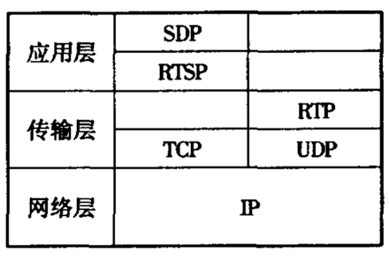

整个协议是基于文本的协议，有点类似于HTTP协议

每个请求会基于会话进行，会话常见流程如下：

1. OPTIONS 查询服务器支持的命令
2. DESCRIBE 查询服务器信息
3. SETUP 协定通信端口和信息
4. PLAY 播放
5. TEARDOWN 关闭

通信示意图如下：

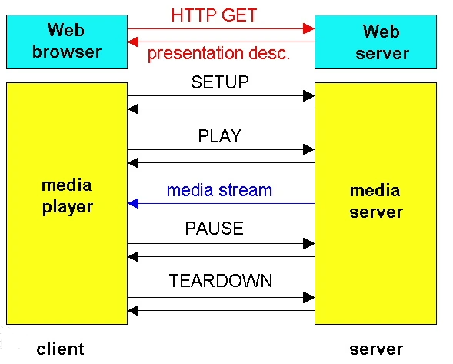

【补充知识：

当然，RTSP不仅仅只有上面的命令，还包括

PAUSE 暂停播放

RECORD 记录

REDIRECT 重定向

ANNOUNCE 描述

SET/GET_PARAMETER 设置/获取参数

】

### 6、描述一下SDP格式？

SDP是用来描述媒体文件的格式，可以描述媒体的帧率、格式、协议、播放时长等等信息

SDP由多行的key=value组成

完整的sdp包括**会话元数据**、**网络描述**、**流描述**、加密描述、Qos和分组描述

但是一般会话描述、网络描述和流描述（也叫媒体描述）是必须的，其他的可选

v=开始都是会话描述

m=开始都是媒体描述

t=开始时时间描述

剩下的有很多，完整的参数说明有好几页，一般都是使用的时候，需要用到了再去查。

### 7、你是如何集成VLC库的？

Vlc官网提供vlc的sdk

一般会有libvlc.dll、libvlccore.dll和对应的lib文件

此外要注意一点，需要将对应版本的plugins文件夹复制到运行文件夹去，否则可能导致vlc初始化失败。

然后复制对应的include文件

引用vlc.h文件

即可以集成vlc库到项目

### 你是如何实现视频流的队列的封装的？

视频流队列是用来缓存视频，提高用户体验的一种技术。

我使用了vlc库播放视频，并不需要考虑这些底层的细节。

~~客户端使用vlc库播放视频的时候，可以不用考虑这些细节。~~

Vlc会给我们处理好这些底层的逻辑。

~~我们要做的就是准备好播放环境，设置好播放参数，即可进行播放。~~

~~而服务器端，我们通过会话来保证用户和用户之间的视频数据不会冲突~~

当我设置好服务器播放地址之后，客户端会连接服务器，

并按照RTSP协议从服务器获取视频信息和参数

然后接收数据，开始播放。

由于协议本身包含会话机制，同时传输文件的时候会约定端口

所以服务器端也无需担心数据传输给错误的对象

不同的客户端，会分配不同的端口进行视频数据的传输。

### 9、客户端的调整播放进度是如何实现的？

视频播放进度是由一个播放位置的参数来确定的。

正常播放的时候，这个参数会不断发生变化。

修改这个参数，播放位置就会发生变化，从参数指定的位置开始播放。

在vlc里面，这个参数的修改是通过libvlc_media_player_set_position接口来实现的。

我将它封装到了vlc类里面，另外加了一些判定条件。

因为这个参数仅仅在播放状态下才会有效

如果视频播放停止，或者尚未开始，设置该参数将毫无作用

~~当我开始播放视频的时候，通过函数libvlc_media_player_set_position即可设置播放进度。~~

~~但是要注意，如果没有视频正在播放，那么这个设置可能导致问题。所以最好的办法是封装这个播放器函数到播放器类。然后在接口中判断一下当前媒体的状态~~

~~如果不正常，则不做任何操作，防止程序出现意外。~~

### 10、在项目中你是如何使用MVC设计模式的？

这个项目的客户端采用经典的MVC架构。

V层用来展示视频以及和用户交互操作

C层用来实现页面的业务逻辑

M层则直接通过vlc和具体的媒体打交道

这样C层可以专注于业务的实现，并且可以操控V层和M层的各种状态

M层的代码专注于vlc的封装，具有了可移植性，可以移植到其他项目中去继续使用

而V层则专注于界面的展示，无需考虑其他的事情

### 你在做视频服务器的过程中有什么指标数据，如何优化的？

视频服务器一般都是以并发人数来衡量的。

考虑到服务器大部分的消耗都是在带宽和线程上

所以一般是将服务器由普通的网络通信

改为基于异步网络的通信模式

此外，就是提升服务器带宽、硬件来提升

当然，也可以通过提供压缩率更高的媒体源来增加并发量

### 12、RTSP有哪些常用的方法，请举例说明？

RTSP有很多方法，常用的有OPTIONS、DESCRIBE、SETUP、PLAY和TEARDOWN方法

其中OPTIONS是连接的时候，第一个方法

用来告诉客户端服务器的协议版本等信息

DESCRBE则告诉客户端，提供的媒体播放信息

SETUP则是协议数据交换

PLAY是播放

TEARDOWN是关闭连接

### 13、RTP的数据格式，细节描述一下RTP协议？

RTP数据帧由RTP头和数据负载构成

头里面包含版本、负载的类型、序列号、校验、时间戳、同步信源、特约信源列表等等

数据负载格式是有两个字节的头，和视频帧数据。

这两个字节的头，第二个字节取帧数据的低五位。最高位表示开始，次高位表示结束

第一个字节一般是0x7C

主要了解协议如何组帧，如何发大帧，如何发小帧即可。

帧内容一般使用视频帧填充。

大帧会拆分发送，小帧可以合并发送。

拆分的时候，会有帧头来标记起始帧，中间帧和结束帧。

方便接收端还原帧数据。

### 14、服务器的稳定有哪些常见指标？

一般我们用连续无故障运行时间T来衡量。

这个T越大，表示服务器越稳定。

这个时间是指服务器上一次发生故障，并修复之后

到下一次发生故障之间的时间

当然，考虑到各种故障间隔可能不一样

也可以在这个基础之上，追加一个平均无故障运行时间

记录多次，取平均值

此外还有可靠性指标也可以衡量

比如3个9的可靠性，意味着服务器连续运行一年，这一年中累计的中断时间不能超过8.76小时（1-99.9%）*365*24 = 8.76小时

4个9的可靠性，意味着这个时间是52.6分钟 365*24*60/10000

5个9的可靠性，意味着这个时间是5.26分钟 365*24*60/100000

6个9的可靠性，意味着这个时间是31秒 365*24*60*60/1000000

### 15、视频数据是如何解析的？请结合你的项目说明

我的项目播放的是H264格式的视频。服务器无需完整的解析该格式，只需要知道该格式的帧头即可成功解析。

因为服务器无需播放，只需要发送就行。

H264的头是以字节0开始的，分两种情况

一种是三字节头，第一个字节是1

一种是四字节头，第一个字节是0，第二字节是1

通过找到两个头，从而可以知道其之间的帧的长度

最后一帧的长度则是剩余文件的长度

## 4、易栈项目

### 1、聊一聊此项目的架构？

简要概括

是一套基于非阻塞的、反射式、高性能TCP通信库的服务器项目。

采取业务层、通信层和数据库分离的设计。

通信层通过回调来激活业务层

业务层依据需求来调用数据库模块完善业务。

此外消息服务器和文件服务器也进行了分离

避免了大文件传输的时候，对消息传输的干扰。

### 2、说一下一次完整的HTTP请求过程包括哪些内容？（1）

第一种回答

建立起客户机和服务器连接。

建立连接后，客户机发送一个请求给服务器。服务器收到请求给予响应信息。

客户端浏览器将返回的内容解析并呈现，断开连接。

第二种回答

域名解析 --> 发起TCP的3次握手 --> 建立TCP连接后发起http请求 --> 服务器响应http请求，浏览器得到html代码 --> 浏览器解析html代码，并请求html代码中的资源（如js、css、图片等） --> 浏览器对页面进行渲染呈现给用户。

### 木铎库是什么库，其优缺点有哪些？

木铎库是陈硕针对Linux网络编程而开发的网络库。

Muduo库是一套小巧的、支持多核多线程的、线程安全的、非阻塞的网络库。

优点是接口简单、性能高、支持线程安全、可扩展性强。

缺点是不支持window、不支持IPv6、不支持UDP、没有考虑公网下的安全性。

### 为什么选择木铎库做这个项目

接口相对简单，性能高。

虽然不支持UDP，但是消息通信本就是可靠性要求高于传输速度的。

聊天服务器，主要是转发聊天消息为主，所以需要的功能并不算太复杂。

一个接口简单，基于tcp协议的，高性能服务器，显然是一个不错的选择。

### 能简述一下protobuf的是什么，以及怎么使用的吗？

Protobuf是一个支持多语言、多平台的协议传输设计

先要设计消息内容，完成配置文件proto

定义消息中的必备、可选字段，字段类型

也可以定义子消息（嵌套）

然后使用protoc将配置文件生成源码

然后将源码添加到项目当中，即可引用该协议类

### ORM是什么？为什么要用？如何实现的？

ORM就是对象关系映射

常用的数据库是关系数据库。里面记录的数据往往都是表结构。

实际使用的时候，这些数据比较零散，一些关联的数据可能分散在多个表之中。

查询、修改起来非常麻烦。

利用ORM可以将这些数据进行整合。

查询、修改都会变得方便。对于面向对象设计，也是非常方便。

一般会依据数据对象设计类，将紧密关联的数据聚集成类

将这些数据的增删改查过程进行集中，事务化处理，保证一致性。

### ORM有什么优点？有什么缺点？

和传统的数据集方式相比，ORM的数据可读性，可操作性，一致性要强很多。

数据集的方式数据零散，多个表的数据一致性存在隐患，修改数据的时候过程繁琐

而ORM可以封装了这种繁琐操作，使用简便，简洁直观

由于ORM需要将查询的数据封装到对象，所以在大规模数据查询的时候

对查询效率有巨大的影响

对大规模（超过一万条）数据的查询，最好不要使用ORM，否则封装过程会消耗大量资源和时间。对服务器性能有比较负面的影响。

### ORM的难点在什么地方？

最难的点在于如何设计数据类

如果设计不好，这个类会成为一次性的类

虽然有一点ORM的好处，但是大大增加了开发成本

如果类太过通用，和数据集模式相比，优点就不会那么明显了

而且不同数据库，sql语句、增删改查过程也略有不同

如果要做适配，也会比较困难

### 能描述一下epoll的工作模型/工作原理/工作流程吗？

参考epoll基础课

### 反射式设计是怎么一回事？能简单聊聊吗？

如果两个系统，相互之间有依赖，利用函数回调来实现反射式设计，可以大大提高整体性能。

比如业务处理模块和网络通信模块，属于不同的两套系统。

业务模块依赖网络模块。如果设计接口让两者相互调用，会因为相互等待而降低系统性能

比如网络模块收到包交给业务模块，业务模块需要查询数据库等待结果

这会让网络模块性能大降

但是如果采用反射式设计，网络模块收到数据，不是直接调用业务模块

而是通过回调把数据包传递给业务模块，然后就立刻返回。

对网络模块的性能就几乎没有影响了。

业务模块收到包之后，自己找工作线程去处理包，无论耗时多少，都不会影响网络模块了。

### 你在项目开发的时候遇到哪些问题？是如何解决的？

~~参考项目课程~~

我遇到的最难的一个问题是项目联调的问题。

由于核心模块采用的是多线程的Reactor模式，

所以一旦出现问题，

往往搞不清是哪个客户端连接导致的

或者进行到哪个步骤了

下断点调试，这种会导致其他线程处理出现问题

## 易播加密播放器

### 简单讲一下加密播放器的设计/实现？

易播采用MVC架构进行实现的。

V层主要是Qt的UI模块

C层主要是利用信号和槽机制来实现

M层主要是通信数据和视频数据

和MFC不同，有信号和槽机制，C层比较精简

此外VLC也进行了封装，对外提供自定义的信号，对内使用槽来响应外部信号。

### 用户登录是如何验证的/账户密码是如何传递到服务器进行验证的？

用户在客户端输入账号和密码后，通过加密算法，将账号、密码、时间戳、额外字符串进行签名。

然后将签名数据、时间戳、账号名发往服务器。

服务器则通过账号，在本地数据库找到密码，通过加密算法，将账号、密码、时间戳、额外字符串进行签名。

对比客户端的签名和服务器的签名，一致则表示账号密码正确，予以登录通过。

### 视频是如何加密的？为什么要这样加密？

视频数据是采取异或加密。密钥是一张图片（这里采用的应用图标）。

图片被看成一个超级长的字符串密钥。

解密的时候，密钥与视频数据进行异或操作，实现还原。

密钥使用完了，从头开始再次使用，仿佛一个环。

不同视频的密钥起始点不一样，避免了不同的视频密钥一样的问题。

图片大小合适的情况下，这种加密方法可以抵抗多样本分析。

此外异或操作消耗的CPU资源较少，不会影响视频的播放效率。

### 如何提高加密视频的安全性？

图片可以通过服务器进行更新，实现密钥的实时修改。

每个视频密钥开始的位置可以和md5关联，使用算法来定位。

而且可以使用非连续的数据做密钥。采用算法，跳跃的使用图片密钥数据。

或者使用非对称加密传递密钥参数，进一步增加密钥安全性。

### 如果破解人员直接拦截网络数据，修改服务器的返回结果，怎么办？

服务器的返回结果可以加入签名数据，保证每一次都不一样。

签名可以通过时间戳、播放视频的签名、客户端ip和mac值、自定义字符串来生成

这样不同的客户端，不同的时间得到的返回结果会不一样

此外应该开辟多个校验线程

应答处理模块不会直接终止或者提示错误信息。

而是校验线程函数来做这些事情

是的校验逻辑和通信接收逻辑分离。两者通过成员数据或者全局数据关联。

增加逆向者找到验证逻辑的成本。

### 加密视频播放器的工作流程是怎么样的？

首先连接服务器，进行登录

登录成功后，会拿到用户信息

然后添加视频进行播放

视频如果是非加密的，则直接播放

如果是加密的，则会访问服务器获取密钥信息

密钥信息和本地密钥结合，加上解密算法

就可以开始一边解析一边播放

### 在这个过程中如何保证安全性？

首先，密钥是数据加算法。既不是单纯的数据，也不是单纯的算法。

其次，每个视频都可以拥有独立的密钥。避免一个视频泄密，其他所有视频都会泄密。

增加破解者的破解成本——需要对所有的视频进行破解

再次，解密后不会将解密数据保存本地进行缓存。

因为采用异或运算解密，再大的视频也可以实时解密

对视频播放不会产生影响，所以无需缓存。

密钥数据是图片，更新和替换非常方便，也具备一定的隐蔽性。

可以更新多张图片，真正的密钥数据藏在其中一张图片上。

### 如何在视频播放窗口上实现半透明提示窗口的？

这个功能确实比较复杂。

Libvlc默认的播放，无法再其上面悬浮半透明窗口

要么不透明，要么全透明。

为了解决这个问题，我先做一个不透明的窗口

然后把被覆盖部分的vlc窗口内容取出来

然后使用Qt的自绘机制绘制将被覆盖的地方绘制到提示窗口

然后再在窗口叠加半透明内容

为了保持内容和播放窗口一致

还追加了一个定时器，定时更新被覆盖的内容。

### 你觉得这个项目最难做的是什么地方？你是如何解决的？

最难的是和服务器联调。

首先不仅仅是需要在业务上要实现用户登录

此外还要和服务器交换密钥信息

每一步都要经过多个环节，从网络到ui

一步错，步步错。

有些地方仅仅靠断点，是没法触发的。

所以我加入了大量的日志内容

好在Qt有QDebug模块

通过QDebug模块，我可以看到数据从服务器接收到

再进行解析、进行拆解、进行传递和进行使用的整个过程

一旦发现问题的时候，就认真读取日志

看看是在哪里出现了问题，并且对照代码进行分析

找到出问题的点。再从这个点开始分析源头，找到真正的原因。

### 自定义信号是如何实现的？

Qt中自定义信号实现非常简单，分两部即可

首先是定义信号接口

包括信号名称，信号参数

然后是在需要产生信号的地方，通过emit来触发信号。

如果信号带参数，那么emit的时候需要将参数填入。

### 你是如何应用自定义信号的？

我在封装vlc库的时候使用到了自定义库

为了方便使用vlc库，我继承了QLabel，派生了一个QMediaPlayer控件

Vlc播放，就直接播放在这个控件ui上面

方便其他UI使用vlc

为了方便其他部分使用vlc，我定义了一些信号

比如播放状态的切换、播放刻度的变化

此外我还定义了一些槽

方便外部控件来进行播放文件路径的设置，播放进度的跳转等等操作

使得vlc库完全可以当作一个Qt普通控件一样使用。

### Vlc库是如何播放加密视频的？

vlc库在播放视频的时候，可以设置回调函数

该回调函数是vlc读取流媒体内容的回调

我们需要做的就是在vlc回调函数里面，将加密的内容进行解密即可

解密完成，vlc会自己尝试读取解密内容

这样我们就完成了加密视频的播放

### 如果有人逆向拦截了vlc库的播放函数，会不会对视频的安全性产生影响？为什么？

有一定的影响，但问题应该不大

首先，真正的解密函数不是vlc库提供的，而是我们自己提供的

所以对方不可能拿到源码（vlc也许他可以拿到代码）

其次，解密后的内容和加密的内容是同一段内存片段

所以通过堆函数的拦截也无法判断监控结果

因为没有额外内存空间的申请

最后，加密的内容是碎片化的，分批的传递进来解密的

并不是一次性大批量的。所以依赖这个解密，工作量并不小。

## 易播服务器（Windows版）

### 简单描述一下易播服务器是如何实现的？

从构成上看，易播服务器是一个基于HTTP协议的加密播放器服务器。

提供用户登录、视频密钥分发等服务。

数据交互除了了HTTP协议之外，还会配合Json来发送额外的自定义数据。

从技术上看，易播服务器是一个基于多进程编程的服务器项目。

有独立的日志进程、用户接入进程、业务处理进程、数据库。

每个进程内部则会采用线程池来处理并发的业务。

考虑到日志、用户接入和业务处理模块需要有较高的并发处理能力，

这些模块都结合了IOCP进行了优化。

整个项目也尽量不直接使用互斥锁来处理线程同步的问题。

### 自底向上开发和自顶向下开发有什么区别？什么情况下使用？

自底向上开发是从基础的功能单元开始做起。

而自顶向下开发是从整体设计开始做起。

两者做开发，入手的角度不一样，实施的条件不一样，应用的场景也不同。

自底向上开发的团队往往面对的是需求模糊或者需求变化快的项目。

这些项目需求不清晰或者开发期间有较大的可能发生变化，

如果采用自顶向下开发，则会面临需求不断修改，设计跟着修改，实现也跟着大幅修改的情况。

开发进度和开发质量完全无法保证。

因此采用自底向上开发，则可以降低这些风险和影响。

这种开发方式对团队个人开发能力要求较高，对设计的理解能力和变通能力比较强

不适合没有开发经验的团队，或者新人太多的团队去实施。

先做基础功能模块，然后做各个模块的整合，

接着再依据最新的业务需求进行业务层的调整，

最后发布完整的产品。

自顶向下开发的团队面对的是需求明确，开发周期短，开发质量要求高的产品。

由于需求非常清晰明确，而且需求变动不会太频繁或者改动太大，

因此可以整体规划，稳步推进。

相对自底向上的开发方式，这种方式时间可以预期，成本易于估算，进度也非常直观

但是要求开发团队需要有类似或者相同项目的开发经验，或者有相应项目经验的技术经理领导。

### 简单讲一下IOCP的使用流程，其中有什么难点？

IOCP即Input/Output Completion Port，输入输出完成端口，也叫完成端口映射

基本的使用方式是使用CreateIoCompletionPort先创建，

接着使用GetQueuedCompletionStatus来等待状态发生，

然后使用PostQueuedCompletionStatus来投递状态

使用完成之后，使用CloseHandle来关闭完成端口。

比较难的是关联IO对象，这个是IOCP真正的应用场景。

创建完IOCP之后，还需要再次使用CreateIoCompletionPort，来绑定IO对象的句柄

注意，这个时候IOCP还不会响应IO的事件

还需要搭配其他的接口来向IOCP注册需要响应的事件

对于网络套接字，

比较常见的是AcceptEx、ConnectEx、RecvEx、SendEx、WriteEx、ReadEx

这些函数会立刻返回，调用之后

对应的事件发生，IOCP就会进行响应

这个过程比较反直觉。

函数调用的时候，这些事件不会立刻发生，函数会立刻返回

直到事件发生的时候，GetQueuedCompletionStatus才会得到返回值

这种方式完成任务是一种Reactor模式，并非线性的过程，不太容易理解。

整个过程中，如何封装数据，保持前后通信的一致性也是非常复杂的事情。

不过好在微软提供了重叠IO参数，以及对应的工具宏

可以在传递重叠IO参数的时候，也可以传递关联对象。

这样我们可以将触发操作类型、相关对象、会话上下文绑定在里面。

### 什么是reactor模式？如何在项目中使用的？(参考Linux版本)

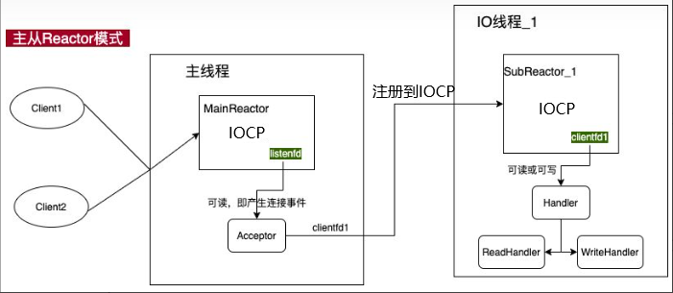

### 业务模块极度依赖底层通信，这两者你是如何解耦的？(参考Linux版本)

### 可变参数函数、可变参数宏和可变参数模板有什么区别和联系？(参考Linux版本)

### 可变参数模板如何展开模板参数？(参考Linux版本)

### 为什么你的线程类、任务类可以接入任意函数做线程函数？(参考Linux版本)

### 线程池是如何实现的？线程任务是如何分发的？(参考Linux版本)

### 你的服务器业务中是否使用到了数据库？是如何使用的？(参考Linux版本)

### 用户登录是如何实现的？你是如何保证密码安全的？(参考Linux版本)

### 你是如何设计业务模块的？为什么？(参考Linux版本)

### 服务器开发的难点在哪里？你是如何解决的？(参考Linux版本)

### 服务器调试要注意什么事项？(参考Linux版本)

## 易播服务器（Linux版）

### 简单描述一下易播服务器是如何实现的？

从构成上看，易播服务器是一个基于HTTP协议的加密播放器服务器。

提供用户登录、视频密钥分发等服务。

数据交互除了了HTTP协议之外，还会配合Json来发送额外的自定义数据。

从技术上看，易播服务器是一个基于多进程编程的服务器项目。

有独立的日志进程、用户接入进程、业务处理进程、数据库。

每个进程内部则会采用线程池来处理并发的业务。

考虑到日志、用户接入和业务处理模块需要有较高的并发处理能力，

这些模块都结合了epoll进行了优化。

整个项目也尽量不直接使用互斥锁来处理线程同步的问题。

### 简单讲讲你是怎么使用的Epoll？

我采用了两种方式使用epoll

一是利用epoll的多线程安全特性，分发线程池任务

线程池任务分发要求尽量无锁，而且是空闲线程优先。

线程执行完一次任务后，就会进入epoll_wait，来等待新的任务

这样，当多个任务并发产生的时候，进入wait的空闲线程就会接取任务，进行执行。

而当没有线程空闲的时候，请求会在epoll队列之中进行等待

这些都是系统自己做到的，无需我们去写一个有锁队列去排队

二是利用epoll的高性能特性，对外服务客户端

相对于传统的io方式，epoll的优势有几点：

1. 首先没有使用mmap来进行数据交互，而是直接进行内核与用户空间的交互
2. 最大并发IO数量超过其他IO接口函数
3. IO效率不会因为IO数据增加而显著下降

对于服务器来说，这些优点难以替代

### 简单讲讲Epoll和IOCP的异同

相同点：

都是用于高性能io的函数

都可以使用reactor模式来封装

都比select、poll模式性能更高

不同点：

IOCP往往配合重叠IO来实现

Epoll则是通过额外参数传递来实现

IOCP可以手动通过接口函数来触发事件

Epoll则无法做到，必须依赖绑定的io对象来触发事件

IOCP是Windows下使用

Epoll只能在Linux下使用

### 什么是reactor模式？如何在项目中使用的？

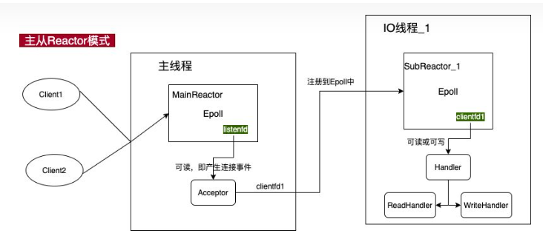

Reactor模式也叫反应器模式、应答者模式。

这种模式是一种基于事件驱动的设计模式。

一般包含请求和处理两个部分。

请求和处理的个数并不唯一，但是至少各有一个。

这种模式常用于处理并发请求，并将请求提交到一个或者多个处理程序的设计模式。

请求可以是并发的，但是处理器的数量一般是有限的。

优点是可以在处理器数量范围内进行并发处理

缺点是如果并发请求超过处理能力，会造成阻塞。

实际工作的时候，处理器的处理一般不会阻塞或者占用大量CPU时间

这样可以保证强大的并发处理能力

但是如果处理器的处理需要耗费时间的时候，

一般会将处理剥离开来，变成异步处理模式，消解阻塞导致的并发能力的下降。

有时候会用主从Reactor模式来应对这种情况

以网络通信服务器为例

主Reactor不断接入客户端，然后将读写加入从Reactor

从Reactor处理读写这些稍微费时的处理

如果读写处理也非常费时

这个时候可以启用异步操作，将请求发往异步处理。

等处理完成后，通过回调或者查询，把后续处理拉起

这样可以大幅提高系统的吞吐能力

### 业务模块是如何与通信模块交互的？

业务模块是被通信模块驱动的

所以我们只需要在客户端连接、数据完整接收到、数据发送成功、客户端断开连接

这四步关键节点通知业务模块即可

通知的方式采取回调函数

其他的状态，业务模块无需参与通信模块。

为了方便使用，我定义了一个业务接口类（纯虚函数定义的接口）

强制业务模块实现四个接口函数，方便通信模块回调。

使用的时候，将业务对象传递给通信模块即可。

### 可变参数函数、可变参数宏和可变参数模板有什么区别和联系？

可变参数函数是参数个数可变的函数。

原理是通过栈操作来展开函数参数，

可变参数宏是参数个数可变的宏

参数会在编译的时候，原地原样进行文本展开

可变参数模板模板参数可变的模板

参数可以利用模板规则展开

都是可变参数函数，都支持参数可变的函数调用

可变参数宏往往会配合可变参数函数，或者可变参数模板一起使用，极少独立使用。

可变参数函数因为是利用栈的特性来传递和展开参数，所以会在一些细节的地方产生问题。

比如所有低于4字节的整数类型，会升级为4字节类型。

例如char、short会变成int

这在某些情况下，会导致一些严重的问题

可变参数宏只是单纯的文本展开，

如果没有可变参数函数或者可变参数模板函数对接

就只能用于有限度的可变参数条件

比如存在参数默认值的情况，或者函数重载的情况

可变参数模板是比较好的可变参数方案，缺点就是开发难度较大

首先，这种方式在进行参数展开的时候，不会出现类型升级的问题

其次，这种方式可以处理设计时未知的数据类型

可变参数宏可以处理未知的类型，但是这种处理是简单的机械的展开达成的

可变参数函数只能处理预定义的类型，完全未知的类型，会出现解析问题

最后，可变参数模板还可以通过特例化来处理一些类型之间不同的处理方法

比如字符串比较、整数比较、小数比较、自定义类型之间细微的差异

从而统一不同类型对外的接口和行为。

这是前面两者无法做到的。

### 可变参数模板如何展开模板参数？

可变参数模板的模板参数，有两种展开方式：

一是利用递归进行逐级展开

这种方式原理是

先定义一个无模板参数的接口，

同时重载一个首参数独立模板类型，其余参数可变参数模板的接口

这样通过这个接口来处理可变参数模板，

然后产生递归效应。

举例：

template<typename ... ARGS>

Void func(ARGS... args){}

template<typename HEAD,typename ... ARGS>

Void expand(HEAD head,ARGS... args){}【1】

Void expand(){}【2】

那么调用

expand(args...);

编译器就会按照【1】来展开，直到没有参数的时候，就会调用【2】

这个过程是自动推导的

第二种是利用数组初始化来自动展开

举例：

template<typename ... ARGS>

void func(ARGS... args){}

template<typename T>

void dealone(T arg) {}

需要展开的时候，这样：

Int _[]={(dealone(args)...,0)};

假如这个时候可变参数是a,b,c,d

则，上面的代码会被展开为：

Int _[]={(dealone(a),0),(dealone(b),0),(dealone(c),0),(dealone(d),0)};

然后dealone会依次处理各个参数

你可以通过dealone来计数，统计参数个数

也可以通过其他操作来处理这些参数

### 为什么你的线程类、任务类可以接入任意函数做线程函数、任务函数？

我们的线程类和任务类确实可以接入任意类型的函数

包括全局函数、静态成员函数、非静态成员函数。

这里我是利用了模板编程实现的。

通过模板参数来承接不同类型的函数指针和函数参数

利用std::bind模板进行保存

最后重载()运算符对外开放调用

这里要特别说明的一点是，如果是成员非静态函数，需要传一个对象指针做第一参数

因为非静态成员函数，采用的是__thiscall的传参规则

该规则规定，首参数必须是this指针的值，也就是对象的值

因为是用模板传递的函数参数，所以无论__stdcall（全局函数常用）还是__thiscall（非静态成员函数常用）调用约定，都可以使用。

但是__thiscall约定有一个隐藏的this参数需要传递，所以非静态成员函数需要额外补足这个参数。

### 线程池是如何实现的？线程任务是如何分发的？

线程池类我是这样设计的：

对外，提供设置、开启、添加任务和关闭接口。

使用的时候先设置线程池（通过构造函数），

然后开启线程池（这个时候会真正启动线程池中的线程）

然后在需要的时候，给线程池指派任务

当不再需要线程池的时候，就调用关闭接口

彻底关闭所有线程，并释放资源。

对内，我先封装了一个线程类来处理线程

然后我创建了一个基于epoll的任务分发系统

该epoll绑定了一个本地套接字

每个线程都会有一个epoll_wait等待

当有外部的任务需要执行的时候

会将任务对象复制到堆上，然后将堆地址发送到本地套接字

此时处于epoll_wait状态的线程就会激活

然后接收到该地址，接着处理该任务

处理完成之后，会再次进入epoll_wait，等待下次任务

当线程池要关闭的时候，关闭套接字、关闭epoll对象

然后关闭线程，并释放线程池资源即可

### 你的服务器业务中是否使用到了数据库？是如何使用的？

我的业务使用了两套数据库。

一开始我使用的是sqlite3数据库。

这种数据库虽然不适合十万条以上记录规模的情况

但是由于接口简单、有源码可以集成，

能够快速搭建前期环境，进行项目验证

后面改多进程模式的时候，我又换成了MySQL数据库

因为sqlite3在集群模式下，要做的二次开发实在太多了

我设计了两个类去使用这些数据库

一个是数据库操作类，一个是ORM基类

数据库操作类通过一个接口类统一行为

考虑到不同的数据库初始化的参数类型和需要的参数数量都不尽相同

所以初始化接口使用了json来传递参数

有了接口类，我接下来就依据Sqlite3和MySQL各种的特性

分别实现接口，对接和封装了各种的api函数

然后还设计了一个数据库表类和数据库列类

针对两个数据库各种略有差异的SQL语法（创建表的列类型、关键字、创建条件各有不同）

派生了Sqlite3和MySQL的表类和列类

然后通过宏，将表类派生为各个实际需要的实例表类

TODO:这里需要贴一些代码，过两天我整理一下

### 用户登录是如何实现的？你是如何保证密码安全的？

用户登录过程，一直是软件安全领域当中一个最重要的话题

首先，我们要保证传输的安全性。

无论是http还是https，目前都无法彻底保证这点

所以密码是不能在传输过程中明文出现的

当然，最好是不要直接出现

其次，要有时效性。

传输的包被完整拦截到之后

不能仅仅通过重复发送这个包

服务器或者客户端就能无限验证通过

每个包要有时效性。

最后，登录的数据包最好还要能抵抗暴力破解

最好计算不要太繁琐，消耗CPU资源越少越好

所以我们采用了基于MD5的数据签名算法来实现登录的。

首先，我准备好用户账户名、时间戳、salt（噪声值）、签名混入字符串（服务器有一个一样的字符串，不要太短）和用户输入的密码这些数据

然后，我将这些数据按照特定的顺序组合起来，进行MD5计算，得到一个签名

接着，我将账户名、时间戳、salt和签名发往服务器

服务器收到后，通过账户名找到用户的密码

然后将账户名、时间戳、salt、签名混入字符串和密码在一起进行MD5计算，

得到本地的签名

将客户端发送的签名和本地的签名进行对比【1】

如果一致则表示登录成功

这时会返回一个会话id，该id和签名以及时间戳有关联

客户端拿到会话id后，【2】

后续会将会话id做参数与服务器通信。

这里注意

【1】的时候还会验证时间戳是否超时

如果时间戳和服务器时间戳之差超过若然时间（我设置的是十分钟，600秒）

则服务器拒绝服务。

这是防止有人拿用户的登录包反复登录

更严格的场景下，还应该获取用户的mac值或者ip+端口值

即下次通信的时候，这些值和登录时候的值应该一致

【2】的时候，客户端会验证会话id是否是否超时

如果超时，会判定登录失败！

这是防止有人伪装服务器，向客户端发数据，骗取用户的信息

### 你是如何设计业务模块的？为什么？

服务器一般包括底层通信模块、任务调度和处理模块、业务处理模块

其中业务模块主要是应对项目具体的业务需求

业务需求的特点是易变更、内容繁杂、执行周期不定、可移植性不强

所以业务模块的设计要尽可能简洁、易用、易修改

考虑到简洁和易用，我将客户端通信封装到了客户端类里面

这样网络操作都可以通过客户端类接口来进行

此外业务模块我们仅仅定了几个接口，用于通信模块和业务模块的交互

在客户端连接、收到数据、数据发送成功之后

通信模块可以调用这些接口来通知业务层代码

业务层实现这些接口，并在对应接口进行业务处理

业务层可以在接口直接进行简单的业务处理

也可以将业务转到任务模块处理，避免对通信模块的线程造成挤占

以上就是我对业务模块的构思与设计

### 服务器开发的难点在哪里？你是如何解决的？

我个人觉得，难点有两个方面：

一个是服务器功能繁多，模块关系复杂，很难说有通用的架构来满足所有的需求

每次新的项目，就要依据实际情况进行定制化的设计

即使有相似的需求，也需要依据细节进行调整和适配

这一块我目前觉得只能尽可能在设计上进行优化

比如通信这块，就需要尽可能将通信函数对外屏蔽

为了做到这点，我除了初始化、关闭接口，几乎屏蔽了一切对外接口

但是如果只是这样，通信模块和外部的交互也中断了

所以定义了一个业务接口类

初始化的时候，外部给一个接口对象到通信模块

通信模块通过这个对象提供的业务接口和外部通信

这样可以减少外部对通信模块的的影响

也保证通信模块收到信息后，可以驱动外部模块

另外一个点是如何保证通信的高效性

这块不仅仅是单纯使用epoll就能彻底解决的

还需要配合多线程编程，尽量避免使用互斥锁，梳理业务流程避免阻塞通信处理流程

等等一系列方法才能达到。

这个难就难在工作量大，对开发者知识面要求高，还要求开发者非常有耐心（需要一个环节一个环节进行优化）

### 服务器调试要注意什么事项？

服务器在调试的时候，会面临一些意想不到的麻烦

首先，单纯的gdb调试可能无法达成目的

因为服务器程序往往是多线程多进程并用的

一些问题只可能在子进程里面触发

一些问题只会在多线程发生竞争的时候触发

有时候这些问题并不是必然触发，而是几百上千次才会触发

其次，服务器运行的时候，往往会进入守护进程状态

这意味着没有标准输出

光靠打印语句，也无法达到定位问题和分析问题的目的。

最后，服务器如果是集群状态，那么各个模块可能都不是运行在一台机器上。

可能一些问题在单机上集群运行没有问题

但是换到多机模式运行，就会暴露

这个时候，打印、调试，都会显得比较无力

这些麻烦都需要我们有一个日志服务器来记录问题，汇总日志，协助我们进行分析

所以我在项目开发的时候，对日志模块是花费了相当大的精力的

日志不仅仅会包含源码文件，行号，还包含日志级别、生成时间（精确到毫秒）、所属进程、所属线程、所属函数

此外，对于日志还按级别进行汇总，

低级的日志会包含所有高级的日志内容

一旦服务器程序出现问题，

就可以通过日志，找到问题发生所属的模块、类以及函数

还能看到前后重要的参数值来协助分析产生的原因

所以我觉得，服务器调试，一个强大的日志模块是必不可少的东西，强烈推荐

而且这块花的成本复用性高，可以极大降低后期调试、整合以及维护成本

## 8 HR面试题（软技能）

### 请你自我介绍一下你自己

回答提示：一般人回答这个问题过于平常，只说姓名、年龄、爱好、工作经验，这些在简历上都有，其实，企业最希望知道的是求职者能否胜任工作，包括：最强的技能、最深入研究的知识领域、个性中最积极的部分、做过的最成功的事，主要的成就等，这些都可以和学习无关，也可以和学习有关，但要突出积极的个性和做事的能力，说得合情合理企业才会相信。企业很重视一个人的礼貌，求职者要尊重考官，在回答每个问题之后都说一句“谢谢”。企业喜欢有礼貌的求职者。

### 2、你觉得你个性上最大的优点是什么？

回答提示：沉着冷静、条理清楚、立场坚定、顽强向上。

乐于助人和关心他人、适应能力和幽默感、乐观和友爱。我在经过一段时间的培训及项目实战，加上实习工作，使我适合这份工作。我相信我能成功。

### **3、说说你最大的缺点？**

回答提示：这个问题企业问的概率很大，通常不希望听到直接回答的缺点是什么等，如果求职者说自己小心眼、爱忌妒人、非常懒、脾气大、工作效率低，企业肯定不会录用你。绝对不要自作聪明地回答“我最大的缺点是过于追求完美”，有的人以为这样回答会显得自己比较出色，但事实上，他已经岌芨可危了。企业喜欢求职者从自己的优点说起，中间加一些小缺点，最后再把问题转回到优点上，突出优点的部分。企业喜欢聪明的求职者。

1．坦然承认，博得认同 如果是自己的缺点，最好的办法还是坦然地承认它。为自己的缺点辩驳也无济于事，重要的是如何使别人在感情上认同你谈及自身缺点的态度。

2．消除误会，缩小隔阂 有的“缺点”并不是缺点，而是一般意义上的误会造成的，这时你应及时澄清，缩小与面试官的心理隔阂。绝对不要明贬暗褒，谁都不是傻子，这种小聪明耍了就是害自己。说和工作无关的缺点。比如慢热。

### 4、你对加班的看法？

回答提示：实际上好多公司问这个问题，并不证明一定要加班。 只是想测试你是否愿意为公司奉献。

回答样本：如果是工作需要我会义不容辞加班。我现在单身，没有任何家庭负担，可以全身心的投入工作。但同时，我也会提高工作效率，减少不必要的加班

### 5、你对薪资的要求？

回 答提示：如果你对薪酬的要求太低，那显然贬低自己的能力；如果你对薪酬的要求太高，那又会显得你分量过重，公司受用不起。一些雇主通常都事先对求聘的职位定下开支预算，因而他们第一次提出的价钱往往是他们所能给予的最高价钱。他们问你只不过想证实一下这笔钱是否足以引起你对该工作的兴趣。

回答样本一：“我对工资没有硬性要求。我相信贵公司在处理我的问题上会友善合理。我注重的是找对工作机会，所以只要条件公平，我则不会计较太多

回答样本二：我受过系统的软件编程的训练，不需要进行大量的培训。而且我本人也对编程特别感兴趣。因此，我希望公司能根据我的情况和市场标准的水平，给我合理的薪水。

回答样本三：如果你必须自己说出具体数目，请不要说一个宽泛的范围，那样你将只能得到最低限度的数字。最好给出一个具体的数字，这样表明你已经对当今的人才市场作了调查，知道像自己这样学历的雇员有什么样的价值。

### 6、在五年的时间内，你的职业规划？

回答提示：这是每一个应聘者都不希望被问到的问题，但是几乎每个人都会被问到。比较多的答案是“管理者”。但是近几年来，许多公司都已经建立了专门的技术途径。这些工作地位往往被称作“顾问”、“参议技师”或“高级软件工程师”等等。当然，说出其他一些你感兴趣的职位也是可以的，比如产品销售部经理，生产部经理等一些与你的专业有相关背景的工作。要知道，考官总是喜欢有进取心的应聘者，此时如果说“不知道”，或许就会使你丧失一个好机会。最普通的回答应该是“我准备在技术领域有所作为”或“我希望能按照公司的管理思路发展”。

### 你朋友对你的评价？

回答提示： 想从侧面了解一下你的性格及与人相处的问题。

回答样本：“我的朋友都说我是一个可以信赖的人。因为，我一旦答应别人的事情，就一定会做到。如果我做不到，我就不会轻易许诺。

回答样本：”我觉的我是一个比较随和的人，与不同的人都可以友好相处。在我与人相处时，我总是能站在别人的角度考虑问题“

### 你还有什么问题要问吗？

回答提示：企业的这个问题看上去可有可无，其实很关键，企业不喜欢说“没有问题”的人，因为其很注重员工的个性和创新能力。企业不喜欢求职者问个人福利之类的问题，如果有人这样问：贵公司对新入公司的员工有没有什么培训项目，我可以参加吗？或者说贵公司的晋升机制是什么样的？企业将很欢迎，因为体现出你对学习的热情和对公司的忠诚度以及你的上进心。

### 9、如果通过这次面试我们单位录用了你，但工作一段时间却发现你根本不适合这个职位，你怎么办？

回答提示：一段时间发现工作不适合我，有两种情况：

1、如果你确实热爱这个职业，那你就要不断学习，虚心向领导和同事学习业务知识和处事经验，了解这个职业的精神内涵和职业要求，力争减少差距；

2、你觉得这个职业可有可无，那还是趁早换个职业，去发现适合你的，你热爱的职业，那样你的发展前途也会大点，对单位和个人都有好处。

### 10、在完成某项工作时，你认为领导要求的方式不是最好的，自己还有更好的方法，你应该怎么做？

回答提示：①.原则上我会尊重和服从领导的工作安排；同时私底下找机会以请教的口吻，婉转地表达自己的想 法，看看领导是否能改变想法；

②如果领导没有采纳我的建议，我也同样会按领导的要求认真地去完成这项工作；

③.还有一种情况，假如领导要求的方式违背原则，我会坚决提出反对意见；如领导仍固执己见，我会毫不犹豫地再向上级领导反映。

### 11、如果你的工作出现失误，给本公司造成经济损失，你认为该怎么办？

回答提示：

①我本意是为公司努力工作，如果造成经济损失，我认为首要的问题是想方设法去弥补或挽回经济损失。如果我无能力负责，希望单位帮助解决；

②是责任问题。分清责任，各负其责，如果是我的责任，我甘愿受罚；如果是一个我负责的团队中别人的失误，也不能幸灾乐祸，作为一个团队，需要互相提携共同完成工作，安慰同事并且帮助同事查找原因总结经验。

③总结经验教训，一个人的一生不可能不犯错误，重要的是能从自己的或者是别人的错误中吸取经验教训，并在今后的工作中避免发生同类的错误。检讨自己的工作方法、分析问题的深度和力度是否不够，以致出现了本可以避免的错误。

### 12、如果你在这次考试中没有被录用，你怎么打算？

回答提示：现在的社会是一个竞争的社会,从这次面试中也可看出这一点,有竞争就必然有优劣,有成功必定就会有失败.往往成功的背后有许多的困难和挫折,如果这次失败了也仅仅是一次而已,只有经过经验经历的积累才能塑造出一个完全的成功者。我会从以下几个方面来正确看待这次失败.

第一、要敢于面对,面对这次失败不气馁,接受已经失去了这次机会就不会回头这个现实,从心理意志和精神上体现出对这次失败的抵抗力。要有自信,相信自己经历了这次之后经过努力一定能行.能够超越自我.

第二、善于反思,对于这次面试经验要认真总结,思考剖析,能够从自身的角度找差距。正确对待自己,实事求是地评价自己,辩证的看待自己的长短得失,做一个明白人.

第三、走出阴影,要克服这一次失败带给自己的心理压力,时刻牢记自己弱点,防患于未然,加强学习,提高自身素质.

第四、认真工作,回到原单位岗位上后,要实实在在、踏踏实实地工作,三十六行,行行出状元,争取在本岗位上做出一定的成绩.

第五、再接再厉,成为软件工程师或网络工程师一直是我的梦想,以后如果有机会我仍然后再次参加竞争.

### 13、如果你做的一项工作受到上级领导的表扬，但你主管领导却说是他做的，你该怎样？

回答提示：我首先不会找那位上级领导说明这件事，我会主动找我的主管领导来沟通，因为沟通是解决人际关系的最好办法，但结果会有两种：1.我的主管领导认识到自己的错误，我想我会视具体情况决定是否原谅他；2.他更加变本加厉的来威胁我，那我会毫不犹豫地找我的上级领导反映此事，因为他这样做会造成负面影响，对今后的工作不利。

### 14、谈谈你对跳槽的看法？

回答提示：（1）正常的"跳槽"能促进人才合理流动，应该支持；

（2）频繁的跳槽对单位和个人双方都不利，应该反对。

### 15、工作中你难以和同事、上司相处，你该怎么办？

回答提示：

①我会服从领导的指挥，配合同事的工作。

②我会从自身找原因，仔细分析是不是自己工作做得不好让领导不满意，同事看不惯。还要看看是不是为人处世方面做得不好。如果是这样的话 我会努力改正。

③如果我找不到原因，我会找机会跟他们沟通，请他们指出我的不足。有问题就及时改正。

④作为优秀的员工，应该时刻以大局为重，即使在一段时间内，领导和同事对我不理解，我也会做好本职工作，虚心向他们学习，我相信，他们会看见我在努力，总有一天会对我微笑的！

### 16、假设你在某单位工作，成绩比较突出，得到领导的肯定。但同时你发现同事们越来越孤立你，你怎么看这个问题？你准备怎么办？

回答提示：

①成绩比较突出，得到领导的肯定是件好事情，以后更加努力

②检讨一下自己是不是对工作的热心度超过同事间交往的热心了，加强同事间的交往及共同的兴趣爱好。

③工作中，切勿伤害别人的自尊心

④不再领导前拨弄是非

⑤乐于助人对面

### 17、你最近是否参加了培训课程？谈谈培训课程的内容。是公司资助还是自费参加？

回答提示：可以多谈谈自己学的技术。

### 18、你对于我们公司了解多少？

回答提示：在去公司面试前上网查一下该公司主营业务。如回答：贵公司有意改变策略，加强与国外大厂的OEM合作，自有品牌的部分则透过海外经销商。

### 19、请说出你选择这份工作的动机？

回答提示：这是想知道面试者对这份工作的热忱及理解度，并筛选因一时兴起而来应试的人，如果是无经验者，可以强调“就算职种不同，也希望有机会发挥之前的经验”。

### 20、你最擅长的技术方向是什么？

回答提示：说和你要应聘的职位相关的课程，表现一下自己的热诚没有什么坏处。

### 21、你能为我们公司带来什么呢？

回答提示：

①假如你可以的话，试着告诉他们你可以减低他们的费用——“我已经接受过惠普公司一段时间的培训，立刻就可以上岗工作”。

② 企业很想知道未来的员工能为企业做什么，求职者应再次重复自己的优势，然后说：“就我的能力，我可以做一个优秀的员工在组织中发挥能力，给组织带来高效率和更多的收益”。企业喜欢求职者就申请的职位表明自己的能力，比如申请营销之类的职位，可以说：“我可以开发大量的新客户，同时，对老客户做更全面周到的服务，开发老客户的新需求和消费。”等等。

### 22、最能概括你自己的三个词是什么？

回答提示：

我经常用的三个词是：适应能力强，有责任心和做事有始终，结合具体例子向主考官解释，（易飞云的回答：帅气、幽默、英俊）

### 23、你的业余爱好是什么？

回答提示：找一些富于团体合作精神的，这里有一个真实的故事：有人被否决掉，因为他的爱好是深海潜水。主考官说：因为这是一项单人活动，我不敢肯定他能否适应团体工作。

### 24、作为被面试者给我打一下分

回答提示：试着列出四个优点和一个非常非常非常小的缺点，（可以抱怨一下设施，没有明确责任人的缺点是不会有人介意的）。

### 25、你怎么理解你应聘的职位？

回答提示：把岗位职责和任务及工作态度阐述一下

### 26、喜欢这份工作的哪一点？

回 答提示：相信其实大家心中一定都有答案了吧！每个人的价值观不同，自然评断的标准也会不同，但是，在回答面试官这个问题时可不能太直接就把自己心理的话说出来，尤其是薪资方面的问题，不过一些无伤大雅的回答是不错的考虑，如交通方便，工作性质及内容颇能符合自己的兴趣等等都是不错的答案，不过如果这时自己能仔细思考出这份工作的与众不同之处，相信在面试上会大大加分。

### 27、为什么要离职?

回答提示：

①回答这个问题时一定要小心，就算在前一个工作受到再大的委屈，对公司有多少的怨言，都千万不要表现出来，尤其要避免对公司本身主管的批评，避免面试官的负面情绪及印象；建议此时最好的回答方式是将问题归咎在自己身上，例如觉得工作没有学习发展的空间，自己想在面试工作的相关产业中多加学习，或是前一份工作与自己的生涯规划不合等等，回答的答案最好是积极正面的。

②我希望能获得一份更好的工作，如果机会来临，我会抓住；我觉得目前的工作，已经达到顶峰，即沒有升迁机会。

### 28、说说你对行业、技术发展趋势的看法？

回答提示：企业对这个问题很感兴趣，只有有备而来的求职者能够过关。求职者可以直接在网上查找对你所申请的行业部门的信息，只有深入了解才能产生独特的见解。企业认为最聪明的求职者是对所面试的公司预先了解很多，包括公司各个部门，发展情况，在面试回答问题的时候可以提到所了解的情况，企业欢迎进入企业的人是“知己”，而不是“盲人”。

### 29、对工作的期望与目标何在？

回答提示：这是面试者用来评断求职者是否对自己有一定程度的期望、对这份工作是否了解的问题。对于工作有确实学习目标的人通常学习较快，对于新工作自然较容易进入状况，这时建议你，最好针对工作的性质找出一个确实的答案，如业务员的工作可以这样回答：“我的目标是能成为一个超级业务员，将公司的产品广泛的推销出去，达到最好的业绩成效；为了达到这个目标，我一定会努力学习，而我相信以我认真负责的态度，一定可以达到这个目标。”其他类的工作也可以比照这个方式来回答，只要在目标方面稍微修改一下就可以了。

### 30、说说你的家庭。

回答提示：企业面试时询问家庭问题不是非要知道求职者家庭的情况，探究隐私，企业不喜欢探究个人隐私，而是要了解家庭背景对求职者的塑造和影响。企业希望听到的重点也在于家庭对求职者的积极影响。企业最喜欢听到的是：我很爱我的家庭！我的家庭一向很和睦，虽然我的父亲和母亲都是普通人，但是从小，我就看到我父亲起早贪黑，每天工作特别勤劳，他的行动无形中培养了我认真负责的态度和勤劳的精神。我母亲为人善良，对人热情，特别乐于助人，所以在单位人缘很好，她的一言一行也一直在教导我做人的道理。企业相信，和睦的家庭关系对一个人的成长有潜移默化的影响。

### 31、就你申请的这个职位，你认为你还欠缺什么？

回答提示：企业喜欢问求职者弱点，但精明的求职者一般不直接回答。他们希望看到这样的求职者：继续重复自己的优势，然后说：“对于这个职位和我的能力来说，我相信自己是可以胜任的，只是缺乏经验，这个问题我想我可以进入公司以后以最短的时间来解决，我的学习能力很强，我相信可以很快融入公司的企业文化，进入工作状态。”企业喜欢能够巧妙地躲过难题的求职者。

### 32、你欣赏哪种性格的人？

回答提示：诚实、不死板而且容易相处的人、有"实际行动"的人。

### 33、你通常如何处理別人的批评？

回答提示：①沈默是金。不必说什么，否则情况更糟，不过我会接受建设性的批评；②我会等大家冷靜下来再讨论。

## 34、你怎样对待自己的失敗？

回答提示：我们大家生来都不是十全十美的，我相信我有第二个机会改正我的错误。

## 35、什么会让你有成就感？

回答提示：为贵公司竭力效劳；尽我所能，完成一个项目

## 36、眼下你生活中最重要的是什么？

回答提示：对我来说，能在这个领域找到工作是最重要的；望能在贵公司任职对我说最重要。

## 37、你为什么愿意到我们公司来工作？

回答提示：对于这个问题，你要格外小心，如果你已经对该单位作了研究，你可以回答一些详细的原因，像“公司本身的高技术开发环境很吸引我。”，“我同公司出生在同样的时代，我希望能够进入一家与我共同成长的公司。”“你们公司一直都稳定发展，在近几年来在市场上很有竞争力。”或者“我认为贵公司能够给我提供一个与众不同的发展道路。”这都显示出你已经做了一些调查，也说明你对自己的未来有了较为具体的远景规划。

## 38、你和别人发生过争执吗？你是怎样解决的？

回答提示：这是面试中最险恶的问题。其实是考官布下的一个陷阱。千万不要说任何人的过错。应知成功解决矛盾是一个协作团体中成员所必备的能力。假如你工作在一个服务行业，这个问题简直成了最重要的一个环节。你是否能获得这份工作，将取决于这个问题的回答。考官希望看到你是成熟且乐于奉献的。他们通过这个问题了解你的成熟度和处世能力。在没有外界干涉的情况下，通过妥协的方式来解决才是正确答案。

## 39、问题：你做过的哪件事最令自己感到骄傲?

回答提示：这是考官给你的一个机会，让你展示自己把握命运的能力。这会体现你潜在的领导能力以及你被提升的可能性。假如你应聘于一个服务性质的单位，你很可能会被邀请去午餐。记住：你的前途取决于你的知识、你的社交能力和综合表现。

## 40、你新到一个部门,一天一个客户来找你解决问题,你努力想让他满意，可是始终达不到群众得满意,他投诉你们部门工作效率低,你这个时候怎么作?

回 答提示：(1)首先，我会保持冷静。作为一名工作人员，在工作中遇到各种各样的问题是正常的，关键是如何认识它，积极应对，妥善处理。 (2)其次，我会反思一下客户不满意的原因。一是看是否是自己在解决问题上的确有考虑的不周到的地方，二是看是否是客户不太了解相关的服务规定而提出超出规定的要求，三是看是否是客户了解相关的规定，但是提出的要求不合理。 (3)再次，根据原因采取相对的对策。如果是自己确有不周到的地方，按照服务规定作出合理的安排，并向客户作出解释；如果是客户不太了解政策规定而造成的误解，我会向他作出进一步的解释，消除他的误会；如果是客户提出的要求不符合政策规定，我会明确地向他指出。 (4)再次，我会把整个事情的处理情况向领导作出说明，希望得到他的理解和支持。(5)我不会因为客户投诉了我而丧失工作的热情和积极性，而会一如既往地牢记为客户服务的宗旨，争取早日做一名领导信任、公司放心、客户满意的职员。

## 41、对这项工作，你有哪些可预见的困难？”

回答提示：：①不宜直接说出具体的困难，否则可能令对方怀疑应聘者不行；②可以尝试迂回战术，说出应聘者对困难所持有的态度——“工作中出现一些困难是正常的，也是难免的，但是只要有坚忍不拔的毅力、良好的合作精神以及事前周密而充分的准备，任何困难都是可以克服。”

分析：一般问这个问题，面试者的希望就比较大了，因为已经在谈工作细节。但常规思路中的回答，又被面试官“骗”了。当面试官询问这个问题的时候，有两个目的。第一，看看应聘者是不是在行，说出的困难是不是在这个职位中一般都不可避免的问题。第二，是想看一下应聘者解决困难的手法对不对，及公司能否提供这样的资源。而不是想了解应聘者对困难的态度。

## 42、如果我录用你，你将怎样开展工作？”

回答提示： ①如果应聘者对于应聘的职位缺乏足够的了解，最好不要直接说出自己开展工作的具体办法；②可以尝试采用迂回战术来回答，如“首先听取领导的指示和要求，然后就有关情况进行了解和熟悉，接下来制定一份近期的工作计划并报领导批准，最后根据计划开展工作。”

分析：这个问题的主要目的也是了解应聘者的工作能力和计划性、条理性，而且重点想要知道细节。如果向思路中所讲的迂回战术，面试官会认为回避问题，如果引导了几次仍然是回避的话。此人绝对不会录用了。

## 43、“你希望与什么样的上级共事？”

回答提示：①通过应聘者对上级的“希望”可以判断出应聘者对自我要求的意识，这既上一个陷阱，又是一次机会；②最好回避对上级具体的希望，多谈对自己的要求；③如“做为刚步入社会的新人，我应该多要求自己尽快熟悉环境、适应环境，而不应该对环境提出什么要求，只要能发挥我的专长就可以了

分析：这个问题比较好的回答是，希望我的上级能够在工作中对我多指导，对我工作中的错误能够立即指出。总之，从上级指导这个方面谈，不会有大的纰漏。

## 44、在完成某项工作时，你认为领导要求的方式不是最好的，自己还有更好的方法，你应该怎么做？

回答提示：

①.原则上我会尊重和服从领导的工作安排；同时私底下找机会以请教的口吻，婉转地表达自己的想法，看看领导是否能改变想法；

②如果领导没有采纳我的建议，我也同样会按领导的要求认真地去完成这项工作；

③.还有一种情况，假如领导要求的方式违背原则，我会坚决提出反对意见；如领导仍固执己见，我会毫不犹豫地再向上级领导反映。

## 45、与上级意见不一是，你将怎么办？”

回答提示：①一般可以这样回答“我会给上级以必要的解释和提醒，在这种情况下，我会服从上级的意见。”②如果面试你的是总经理，而你所应聘的职位另有一位经理，且这位经理当时不在场，可以这样回答：“对于非原则性问题，我会服从上级的意见，对于涉及公司利益的重大问题，我希望能向更高层领导反映。”

分析：这个问题的标准答案是思路1，如果用2的回答，必死无疑。你没有摸清楚改公司的内部情况，先想打小报告，这样的人没有人敢要。

## 46、“你工作经验欠缺，如何能胜任这项工作？”

常规思路：①如果招聘单位对应届毕业生的应聘者提出这个问题，说明招聘公司并不真正在乎“经验”，关键看应聘者怎样回答；②对这个问题的回答最好要体现出应聘者的诚恳、机智、果敢及敬业；③如“作为应届毕业生，在工作经验方面的确会有所欠缺，因此在读书期间我一直利用各种机会在这个行业里做兼职。我也发现，实际工作远比书本知识丰富、复杂。但我有较强的责任心、适应能力和学习能力，而且比较勤奋，所以在兼职中均能圆满完成各项工作，从中获取的经验也令我受益非浅。请贵公司放心，学校所学及兼职的工作经验使我一定能胜任这个职位。” 点评：这个问题思路中的答案尚可。突出自己的吃苦能力和适应性以及学习能力（不是学习成绩）为好。

## 47、您在前一家公司的离职原因是什么？”

回答提示：①最重要的是：应聘者要使找招聘单位相信，应聘者在过往的单位的“离职原因”在此家招聘单位里不存在；②避免把“离职原因”说得太详细、太具体；③不能掺杂主观的负面感受，如“太辛苦”、“人际关系复杂”、“管理太混乱”、“公司不重视人才”、“公司排斥我们某某的员工”等；④但也不能躲闪、回避，如“想换换环境”、“个人原因”等；⑤不能涉及自己负面的人格特征，如不诚实、懒惰、缺乏责任感、不随和等；⑥尽量使解释的理由为应聘者个人形象添彩；⑦相关例子：如“我离职是因为这家公司倒闭；我在公司工作了三年多，有较深的感情；从去年始，由于市场形势突变，公司的局面急转直下；到眼下这一步我觉得很遗憾，但还要面对显示，重新寻找能发挥我能力的舞台。”同一个面试问题并非只有一个答案，而同一个答案并不是在任何面试场合都有效，关键在应聘者掌握了规律后，对面试的具体情况进行把握，有意识地揣摩面试官提出问题的心理背景，然后投其所好。

分析：除非是薪资太低，或者是最初的工作，否则不要用薪资作为理由。“求发展”也被考官听得太多，离职理由要根据每个人的真实离职理由来设计，但是在回答时一定要表现得真诚。实在想不出来的时候，家在外地可以说是因为家中有事，须请假几个月，公司又不可能准假，所以辞职。这个答案一般面试官还能接受。

## 48、“你工作经验欠缺，如何能胜任这项工作？”

回答提示：①如果招聘单位对应届毕业生的应聘者提出这个问题，说明招聘公司并不真正在乎“经验”，关键看应聘者怎样回答；②对这个问题的回答最好要体现出应聘者的诚恳、机智、果敢及敬业；③如“作为应届毕业生，在工作经验方面的确会有所欠缺，因此在读书期间我一直利用各种机会在这个行业里做兼职。我也发现，实际工作远比书本知识丰富、复杂。但我有较强的责任心、适应能力和学习能力，而且比较勤奋，所以在兼职中均能圆满完成各项工作，从中获取的经验也令我受益非浅。请贵公司放心，学校所学及兼职的工作经验使我一定能胜任这个职位。”

分析：这个问题思路中的答案尚可。突出自己的吃苦能力和适应性以及学习能力（不是学习成绩）为好。

## 49、为了做好你工作份外之事，你该怎样获得他人的支持和帮助？

回答提示：每个公司都在不断变化发展的过程中；你当然希望你的员工也是这样。你希望得到那些希望并欢迎变化的人，因为这些人明白，为了公司的发展，变化是公司日常生活中重要组成部分。这样的员工往往很容易适应公司的变化，并会对变化做出积极的响应。此外，他们遇到矛盾和问题时，也能泰然处之。下面的问题能够考核应聘者这方面的能力。

据说有人能从容避免正面冲突。请讲一下你在这方面的经验和技巧。

有些时候，我们得和我们不喜欢的人在一起共事。说说你曾经克服了性格方面的冲突而取得预期工作效果的经历。

## 50、如果你在这次面试中没有被录用，你怎么打算？

回答提示：现在的社会是一个竞争的社会,从这次面试中也可看出这一点,有竞争就必然有优劣,有成功必定就会有失败.往往成功的背后有许多的困难和挫折,如果这次失败了也仅仅是一次而已,只有经过经验经历的积累才能塑造出一个完全的成功者。我会从以下几个方面来正确看待这次失败.

第一、要敢于面对,面对这次失败不气馁,接受已经失去了这次机会就不会回头这个现实,从心理意志和精神上体现出对这次失败的抵抗力。要有自信,相信自己经历了这次之后经过努力一定能行.能够超越自我.

第二、善于反思,对于这次面试经验要认真总结,思考剖析,能够从自身的角度找差距。正确对待自己,实事求是地评价自己,辩证的看待自己的长短得失,做一个明白人.

第三、走出阴影,要克服这一次失败带给自己的心理压力,时刻牢记自己弱点,防患于未然,加强学习,提高自身素质.

第四、认真工作,回到原单位岗位上后,要实实在在、踏踏实实地工作,三十六行,行行出状元,争取在本岗位上做出一定的成绩.

第五、再接再厉,成为国家公务员一直是我的梦想,以后如果有机会我仍然后再次参加竞争.

## 51、假如你晚上要去送一个出国的同学去机场，可单位临时有事非你办不可，你怎么办？

回答提示：我觉得工作是第一位的，但朋友间的情谊也是不能偏废的。这个问题我觉得要按照当时具体的情况来决定。

（1）、如果我的朋友晚上9点中的飞机，而我的 加班八点就能够完成的话，那就最理想了，干完工作去机场，皆大欢喜。

（2）、如果说工作不是很紧急，加班仅仅是为了明天上班的时候能把报告交到办公室，那完全可以跟领导打声招呼，先去机场然后回来加班，晚点睡就是了。

（3）、如果工作很紧急，两者不可能兼顾的情况下，我觉得可以由两种选择。1）如果不是全单位都加班的话，是不是可以要其他同事来代替以下工作，自己去机场，哪怕就是代替你离开的那一会儿。2）如果连这一点都做不到的话，

那只好忠义不能两全了，打电话给朋友解释一下，小心他会理解，毕竟工作做完了就完了，朋友还是可以再见面的。

## 52、如果通过这次面试我们单位录用了你，但工作一段时间却发现你根本不适合这个职位，你怎么办？

回答提示：一段时间发现工作不适合我，有两种情况：

1、如果你确实热爱这个职业，那你就要不断学习，虚心向领导和同事学习业务知识和处事经验，了解这个职业的精神内涵和职业要求，力争减少差距；

2、你觉得这个职业可有可无，那还是趁早换个职业，去发现适合你的，你热爱的职业，那样你的发展前途也会大点，对单位和个人都有好处。

## 53、你做过的哪件事最令自己感到骄傲?

回答提示：这是考官给你的一个机会，让你展示自己把握命运的能力。这会体现你潜在的领导能力以及你被提升的可能性。假如你应聘于一个服务性质的单位，你很可能会被邀请去午餐。记住：你的前途取决于你的知识、你的社交能力和综合表现。

## 54、谈谈你过去做过的成功案例

回答提示：举一个你最有把握的例子，把来龙去脉说清楚，而不要说了很多却没有重点。切忌夸大其词，把别人的功劳到说成自己的，很多主管为了确保要用的人是最适合的，会打电话向你的前一个主管征询对你的看法及意见，所以如果说谎，是很容易穿梆的。

## 55、谈谈你过去的工作经验中，最令你挫折的事情

回答提示：曾经接触过一个客户，原本就有耳闻他们以挑剔出名，所以事前的准备功夫做得十分充分，也投入了相当多的时间与精力，最后客户虽然并没有照单全收，但是接受的程度已经出乎我们意料之外了。原以为从此可以合作愉快，却得知客户最后因为预算关系选择了另一家代理商，之前的努力因而付诸流水。尽管如此，我还是从这次的经验学到很多，如对该产业的了解，整个team的默契也更好了。

分析：借此了解你对挫折的容忍度及调解方式。

## 56、如何安排自己的时间？会不会排斥加班？

回答提示：基本上，如果上班工作有效率，工作量合理的话，应该不太需要加班。可是我也知道有时候很难避免加班，加上现在工作都采用责任制，所以我会调配自己的时间，全力配合。

分析：虽然不会有人心甘情愿的加班，但依旧要表现出高配合度的诚意。

## 57、为什么我们要在众多的面试者中选择你？

回答提示：根据我对贵公司的了解，以及我在这份工作上所累积的专业、经验及人脉，相信正是贵公司所找寻的人才。而我在工作态度、ＥＱ上，也有圆融、成熟的一面，和主管、同事都能合作愉快。

分析：别过度吹嘘自己的能力，或信口开河地乱开支票，例如一定会为该公司带来多少钱的业务等，这样很容易给人一种爱说大话、不切实际的感觉。

## 58、对这个职务的期许？

回答提示：希望能借此发挥我的所学及专长，同时也吸收贵公司在这方面的经验，就公司、我个人而言，缔造“双赢”的局面。

分析：回答前不妨先询问该公司对这项职务的责任认定及归属，因为每一家公司的状况不尽相同。以免说了一堆理想抱负却发现牛头不对马嘴。

## 59、为什么选择这个职务？

回答提示：：这一直是我的兴趣和专长，经过这几年的磨练，也累积了一定的经验及人脉，相信我一定能胜任这个职务的。

分析：适时举出过去的“丰功伟业”，表现出你对这份职务的熟稔度，但避免过于夸张的形容或流于炫耀。

## 60、为什么选择我们这家公司？

回答提示：曾经在报章杂志看过关于贵公司的报道，与自己所追求的理念有志一同。而贵公司在业界的成绩也是有目共睹的，而且对员工的教育训练、升迁等也都很有制度。

分析：去面试前先做功课，了解一下该公司的背景，让对方觉得你真的很有心想得到这份工作，而不只是探探路。

## 61、你认为你在学校属于好学生吗？

回答提示：企业的招聘者很精明，问这个问题可以试探出很多问题：如果求职者学习成绩好，就会说：“是的，我的成绩很好，所有的成绩都很优异。当然，判断一个学生是不是好学生有很多标准，在学校期间我认为成绩是重要的，其他方面包括思想道德、实践经验、团队精神、沟通能力也都是很重要的，我在这些方面也做得很好，应该说我是一个全面发展的学生。”如果求职者成绩不尽理想，便会说：“我认为是不是一个好学生的标准是多元化的，我的学习成绩还可以，在其他方面我的表现也很突出，比如我去很多地方实习过，我很喜欢在快节奏和压力下工作，我在学生会组织过 ××活动，锻炼了我的团队合作精神和组织能力。” 有经验的招聘者一听就会明白，企业喜欢诚实的求职者。

## 62、请谈谈如何适应办公室工作的新环境？

回答提示①办公室里每个人有各自的岗位与职责，不得擅离岗位。

②根据领导指示和工作安排，制定工作计划，提前预备，并按计划完成。

③多请示并及时汇报，遇到不明白的要虚心请教。

④抓间隙时间，多学习，努力提高自己的政治素质和业务水平。

## 63、在工作中学习到了些什么？

回答提示：这是针对转职者提出的问题，建议此时可以配合面试工作的特点作为主要依据来回答，如业务工作需要与人沟通，便可举出之前工作与人沟通的例子，经历了哪些困难，学习到哪些经验，把握这些要点做陈述，就可以轻易过关了

## 64、有想过创业吗？

回答提示：这个问题可以显示你的冲劲，但如果你的回答是“有”的话，千万小心，下一个问题可能就是“那么为什么你不这样做呢？”

## 65、最能概括你自己的三个词是什么？

回答提示：我经常用的三个词是：适应能力强，有责任心和做事有始终，结合具体例子向主考官解释，使他们觉得你具有发展潜力

## 66、你认为你在学校属于好学生吗？

回答提示：企业的招聘者很精明，问这个问题可以试探出很多问题：如果求职者学习成绩好，就会说：“是的，我的成绩很好，所有的成绩都很优异。当然，判断一个学生是不是好学生有很多标准，在学校期间我认为成绩是重要的，其他方面包括思想道德、实践经验、团队精神、沟通能力也都是很重要的，我在这些方面也做得很好，应该说我是一个全面发展的学生。”如果求职者成绩不尽理想，便会说：“我认为是不是一个好学生的标准是多元化的，我的学习成绩还可以，在其他方面我的表现也很突出，比如我去很多地方实习过，我很喜欢在快节奏和压力下工作，我在学生会组织过 ××活动，锻炼了我的团队合作精神和组织能力。” 有经验的招聘者一听就会明白，企业喜欢诚实的求职者。

## 67、除了本公司外，还应聘了哪些公司？

回答提示：很奇怪，这是相当多公司会问的问题，其用意是要概略知道应徵者的求职志向，所以这并非绝对是负面答案，就算不便说出公司名称，也应回答“销售同种产品的公司”，如果应聘的其他公司是不同业界，容易让人产生无法信任的感觉。

### 68、何时可以到职？

回答提示：大多数企业会关心就职时间，最好是回答\’如果被录用的话，到职日可按公司规定上班”，但如果还未辞去上一个工作、上班时间又太近，似乎有些强人所难，因为交接至少要一个月的时间，应进一步说明原因，录取公司应该会通融的

### 69、你并非毕业于名牌院校？

回答提示：是否毕业于名牌院校不重要，重要的是有能力完成您交给我的工作，我接受了易道云教育公司软件培训，掌握的技能完全可以胜任贵公司现在工作，而且我比一些名牌院校的毕业生的动手能力还要强，我想我更适合贵公司这个职位。

#### 70、你怎样看待学历和能力？

回答提示：学历我想只要是本科的学历，就表明觉得我具备了根本的学习能力。剩下的，你是学士也好，还是博士也好，对于这一点的讨论，不是看你学了多少知识，而是看你在这个领域上发挥了什么，也就是所说的能力问题。一个人工作能力的高低直接决定其职场命运，而学历的高低只是进入一个企业的敲门砖，如果贵公司把学历卡在博士上，我就无法进入贵公司，当然这不一定只是我个人的损失，如果一个本科生都能完成的工作，您又何必非要招聘一位博士生呢？

# 项目亮点与难点

**（1）远程控制项目**

### 跨局域网通信与 NAT 穿透详解

**1.1背景**

局域网设备使用私有 IP 地址，通过 NAT（网络地址转换）映射为公共 IP 地址进行外网通信；NAT 的存在使局域网设备无法直接通信，特别是不同局域网间通信；

**1.2项目实现 UDP 打洞穿透**

**具体步骤**

1. **中介服务器**：

* 交换设备的 NAT 映射地址（外部 IP 和端口）；
* 初始化阶段设备与服务器通信后，数据直接在设备间传输；

1. **设备 NAT 映射**：

* 设备向中介服务器发送 UDP 数据包，服务器记录设备的外部 IP 和端口；

1. **地址交换**：

* 服务器将设备 A 的 NAT 映射地址发送给设备 B，同时将设备 B 的 NAT 映射地址发送给设备 A；

1. **直接通信**：

* 设备 A 和设备 B 使用对方的 NAT 映射地址直接发送 UDP 数据包；
* NAT 表更新映射规则，建立点对点通信；

**1.3面试官可能会拓展问的问题**

**1.3.1为什么 UDP 可以实现 NAT 穿透，而 TCP 实现更复杂？**

1. **UDP 的无连接特性**：

* 不需要建立连接，外部设备向 NAT 设备发送数据包即可更新 NAT 映射表；

1. **TCP 的连接状态依赖**：

* TCP 通信需要三次握手建立连接，NAT 对 TCP 连接分配特定映射规则；

1. **TCP 的端口限制**：

* TCP 连接绑定源端口和目的端口，NAT 对源端口敏感时穿透困难；

1. **TCP 的头部复杂性**：

* TCP 包头包含序列号和校验信息，NAT 修改包头可能导致校验和错误；

**1.3.2如何在穿透过程中保持连接的活跃？**

* **心跳机制**：定期发送空 UDP 数据包；
* **NAT 映射监控**：定期确认映射是否有效；
* **对等检测**：周期性发送探测包验证连接；
* **自动恢复**：连接中断后自动重试穿透；

**1.3.3如何处理穿透失败的情况？**

* **Symmetric NAT 限制**：回退到中继通信（TURN 服务器）；
* **防火墙阻止 UDP**：尝试 TCP 穿透或 WebSocket；
* **动态服务器选择**：部署多个中介服务器，选择最优路径；

**1.3.4如何保证穿透后的数据传输安全？**

* **加密通信**：使用对称加密（如 AES）保护内容；
* **数据完整性校验**：使用 HMAC 验证数据完整性；
* **身份验证**：通过中介服务器交换安全 Token；
* **防重放攻击**：使用时间戳或序列号拒绝重复数据包；

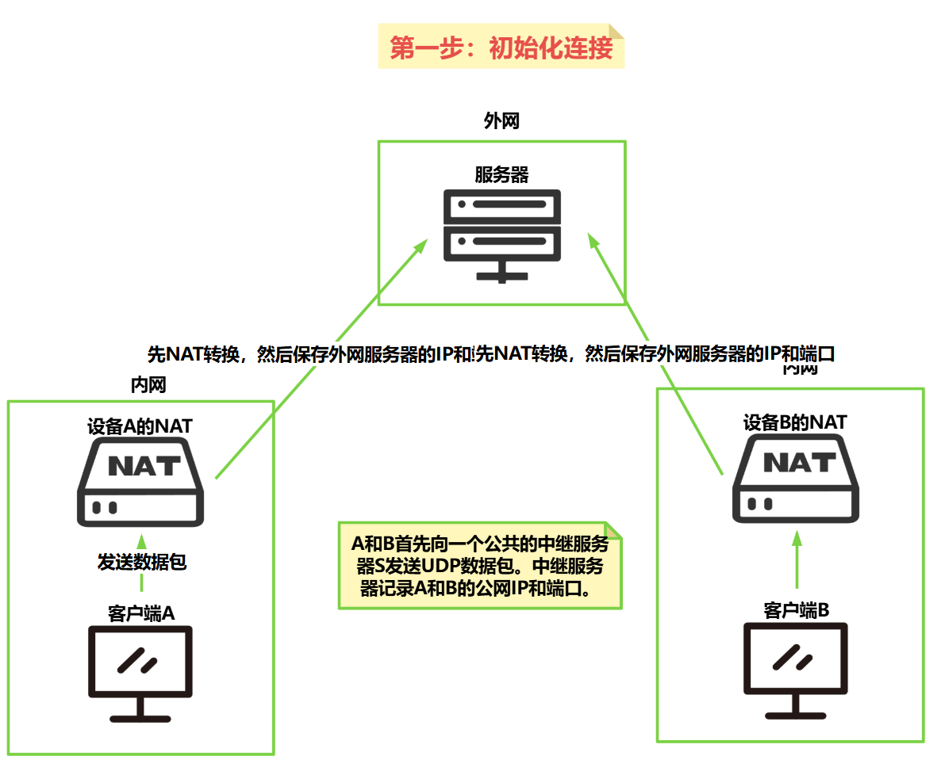图解

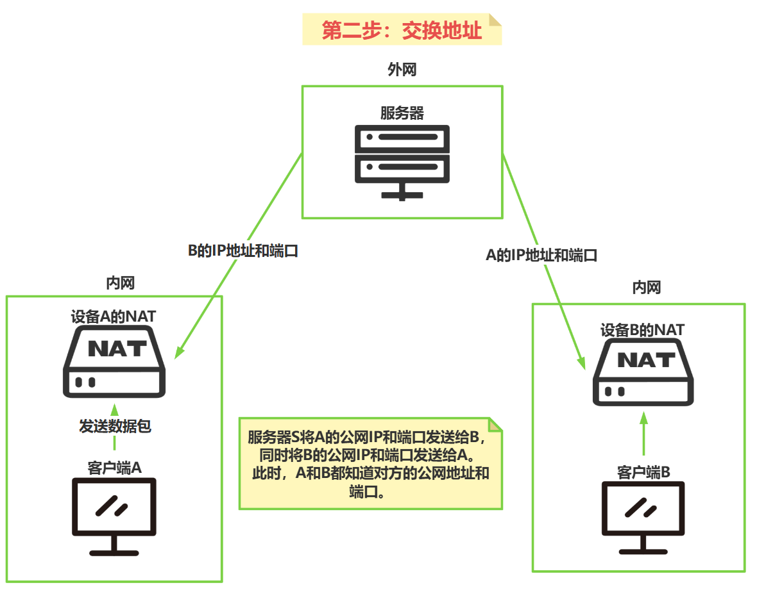

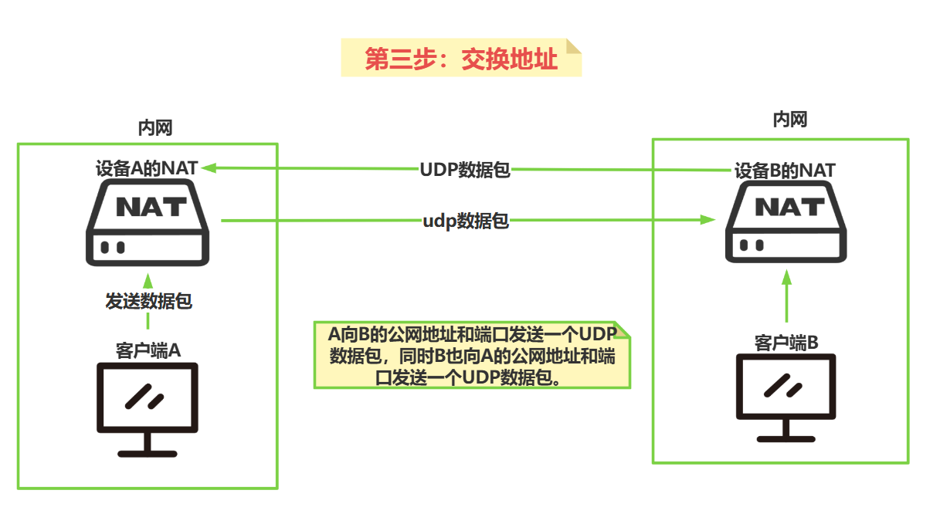

### IOCP与线程池实现的并发任务处理

**2.1背景**

我们基于远程控制项目包装的项目，真实的面试中需要支持并发的网络通信和任务处理；传统的同步 I/O 操作存在阻塞问题，随着并发用户增加，线程数和资源消耗呈指数级增长，导致服务器响应变慢甚至崩溃；此外，不同的任务类型（如数据发送、接收、逻辑处理）对实时性和优先级要求不同；

为解决上述问题，项目采用 **IOCP机制** 结合 **线程池** 的并发处理架构；

Ps：面试官可能会问支持多少个并发连接？记住理论上，IOCP+线程池支持十万并发连接；建议是直接说没有压测过，不太清楚；

**2.2项目中怎么样使用IOCP和线程池（附带拓展）**

**2.2.1基于 IOC异步 I/O 操作**

1. **引入 IOCP 机制**：

* 使用系统级完成端口管理异步 I/O 事件；
* 通过 CreateIoCompletionPort 将服务器 socket 绑定到完成端口，所有 I/O 操作完成时触发通知；

1. **任务获取与分发**：

* 使用 GetQueuedCompletionStatus ()非阻塞地获取 I/O 事件；
* 将获取到的任务提交到线程池执行，减少 I/O 阻塞时间；

1. **异步操作优化**：

* 服务端通过 AcceptEx 异步客户端连接，提前分配socket，减少连接延迟；
* 数据发送和接收通过 WSASend 和 WSARecv 实现异步处理；

**2.2.2任务调度与线程池**

1. 并发场景中，任务处理需要快速响应和高效分发，避免线程资源浪费；
2. 不同任务类型对优先级和实时性要求不同，需要合理调度；

**解决方案**

1. **线程池管理**：

* 提前创建固定数量的线程，避免频繁创建和销毁线程的开销；
* 每个线程维护独立任务队列，减少任务分配的冲突；

1. **任务动态分发**：

* 使用 DispatchWorker() 将任务分配到最合适的线程；
* 根据任务类型设置优先级，高优先级任务优先执行；

1. **任务执行与解耦**：

* 使用 std::function 封装任务，通过线程池统一调度；
* I/O 操作与业务逻辑分离，增强扩展性；

**2.2.3线程安全与资源管理**

1. 并发下多线程访问共享资源（如任务队列、网络连接）容易导致竞争；
2. 任务执行可能会出现死锁或资源泄漏；

**解决方案**

1. **任务队列加锁保护**：

* 使用 std::mutex 或 std::atomic 对任务队列操作进行加锁；
* 优化锁粒度，仅对关键代码加锁，减少性能损耗；

1. **资源回收机制**：

* 在客户端断开连接时，及时回收 socket 和内存资源；
* 超时未完成的任务自动移除，防止队列堆积；

1. **任务依赖处理**：

* 使用条件变量和阻塞队列，确保依赖任务按顺序执行；

**总结**

**亮点**：

* IOCP 提供系统级异步支持，结合线程池实现并发任务处理；
* 任务调度灵活，支持优先级分配和动态调度；
* 资源复用和线程池管理显著提升资源利用率；

**难点**：

* I/O 事件的竞争处理需要保证线程安全；
* 高负载场景下需要优化任务调度策略，防止任务队列堆积；
* 动态调整线程池大小和资源分配是扩展性优化的核心；

### 不同功能之间的线程安全

**3.1背景**

在项目中，多线程需要同时访问共享资源，例如：

1. **任务队列**：多个模块可能需要向任务队列添加任务或从队列中获取任务；
2. **网络连接**：通信模块需要实时更新连接状态，任务模块可能会查询这些状态；

如果没有合理的同步机制，多线程对这些共享资源的并发访问可能导致：

* **数据竞争**：多个线程同时修改共享资源，导致数据不一致；
* **资源冲突**：如任务队列的操作未加锁，可能导致任务丢失或重复；
* **死锁风险**：多模块间操作的相互依赖可能造成死锁；

**3.2解决方案**

**3.2.1消息队列解耦**

使用 **Windows 线程消息机制**，通过 PostMessage() 或 SendMessage() 将操作封装为消息，发送到目标线程处理，避免显式加锁；

**具体实现**：

1. **任务封装**：

* 将对共享资源的操作（如任务队列的增删、状态更新）封装为消息，包含操作类型和操作数据；
* 示例：任务结构

|  |
| --- |
| struct TaskMessage {  int taskType; // 任务类型 (如 添加任务、更新状态)  std::string taskData; // 任务数据  }; |

1. **消息发送：**

* 使用 PostMessage 异步发送消息，将任务传递给处理线程；

|  |
| --- |
| // 示例：向目标线程发送消息  TaskMessage* message = new TaskMessage{ TASK_ADD, "TaskData" };  PostMessage(targetThreadHandle, WM_TASK_MESSAGE, 0, reinterpret_cast<LPARAM>(message)); |

1. **消息处理：**

* 目标线程通过Message Loop处理任务，确保操作在同一线程中顺序执行；

|  |
| --- |
| LRESULT CALLBACK MessageHandler(HWND hwnd, UINT msg, WPARAM wParam, LPARAM lParam) {  if (msg == WM_TASK_MESSAGE) {  TaskMessage* task = reinterpret_cast<TaskMessage*>(lParam);  // 根据任务类型处理  if (task->taskType == TASK_ADD) {  // 添加任务到队列  taskQueue.push(task->taskData);  }  delete task;  }  return DefWindowProc(hwnd, msg, wParam, lParam);  } |

1. **优势：**

* 消息机制将共享资源的访问集中到单个线程，无需显式加锁，避免数据竞争；
* 操作的顺序性由消息队列保证，避免多线程访问导致的不一致；

### 项目中 TCP 数据传输的拆包/粘包处理难点

### （ps:有包装的吹牛逼成分在）

**4.1背景**

在远程控制项目中，由于 TCP 协议的流式特性，发送端分割的消息在接收端可能会被拼接在一起（粘包）或者分割成多个部分（拆包），这在并发场景下尤其明显；

1. ****粘包与拆包**：**

* 数据包边界不明确，接收端难以正确解析完整的消息；
* 文件传输可能产生大数据包，而屏幕监控需要高频率的小数据包，要求边界清晰且解析高效；(假设的哈，包装的，得吹牛逼)

1. **实时性与带宽分配：**

* 屏幕监控需要实时传输，不能因文件传输而延迟刷新；
* 文件传输需保证完整性和顺序性，同时避免对其他任务造成阻塞；

**4.2解决方案**

**4.2.1自定义协议设计**

设计自定义协议，定义每个数据包的结构，明确数据包的边界、类型和校验机制：

* **包头**：
* 固定字段标识包头（如 0xFEFF），便于快速定位数据包起始位置；
* 长度字段指示包体长度；
* 校验字段确保数据完整性；
* **包体：**
* 包含业务数据，如文件片段或屏幕图像；

**代码实现**

|  |
| --- |
| class CPacket {  public:  WORD sHead; // 包头标识  DWORD nLength; // 数据包长度  WORD sCmd; // 控制命令  std::string strData; // 数据内容  WORD sSum; // 校验和  // 构造函数，用于封装数据包  CPacket(WORD nCmd, const BYTE* pData, size_t nSize) {  sHead = 0xFEFF;  nLength = nSize + 4;  sCmd = nCmd;  if (nSize > 0) {  strData.assign((char*)pData, nSize);  }  sSum = CalculateChecksum();  }  // 解析数据包  CPacket(const BYTE* pData, size_t& nSize) {  if (!ParsePacket(pData, nSize)) {  nSize = 0; // 数据包不完整  }  }  private:  WORD CalculateChecksum() const {  WORD sum = 0;  for (char c : strData) {  sum += (BYTE)c;  }  return sum;  }  bool ParsePacket(const BYTE* pData, size_t& nSize) {  // 根据自定义协议解析数据包  if (*(WORD*)pData != 0xFEFF) return false;  sHead = *(WORD*)pData;  nLength = *(DWORD*)(pData + 2);  sCmd = *(WORD*)(pData + 6);  strData.assign((char*)(pData + 8), nLength - 4);  sSum = *(WORD*)(pData + 8 + nLength - 4);  return (CalculateChecksum() == sSum);  }  }; |

**4.2.2数据接收与解析**

1. ****缓冲区管理**：**

* 将接收的原始字节流存储到缓冲区；
* 每次解析一个完整的数据包后，将剩余数据移至缓冲区起始位置，等待下次接收；

1. ****包解析逻辑：****

* 根据包头标识快速定位数据包；
* 检查包长字段，判断数据包是否完整，若不完整则等待后续数据；
* 解析完成后，将数据交由业务逻辑处理；

**代码实现**

|  |
| --- |
| int CClientSocket::DealCommand() {  char* buffer = m_buffer.data();  size_t index = 0;  while (true) {  size_t len = recv(m_sock, buffer + index, BUFFER_SIZE - index, 0);  if ((int)len <= 0 && (int)index <= 0) {  return -1; // 网络断开  }  index += len;  size_t remaining = index;  CPacket packet((BYTE*)buffer, remaining);  if (remaining > 0) {  // 处理解析后的数据包  ProcessPacket(packet);  memmove(buffer, buffer + remaining, index - remaining);  index -= remaining;  }  }  return 0;  } |

**4.2.3实时性与带宽优化**

1. ****任务优先级**：**

* 为屏幕监控任务设置高优先级，优先传输监控数据；
* 文件传输任务使用剩余带宽，避免阻塞其他任务；

1. ****动态分块：****

* 文件传输采用较大数据块，提高传输效率；
* 屏幕监控按帧分块，每帧数据量控制在合理范围内，避免粘包；

1. ****异步发送：****

* 通过 WSASend 实现异步发送，提高传输效率，减少等待时间；

**代码实现**

|  |
| --- |
| bool CClientSocket::SendPacket(const CPacket& packet) {  std::string serializedData;  packet.Data(serializedData);  return send(m_sock, serializedData.c_str(), serializedData.size(), 0) > 0;  } |

**（2）易播加密播放器客户端/服务端项目**

### Reactor模型和线程池处理架构

****5.1背景****

在并发场景中，网络服务需要处理大量的 I/O 请求。传统的线程-连接模型因频繁的线程切换和资源开销难以扩展。为此，本项目采用 **Reactor 模型** 和 **线程池机制**，通过 epoll 多路复用和任务分发机制，优化 I/O 和任务调度性能，实现高效并发处理。

**主要问题：**

1. **多线程的任务调度**：需要避免频繁的线程切换。
2. **高效 I/O 管理**：需要快速响应大量 I/O 请求。
3. **任务的灵活封装**：任务类型多样化，需要通用处理方式。
4. **线程安全**：需保障任务分发与执行的正确性。

****5.2解决方案****

****5.2.1基于 Reactor 模型的异步任务调度****

1. **事件监听与分发**：

* **Reactor 核心**：主线程负责监听 I/O 事件，并将任务分发给工作线程。
* epoll**的应用**：
* 监听 socket 的 EPOLLIN 事件，用于任务到达的通知。
* 支持水平触发（LT）和边沿触发（ET），适应不同场景需求。
* **任务传递方式**：任务通过本地 socket 传递，触发 epoll 事件后被工作线程执行。

1. **任务封装与执行：**

* 使用模板类 CFunction 封装任务，支持任意类型函数和参数。
* 任务通过 CThreadPool 传递到线程池，线程池中的线程从任务队列中取任务执行。

1. **线程池机制：**

* 动态创建和管理线程，每个线程独立运行，监听任务分发。
* 线程池通过 epoll 和本地 socket 实现任务分发与线程间通信。

****5.2.2具体实现****

**任务分发与执行**：

1. **任务封装**：使用 CFunction 模板类封装任意函数及其参数，形成通用任务对象。

|  |
| --- |
| CFunctionBase* base = new CFunction<_FUNCTION_, _ARGS_...>(func, args...); |

1. **任务传递：将任务序列化后通过本地 socket 传递到线程池。**

|  |
| --- |
| Buffer data(sizeof(base));  memcpy(data, &base, sizeof(base));  ret = client.Send(data); |

1. **任务接收与执行：工作线程监听 `epoll` 事件，接收到任务后反序列化并执行。**

|  |
| --- |
| ret = pClient->Recv(data);  memcpy(&base, (char*)data, sizeof(base));  if (base != NULL) {  (*base)();  delete base;  } |

**线程池管理**：

1. **线程的动态创建与销毁**：

* 创建线程池时，根据配置创建固定数量线程。

|  |
| --- |
| for (unsigned i = 0; i < count; i++) {  m_threads[i] = new CThread(&CThreadPool::TaskDispatch, this);  m_threads[i]->Start();  } |

* 线程池关闭时，安全销毁所有线程对象。

|  |
| --- |
| for (auto thread : m_threads) delete thread; |

1. **线程间通信：**

* 通过本地 socket 实现任务传递，无需线程直接交互，避免竞争。

1. **基于信号的线程管理：**

* 使用 SIGUSR1 和 SIGUSR2 信号控制线程的暂停和停止。
* 信号触发后，线程检查状态标志 m_bpaused，决定是否继续工作或退出。

|  |
| --- |
| if (signo == SIGUSR1) {  while (it->second->m_bpaused) usleep(1000);  }  else if (signo == SIGUSR2) {  pthread_exit(NULL);  } |

****5.2.3亮点****

1. **高效事件管理**：epoll 提供多路复用，主线程仅处理事件分发，减少阻塞。
2. **灵活任务封装**：模板化 CFunction 类支持任意函数类型及参数。
3. **线程池与任务解耦**：任务通过 socket 传递，线程无需关注任务来源。
4. **动态线程管理**：支持线程的启动、暂停、停止，避免资源浪费。
5. **线程安全保障**：通过 std::mutex 和任务队列管理，确保并发环境下的数据一致性。

### 视频加密机制

****6.1背景****

在视频传输或存储过程中，内容的安全性至关重要。传统加密方法（如对称加密 AES 或非对称加密 RSA）虽然安全性较高，但对计算资源需求较高，可能影响实时播放性能。本项目设计一种基于 **随机图片密钥** 和 **异或加密** 的轻量化视频加密机制，兼顾安全性与实时性，适用于带宽和计算能力有限的环境。（使劲吹）合理就行

**主要问题**：

1. **密钥生成与管理**：

* 传统固定密钥加密容易被破解。
* 视频帧尺寸不定，密钥长度需适配。

1. **加密与解密效率：**

* 视频帧处理需保证实时性，避免因加密过程导致播放延迟。

1. **密钥分发与安全性：**

* 加密过程中需保证密钥传输的安全，防止被窃取。

****6.2解决方案****

****6.2.1随机图片作为密钥****

**亮点描述**：

* 使用随机图片作为密钥，与视频内容进行逐帧加密。
* 随机图片具有高熵特性，能够有效增加破解难度，防止固定密钥带来的安全性问题。

**实现细节**：

1. ****随机图片生成**：**

* 通过加密算法或安全随机数生成器生成随机图片。
* 随机图片尺寸与视频帧一致（或通过环形数组解决尺寸不匹配问题）。

1. ****密钥分发：****

* 将随机图片作为密钥传输到解密端，使用安全通道（如 HTTPS 或 RSA 加密）保证密钥安全。
* 支持在视频播放前或动态加载时同步密钥。

****6.2.2环形数组解决密钥长度问题****

**亮点描述**：

* 视频帧和随机图片的大小可能不一致，直接使用可能导致部分像素无法加密或重复使用某些密钥像素。
* 通过环形数组设计，确保随机图片像素可以循环使用，适配不同大小的视频帧。

**优势**：

* 环形数组设计保证了密钥长度与视频帧无关，适配任意大小的视频。
* 避免了密钥重复或不足的问题，确保加密过程的一致性和完整性。

****6.2.3异或加密/解密****

**亮点描述**：

* 使用简单的异或操作完成加密/解密，保证加密速度快且对系统资源消耗低。
* 加密过程与解密过程完全对称，易于实现。

**优势**：

* 异或操作计算复杂度低，适合实时性要求高的视频处理。
* 加密算法简单易实现，便于在嵌入式设备或低性能设备上运行。

### 异步日志模块

Ps：可能会问，哎呀，市面上这么多开源的日志库，为什么公司要自己写一个呢，建议是说，公司一开始就有人在写了，我只是来接手继续写的；

****7.1背景****

在复杂的多线程或分布式系统中，日志记录是关键功能之一，用于监控系统运行状态、记录异常并协助调试。然而，传统日志系统通常面临以下问题：

1. **并发场景下性能瓶颈**：同步写入日志文件会阻塞主线程，影响系统整体性能。
2. **模块间耦合**：日志模块与业务逻辑紧耦合，修改或替换日志模块需要修改主系统代码。
3. **日志丢失风险**：在系统崩溃或异常情况下，未持久化的日志容易丢失。
4. **扩展性不足**：难以支持远程日志上传或复杂的日志管理需求。

****7.2解决方案****

****7.2.1设计亮点****

1. ****模块独立运行**：**

* 日志模块以独立进程形式运行，通过本地 socket 与主系统通信，完全解耦，避免日志写入影响其他功能的性能。

1. ****并发支持：****

* 使用 epoll 监听多个客户端连接，支持并发场景下的日志写入，确保日志系统能够实时响应。

1. ****线程本地缓存：****

* 使用 thread_local 为每个线程创建独立的客户端连接，减少线程间资源争用，提高性能。

1. ****格式化日志信息：****

* 支持流式日志输出和格式化日志消息（包含文件名、行号、线程 ID、时间戳等），方便调试与问题追踪。

1. ****日志持久化：****

* 日志文件按时间戳命名并存储到本地磁盘，支持实时刷新，确保日志信息持久化。

1. ****动态扩展性：****

* 通过 TRACE 接口对外提供灵活的日志调用方式，可扩展支持不同日志级别和输出目标（如远程服务器或数据库）。

****7.2.2日志模块的核心功能****

1. ****日志消息的封装与发送**：**

* 使用 LogInfo 类封装日志消息，包括日志级别、位置、时间戳和内容。
* 提供多个构造方法，支持普通消息、流式操作和内存块数据的日志封装。
* 示例：

|  |
| --- |
| TRACEI("This is an info log with value: %d", value);  LOGE << "Error occurred in function: " << functionName; |

1. ****异步写入机制：****

* 主线程通过 TRACE 接口调用，将日志信息通过本地 socket 异步发送到日志进程。
* 日志进程使用 epoll 监听 socket 的可读事件，接收并处理日志消息。

1. ****日志文件管理：****

* 日志文件以时间戳命名，自动创建对应目录。
* 写入日志时实时刷新（fflush），确保日志信息不会丢失。

1. ****日志模块的启动与关闭：****

* 通过 Start 方法启动日志服务，包括初始化 socket、创建日志文件和启动异步处理线程。
* 通过 Close 方法释放资源，包括关闭 socket 和线程。

****7.2.3模块化实现细节****

1. ****日志进程与主系统通信**：**

* 使用 UNIX 本地 socket 实现进程间通信，日志进程作为服务器监听日志消息。
* 客户端线程通过 TRACE 接口将日志消息发送到服务器，服务器接收写入日志文件。
* 示例：

|  |
| --- |
| // 日志进程启动  m_server->Init(CSockParam("./log/server.sock", SOCK_ISSERVER));  m_epoll.Add(*m_server, EpollData((void*)m_server), EPOLLIN | EPOLLERR);  // 主线程发送日志  client.Send(info); |

1. ****日志消息的异步处理：****

* 使用 epoll 高效监听日志消息，避免阻塞主线程。
* 日志进程的处理逻辑：

1. 接收来自客户端的日志消息。
2. 根据日志级别和内容写入日志文件。
3. 处理客户端连接的建立与断开。

* 示例：

|  |
| --- |
| while (m_thread.isValid() && m_epoll != -1) {  ssize_t ret = m_epoll.WaitEvents(events, 1);  if (ret > 0) {  for (ssize_t i = 0; i < ret; i++) {  if (events[i].events & EPOLLIN) {  if (events[i].data.ptr == m_server) {  // 新客户端连接  }  else {  // 处理日志消息  CSocketBase* pClient = (CSocketBase*)events[i].data.ptr;  Buffer data(1024);  pClient->Recv(data);  WriteLog(data);  }  }  }  }  } |

1. ****日志格式化与持久化：****

* 日志信息包含：

1. 时间戳
2. 文件名与行号
3. 线程 ID 与进程 ID
4. 日志内容

* 日志写入文件时按行刷新，确保实时性。
* 示例：

|  |
| --- |
| fwrite((char*)data, 1, data.size(), m_file);  fflush(m_file); |

****7.2.4异步日志模块的亮点分析****

1. ****性能优化**：**

* 使用 epoll 实现日志消息的异步接收，支持多客户端的并发日志写入。
* thread_local 缓存客户端连接，减少线程间竞争，提高日志发送效率。

1. ****安全性：****

* 日志进程与主系统解耦，日志模块异常不会影响主系统的运行。
* 日志文件实时刷新，确保即使系统崩溃也不会丢失重要日志信息。

1. ****易用性：****

* 提供简单的 TRACE 接口，支持多种日志格式与级别调用，降低使用复杂度。
* 支持流式日志记录，方便开发者调试和记录复杂数据结构。

1. ****扩展性：****

* 模块化设计，日志模块可以独立部署和升级。
* 可扩展支持远程日志上传或数据库存储。

### 模块化设计

****8.1模块职责划分****

项目功能按职责分为以下模块，各模块独立运行，互不干扰：

1. ****日志模块**：**

* 职责：记录系统运行状态、错误信息和性能指标。
* 特点：
  + 异步日志写入，避免阻塞业务线程。
  + 日志存储可配置（如本地文件、数据库或远程服务）。
* 实现：
  + 独立进程运行，接收其他模块的日志消息，通过统一接口写入日志。

1. ****用户接入模块：****

* 职责：管理客户端连接，完成认证和权限校验。
* 特点：
  + 支持并发连接，提供用户会话管理。
  + 客户端连接信息独立存储，便于后续模块使用。
* 实现：
  + 每个连接独立线程管理，通过 socket 通信将认证结果传递给业务处理模块。

1. ****业务处理模块：****

* 职责：接收用户请求并分发至相关子模块，执行具体的业务逻辑。
* 特点：
  + 支持任务调度和负载均衡。
  + 可扩展性强，通过添加新的子模块支持更多功能。
* 实现：
  + 任务以消息形式发送至队列，由线程池异步处理，提并发性能。

1. ****数据库操作模块：****

* 职责：负责数据存储和查询，提供统一的数据库接口。
* 特点：
  + 通过连接池优化数据库访问性能。
  + 支持多种数据库类型，便于系统迁移和扩展。
* 实现：
  + 独立进程运行，接收其他模块的数据库操作请求并返回结果。

****8.2模块间通信****

模块间通信是模块化设计的关键，项目中采用本地 socket 实现高效的进程间通信：

1. ****通信机制**：**

* 使用本地 Unix 域 socket 或 TCP socket 实现跨进程数据传输。
* 数据协议采用简单可扩展的自定义协议（如带长度的二进制流）。

1. ****通信流程：****

* **客户端发起请求**：用户接入模块通过 socket 将认证信息发送到业务处理模块。
* **任务分发**：业务处理模块接收请求后，通过 socket 分发至数据库操作模块或日志模块。
* **结果返回**：处理完成后，结果通过 socket 返回至业务处理模块，并最终响应客户端。

1. ****实现细节：****

* 每个模块使用固定 socket 地址（如 /var/run/module.sock）通信。
* 通过 epoll 等机制监听 socket 事件，处理并发通信。

# 场景题

### 微信只允许一个账号登陆，是如何实现的（如何保证系统中只运行一个进程）？

**总结（老秦推荐必看，方便理解）：**

**Ps:回答的时候分为两部分说明，客户端与服务端；**

**客户端层面：确保系统中只运行一个进程（单实例应用）**

1. **互斥锁（Mutex）**

* **工作原理：**在应用启动时，创建一个**全局命名的互斥锁（Mutex）**。这个互斥锁在系统中是唯一的，如果**在启动时检测到已经存在相同命名的互斥锁**，则表明已经有一个实例在运行，新的实例启动将被阻止。
* **实现方式（Windows下示例）：**

|  |
| --- |
| HANDLE hMutex = CreateMutex(NULL, TRUE, "Global\\WeChatInstanceMutex");  if (GetLastError() == ERROR_ALREADY_EXISTS) {  // 说明已存在一个实例，退出当前实例  MessageBox(NULL, "微信已在运行", "错误", MB_OK);  exit(0);  } |

1. **进程间通信（IPC）**

* 如果**检测到已有实例在运行**，新实例可以通过进程间通信（如Windows消息、Socket、共享内存等）通知已经运行的实例，进而将其窗口激活或者传递相关信息。
* 常用的方法是发送Windows消息，如PostMessage，通知已有进程将窗口调到前台。

**服务端层面：管理账号的登录状态**

1. **会话管理**

* 每次用户登录时，服务器会创建一个会话令牌，并分配给客户端。客户端通过该令牌向服务器发送请求，服务器根据该令牌验证用户身份。
* 用户在另一个设备上登录时，服务器会检测到该账号已经活跃会话，并采取下面策略：
* **强制下线：**新的登录会使旧的会话失效，旧的客户端会接收到通知并自动退出。
* **拒绝登录：**服务器可以拒绝新的登录请求，并提示用户账号已在其他设备上登录。

1. **心跳机制和状态同步**

* 服务器与客户端通过心跳机制保持连接状态，**服务器会定期检查客户端的活跃状态**。
* 如果发现多台设备上的心跳或会话冲突，服务器会主动选择**保持一个会话并断开其他设备的连接。**

**实现机制总结**

* **单实例机制（客户端层面）**：通过使用全局互斥锁或其他机制，确保每个操作系统实例只允许一个进程运行。如果一个进程已经运行，新进程将被阻止，并提示用户已有实例。
* **多设备登录限制（服务端层面）：**微信服务器通过会话管理和心跳机制，确保同一账号不会在多个设备上同时登录。如果新的登录发生，服务器会主动通知旧的客户端下线。

1. **父进程A创建一个子进程B。子进程B的任务是从标准输入（stdin）读取数据，并进行处理。父进程A需要向子进程B的标准输入发送数据。怎么样实现？**

**总结（老秦推荐必看，方便理解）：**

* **进程创建：**父进程A使用fork()创建子进程H。
* **管道使用：**在fork()之前，父进程A创建一个管道，用于重定向子进程的标准输入。子进程在开始执行前将管道的读端设置为其标准输入**。**
* **数据传输：**父进程A通过管道的写端向子进程H发送数据。

**示例代码：**

|  |
| --- |
| #include <stdio.h>  #include <unistd.h>  #include <stdlib.h>  #include <string.h>  int main() {  int pipefd[2];  pid_t pid;  // 创建管道  if (pipe(pipefd) == -1) {  perror("pipe");  exit(EXIT_FAILURE);  }  // 创建子进程  pid = fork();  if (pid == -1) {  perror("fork");  exit(EXIT_FAILURE);  }  if (pid == 0) {  // 子进程  close(pipefd[1]); // 关闭管道的写端  // 将管道的读端重定向到标准输入  dup2(pipefd[0], STDIN_FILENO);  close(pipefd[0]); // 重定向后可关闭原来的文件描述符  // 执行需要读取标准输入的任务，例如调用一个程序  char buffer[100];  while (fgets(buffer, sizeof(buffer), stdin)) {  printf("Child read: %s", buffer);  }  exit(EXIT_SUCCESS);  }  else {  // 父进程  close(pipefd[0]); // 关闭管道的读端  // 向管道写入数据  const char* msg = "Hello, Child!\n";  write(pipefd[1], msg, strlen(msg));  close(pipefd[1]); // 写完数据后关闭写端以发送EOF，让子进程终止读取  // 等待子进程结束  wait(NULL);  }  return 0;  } |

1. **扩展模型，父进程A创建多个子进程（称为进程池），每个子进程都从父进程A接收数据，处理后输出到标准输出（stdout）。父进程A需要能够管理这些子进程，并将来自一个输入文件的数据分发到这些子进程。怎么样实现？**

**总结（老秦推荐必看，方便理解）：**

* **进程池创建：**父进程A创建多个子进程，**每个都通过一个独立的管道与父进程通信**。
* **数据分发：**父进程**A从文件中逐行读取数据**，并轮流向各个子进程的管道写入数据。
* **非阻塞写入：**使用**select()或poll()**确保父进程在写入数据时不会被阻塞，这样可以高效地管理多个子进程。

**示例代码：**

|  |
| --- |
| #include <stdio.h>  #include <stdlib.h>  #include <unistd.h>  #include <sys/select.h>  #include <string.h>  #include <errno.h>  #define NUM_CHILDREN 3  #define BUFFER_SIZE 1024  int main() {  int input_fd[NUM_CHILDREN][2];  int output_fd[NUM_CHILDREN][2];  pid_t pid;  fd_set read_fds, write_fds;  struct timeval timeout;  int max_fd = 0;  char buffer[BUFFER_SIZE];  // 创建管道并启动子进程  for (int i = 0; i < NUM_CHILDREN; ++i) {  pipe(input_fd[i]); // 创建输入管道  pipe(output_fd[i]); // 创建输出管道  pid = fork();  if (pid == 0) { // 子进程  close(input_fd[i][1]); // 关闭输入管道的写端  close(output_fd[i][0]); // 关闭输出管道的读端  dup2(input_fd[i][0], STDIN_FILENO); // 将标准输入重定向到输入管道的读端  dup2(output_fd[i][1], STDOUT_FILENO); // 将标准输出重定向到输出管道的写端  // 子进程执行任务，读取输入，处理后输出  while (fgets(buffer, BUFFER_SIZE, stdin)) {  fputs(buffer, stdout); // 回显输入  fflush(stdout); // 确保所有输出都被发送  }  close(input_fd[i][0]); // 处理完毕，关闭输入管道的读端  close(output_fd[i][1]); // 关闭输出管道的写端  exit(EXIT_SUCCESS);  }  else { // 父进程  close(input_fd[i][0]); // 关闭输入管道的读端  close(output_fd[i][1]); // 关闭输出管道的写端  if (input_fd[i][1] > max_fd) max_fd = input_fd[i][1];  if (output_fd[i][0] > max_fd) max_fd = output_fd[i][0];  }  }  // 父进程逻辑：向子进程发送数据并收集结果  for (int i = 0; i < NUM_CHILDREN; ++i) {  snprintf(buffer, sizeof(buffer), "Hello from parent to child %d\n", i);  write(input_fd[i][1], buffer, strlen(buffer));  close(input_fd[i][1]); // 发送完成后关闭写端  }  FD_ZERO(&read_fds);  while (1) {  int active = 0;  for (int i = 0; i < NUM_CHILDREN; ++i) {  FD_SET(output_fd[i][0], &read_fds); // 监听所有子进程的输出  }  if (select(max_fd + 1, &read_fds, NULL, NULL, NULL) == -1) {  perror("select");  exit(EXIT_FAILURE);  }  for (int i = 0; i < NUM_CHILDREN; ++i) {  if (FD_ISSET(output_fd[i][0], &read_fds)) {  ssize_t nbytes = read(output_fd[i][0], buffer, BUFFER_SIZE);  if (nbytes > 0) {  printf("Output from child %d: %.*s", i, (int)nbytes, buffer);  active = 1;  }  else {  close(output_fd[i][0]); // 数据读完，关闭读端  }  }  }  if (!active) break; // 如果没有活跃的子进程，终止循环  }  // 等待所有子进程结束  for (int i = 0; i < NUM_CHILDREN; ++i) {  wait(NULL);  }  return 0;  } |

1. **在多子进程的基础上，父进程A需要读取来自子进程的输出，并重定向这些输出到一个指定的文件，而不是标准输出。怎么样实现？**

**总结（老秦推荐必看，方便理解）：**

* **输出重定向：**每个子进程的输出通过另一个管道回传给父进程。
* **输出管理：**父进程使用select()监视这些管道的读端，以捕获和读取子进程的输出。
* **文件写入：**父进程将读取到的输出写入到预先指定的文件中。

1. **一个全是无序数字的10G文件，怎么样实现在1G内存中实现文件数字的排序？**

**总结（老秦推荐必看，方便理解）：**

**外部排序是解决大数据排序问题的，特别是当数据无法全部装入内存时。使用外部排序技术在1GB内存中对10GB的数据文件进行排序，涉及到分割文件、内存排序以及多路归并排序的具体实现步骤。**

1. **步骤 1: 分割文件：**首先，我们需要将大文件分割成多个小文件，每个文件大小应适配内存容量，使得**每个部分可以单独被载入内存进行排序**。

* **确定分割大小：**考虑到实际内存中除了排序数据外，还需为程序本身和操作系统保留空间，我们可以选择每个分割块为800MB。这样可以确保操作不会因内存溢出而中断。
* **读取和排序：**逐个读取这些800MB的数据块到内存，应用快速排序或归并排序等
* **写回硬盘：**将排序后的数据块写回到硬盘上**新的临时文件**中。

1. **步骤 2: 归并排序：**将所有排序好的小文件归并为一个大的排序文件，这个过程**使用多路归并排序**，即同时从多个文件读取数据进行归并。

* **使用优先队列（最小堆）：**为了有效地从多个排序文件中找到最小值，使用**最小堆存储每个文件的当前最小元素。**
* **逐步归并：**每次从堆中取出最小元素（确保是当前所有文件中最小的），写入最终的排序文件，然后从该元素来源的文件中读取下一个元素，放入堆中。
* **重复直至完成：**重复上述过程，直到所有文件都完全读取完毕。

**示例代码：**

|  |
| --- |
| #include <fstream>  #include <vector>  #include <algorithm>  #include <string>  #include <queue>  #include <iostream>  #include <cstdio>  // 结构体：用于最小堆的节点，包含元素值和来源数组的索引  struct MinHeapNode {  int element;  int i; // 来源文件的索引  };  // 比较类：用于优先队列（最小堆），比较两个节点的元素大小  class Compare {  public:  bool operator()(MinHeapNode& n1, MinHeapNode& n2) {  return n1.element > n2.element;  }  };  // 将内存中排序后的数据块保存到硬盘  void sortAndSaveChunk(const std::vector<int>& chunk, const std::string& filename) {  std::ofstream out(filename);  for (int num : chunk) {  out << num << "\n";  }  out.close();  }  // 外部排序主函数  void externalSort(const std::string& input_file, const std::string& output_file, int chunk_size) {  std::ifstream file(input_file);  std::vector<int> chunk;  std::vector<std::string> temp_files;  int num;  // 读取文件并分割成小块  while (file >> num) {  if (chunk.size() * sizeof(int) < chunk_size) {  chunk.push_back(num);  }  else {  std::sort(chunk.begin(), chunk.end());  std::string temp_file = "temp_" + std::to_string(temp_files.size()) + ".txt";  sortAndSaveChunk(chunk, temp_file);  temp_files.push_back(temp_file);  chunk.clear();  chunk.push_back(num);  }  }  if (!chunk.empty()) {  std::sort(chunk.begin(), chunk.end());  std::string temp_file = "temp_" + std::to_string(temp_files.size()) + ".txt";  sortAndSaveChunk(chunk, temp_file);  temp_files.push_back(temp_file);  }  file.close();  // 多路归并排序，合并所有排序后的文件  std::priority_queue<MinHeapNode, std::vector<MinHeapNode>, Compare> min_heap;  std::vector<std::ifstream> in_streams(temp_files.size());  for (int i = 0; i < temp_files.size(); ++i) {  in_streams[i].open(temp_files[i], std::ifstream::in);  int element;  if (in_streams[i] >> element) {  min_heap.push({ element, i });  }  }  std::ofstream out(output_file);  while (!min_heap.empty()) {  MinHeapNode root = min_heap.top();  min_heap.pop();  out << root.element << "\n";  if (in_streams[root.i] >> root.element) {  min_heap.push(root);  }  }  out.close();  for (auto& stream : in_streams) {  stream.close();  }  for (auto& temp_file : temp_files) {  std::remove(temp_file.c_str());  }  }  int main() {  std::string input_file = "large_file.txt";  std::string output_file = "sorted_large_file.txt";  int chunk_size = 100 * 1024 * 1024; // 设置每个块大约100MB  externalSort(input_file, output_file, chunk_size);  return 0;  } |

1. **储存有一千万个网址，如何快速找到给定的网址在不在里面?**

**图示（方便记忆）：**

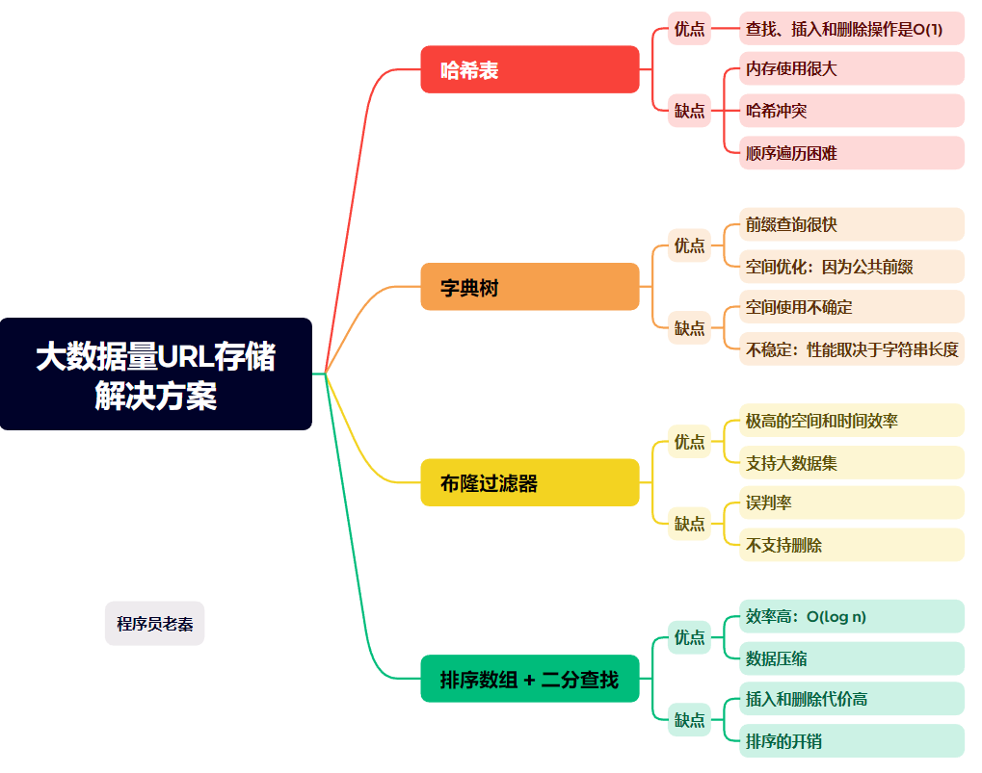**总结（老秦推荐必看，方便理解）：**

* **如果你需要快速实时查询且不介意偶尔的误判，布隆过滤器非常适合。**
* **如果你的数据集经常更新，或者你需要确保数据100%的准确性，哈希表是最好的选择。**
* **如果你需要支持高效的前缀相关查询，Trie是理想的选择。**
* **如果数据静态不变，且需要高效的查询，排序数组和二分查找是简单有效的解决方案。**

1. **哈希表（HashSet）**

**优势：**

* **高效的查找、插入和删除操作：**平均情况下，这些操作的**时间复杂度为O(1)。**
* **直接支持：**大多数现代编程语言如Python、Java、C++都内置支持哈希表。

**缺点：**

* **内存使用：**哈希表通常**需要额外的空间来处理哈希冲突和维护表的负载因子**，这可能导致内存使用不如其他数据结构经济。
* **哈希冲突：**虽然哈希冲突可以通过链表或开放地址法解决，但在**极端情况可能降低性能。**
* **顺序遍历困难：**与数组或链表相比，**哈希表的数据是无序的，顺序遍历较慢。**

1. **字典树**

**优势：**

* **前缀查询高效性：**Trie 树能够高效地查询所有具有共同前缀的网址，自动完成等功能。
* **空间优化：**通过共享**公共前缀**，Trie可以比单独存储每个字符串更加空间效率。

**缺点：**

* **空间使用不确定：**虽然共享前缀可以节省空间，但**Trie的节点存储指针通常需要更多的内存开销。**
* **性能取决于字符串长度：操作的时间复杂度通常与网址的长度成正比。**

1. **布隆过滤器**

**优势：**

* **极高的空间和时间效率：**通过**多个哈希函数将元素映射到位数组**，Bloom Filter能以固定的空间和极快的速度进行查询。
* **支持大数据集：**特别适合处理大量数据，如互联网URLs过滤等。

**缺点：**

* **误判率：**Bloom Filter存在误报概率，即**可能会错误地判断某个不存在的元素为存在**。
* **不支持删除：**标准的布隆过滤器**不支持从集合中删除元素**，虽然有变种如Counting Bloom Filter可以实现这一功能。

1. **排序数组 + 二分查找**

**优势：**

* **效率高：**在预处理（排序）后，二分查找能够以O(log n)的时间复杂度进行高效查询。
* **数据压缩：**排序数组比哈希表使用的空间更少，因为它**不需要额外的结构信息**。

**缺点：**

* **插入和删除代价高：**对于需要频繁更新的数据集，排序数组不是一个好选择，因为每次插入或删除都可能**需要O(n)的时间复杂度**。
* **排序的开销：**初**始排序需要O(n log n)的时间**，这在数据非常大时可能成为瓶颈。

1. **如何设计一个数据库中间件?要求上层只需要知道数据库类型和操作，不关心底层？**

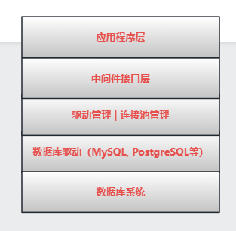**图示（方便记忆）：**

**总结（老秦推荐必看，方便理解）：**

1. **抽象化和封装：**

* **抽象化：**定义一个清晰的抽象接口，这个**接口应该封装所有通用的数据库操作**，如 CRUD（创建、读取、更新、删除）操作，连接管理，事务处理等。
* **封装：**确保上层应用不直接与数据库的具体实现细节接触，所有的数据库调用都通过这个抽象层进行。

1. **数据库驱动管理：**实现一个驱动管理系统，**根据配置或运行时指定的参数动态加载对应数据库的驱动**。包括对不同数据库（如 MySQL、PostgreSQL、Oracle 等）的支持。
2. **连接池管理：**管理数据库连接，使用连接池来优化性能和资源利用率。**连接池可以减少频繁打开和关闭数据库连接的开销**，特别是在并发的环境下。
3. **事务管理：**提供**事务管理功能，支持开始事务、提交和回滚**。可能需要处理跨多个数据库调用的事务一致性。
4. **查询构建器或ORM：**

* **查询构建器：**提供一个**构建SQL查询**的工具，它允许开发者以编程方式构建查询，而不是手写SQL语句。
* **ORM：**ORM框架允许开发者以对象的方式操作数据库，映射应用程序的对象模型到数据库模型。ORM可以简化数据库操作和对象数据转换。

1. **怎么实现断点续传？**

**总结（老秦推荐必看，方便理解）：**

1. **跟踪文件传输的进度**

* **文件上传（客户端实现）：**在开始上传文件之前，检查是否存在一个记录文件**已上传部分的记录文件或数据库记录**。如果存在，从记录中**读取已上传的数据量**，并从该点开始上传剩余的数据。
* **文件下载（客户端实现）：**向服务器发送请求时，包括一个表示**已接收字节数的Range头部**，如Range: bytes=1024-，这表明从1024字节后的数据开始传输。服务器接收到带Range的请求后，返回文件的指定部分。

1. **服务器支持**

* 服务器端必须支持部分内容的请求。对于HTTP，这意味着服务器需要能够解析Range头，并能从指定位置开始传输文件。
* 当服务器收到带有Range头的请求时，它应该检查请求的范围是否有效，并从指定的字节位置开始传输数据。
* 服务器还需要在响应中加入Content-Range头，指明实际返回的数据范围。

1. **数据一致性和校验**

* 确保数据的完整性和一致性，应在传输过程中使用校验机制，如**MD5或CRC校验**。
* 文件传输完成后，客户端可以**计算文件校验和**并与服务器端或原始文件校验和进行比对。
* 如果校验和不匹配，表明文件在传输过程中损坏，需要重新传输损坏的部分。

1. **错误处理**

* 实现断点续传时，需要考虑到网络错误、文件访问错误等异常情况，适当处理这些错误。
* 在网络断开或发生读/写错误时，应捕捉这些异常，并在条件允许时自动重试。
* 保持记录文件的更新，以确保在发生错误时能够从最后一个一致的状态恢复。

1. **数据库存并发的读写操作怎么样优化？**

**总结（老秦推荐必看，方便理解）：**

**Ps：物联网设备或者客户端与服务器通信的场景**

1. **读写分离**

* 将**读操作和写操作分离到不同的数据库服务器**。涉及主从复制，**主数据库处理所有的写操作和事务**，而**一个或多个从数据库处理读操作**。

1. **索引优化**

* **添加适当的索引：**确保数据库表中的查询列和关联列上有索引。
* **避免过度索引：**虽然索引可以加快查询速度，但每个**额外的索引**都需要在**数据更新时维护，这会降低写操作的速度**。需要平衡索引的使用。

1. **使用缓存**

* **内存缓存：**使用像Redis这样的内存缓存系统，可以缓存频繁访问的数据。通过**减少对数据库的直接访问**，提高读取数据速度。
* **查询缓存：**某些数据库管理系统（如MySQL）提供查询缓存，可以**存储常用查询的结果。**可以提高查询效率，但在高写入场景下，查询缓存可能会缓存失效而反而降低性能。

1. **事务管理**

* **减少锁的范围：**尽量减小事务的大小和持续时间，避免长时间占用资源。
* **选择合适的事务隔离级别：**高隔离级别可以提供更好数据一致性，但可能导致更多的锁等待。降低隔离级别可以减少锁冲突，提并发性，但需要仔细管理数据一致性的风险。

1. **批量处理和异步处理**

* **批量操作：**对数据库进行批量插入或更新，而**不是单条插入**，减少事务数量和锁的竞争。
* **异步处理：**对于**非关键性的操作**，可以采用异步执行，例如，将数据写入消息队列中，在后台慢慢处理。

1. **数据库分区**

* **水平分区：**将数据分散存储在多个数据库或表中，每个分区处理数据的一个子集。
* **垂直分区：**将不同的列存储在不同的数据库或表中，可以针对特定的查询优化性能。

1. **硬件优化**

* **增加内存：**数据库性能通常受限于内存大小，增加内存提高缓存数据量，减少磁盘I/O。
* **使用高性能存储：**SSD（固态硬盘）相比传统的HDD（机械硬盘）提供更快读写速度。

1. **UDP设计安全可靠的文件传输？（换句话就是基于UDP实现TCP的特性）**

**总结（老秦推荐必看，方便理解）：（八股吟唱）**

1. **数据包编号和排序**

* **编号机制：**为每个发送的数据包分配一个**唯一的**序列号。允许接收端检测到丢失的数据包并请求重发。
* **排序：**接收端根据数据包的序列号对接收到的数据**进行排序**，确保数据正确的顺序组装。

1. **确认和重传机制**

* **确认响应：**接收端对每个收到的数据包发送确认响应。这个确认可以是对单个数据包的，也可以是累积确认，后者表示到某个序列号为止的所有数据包都已接收。
* **超时重传：**发送端需要为**每个数据包设置超时计时器**。如果在超时期限内未收到确认响应，则重新发送数据包。

1. **错误检测**

* **校验和：**为每个数据包计算校验和并在数据包中包含这个值，接收端将使用相同的方法计算接收到的数据包的校验和，以检测数据在传输过程中是否被篡改或损坏。

1. **流量控制**

* **滑动窗口机制：**限制发送端在等待确认之前可以发送的数据包的数量，这有助于防止接收端被过量的数据淹没。

1. **拥塞控制（四大算法）**

* **动态调整：**根据网络条件（如丢包率、往返时间）动态调整发送速率，以避免过度拥挤导致的数据包丢失。

1. **安全性考虑**

* **加密：**使用强加密算法（如AES）加密文件数据，确保数据传输的安全性和隐私。
* **认证：**使用数字签名或密钥交换协议（TLS/SSL）验证传输双方身份，防止中间人攻击。

1. **设计一个高性能高扩展高可用的消息队列?  
   总结（老秦推荐必看，方便理解）：本质就是参考KafKa说明**
2. **高可用性**

**副本机制：**

* Kafka 通过在集群中复制数据来保证高可用性。每个Kafka主题被分为多个分区，**每个分区有多个副本存储在不同的服务器（Broker）上**。
* 每个分区**选择一个副本作为“领导者”（Leader）**，**其余副本作为“追随者”（Follower）**。所有的**读写操作都通过领导者**进行，**追随者负责复制领导者的数据**。
* 如果领导者副本失败，Kafka**自动从追随者中选举一个新的领导**者。

**故障恢复：**

* Kafka 设计一套故障恢复机制。副本在后台持续进行同步，确保数据一致性。即使在多个节点同时故障的情况下，只要**有足够的副本存活**，数据也不会丢失。

1. **高扩展性**

**分区：**

* Kafka通过将主题划分为多个分区来实现高扩展性，分区可跨多个服务器分布。这种分区策略使 Kafka 能够并行处理数据。
* 分区允许多个消费者**并行读取数据**，每个**消费者处理主题的不同部分**。

**可横向扩展：**

* Kafka集群通过增加更多的服务器来扩展，无需停机。新加入的服务器自动开始服务。

1. **高性能**

**批处理和缓存：**

* Kafka利用文件系统的缓存，通过批量处理数据和减少磁盘访问次数来优化性能。Kafka的服务器端通过维护大量的活动连接，同时将消息批量压缩和传输。

**零拷贝技术：**

* Kafka利用操作系统的**Zero-copy能力**来优化网络传输的性能。允许Kafka在不占用CPU资源的情况下，直接在磁盘和网络接口之间传输数据。

**持久化和日志机制：**

* Kafka将所有消息**持久化到磁盘，并且以日志的形式存储**，保证即使系统发生故障也不会丢失数据。Kafka 的日志机制和持久化策略经过优化以支持数据写入和读取。

1. **遇到过程序崩溃的情况吗，怎么解决？**

**Ps：这里只是提供思路，回答问题的时候一定要结合真实的情况与项目背景详细分析；**

#### **总结（老秦推荐必看，方便理解）：**

**模板：描述问题+分析情况+定位问题+分析问题+提出多种解决方案+实战解决方案+具体最终解决的方式+总结问题+做出调整和后续预防这种问题；**

1. **收集错误信息**

* **使用调试工具：**使用如GDB、VS Debugger等调试工具来捕获崩溃时的堆栈跟踪信息。
* **日志记录：**确保程序有足够的**日志输出**，特别是在关键操作前后。

1. **复现问题**

* **复现步骤：**尝试确定导致崩溃的具体操作或输入，确保可以可靠地复现问题。
* **简化测试案例：**尽可能简化崩溃的复现场景，去除无关代码或条件，直到找到最小的出错案例。

1. **分析原因**

* **堆栈分析：**分析崩溃时的堆栈跟踪，识别出错的函数调用和变量状态。
* **内存检查：**使用**内存检测工具如Valgrind**等检查内存访问错误和内存泄漏。

1. **编写测试**

* **编写单元测试：**为涉及崩溃的代码编写单元测试，确保修复后验证问题是否真正解决。
* **回归测试：**确保修改没有引入新的错误或影响到其他功能。

1. **修复和优化**

* **修复错误：**根据分析进行代码修复，如修复内存泄漏、数组越界、并发访问冲突等问题。
* **代码审查：**在提交修复前进行代码审查，确保修复措施恰当并符合项目的编码标准。

1. **监控和预防**

* **错误监控：**部署错误监控工具，实时跟踪生产环境的异常和崩溃事件。
* **预防措施：**基于崩溃分析结果，评估并改进开发和测试流程，引入更严格的代码审查和测试标准，避免类似问题再次发生。

1. **512M内存，4G大小的int型数据，硬盘只读不可写，求其中位数？**

#### **总结（老秦推荐必看，方便理解）：**

1. **双向划分：**

**Ps：内存限制，不能一次性加载所有数据进行排序。使用双向划分法估计中位数位置：**

**第一遍扫描：**

* **选择一个范围，**比如你可以从最小整数到最大整数分布的可能范围。
* 将这个范围分成若干桶，每个桶代表一段整数范围。桶的数量小于在内存中存储的限制。
* **遍历硬盘上的数据，统计每个桶中的元素数量。**

**第二遍扫描：**

* 根据**第一次扫描得到的统计数据**，可以确定哪个桶中应该**包含中位数**。
* 再次扫描数据，这次只关注包含中位数的桶中的数据。如果该桶的大小小于内存限制，则可以将这些数据加载到内存中，并在内存中排序找到确切的中位数。
* 如果桶仍然太大，可以通过进一步细分这个桶的范围并重复上述过程，直到找到中位数。

1. **使用快速选择算法的变种：**

**Ps：如果第一遍扫描后确定中位数所在桶太大，使用快速选择算法的内存效率版本：**

* 快速选择算法通常用于在未排序的数组中找到第k小的元素。
* 对所关注的桶中的数据进行部分加载和局部排序，然后使用快速选择的思想来逐步缩小潜在中位数的搜索范围。

1. **空间复杂度和时间复杂度**

* 这种方法的空间复杂度主要由桶的数量和每次需要在内存中处理的数据量决定，应当保持在512MB内存限制之下。
* 时间复杂度主要取决于数据的遍历次数和桶内数据处理的复杂度。在最坏的情况下，可能需要多次迭代扫描同一桶中的数据。

1. **一百万数据怎么样找出排序在前一百的数据？**

#### **总结（老秦推荐必看，方便理解）：**

1. **最小堆法**

**步骤：**

* **初始化堆：**创建一个大小为100的最小堆。
* **填充堆：**将数据集的前100个元素加入堆中。
* **处理剩余数据：**对于剩余的每一个元素，与**堆顶元素（当前堆中最小的元素）进行比较**。
* 如果当前元素大于堆顶元素，则移除堆顶元素，并将新元素添加到堆中。
* 如果当前元素不大于堆顶元素，则跳过该元素。
* **提取结果：**数据处理完成后，堆中的元素就是所有数据中最大的100个元素。

**这种方法的时间复杂度是O(n log k)，其中n是数据的总数，k是堆的大小（这里是100）。**

1. **快速选择算法**

**步骤：**

* **选择一个枢轴：**从数据中随机选择一个元素作为枢轴。
* **分区：**根据枢轴分区数据，所有小于枢轴的元素放在一边，大于枢轴的放在另一边。
* **递归搜索：**
* 如果枢轴的位置恰好是n-100（假设数据总数为n，即你需要前100大的数），那么枢轴及其右边的元素就是所求的前100大的数。
* 如果枢轴的位置大于n-100，在枢轴的左边继续进行快速选择。
* 如果枢轴的位置小于n-100，在枢轴的右边继续进行快速选择。
* **结果提取：**找到正确的位置后，枢轴右侧的100个元素就是答案。

**快速选择的平均时间复杂度是O(n)，但最坏情况下可以达到O(n^2)。平均情况下，这种方法比最小堆方法更快，尤其是当n很大时。**

1. **浏览器需要保存用户的浏览历史，以便用户可以快速回溯之前访问过的网页。如何设计这个历史记录的数据结构？**

#### **总结（老秦推荐必看，方便理解）：**

**双向链表：**

* **双向链表允许在两个方向上遍历：**向前（前进）和向后（后退）。每个**节点代表一个访问过的网页**，包含网页的URL、可能的标题以及访问时间等信息。
* 用户当前浏览的页面由一个指针（当前指针）表示，该指针指向链表中的一个节点。

**增加功能性的结构：**

* **栈：**尽管双向链表提供必要的功能，但在某些实现中可能会使用两个栈来分别存储后退和前进的历史记录。一个栈用于存储后退操作的历史记录，当用户点击后退时，当前页面被推入前进栈，同时后退栈的顶部元素变成当前页面。
* **哈希表：**为了快速查找历史记录中的页面，可以**使用哈希表辅助检索**。

**设计考虑**

* **容量限制：**为防止历史记录无限增长，应设置一个最大容量。当达到这个容量时，可以从**链表的尾部（最早的记录）开始删除条目**。
* **快速访问：**双向链表允许在常数时间内添加和删除节点，这对于实现快速的前进和后退功能是必要的。
* **并发访问：**如果浏览器支持多标签，则需要确保历史记录的数据结构在并发访问时保持正确。这可能需要加锁或其他同步机制，以防止数据竞争。
* **持久性：**浏览历史可能需要在浏览器重新启动后仍然可用，这意味着数据结构的状态需要被序列化到磁盘，并在启动时重新加载。

1. **图书馆的书籍管理系统需要支持快速查找、借阅和归还书籍的功能。给出你的数据结构选择和设计思路。**

#### **总结（老秦推荐必看，方便理解）：**

**推荐的数据结构**

1. **哈希表：**

* 用于存储书籍的元数据，如书籍ID、标题、作者、ISBN等。哈希表能提供平均时间复杂度为**O(1)的查找性能**，适合快速检索书籍。
* 每本书的键可以是其ISBN或唯一的书籍ID，值是书籍的详细信息和当前状态（如在库、借出、预约等）。

1. **平衡二叉搜索树：**

* 如果需要按排序顺序（例如按作者名、书名或出版日期）检索书籍，可以使用红黑树等平衡二叉搜索树。这些树结构**支持O(log n)时间复杂度的插入、删除和查找**操作。

1. **关联数组或字典：**

* 用于存储借书记录，键为用户ID，值为该用户借阅的书籍列表。这可以快速查找任何用户当前借阅的书籍。

**设计思路**

1. **书籍索引：**

* 系统应提供**多种查找方式，如按书名、作者、ISBN**等。每种属性可以对应一个哈希表，确保不同的查找需求都能快速响应。

1. **借阅和归还处理：**

* 当书籍被借出时，更新书籍的状态信息，并在用户的借书记录中添加该书籍。归还时，进行相反的操作。
* 为了处理并发场景，如图书馆开放时的高峰期，必须确保系统的操作是原子的。

1. **在线多人游戏常常需要一个匹配系统，将玩家根据等级快速配对。应该使用什么样的数据结构来存储玩家信息，以便快速地创建平衡的游戏？**

#### **总结（老秦推荐必看，方便理解）：**

**数据结构选择**

1. **优先级队列（使用堆实现）：**

* 优先级队列可以确保总是有最合适的玩家可以被快速匹配。它**允许在O(log n)时间内插入新玩家和删除最高优先级**的玩家（即匹配成功的玩家）。

1. **多级桶排序：**

* 每个**桶代表一个特定的评分范围**，处于该**评分范围内的玩家都将被放入相应的桶**。可以快速聚合相近等级的玩家，使得匹配算法可以在一个桶内部快速找到合适的匹配对手。
* 例如，可以根据玩家的MMR分为初级、中级、高级等桶，每个**桶内部可以使用链表或动态数组来存储玩家信息**。

1. **平衡二叉搜索树（红黑树）：**

* 当匹配系统需要维持动态的玩家等级更新时，红黑树可以提供高效的搜索、插入和删除操作。这种结构尤其适合于玩家评分经常变动的场景。

**实现细节**

1. **玩家进入匹配队列：**

* 当玩家点击“开始游戏”时，系统将玩家的MMR评分读取，并将其加入到对应的数据结构中。例如，如果使用多级桶，玩家将被加入到对应评分范围的桶中。
* 如果使用优先级队列，系统需要根据玩家的评分将其放入合适的位置。

1. **匹配算法：**

* 匹配算法定期运行，试图为每个正在等待的玩家找到合适的对手。这个过程包括检查每个桶中是否有足够的玩家来组成一场游戏。
* 如果在**一个桶内找不到足够的玩家**，算法可以查看相邻的桶，寻找合适的匹配。这种方法允许一定范围内的弹性匹配，以减少玩家的等待时间。

1. **处理高峰期和并发：**

* 在设计系统时需要考虑到高峰期的并发处理。使用分布式处理和负载均衡技术可以帮助系统平衡大量的匹配请求。
* 例如，可以部署多个匹配服务器，**每个服务器处理一部分玩家桶**，通过中央调度系统进行协调。

1. **公平性和匹配质量：**

* 为了确保匹配的公平性，系统需要考虑玩家的胜率、历史表现和反馈分数。这些因素可以综合考虑，调整玩家的MMR。
* 系统应该允许一定时间内的最优匹配，如果**在设定时间内未能找到最佳匹配，可以适当扩大搜索范围**，以保证玩家不会等待过长时间。

**这边老秦总结市面主流游戏的匹配机制：**

1. MMR机制简介：系统根据玩家胜负记录调整评分。

**影响因素**

* 玩家胜负
* 对手评分
* 队伍协同效果

1. ELO机制简介：通过比较预期胜率和实际胜率调整玩家积分。

用于LOLM和王者荣耀。

1. Trueskill 2简介：

适用于光环和彩虹六号，考虑更多变量和玩家历史表现。

1. 独特机制01——皇室战争

皇室战争的匹配机制考虑玩家排名及卡牌等级和稀有度。

1. Glicko——CSGO

Glicko系统是ELO系统的改进版，引入评分波动性概念。

1. **让你设计一个日志系统，你怎么样设计？**

#### **总结（老秦推荐必看，方便理解）：**

1. **日志级别实现**

* **定义枚举**：为日志级别定义一个枚举类型，如 enum class LogLevel { DEBUG, INFO, WARN, ERROR, FATAL };
* **过滤机制**：在日志输出前添加一个检查，确保只有当当前日志级别大于或等于配置级别时，才进行日志记录。

1. **日志格式实现**

* **格式化函数**：实现一个函数，根据给定的日志级别、消息和其他上下文信息（如时间戳、线程ID等）格式化日志条目。
* **时间戳**：使用高精度日期时间库（如C++中的 <chrono>）生成时间戳。

1. **日志输出实现**

* **输出抽象**：定义日志输出接口，例如ILogOutput，包含 write 方法用于写入日志。
* **输出类**：实现具体的输出类，如 FileLogOutput、ConsoleLogOutput、NetworkLogOutput，它们继承自 ILogOutput。

1. **异步写入**

* **线程队列**：创建一个**日志队列和一个日志线程**，所有的日志消息首先进入队列，然后由日志线程异步写入到指定的输出。
* **线程安全**：确保队列操作是线程安全的，可以使用锁（如互斥锁）或无锁队列（如使用原子操作）。

1. **日志旋转与管理**

* **旋转策略**：实现一个检查函数，定期检查日志文件大小或修改日期，根据预设的策略执行日志旋转。
* **文件操作**：使用文件系统API执行文件的重命名和删除操作，对于压缩操作可以调用外部压缩工具或使用库函数。

1. **安全与访问控制**

* **加密**：对于需要加密日志，实现一个加密模块，如使用AES加密算法加密日志内容。
* **访问权限：**设置文件或数据库的访问权限，确保只有授权用户可以读取日志。

1. **在一个在线教育平台上，学生们需要完成并提交在线考试。设计一个数据结构来存储和评分学生的答案，并且能够快速更新和查询学生成绩。**

#### **总结（老秦推荐必看，方便理解）：**

**数据结构设计**

1. **学生答案和成绩存储:**

* **哈希表:** 使用**学生的唯一标识符（如学生ID）作为键**，其值是另一个哈希表，这个内部哈希表存储该学生对每次考试的答案和成绩。

1. **考试和题目信息:**

* **对象存储:** 使用面向对象的方式来存储关于每场考试和题目的信息。例如，每个考试可以是一个对象，包含考试的基本信息和一个包含题目对象的列表。每个题目对象包含题目的详细信息和标准答案。

1. **成绩计算:**

* **列表:** 对于每个学生，其**答案可以存储在列表中，列表索引与考试题目的索引对应**。这允许快速比较学生答案和标准答案来计算成绩。

**系统功能设计**

1. **快速更新答案:**

* 当学生提交答案时，系统**通过学生ID访问其答案哈希表，并更新对应考试的答案列表**。
* 如果考试已经完成，系统将计算总成绩并更新哈希表中的成绩字段。

1. **快速查询成绩:**

* 系统可以直接通过学生ID在哈希表中查找到学生的考试成绩，实现O(1)的查询效率。

1. **成绩计算和分析:**

* 在学生提交每个答案后立即计算得分，或者在学生提交整个考试后一次性计算总分。
* 支持对学生的成绩进行统计分析，如平均分、最高分和最低分等。

1. **如果同时有大量客户并发建立连接，服务器端有什么机制进行处理？**

#### **总结（老秦推荐必看，方便理解）：**

1. **多线程/多进程**

* **描述**：服务器可以通过启用多线程或多进程来分散处理客户端的连接请求。每个线程或进程可以负责处理一部分连接，从而提并发处理能力。
* **优点**：允许服务器利用多核CPU的优势，处理更多的并发请求。

1. **异步I/O**

* **描述**：使用异步I/O模型（如select, poll, epoll在Linux中，或IOCP在Windows中），服务器可以在单个或少量线程中有效地管理大量连接。
* **优点**：减少了线程切换的开销，提高了扩展性和资源利用率。

1. **负载均衡**

* **描述**：通过在多台服务器之间分配负载，可以有效地扩展系统处理并发连接的能力。这可以通过硬件负载均衡器或软件负载均衡技术（如Nginx、HAProxy）实现。
* **优点**：提高了系统的可用性和可扩展性。

1. **连接池**

* **描述**：预先创建并维护一组连接池，以便快速响应新的客户连接请求。这是数据库连接管理中常用的策略，也可以用于常规的客户端服务器连接。
* **优点**：减少了连接建立和销毁的开销，加快了响应速度。

1. **速率限制与连接队列**

* **描述**：实施率限制和管理连接队列，防止服务器因尝试处理过多的并发连接而过载。这涉及到控制接受新连接的速率以及可能的排队机制。
* **优点**：帮助防止服务器资源耗尽，确保服务的稳定性。

1. **TCP堆栈优化**

* **描述**：调整TCP堆栈配置，例如增加最大文件描述符的数量、调整TCP接收和发送缓冲区大小等，以优化并发连接的处理。
* **优点：**使服务器能够更好地管理并发环境下的网络I/O性能。

1. **有个100层高的楼，手上有两个玻璃球，它在k层及以下扔下去不会破，k层以上会破，如何用最少的次数求出k？**

#### **总结（老秦推荐必看，方便理解）：**

**Ps：最优化的递减间隔法能最小化最坏情况下的扔球次数，通常可以控制在14次以内。**

1. **等间隔法**

* **操作方式**：以**固定的间隔扔球**，如每10层扔一次。
* **举例**：如果球在第50层破裂，则临界层k在41到50层之间。使用第二个球从41层开始，逐层往上扔，直到球破碎，找到精确的k层。

1. **二分查找法**

* **操作方式**：将楼层分为两部分，先在中间楼层扔球，然后根据球是否破裂将搜索范围减半，继续在新的中间楼层扔球。
* **问题**：如果球在第一次就破了，只剩一个球逐层测试，可能需要较多次数。

1. **最优化的递减间隔法**

* **操作方式**：从较高的楼层开始扔第一个球，每次向下移动的楼层数比上次少1层。例如，先从第14层开始，如果不破，再上到第27层（13层之上），依此类推。
* **优势**：可以平衡在球破掉后用第二个球逐层测试的次数，以最小化总的测试次数。

1. **多线程下设计访问用户top100？**

#### **总结（老秦推荐必看，方便理解）：**

在多线程环境下设计系统以跟踪和访问最活跃的Top 100用户，需要确保数据的一致性地进行读写操作。以下是改进后的策略详细说明：

1. **读写锁**

* **实现**：使用读写锁来控制对活跃度数据的访问。读锁允许多个读线程同时访问，而写锁保证写操作的独占性。
* **应用场景**：适用于读操作远多于写操作的情况，有效减少锁竞争。

1. **原子操作和无锁编程**

* **实现**：使用原子操作，如std::atomic，来更新用户活跃度计数器，从而避免使用显式锁。
* **注意点**：设计时需确保所有对活跃度数据的操作均为原子性，避免引入竞态条件。

1. **最小堆的同步管理**

* **结构**：维护一个最小堆存储最活跃的Top 100用户。
* **同步**：使用互斥锁保护堆操作，确保在添加或删除用户时堆结构保持一致。
* **更新策略**：如果新用户活跃度超过堆顶用户，替换堆顶并重新堆化。

1. **分段统计与结果合并**

* **分段处理**：将用户数据按逻辑或物理区分，由不同线程独立计算每段的Top 100。
* **合并机制**：定期将各线程的结果合并，更新全局Top 100。合并操作需加锁处理。

1. **延迟更新与批处理**

* **批处理机制**：累积一定数量的用户活跃度更新后，统一处理这些更新。
* **缓冲区设置**：设定缓冲区暂存待处理的活跃度更新，缓冲区满时触发批处理。
* **同步策略**：在执行批量更新和计算时加锁，防止读写冲突。

1. **一个进程在读文件，另一个进程删除文件。会发什么。**

#### **总结（老秦推荐必看，方便理解）：**

多进程操作系统中，当一个进程正在读取文件而另一个进程尝试删除同一文件时，发生的情况**取决于操作系统的文件系统管理策略和锁定机制**。

Ps：**文件的删除通常不会影响到已经打开该文件的进程的读操作。这些进程可以继续操作文件的内容，直到它们关闭了对应的文件描述符。**

1. **文件描述符保持**

在Unix-like系统中，如果一个进程已经打开文件，即使该文件被另一个进程删除，第一个进程仍然可以继续读取文件。这是**因为操作系统保持了对已打开文件的文件描述符的引用**。实际的文件数据不会从文件系统中删除，直到所有对该文件的引用都被关闭。

1. **文件删除影响**

文件目录条目会被立即删除，因此其他任何尝试打开该文件的新进程都会失败。虽然对于新的访问不可见，但仍然存在于磁盘上，直到所有持有它的文件描述符都被关闭。

1. **数据一致性**

正在读取文件的进程可以继续读取文件内容，因为文件的数据块直到文件描述符关闭前仍被保留。这保证了数据的一致性和读取操作的完整性。

1. **在A函数里用指针申请好空间后，这块空间需要返回给B函数，然后B函数使用后不再使用这块内存，虽然我们可以手动释放，但往往可能忘记释放，请问用什么方式解决？**

**总结（老秦推荐必看，方便理解）：**

1. **智能指针**

在C++中，使用智能指针如std::unique_ptr或std::shared_ptr来自动管理内存。当使用智能指针时，内存会在智能指针的生命周期结束时自动释放。

* **std::unique_ptr**: 确保只有一个拥有者拥有指向对象的指针。当unique_ptr离开作用域时，它所指向的对象会被自动销毁。
* **std::shared_ptr**: 允许多个指针共享对同一个对象的所有权。对象仅在最后一个shared_ptr被销毁或重置时被删除。

1. **资源获取即初始化 (RAII)**

使用RAII原则，即在对象的构造函数中分配资源，在析构函数中释放资源。这样，每当对象生命周期结束时，资源会自动释放。

1. **自动内存管理的容器**

在C++中，使用标准库容器如std::vector或std::string，这些容器会自动管理内存。如果可以将数据存储在这些容器中，可以避免直接处理原始指针。

1. **函数封装**

封装一个函数来处理内存的分配和释放。例如，创建一个函数专门用来释放内存，确保每次分配后都会调用它。

1. **多线程读写同一个静态变量要注意什么？**

**总结（老秦推荐必看，方便理解）：**

**1. 竞态条件**

* **定义**: 当两个或多个线程访问共享数据，并且至少有一个线程写入数据时，如果没有适当的同步措施，就会发生竞态条件。
* **影响**: 竞态条件可能导致程序输出不可预测的结果，因为线程执行的顺序可能每次都不同。

**2. 互斥锁（Mutex）**

* **作用**: 使用互斥锁可以保证同一时间只有一个线程可以访问静态变量。
* **实现**: 在每次读取或写入变量之前锁定互斥锁，并在操作完成后释放互斥锁。

**3. 原子操作**

* **定义**: 原子操作是在多线程环境中不可分割的操作，这意味着在操作执行期间，不会被线程调度机制中断。
* **适用性**: 如果静态变量是简单数据类型（如整型、布尔型），可以使用原子变量，这比使用互斥锁开销小。

**4. 条件变量**

* **应用**: 当变量的状态改变需要通知其他线程时，可以使用条件变量。
* **目的**: 条件变量使得一个线程在某种条件尚未满足时处于等待状态，直到其他线程修改了条件并通知条件变量。

**5. 读写锁**

* **优势**: 如果读操作远多于写操作，读写锁是一个更好的选择。读写锁允许多个读取者同时访问，但写入者需要独占访问。
* **实现**: 在C++中，可以使用std::shared_mutex，它允许多个线程同时进行读取操作，但保证只有一个线程进行写入操作。

1. **两个包含5亿URL的文件，找两个文件的重复URL，内存只有4G。**

#### **总结（老秦推荐必看，方便理解）：**

* **外部排序：**由于内存限制，不能一次性加载所有URL，可以使用外部排序方法（如归并排序）将每个文件的URL排序。排序后的文件可以逐行比较，以寻找重复项。
* **哈希分割：**将URL通过哈希函数分布到多个小文件中，每个文件包含的URL数量足够小，可以被载入内存中进一步处理。对每个小文件使用哈希集合来检测重复。
* **Bloom过滤器：**使用Bloom过滤器先过滤掉可能不存在的URL，这样可以减少需要进一步检查的数据量，然后再对可能重复的部分使用更精确的方法验证。
* **MapReduce：**如果有条件使用分布式处理，可以考虑使用MapReduce框架处理两个大文件。在Map阶段，将每个URL映射到其哈希值，Reduce阶段则聚合相同哈希值的URL并检查重复。

1. **海量日志数据，访问最频繁的IP地址怎么找出来？只给你一个内存有限的机器。**

**总结（老秦推荐必看，方便理解）：**

**要解决的问题是在有限内存环境中如何有效管理和分析海量的日志数据以找出访问频率最高的IP地址。这个问题的关键在于如何高效地统计和更新大量数据的访问频率，同时保持内存使用在可接受范围内。**

**解决方案包括：**

* **分流处理：**通过散列IP地址将数据均匀分配到多个处理单元，每个单元处理一部分数据。这可以减轻单一处理单元的内存和计算压力。
* **使用Count-Min Sketch：**这是一种概率型数据结构，能在使用极小内存的情况下估计元素的频率。通过多个哈希函数减少冲突，从而有效地近似频率计数。
* **流式处理技术：**采用实时数据处理框架如Spark Streaming或Flink来处理数据流。这些技术可以实时更新频率统计，有效地处理持续输入的数据流。
* **重点采样与数据清理：**对高频数据进行重点采样，并定期清理不再活跃的数据，以保持缓存和内存的有效运用。

1. **假设我在上海和北京有两个机房，里面有99.99%的数据一样，现在我需要对他们进行同步，由于全部进行网络传输成本比较大，有什么办法？**

**总结（老秦推荐必看，方便理解）：**

**增量同步策略：**

* **通过哈希算法检测文件或数据块的更改，只同步那些自上次同步之后已更改的部分。**
* **设置高效的变更检测机制，如使用修改时间戳或日志文件跟踪数据更改。**

**数据压缩技术：**

* **在数据传输前，应用压缩算法（如gzip）减少数据大小。**
* **使用增量压缩技术，仅压缩数据更新部分而不是整个文件。**

**智能调度：**

* **根据网络条件安排同步任务，在网络空闲时段进行数据同步，如夜间或特定低峰时段，以降低网络带宽成本和冲击。**

**使用数据同步工具：**

* **使用如rsync这样的工具，它特别擅长处理增量数据同步。**
* **考虑使用企业级数据同步解决方案，如数据库复制工具或定制的中间件，以支持复杂的数据同步需求。**

**优化数据结构：**

* **确保数据结构支持高效同步，例如，避免大型单一文件存储，使用分散存储结构可以减少单次同步的数据量。**

1. **怎么设计一个房间类，要求实现多个用户在一个房间**

**总结（老秦推荐必看，方便理解）：**

* **房间属性：**包括房间ID、房间名称和房间内用户列表。
* **用户管理：**提供方法来添加用户、删除用户和获取房间内所有用户。
* **消息传递：**允许用户在房间内广播消息或发送特定消息。

|  |
| --- |
| #include <iostream>  #include <vector>  #include <string>  class User {  public:  std::string name;  User(std::string n) : name(n) {}  };  class Room {  std::string roomName;  std::vector<User> users;  public:  Room(std::string name) : roomName(name) {}  void addUser(const User& user) {  users.push_back(user);  std::cout << user.name << " has entered the room." << std::endl;  }  void removeUser(const std::string& name) {  for (auto it = users.begin(); it != users.end(); ++it) {  if (it->name == name) {  users.erase(it);  std::cout << name << " has left the room." << std::endl;  return;  }  }  }  void broadcastMessage(const std::string& message) {  for (const auto& user : users) {  std::cout << "Message to " << user.name << ": " << message << std::endl;  }  }  };  int main() {  Room chatRoom("C++ Chat Room");  chatRoom.addUser(User("Alice"));  chatRoom.addUser(User("Bob"));  chatRoom.broadcastMessage("Welcome to the room!");  chatRoom.removeUser("Alice");  } |

1. **基于"最近最少使用"的原理，即当缓存空间已满时，优先淘汰最近最少使用的数据。怎么样设计？**

**Ps：本质就是问你LRU缓存的设计与实现**

**示例代码：**

|  |
| --- |
| #include <unordered_map>  #include <list>  #include <cassert>  #include <iostream>  class LRUCache {  int capacity;  std::list<std::pair<int, int>> items;  std::unordered_map<int, std::list<std::pair<int, int>>::iterator> cache;  public:  LRUCache(int capacity) : capacity(capacity) {}  int get(int key) {  auto it = cache.find(key);  if (it == cache.end()) return -1;  items.splice(items.begin(), items, it->second);  return it->second->second;  }  void put(int key, int value) {  auto it = cache.find(key);  if (it != cache.end()) {  items.splice(items.begin(), items, it->second);  it->second->second = value;  return;  }  if (items.size() == capacity) {  auto last = items.back();  cache.erase(last.first);  items.pop_back();  }  items.emplace_front(key, value);  cache[key] = items.begin();  }  }; |

1. **怎么样设计大文件传输？**

**总结（老秦推荐必看，方便理解）：**

**关键是确保传输的高效率、可靠性和安全性。以下是具体设计方案：**

1. **文件分块与并行传输**

* ****原理：****

1. ****文件分割：**将大文件切分成多个小块。允许服务器和客户端并行处理多个数据块，提高传输速度并减轻单个数据块丢失导致的影响。**
2. ****多线程/多连接：**使用多线程或多连接并行传输文件的不同部分。这可以显著提高传输速度，特别是在带宽较大的网络环境中。**

* ****实现细节：**每个块可以固定为一定大小，例如4MB。使用索引来标识每个块，便于在发生传输错误时只重新传输有问题的块。**
* ****拓展性：**系统设计应支持动态调整数据块大小，以适应不同的网络环境和负载情况。**

1. **压缩**

* **原理**：在传输前对数据进行压缩，减少需要传输的数据量，提高传输效率。
* **实现细节**：使用高效的压缩算法，如LZ4或Zstandard，这些算法在保持较高压缩比的同时，提供了很低的延迟。
* **拓展性**：压缩组件应设计为可插拔的，允许根据文件类型和网络条件选择最合适的压缩算法。

1. **错误处理和可靠性**

* ****校验和：**为每个文件块计算校验和（如MD5、SHA-1），在传输完成后进行校验，确保数据的完整性和准确性。**
* ****重试机制：**在传输过程中如果某个文件块失败，应设计自动重试机制，尝试重新传输失败的块。**
* ****断点续传：**支持断点续传功能，如果传输中断，可以从上次中断的点重新开始，而不是从头开始。**

1. **3. 传输协议**

* **TCP vs UDP**：TCP提供可靠的数据传输，但在高延迟或丢包率高的网络环境下表现不佳。UDP可以提高传输速度，但需要在应用层处理错误检查和文件顺序等问题。
* **应用层协议**：可以使用HTTP(S)、FTP或更专业的文件传输协议如Rsync（用于文件同步），或者实现基于UDP的自定义协议如QUIC。

1. **怎么样实现断点续传？**
2. **如何设计线程池？**
3. **开发的过程中怎么样去排查bug?**
4. **一个大型的C++项目编译时间过长，严重影响开发效率。你将如何优化项目的编译时间？**
5. **开发的C++应用需要在多个平台（Windows, Linux, MacOS）上运行，但存在平台兼容性问题。怎么样解决？**
6. **用户反映一个基于QT开发的桌面应用界面反应迟缓。怎么样优化？**
7. **应用程序需要频繁地从数据库读取大量数据，导致性能瓶颈。你将如何优化数据库的读取操作？**
8. **计算密集型程序的性能不符合预期，CPU利用率过低。如何诊断和解决CPU利用率低的问题？**
9. **正在维护一个大型的C++应用，应用被报告消耗过多的内存。如何分析和识别内存使用的热点？**

# Redis数据库

**数据类型与底层**

**老秦Ps：本章中，缓存-->Redis，数据库-->MySQL代称**

### Redis支持哪些数据类型？各自的使用场景？

**图示（方便记忆）：**

**表. Redis数据类型表格**

| **数据类型** | **描述** | **使用场景** |
| --- | --- | --- |
| **String** | Redis中最基本的数据结构，用于存储简单的字符串值，支持存储文本或二进制数据。 | 适用于缓存、计数器、分布式锁、会话数据存储、页面HTML等 |
| **Hash** | 键值对集合，类似于哈希表，通常用于存储对象的属性。每个属性可以单独访问和修改。 | 用户信息、商品详情、配置数据等结构化信息存储 |
| **List** | 链表结构，支持在列表左右两端插入和弹出元素。 | 消息队列、任务队列、时间线、事件日志等 |
| **Set** | 无序且不重复的元素集合，支持交集、并集等集合运算。 | 标签系统、好友推荐、社交网络中的共同好友或关注列表 |
| **Sorted Set** | 带权重（score）的集合，每个元素有一个排序值。 | 排行榜、带权重的任务调度、延迟队列实现等 |
| **Bitmaps** | 位操作的特殊数据结构，用于存储和操作布尔值。 | 用户签到、状态管理、快速过滤、活跃状态记录等 |
| **HyperLogLog** | 基于概率的数据结构，用于估算集合基数，支持去重计数。 | 独立访问量（UV）统计、去重访客数量估算 |
| **Geospatial** | 支持地理位置数据存储和距离计算，通常结合Sorted Set。 | 位置服务、社交应用中的“附近的人”、兴趣点查询等 |
| **Streams** | 日志和消息流管理的数据类型，支持数据消费、消息确认。 | 实时日志、事件流处理、消息队列、多客户端数据消费 |

### redis 和 memcached 有什么区别？

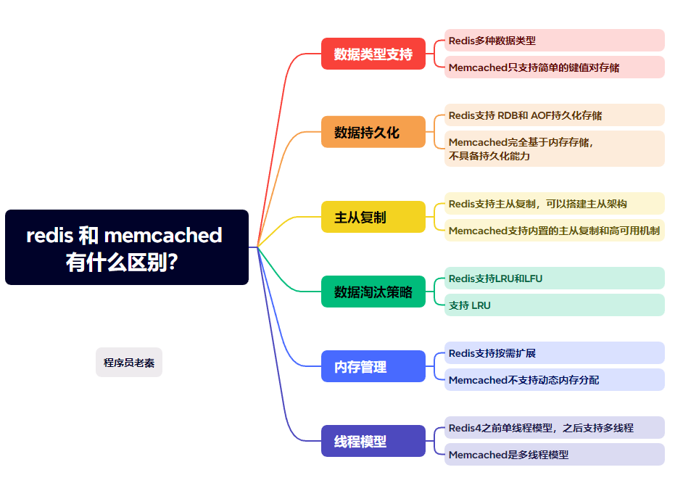**图示（方便记忆）：**

**总结（老秦推荐必看，方便理解）：**

1. **数据类型支持**

* **Redis**：支持**多种数据类型**，包括 String、Hash、List、Set、Sorted Set、Bitmaps、HyperLogLog 等，允许复杂数据结构的操作和组合。
* **Memcached**：**只支持简单的键值对 (String) 存储**，缺少 Redis 的高级数据类型，不适合需要复杂数据结构操作的场景。

1. **数据持久化**

* **Redis**：**支持持久化存储**，提供 **RDB**（快照）和 **AOF（**追加日志）两种持久化方式。数据可以在服务器重启后恢复，适合需要数据持久性的应用。
* **Memcached**：**完全基于内存存储**，**不具备持久化能力**。服务器重启或崩溃会导致数据丢失，适用于临时缓存数据的场景。

1. **主从复制**

* **Redis**：**支持主从复制**，可以搭建主从架构，Redis 哨兵机制支持自动故障转移。Redis Cluster 提供分布式能力和高可用保障。
* **Memcached**：**不支持内置的主从复制**和高可用机制，分布式管理需要借助客户端实现，如使用一致性哈希进行负载分布。

1. **数据淘汰策略**

* **Redis**：提供多种数据淘汰策略，如 **LRU（最近最少使用）、LFU（最少使用频率）**等，用户可以根据需求灵活选择。
* **Memcached**：**仅支持 LRU 淘汰策略**，无法实现其他淘汰策略的灵活配置。

1. **内存管理**

* **Redis**：Redis 内存管理更灵活，**支持按需扩展**。可**通过设置最大内存限制来控制数据的最大存储空间**。
* **Memcached**：在内存分配上使用 slab 分配机制，**不支持动态内存分配**，分配后内存难以被回收利用，**可能导致内存碎片问题**。

1. **线程模型**

* **Redis**：**4.0之前是单线程模型，之后支持多线程模型**；使用 I/O 多路复用来处理并发，性能优化集中在减少阻塞操作上。对单核 CPU 性能高效，能达到极高 QPS。
* **Memcached**：**多线程模型**，支持多核 CPU 并行处理，适合多核环境下大量并发访问场景。

1. **实际例子**

* **Redis 的应用场景**：在社交平台中，Redis 的 Sorted Set 用于实现用户排行榜、点赞数量等需要按得分排序的数据结构。持久化和集群支持保证数据持久性和系统的高可用性。
* **Memcached 的应用场景**：在电商网站中，Memcached 常用于缓存用户购物车内容、页面 HTML 数据等不需要持久化的数据，简单的键值存储即可满足需求，降低哨兵数据库查询的压力。

1. **总结**

* **Redis 适合对数据持久性、复杂数据结构支持、高可用性有需求的应用。**
* **Memcached 适合简单、临时的缓存场景，适用于较轻量的高速缓存需求。**

### Redis数据结构的底层实现？

**总结（老秦推荐必看，方便理解）：**

1. **String**  
   **实现：**使用**SDS简单动态字符串实现**，包含长度和容量信息，支持空间预分配和懒惰空间回收。适合存储简单键值对、会话数据、计数器等。
2. **Hash**  
   **实现：小规模数据使用 ziplist压缩列表**，**数据量大时转为 dict字典**，可以存储结构化数据。适用于存储用户信息和对象属性等结构化数据。
3. **List**  
   **实现：数据量少时使用 ziplist，较多时自动转换为 quicklist双向链表**，提供快速的插入和删除。常用于消息队列、任务列表、时间线等需要顺序的场景。
4. **Set**  
   **实现：小规模数据用 intset整数集合，数据量大时用 hash table实现**，支持去重和集合操作。适用于标签系统、好友推荐、社交网络中的共同好友列表等。
5. **Sorted Set**  
   **实现：使用 skiplist跳表和 ziplist结合实现**。适合排行榜、带权重的任务调度、延迟队列等需要排序的场景。
6. **Bitmaps**  
   **实现：**使用**字符串类型直接存储位数据**，每个位代表一个布尔值，用于快速位操作。适合用户签到、状态管理和快速过滤等布尔数据场景。
7. **HyperLogLog**  
   **实现：**基于概率算法，采用稀疏和稠密结构存储，以节省内存来估算基数。适用于统计独立访问量UV和去重计数。
8. **Geospatial**  
   **实现：**基于 Sorted Set存储地理位置数据，通过 geohash 编码实现经纬度和距离的计算。适合位置服务、附近的人、POI（兴趣点）查询等地理信息应用。
9. **Streams**  
   **实现：**使用**偏移量和键值对映射管理消息流**，支持消息消费和持久化。用于实时日志、事件流处理和多客户端消息消费。

### 什么是跳表？它在Redis中的作用是什么？

**图示（方便记忆）：**

**跳表结构**

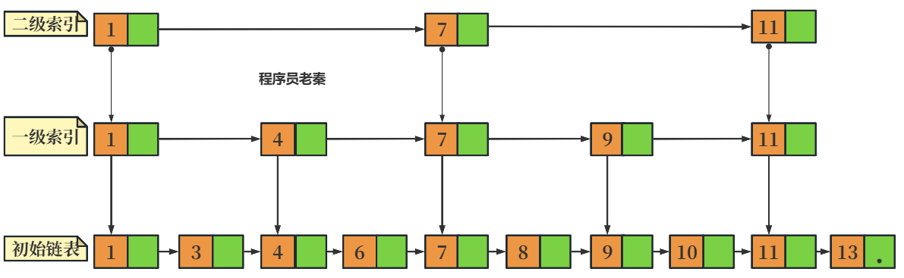**总结（老秦推荐必看，方便理解）：**

跳表是**在链表基础上进行索引优化的数据结构**，支持快速查找、插入和删除操作。通过在链表上建立多级索引，使得数据访问类似于二分查找的效果（**本质就是二分的思想**）；

**跳表的结构特点：**

- **多层结构**：跳表由**多层有序链表**组成。

- **索引链表**：每层链表包含较高层链表中元素的子集，**底层链表包含所有元素**。

- **节点指针**：每个节点有两个指针，一个指向同一层的下一个节点，另一个指向下层链表中的相同元素。

**跳表的优缺点**

**优点**： - **快速查找**：跳表的**增、删、查操作复杂度为 (O(logN))**，无需重平衡，依赖随机策略实现结构平衡。

**缺点**： - **空间消耗大**：跳表使用多级索引，需要额外空间，属于**空间换时间的策略。**

**跳表在 Redis 中的作用**

在 Redis 中，跳表是 Sorted Set有序集合数据类型的底层实现之一。Sorted Set 需要按权重score排序，跳表能够高效支持：

* **排序**：保证插入时即按 score 排序。
* **范围查找**：支持快速查找区间内的元素，适用于排行榜和延迟队列。
* **动态更新**：跳表适合频繁插入、删除和查找的场景。

**结论：Redis 主要有两个用途：高性能、并发。**

- **高性能：** 例如有个mysql查询比较复杂，且不经常变化，或者变化也不用立即反馈给用户，就应该使用缓存。比如mysql查询需要300ms，查询结果扔缓存里，下次再查，2ms就搞定。

- **并发：** 某些数据请求的并发量很大，比如高峰期一秒钟1w个请求过来，那一个 mysql 单机绝对会死掉，可单机的redis完全可以承载这么大的并发量，redis单机承载并发量是 mysql 单机的几十倍。

**缓存设计与一致性**

### 在项目中为什么选择Redis作为缓存？（就是问redis的优点与特点）

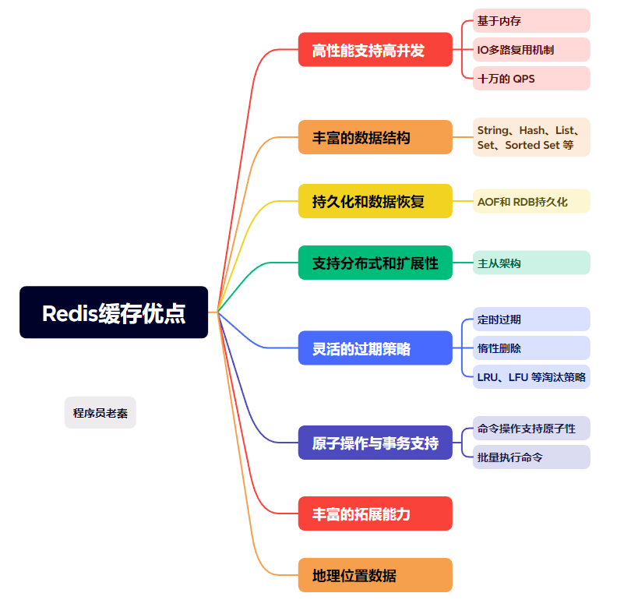**图示（方便记忆）：**

**总结（老秦推荐必看，方便理解）：**

**1. 高性能支持并发**

* **低延迟**：Redis 是**基于内存的**存储系统，**访问速度极快**，通常可以在毫秒级响应请求，适合对延迟敏感的应用。
* **高吞吐量**：通过单线程模型与优化的 IO 操作，Redis能**支持数十万的 QPS**。
* **并发控制**：Redis 的 **I/O 多路复用机制**、异步执行的持久化功能确保即使在并发环境中也能保持稳定性。

**2. 丰富的数据结构**

* **Redis 提供多种数据类型：**包括 String、Hash、List、Set、Sorted Set 等，能满足各种缓存需求。
* **使用场景广泛**：例如，可以用 Hash 存储用户信息、用 List 实现任务队列、用 Sorted Set 维护排行榜。

**3. 持久化和数据恢复**

* **AOF 和 RDB**：Redis支持**AOF和 RDB两种持久化机制**，可在服务器重启时快速恢复数据。
* **快速故障恢复**：即使在服务重启或数据丢失的情况下，也可以通过持久化文件恢复缓存内容，减少成本。

**4. 支持分布式和扩展性**

* **主从复制**：Redis**支持主从架构**，能够多个节点间复制数据，提高缓存服务可用性。
* **Redis Cluster**：分布式模式下的 Redis 集群可以处理更大的数据量，支持横向扩展，适合数据量和访问量极大的场景。

**5. 灵活的过期策略**

* **Redis 提供多种过期策略**，可根据项目需求设置 Key 的过期时间，例如**定时过期、惰性删除等。**
* **多种内存淘汰策略**：Redis 提供 **LRU、LFU 等多种淘汰策略**，确保缓存空间的合理利用，防止内存溢出。

**6. 原子操作与事务支持**

* **Redis的命令操作支持原子性：**减少并发竞争带来的数据一致性问题。
* **事务机制**：通过 MULTI、EXEC 等命令，可以在一个事务中批量执行命令，提高缓存数据操作的可靠性。

**7. 丰富的拓展能力**

* **消息队列**：Redis 可以用作消息队列实现异步任务处理，方便项目中的任务调度。
* **位图与HyperLogLog**：Redis 的位图和 HyperLogLog等数据结构支持快速计数和去重功能，方便实现UV统计等功能。

### 缓存使用不当可能会导致哪些问题？

**图示（方便记忆）：**

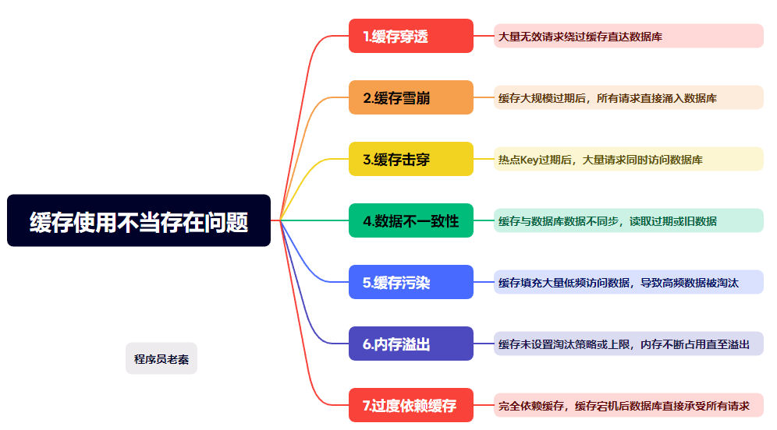

**总结（老秦推荐必看，方便理解）：**

1. **缓存穿透**

* **问题描述**：大量**无效请求绕过缓存直达数据库**，造成数据库负载激增。
* **产生原因**：恶意请求或访问不存在的Key，导致缓存无法命中。
* **后果**：对数据库造成不必要的压力，严重时导致数据库过载崩溃。
* **应对策略**：使用布隆过滤器过滤无效请求，在缓存中增加默认空值以防止频繁穿透。

1. **缓存雪崩**

* **问题描述**：**缓存大规模过期后，所有请求直接涌入数据库。**
* **产生原因**：缓存数据在同一时间大量失效，导致突发流量涌向数据库。
* **后果**：数据库压力激增，可能造成服务不可用或数据延迟。
* **应对策略**：设置不同缓存的过期时间，采用分布式缓存策略，并在高峰时段使用“预热”机制来缓解负载。

1. **缓存击穿**

* **问题描述**：**热点Key过期后，大量请求同时访问数据库**，导致数据库瓶颈。
* **产生原因**：某些高频访问的数据在缓存中失效，未及时更新或重新加载。
* **后果**：数据库短时压力过大，影响响应速度甚至造成数据库崩溃。
* **应对策略**：对于高频数据设置永久缓存，或使用“互斥锁”机制来防止大量请求同时更新。

1. **数据不一致性**

* **问题描述**：**缓存与数据库中数据不同步，用户读取过期或旧数据。**
* **产生原因**：数据库更新后缓存未及时同步或失效。
* **后果**：用户体验下降，系统数据一致性受影响。
* **应对策略**：采用缓存更新策略（如写删同步、异步更新），确保数据变更时缓存同步更新。

1. **缓存污染**

* **问题描述**：**缓存中填充哨兵大量低频访问的数据，导致高频数据被淘汰。**
* **产生原因**：无选择性缓存数据，导致缓存空间未得到有效利用。
* **后果**：缓存命中率下降，缓存的性能提升效果减弱。
* **应对策略**：合理选择缓存策略，如LFU（最不常使用）来优先保存高频访问数据，或对缓存数据进行监控筛选。

1. **内存溢出**

* **问题描述**：**缓存未设置淘汰策略或上限，导致内存不断占用直至溢出。**
* **产生原因**：缓存空间过大或无淘汰机制，缓存数据无限增长。
* **后果**：内存不足，缓存服务或整个系统可能崩溃。
* **应对策略**：设置合理的缓存上限，使用LRU（最近最少使用）等策略淘汰不必要的数据。

1. **过度依赖缓存**

* **问题描述**：**完全依赖缓存，缓存宕机后数据库直接承受所有请求，导致压力过大。**
* **产生原因**：缺乏容错机制，未在缓存失效时进行流量限制。
* **后果**：数据库容易崩溃，系统可靠性降低。
* **应对策略**：采用多级缓存或数据库降级方案，并在缓存失效时设置限流策略，保障系统可用性。

### Redis缓存击穿是什么，如何预防与应对？

**图示（方便记忆）：**

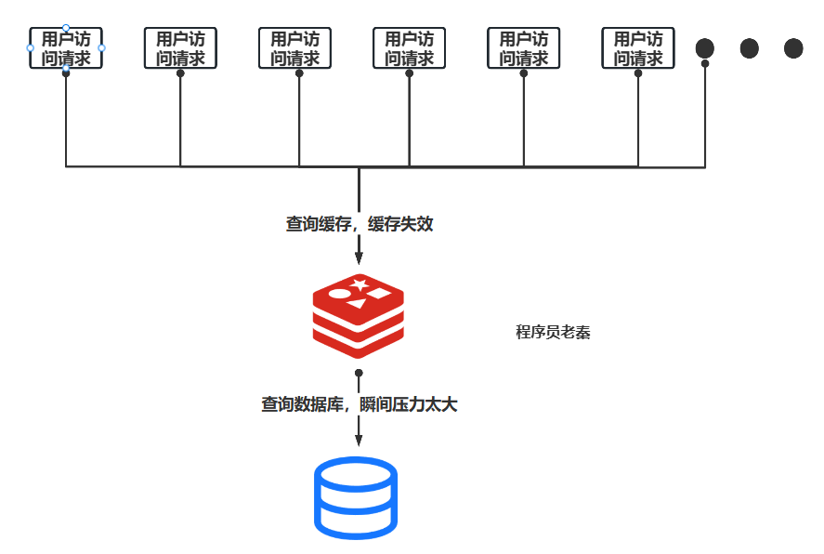

**总结（老秦推荐必看，方便理解）：**

**缓存击穿**是指缓存中没有但数据库中有的数据（ps：通常这种情况发生在缓存时间到期的瞬间），在这种情况下，如果同时有大量对这一数据的请求，请求就会穿透缓存直接查询数据库，如果查询量巨大，有可能导致数据库短时间内承受巨大压力。**缓存击穿的问题在于一个热点的key突然过期，然后大量的请求同时涌入数据库。**

**1. 设置热点数据永不过期**

将热点数据设置为永不过期，然后通过定时任务在后台更新这些缓存。这种方法可以确保热点key始终可用，不会因为过期而导致数据库压力增大。

**2. 使用互斥锁**

当缓存失效的时候，不是所有请求都去数据库加载数据，而是使用锁或者其他同步方法，保证只有一个请求去到数据库加载数据，其他请求等待数据加载到缓存后再访问。

**3. 设置热点key的缓存时间随机**

对于那些热点数据的缓存时间不设置固定的过期时间，而是给每一个key的过期时间添加一个随机值，这样可以分散不同key的过期时间。

**4. 缓存层面的高可用**

使用更复杂的缓存架构，比如Redis集群，来保证缓存层面的高可用性和负载均衡。这样即使个别节点问题也不会影响整体服务。

**5. 监控和预警**

监控热点数据的访问频率和模式，一旦发现异常可以及时做出调整。同时设置系统预警机制，在缓存或数据库层面出现问题时，可以响应和处理。

### Redis缓存雪崩是什么，如何预防与应对？（理解为更严重的缓存击穿）

**图示（方便记忆）：**

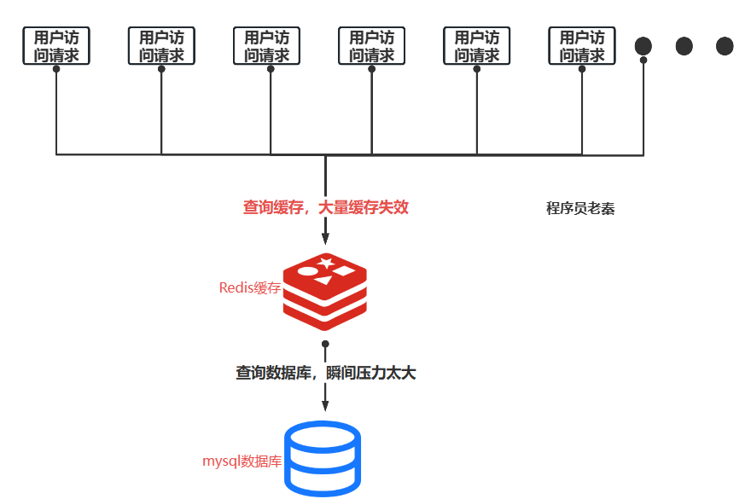**总结（老秦推荐必看，方便理解）：**

**缓存雪崩**是在同一时间内，大量的缓存键集中到期失效，导致大量请求直接打到数据库上，而不是缓存中。这种现象会导致数据库压力骤增，极端情况下可能导致数据库服务崩溃。

**1. 设置不同的过期时间**

避免大量键同时过期，可以为缓存键设置略有不同的过期时间。这样可以分散缓存失效的时间点，减少对后端数据库的压力。

**2. 使用缓存预热**

缓存预热指的是在缓存正式启用前，系统先行将热点数据加载到缓存中。这可以通过自动化脚本或者在系统低峰期手动加载完成。

**3. 提高缓存的高可用性**

使用Redis集群确保即便单个节点失效，整个缓存系统仍然可用。这样可以防止因缓存服务故障导致的雪崩效应。

**4. 限流与降级**

在系统入口处使用限流措施，确保核心业务优先级高于非核心业务。在出现缓存雪崩时，可以临时降低服务质量，比如关闭某些非核心功能，以保障核心功能的正常运行。

**5. 备份缓存策略**

对一些关键数据，除哨兵主缓存外，可以额外维护一份备份缓存，即使主缓存失效，备份缓存仍然可以提供服务，从而减少数据库的压力。

### Redis缓存穿透是什么，如何预防与应对？

**图示（方便记忆）：**

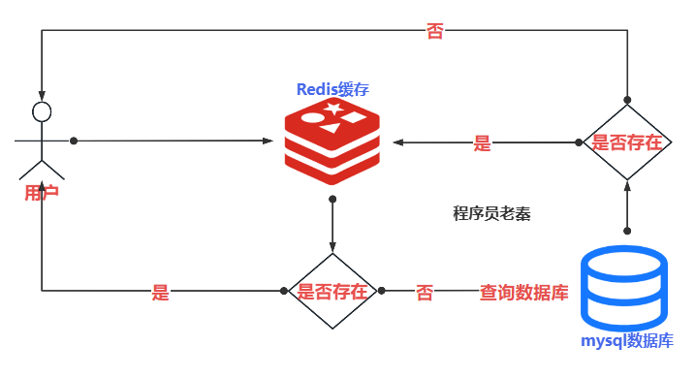**总结（老秦推荐必看，方便理解）：**

**问题描述**  
 缓存穿透指用户**请求的数据在缓存和数据库中都不存在**，导致请求访问缓存时，缓存没有数据，再去数据库访问时，发现数据库也没有要访问的数据，没办法构建缓存数据，来服务后续的请求。

**产生原因**  
 - **用户请求的 Key 无效或不存在**，缓存和数据库中均未存储该数据。

- **恶意用户发送大量无效请求，绕过缓存，直接攻击数据库**。

**预防与应对措施**  
1. **布隆过滤器**：在缓存前**加入布隆过滤器，过滤掉请求中不存在的数据。**

1. **缓存空结果**：对**不存在的数据返回空值，并短时间缓存该结果**，避免频繁访问数据库。
2. **参数校验**：在接收请求时，**过滤掉无效参数**，减少无效请求。

**实际例子**  
 在新闻资讯平台中，攻击者通过请求不存在的新闻ID绕过缓存访问数据库。可以通过布隆过滤器对请求 ID 进行过滤，防止恶意攻击。

### 如何保证Redis缓存和数据库的一致性？

**总结（老秦推荐必看，方便理解）：**

**1. 数据库更新后删除缓存**

* **流程**：更新数据时**先操作数据库**，**再删除缓存中的旧数据**。这样读操作时如果缓存中不存在数据（缓存未命中），就去数据库获取，并更新到缓存中。
* **优点**：直接删除缓存不需要操作整个缓存内容，操作简单、减少数据冗余。
* **缺点**：删除缓存操作失败可能导致数据不一致。如果删除操作未成功，缓存将继续提供旧数据。为此，我们通常增加缓存的短期过期时间（TTL）兜底，即便操作失败，缓存最终会过期并从数据库获取最新数据。
* **实际案例**：例如社交平台的用户资料更新时，使用该策略即可在更新数据后直接删除缓存内容，后续查询直接从数据库重新加载。

**2. 延迟双删策略**

* **流程**：在**数据库更新后立刻删除缓存，但经过一段时间（如几毫秒延迟）再次删除缓存内容**，以处理潜在的并发问题。
* **优点**：通过再次删除缓存确保数据库的最终一致性，减少数据在并发操作中的不一致问题。
* **缺点**：延迟时间设置较为棘手，时间过短会导致缓存未完全更新，时间过长会影响缓存命中率。
* **实际应用**：在电商应用中使用延迟双删来保障库存数据的一致性，例如在进行库存扣减操作时，避免缓存中出现旧库存数据导致多次购买。

**3. 使用消息队列重试机制**

* **方法**：若**删除缓存失败，未完成的缓存删除任务可以放入消息队列，后台消费者重试缓存删除操作，直到成功完成为止。**
* **优点**：确保缓存删除操作的成功率，保证缓存和数据库的一致性，即使某次删除缓存失败，也可通过消息队列自动重试来恢复一致性。
* **缺点**：引入消息队列增加哨兵复杂度，同时需要处理重试队列的幂等性问题，以避免缓存被意外重复删除。
* **实际应用**：如在支付系统中，更新订单状态时使用该机制，避免因缓存删除失败导致用户看到旧订单状态。

**4. 订阅 MySQL Binlog 同步更新**

* **方法**：使用类似 Canal 的工具订阅 MySQL Binlog，**获取数据库更新日志，并根据日志更新或删除缓存内容**。
* **优点**：对业务代码无入侵性，适合处理跨数据库系统的缓存一致性问题。
* **缺点**：需要支持 MySQL 的主从同步协议，对系统资源要求高，同时引入哨兵额外组件管理复杂性。
* **实际应用**：如在金融系统中，订阅数据库的交易记录，确保用户查看到的交易记录与数据库一致。

**如何选择合适方案？**

* **读多写少的场景**：可以采用“先更新数据库，再删除缓存”的 Cache Aside 策略，结合短期缓存过期时间，减少过期缓存带来的数据不一致问题。
* **并发、数据重要性较高的场景**：如订单系统，可以选择延迟双删或订阅 Binlog 等方案，确保数据的强一致性需求。
* **需要低延迟、高实时的场景**：例如在社交媒体中可使用异步删除或重试机制确保缓存更新和最终一致。

**缓存兜底策略**：为缓存设置合理的过期时间，以应对意外缓存更新失败。

### Redis的冷数据和热数据的缓存策略是什么？

**总结（老秦推荐必看，方便理解）：**

1. **热数据策略（访问多的数据）**

* **LRU/LFU 淘汰策略**：针对**高频访问的数据**，选择 LRU（最近最少使用）或 LFU（最少使用频率）策略，将访问频次低的数据淘汰，确保热点数据留在缓存中。
* **设置永久缓存**：对于**极高访问量的数据，可以将缓存设置为永不过期**，避免频繁从数据库加载。
* **多级缓存**：为高频访问数据建立多层缓存，例如Redis和本地缓存结合，减少Redis 压力。
* **实际案例**：在社交应用中，热门话题或实时活动数据通常采用多级缓存，并设置永不过期，确保数据高效访问。

1. **冷数据策略（访问少的数据）**

* **TTL 设置**：为**冷数据设置合适的 TTL（过期时间）**，确保数据在一段时间后自动清除，避免不必要的数据占用内存。
* **按需加载**：对于**低频访问数据**，只有在**请求到来时才加载到缓存中**，设置短期过期。
* **定期清理**：使用**脚本或后台任务定期清理冷数据**，释放缓存空间给更重要的数据。
* **实际案例**：在新闻平台中，过时的新闻或旧文章在缓存中设置较短的 TTL，用户需要访问时才重新加载，减少内存占用。

**持久化与数据管理**

### Redis的持久化机制有哪些？优缺点是什么？

**总结（老秦推荐必看，方便理解）：**

1. **AOF**

* **实现原理**：每次写操作后将命令追加写入日志文件，Redis重启时重放这些日志。
* **优点**：**持久性强**，丢失数据风险小，可选择多种写回策略（如always、everysec）。
* **缺点**：**文件较大**，数据恢复速度相对较慢；增加哨兵写入负担。
* **写回策略**：
* **always**：每次写操作都将数据同步到磁盘，保证数据完整性但性能较低。
* **everysec**：每秒写入一次，较好的性能和数据安全平衡。
* **no**：完全交给操作系统控制写回时机，提高性能，但数据安全性较低。
* **AOF 重写机制**：AOF文件会随着操作不断增大，**Redis 提供重写机制**，当**文件超出一定阈值**时，**创建新的 AOF 文件以压缩日志**。此过程通过后台子进程完成，避免主进程阻塞。通过**写时复制**技术确保重写期间数据一致。

1. **RDB**

* **实现原理**：在某一时刻对数据生成快照并存入磁盘。支持手动触发 save 或 bgsave 命令，自动生成快照。
* **优点**：**适合数据恢复，文件体积小**，适合备份、快速恢复。
* **缺点**：**无法保证实时持久化，**大规模数据快照生成可能耗时较长，影响 Redis 性能。
* **快照触发条件**：配置文件中的 save 参数可设定触发条件（如每 900 秒发生 1 次写操作，每 60 秒内发生 10,000 次写操作等）。bgsave 可在子进程中生成快照，利用写时复制技术避免阻塞。

1. **混合持久化（AOF + RDB）**

* **实现原理**：在 Redis 4.0 后引入，结合 AOF 和 RDB，将 RDB 快照和 AOF 增量日志组合以生成持久化文件。
* **优点**：AOF 文件前半部分为 RDB 快照数据，提高哨兵恢复速度，同时保留哨兵增量日志更新以减少数据丢失。
* **缺点**：AOF 文件变得复杂，兼容性较差（需 Redis 4.0 及以上版本）。

### Redis的AOF和RDB机制的工作原理？如何选择？

**总结（老秦推荐必看，方便理解）：**

1. **AOF 工作图解**
2. 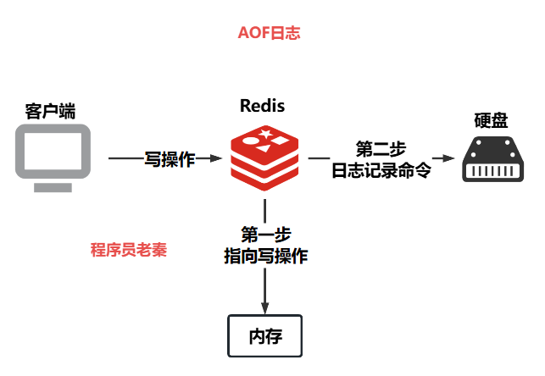**AOF 工作原理**

* **记录写操作日志，重启时逐条执行命令**恢复数据。
* **优点**：数据一致性好，风险小；可选择写回策略调整性能与数据安全。
* **缺点**：恢复速度较慢，日志文件较大。

1. **RDB 工作原理**

* 定期对整个数据进行快照，恢复时直接加载二进制数据文件。
* **优点**：快速恢复，文件小，适合备份。
* **缺点**：无法保证实时一致性，可能丢失最近数据。

**如何选择**

- **业务对数据一致性要求高**：AOF 优先，确保数据持久性；

- **快速恢复和备份需求**：RDB 更适合，适用灾备场景；

- **综合需求**：选择混合持久化，利用 RDB 的快速恢复与 AOF 的高持久性。

### Redis的惰性删除和定期删除的区别是什么？

**总结（老秦推荐必看，方便理解）：**

**Redis 管理过期键值的策略主要采用两种方法：惰性删除和定期删除。**

1. **惰性删除策略图解**

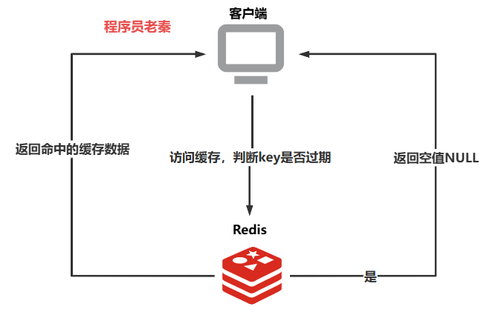

1. **惰性删除策略**

**原理与操作：**

* 惰性删除策略非常直接——每当一个键被访问时，Redis 会**检查这个键是否已经过期**。如果键已过期，Redis 会在该键被请求时立即删除它。这种检查仅在键被显式访问时进行，例如通过 GET, SET, EXISTS 等命令。

**优点：**

* **资源高效：**只有在键被访问时才检查其过期状态，不会占用额外CPU资源主动检查所有键。
* **延迟清理：**避免不必要预先清理工作，因为只有在键被实际访问时才处理过期逻辑。

**缺点：**

* **内存浪费：**如果过期键长时间不被访问，它们将继续占用内存，导致资源浪费。
* **随机性：**过期键的删除依赖于被访问的随机性，这可能导致某些键即使过期也长时间留在数据库中。

1. **定期删除图解**
2. 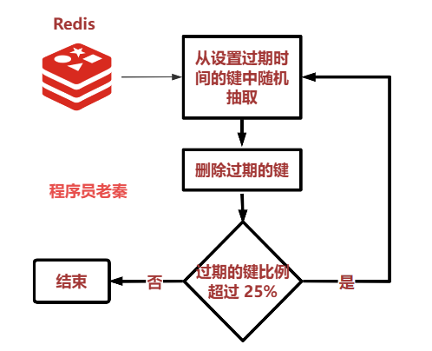**定期删除策略**

**原理与操作：**定期删除策略**通过定时任务周期性地检查一批键**，并删除其中过期键。Redis**默认每隔100 毫秒随机测试一组键**，检查它们是否过期，然后对过期键进行删除处理。

**详细流程：**

1. **随机抽样：**Redis 从设置过期时间的键中随机抽取一定数量的键（默认为20个）。
2. **过期检查：**对于抽取的键，Redis 检查其是否已过期，并删除已过期的键。
3. **条件重复：**如果键期的键比例超过 25%，Redis 会继续新一轮的随机抽样和检查。
4. **时间控制：**整个过程严格控制执行时间，确保不会因为删除操作而影响数据库的响应时间，通常这个时间不会超过 25 毫秒。

**优点：**

* **主动清理：定期检查减少内存中过期键的数量，释放未被访问的过期键占用的内存。**
* **可控的资源使用：**通过控制检查频率和持续时间，平衡内存使用和 CPU 负载。

**缺点：**

* **CPU资源使用：**定期删除会占用CPU资源，尤其当键空间较大或过期键比较多时。
* **非全面性：**由于只检查一部分键，无法保证所有过期键都会被及时删除。

### Redis数据的过期策略有哪些？如何实现？

**总结（老秦推荐必看，方便理解）：**

1. **绝对过期时间**：通过 EXPIRE key seconds 设置具体过期时间，时间一到即删除。
2. **相对过期时间**：从最后访问时间算起，设定时间间隔。
3. **手动刷新过期时间**：在写操作或访问后动态更新过期时间，适合会话数据管理。

**实现方法** ：- EXPIRE 设置过期时间； - TTL 查看剩余存活时间，动态控制存活时长；

### Redis在数据过期时的内存淘汰策略有哪些？

**总结（老秦推荐必看，方便理解）：**

**Redis 数据过期时的内存淘汰策略主要有以下几种，可以通过 maxmemory-policy 配置项来设置：**

1. **noeviction:** 不进行任何淘汰。尝试写入超过内存限制的数据时会返回错误。
2. **allkeys-lru:** 从所有键中淘汰最近最少使用的（LRU）键。
3. **volatile-lru:** 从已设置过期时间的键中淘汰最近最少使用的键。
4. **allkeys-random:** 随机从所有键中淘汰键。
5. **volatile-random:** 随机从设置过期时间的键中淘汰。
6. **volatile-ttl:** 从已设置过期时间的键中选择剩余时间最短的键淘汰。
7. **volatile-lfu:** 从已设置过期时间的键中淘汰使用频率最低的键。
8. **allkeys-lfu:** 从所有键中淘汰使用频率最低的键。选择策略

- **业务对内存敏感**：使用 allkeys-lru。

- **过期数据多**：选择 volatile-lru 和 volatile-ttl 保持数据实时性。

- **缓存压力大**：noeviction 避免关键数据丢失。

### Redis的发布订阅（Pub/Sub）机制？

**总结（老秦推荐必看，方便理解）：**

Redis 的发布订阅（Pub/Sub）机制是一种消息通信模式，允许发布者将消息发送到特定的频道（channel），而订阅者可以订阅这些频道以接收相应的消息**。本质就是实现客户端之间通信拓扑；**

**Ps：Redis发布/订阅（Pub/Sub）分为两种：**

* **第一种基于频道(Channel)的发布/订阅。**
* **第二种基于模式(pattern)的发布/订阅。**

1. **基本概念：**

* **发布者（Publisher）：**发送消息到指定频道的客户端。
* **订阅者（Subscriber）：**订阅一个或多个频道以接收消息的客户端。
* **频道（Channel)：消息传递媒介**，发布者将消息发送到频道，订阅者从频道接收消息。

1. **工作原理：**

* **订阅：**客户端**使用 SUBSCRIBE 命令订阅一个或多个频道。**
* **发布：**发布者**使用 PUBLISH 命令将消息发送到指定的频道。**
* **接收：**所有**订阅该频道的客户端都会立即收到发布的消息。**

1. 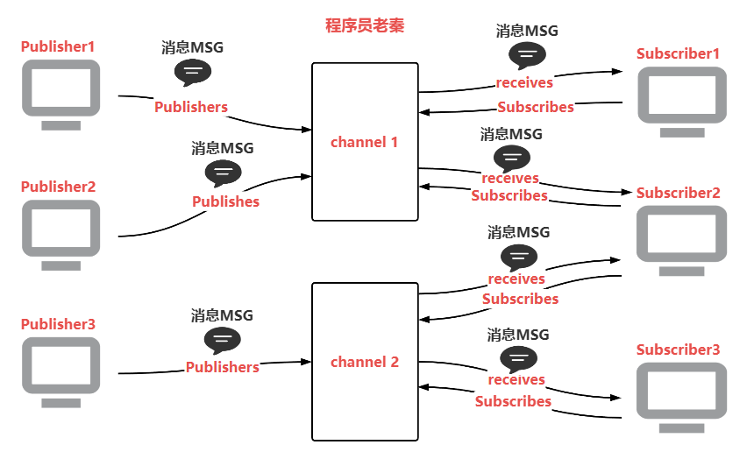**发布订阅图解：**
2. **特点：**

* **实时性：**消息在**发布后会立即传递给所有订阅者**。
* **多播机制：**一个消息可以**同时传递给多个订阅者**。
* **无持久化：**消息在**发布后不会被存储**，只有当前在线的订阅者才能接收到消息。

1. **应用场景：**

* **实时聊天系统：**用户可以订阅特定的聊天频道，接收其他用户发送的消息。
* **消息广播：**在分布式系统中，将消息广播给多个服务实例。
* **通知系统：**实时向客户端推送事件通知。

1. **注意事项：**

* **可靠性：**由于**消息不持久化**，如果订阅者在消息发布时不在线，将无法接收该消息。
* **性能：**在并发场景下，需要注意 Redis 的性能瓶颈，可能需要进行优化或采用其他消息队列系统。

**并发与事务**

### Redis事务机制？如何保证事务的原子性？

**总结（老秦推荐必看，方便理解）：**

Redis事务机制**借助单线程顺序处理实现原子性**，WATCH实现乐观锁，能保障数据一致性，但**没有隔离级别和回滚支持**，因此不适用于需要严格 ACID 的场景。

Redis事务是一种将多条命令一次性执行的机制。**事务由 MULTI 开始**，命令加入队列，**最后由 EXEC 执行**。Redis事务的基本流程：

1. **开启事务**：MULTI 命令启动事务。
2. **命令入队**：依次执行命令入队。
3. **执行事务**：EXEC 执行事务中所有命令。

**事务的特性**

* **单一性**：Redis事务无法回滚，即便出错也不会撤回已执行的命令。
* **原子性：**Redis的单线程模型保证哨兵命令按顺序执行，实现整体的原子性。

**事务实现示例**

|  |
| --- |
| 假设要在用户A和B之间进行转账：  MULTI  DECRBY account_A 100  INCRBY account_B 100  EXEC |

**乐观锁控制（WATCH 机制）**

Redis支持 WATCH 命令实现乐观锁，监视键的状态变化。**事务执行前**，如果**监控的键发生变动，事务自动取消。**

**Redis事务的局限性**

1. **缺少隔离级别**：事务命令执行时，其他客户端可能会读取到中间状态。
2. **无回滚机制**：Redis事务一旦开始，不会因为某条命令失败而回滚，可能会导致部分数据成功，部分失败的情况。

**常用场景示例**

1. **库存管理**：并发下的库存扣减，可以用WATCH确保库存不被多次扣减。
2. **余额更新**：并发下的账户余额调整，Redis事务能保证顺序性。

### 多线程环境中，如何确保Redis命令并发安全？

**总结（老秦推荐必看，方便理解）：**

**1. 使用Redis事务**

Redis事务可以通过一系列命令MULTI、EXEC、WATCH和DISCARD来实现。事务开始时，使用MULTI命令，然后跟随要执行的所有命令，最后通过EXEC命令提交事务。如果在执行事务之前数据被其他命令改变，使用WATCH命令可以监控这些变化，如果监控的键被修改，事务将会被中断。

* **优点**：确保事务内所有命令的原子性执行。
* **局限**：不支持回滚，在执行过程中如果某个命令失败，之前的命令仍会被执行。

**示例：使用Redis事务**

|  |
| --- |
| #include <hiredis/hiredis.h>  #include <iostream>  int main() {  redisContext* c = redisConnect("127.0.0.1", 6379);  if (c == NULL || c->err) {  if (c) {  std::cerr << "Error: " << c->errstr << std::endl;  }  else {  std::cerr << "Can't allocate redis context" << std::endl;  }  exit(1);  }  redisReply* reply;  reply = (redisReply*)redisCommand(c, "MULTI");  freeReplyObject(reply);  reply = (redisReply*)redisCommand(c, "INCR mycounter");  freeReplyObject(reply);  reply = (redisReply*)redisCommand(c, "INCR mycounter");  freeReplyObject(reply);  reply = (redisReply*)redisCommand(c, "EXEC");  freeReplyObject(reply);  redisFree(c);  return 0;  } |

**2. 使用Lua脚本**

Redis支持在服务器端运行Lua脚本，这些脚本以原子方式执行，即在脚本执行期间不会有其他Redis命令被处理。

* **优点**：可以执行多个操作，而整个脚本被当作单个原子操作处理。
* **局限**：复杂的Lua脚本可能会阻塞Redis服务器。

**示例：使用Lua脚本确保并发安全**

|  |
| --- |
| #include <hiredis/hiredis.h>  #include <iostream>  int main() {  redisContext* c = redisConnect("127.0.0.1", 6379);  if (c == NULL || c->err) {  if (c) {  std::cerr << "Error: " << c->errstr << std::endl;  }  else {  std::cerr << "Can't allocate redis context" << std::endl;  }  exit(1);  }  const char* lua = "return redis.call('INCR', KEYS[1])";  redisReply* reply = (redisReply*)redisCommand(c, "EVAL %s 1 mycounter", lua);  if (reply != NULL) {  std::cout << "New value: " << reply->integer << std::endl;  freeReplyObject(reply);  }  redisFree(c);  return 0;  } |

**3. 使用分布式锁**

在并发环境中，分布式锁是一种常用的机制，用来控制多个客户端对共享资源的访问。

* **优点**：适用于跨多个节点的并发控制。
* **局限**：需要正确实现锁的获取和释放逻辑，否则可能导致死锁。

**示例：使用分布式锁**

|  |
| --- |
| #include <hiredis/hiredis.h>  #include <iostream>  int main() {  redisContext* c = redisConnect("127.0.0.1", 6379);  if (c == NULL || c->err) {  if (c) {  std::cerr << "Error: " << c->errstr << std::endl;  }  else {  std::cerr << "Can't allocate redis context" << std::endl;  }  exit(1);  }  redisReply* reply = (redisReply*)redisCommand(c, "SET lock.myresource myrandomvalue NX EX 10");  if (reply->type == REDIS_REPLY_STATUS && strcmp(reply->str, "OK") == 0) {  std::cout << "Lock acquired" << std::endl;  // Perform operations while the lock is held  // Release the lock  redisCommand(c, "DEL lock.myresource");  }  else {  std::cout << "Lock not acquired" << std::endl;  }  freeReplyObject(reply);  redisFree(c);  return 0;  } |

### Redis的Pipelining机制？如何提高性能？

**总结（老秦推荐必看，方便理解）：**

**什么是Pipelining机制？**

在Redis中，**Pipelining是一种批量发送命令的方式**，用于**减少客户端和Redis服务器之间的网络延迟**。默认情况下，客户端逐条发送命令，等待Redis响应，发送下一条命令。然而，在网络延迟较高或需要频繁请求Redis场景下，逐条交互模式会带来性能瓶颈。Pipelining允许客户端将多条命令缓存客户端并批量发送到Redis，减少网络往返次数RTT。

**Pipelining的工作流程**

1. **命令缓冲**：客户端将一系列Redis命令暂存到缓冲区，而**不立即发送到服务器。**
2. **批量发送**：客户端将**所有缓冲的命令一次性发送到Redis服务器。**
3. **一次性响应**：**Redis服务器按顺序执行所有命令，并将所有响应一次性返回给客户端，客户端再逐个解析响应。**

**Pipelining的优点**

* **减少网络延迟**：通过减少客户端和服务器网络往返次数，降低每条命令的等待时间。
* **提升吞吐量**：批量发送命令，减少哨兵逐条发送时的额外时间消耗。
* **节省资源**：降低网络资源开销，减少哨兵频繁请求所需的系统资源。

**代码示例（老秦建议：自己动手实践一下）**

在C++中，可以使用hiredis库来实现Redis的Pipelining。以下代码展示如何使用Pipeline批量插入1000条数据：

|  |
| --- |
| #include <iostream>  #include <hiredis/hiredis.h>  int main() {  // 连接到Redis服务器  redisContext* context = redisConnect("127.0.0.1", 6379);  if (context == nullptr || context->err) {  std::cerr << "连接Redis失败" << std::endl;  return 1;  }  // 开始Pipeline操作  for (int i = 0; i < 1000; ++i) {  std::string key = "key_" + std::to_string(i);  std::string value = std::to_string(i);  redisAppendCommand(context, "SET %s %s", key.c_str(), value.c_str());  }  // 批量执行Pipeline中的命令  for (int i = 0; i < 1000; ++i) {  redisReply* reply;  if (redisGetReply(context, (void**)&reply) == REDIS_OK) {  freeReplyObject(reply);  }  else {  std::cerr << "获取回复失败" << std::endl;  }  }  // 关闭Redis连接  redisFree(context);  return 0;  } |

**在这段代码中：**

使用redisAppendCommand将1000条SET命令添加到Pipeline中，而不立即执行。

然后通过redisGetReply批量执行所有命令并获取结果。每条命令的执行结果需要逐一处理，因此需要循环处理返回的redisReply对象。

**适用场景**

**Pipelining适合以下场景：**

* **批量数据操作**：批量写入、删除或更新大量数据时，通过Pipeline可以提升性能。
* **数据迁移**：将大量数据从其他数据源迁移到Redis时，Pipelining能减少操作时间。
* **多次读取**：在需要读取大量键值对的情况下，Pipelining减少网络往返次数。

**Pipelining的注意事项**

* **内存控制**：Pipeline中缓存的**命令数量过多可能会占用大量内存**。建议根据数据量合理设置Pipeline的命令数量，例如每次批量执行几千条命令。
* **执行顺序**：Pipeline中的命令**会按照添加的顺序执行**，因此适合没有严格依赖关系的批量操作。

### Redis的Lua脚本与事务相比有什么优势？

**总结（老秦推荐必看，方便理解）：**

Redis为哨兵处理复杂的数据交互和操作提供两种强大的功能：Lua脚本和事务。虽然这两者都可以用于批量处理和原子性操作，但它们在实际使用中有明显的差异和优势。

**Ps：**与Redis事务相比，**Lua脚本提供更高级的控制**，支持**复杂的逻辑和条件判断**，同时保证网络利用和操作的原子性。使得Lua脚本成为处理复杂业务逻辑和高效数据操作的首选方法。

1. **Redis事务**

Redis事务通过MULTI, EXEC, WATCH, 和 DISCARD命令来实现。在MULTI命令和EXEC命令之间的所有命令都会被序列化并在EXEC执行时一次性处理。这种**事务保证一系列操作的原子性，即它们要么全执行，要么全不执行。**

**特点:**

* **原子性**: 所有命令在EXEC执行后一次性完成。
* **无隔离级别**: 执行事务中的命令可能会被其他客户端看到，因为命令在真正提交前就已经被处理哨兵。
* **无回滚**: 如果事务中某个命令执行失败，其他命令仍会继续执行，Redis不支持事务回滚。

1. **Lua脚本**

Lua脚本在Redis中以单个命令的形式执行。**一旦开始执行，其他命令不能运行，直到脚本完成。**

**优势**:

* **原子性执行**: Lua脚本中的所有操作都在脚本执行的上下文中原子性地完成，无需担心中间状态被其他客户端访问。
* **减少网络延迟**: **多个命令可以在一个脚本中执行，仅需一次往返通信。**这对于需要多步操作和条件逻辑的场景特别有用。
* **支持条件判断与循环**: Lua脚本支持条件分支、循环等复杂逻辑，使得可以在服务器端执行复杂的操作，而**无需多次与客户端通信。**
* **高效数据处理**: 在处理大量数据时，Lua脚本**可以直接在服务器端进行复杂的数据处理**，减少哨兵数据在网络中的传输。

1. **实际应用案例**

考虑一个电商场景，用户在购买商品时需要检查库存并更新库存数量。这个操作需要原子性地读取库存值、判断是否足够、然后扣减相应数量。

**使用Lua脚本**:

|  |
| --- |
| local stock = tonumber(redis.call('GET', KEYS[1])) if stock >= tonumber(ARGV[1]) then  return redis.call('DECRBY', KEYS[1], ARGV[1]) else  return -1 -- 库存不 end |

这个Lua脚本中，所有操作都在原子步骤中完成，不会在读取和更新之间被其他命令打断。

### Redis如何解决并发情况的数据一致性问题？

**总结（老秦推荐必看，方便理解）：**

1. **主从复制原理**

Redis的主从复制功能允许多个从服务器（slaves）复制主服务器（master）的数据。这一机制基于以下步骤：

1. **连接建立**：从服务器连接到主服务器，并发送一个SYNC命令。
2. **数据同步**：主服务器开始一个RDB快照过程，并将快照文件传输给从服务器。同时，主服务器会缓存执行的所有写命令。
3. **命令传播**：从服务器加载接收到的RDB文件，加载完毕后，主服务器将这期间缓存的写命令发送给从服务器，从而确保数据一致性。
4. **命令复制**：一旦初始同步完成，所有后续的写命令都会被实时传送给从服务器。
5. **数据一致性保证**

* **实时复制**：一旦主从同步完成，所有对主服务器的写操作都会同步到从服务器，确保数据一致。
* **连接断开处理**：如果从服务器与主服务器的连接断开，重新连接时会自动重新同步。Redis采用部分重同步机制，如果可能，仅同步断开期间的数据变更。
* **持久化**：在主服务器上配置RDB或AOF持久化，可以在服务器重启后快速恢复数据，并通过复制保证从服务器的数据也是最新的。

**分布式与集群**

### Redis如何处理网络分区问题？

**总结（老秦推荐必看，方便理解）：**

1. **哨兵机制**

Redis 哨兵能够在主节点故障时自动进行故障转移操作，但也能处理网络分区问题：

* **监控**：哨兵持续监控集群中的所有节点，包括主节点和从节点的健康状况。
* **一致性决策**：在网络分区情况下，哨兵能识别出哪一部分节点仍能保持多数并作出决策。如果主节点与多数 哨兵（构成 quorum）分区在一起，它将继续被视为有效的主节点。
* **自动故障转移**：如果主节点与大多数 哨兵分区分离，哨兵会从与多数 哨兵同一分区的从节点中选举一个新的主节点。

1. **Redis 集群模式**

Redis 集群通过分片和多副本来增强数据的可用性和分区容忍性：

* **分片：数据被分布到多个节点上，每个节点只保存部分数据。**
* **自动分区：Redis 集群自动将数据划分到不同的节点上，每个节点负责一定范围的 hash slot。**
* **故障检测和恢复：集群会自动检测节点故障，并在故障节点不能恢复的情况下，将故障节点上的数据转移到其他节点。**

1. **分区容忍**

* **多副本：每个数据分片可以有多个副本，分布在不同的节点上。**
* **写操作：在网络分区情况下，只有包含多数节点（包括至少一个副本）的分区可以继续接受写操作，以保持数据一致性。**
* **读操作：为了可用性，即使在分区的情况下，从节点也可以接受读操作，但这可能导致读取到陈旧的数据。**

### Redis集群的分片原理是什么？节点增删的影响是什么？

**总结（老秦推荐必看，方便理解）：**

Redis集群的**分片机制通过将数据平均分散到多个节点的哈希槽中**，实现负载均衡和高可用性。节点的增加和删除是集群管理的常见操作，它们允许集群动态调整资源和容量。然而，这些操作涉及复杂的数据迁移过程，需要仔细管理以避免性能下降和数据丢失。

1. **分片原理**

Redis集群**将所有的数据分为16384个哈希槽**，每个键通过哈希函数计算得出的结果决定它将被放置在哪一个槽中。集群中的每个节点负责一部分哈希槽。

* **键的分配**：使用CRC16算法对键名进行计算，并将**结果与16384取模**，得到的数字即为键所在的哈希槽。
* **数据分散**：**通过均匀分配哈希槽**，使得数据在集群节点间尽可能均匀地分布，从而避免单点负载过重。

1. **节点增删的影响**
2. **节点增加**：

* **扩展容量**：添加新节点可以增加集群的数据存储容量，提高处理能力。
* **重新分配槽位**：新节点加入后，部分哈希槽**需要从旧节点迁移到新节点，这个过程中涉及数据的移动**，可能会暂时影响集群的性能。
* **增强容错能力**：更多的节点可以提高集群的容错性，即使**单个节点故障也不会影响整个系统**。

1. **节点删除：**

* **缩减容量**：节点的删除**会减少集群的存储容量和处理能力。**
* **槽位重新分配**：被**删除节点上的槽将被迁移到其他节点，同样需要数据迁移，期间可能会影响性能。**
* **潜在的数据丢失风险**：如果没有正确备份或迁移数据，删除节点可能导致数据丢失。

### Redis的主从复制原理是什么？有哪些数据一致性保证？

**图示（方便记忆）：**

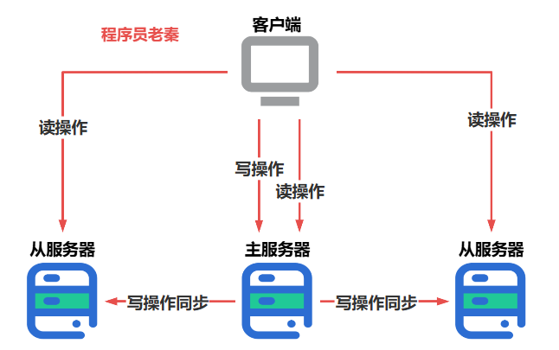

**总结（老秦推荐必看，方便理解）：**

Redis的主从复制功能允许数据从一个主服务器复制到一个或多个从服务器。

**主从复制原理**

1. ****同步过程**：**

* 当从服务器连接到主服务器时，它会发送一个 SYNC 命令。
* 主服务器接收到 SYNC 命令后，开始在后台保存快照（使用 RDB 持久化方式），同时收集那些在保存期间执行的所有写命令。
* 快照完成后，主服务器将该快照文件以及所有收集的写命令发送给从服务器。
* 从服务器首先载入快照文件，然后执行收到的写命令序列，以此达到与主服务器相同的数据状态。

1. **命令传播：**

* 完成初始同步后，主服务器继续将新的所有写命令实时发送给所有从服务器。从服务器接收并执行这些命令，确保实时保持与主服务器的数据一致性。

**数据一致性保证**

1. **实时复制**：

* 通过不断地将主服务器的写命令同步到从服务器，Redis确保主从服务器之间的数据实时一致。

1. **断线重连机制：**

* 如果从服务器因为网络问题或其他原因与主服务器断开连接，将尝试自动重新连接。
* 重连后，从服务器可以请求主服务器自断开后的增量数据（部分重同步），而不是完整的数据同步。

1. **持久化支持：**

* 为哨兵保证数据的持久性和一致性，从服务器也可以配置使用 RDB 或 AOF 持久化方式，这样即使服务器重启，也能从持久化文件中恢复数据。

1. **写命令缓冲：**

* 主服务器有一个写命令缓冲区，用于存储所有新的写命令，即使在处理复制请求的过程中，也能确保这些命令被复制到从服务器。

**注意事项**

1. 在高负载或大数据量的场景下，主从复制可能会引起短时间的延迟。
2. 管理员需要监控复制延迟和从服务器的状态，以确保复制过程的顺利进行和数据一致性。
3. 在多主服务器环境中，主从复制设置需要特别小心，以避免复杂的数据冲突和同步问题。

### Redis哨兵机制的工作原理是什么？如何保证高可用？

**总结（老秦推荐必看，方便理解）：**

1. **哨兵机制原理**

Redis哨兵是用于管理多个Redis服务器的系统，提供监控、通知、自动故障转移和服务发现等功能。其工作原理包括：

1. **监控**：哨兵**定期检查主从服务器是否正常运行。**
2. **通知**：哨兵**通过API向管理员或其他应用程序发送通知。**
3. **自动故障转移**：如果主服务器不可达，哨兵会自动将一个从服务器升级为新的主服务器，并让其余从服务器指向新的主服务器。
4. **配置提供者**：哨兵还作为服务发现的配置提供者，客户端可查询哨兵以获取当前主服务器的地址。
5. **高可用保证**

* **多哨兵协作**：部署**多个哨兵来监控同一组Redis服务器**，即使某个哨兵发生故障，其他哨兵也可以继续提供服务。
* **快速故障检测和故障转移**：**哨兵之间通过协商一致选举出新的主服务器**。

### Redis哨兵机制的工作机制？

**总结（老秦推荐必看，方便理解）：**

Redis 哨兵部署时通常至少需要三个哨兵进程，以确保在一个哨兵故障时其他哨兵可以继续进行故障检测和故障转移。

**主要功能：**

1. **监控：**哨兵会定期检查主节点和从节点的健康状态。它通过发送 PING 命令来检测节点是否在线。
2. **选主：**当哨兵确认主节点已经失效（客观下线），自动在从节点中选举一个新的主节点。
3. **通知：**通过Redis发布订阅机制，哨兵将故障转移的结果通知给其他的客户端和哨兵。

**故障转移的步骤**

1. **主节点监控：**

* 每个哨兵独立判断主节点是否可达，若多个哨兵（根据配置的 quorum 值）都认为主节点不可达，则主节点被标记为客观下线。

1. **选举哨兵Leader：**

* 哨兵之间会通过投票的方式选举出Leader，该 Leader 负责协调故障转移过程。

1. **故障转移执行：**

* Leader 哨兵首先会在从节点中选择一个新的主节点。选择标准包括节点的健康状态、与主节点的数据同步程度和网络延迟等。
* 一旦新的主节点被选出，Leader哨兵会配置其他从节点以新的主节点为目标进行数据同步。
* 将新主节点的信息更新到所有哨兵和客户端。

### Redis集群如何避免某些节点成为性能瓶颈？

**总结（老秦推荐必看，方便理解）：**

1. **负载均衡**

* **均匀分配键空间**：确保数据均匀分布在所有节点，避免单个节点过载。
* **读写分离**：利用从服务器处理读请求，减轻主服务器的负载。
* **客户端智能路由**：客户端或代理层可以根据节点负载动态路由请求，避免热点问题。

1. **硬件扩展**

* **扩容节点**：增加更多的节点来分散负载。
* **提升节点性能**：提升单个节点的硬件性能，如使用更快的CPU、更大的内存或更快的网络连接。

1. **数据复制和分片：**

* **通过在多个节点之间分片数据，Redis 集群确保数据被复制和冗余存储，减少单一节点故障的风险。**

1. **动态节点添加或移除：**

* **在流量高峰期，Redis 集群可以动态地添加新的节点来分散负载。相反，当流量减少时，也可以减少节点以节省资源。**

**性能优化与监控**

### Redis真的是单线程？

**总结（老秦推荐必看，方便理解）：**

ps：特别注意，Redis 的单线程模型主要处理来自客户端的网络请求，执行命令，并返回响应，这一系列操作均由一个主线程完成。这是因为 Redis 的设计以内存操作为主，而CPU通常不是其性能瓶颈。

然而，Redis 的系统并不完全是单线程的。它使用后台线程来处理一些耗时的任务，如关闭文件、刷盘 AOF 日志和执行延迟释放内存（lazy free）等操作。这些操作如果放在主线程中执行，可能会阻塞主线程，影响到 Redis 的响应速度和吞吐率。

**图示（方便记忆）：**

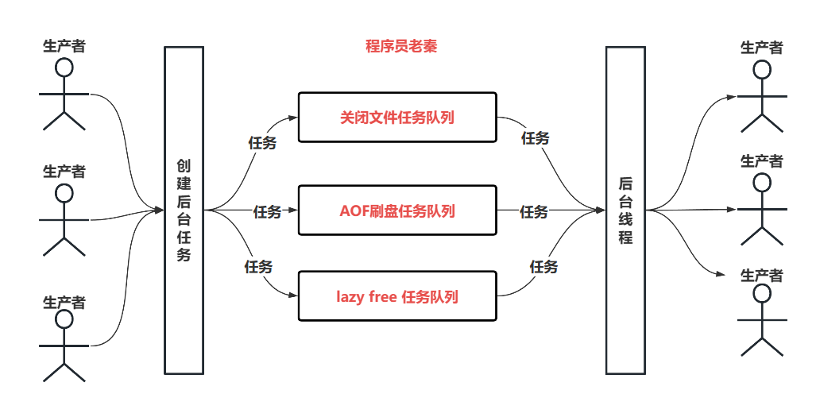

**具体到Redis的线程使用情况：ps：类似生产者消费者模型**

**后台线程（BIO）：**从 Redis 2.6 开始，Redis 使用后台线程来异步处理耗时的磁盘 I/O 操作和某些删除操作。

* **关闭文件：**使用后台线程来异步关闭文件，减少主线程的负担。
* **AOF刷盘：**配置 AOF 持久化策略中的 everysec 时，将刷盘操作交由后台线程处理。
* **延迟释放内存：**从 Redis 4.0 开始，某些命令（如 unlink）会将删除大Key的操作交给后台线程，防止主线程阻塞。

Redis 6.0之前，所有网络请求和命令处理都在单个线程中处理，这被称为单反应器模型。但Redis 6.0开始，引入I/O线程处理网络I/O操作，虽然命令执行仍主线程处理。

### Redis为什么能支持并发？

**图示（方便记忆）：**

**Redis单线程架构图**

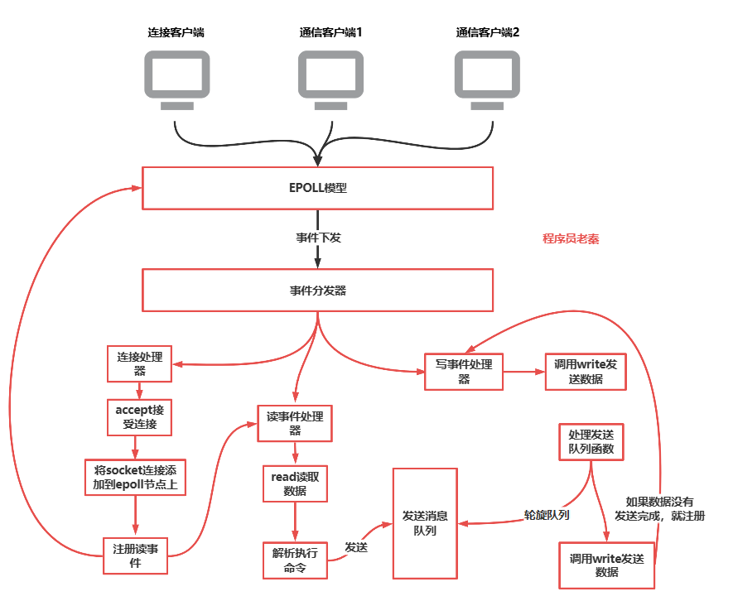

**总结（老秦推荐必看，方便理解）：**

**Redis 支持并发的原因主要在于以下几点：**

* **内存操作**：Redis的**所有数据都存储在内存中**，内存的读写速度远快于磁盘，这使得数据操作极为快速。
* **高效的数据结构**：Redis使用**高效的数据结构如哈希表**，这使得大多数数据操作的时间复杂度为O(1)。
* **事件驱动模型**：Redis **使用非阻塞 I/O，采用事件驱动模型**，可以处理成千上万的并发连接。
* **无锁操作**：由于**使用单线程，Redis 内部不需要任何锁操作**，避免哨兵锁竞争带来的性能问题。

### Redis如何处理慢查询？如何优化性能？

**总结（老秦推荐必看，方便理解）：**

**(1) 慢查询处理**

Redis 提供慢查询日志功能，可以识别和分析执行时间较长命令，找到可能性能瓶颈。

* **启用慢查询日志**
  + 通过 slowlog-log-slower-than 参数设置慢查询的时间阈值。单位为微秒，只有执行时间超过此值的命令会被记录。
  + slowlog-max-len 参数控制慢查询日志的大小。这个长度限制慢查询日志保存的记录数，超出部分的旧记录会被新记录替换。

**(2) 性能优化策略**

1. **合理选择数据结构：**根据具体的使用场景选择最合适的数据结构，例如哈希表、列表、集合等。适当的数据结构可以更有效地使用内存，提高访问速度。
2. **避免大键操作：**大键包括大的列表、集合或哈希表等，可能会在进行操作时消耗大量的内存和CPU，尤其是在删除和加载时。应尽量避免使用过大的键。
3. **实施读写分离：**通过设置从服务器来处理读请求，可以减轻主服务器的负担。这样主服务器只处理写操作，从服务器处理读操作。
4. **调整持久化策略：**根据需要合理配置 RDB 和 AOF 的持久化策略。例如，AOF 的重写操作可以配置为在系统负载较低的时段执行，减少对主服务的影响。

### Redis大key问题是什么？如何检测和优化？

**总结（老秦推荐必看，方便理解）：**

Redis 中的大key问题是指存储的某个键占用过多的内存或包含过多的元素，例如一个包含数百万元素的列表、集合或哈希表。就是指一个内存空间占用比较大的键(Key)

1. **造成的问题：**

* 内存分布不均：在集群模式下，不同 slot分配到不同实例中，如果大 key 都映射到一个实例，则分布不均，查询效率也会受到影响。
* 由于 Redis 单线程执行命令，操作大 Key 时耗时较长，从而导致 Redis 出现其它命令阻塞的问题。
* 大Key对资源的占用巨大，在进行网络 I/O 传输的时候，导致获取过程中产生的网络流量较大，从而产生网络传输时间延长甚至网络传输发现阻塞的现象，例如一个 key 2MB，请求个1000次 2000 MB。
* 客户端超时。因为操作大 Key 时耗时较长，可能导致客户端等待超时。

1. **如何检测大键**

* redis-cli --bigkeys 命令：这个命令可以扫描 Redis 数据库，找出最大的键。它报告不同类型的键中最大的几个，这有助于快速识别可能的问题键。
* MEMORY USAGE命令：这个命令可以查询特定键占用的内存量。可以用来确认已知键的内存使用情况，比如 MEMORY USAGE keyname。

1. **如何优化大键问题**

* 拆分大键：将大的列表、集合或哈希表拆分成多个小键。例如，可以根据时间范围或逻辑分区来拆分数据。
* 优化数据结构：重新评估并选择更适合的数据结构。例如，使用有序集合（Sorted Set）代替列表来存储需要排序的大量元素。使用更紧凑的数据结构，如压缩列表或整数集合，这些在 Redis 内部用于优化小型集合和列表的存储。
* 定期清理：定期检查和删除不再需要的大键，特别是在缓存场景中。实现 TTL（Time-To-Live）策略自动过期和清理旧数据。
* 使用更合适的存储类型：对于非常大或复杂的数据结构，考虑将其迁移到其他类型的数据库系统，如列存储或文档存储数据库。

### 如何监控Redis性能？哪些指标特别重要？

**总结（老秦推荐必看，方便理解）：**

1. **重要的监控指标**

|  |  |
| --- | --- |
| **指标类别** | **描述** |
| **内存使用率** | 跟踪 Redis 使用的内存总量，帮助防止内存溢出。 |
| **CPU 使用率** | 监控 CPU 负载，高负载可能表明需要优化查询或配置。 |
| **命令每秒** | 测量 Redis 处理请求的速度，反映当前的负载水平。 |
| **命中率** | 关键性能指标，低命中率可能指示缓存配置不当。 |
| **延迟** | 关注请求的响应时间，高延迟可能影响用户体验。 |
| **持久化延迟** | 监控数据写入磁盘的速度，对数据安全性至关重要。 |
| **连接数** | 活跃的客户端连接数，过多连接可能需优化网络设置或客户端配置。 |
| **阻塞客户端数** | 被阻塞的客户端数量，通常因为某些命令如 BLPOP。 |
| **网络带宽和吞吐量** | 确保网络设置支持高流量的数据传输。 |
| **过期键与淘汰键** | 跟踪由于内存策略被动删除的键的数量。 |

### Redis的LRU和LFU淘汰策略如何实现？

**总结（老秦推荐必看，方便理解）：**

1. **LRU（最近最少使用）：LRU策略淘汰那些最长时间未被访问的键。**Redis实现哨兵几种不同的LRU近似算法：

近似实现方法：

* Redis为每个键维护一个时间戳，记录最后一次访问的时间。
* 当需要进行内存淘汰时，Redis不是检查所有的键，而是随机抽取一定数量的键，并从中挑选出“最老”的键来淘汰。

配置选项：

* volatile-lru：从设置哨兵过期时间的键中选择最少使用的键淘汰。
* allkeys-lru：从所有的键中选择最少使用的键淘汰。

1. **LFU（最少频率使用）：**LFU策略淘汰那些被访问频次最少的键。它基于一个假设：**如果一个数据项在过去被访问次数少，将来被访问的可能性也低。**

**实现机制：**

* Redis为每个键维护一个计数器，记录该键被访问的次数。
* 随着时间的推移，这些计数器的值会逐渐减少（衰减），以反映长时间未被访问的键应该被淘汰的可能性更高。
* 当内存需要被释放时，Redis将选择访问频率最低的键进行淘汰。

**配置选项：**

* volatile-lfu：从设置哨兵过期时间的键中选择使用频率最低的键淘汰。
* allkeys-lfu：从所有的键中选择使用频率最低的键淘汰。

**应用场景设计**

### 如何在Redis实现排行榜？使用什么数据结构？

**总结（老秦推荐必看，方便理解）：**

实现排行榜功能是Redis的有序集合的一个典型应用场景。有序集合是一种存储唯一元素的集合，每个元素关联一个浮点数分数，Redis根据分数对元素进行从小到大的排序。

**示例：实现游戏排行榜**

1. 添加分数：

ZADD game_scores 4500 "user123"

ZADD game_scores 5000 "user456"

ZADD game_scores 6000 "user789"

1. 这里ZADD命令添加用户和他们的游戏得分到名为game_scores的有序集合中。
2. 获取排行榜：

ZREVRANGE game_scores 0 9 WITHSCORES

1. REVRANGE`命令按分数从高到低获取前10名用户的得分。

### Redis 如何实现延迟队列？

**总结（老秦推荐必看，方便理解）：**

Redis 延迟队列是一种消息队列的实现方式，它**允许消息被延迟一定时间后才能被消费**。**Redis 不直接支持延迟队列**，但可以利用它的数据结构，特别是有序集合（Sorted Set），来实现类似的功能。

1. **使用Sorted Sets实现延迟队列**

在实现延迟队列的上下文中，我们可以将分数用作消息的预定执行时间（Unix时间戳），成员则是消息内容。

1. **实现步骤**
2. **消息的添加：** 将消息添加到有序集合中，其中分数是消息预定的执行时间。
3. **消息的消费：** 定期检查有序集合，获取已到达预定时间的消息进行处理。
4. **消息的删除：** 处理完消息后，从有序集合中移除这些消息。
5. **示例实现**

* **添加消息：**

假设我们需要在15分钟后处理一个消息“task123”，我们可以使用以下命令将其添加到有序集合中：

|  |
| --- |
| ZADD delayqueue <current_timestamp + 900> "task123" |

这里 <current_timestamp + 900> 是当前时间戳加上900秒，"task123" 是要延迟的任务标识。

* **消费消息**

我们可以编写一个简单的脚本或程序，定期（比如每分钟）检查和执行已到期的任务：

|  |
| --- |
| ZRANGEBYSCORE delayqueue 0 <current_timestamp> WITHSCORES |

这个命令会返回所有分数（即时间戳）小于或等于当前时间戳的成员（即任务）。一旦这些任务被成功执行，我们需要将它们从集合中移除：

|  |
| --- |
| ZREM delayqueue "task123" |

1. **实用场景**
2. **发送延迟通知或提醒。**
3. **实现任务调度，如定时执行数据库备份。**
4. **延迟订单处理，如在用户购物后的一定时间内执行订单确认。**

# MySQL数据库

**索引篇**

### **什么是索引？为什么需要使用索引？**

**总结（老秦推荐必看，方便理解）：**

**什么是索引？**

**索引**是数据库的一种**数据结构**，用于快速检索表中的特定记录。它类似于一本书的目录，可以加速数据查找。索引在底层通常是以**B-Tree**或**Hash**结构实现的（**My的InnoDB引擎默认使用B+树结构）。**

**原理**

索引结构会维护一套额外的数据存储路径，每次查询**不再进行全表扫描**，而是通**过查找树的路径来定位数据**。B+树结构将数据分为多级节点，查找时通过少量节点访问锁定数据位置。

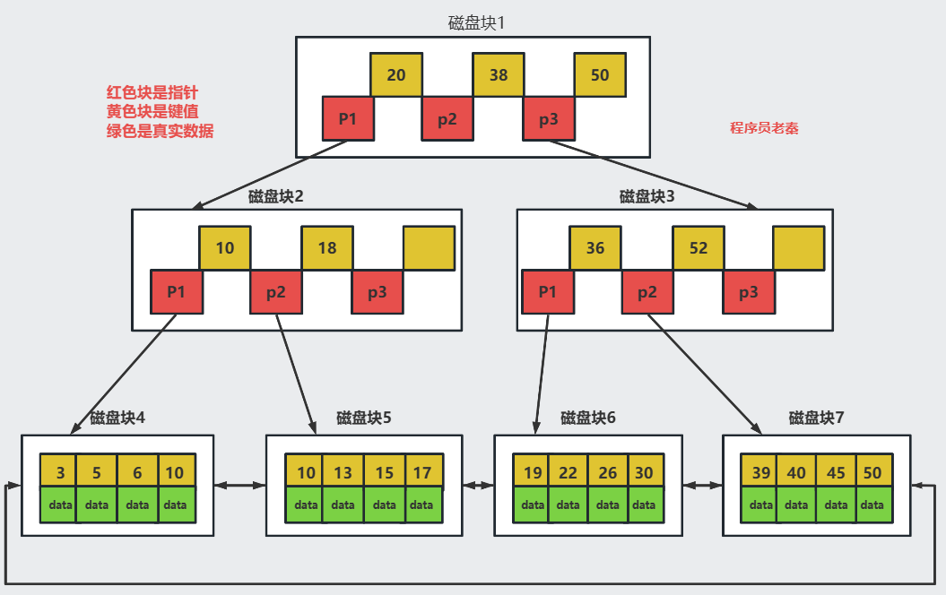**图解**

**为什么需要索引？**

1. **提高查询性能**：可以将**查询的时间复杂度从O(n)降至O(logn)。**
2. **避免全表扫描**：可以使数据库**在查询时只扫描部分数据**，减少CPU和I/O消耗。
3. **实现唯一性约束**：**唯一索引确保某些列的值不重复**，如用户ID。
4. **排序和分组**：索引支持ORDERBY、GROUPBY等操作，**避免查询对结果集排序**。

**实际例子**

考虑一个用户表users，该表拥有数百万条记录。假设需要查找用户名为"laoqin"的用户信息。无索引时，执行如下查询需要遍历整个表：

|  |
| --- |
| SELECT * FROM users WHERE username='laoqin'; |

如果为username列添加索引，如下：

|  |
| --- |
| CREATE INDEX idx_username ON users(username); |

这将允许数据库使用索引快速定位所有用户名为"laoqin"的记录，而无需全表扫描。

**面试简单回答**

**索引是提高数据库查询性能的关键工具**，特别是在**数据量大的情况**下。通过**减少数据访问的时间和提高数据检索的效率**。然而，索引也不是没有代价的——它们需要额外的存储空间，并且每次数据更新时也需要维护索引。

### **MySQL有哪些索引类型？**

**图示（方便记忆）：**

**索引类型比较表格**

|  |  |  |  |  |
| --- | --- | --- | --- | --- |
| **索引类型** | **是否唯一** | **支持NULL** | **适用查询类型** | **存储引擎** |
| **普通索引** | 否 | 是 | 任意查询 | 所有 |
| **唯一索引** | 是 | 是 | 任意查询 | 所有 |
| **主键索引** | 是 | 否 | 任意查询 | 所有 |
| **全文索引** | 否 | 是 | 文本搜索 | MySQLISAM,InnoDB |
| **空间索引** | 否 | 否 | 空间数据查询 | MySQLISAM |
| **组合索引** | 可选 | 是 | 多列条件查询 | 所有 |
| **前缀索引** | 否 | 是 | 字符串前缀查询 | 所有 |
| **Hash索引** | 否 | 是 | 等值查询 | Memory |

**总结（老秦推荐必看，方便理解）：**

**1.普通索引**

普通索引是最基础的索引类型，用于**加速数据查询。它没有任何限制条件**，可以**在任意数据列上创建。普通索引允许重复和空值。**

|  |
| --- |
| * **创建方式：**   **CREATE INDEX index_name ON table_name(column_name);**   * **适用场景**：适合于查询频繁的字段上，没有唯一性要求。 |

**2.唯一索引**

唯一索引**要求索引列值必须唯一**，保证数据一致性。**可以允许空值，但空值只能出现一次。**

|  |
| --- |
| * **创建方式**：   CREATE UNIQUEINDEX index_name ON table_name(column_name);   * **适用场景**：适合在唯一性要求的字段上，如用户名、身份证号、邮箱等。 |

**3.主键索引**

主键索引是**一种特殊的唯一索引**，表中只能有一个主键。**主键索引要求索引列不允许为 NULL，而且必须唯一**。主键通常是标识表中每一行数据的唯一标识。

|  |
| --- |
| * **创建方式**：   ALTERT ABLEtable_name ADD PRIMARYKEY(column_name);   * **适用场景**：适合于每行数据都具有唯一标识的字段，比如ID字段。 |

**4.全文索引**

全文索引**用于加速文本搜索**，尤其是在包含大量文本数据的列（如CHAR、VARCHAR和TEXT）中。My的全文索引主要在 MyISAM 和 InnoDB 存储引擎中支持。

|  |
| --- |
| * **创建方式**：   CREATE FULLTEXTINDEX index_name ON table_name(column_name);   * **适用场景**：适合于搜索大量文本内容的字段，如博客文章内容、产品描述等。 |

**5.空间索引**

MySQL中用于存储地理数据的特殊索引类型，适用于 MySQLISAM 表的 Geometry 数据类型（如 POINT、LINESTRING、POLYGON 等）。用于加速空间数据的查询。

|  |
| --- |
| * **创建方式**：   CREATE SPATIAL INDEX index_name ON table_name(column_name);   * **适用场景**：适合于处理地理空间数据和地理位置的查询。 |

**6.组合索引**

组合索引是包含多个列的索引，**用于多列查询条件的优化**。MySQL会按组合索引定义的列顺序来使用它，因此设计组合索引时要遵循“**最左前缀原则**”。

|  |
| --- |
| * **创建方式**：   CREATE INDEX index_name ON table_name(column1,column2,column3);   * **适用场景**：适合于多个字段经常一起查询的情况，如WHERE子句中常用column1和column2条件查询时。 |

**7.前缀索引**

前缀索引适用于长文本字段，它通过索引字段的前几个字符来减少索引长度。

|  |
| --- |
| * **创建方式**：   CREATE INDEX index_name ON table_name(column_name(prefix_length));   * **适用场景**：适合需要索引很长的字符串字段时，通过截取前几个字符减少索引大小。 |

**8.Hash索引**

基于哈希算法的索引，查询速度快，适合等值查询，但不支持范围查询。这种索引类型在 Memory 存储引擎中有较多应用，MyInnoDB引擎不支持用户创建Hash索引。

### **聚集索引和非聚集索引有什么区别？**

**图示（方便记忆）：**

**聚集索引和非聚集索引比较表格**

|  |  |  |
| --- | --- | --- |
| **特性** | **聚集索引（Clustered Index）** | **非聚集索引（Non-Clustered Index）** |
| **定义** | 数据行的**物理顺序与索引的逻辑顺序一致，**是数据的一种存储方式。 | 索引的**逻辑顺序与数据行的物理顺序无关**，索引仅存储指向数据的指针。 |
| **数据存储** | 数据直接**存储在索引节点中**，每个表只能有一个聚集索引。 | 索引节点中**仅存储指向数据行的指针**，数据存储在表的物理位置。 |
| **主键的作用** | **主键通常默认创建为聚集索引**。 | 外键或其他需要加速查询的列通常创建为非聚集索引。 |
| **索引结构** | **索引节点存储数据本身**，使用 B+ 树结构。 | **索引节点存储指向数据行的指针**，通常使用 B+ 树或哈希结构。 |
| **查询性能** | 适合范围查询、排序操作，查询性能高，因为数据和索引在一起。 | 查询需要通过索引指针定位到实际数据行，查询性能稍逊于聚集索引。 |
| **更新开销** | 更新、插入操作可能需要移动大量数据，性能开销较大。 | 更新、插入操作只需修改索引和表中指针，性能开销较小。 |
| **空间使用** | 索引即数据，不需要额外存储空间。 | 需要额外的存储空间保存索引和指向数据行的指针。 |
| **限制** | 每个表**只能有一个聚集索引**。 | 每个表**可以有多个非聚集索引**。 |
| **适用场景** | 适合频繁查询和范围操作，如主键查询、范围查询和排序操作。 | 适合频繁查找特定列或需要覆盖索引的场景，如外键查询。 |
| **操作性能** | 插入和删除操作速度较慢，因为需要维护数据的物理顺序。 | 插入和删除速度较快，因为数据存储位置无需维护特定顺序。 |

**总结（老秦推荐必看，方便理解）：**

**聚集索引**

1. 在聚集索引中，**数据行的物理存储顺序与索引顺序相同**。每张表**只能有一个聚集索引（通常是主键）。**
2. **InnoDB使用主键作为聚集索引，B +树叶子节点存储实际的数据行**。
3. 聚集索引在按主键范围查询时**效率很高**，但**插入、删除数据可能导致B+树的重构**。

**聚集索引实际例子：**

假设有一个订单表orders，按订单ID排序存储，每次查询id范围内的数据（如idBETWEEN1000AND2000），由于数据存储顺序与id一致，查询效率高。

|  |
| --- |
| CREATETABLEorders(  idINTPRIMARYKEY,  order_dateDATE,  amountDECIMAL(10,2)  ); |

**非聚集索引**

1. 非聚集索引的**数据存储顺序与索引顺序无关**。非聚集索引**通常仅存储索引列和数据指针，指向实际的表数据位置。**
2. 适合等值查询，但对于范围查询效率较低。可以在同一表上创建多个非聚集索引。

**非聚集索引实际例子：**

对于查询SELECT * FROM orders WHERE amount>500;，如果对amount列建立非聚集索引，可以更快地查找到符合条件的记录。

**面试简单回答**

聚集索引将数据和索引存储在一起，数据的物理顺序与索引顺序一致，每张表**只能有一个**，适合范围查询；非聚集索引则将索引与数据分开存储，索引中存储的是指向数据的指针，**每张表可以有多个**，适合特定列的精确查询。

### **MySQL中如何创建索引？**

**总结（老秦推荐必看，方便理解）：**

1. ****在创建表时添加索引****

* 可以在CREATE TABLE语句中定义主键、唯一索引、普通索引等。

|  |
| --- |
| CREATE TABLE employees(  Id NT PRIMARYKEY,  Name VARCHAR(100),  department_id INT,  INDEX idx_department(department_id)  ); |

1. **在表创建后添加索引**

* 使用ALTERTABLE或CREATEINDEX语句为现有表添加索引。

|  |
| --- |
| ALTER TABLE employees ADD INDEX idx_name(name);  或者：CREATE INDEX idx_name ON employees(name); |

**面试简单回答**

可以通过 CREATE INDEX 或在创建表时使用 CREATE TABLE 语句添加索引。使用 CREATE INDEX idx_name ON table_name(column_name)创建普通索引；使用 CREATE UNIQUE INDEX idx_name ON table_name(column_name)创建唯一索引；在建表时通过 PRIMARY KEY 或 UNIQUE 关键字定义索引。

### **索引会影响插入、更新、删除操作的性能吗？**

**总结（老秦推荐必看，方便理解）：**

**原理**

每次插入、更新、删除时，数据库不仅需要修改数据，还要**更新索引结构**。如果索引较多，数据库需要对每个相关索引进行更新。例如，**在B+树结构中，可能导致树节点分裂或重组。**

**注意事项**

* **写性能的权衡**：对于**更新频繁的表，索引数量不宜过多**，否则写操作性能会下降。
* **索引维护成本**：索引在硬盘上占用额外的存储空间，每次修改会导致维护成本上升。
* **索引选择**：对于静态数据或查询频繁的表，可以多加索引；而对于动态数据表，需要平衡索引数量。

**实际例子**

假设我们有一个商品表products，每次商品价格变动都会更新数据。如果为price列增加索引，更新操作时不仅要修改数据，还需更新索引中的记录，这会增加操作的复杂性和耗时。因此对于高频率更新的字段，通常避免加索引。

|  |
| --- |
| CREATE TABLE products(  Id INT PRIMARYKEY,  Name VARCHAR(100),  Price DECIMAL(10,2)  );  --如果价格变动频繁，不建议对price列建立索引  --ALTERTABLEproductsADDINDEXidx_price(price);  --避免为频繁更新的列创建索引 |

**面试简单回答**

**索引会影响插入、更新、删除操作的性能。因为这些操作需要同步维护索引结构，例如插入新数据时更新索引，更新索引列时重建索引，删除数据时移除索引记录。**

### **MySQL中B-Tree和Hash索引的区别是什么？**

**图示（方便记忆）：**

**B-Tree和Hash索引比较表格**

|  |  |  |
| --- | --- | --- |
| ****特点**** | ****B-Tree索引**** | ****Hash索引**** |
| ****基本结构**** | 平衡树（通常是B+树） | 哈希表 |
| ****查找效率**** | 对数时间复杂度（O(logn)） | 平均情况下为常数时间复杂度（O(1)）；最坏情况下线性时间复杂度（O(n)） |
| ****支持的操作**** | 支持范围查询和有序访问，如>、<、BETWEEN、ORDERBY | 通常只支持精确匹配查询，如=, IN |
| ****使用场景**** | 适用于需要进行范围搜索和排序的场景 | 适用于只需要进行等值比较的查询场景 |
| ****内存使用**** | 通常高于哈希索引，因为需要存储指针和节点信息 | 内存使用较低，因为结构简单 |
| ****写操作性能**** | 写操作较慢，因为维护B-Tree结构复杂 | 写操作较快，因为更新哈希表比较简单 |
| ****适用数据类型**** | 适用于大部分数据类型 | 最适合小型数据，如整数和短字符串 |

**Ps：本质就是底层数据结构的区别**

**总结（老秦推荐必看，方便理解）：**

**B-Tree索引**

* **结构：B-Tree是一种平衡多叉树，**每个节点存储多个键值**，叶子节点链表有序连接。B+树的叶子节点存储数据记录的指针。**
* **查询特性：适合范围查询、排序查询、全字段匹配等。**查询复杂度为O(logn)**。**
* **适用场景：适合InnoDB引擎中的大部分数据查询需求，尤其范围查询和排序场合。**

**Hash索引**

* **结构**：Hash索引基于哈希表实现，将索引字段的值通过哈希算法映射到特定的地址，直接定位数据位置。
* **查询特性**：只支持**等值查询**，**查询复杂度为O(1)**，但**不支持范围查询和排序**。
* **适用场景**：在MEMORY存储引擎中较常用，不适合InnoDB引擎。适合高频等值查询，且数据量适中的情况。

**实际例子**

假设我们有一个用户表users，其中id字段需要支持等值查询和范围查询：

|  |
| --- |
| CREATE TABLE users(  Id INT PRIMARYKEY,  Name VARCHAR(100),  Age INT); |

如果我们用B-Tree索引，查询id范围内的用户很快：

|  |
| --- |
| SELECT * FROM users WHERE id BETWEEN 1000 AND 2000; |

而Hash索引更适合等值查询，适用如下查询：

|  |
| --- |
| SELECT*FROMusersWHEREid=1000; |

**面试简单回答**

1. Tree 索引**适合范围查询和排序操作**，支持 <、>、BETWEEN 等操作，常用于大多数场景；Hash 索引**仅支持精确匹配查询**，如 = 和 IN，不支持范围查询。B-Tree 是有序的，Hash 是无序的，因此 B-Tree 索引应用更广，而 Hash 索引适合精确查询的特定场景。

### **为什么MySQL采用B+树作为索引？**

**总结（老秦推荐必看，方便理解）：**

* **磁盘I/O：**B+树的节点存储多个索引值，且叶子节点链表有序，能有效减少磁盘I/O次数。数据库大部分操作涉及磁盘，B+树结构可以利用顺序I/O优化读取性能。
* **范围查询性能优异：**B+树的叶子节点按顺序排列，并且通过链表连接。
* **查询性能：**B+树是平衡多叉树，保持树的高度较低，查询复杂度为O(logn)。
* **灵活更新操作：**B+树支持插入、删除操作，保持树的平衡，适合大量数据动态更新。

**实际例子**

假设我们有一个订单表orders，订单ID为主键：

|  |
| --- |
| CREATETABLEorders(  idINTPRIMARYKEY,  order_dateDATE,  totalDECIMAL(10,2)  ); |

查询id范围内的订单数据时，由于数据按B+树顺序存储和连接，可以找到范围内记录：

|  |
| --- |
| SELECT * FROM orders WHERE id BET WEEN 100 AND 200; |

**面试简单回答**

MySQL 采用 B+ 树作为索引结构，**因为B+树节点有序且支持范围查询**，能处理大规模数据的查找、插入和删除操作。**B+树的非叶子节点仅存储索引，叶子节点存储实际数据或指向数据的指针，减少内存占用**，通过链表连接的叶子节点使范围查询和顺序遍历更加快。

### **什么是联合索引？如何使用联合索引？**

**总结（老秦推荐必看，方便理解）：**

**联合索引的原理**

联合索引包含多个字段（列），**字段按照定义的顺序排列在索引结构中**。**联合索引的查找依赖于索引的第一个字段**，然后**依次查询下一个字段**，从而缩小查询范围。例如，在(A,B,C)的联合索引中，查询先按A的值查找，再按B和C的值进行过滤。

**联合索引的优点**

* **查询性能**：联合索引在匹配多个查询条件时表现更好。
* **覆盖索引**：如果包含查询中需要所有字段，则**可以避免回表操作**，直接从索引中获取所需数据。
* **复合查询优化**：组合条件查询，联合索引**可以避免创建多个单列索引**。

**联合索引的使用规则**

* **最左前缀原则**：查询时**必须使用索引的前缀字段**。例如，对于(A,B,C)联合索引，可以支持按A查询，可以支持按A,B查询，但只按B或C查询，则无法利用到该索引。
* **按频率排序**：把**查询频率较高的字段放在前面**，优化查询性能。例如，如果A列更常用于查询条件中，那么应当把A放在联合索引的开头。
* **考虑选择性**：选择性高的字段优先放前面，**选择性高意味着可以减少查找的数据量。**

**示例**

假设有一张用户数据表users，其中包含user_id（用户ID）、age（年龄）、city（城市）三列。如果经常需要查询特定年龄段在特定城市的用户，可以创建一个联合索引(age,city)。

|  |
| --- |
| CREATE INDEX idx_age_city ON users(age,city);  --使用该联合索引的查询示例：  SELECT * FROM users WHERE age=30 AND city='Beijing';  --数据库会利用idx_age_city索引加速查找age为30且city为'Beijing'的用户。 |

**优化与注意事项**

* **避免索引过多**：每个索引都会增加存储空间，并在数据插入、更新和删除时产生额外的维护开销。**注意不要为每一个可能的组合创建索引。**
* **考虑覆盖索引**：在频繁查询的场景中，联合索引中应包含所有需要的字段，以便于直接从索引中获取数据，**避免回表**。
* **索引失效场景**：如果查询条件中不包含联合索引的第一个字段，或者查询使用不等于操作（如<>），**联合索引将无法生效**。

**实际例子**

|  |
| --- |
| --假设有一个商品表products，需要根据category和price进行频繁查询：  CREATE TABLE products(  Id INT PRIMARYKEY,  Name VARCHAR(100),  Category VARCHAR(50),  Price DECIMAL(10,2)  );  --可以创建联合索引：  CREATE INDEXidx_category_priceONproducts(category,price);  --查询符合最左前缀法则的查询可以利用索引：  SELECT * FROM products WHERE category='Electronics'ANDprice<500;  --符合(category,price)顺序的联合索引，优化查询  --如果只查询price，则无法利用该联合索引。 |

**面试简单回答**

联合索引是包含多个列的索引，用于优化多条件查询。MySQL 在使用联合索引时遵循最左前缀原则，即索引只能被用到按顺序使用的列上。

### **如何分析查询中的索引使用情况？**

**总结（老秦推荐必看，方便理解）：**

EXPLAIN命令，用于分析查询的执行计划。主要查看以下字段：

* **type：**查询类型，ALL为全表扫描，index为索引扫描，ref表示部分索引匹配。
* **key：**显示使用的索引名称。
* **rows：**估计MySQL需要扫描的行数，值越小越好。
* **extra：**额外信息，Usingindex表示使用覆盖索引，Usingwhere表示存在条件筛选。

### **哪些情况导致索引失效？**

**图示（方便记忆）：**

**索引失效情况表格**

|  |  |  |
| --- | --- | --- |
| ****情况**** | ****描述**** | ****解决方法**** |
| ****使用函数或表达式**** | 在查询中对索引列使用了函数或表达式，例如 WHERE UPPER(name) = 'JOHN'。 | 避免对索引列使用函数或表达式，将查询改为 WHERE name = 'john' 或者在查询前处理数据。 |
| ****未遵循最左前缀原则**** | 对联合索引查询时未按索引的列顺序查询，例如索引为 (a, b)，但查询 WHERE b = 1。 | 确保查询条件遵循索引的最左前缀原则，例如 WHERE a = 1 AND b = 1。 |
| ****使用不等于操作**** | 使用 != 或 <> 查询时索引失效，因为这些操作无法通过 B+ 树快速定位范围。 | 尽量避免使用不等于操作，使用其他条件替代。 |
| ****使用**%**开头的 LIKE 查询**** | 查询条件为 LIKE '%abc' 时，无法使用索引，因为 % 前的部分未知，无法定位索引范围。 | 尽量使用 LIKE 'abc%' 或全文索引。 |
| ****隐式类型转换**** | 查询中索引列和查询条件的类型不一致时，数据库会进行类型转换，导致索引失效，例如 WHERE id = '1'。 | 确保查询条件的类型与索引列一致，例如将 id 定义为数字类型时，查询写为 WHERE id = 1。 |
| ****使用 OR 条件**** | 查询条件包含 OR 时，若 OR 的某部分未命中索引，则整个查询无法使用索引。 | 确保 OR 条件的每一部分都使用索引，或者改写为联合查询。 |
| ****查询范围后再用其他索引列过滤**** | 对联合索引 (a, b)，若范围查询 a > 10 后再对 b 进行过滤，索引不会继续作用于 b。 | 优化索引设计或查询条件，减少范围查询对索引的影响。 |

**实际例子**

假设我们有一个查询条件如下：

|  |
| --- |
| SELECT * FROM users WHERE LEFT(username,3)='Ali';  由于**LEFT(username,3)使用函数**，**MySQL无法使用username列的索引**，导致索引失效。如果需要优化，可以改为存储新列保存前缀，并为其创建索引。 |

**面试简单回答**

索引会在以下情况下失效：**1）查询中使用函数或表达式**对索引列进行操作；**2）查询条件中包含不满足最左前缀原则的联合索引**；**3）查询条件中使用模糊查询** % 开头的 LIKE；**4）数据类型不一致时**未进行隐式转换；**5）条件中使用 OR**，但 OR 两边未同时命中索引。避免这些情况有助于索引的有效使用。

### **如何选择合适的索引策略？**

**总结（老秦推荐必看，方便理解）：**

**1. 分析查询模式**

通过分析应用的查询日志，确**定哪些查询最为频繁，哪些查询对性能影响最大**。关注那些在 WHERE 子句、JOIN 条件、ORDERBY 和 GROUPBY 中经常出现的列。

**2. 评估数据的选择性**

数据的选择性是指不同值的比例。**高选择性的列（即列中包含许多唯一值）是建立索引的好候选**。索引的效率很大程度上取决于它在查询中过滤掉多少数据。选择性低的列（如性别或状态字段，只有几个重复值）通常不适合建立索引。

**3. 选择索引类型**

* **单列索引**：适合只涉及单个字段的查询。
* **复合索引**：对于同时涉及多个列的查询条件，复合索引可以提供更好的性能。复合索引的列顺序应根据查询中过滤数据的能力来排列，即最常用于过滤的列应放在索引的最前面。

**4. 理解索引的工作原理**

索引通常以B-Tree（平衡树）结构存储，支持快速数据查找、顺序访问和范围查询。B-Tree索引能够保持数据的排序顺序，使得基于范围的查询更为快。

**5. 考虑维护成本**

索引虽然可以提高查询性能，但同时也增加数据插入、更新和删除的成本。每当数据被修改时，数据库不仅需要更新表中的数据，还需要更新索引。

**面试简单回答**

选择合适的索引策略需要深入理解业务需求、查询模式和数据特性。索引虽然可以提升查询性能，但也会带来额外的维护成本和存储成本。

### **索引的代价是什么？哪些情况下不建议使用索引？**

**图示（方便记忆）：**

**索引的代价**

|  |  |
| --- | --- |
| ****代价**** | ****描述**** |
| ****存储空间**** | 索引需要额外的存储空间，尤其是多列索引和非聚集索引，可能占用较多磁盘资源。 |
| ****插入性能下降**** | 每次插入新记录时，索引需要同步更新，增加写入的开销。 |
| ****更新性能下降**** | 更新索引列时，需要修改索引结构，可能涉及索引树的重排。 |
| ****删除性能下降**** | 删除数据时，索引记录也需同步移除，增加额外的操作开销。 |
| ****维护开销**** | 索引需要定期维护，如重建或优化，以确保性能不会随时间下降。 |

**不建议索引情况表格**

|  |  |
| --- | --- |
| ****不建议使用索引的场景**** | ****描述**** |
| ****数据量较小的表**** | 数据量小的表，索引的性能提升不明显，反而增加维护开销，全表扫描可能更高效。 |
| ****频繁更新的列**** | 对频繁更新的列创建索引会导致频繁的索引重排，影响性能。 |
| ****低选择性列**** | 例如性别或布尔值，区分度低的列无法有效减少查询范围，索引效果有限。 |
| ****查询不常用的列**** | 很少用于查询的列创建索引没有实际意义，仅增加存储和维护成本。 |
| ****频繁写入的大表**** | 大表中频繁写入操作会导致索引开销过高，可能降低整体性能。 |

**面试简单回答**

索引的**代价包括增加存储空间、降低插入、更新、删除操作的性能**，因为这些操作需要维护索引结构。在以下情况下不建议使用索引：**1）小表，**查询性能差异不大；**2）频繁更新的列，**索引维护开销大；**3）低选择性列**，如性别字段；**4）查询很少使用的列**。索引应根据查询需求和性能权衡合理设计。

**事务篇**

### **什么是事务？请解释其ACID特性。**

**总结（老秦推荐必看，方便理解）：**

**事务**是指作为单个逻辑工作单元执行的一系列操作。这些操作**要么全部成功，要么全部失败**。事务的四大特性，简称为 **ACID**，分别是：

**原子性**

1. **定义**：事务中的所有操作要么全部执行成功，要么全部不执行。
2. **实现**：通过使用日志记录未提交的事务操作。如果事务失败，系统会利用这些日志将数据库状态回滚到事务开始前的状态。
3. **示例**：在银行转账中，涉及从账户A扣款和向账户B存款两个操作。原子性确保这两个操作要么都成功，要么都不执行，避免出现资金丢失或多出的情况。

**一致性**

1. **定义：事务执行前后**，数据库都处于一致的状态**，满足所有的约束条件。**
2. **实现：通过定义数据库的完整性约束（如主键、外键、唯一性约束等），确保事务执行后数据仍然满足这些约束。**
3. **示例：在转账操作中，事务前后账户A和账户B的总余额应保持不变，确保资金总量的一致性。**

**隔离性**

1. **定义：多个事务**并发执行时**，**一个事务的执行不应影响其他事务的执行**。**
2. **实现：通过设置不同的隔离级别（如读未提交、读已提交、可重复读、串行化），控制事务间的可见性，避免脏读、不可重复读、幻读等问题。**
3. **示例：在一个事务读取数据的过程中，另一个事务对相同数据的修改在当前事务提交前对其不可见，确保读取的数据一致性。**

**持久性：**

1. **定义：一旦事务提交，**对数据库的修改应永久保存，即使系统发生故障也不会丢失**。**
2. **实现：通过将事务的修改记录到持久性存储（如磁盘）中，确保即使系统崩溃，重启后也能恢复已提交的事务。**
3. **示例：在转账操作提交后，即使系统立即崩溃，重新启动后，转账结果仍然存在，资金不会丢失。**

**面试简单回答**

事务是一组数据库操作的集合，具有 ACID 特性：**1）原子性：**事务要么全部执行，要么全部回滚；**2）一致性：**事务完成后，数据库状态保持一致；**3）隔离性：**多个事务互不影响，按顺序执行效果一致；**4）持久性：**事务提交后数据永久保存。ACID 保证数据库操作的可靠性和一致性。

### **MySQL支持哪些事务隔离级别？特点是什么？**

**总结（老秦推荐必看，方便理解）：**

**读未提交**：

* **特点**：一个**事务可以读取到其他未提交事务的修改**。
* **可能出现的问题**：脏读，即读取到其他事务尚未提交的数据。
* **示例**：事务A修改某条记录但未提交，事务B此时读取该记录，获取到事务A的未提交数据。
* **应用场景**：很少使用，因为可能导致数据不一致。

**读已提交**：

* **特点**：一个事务只能读取到其他已提交事务的修改。
* **可能出现的问题**：不可重复读，即**同一事务中多次读取同一数据可能得到不同结果**。
* **示例**：事务A在读取某条记录后，事务B修改并提交该记录，事务A再次读取时，获取到不同的值。
* **应用场景**：大多数数据库系统的默认隔离级别，如Oracle。

**可重复读**：

* **特点**：在同一事务中，**多次读取同一数据会得到相同的结果**。
* **可能出现的问题**：幻读，即在同一事务中，前后两次查询结果集的记录数不同。
* **示例**：事务A读取满足某条件的所有记录，事务B插入一条满足该条件的新记录并提交，事务A再次读取时，发现多一条记录。
* **应用场景**：MySQL的默认隔离级别。

**可串行化**：

* **特点**：**最高的隔离级别**，强制事务串行执行，避免脏读、不可重复读和幻读。
* **可能出现的问题**：由于事务需要串行化执行，可能导致大量锁竞争，影响性能。
* **示例**：事务A读取某范围的数据，事务B尝试在该范围内插入新记录，必须等待事务A完成后才能执行。
* **应用场景**：数据一致性要求极高的场合，但由于性能开销大，实际应用中较少使用。

**面试简单回答**

MySQL支持四种事务隔离级别：**1）读未提交（可能脏读，无隔离性）**2**）读已提交（防止脏读，但可能不可重复读）3）可重复读（防止脏读和不可重复读，但可能幻读，是 MySQL 默认隔离级别）4）可串行化（完全避免脏读、不可重复读和幻读，但性能开销高）。**

### **请解释脏读、不可重复读和幻读的概念？**

**总结（老秦推荐必看，方便理解）：**

1. **脏读：**是指一个事务读取另一个未提交事务所修改的数据。由于该**数据可能被回滚**，读取到的数据可能是无效的。

**示例：**

* 事务A更新某条记录的值，但尚未提交。
* 事务B读取该未提交的值。
* 随后，事务A回滚，其修改被撤销。
* 此时，事务B读取到的数据就是脏数据。

1. **不可重复读：**是指在同一事务中，多次读取同一数据时，结果不一致。这是由于在两次读取之间，**另一个事务修改并提交该数据。**

**示例：**

* 事务A读取某条记录，值为100。
* 事务B将该记录的值更新为200，并提交。
* 事务A再次读取该记录，值变为200。
* 事务A在同一事务中两次读取到的值不一致。

1. **幻读：** 是指在同一事务中，按照相同的查询条件，多次**读取结果集的记录数不一致**。这是由于在**两次读取之间，另一个事务插入或删除满足查询条件的记录**。

**示例：**

* 事务A查询满足条件的记录，结果有10条。
* 事务B插入一条满足该条件的新记录，并提交。
* 事务A再次查询，结果有11条记录。
* 事务A在同一事务中两次查询到的记录数不一致。

**面试简单回答**

1. **脏读：**一个事务读取另一个未提交事务的修改数据，可能导致读取到无效数据。**2）不可重复读**：同一事务中多次读取同一数据，数据内容因其他事务的修改而不同。**3）幻读：**一个事务中多次查询返回的结果集因其他事务插入或删除而变化。**4）一句话就是：脏读影响数据有效性，不可重复读影响数据一致性，幻读影响查询结果的完整性。**

### **MySQL的默认事务隔离级别是什么？为什么选择这个级别？**

**总结（老秦推荐必看，方便理解）：**

默认事务隔离级别是**可重复读**。主要原因是它在性能和数据一致性之间提供良好的平衡。

**选择可重复读作为默认隔离级别的原因**：

1. **数据一致性**：能够**防止脏读和不可重复读，确保在同一事务中读取的数据一致性**。
2. **性能考虑**：相比于更高的隔离级别（如串行化），可重复读在防止数据不一致的同时，**允许更高的并发性**。
3. **主从复制的需求**：MySQL的主从复制机制中，使用可重复读隔离级别**可以避免由于事务顺序不同导致的数据不一致问题。**

**实际案例**：

假设有一个银行账户余额查询系统，用户A和用户B同时查询账户余额。

* **在可重复读隔离级别下**：用户A在事务开始时读取到的余额为1000元，即使用户B在此期间进行存款操作，用户A在其事务中再次读取余额时，仍然是1000元，保持一致性。
* **在读已提交隔离级别下**：用户A在事务开始时读取到的余额为1000元，但如果用户B在此期间进行存款操作，用户A在其事务中再次读取余额时，可能会看到更新后的余额，**例如1500元，导致不可重复读**。

**面试简单回答**

**MySQL 的默认事务隔离级别是可重复读。能够防止脏读和不可重复读，通过MVCC多版本并发控制解决大部分场景下幻读问题，因此被设为默认隔离级别。**

### **在MySQL中，如何手动开启和提交一个事务？**

**总结（老秦推荐必看，方便理解）：**

**1. 如何手动开启和提交事务？**

在 MySQL 中，**事务默认处于自动提交模式（autocommit=1）**。要手动控制事务，需要关闭自动提交并使用显式事务语句。手动开启和提交事务的步骤如下：

**2. 详细操作步骤**

**2.1 关闭自动提交模式**

* 通过 SET autocommit=0; 或 START TRANSACTION; 开启显式事务。

**2.2 执行事务操作**

* 在事务内执行多条 SQL 操作，这些操作会被视为一个事务的一部分。

**2.3 提交或回滚事务**

* 提交事务：使用 COMMIT; 将所有修改保存到数据库。
* 回滚事务：使用 ROLLBACK; 撤销所有未提交的操作。

**3. 实际示例**

**3.1 使用 START TRANSACTION**

|  |
| --- |
| -- 手动开启事务  START TRANSACTION;  -- 执行事务操作  UPDATE accounts SET balance = balance - 100 WHERE id = 1;  UPDATE accounts SET balance = balance + 100 WHERE id = 2;  -- 提交事务  COMMIT; |

**3.2 使用 SET autocommit=0**

|  |
| --- |
| -- 关闭自动提交模式  SET autocommit = 0;  -- 执行事务操作  INSERT INTO orders (id, product, quantity) VALUES (1, 'Laptop', 2);  INSERT INTO orders (id, product, quantity) VALUES (2, 'Phone', 1);  -- 提交事务  COMMIT;  -- 恢复自动提交模式  SET autocommit = 1; |

**面试简单回答**

在 MySQL 中，使用 **START TRANSACTION; 开启事务**，执行需要的操作后通过 COMMIT; 提交事务，或**通过 ROLLBACK; 回滚事务**。也可以**使用 SET autocommit=0; 禁用自动提交后执行手动事务控制。**

### **MySQL中，InnoDB如何实现事务的持久性？**

**总结（老秦推荐必看，方便理解）：**

**1. InnoDB 如何实现事务的持久性？**

InnoDB 实现事务的持久性依赖 **Redo Log**和 **WAL机制**。当事务提交后，修改操作会先写入日志文件，再异步写入磁盘中的数据文件，确保即使发生系统崩溃，已提交的事务也能通过日志恢复。

**2. 实现原理**

**2.1 WAL**

* **机制**：所有修改先写入 Redo Log，然后**再将数据页异步刷新到磁盘**。
* **特点**：事务提交，只要日志已持久化，即便数据未同步到磁盘，事务依然可以恢复。

**2.2 Redo Log 的两阶段提交**

* **Prepare 阶段**：记录事务修改内容，并将状态标记为 prepare。
* **Commit 阶段**：标记日志为 commit 状态，表示事务已提交。

**2.3 日志刷新策略**

通过 **innodb_flush_log_at_trx_commit** 参数控制日志刷盘：

* **1（默认值）**：事务提交时**立即写入磁盘**，提供最高持久性。
* **2**：事务提交时写入操作系统缓冲区，**稍后再刷新磁盘**，性能较好。
* **0**：每秒**批量写入磁盘**，性能最佳，但可能丢失事务。

**2.4崩溃恢复流程**

1. 数据库重启后，扫描 Redo Log 文件。
2. 检查事务的状态：
   1. **commit **状态**：**重放事务，恢复数据。
   2. **prepare 状态：**回滚事务，清理未完成操作。

**面试简单回答**

InnoDB 通过 **Redo Log** 和 **WAL 机制** 实现事务持久性。事务提交时，修改内容**先写入 Redo Log，再异步刷新到磁盘，通过两阶段提交保证事务的持久化**。即使系统崩溃，MySQL 也能通过 Redo Log 重放已提交事务，回滚未提交事务。

### **请解释InnoDB中的MVCC机制**

**总结（老秦推荐必看，方便理解）：**

**1. 什么是 InnoDB 中的 MVCC？**

MVCC（多版本并发控制）是一种用于实现事务隔离的机制，通过维护数据的多个版本来支持并发访问。MVCC 使读操作无需阻塞写操作，提供一致性视图。

**2. MVCC 的核心实现机制**

**2.1 数据版本管理**

* InnoDB 在每行记录中维护两个隐藏列：

1. **创建版本号（trx_id）**：记录插入或更新该行时**事务的版本号**。
2. **删除版本号**：**记录删除该行的事务版本号**（未删除则为 NULL）。

**2.2 Undo Log**

* Undo Log 记录数据修改前的旧值，保证在回滚时恢复数据。

**2.3 一致性视图**

* **快照读**：基于事务开始生成一致性视图，读取符合视图规则的数据版本，避免阻塞。
* **当前读**：如 SELECT ... FOR UPDATE 等操作，读取最新的数据版本，可能会加锁。

**2.4 事务版本号**

* 每个事务在开始时分配唯一的递增版本号，用于判断数据的可见性。

**3. 数据可见性规则**

1. **当前事务版本号（trx_id）**：

* 数据行的**创建版本号小于等于事务版本号时可见。**
* 数据行的**删除版本号为空或大于事务版本号时可见。**

1. **未提交数据不可见：**

* 事务**未提交的数据对其他事务不可见，仅对当前事务可见。**

**4. MVCC 与事务隔离级别**

* **READ COMMITTED：**每次读取数据生成新的一致性视图，**只能看到已提交的数据**。
* **REPEATABLE READ：**事务开始时生成一致性视图，整个事务期间一致性视图不变，**防止不可重复读**。
* **SERIALIZABLE：使用加锁机制，完全避免幻读。**

**5. 注意事项**

1. **适用场景**：MVCC 适合高并发读写场景，减少锁冲突。
2. **性能开销**：MVCC 使用 Undo Log 构建一致性视图，会增加存储和管理成本。
3. **事务隔离级别**：不同隔离级别决定一致性视图的生成时机。

**面试简单回答**

InnoDB 的 MVCC 通过记录数据的多个版本和使用 Undo Log 支持事务隔离。通过一致性视图（快照读），实现读写操作的无锁并发。

### **什么是两阶段提交？MySQL中如何实现？**

**总结（老秦推荐必看，方便理解）：**

**1. 什么是两阶段提交？**

两阶段提交是一种分布式事务协议，**保证在分布式系统中所有参与节点要么同时提交事务，要么同时回滚事务**。它分为**准备阶段**和 **提交阶段**。

**2. MySQL 中如何实现两阶段提交？**

在 MySQL 中，两阶段提交主要用于协调 **Redo Log** 和 **Binlog** 的一致性。

**2.1 准备阶段**

**Redo Log 记录事务修改**

* Redo Log记录事务的修改内容，将其标记为PREPARE状态，数据尚未写入磁盘。
* 此时事务对其他线程不可见。

**Binlog 写入**

* 将事务的操作记录写入 Binlog（用于主从复制）。
* 此时 Redo Log 和 Binlog 都准备完毕，但未标记提交。

**2.2 提交阶段**

**提交事务**

* 将 Redo Log 的状态标记为 COMMIT，表示事务已完成。
* InnoDB 确保 Redo Log 中的内容与 Binlog 的内容一致。

**刷盘**

* Redo Log 刷入磁盘，数据持久化。

**3. 为什么需要两阶段提交？**

* Redo Log 用于本地事务的崩溃恢复。
* Binlog 用于主从复制和增量恢复。
* 没有两阶段提交，**Redo Log和Binlog在崩溃时可能不一致，导致数据丢失或从库与主库不同步。**

**面试简单回答**

两阶段提交是MySQL 用于协调Redo Log和 Binlog的一致性机制。分为准备阶段（记录Redo Log 和Binlog，但不提交）和提交阶段（标记Redo Log为 COMMIT并刷盘）。

### **MySQL服务器意外重启，未完成的事务会怎样？**

**总结（老秦推荐必看，方便理解）：**

**1. 问题背景**

MySQL中事务的可靠性由 **InnoDB 存储引擎**保障。服务器意外重启时，未完成的事务会通过 **Redo Log（重做日志）** 和 **Undo Log（回滚日志）** 来恢复数据一致性。

**2. 未完成事务的处理流程**

**2.1 Redo Log 确保已提交事务的持久性**

* **作用**：记录已提交事务的修改内容。
* **恢复机制**：服务器重启后，InnoDB 扫描 Redo Log 文件，将 commit 状态的事务操作重新应用到数据文件中。
* **结果**：已提交的事务保证持久性，数据完整。

**2.2 Undo Log 回滚未提交事务**

* **作用**：记录未提交事务的反向操作，用于事务回滚。
* **恢复机制**：扫描未完成的事务，并根据 Undo Log 回滚事务操作，恢复数据到事务开始之前的状态。
* **结果**：未提交事务被彻底撤销，确保数据库状态一致。

**2.3 两阶段提交保障一致性**

* **准备阶段（Prepare）**：在 Redo Log 中标记事务为 prepare，但未提交。
* **提交阶段（Commit）**：标记事务为 commit 并刷新磁盘。
* 重启后：
  + 如果 Redo Log 状态为 prepare 且 Binlog 写入完成，则提交事务。
  + 如果 Redo Log 状态为 prepare 且 Binlog 未完成，则回滚事务。

**面试简单回答**

MySQL 意外重启时，**InnoDB 使用 Redo Log 重放已提交事务**，确保持久性；**通过 Undo Log 回滚未提交事务**，恢复一致性。两阶段提交保障 Redo Log 和 Binlog 的一致性，重启后根据日志状态决定提交或回滚未完成事务。

### **高并发环境，如何优化MySQL事务提高性能？**

**总结（老秦推荐必看，方便理解）：**

**1.选择适当的事务隔离级别**

* **读未提交**：允许读取未提交的数据，可能导致脏读。
* **读已提交**：只能读取已提交的数据，避免脏读，但可能出现不可重复读。
* **可重复读**：同一事务中多次读取结果一致，避免脏读和不可重复读，可能出现幻读。
* **可串行化**：最高级别，完全避免并发问题，但性能最低。

**2.控制事务大小和持续时间**

**事务应尽量短小，以减少锁的持有时间**，降低锁争用。在事务中，避免执行耗时操作，如复杂计算或用户交互。确保在事务开始后，尽快完成必要的数据库操作并提交事务。

**3.合理设计索引**

**为常用查询字段建立合适的索引**，可加速数据检索，减少锁定范围。但需注意，过多或不合理的索引可能增加写操作的开销。

**4.避免锁升级**

**在InnoDB存储引擎中，行锁是通过索引实现的**。如果查询未使用索引，**可能导致行锁升级为表锁**，影响并发性能。

**5.使用批量操作**

对于**大量写操作，使用批量插入或更新**，可减少事务次数，降低事务管理开销，提高性能。例如，使用 INSERTINTO...VALUES... 语句一次插入多行数据，而非多次单行插入。

**6.监控和调整数据库参数**

定期监控数据库性能指标，如锁等待、死锁、慢查询等。根据监控结果，调整相关参数，如 innodb_lock_wait_timeout、innodb_buffer_pool_size 等，以优化性能。

**7.使用连接池**

在**应用层使用数据库连接池**，可减少连接建立和释放的开销，增强并发处理能力。连接池可复用已有连接，避免频繁创建和销毁连接带来的性能损耗。

**8.分库分表**

对于超大规模数据和高并发场景，可考虑将数据水平拆分到多个数据库或表中，分散负载，提升性能。例如，根据用户ID对数据进行分片，不同用户的数据存储在不同的表或数据库中。

### **在MySQL中，如何实现分布式事务？**

**总结（老秦推荐必看，方便理解）：**

1. **什么是分布式事务？**

分布式事务是指在多个独立的数据库或服务之间保证数据一致性的事务操作。实现分布式事务通常需要引入事务管理协议，如 **两阶段提交（2PC）** 或 **基于消息的最终一致性方案**。

**2. MySQL 实现分布式事务的方法**

**2.1 两阶段提交（2PC）**

**原理**：

* **第一阶段（Prepare 阶段）**：参与节点记录事务操作，但不提交，只标记为 prepare 状态。
* **第二阶段（Commit 阶段）**：事务管理器协调所有参与节点。如果所有节点都准备成功，则提交事务；否则回滚。

**MySQL 实现**：

* MySQL的XA 事务支持两阶段提交，通过 XA START、XA PREPARE、XA COMMIT 等语句实现。

**示例**：

|  |
| --- |
| -- 第一阶段：Prepare 阶段  XA START 'txn1';  INSERT INTO accounts (id, balance) VALUES (1, 100);  XA END 'txn1';  XA PREPARE 'txn1';  -- 第二阶段：Commit 阶段  XA COMMIT 'txn1'; |

**注意事项**：

* 崩溃恢复时，需要检查 PREPARE 状态的事务并根据协调器指令决定提交或回滚。
* XA 事务对性能有较大影响，适用于一致性要求高的场景。

**2.2 分布式事务中间件**

**原理**：

* 引入分布式事务管理器（如 Seata、TCC）协调多个数据库或服务之间的事务操作。
* 每个参与者执行本地事务，通过事务管理器协调全局事务的提交或回滚。

**优势**：

* 更灵活，适合微服务和复杂场景。
* 提供事务隔离和错误恢复功能。

**2.3 基于消息队列的最终一致性**

**原理**：

* 事务提交前将操作写入消息队列。
* 消息消费成功后，再在其他服务或数据库执行相应操作。

**实现步骤**：

1. 事务中写入操作记录和消息。
2. 提交本地事务。
3. 消息队列消费消息，并在目标服务执行相关操作。

**示例**：

* 服务 A 在本地数据库完成事务后，发送消息到 Kafka。
* 服务 B 消费消息并更新其数据库。

**面试简单回答**

MySQL 中实现分布式事务常用方法包括：1）**两阶段提交（XA 事务）**，通过 XA START、XA PREPARE 和 XA COMMIT 实现跨库一致性；2）**分布式事务中间件**，如 Seata、TCC 提供更灵活的事务管理；3）**基于消息队列的最终一致性**，通过异步操作实现跨服务一致性。这些方案需要在性能和一致性之间权衡，适用于不同业务场景。

### **在MySQL中，长时间运行的事务可能带来哪些问题？如何避免？**

**总结（老秦推荐必看，方便理解）：**

**1. 长时间运行的事务可能带来的问题**

**1.1 占用锁资源**

* **问题**：事务运行期间，**锁定的资源（如行锁、表锁）无法被其他事务访问**，导致并发性能下降或出现锁等待。
* **影响**：可能引发 **死锁** 或其他事务长时间等待，导致性能问题。

**1.2 Undo Log 积累**

* **问题**：**长时间事务会生成大量 Undo Log**，用于支持回滚和一致性视图。
* **影响**：
  + 占用存储空间。
  + 增加系统的 I/O 压力。
  + 查询性能下降，因为一致性视图需要通过 Undo Log 构建历史版本。

**1.3 Redo Log 压力**

* **问题**：长事务会占用 Redo Log，阻止日志循环覆盖。
* **影响**：导致 Redo Log 空间不足，影响新事务提交。

**1.4 快照版本问题**

* **问题**：MVCC 机制下，快照读需要维护长时间事务的一致性视图。
* **影响**：阻止垃圾数据清理（如未提交事务锁定旧版本数据），造成 **表膨胀**。

**1.5 导致主从复制延迟**

* **问题**：主库的长事务未提交，Binlog 无法及时写入，从库延迟同步。
* **影响**：主从不一致，影响数据可靠性。

**2. 如何避免长时间运行的事务**

**2.1 缩小事务范围：**将事务范围限制在必要的操作上。

**2.2 分批处理大事务**：将大事务拆分为多个小事务，减少锁定时间和资源占用。

**2.3 合理设置超时时间**：设置事务执行的超时时间，避免长时间占用资源。

**2.4 优化查询语句**：确保查询条件使用索引，减少扫描范围，降低事务运行时间。

**2.5 避免人工交互式事务**

* **问题**：人为操作可能导致事务未及时提交。
* **解决方案**：在应用层强制超时或定期检查未提交事务。

**2.6 监控和报警**

* **方法**：使用监控工具监控长时间运行的事务，及时报警处理。
* **工具**：MySQL 自带的 information_schema.INNODB_TRX 查看正在运行的事务。

**面试简单回答**

长时间运行的事务会导**致锁冲突、日志积累、表膨胀、主从复制延迟等问题**。通过**缩小事务范围、分批操作、设置超时时间和优化查询条件**，可以有效降低长事务的影响，提高系统的并发性能。

### **MySQL中，如何处理事务中的大批量数据操作？**

**图示（方便记忆）：**

**大批量数据操作的常见问题表格**

|  |  |
| --- | --- |
| ****问题**** | ****描述**** |
| ****锁资源占用**** | 大批量操作可能长时间锁定表或行，影响其他事务并发执行。 |
| ****Undo Log 和 Redo Log 压力**** | 操作的日志记录量大，可能导致存储压力增大，影响事务性能。 |
| ****主从复制延迟**** | 大事务未提交，Binlog 未及时写入，导致从库同步延迟。 |
| ****事务超时或回滚成本高**** | 数据操作量大，回滚时需要大量 Undo 操作，增加开销。 |

**总结（老秦推荐必看，方便理解）：**

**1. 问题背景**

大批量数据操作容易导致资源占用高、锁等待、日志积累、事务超时或主从复制延迟等问题。合理优化这些操作可以提升事务性能，避免影响其他并发事务。

**2. 处理大批量数据操作的关键策略**

**2.1 分批处理数据**

* **原理**：将**大事务拆分为多个小事务**，减少单次操作的数据量。
* **优势**：降低锁占用时间，减少 Undo Log 和 Redo Log 的压力。

**2.2 使用批量操作**

* **原理**：**合并多次插入或更新操作**，减少事务开启和提交的次数。
* **优势**：降低事务管理开销，减少日志写入次数。

**2.3 控制事务范围**

* **原理**：只在事务内**执行必要的修改操作**，将读取和非事务操作移出事务范围。
* **优势**：减少事务持锁时间，避免对其他事务的影响。

**2.4 添加合适的索引**

* **原理**：通过**索引加快数据扫描和定位**，减少全表扫描的时间。
* **优势**：降低事务时间，提高查询和更新性能。

**2.5 设置合理的锁超时**

* **原理**：避免长时间的锁等待导致事务阻塞或死锁。

**2.6 监控和优化日志管理**

* **原理**：调整日志刷新频率和大小，减少日志写入对性能的影响。
* **实现**：
  + 配置 innodb_log_file_size，减少日志切换。
  + 使用 innodb_flush_log_at_trx_commit = 2 提升写性能。

**面试简单回答**

在 MySQL 中处理大批量数据操作时，可采用以下策略：**1）分批处理数据**，减少锁占用；**2）使用批量操作**，降低事务次数；**3）控制事务范围**，仅包含必要操作；**4）添加索引加速查询**；**5）设置锁超时**，避免阻塞；**6）优化日志管理**。合理设计和优化可以提高事务性能，减少对其他事务的影响。

**锁篇**

### **MySQL中有哪些类型的锁？**

**图示（方便记忆）：**

**1. 按作用范围分类**

|  |  |  |
| --- | --- | --- |
| **锁类型** | **描述** | **示例** |
| **全局锁** | 锁住整个数据库实例，通常用于备份等操作。 | 使用 FLUSH TABLES WITH READ LOCK 锁住所有表，防止写操作。 |
| **表级锁** | 针对整张表的操作，包括读锁和写锁。 | LOCK TABLES table_name READ 或 LOCK TABLES table_name WRITE。 |
| **行级锁** | 针对单行数据的锁，仅影响特定记录，InnoDB 引擎支持。 | 通过 SELECT ... FOR UPDATE 或 SELECT ... LOCK IN SHARE MODE 实现。 |

**2.按锁定模式分类**

|  |  |  |
| --- | --- | --- |
| **锁类型** | **描述** | **示例** |
| **读锁（共享锁）** | 允许多个事务同时读取数据，但不允许写入。 | LOCK TABLES table_name READ; |
| **写锁（排他锁）** | 阻止其他事务的读写操作，仅允许获取锁的事务进行操作。 | LOCK TABLES table_name WRITE; |

**3. 按实现方式分类（InnoDB）**

**行级锁**

* **实现方式**：通过索引实现，锁定特定行。
* **优点**：粒度小，减少锁冲突，适合高并发场景。

**间隙锁（Gap Lock）**

* **实现方式**：锁定索引间隙，防止幻读。
* **适用场景**：事务隔离级别为 REPEATABLE READ 时，用于范围查询。

**意向锁（Intention Lock）**

* **实现方式**：用于标记表或行即将被加锁，支持表级锁与行级锁的兼容。
* **类型**：
  + - 意向共享锁（IS）：事务希望获取行的共享锁。
    - 意向排他锁（IX）：事务希望获取行的排他锁。

**4. 按应用场景分类**

|  |  |  |
| --- | --- | --- |
| **锁类型** | **描述** | **示例** |
| **悲观锁** | 假设冲突频繁，获取锁后再操作，常通过数据库机制实现。 | SELECT * FROM accounts WHERE id = 1 FOR UPDATE; |
| **乐观锁** | 假设冲突少，操作前检查版本号或状态，冲突时重试。 | 通过字段 version 实现更新控制：UPDATE ... WHERE id = 1 AND version = x; |
| **临键锁 （Next-Key Lock）** | 行锁 + 间隙锁组合，用于范围锁定，防止幻读。 | 通过 REPEATABLE READ 自动实现。 |

**面试简单回答**

MySQL 提供**全局锁、表级锁和行级锁**，按实现方式有**读锁、写锁、间隙锁**等。行级锁粒度小，适合高并发；间隙锁防止幻读；意向锁支持表级锁与行级锁兼容。

### **MySQL什么是悲观锁和乐观锁？有什么区别？**

**总结（老秦推荐必看，方便理解）：**

**1. 悲观锁**

* **定义**：假设系统中的并发冲突频繁，操作时直接锁定资源以避免冲突。
* **实现**：
  + **悲观锁通常依赖数据库的锁机制**（如行锁、表锁）。
  + 操作前获取锁，其他事务必须等待锁释放。
* **适用场景**：
  + 并发写操作频繁的场景。
  + 数据一致性要求高的业务。

**2. 乐观锁**

* **定义**：假设冲突较少，不加锁而通过版本号或其他机制检测冲突，必要时重试。
* **实现**：
  + 在数据表中添加版本号字段或状态字段。
  + 更新时检查字段值是否与预期一致，不一致则认为冲突。
* **适用场景**：
  + 并发读多写少的场景。
  + 性能要求高的业务。

**3. 区别对比**

|  |  |  |
| --- | --- | --- |
| **特性** | **悲观锁** | **乐观锁** |
| **原理** | 假设冲突频繁，操作前加锁，确保独占访问。 | 假设冲突少，操作时不加锁，通过检查版本号或状态字段解决冲突。 |
| **实现机制** | 使用数据库锁（如行锁、表锁）。 | 应用层实现，通过版本号、状态字段或时间戳控制冲突。 |
| **性能开销** | 加锁开销高，可能导致其他事务等待。 | 无锁设计，性能更优，但可能需要重试。 |
| **适用场景** | 并发写操作多、冲突频繁且对数据一致性要求高的场景。 | 并发读多写少、冲突概率低且对性能要求高的场景。 |
| **事务控制** | 数据库层面控制事务，依赖锁机制。 | 应用层面控制，通过检查字段实现并发管理。 |
| **优缺点** | 优点：数据一致性强。缺点：并发性能低，可能引发死锁。 | 优点：性能高，适合读多写少。缺点：冲突重试增加开发复杂度，适用场景有限。 |

**面试简单回答**

悲观锁通过加锁确保资源独占访问，适合冲突频繁、写操作多的场景；乐观锁通过版本号或状态字段检测冲突，适合并发读多写少的场景。悲观锁性能较低，但一致性强；乐观锁性能高，但需要重试机制。

### **什么是死锁？如何检测和处理死锁？**

**总结（老秦推荐必看，方便理解）：**

**1. 什么是死锁？**

* **定义**：死锁是指两个或多个事务因互相等待对方释放锁而无法继续执行的状态。
* **形成条件**：
* **互斥条件**：一个资源在同一时间只能被一个事务占有。
* **请求与保持条件**：一个事务已经占有资源，同时又申请其他资源。
* **不可剥夺条件**：事务占有的资源在完成之前不能被其他事务强制剥夺。
* **循环等待条件**：事务之间形成资源循环等待链。

**2. MySQL 如何检测死锁？**

InnoDB 存储引擎**提供了死锁检测机制**：

* **实时检测**：当事务请求锁时，**InnoDB 检查是否存在死锁循环**。
* **选择回滚**：检测到**死锁后，InnoDB 会主动回滚其中一个事务来解除死锁**。
* **查看死锁日志**： 通过 SHOW ENGINE INNODB STATUS 查看最近一次死锁的信息。

**3. 如何处理死锁？**

|  |  |  |
| --- | --- | --- |
| **策略** | **描述** | **示例** |
| **调整 SQL 执行顺序** | 统一不同事务对资源的访问顺序，避免循环等待。 | 确保所有事务按相同的顺序访问表 A 和表 B。 |
| **分解大事务** | 将大事务拆分为多个小事务，减少锁持有时间和冲突的可能性。 | 将大批量更新拆分为多次小范围操作。 |
| **减少锁范围** | 使用精确查询代替范围查询，减少锁定的记录数量。 | 使用 WHERE id = 1 代替 WHERE id > 1。 |
| **合理设置超时时间** | 设置锁等待超时时间，避免长时间等待引发死锁。 | sql SET innodb_lock_wait_timeout = 10; |
| **使用索引优化** | 确保查询条件命中索引，避免锁范围扩大。 | sql CREATE INDEX idx_id ON table_name(column_name); |

**面试简单回答**

**死锁**是多个事务因互相等待锁资源而无法继续执行的状态。MySQL 的 InnoDB 引擎通过实时检测死锁并主动回滚其中一个事务来解决死锁问题。避免死锁的策略包括调整访问顺序、分解大事务、减少锁范围、优化索引及设置锁超时时间。

### **MySQL如何避免死锁？**

**总结（老秦推荐必看，方便理解）：**

**1.死锁的产生**

* **定义**：两个或多个事务相互持有对方需要的资源并无限期等待，导致系统无法继续执行。
* **常见场景**：

1. 不同事务以不同顺序请求相同的资源（如行、表）。
2. 一个事务持有资源后请求额外资源，而其他事务持有该额外资源。

**图示（方便记忆）：**

**避免死锁的策略表格**

|  |  |  |
| --- | --- | --- |
| **策略** | **原理** | **实现细节** |
| **固定资源请求顺序** | 按固定顺序请求资源，避免循环依赖。 | 确保所有事务以一致的字段或表顺序获取锁。例如：先获取表 A，再获取表 B。 |
| **尽量减少锁的粒度** | 使用最小范围的锁，避免锁定不必要的资源。 | 优先选择行锁代替表锁；事务只锁定必要的数据行。 |
| **短事务优先** | 缩短事务执行时间，减少锁定资源时间。 | 避免长时间持有锁；将复杂的操作拆分为多个小事务。 |
| **避免间隙锁（Gap Lock）** | 减少 Next-Key Lock 的使用，避免无必要的间隙锁引发竞争。 | 对唯一索引进行精确查询，避免使用范围查询触发间隙锁。 |
| **合理设置超时** | 当检测到锁等待时间超过阈值时，主动回滚事务。 | 配置 innodb_lock_wait_timeout 参数（如 10 秒）。 |
| **批量操作分段执行** | 避免长时间占用锁，降低资源争用。 | 将大批量更新分解为小批量操作，并逐步提交事务。 |
| **索引优化** | 通过索引减少锁的范围，避免对整个表的扫描锁定。 | 确保 WHERE 子句使用索引，避免全表扫描。 |
| **死锁检测机制** | MySQL 会自动检测死锁，并回滚其中一个事务以解除死锁。 | 开启 InnoDB 的死锁检测功能（默认启用）。 |

**面试简单回答**

MySQL避免死锁的方法包括：

1. 固定资源请求顺序，避免循环依赖。
2. 减少锁粒度，使用行锁代替表锁。
3. 缩短事务时间，避免长时间占用资源。
4. 使用索引优化查询范围，避免间隙锁。
5. 设置超时机制，检测死锁并自动回滚事务。

### **MySQL中的锁升级和锁降级是什么？**

**总结（老秦推荐必看，方便理解）：**

**1.锁升级与锁降级概念**

* **锁升级**：在事务中，将**多个较小范围的锁（如行锁）合并为一个更大范围的锁**（如表锁），以减少锁管理开销。
* **锁降级**：在事务中，将**一个较大范围的锁（如表锁）拆分为多个较小范围的锁**（如行锁），以提高并发性能。

**2.底层原理**

* **锁升级**：
  + 多个行锁占用大量内存，锁管理成本增加。
  + 通过将行锁升级为表锁，减少锁管理的复杂性。
  + 通常在事务操作大量行且对表操作较频繁时触发。
* **锁降级**：
  + 表锁限制了并发性，导致其他事务等待。
  + 通过将表锁降级为行锁，仅锁定特定行，提高并发性。
  + 适用于事务对表中部分行操作，且需要保持高并发场景。

**图示（方便记忆）：**

**锁升级与锁降级的触发条件表格**

|  |  |  |
| --- | --- | --- |
| **操作类型** | **触发条件** | **影响** |
| **锁升级** | 行锁数量达到设定阈值，或锁管理资源耗尽。 | 增加锁粒度，减少开销，但可能降低并发性。 |
| **锁降级** | 表锁阻碍并发，事务仅需部分行的锁定。 | 减小锁粒度，提高并发性，但增加锁管理开销。 |

**3.实际案例**

**案例 1：锁升级**

* **场景**：批量更新大量行。
* **操作**：

1. 一个事务对多行执行更新操作。
2. MySQL检测到行锁占用内存超过阈值，将行锁升级为表锁。
3. 后续操作不再单独锁定行，而是直接锁定整张表。

**案例 2：锁降级**

* **场景**：事务先对整张表进行读锁定，但随后仅操作部分行。
* **操作**：

1. 事务锁定整个表，避免数据不一致。
2. 在操作部分行后，表锁降级为行锁，释放其他行。

**面试简单回答**

锁升级将多个小范围锁合并为大范围锁，如将行锁升级为表锁；锁降级将大范围锁拆分为小范围锁，如将表锁降级为行锁。锁升级减少锁管理开销，但降低并发性；锁降级提高并发性，但增加锁管理复杂度。合理配置锁机制可优化性能与并发性。

### **MySQL如何避免锁升级导致的性能下降？**

**总结（老秦推荐必看，方便理解）：**

**1.锁升级带来的性能问题**

* **并发性降低**：粗粒度锁会导致更多事务被阻塞，降低并发性能。
* **资源竞争**：多个事务争夺同一资源，容易引发锁等待或死锁。
* **事务响应时间增加**：等待锁释放的时间变长。

**图示（方便记忆）：**

**避免锁升级的策略表格**

|  |  |  |
| --- | --- | --- |
| **策略** | **实现原理** | **具体操作** |
| **减少锁的数量** | 减少事务中需要加锁的资源数量，避免触发锁升级。 | 对业务逻辑进行优化，减少大批量操作；合理拆分复杂事务，避免长时间持有大量行锁。 |
| **缩短事务时间** | 缩短锁的持有时间，减少资源占用。 | 仅在必要时加锁，及时提交事务，避免锁长时间占用资源。 |
| **控制并发事务数量** | 限制同时执行的事务数量，降低锁冲突概率。 | 使用连接池设置最大并发数，防止过多事务同时占用锁。 |
| **优化锁粒度选择** | 根据操作类型选择最合适的锁粒度，避免不必要的锁范围扩大。 | 优先使用行锁代替表锁，或者通过索引定位数据行，减少锁定范围。 |
| **合理设置锁等待超时** | 防止锁等待时间过长导致性能下降。 | 配置 innodb_lock_wait_timeout 参数，例如设置为 5 秒，确保超时后事务自动回滚。 |
| **分批处理大事务** | 将大批量操作拆分为小批量处理，避免大量细粒度锁被同时占用。 | 将一次性更新 10,000 行的数据拆分为每次更新 1,000 行，并逐步提交事务。 |

**面试简单回答**

1. **减少锁数量：**通过分批处理大事务或优化业务逻辑，避免占用大量细粒度锁。
2. **优化锁粒度：**使用行锁代替表锁，结合索引减少锁定范围。
3. **缩短事务时间**：仅在必要时加锁，并及时提交事务。
4. **控制并发事务数量：**限制最大并发数，减少锁冲突。
5. **合理设置锁等待超时：**确保事务在锁等待过久时自动回滚。

### **在高并发读写情况下如何优化锁争用？**

**总结（老秦推荐必看，方便理解）：**

**1.锁争用的原因**

* **读写锁的冲突**：写操作需要独占锁，导致其他读或写操作阻塞。
* **锁粒度过大**：锁定范围过大，导致不必要的资源争用。
* **长时间持锁**：锁长时间未释放，阻碍其他线程的访问。
* **资源分配不均**：读操作或写操作的优先级未正确设置，导致任务长时间等待。

**图示（方便记忆）：**

**2.优化锁争用的策略**

**锁粒度优化表格**

|  |  |  |
| --- | --- | --- |
| **方法** | **原理** | **实现方式** |
| **细化锁粒度** | 减少每个锁覆盖的范围，降低锁冲突概率。 | 使用分区锁或行锁代替表锁。例如，对 MySQL 中的分区表使用分区锁，避免锁定整个表。 |
| **读写分离** | 将读操作从写操作分离，减少锁竞争。 | 采用主从架构，主库负责写操作，从库负责读操作，避免在同一库上竞争锁。 |
| **无锁化设计** | 替代锁机制，如 CAS 或读写分区缓冲。 | 在高并发场景下使用无锁队列（如 std::atomic）或 RCU 替代传统锁机制。 |

**锁使用优化表格**

|  |  |  |
| --- | --- | --- |
| **方法** | **原理** | **实现方式** |
| **优化锁的使用时间** | 减少锁的持有时间，尽早释放锁，降低锁等待队列的长度。 | 将非关键代码移出加锁范围，仅对需要保护的资源加锁。 |
| **分离读写优先级** | 提升读优先级，避免大量读操作被写操作阻塞。 | 使用读写锁（如 std::shared_mutex），为读操作分配更多优先级。 |
| **避免死锁场景** | 避免线程之间循环等待资源。 | 采用固定的加锁顺序，避免因资源争用导致的死锁问题。 |

**锁机制优化表格**

|  |  |  |
| --- | --- | --- |
| **方法** | **原理** | **实现方式** |
| **读写锁** | 支持多读并发，写独占，减少读操作之间的锁争用。 | 在 C++ 中使用 std::shared_mutex，让多个线程同时读取资源而无需互相等待。 |
| **分段锁（Shard Locking）** | 将数据分为多个段，每段独立加锁，减少锁范围。 | 使用分段锁管理缓存系统（如 Redis），减少多线程并发写入时的锁争用。 |
| **乐观锁（Optimistic Locking）** | 在修改前检查资源是否被其他线程更新，减少写锁的使用。 | 数据库中使用版本号（version）字段，提交数据时检查版本是否一致，避免竞争锁。 |
| **无锁算法** | 替代传统锁，依赖硬件支持的原子操作完成线程间同步。 | 使用 CAS（Compare-And-Swap）机制实现线程安全的无锁队列或计数器。 |

**资源分离**

|  |  |  |
| --- | --- | --- |
| **方法** | **原理** | **实现方式** |
| **分区策略** | 将资源分区独立，减少全局锁的使用。 | 对数据库表按照业务逻辑分区，每个分区独立加锁或操作。 |
| **缓存层** | 使用缓存分担读写压力，减少对后端存储系统的锁争用。 | 利用 Redis 缓存热点数据，减少对数据库的频繁读写操作。 |

**3.实际案例**

* **案例 1：优化锁粒度**
* **场景**：一个电商系统需要高并发更新库存信息，操作频繁导致锁争用严重。
* **优化方法**：
* 使用行锁代替表锁，仅锁定需要更新的库存记录。
* 添加索引以提高数据定位效率。

**案例 2：使用读写锁**

* **场景**：一个日志系统中，多线程需要同时读取和写入日志文件。
* **优化方法**：

使用 std::shared_mutex 替代普通互斥锁，允许多个线程同时读取。

**面试简单回答**

优化锁争用的方法包括：

1. 优化锁粒度：使用行锁或分段锁，减少锁范围。
2. 使用读写锁：允许多个读线程并发访问。
3. 缩短锁时间：将非关键逻辑移出锁范围。
4. 使用无锁机制：通过 CAS 或 RCU 替代传统锁。

**日志篇**

### **MySQL中有哪些类型的日志？**

**图示（方便记忆）：**

|  |  |  |  |  |
| --- | --- | --- | --- | --- |
| **日志类型** | **记录内容** | **用途** | **存储位置** | **注意事项** |
| **错误日志** | MySQL 启动、停止和运行过程中的错误或警告信息。 | 排查启动失败、系统错误、权限问题等故障。 | 默认在 data/hostname.err，可通过 log_error 修改。 | 建议开启，便于监控系统稳定性。 |
| **查询日志** | 客户端执行的所有 SQL 语句（成功和失败）。 | 调试 SQL 执行情况，检测潜在的安全风险。 | 可记录到文件或表中，通过 general_log 和 general_log_file 配置。 | 对性能影响较大，生产环境中不建议长期开启。 |
| **慢查询日志** | 执行时间超过 long_query_time 的 SQL 语句。 | 定位慢查询，优化索引和 SQL 性能。 | 默认关闭，通过 slow_query_log 和 slow_query_log_file 配置开启。 | 配合 log_queries_not_using_indexes，记录未使用索引的查询语句。 |
| **二进制日志** | 所有更改数据的 SQL 语句和事务操作。 | 数据恢复、主从复制和审计变更操作。 | 通过 log_bin 配置，默认存储在 data 目录下。 | 占用存储空间较大，需定期清理无用日志。 |
| **中继日志** | 从库接收的主库的二进制日志，用于主从复制。 | 从库应用主库的更改，实现数据同步。 | 默认存储在 data 目录下，可通过 relay_log 配置修改。 | 丢失中继日志可能导致从库无法同步，需定期备份。 |
| **日志文件索引** | 保存所有二进制日志文件和中继日志文件的索引信息。 | 快速定位日志文件，辅助主从复制和日志管理。 | 存储在 data 目录下，文件名为 .index 后缀。 | 自动生成，不需手动管理。 |
| **重做日志** | 数据修改前后的信息，用于恢复未提交事务。 | 提升事务持久性，崩溃后重建一致性。 | 默认存储在 ib_logfile 文件中。 | 配置 innodb_log_file_size 时需考虑性能与恢复速度的平衡。 |
| **撤销日志** | 用于撤销未提交或回滚的事务，支持多版本并发控制（MVCC）。 | 保证事务隔离性，实现版本管理。 | 默认存储在共享表空间或独立表空间中。 | 配合重做日志使用，确保事务完整性。 |
| **事务日志** | 记录事务的提交和回滚操作。 | 保证事务的原子性和一致性。 | 默认存储在 ibdata 文件中，可配置独立存储。 | 事务处理较多时，需定期检查日志存储大小，避免性能下降。 |

**面试简单回答**

MySQL 日志类型包括：

* **错误日志**：记录运行和错误信息。
* **查询日志**：记录所有 SQL 请求。
* **慢查询日志**：记录慢 SQL 查询。
* **二进制日志**：记录数据变更，支持复制与恢复。
* **中继日志**：主从复制日志。
* **InnoDB 日志**：重做日志和撤销日志，用于事务一致性。

### **什么是RedoLog？它的作用是什么？**

**总结（老秦推荐必看，方便理解）：**

**1.什么是 Redo Log？**

Redo Log 是 InnoDB 存储引擎的物理日志，用于记录事务对数据页的物理修改操作。它是事务日志的一部分，核心功能是保障事务的持久性和崩溃恢复能力。

**2.作用**

* **保障数据持久性：**Redo Log 确保**已提交事务的修改在系统崩溃后仍然可恢复**，即数据不会丢失。
* **支持崩溃恢复：**系统崩溃时，I**nnoDB 可以通过 Redo Log 的内容重新应用数据修改，将数据库恢复到事务一致的状态。**
* **提升性能：**采用**顺序写入日志的方式**，降低磁盘随机写操作的开销。
* **减少锁竞：**通过先写日志再写数据，**减少事务锁持有时间**，提高并发能力。

**3.特点**

* **WAL：**数据修改前先写入 Redo Log，日志刷盘后再更新数据页。
* **环形结构：**Redo Log 使用固定大小的环形缓冲区，写满后从头覆盖旧日志。
* **两阶段提交：**事务提交分 "prepare" 和 "commit" 阶段，实现数据一致性和原子性。

**4.记录内容**

1. **页号**：被修改数据页的编号。
2. **偏移量**：数据页中被修改的具体位置。
3. **修改值**：修改后的内容。

**5.操作流程**

1. **事务修改：**修改数据时，生成 Redo Log 记录，写入日志缓冲区。
2. **日志刷盘：**事务提交阶段，日志缓冲区内容写入磁盘，并标记事务为 "prepare" 状态。
3. **数据刷盘：**数据页根据 Redo Log 的内容异步写入磁盘。
4. **崩溃恢复：**系统崩溃后，扫描Redo Log，将 "prepare" 状态事务修改应用到数据页。

**面试简单回答**

Redo Log 是 InnoDB 的物理日志，用于记录事务修改的物理数据。它通过 WAL，保障已提交事务的持久性和崩溃恢复能力。Redo Log 的顺序写入优化磁盘性能，环形结构节省存储空间，两阶段提交确保数据一致性。

### **什么是UndoLog？它的作用是什么？**

**图示（方便记忆）：**

**Undo Log 与 Redo Log 的区别表格**

|  |  |  |
| --- | --- | --- |
| **特性** | **Undo Log** | **Redo Log** |
| **作用** | 恢复数据至修改前的状态 | 将数据持久化到磁盘 |
| **记录的内容** | 逻辑日志，记录旧值和反向操作 | 物理日志，记录页级别的物理变更 |
| **用于场景** | 事务回滚、多版本并发控制 | 崩溃恢复，重做已提交的事务 |
| **存储位置** | 表空间中（如 ibdata 或独立表空间） | 日志文件（如 ib_logfile） |
| **清理时机** | 提交事务后，Purge 线程清理不再需要的日志 | 周期性地将日志内容刷入磁盘 |

**总结（老秦推荐必看，方便理解）：**

**1.什么是 Undo Log？**

**Undo Log** 是 MySQL InnoDB 存储引擎中的一种日志，用于记录事务执行过程中对数据的 **逻辑变更**。当事务需要回滚时，Undo Log 可根据这些逻辑变更将数据恢复到原始状态。

**2.Undo Log 的作用**

* **事务回滚**
  + Undo Log 记录事务执行过程中每次操作的反向操作。
  + 当事务失败或显式执行回滚时，根据 Undo Log 将数据恢复为修改前的状态。
* **多版本并发控制 (MVCC)**
  + Undo Log 为每行数据维护多个版本（快照）。
  + 读操作通过 Undo Log 获取数据的历史版本，从而实现一致性读。
* **保证原子性**
  + Undo Log 与 Redo Log 配合，确保事务的原子性。
  + Undo Log 负责在回滚时恢复数据。
  + Redo Log 负责在崩溃后重做提交的事务。

**3.Undo Log 的类型**

* **Insert Undo Log**
  + 记录因 **INSERT 操作** 而新增的行数据。
  + 当回滚时，直接删除这些新增的数据。
* **Update Undo Log**
  + 记录因 **UPDATE 操作** 修改前的旧数据。
  + 回滚时，使用 Undo Log 恢复旧数据。
* **Delete Undo Log**
  + 记录因 **DELETE 操作** 被删除的行数据。
  + 回滚时，重新插入被删除的数据。

**4.Undo Log 的存储**

* **存储位置**
  + Undo Log 以段的形式存储在 InnoDB 表空间（通常在 ibdata 文件中）。
  + MySQL 8.0 开始支持将 Undo Log 存储在独立表空间中。
* **存储结构**
  + Undo Log 是以链表形式组织，每个事务独立维护自己的 Undo Log 链表。
* **清理机制**
  + 当不再有事务需要Undo Log时（如MVCC快照不再使用），被标记可回收。
  + InnoDB 的 Purge 线程会定期清理已过期的 Undo Log。

**5.Undo Log 的工作流程**

* **事务开始**
  + 系统为事务分配 Undo Log 段。
* **事务执行**
  + 每次对数据的操作会在 Undo Log 中记录逻辑变更（如数据的旧值）。
* **事务回滚**
  + 根据 Undo Log 中的记录，逆向执行逻辑变更，将数据恢复到事务前的状态。
* **事务提交**
  + Undo Log 对于提交的事务会逐渐被清理。

**面试简单回答**

Undo Log 是 MySQL InnoDB 存储引擎中的日志，用于记录数据逻辑变更，支持事务回滚和 MVCC。存储每次操作的反向操作，与 Redo Log 配合实现完整的事务特性。

### **如何利用日志进行崩溃恢复？**

**总结（老秦推荐必看，方便理解）：**

**1.日志的作用**

* **Redo Log**

1. 用于 **重做** 已提交事务的变更。
2. 保证事务的 **持久性**（Durability）。
3. 记录物理级别的页面变更（页号、偏移量等）。

* **Undo Log**

1. 用于 回滚未提交事务的变更。
2. 保证事务的 原子性（Atomicity）。
3. 记录逻辑变更（如旧值和反向操作）。

**2.崩溃恢复的具体步骤**

* **初始化阶段**
  + MySQL 启动时，InnoDB 存储引擎检测是否存在未完成事务或需恢复的日志。
  + 检查 **Redo Log** 和 **Undo Log** 的状态，识别需要恢复的事务。
* **Redo 阶段**（重做已提交事务）
  + **目标**：将 Redo Log 中的已提交事务的变更应用到数据库。
  + **过程**：
    - 从 Redo Log 中读取记录。
    - 根据记录的页号和偏移量，将变更写回数据页。
    - 确保所有已提交事务的变更都被持久化。
  + **细节**：
    - Redo Log 记录的是物理变更，无需重新执行 SQL，只需恢复页面内容。
    - 即使崩溃发生在事务持久化到数据文件前，Redo Log 也能恢复。
* **Undo 阶段**（回滚未提交事务）
  + **目标**：撤销未提交事务的变更，恢复数据一致性。
  + **过程**：
    - 遍历 Undo Log，查找未提交事务的变更记录。
    - 按记录的反向操作将数据恢复到修改前的状态。
  + **细节**：
    - 使用 Undo Log 中的逻辑日志逆向操作。
    - Undo Log 结合 MVCC 支持一致性读，不影响其他事务。

**4.日志恢复的核心机制**

* **事务提交和日志写入的顺序**
  + MySQL 使用 **两阶段提交**，确保 Redo Log 和事务提交的原子性。
    - 第一阶段：将事务的变更写入 Redo Log，但不提交。
    - 第二阶段：将 Redo Log 标记为提交状态。
  + 崩溃后，基于 Redo Log 的状态区分已提交和未提交事务。
* **WAL策略**
  + 数据变更先写入 Redo Log，再修改数据页。
  + 只要 Redo Log 写入成功，即使数据页未刷盘，也能恢复。
* **日志检查点（Checkpoint）**
  + 定期将日志记录的变更应用到数据文件，并标记检查点。
  + 崩溃恢复从检查点开始，避免从头扫描日志。

**面试简单回答**

MySQL 利用 **Redo Log** 重做已提交事务的变更，确保数据的持久性；利用 **Undo Log** 回滚未提交事务的变更，恢复一致性。通过两阶段提交和 WAL 策略协调日志写入与事务提交，崩溃恢复时先重做，再回滚，确保数据完整性。

**存储篇**

### **什么是InnoDB的BufferPool？为什么需要？**

**总结（老秦推荐必看，方便理解）：**

**1.什么是 InnoDB 的 Buffer Pool？**

InnoDB 的 **Buffer Pool** 是一个用于缓存数据页的内存区域，是数据库与磁盘之间的数据缓冲层。它缓存常用的数据页和索引页，以减少磁盘 I/O 操作，从而提升数据库性能。

**2.Buffer Pool 的主要功能**

1. **数据页缓存**
   * 将**经常访问的数据页（如表数据、索引页）加载到内存中。**
   * 避免频繁读取磁盘，提高查询性能。
2. **修改缓冲**
   * 缓存**修改的数据页，避免每次更新都直接写入磁盘**。
   * 数据修改在内存中完成，随后以异步方式通过 **脏页刷新** 刷入磁盘。
3. **预读与缓存管理**
   * 提前将可能被访问的数据页加载到内存中，提高数据命中率。
   * 根据访问频率，移除较少使用的数据页，确保高效使用内存资源。
4. **事务支持**
   * 与 **Redo Log** 配合，保证事务的持久性和一致性。

**3.为什么需要 Buffer Pool**

* **减少磁盘 I/O 开销：**数据库的性能瓶颈通常在于磁盘 I/O，Buffer Pool 缓存数据页，避免频繁访问慢速的磁盘。
* **提高查询效率：**缓存热点数据，查询时直接从内存读取，提高响应速度。
* **降低写操作频率：**修改操作仅在内存中完成，减少磁盘写入次数。通过批量刷新脏页优化写入效率。
* **支持事务机制：**结合 Redo Log，通过缓存数据页和记录日志，确保事务的持久性和原子性。

**4.Buffer Pool 的核心机制**

* **数据页管理**
  + 数据页分为：
    - ****干净页（Clean Page）**：未被修改的缓存页。**
    - ****脏页（Dirty Page）**：已修改但尚未写回磁盘的缓存页。**
* **脏页刷新**
  + 定期将脏页刷新到磁盘，确保数据持久性。
  + 刷新策略包括：
    - **Checkpoint 机制**：避免系统崩溃时大量脏页未被写入磁盘。
    - **后台线程**：异步刷新脏页，减少主线程的写入延迟。
* **预读优化**
  + 顺序读取数据时，Buffer Pool 会提前加载连续的多个数据页。
  + 分为：
    - **线性预读**：顺序扫描表时批量加载。
    - **随机预读**：根据访问模式预测下一步需要的数据页。
* **LRU 缓存算法**
  + 最近最少使用（LRU）算法管理缓存页面。
  + 将较少访问的数据页移出缓存，腾出空间给新加载的数据页。

**5.实际例子**

**查询优化**

* 查询表 employees 数据时：

1. 第一次查询：Buffer Pool 不命中，读取磁盘上的数据页并缓存到内存。
2. 后续查询：直接从 Buffer Pool 提取数据页，无需访问磁盘。

**事务支持**

* 插入新记录：

1. 修改数据页并缓存为脏页。
2. Redo Log 记录事务日志。
3. 后台线程异步将脏页刷新到磁盘。

**提高写性能**

* 批量更新表数据时：

1. 所有修改仅在内存完成，避免频繁写磁盘。
2. 定期批量刷新脏页，减少磁盘写入开销。

**6.注意事项**

1. **Buffer Pool 的大小配置**
   * + 设置合适的 Buffer Pool 大小（如物理内存的 70-80%），避免频繁的内存页换入换出。
     + 配置参数：innodb_buffer_pool_size。
2. **多实例优化**
   * + 对于高并发场景，可以通过分片机制划分多个 Buffer Pool 实例。
     + 配置参数：innodb_buffer_pool_instances。
3. **命中率优化**
   * + 提高缓存命中率，减少磁盘 I/O。
     + 查看命中率：SHOW ENGINE INNODB STATUS。

**面试简单回答**

**InnoDB 的 Buffer Pool 是用于缓存数据页的内存区域，减少磁盘 I/O 操作，提升查询和写入性能。它通过缓存热点数据页、异步刷新脏页和使用预读机制实现高效管理，是 InnoDB 性能优化的核心组件。**

### **BufferPool的命中率是多少？如何提升？**

**总结（老秦推荐必看，方便理解）：**

Buffer Pool 的命中率是指从 Buffer Pool 中直接读取数据页的比例。它反映了数据库查询时，数据页是否已被缓存到内存中。

**1.计算公式**

********

关键指标：

* **Buffer pool reads**：从 Buffer Pool 中读取数据页的次数（命中次数）。
* **Buffer pool read requests**：总查询次数。

**2.如何提升 Buffer Pool 的命中率？**

1. **优化 Buffer Pool 大小**

* **调整参数**：innodb_buffer_pool_size
  + 建议配置为服务器可用内存的 70%-80%，确保热点数据页可以缓存内存。
  + 适用于热点数据较多的场景。
* **验证命中率提升**：
  + 调整后观察 SHOW ENGINE INNODB STATUS 中 Buffer pool reads变化。

1. **分片机制**

* **分配多个 Buffer Pool 实例**
  + 配置参数：默认根据 innodb_buffer_pool_size 自动分配。
  + 分片机制可以减少高并发场景下的争用，提高整体命中率。

1. **优化查询模式**

* **减少随机访问：**优化 SQL 查询，尽量减少小批量随机查询，采用批量顺序查询。
* **合理使用索引：**确保查询使用适当的索引，避免全表扫描导致缓存失效。

1. **预加载数据**

* **使用 MySQL 的预热功能**：：导入特定数据页到 Buffer Pool，适用于定期执行的大型查询。
* **提前缓存热点数据：**系统空闲执行关键查询，将常用数据页加载到 Buffer Pool。

1. **减少 Buffer Pool 刷新**

* **优化脏页刷新**
  + 减少频繁的脏页刷新，避免腾出缓存空间导致热点数据被替换。
  + 调整参数：
    - innodb_max_dirty_pages_pct（控制脏页比例）。
    - innodb_io_capacity（调整 I/O 写入速率）。

**面试简单回答**

Buffer Pool 的命中率是指直接从内存中读取数据页的比例，理想值通常在 90% 以上。提升命中率的方法包括优化 Buffer Pool 大小、使用分片机制减少锁争用、优化查询模式、预加载热点数据，以及减少脏页刷新频率。

### **Buffer Pool 的默认大小是多少？如何调整？**

**总结（老秦推荐必看，方便理解）：**

**1.Buffer Pool 的默认大小**

在 MySQL **8.0** 版本中：

* **默认大小**：128 MB。

在 MySQL 早期版本（5.7 及更早版本）中：

* 默认大小可能较低，通常为 8 MB 或 16 MB。

**2.如何调整 Buffer Pool 大小**

**修改配置文件**

* 在 MySQL 配置文件 my.cnf（或 my.ini）中设置 innodb_buffer_pool_size。

**动态调整**

* 从 MySQL **5.7.5** 开始，支持在线调整 Buffer Pool 大小，无需重启服务。

**面试简单回答**

Buffer Pool 的默认大小是128 MB。通过配置文件设置 innodb_buffer_pool_size 或在运行时通过 SQL 动态调整。推荐大小是物理内存的 70%-80%。

### **什么是 Buffer Pool 的脏页？如何管理？**

**总结（老秦推荐必看，方便理解）：**

**1.什么是脏页**

* **定义**：脏页是指 **Buffer Pool** 中已经被修改但尚未同步写入磁盘的数据页。
* **来源**：当事务修改数据时，修改首先更新内存中的数据页（Buffer Pool），数据页被标记为脏页，但不会立即写入磁盘。
* **重要性**：
  + 提高性能：避免频繁将修改同步到磁盘，减少 I/O 操作。
  + 确保事务持久性：通过 Redo Log 和 Buffer Pool 中的脏页数据恢复一致性。

**2.脏页的管理**

1. ****刷新脏页的触发条件****

脏页的刷新（即写回磁盘）是通过以下条件触发的：

* **检查点机制**：定期刷新脏页到磁盘，确保系统崩溃时能够利用 Redo Log 恢复。由参数 innodb_io_capacity 和 innodb_io_capacity_max 控制刷新速度。
* **Buffer Pool 满时**：当可用内存不足时，会优先将较旧的脏页写回磁盘，以腾出空间给新的数据页。
* **事务提交时**：Redo Log 的刷盘并不直接导致脏页写回，但在特定情况下（如同步事务）会触发部分脏页刷新。
* **后台线程刷新**：InnoDB 存储引擎的后台线程会根据脏页比例自动刷新。innodb_max_dirty_pages_pct 参数控制脏页比例的上限。

1. ****刷新策略****

* **批量刷新**：脏页刷新通常是批量进行的，减少磁盘随机写的次数。刷新采用顺序 I/O，提高写入效率。
* **优先刷新**：刷新策略优先处理热度较低或不经常访问脏页，避免影响高频访问页面。

**3. 参数调优**

**图示（方便记忆）：**

|  |  |  |  |
| --- | --- | --- | --- |
| **参数** | **功能** | **默认值** | **调优建议** |
| innodb_max_dirty_pages_pct | Buffer Pool 中允许的脏页比例上限，超过后触发刷新操作。 | 75 | 可根据写入负载调整，减少 I/O 压力建议设为 50-60。 |
| innodb_io_capacity | 控制每秒可执行的 I/O 操作数量，用于脏页刷新的速率。 | 200 | 如果磁盘性能较好，可适当提高（如 SSD 可设为 2000）。 |
| innodb_flush_neighbors | 控制刷新时是否优先写入相邻的页面，提高写入效率（适用于机械硬盘）。 | 1 | 对于 SSD，建议设为 0 以避免不必要的刷新。 |

# 第十七章 MQ（消息队列）

**消息队列（MQ）基本概念**

### 什么是消息队列？为什么需要它？

1. **定义**

**消息队列就是一种使用队列来进行跨进程通信的机制，用于在生产者和消费者之间异步传递消息。**

就现在而言，我们日常所说的消息队列常常指代的是**消息中间件**，常见的例如RabbitMQ、RocketMQ、Kafka等。

1. **为什么要使用消息队列呢？**

从本质上来说是因为互联网的快速发展，业务不断扩张，促使技术架构需要不断的演进。

从以前的单体架构到现在的微服务架构，成百上千的服务之间相互调用和依赖。从互联网初期一个服务器上有 100 个在线用户已经很了不得，到现在坐拥10亿日活的微信。我们需要有一个“**东西**”来**解耦服务之间的关系**、**控制资源合理合时的使用**以及**缓冲流量洪峰**等等。

消息队列就应运而生了。它常用来实现：**异步处理、应用解耦、流量削峰/流量控制。**

1. **常见使用场景**

**· 任务异步处理：**

如订单生成后通知发货系统异步处理。

**· 流量削峰：**

应对高峰请求，将请求存入队列，按处理能力消费。

**· 日志收集：**

大规模系统将日志发送到消息队列，再由日志处理服务消费。

**· 跨系统通信：**

不同服务之间的数据传递（如微服务架构）。

### MQ的三大功能

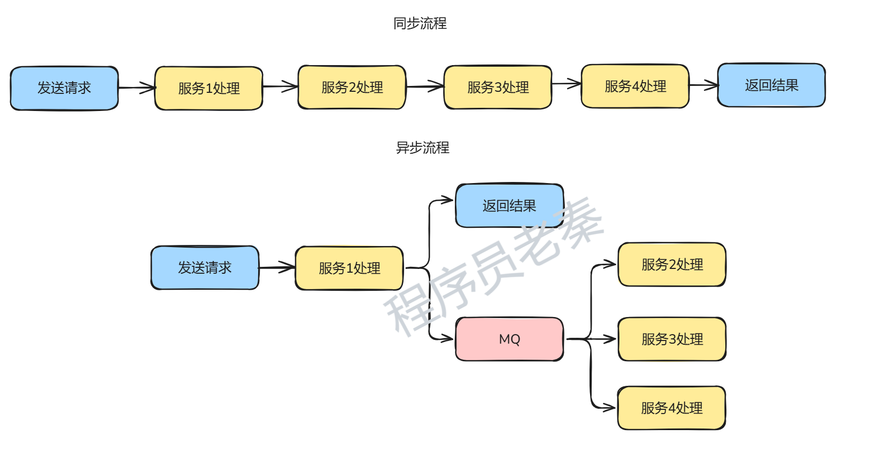

1. **异步处理**

* **异步处理是MQ最重要的作用之一。通过MQ，系统可以将任务交给队列处理，而不需要等待任务完成。这样，系统可以立即处理其他任务，从而提高系统的响应速度和吞吐量。**例如，在电商系统中，用户下单后，系统可以先快速告诉用户“订单已成功”，后续的仓库处理则通过MQ异步通知，用户不用等待后台所有流程结束‌。
* **注：为什么不用线程池做异步操作**？**MQ更加有扩展性, 支持的场景更多, 而且支持消息自动的持久化。**如果使用线程池，在线程处理的过程中，一旦机器出现故障或者有其他因素导致事务处理失败，此时结果已经返回，将会造成数据不一致；而MQ即使重启也有消息的持久化机制，未处理完的数据可以继续处理。

1. **应用解耦**

* **通过MQ可以使不同的系统或服务之间的耦合度降低，简单来说就是让系统模块之间互不干扰，减少系统之间的依赖。**例如，系统A需要调用系统B的接口来完成一个任务，如果系统B崩溃，系统A就会出现超时，导致整个系统不可用。但如果使用MQ，系统A可以将调用参数放到队列中，系统B订阅并消费这些消息，从而避免直接调用，提高了系统的稳定性和扩展性。

1. **流量削峰**

* **当系统承受的并发请求超过最大容量时，可以通过MQ进行排队削峰，将单位时间内的超大流量削减成后端服务可以承载的请求量排队处理，避免系统崩溃。**例如，后端服务最多能承受10wQPS的并发量，晚上8点开展优惠活动，是用户请求高峰期（流量洪峰），此时客户端1s内发来100w请求，超出后端服务承受能力，直接请求会导致系统崩溃。此时可以通过MQ将消息暂存，“削减”成后端服务能承受的并发量，后端服务再花费一定的时间把100w请求逐步处理完毕。

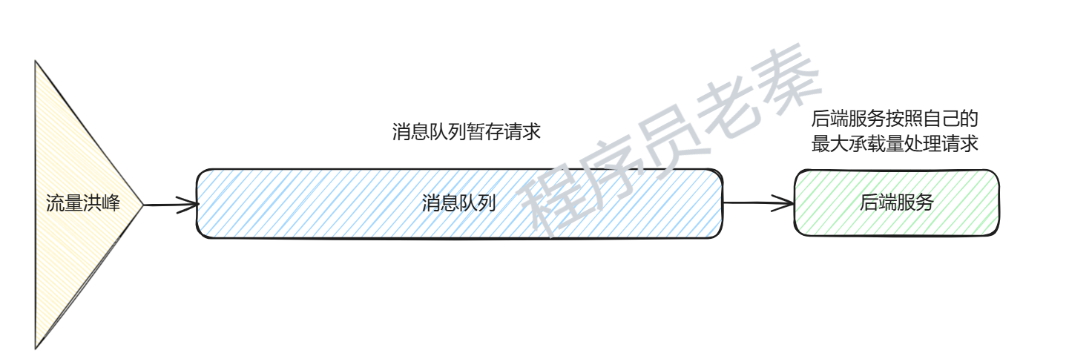

### 如何选择MQ？

|  | **RabbitMQ** | **RocketMQ** | **Kafka** | **Pulsar** |
| --- | --- | --- | --- | --- |
| **开发语言** | Erlang | Java | Scale | Java |
| **吞吐量（单机）** | 万级-十万级 | 十万级-百万级 | 百万级-更高 | 百万级-更高 |
| **时效性** | 毫秒级  （可低至微秒） | 毫秒级 | 毫秒级 | 毫秒级 |
| **消息可靠性** | 高 | 较高 | 很高 | 很高 |
| **综合评价** | **优点：**相对轻量，部署和使用容易，有多个语言的成熟客户端；低吞吐情况下延时非常低。  **缺点：**堆积消息处理较差，有性能瓶颈，海量数据时性能急剧下降；Erlang语言很小众，源码阅读、学习困难；没有分布式集群设计，集群不支持动态扩展。 | **优点：**模型简单，接口易用，在阿里有大规模应用；分布式架构，支持10亿级别消息堆积，适合大流量三高系统。  **缺点：**支持的语言较少，主要支持语言是Java，C++支持但不是很成熟；国际上不是很流行。 | **优点：**支持流式数据处理；吞吐量极高，性能卓越，分布式架构，可用性非常高；在大数据领域和日志采集领域被大规模使用。  **缺点：**运维难度较高；在数据量较小的情况下延时逊于其他MQ。 | **优点：**丰富的发布订阅策略；极低的发布延时和端到端延迟。  **缺点：**处于成长期，流行度和成熟度较低，国内使用较少；插件和客户端较少，文档和案例偏少，生态不够完善。 |

**注：**

ActiveMQ年代久远而且性能较差，除了一些老项目很少使用，没有列入上述表格。而Pulsar作为新兴MQ，目前已经被不少国内大厂（例如腾讯、华为、360、小红书）使用，在国际上市场占比也比较高。根据市场数据，Apache Kafka在市场上**占据绝对主导地位（约50%）**，而RabbitMQ、RocketMQ和Pulsar也在各自的应用场景中占据一定的市场份额 。

### 消息队列基本模型

消息队列有两种模型：**队列模型**和**发布/订阅模型。**

1. **队列模型**

生产者往某个队列里面发送消息，一个队列可以存储多个生产者的消息，一个队列也可以有多个消费者，但是消费者之间是竞争关系，即每条消息只能被一个消费者消费。

**代表：RabbitMQ**

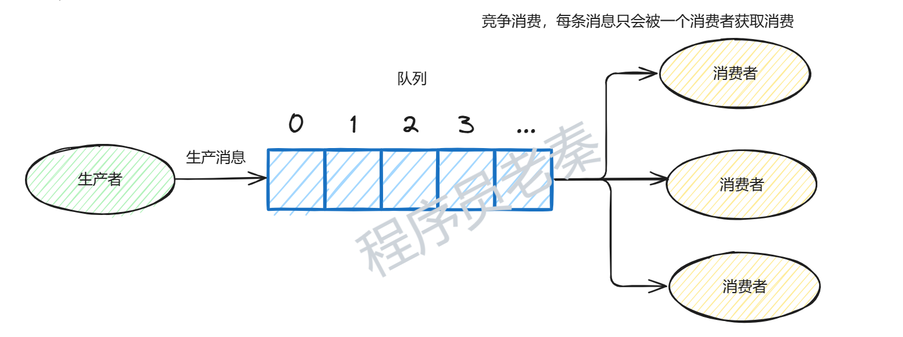

1. **发布/订阅模型**

**为了解决一条消息能被多个消费者消费的问题**，发布/订阅模型就来了。该模型是将消息发往一个**Topic**（主题）中，所有订阅了这个Topic的订阅者都能消费这条消息。

理解上，**发布/订阅模型**相当于我们都加入了一个**群聊**中，我发一条消息，加入了这个群聊的人都能收到这条消息。

那么**队列模型**就像是**一对一聊天**，我发给你的消息，只能在你的聊天窗口弹出，是不可能弹出到别人的聊天窗口中的。

讲到这有人说，那我一对一聊天对每个人都发同样的消息不就也实现了一条消息被多个人消费了嘛。是的，通过多队列全量存储相同的消息，即数据的冗余可以实现一条消息被多个消费者消费。

**RabbitMQ**就是采用队列模型，通过**Exchange模块**来将消息发送至多个队列，解决一条消息需要被多个消费者消费问题。

这里还能看到假设群聊里除我之外只有一个人，那么此时的发布/订阅模型和队列模型其实就一样了。

**代表：RocketMQ、Kafka**

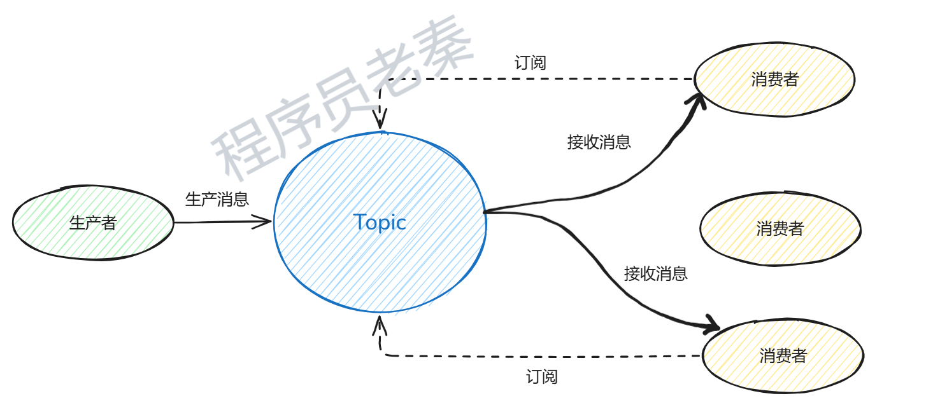

### 如何设计一个消息队列？

首先要明白一点，**面试遇到这类题目时是有技巧的。**

第一，此时我们应该优先考虑回答问题的**广度**，而不是**深度**，只要把MQ涉及到的知识要点说出来，这道题基本就能够打到80分；第二，面试官也是人，你可以正常和面试官**交流**，在交流的过程中不断完善问题的回答。

**让面试成为一场技术交流，这是面试的最高境界。**

接下来从下面几个方面来回答这个问题。

1. **基本组件**

基本组件一般包括**生产者、消费者、队列、消息代理（Broker）**，还有一个负责管理服务的**注册中心。**

**· 生产者：**

将消息发送到消息队列，负责将消息传输给消息代理。

**· 消费者：**

从队列中读取消息并进行处理。

**· 队列：**

FIFO：消息按顺序消费，保证顺序一致性；

优先级队列：根据优先级决定消息消费顺序；

分区队列：可以将消息分区存储，不同分区并行处理。

**· 消息代理：**

消息代理负责将消息从生产者传递到消费者，接收到消息后，需要有暂存消息的功能，以供后续消费者消费。

**· 注册中心：**

消息代理的发现、生产者的发现、消费者的发现，当然还包括下线等，服务的高可用离不开注册中心。

1. **消息传递模型**

**· 队列模型：**

每条消息只能被一个消费者消费，使用这种模式可以保证消息的顺序性和处理的独占性。

**· 发布/订阅模型：**

消息生产者将消息发布到主题，多个消费者可以订阅该主题，所有订阅者都会接收到消息的副本，这种模型适用于广播通知类型的场景。

1. **消息持久化**

需要一定的持久化机制将消息同时写入磁盘和内存，这样在系统崩溃时，消息不会丢失，可以使用内存映射、sendfile、append-only等技术提升持久化的性能。

1. **可靠性**

**· 消息确认：**消费者处理完消息后，发送确认信号给队列，队列才会删除该消息。

**· 重试机制：**采用重试机制保证消息被正确消费。

**· 选举算法：**Leader 挂了之后 follower 可以顶上，保证系统的高可用。

**· 负载均衡：**在多个消费者之间实现负载均衡，提高系统的稳定性和消费效率。

**RabbitMQ篇**

### RabbitMQ基本概念

RabbitMQ的核心概念包括**代理、队列、交换机、路由键、绑定、生产者、消费者、连接、信道**等，这些概念共同构成了RabbitMQ的消息传递机制。

* **Broker（代理）**：RabbitMQ的服务节点，负责接收和发送消息。
* **Producer（生产者）**：生产者是消息的发送方，它将消息发送到RabbitMQ的**Exchange（交换机）**中。生产者可以指定消息的路由键和交换机的名称，以控制消息的路由和分发。
* **Consumer（消费者）**：消费者是消息的接收方，它从RabbitMQ的**队列**中获取并处理消息。消费者可以监听一个或多个队列，当队列中有新消息时，消费者会将其取出并处理。
* **Exchange（交换机|路由器）**：**交换机是RabbitMQ中实现消息路由的核心组件**。生产者将消息发送到**交换机**，**交换机**根据**路由键**和**绑定规则**将消息分发到不同的队列中。RabbitMQ提供了多种类型的交换机，包括**直接交换机（Direct）、扇出交换机（Fanout）、[主题交换机](https://zhida.zhihu.com/search?content_id=247654162&content_type=Article&match_order=1&q=%E4%B8%BB%E9%A2%98%E4%BA%A4%E6%8D%A2%E6%9C%BA&zhida_source=entity" \t "https://zhuanlan.zhihu.com/p/_blank)（Topic）和消息头交换机（Headers）**等。
* **Queue（[消息队列](https://zhida.zhihu.com/search?content_id=247654162&content_type=Article&match_order=1&q=%E6%B6%88%E6%81%AF%E9%98%9F%E5%88%97&zhida_source=entity" \t "https://zhuanlan.zhihu.com/p/_blank)）**：存储消息的一种**数据结构**，用来保存消息，直到消息发送给消费者。一个消息可投入一个或多个队列，等待消费者连接到这个队列将消息消费。
* **Binding（绑定）**：绑定是将**交换机**和**队列**按照**路由规则进行关联**的过程。通过绑定，交换机可以将消息路由到指定的队列中。绑定关系可以是一对一、一对多或多对多的。。
* **Routing Key（路由键）**：路由键是**交换机**在**路由消息**时使用的**关键字**。生产者发送消息时可以指定路由键，交换机根据路由键和绑定规则将消息分发到相应的队列中。
* **Connection（连接）**：连接是客⼾端和RabbitMQ服务器之间的⼀个**TCP连接，**这个连接是建立消息传递的基础, 它负责传输客⼾端和服务器之间的所有数据和控制信息。
* **Channel（信道）**：Channel是在Connection之上的⼀个抽象层。在 RabbitMQ 中，⼀个TCP连接可以有多个Channel，每个Channel 都是独立的虚拟连接。消息的发送和接收都是基于Channel的。

### RabbitMQ基本工作流程

* **生产者发送消息：**Producer生产消息并连接到RabbitMQBroker，建立一个**连接（Connection）**，开启一个**信道（Channel）**，并指定**交换机（Exchange）**的名称和路由键。然后，生产者将消息发送到RabbitMQ服务器上的指定交换机。
* 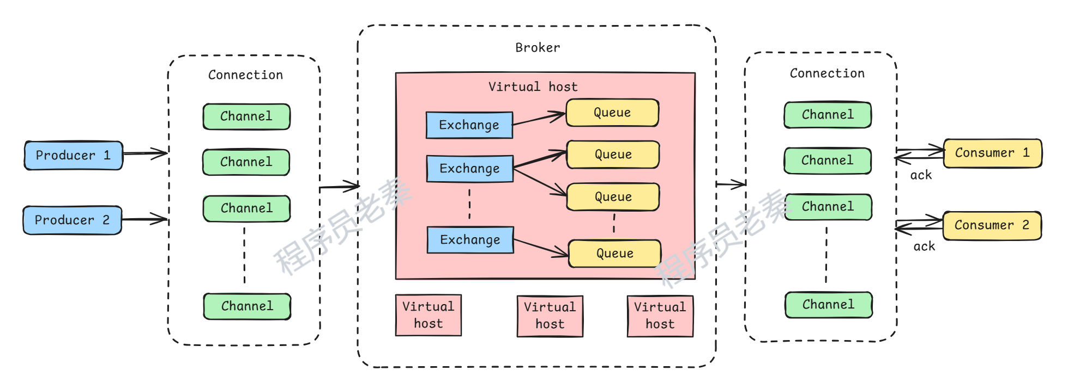**交换机接收并路由消息：**交换机接收到生产者的消息后，根据配置的**路由规则和路由键**将消息**分发到相应的队列**中。如果消息没有匹配到任何队列，则可能会被丢弃或返回给生产者。
* **消费者消费消息：**消费者连接到RabbitMQBroker，并**监听指定的队列**。当队列中有新消息时，消费者从队列中获取并处理消息。处理完成后，消费者可以选择发送**确认消息**给RabbitMQ服务器，表示消息已被成功处理。

### RabbitMQ有哪些交换机类型？

RabbitMQ 常用的交换机类型包括**直连交换机（Direct Exchange）、主题交换机（Topic Exchange）、头交换机（Headers Exchange）、扇出交换机（Fanout Exchange）**。

* **直连交换机（Direct Exchange）：**直连交换机是RabbitMQ**默认**的交换机模式，如果没有明确声明交换机，那么默认就是直连交换机。它会按照消息的路由键完全匹配一个队列名进行消息投递。**适用于一对一的消息分发，如[订单处理系统](https://zhida.zhihu.com/search?content_id=247654162&content_type=Article&match_order=1&q=%E8%AE%A2%E5%8D%95%E5%A4%84%E7%90%86%E7%B3%BB%E7%BB%9F&zhida_source=entity" \t "https://zhuanlan.zhihu.com/p/_blank)**，每个订单只发送到特定的处理队列。
* **主题交换机（Topic Exchange）：**主题交换机是通过**模式匹配**进行路由的，它将**路由键**和**绑定键**的字符串切分成单词，这些单词之间用点（.）隔开。**主题交换机**可以根据消息的**特定属性选择性地将消息路由到不同的队列**。如：**新闻发布系统**，根据主题和地区将新闻分发给不同的订阅者。
* **扇出交换机（Fanout Exchange）：**Fanout交换机**不处理路由键**，它会将消息投递到绑定到它的所有队列，无论路由键是什么，适用于**广播消息**给多个消费者，不关心消息的具体内容。如：**实时日志处理**，将日志广播给多个监控系统。
* **头交换机（Headers Exchange）：**头交换机是基于消息的**header进行路由**的，而不是路由键，性能较差，一般不用。

### 什么是优先级队列？

1. **基本概念**

优先级队列是一种特殊类型的队列，它**根据消息的优先级进行排序和发送，在这种队列中，高优先级的消息将先被消费。**

优先级可以设置为1~255，但建议设置为1~5（**设置的值要尽量小**），如果最大值5满足不了需求建议1~10。**更高的优先级需要更多的CPU和内存资源，因为RabbitMq需要在内部为每个优先级维护一个子队列，从1到你配置最大值。**

优先级队列与普通队列有相同特性，如支持持久化，分页和镜像等功能，但需要注意的是消息的过期机制，过期的消息是从队列的头部开始过期的，即使你设置了队列级别的TTL，低优先级的过期消息仍然会被高优先级的未过期消息阻塞，导致无法传递，但它会出现在队列统计信息中。

另外，如果你队列设置了最大长度限制，RabbitMq会按正常流程从队列中删除消息，无论是高优先级还是低优先级。

1. **如何配置**

* 创建Queue时，需要添加 **x-max-priority 参数**。此参数应为介于 1 和 255 之间的正整数，指示队列应支持的最大优先级。
* 创建Exchange及Binding。
* 生产者发布消息时，在**Properties中添加 priority 属性**，指定消息的优先级。**值越大，优先级越高**。
* 没有 **priority 属性的消息其优先级被视为 0。**优先级高于队列最大值的消息将被视为以最大优先级发布。

1. **应用场景**

* 在电商平台中，某些订单可能需要立即处理，例如VIP客户的订单或高价值商品的订单，而其他订单可以稍后处理。通过设置优先级，可以确保重要订单得到优先处理。
* 任务调度系统中，不同类型的任务可能具有不同的紧急程度，例如在一个后台任务队列中，发送邮件通知（低优先级）可以等一会儿，而账户开通（高优先级）需要立即处理。
* 报警系统中，高优先级的警报（如设备故障）应立即响应，而低优先级的日志事件则可以延后处理。

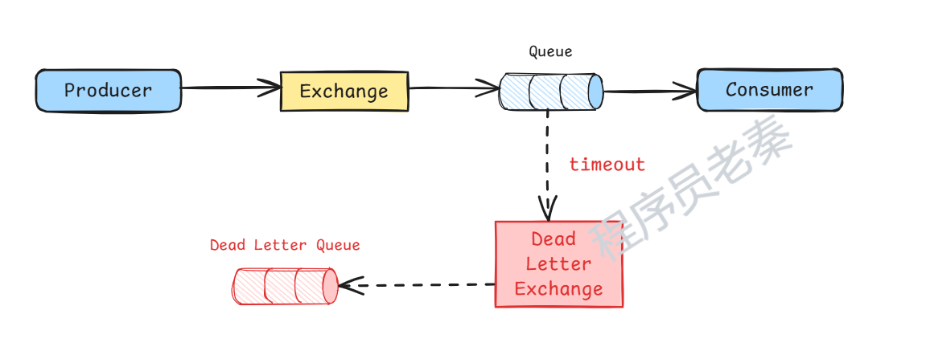

### 什么是死信队列？如何导致的？

1. **基本概念**

死信，顾名思义就是**无法被消费的消息**，字面意思可以这样理解，一般来说，producer 将消息投递到 broker 或者直接到 queue 里了，consumer 从 queue 取出消息进行消费，但某些时候由于特定的原因导致 queue 中的某些消息无法被消费，这样的消息如果没有后续的处理，就变成了**死信**，有死信自然就有了**死信队列**。

1. **导致的原因**

* **消息过期：**RabbitMQ允许通过配置 **x-message-ttl** 参数指定消息过期时间，如果消息在到达其TTL期限后仍未被消费，它将被丢弃或者被发送到死信队列。
* **队列已满：**如果队列达到其最大长度限制（**x-max-length参数**）或者消息的总大小超出了设置的限制，超出的消息可能会被丢弃或者发送到死信队列。
* **消息被拒绝（Nack）且没有重试（Requeue）：**如果消费者拒绝了消息（例如，使用**basic.nack或basic.reject**），并且没有将消息重新排入队列（即**没有设置requeue=true**），那么该消息会被认为是不可消费的，并会被发送到死信队列。
* **路由失败（无法匹配的消息）：**当消息被发布到一个交换机时，如果没有任何队列与该消息匹配（即路由失败），那么该消息可能会被丢弃或发送到死信队列。
* **消费者超时或失败：**如果消费者因为某些原因无法处理消息（例如，超时、系统崩溃、异常等），并且消息不能成功被重新排入队列，那么该消息也可能被发送到死信队列。

1. **如何配置死信队列**

RabbitMQ允许通过设置**x-dead-letter-exchange**和**x-dead-letter-routing-key**来指定死信交换机和路由键。

具体步骤如下：

* **1.设置死信交换机（DLX）：**当一个队列的消息变成死信时，这些消息将被转发到一个死信交换机。你需要为原始队列配置一个死信交换机。
* **2.设置死信路由键（DLRK）：**你还需要设置一个死信路由键，这个路由键用于确定消息应当如何路由到死信队列。

1. **死信队列的使用场景**

* **消息重试机制：**对于临时的消费失败，可以将死信队列中的消息重新路由回原始队列进行重试。
* **异常消息分析：**将无法被消费的消息存放在死信队列中，方便后续进行人工分析、调试和处理。
* **过期消息处理：**通过设置TTL，过期的消息可以被放入死信队列，避免浪费存储空间并且可以处理过期消息。

### RabbitMQ支持延迟队列吗？

**RabbitMQ 本身并不直接提供延迟队列的内建支持**，但你可以通过几种方法实现消息延迟。最常见的方式是使用 **TTL (Time-to-Live) 配合死信队列（Dead Letter Queue，DLQ）**，或者使用第三方插件 **RabbitMQ Delayed Message Plugin**。

1. **使用TTL配合DLQ实现**

* **设置中转队列：**设置一个交换机（Exchange）和队列（Queue），并将它们绑定，用于存放需要延迟处理的消息。
* **设置过期时间：**为中转队列设置消息过期时间（TTL）。
* **设置死信队列：**设置死信交换机和路由键，当消息过期时，消息会自动发送到该死信队列。
* **延迟处理：**消费者从死信队列中获取消息进行处理。

1. **使用插件实现**

RabbitMQ 提供了一个名为 **Delayed Message Plugin** 的插件，可以更简单地实现消息延迟功能，而不需要使用死信队列和TTL的间接方法。

1. **延迟队列的使用场景**

* **订单超时机制：**例如，订单在某个时间段内没有支付成功，系统可以通过延迟队列来自动取消该订单。
* **消息重试：**当消费失败时，可以设置延迟重试的时间间隔，避免频繁重新消费而导致系统过载。
* **限流控制：**为了避免瞬间的请求爆发，可以延迟某些消息的处理，平滑请求的处理过程。
* **预定任务调度：**例如预定会议后，需要在预定的时间点前十分钟通知各个与会人员参加会议。

**Kafka篇**

### Kafka常用术语

**1. Producer（生产者）**

* 发送消息方就是生产者。

**2. Consumer（消费者）**

* 接受消费消息方为消费者。

**3. Topic（主题）**

* **Kafka**按照主题来对消息进行分类，从而决定消息放到那个**Topic**，比如用户消息，我们可以发送到名为**user_message**的**Topic**上，类似的支付消息我们可以发送到**pay_message**的**Topic**。
* **这里值得注意的是**，**Topic**主题概念是逻辑上的概念，是为了方便消费者订阅以及生产的的消息发布，实际上消息在结构中是按照**Partition**（分区）存在的。

**4. Partition（分区）**

* **物理**上的概念，它也是真正存放消息的地方，同一个**Topic**中可能存在一个或多个分区。每一个分区内部的消息是**有时序**的。

**5. Broker（节点）**

* **一个Broker就是一个单独的Kafka节点，一个Kafka集群是由一个或者多个 Broker节点所组成的。Broker**负责接受和处理客户端发送的请求，对消息进行持久化。
* 针对于多**Broker**的情况，需要去选择出一个主要使用的节点，其他节点变成备份节点，这就是**Kafka**集群节点的**选举机制**。在此选举机制的引导下，**Kafka**的多节点将演变为一主多从的情况，如果集群中某一台机器宕机，其他机器上的 **Broker** 仍然可以对外提供服务（**高可用手段之一**）。

**6. Replica（副本）**

* **Kafak**的数据备份，副本的数量支持配置，**Kafka**定义了两类副本，分别是**领导者副本**和**追随者副本**。

**7. Leader （领导者）**

* 一主在**Kafka**中被称为**Leader （领导者）**，通常来说，生产者向领导者副本写消息，消费者从领导者副本读消息。

**8. Follower （追随者）**

* 从副本被成为追随者副本，他们之间的数据是由主节点所同步的。。

**9. Consumer Group（消费者组）**

* 多个消费者实例共同组成一个组，消费者组消费一个主题时，主题中每一个分区都都只会被消费者组内的一个消费者消费。

**10. Offset（偏移量）**

* **标识消息位置：Kafka** 用**Offset**来表示每条消息在分区中的位置**，**消费消息时候会通过**Offset**来读取消息。
* **记录消费进度：Kafka**会记录每个消费者的消费进度，即每个消费者已经读取到哪个**Offset**。这样，即使消费者重启，也能从上次停止的位置继续消费**‌**。

**11. Log Segment（日志段）**

* 一个消息日志Log 会有大小限制（默认1GB），当写满时，Kafka 会自动切分出一个新的日志段**‌**。

### Kafka的生产消费流程

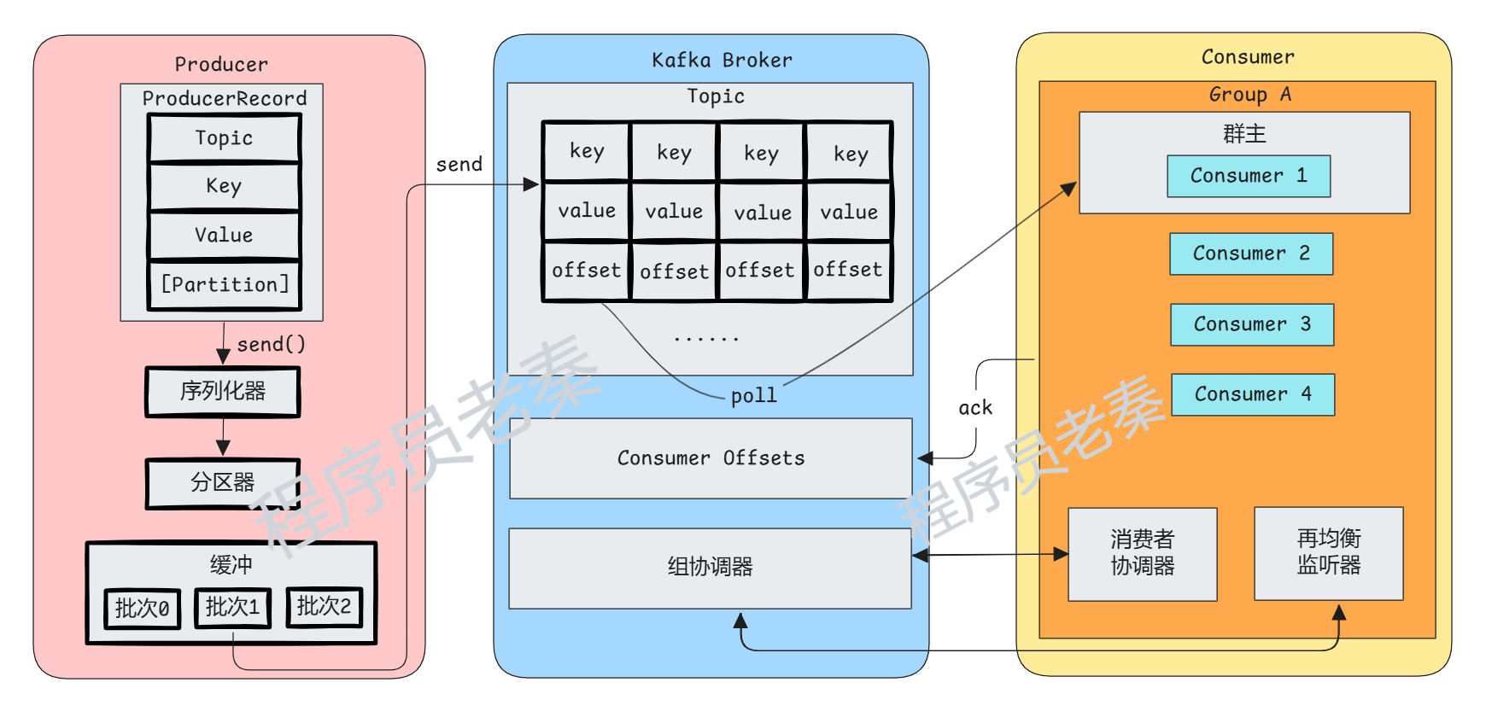

1. **生产消息流程：**

* **创建 Topic**：首先，需要创建一个或多个 Topic，它们是消息的存储单元。Topic 定义了消息的类别。
* **配置生产者**：在生产者端，需要配置生产者客户端，指定要连接的 Kafka 集群的地址和相关配置，比如序列化方式、消息发送确认策略等。
* **生产消息**：生产者将消息发送到指定的 Topic。生产者可以将消息发送到一个或多个分区（如果 Topic 有多个分区），Kafka 会根据分区策略将消息路由到相应的分区中。
* **消息持久化**：Kafka 将消息持久化到分区中，并且会根据副本配置确保数据的可靠性。在持久化之后，消息可以被消费者消费。

1. **消费消息流程**

* **配置消费者**：消费者需要配置连接到 Kafka 集群的地址、消费者组、以及要消费的 Topic。消费者组是一组消费者的集合，用于共同消费一个 Topic 中的消息。
* **订阅 Topic**：消费者订阅一个或多个 Topic，以便接收这些 Topic 中的消息。一个 Topic 可以被多个消费者组中的消费者订阅。
* **消费消息**：消费者从订阅的 Topic 中拉取消息。消息通常按照偏移量的顺序被消费。消费者可以以不同的方式来处理这些消息，例如实时处理、存储到数据库、或者进一步处理后再发送到其他系统。
* **消息确认**：消费者可以选择手动确认消息的处理，或者使用自动确认的方式。手动确认意味着消费者在成功处理消息后发送确认，告知 Kafka 可以将消息标记为已处理。自动确认则由 Kafka 在消息被处理后自动确认。

### Kafka写入数据流程

Kafka在生产端主要有两个线程：**main**和**sender**，两者通过**共享内存**通信。

1. 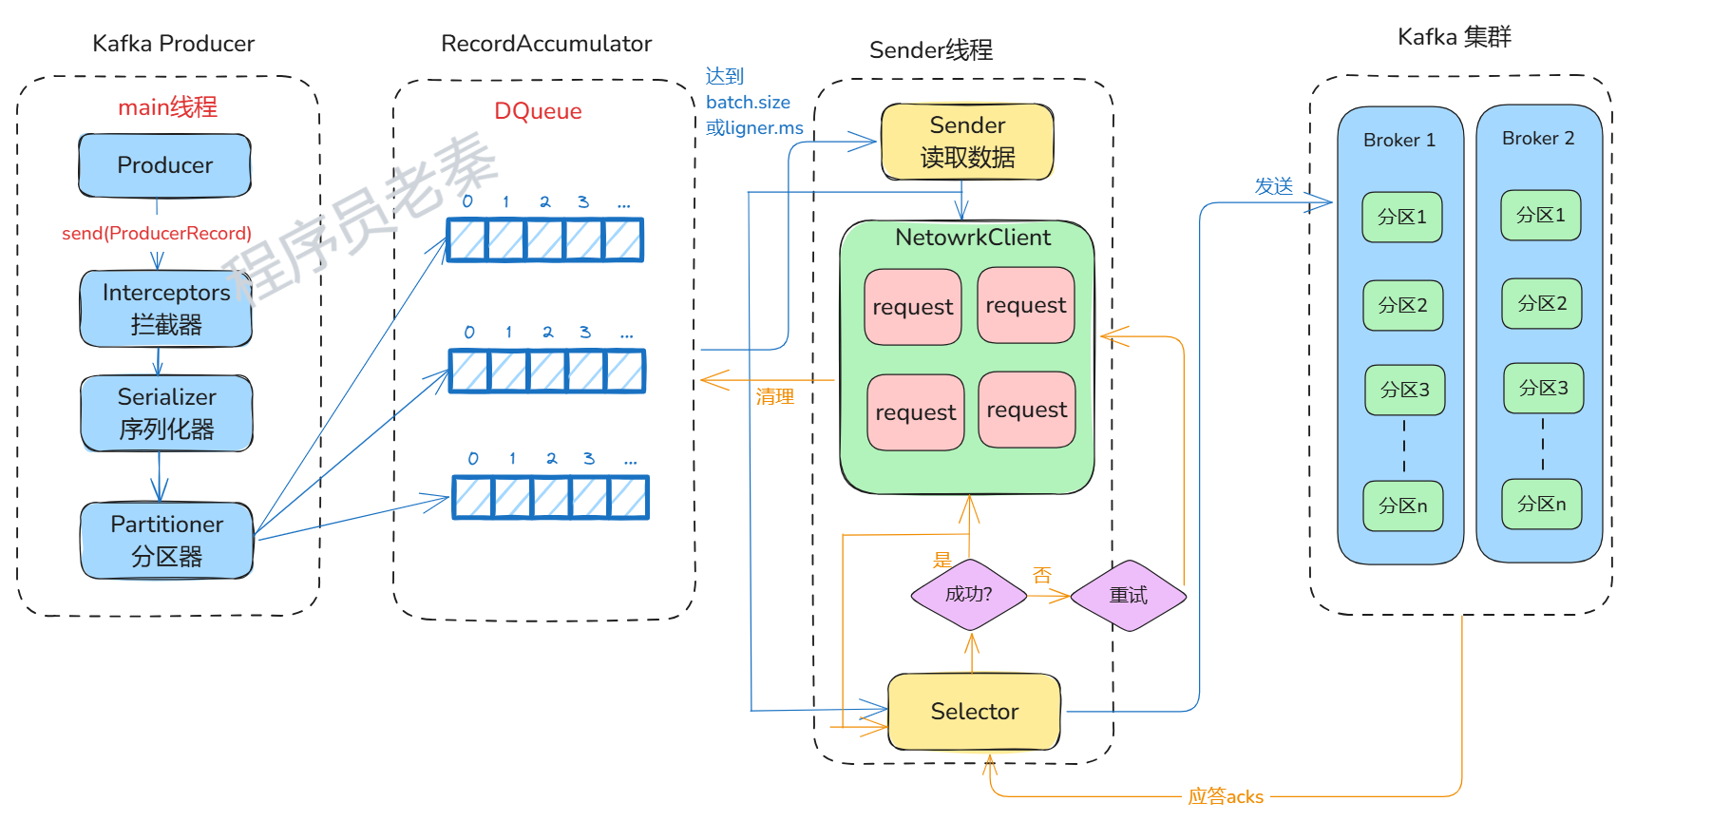**整体流程：**

* **main线程**创建Producer对象，调用send函数发送消息；
* **生产者拦截器**在消息发送之前做一些准备工作，比如过滤不符合要求的消息、修改消息的内容等；
* **序列化器**将消息转换成字节数组的形式；
* **分区器**计算该消息的目标分区，然后数据会存储在双端队列**RecordAccumulator**中；
* **Sender线程从队列中拉取数据**，每次拉取批处理batch.size的大小默认为 16k，延迟时间 linger.ms 默认为 0ms，没有延迟（**生产环境建议设置该值为5-100ms**）。 这两个条件是 **或** 的关系，两个条件满足任意一个就会发送数据；
* 创建具体的**request请求；**
* 如果请求过多，会将部分请求缓存起来，**每个Broker节点队列默认最多缓存5个请求；**
* **Selector**负责打通底层的链路，IO输入流 => IO输出流，经过Selector发送到kafka集群；
* kafka集群进行副本的同步；
* 集群**返回ack确认**；
* **清理数据**。

1. **发送方式：**

* **发后即忘（fire and forget）**：只管发送不管结果，性能最高，可靠性也最差；
* **同步（sync）**：等集群确认消息写入成功再返回，可靠性最高，性能差很多；
* **异步（async）**：指定一个callback，kafka返回响应后调用来实现异步发送的确认。

1. **消息确认：**

那么生产者发送消息之后kafka怎么才算确认呢？这涉及到**acks参数。**

* **acks = 1, 默认值1**，表示只要分区的leader副本成功写入就算成功；
* **acks=0**，生产者不需要等待任何服务端的响应，可能会丢失数据；
* **acks=-1或acks=all**，需要全部处于同步状态的副本确认写入成功，可靠性最强，但是性能较差。

### Kafka如何读取消息？

1. **消费消息**

* **消费模式**：消息的消费一般来说有两种模式：**推模式（push）**和**拉模式（pull）**，而Kafka中的消费是基于**拉模式**的。消费者通过不断地调用pull来获取消息进行消费。
* **位移提交**：Kafka中的消息都有一个**Offset唯一标识**，对于消费者来说，每消费完一个消息需要通知Kafka，这样下次拉取消息的时候才不会拉到已消费的数据（不考虑重复消费的情况），这个消费者已消费的消息位置就是消费位移。

1. **分区分配策略**

* **Range**：按照消费者的总数和分区总数进行整除运算来分配，不过是按照**主题粒度**的，所以**可能会不均匀**。
* **RoundRobin**：将消费组内所有消费者及消费者订阅的所有主题的分区**按照字典排序**，然后通过**轮询方式**这个将分区一次分配给每个消费者。
* **Sticky**：这个策略比较复杂，目的是分区的分配尽可能均匀，以及分配要尽可能和上次保持一致。

### Kafka为什么要抛弃Zookeeper？

在曾经很长一段时间里，ZooKeeper都是 Kafka的标配，两者强绑定，现如今，Kafka官方已经在慢慢去除ZooKeeper。

2021年，Kafka2.8.0版本发布，在Kafka 2.8.0及更高版本中，它引入了KRaft模式，一个基于Raft协议的内置集群协调服务。在这种模式下，Kafka集群不再依赖Zookeeper，可以更简单、更可靠地运行。

1. **Zookeeper的作用**

**ZooKeeper** 是一个**分布式协调服务**，常用于**管理配置、命名和同步服务**。长期以来，Kafka 使用 ZooKeeper 负责管理集群元数据、控制器选举和消费者组协调等任务理，包括主题、分区信息、ACL（访问控制列表）等。

ZooKeeper 为 Kafka 提供了选主（leader election）、集群成员管理等核心功能，为 Kafka提供了一个可靠的分布式协调服务，使得 Kafka能够在多个节点之间进行有效的通信和管理。然而，随着 Kafka的发展，其对 ZooKeeper的依赖逐渐显露出一些问题，这些问题也是下面 Kafka去除 Zookeeper的原因。

1. **抛弃Zookeeper的原因**

* **复杂性增加**：ZooKeeper 是独立于 Kafka 的外部组件，需要单独部署和维护，因此，使用 ZooKeeper 使得 Kafka的运维复杂度大幅提升。运维团队必须同时管理两个分布式系统（Kafka和 ZooKeeper），这不仅增加了管理成本，也要求运维人员具备更高的技术能力。
* **性能瓶颈：**作为一个协调服务，ZooKeeper 并非专门为高负载场景设计， 因此，随着集群规模扩大，ZooKeeper在处理元数据时的性能问题日益突出。例如，当分区数量增加时，ZooKeeper需要存储更多的信息，这导致了监听延迟增加，从而影响Kafka的整体性能。在高负载情况下，ZooKeeper可能成为系统的瓶颈，限制了Kafka的扩展能力。
* **一致性问题**：Kafka 内部的分布式一致性模型与 ZooKeeper 的一致性模型有所不同。由于 ZooKeeper和 Kafka控制器之间的数据同步机制不够高效，可能导致状态不一致，特别是在处理集群扩展或不可用情景时，这种不一致性会影响消息传递的可靠性和系统稳定性。
* **发展自己的生态**：Kafka 抛弃 ZooKeeper，我个人觉得最核心的原因是：Kafka生态强大了，需要自立门户，这样就不会被别人卡脖子。纵观国内外，有很多这样鲜活的例子，当自己弱小时，会先选择使用别家的产品，当自己羽翼丰满时，再选择自建完善自己的生态圈。

1. **引入Kraft**

为了剥离和去除 ZooKeeper，Kafka 引入了自己的**亲儿子 KRaft（Kafka Raft Metadata Mode）**。KRaft 是一个新的元数据管理架构，基于 Raft 一致性算法实现的一种内置元数据管理方式，旨在替代 ZooKeeper 的元数据管理功能。其优势在于：

* **完全内置，自包含**：KRaft 将所有协调服务嵌入 Kafka 自身，不再依赖外部系统，这样大大简化了部署和管理，因为管理员只需关注 Kafka 集群。
* **高效的一致性协议**：Raft 是一种简洁且易于理解的一致性算法，易于调试和实现。KRaft 利用 Raft 协议实现了强一致性的元数据管理，优化了复制机制。
* **提高元数据操作的扩展性**：新的架构允许更多的并发操作，并减少了因为扩展性问题导致的瓶颈，特别是在高负载场景中。
* **降低延迟**：在消除 ZooKeeper 作为中间层之后，Kafka 的延迟性能有望得到改善，特别是在涉及选主和元数据更新的场景中。
* **完全自主**：因为是自家产品，所以产品的架构设计，代码开发都可以自己说了算，未来架构走向完全控制在自己手上。

### 逻辑上，Kafka的消息如何存储？

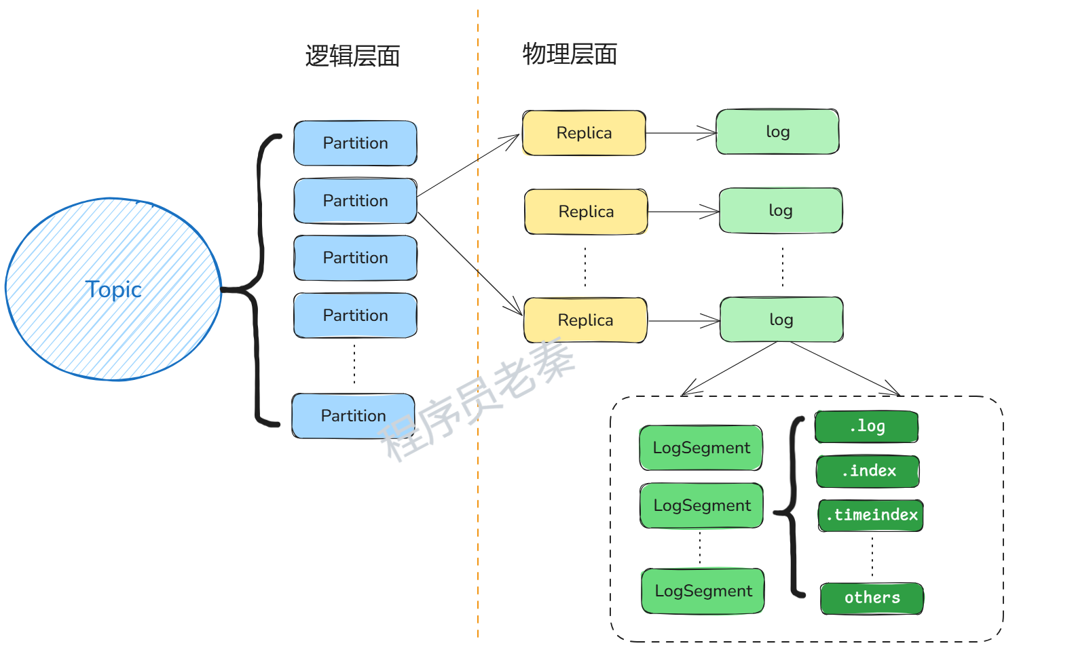目前大多数数据系统将[数据存储](https://cloud.tencent.com/product/cdcs?from_column=20065&from=20065" \t "https://cloud.tencent.com/developer/article/_blank)在磁盘的格式有**追加日志型**以及**B+树型**。而Kafka采用了**追加日志**的格式将数据存储在磁盘上，整体的结构如下图：

追加日志的格式可以带来**写性能的提升**（毕竟只需要往日志文件后面追加就可以了），但是同时对读的支持不是很友好，为了提升读性能，Kafka做了额外的操作。

1. **Topic+Partition的两层结构：**

Kafka对消息进行了两个层级的分类，分别是Topic主题和Partition分区。

将一个主题划分成多个分区的好处是显而易见的。多个分区可以为Kafka提供可伸缩性、水平扩展的能力，同时对分区进行冗余还可以提高数据可靠性。

不同的分区还可以部署在不同的Broker上，加上冗余副本就提高了可靠性。

1. **Offset：**

对于追加日志格式，新来的数据只需要往文件末尾追加即可。

对于有多个分区的主题来说，每一个消息都有对应需要追加到的分区（分区器），这个消息在所在的分区中都有一个唯一标识，就是offset偏移量。

这样的结构具有如下的特点：

* **分区提高了写性能，和数据可靠性**。
* **消息在分区内保证顺序性，但跨分区不保证**。

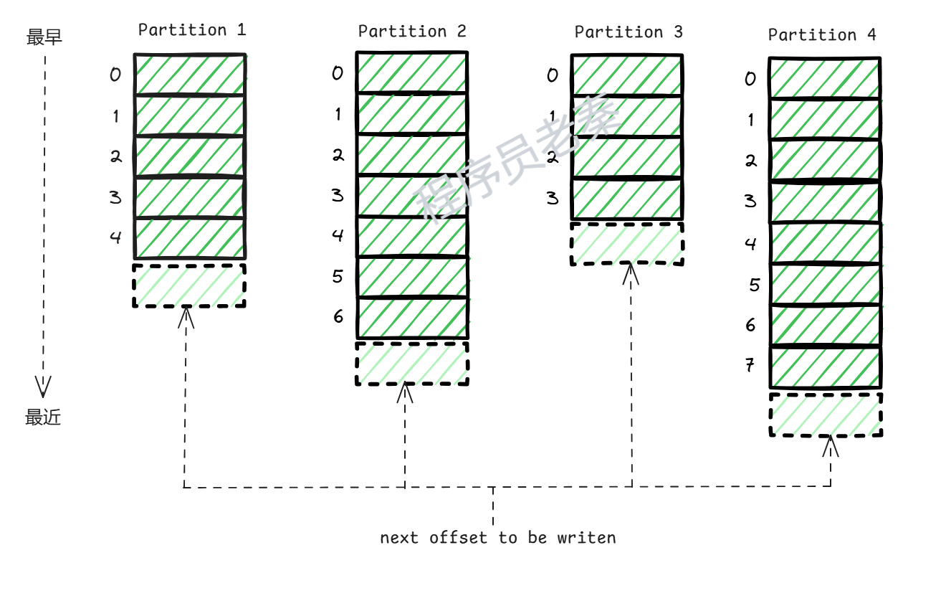

### 物理层面上，Kafka的消息又是如何存储？

**1. 日志文件**

Kafka使用日志追加的方式来存储数据，新来的数据只要往日志文件的末尾追加即可，这样的方式提高了写的性能。

但是文件太大会影响性能，不能一直追加，因此，Kafka中的log文件对应着多个日志段**LogSegment，**采用分段的方式方便对其进行清理。而kafka有两种日志清理策略：**日志删除**和**日志压缩**。

* **日志删除：**日志删除策略有过期时间和日志大小。**默认保留时间是7天，默认大小是1GB**。虽然默认保留时间是7天，但是也有可能保留时间更长。因为当前活跃的日志分段是不会删除的，如果数据量很少，当前活跃日志分段一直没能继续拆分，那么就不会删除；Kafka会有一个任务周期性地执行，对满足删除条件的日志进行删除**。**
* **日志压缩：**日志压缩针对的是key，具有相同key的多个value值只保留最近的一个。同时，日志压缩会产生小文件，为了避免小文件过多，kafka在清理的时候还会对其进行合并。

**2. 日志索引**

**日志追加**提高了写的性能，但是对于读就不是很友好了。Kafka为了提高读的性能，降低一点写的性能，在读写之间做了一个平衡，也就是在写的时候维护一个索引。

Kafka维护了两种索引：**偏移量索引**和**时间戳索引**。

**偏移量索引：**

* 为了能够快速定位给定消息在日志文件中的位置，一个简单的办法就是维护一个映射，key就是消息的偏移量，value就是在日志文件中的偏移量，这样只需要一次文件读取就可以找到对应的消息了。
* 不过当消息量巨大的时候这个映射也会变很大，Kafka维护的是一个稀疏索引（sparse index），即不是所有的消息都有一个对应的位置，对于没有位置映射的消息来说，一个二分查找就可以解决了**。**

**时间戳索引：**

* 时间戳索引就是可以根据时间戳找到对应的偏移量。时间戳索引是一个二级索引，现根据时间戳找到偏移量，然后就可以使用偏移量索引找到对应的消息位置了。

**3. 零拷贝**

为了进一步提升性能，kafka使用了零拷贝的技术。

**零拷贝简单来说就是使用SendFile，在内核态直接将文件内容复制到网卡设备上，减少了内核态与用户态之间的切换**。

**非零拷贝**：

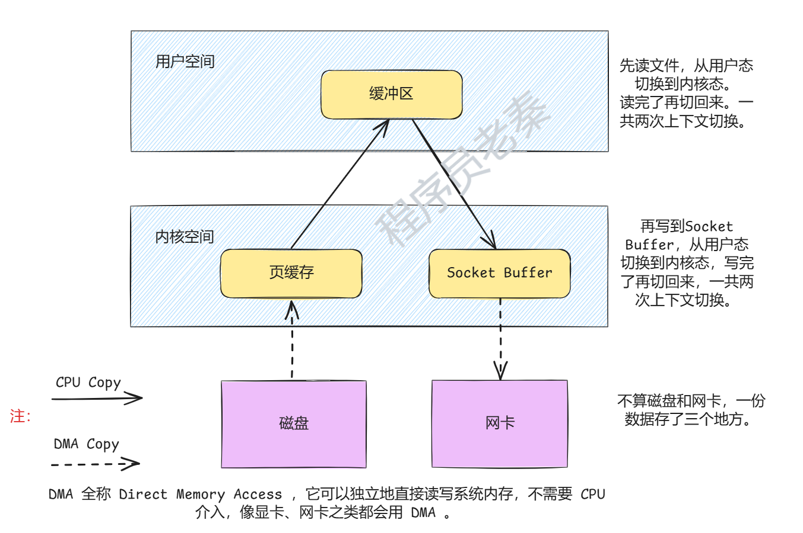**零拷贝**：

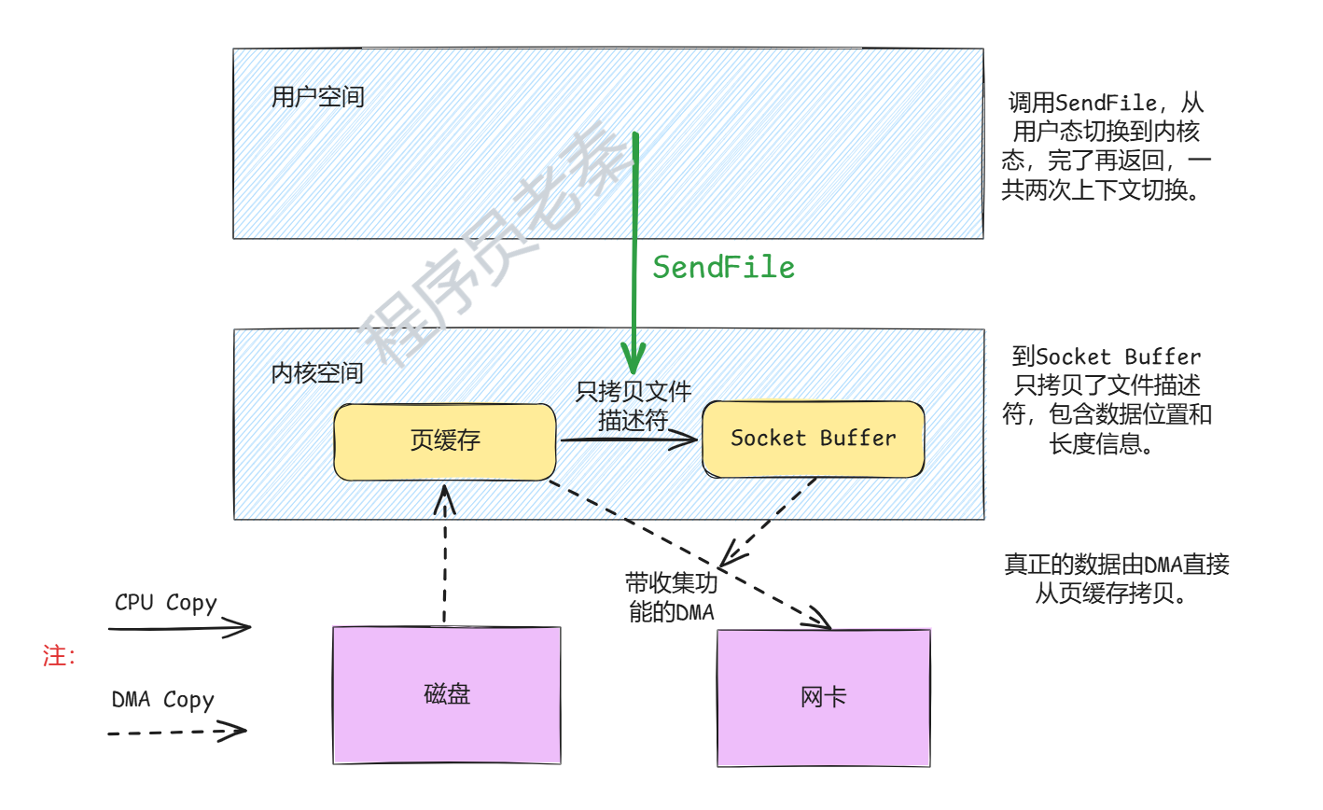

### Kafka是线程安全的吗？

这个问题应当从生产者和消费者两个方面来回答。

1. **生产者**

**Kafka生产者是线程安全的**，可以在多个线程中共享一个Kafka生产者实例。因为Kafka生产者实例内部使用了一些同步机制来保证[线程安全](https://so.csdn.net/so/search?q=%E7%BA%BF%E7%A8%8B%E5%AE%89%E5%85%A8&spm=1001.2101.3001.7020" \t "https://blog.csdn.net/weixin_36750623/article/details/_blank)，例如使用了线程安全的队列来缓存消息，同时Kafka使用了**aquire()**方法来保护共享资源的访问。

**Kafka生产者所有公用方法在执行之前都会调用 acquire() 方法，只有 wakeup() 方法例外**，**acquire()** 具体实现代码如下：

|  |
| --- |
| private void acquire() {  // 当前线程id  long threadId = Thread.currentThread().getId();  // this.currentThread 是KafkaConusmer 当中的一个成员变量  // 如果当前线程id和缓存中不一致 且 替换失败 compareAndSet（如果期望值-参数１与内存值一样 那么将内存值修改为参数２ 并且返回true）  if(threadId !=this.currentThread.get() && !this.currentThread.compareAndSet(-1L, threadId)) {  throw new ConcurrentModificationException("KafkaConsumer is not safe for multi-threaded access");  } else {  //Atomically increments by one the current value.  this.refcount.incrementAndGet();  }  } |

acquire() 和我们通常所说的锁（synchronized，Lock等）不同，**它不会造成阻塞等待**，我们可以将它看成一个**轻量级的锁**，它只会通过线程操作计数标记的方式去检查是否有并发操作。

1. **消费者**

**Kafka消费者是非线程安全的。**

**主要原因：**Kafka消费者使用了内部的状态来跟踪消费进度和偏移量。这种状态包括消费者的位置，消费者的偏移量，以及消费者的订阅主题和分区等信息。如果多个线程同时访问同一个Kafka消费者实例，就会导致这些状态信息的不一致，从而导致消费进度出现错误。

**多线程使用的两种方案：**

**2.1线程封闭：**

也就是每个线程实例化一个Consumer对象。

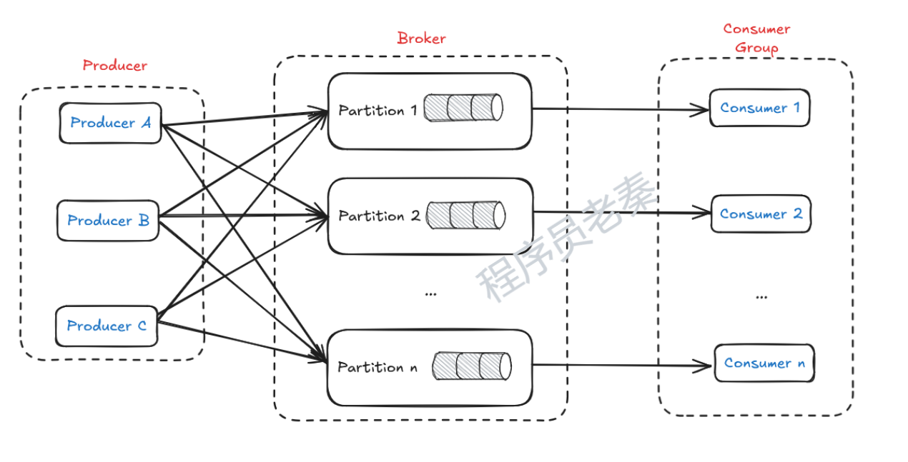

一个线程对应一个Consumer实例，称之为**消费线程。**一个消费线程可以消费一个或多个分区中的消息，**所有的消费线程都属于一个消费组。**这种实现方式的并发度取决于分区数量，当消费线程的数量大于分区数的时候就会有部分消费线程一直处于空闲状态。

**2.2消息处理改为多线程方式：**

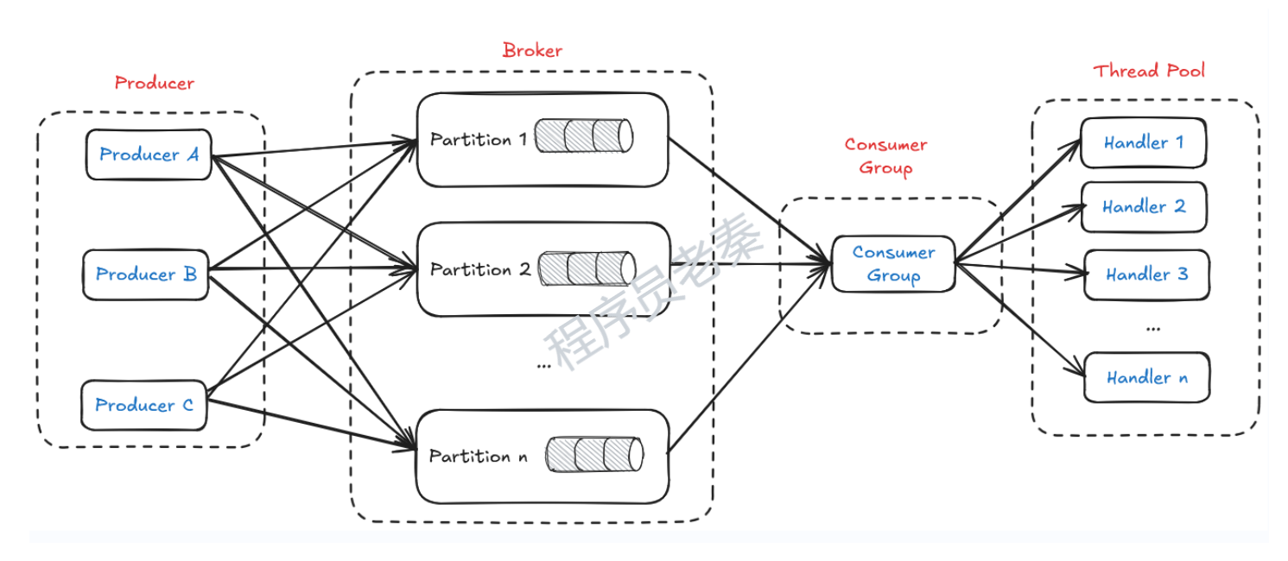使用消费者组+线程池的模式，缺点是Offset管理。

**2.3两种方案对比：**

|  | **优点** | **缺点** |
| --- | --- | --- |
| **第一种** | 实现简单  无线程切换开销，性能较好  **位移管理简单**  **易于维护分区之间的消息顺序** | socket连接开销较大  **扩展性差**  容易触发再均衡（Rebanlance） |
| **第二种** | 消息获取和处理**解耦**  可独立扩展消费者和线程池数量，**扩展性好** | **难以维护分区内的消息顺序**  **位移管理困难** |

### Kafka的群组协调原理

Kafka的群组协调机制主要是通过**Group Coordinator（群组协调器）和消费者协调器（Consumer Coordinator）**来实现的。

1. **消费者群组**

* Kafka中的消费者会被划分为一个或多个消费者群组。每个群组有一个唯一的标识符（即Group ID）。
* 群组中的消费者会共同消费Kafka集群中的消息，每个消费者负责处理主题（Topic）的某些分区（Partition）。
* 当消费者启动并加入某个消费者群组时，它会向Kafka集群中的**Group Coordinator（通常是一个Kafka broker）**发送请求，请求加入指定的消费者群组。
* **Group Coordinator**会为该消费者群组分配一个协调器（通常是某个Kafka broker）。此时，消费者与协调器建立连接。

1. **消费者群组的分区分配**

* Kafka的每个主题可以包含多个分区（Partition）。为了确保每个消息只被消费一次，Kafka会将消费者群组中的消费者与主题的分区进行映射。这个分配过程通过 **Consumer Coordinator（消费者协调器）**来完成。
* 分区的分配方式有多种，Kafka通过**分区分配协议**来实现群组内消费者和分区的匹配，常见策略有以下几种：
  + **Range**：每个消费者负责多个连续的分区。
  + **Round-robin**：消费者循环地分配分区。
  + **Sticky**：尽量保持消费者与分区的映射不变，避免频繁的重新分配。

1. **消费者心跳机制与再均衡**

* 为了保持消费者群组的有效性，消费者需要定期向**Group Coordinator**发送心跳信号。如果某个消费者长时间未发送心跳，它将被认为是故障，群组协调器会触发**再均衡（rebalance）**操作，将该消费者负责的分区重新分配给其他存活的消费者。
* 当有**消费者发生变化（加入或退出群组）**时，Kafka会进行一次**再均衡（rebalance）**，即重新分配分区给群组中的消费者。
* 如果整个消费者群组都失效，Kafka会一直等待，直到至少一个消费者重新加入。

1. **提交消费位移（Offset）**

* Kafka中的消费进度是通过**Offset**来管理的。每个消费者群组有一个独立的offset记录，记录每个分区中该群组最后消费的消息位置。
* Kafka支持**自动提交**和**手动提交**offset，可以根据业务逻辑调整每个消费者群组的消费进度。

### 什么是Kafka的再均衡？

1. **基本概念：**

当有消费者状况发生变化时，Kafka需要对消费者执行**再均衡操作**，**再均衡操作**主要由**消费者协调器（ConsumerCoordinator）和组协调器（GroupCoordinator）**来完成。

1. **再均衡发生的情况：**

* 有新的消费者加入；
* 有消费者下线；
* 有消费者主动退出；
* 消费组对应的组协调器节点发生变化；
* 订阅的主题或分区发生数量变化。

1. **再均衡步骤：**

* 第一阶段（FindCoordinator）：消费者查找组协调器所在的机器，然后建立连接；
* 第二阶段（JoinGroup）：消费者向组协调器发起加入组的请求；
* 第三阶段（SyncGroup）：组协调器将分区分配方案同步给所有的消费者；
* 第四阶段（Heartbeat）：消费者进入正常状态，开始心跳。

1. **频繁再均衡的影响：**

Kafka 再均衡期期间，所有消费成员都要参与重新分区分配，需要耗费大量的资源，而且再均衡期间消费者会有一小段时间无法读取消息，对性能的影响很大，所以我们应当**尽量避免不必要的再均衡**。

Consumer实例数量变化，是触发再均衡最常见的情况，99%的再均衡都是这个原因导致，我们需要从两方面来看。

1. 开发者主动停掉或新增 Consumer 实例，这种属于**正常现象**。
2. **Consumer 实例会被 Coordinator 错误地认为“死亡”从而被“踢出”Group。**如果是这个原因导致的重平衡，那么我们就要尽量去进行规避了。
3. **解决频繁再均衡问题的方案：**
4. Consumer 端有个参数，叫 **session.timeout.ms**，默认10s，即如果Coordinator 在 10 秒之内没有收到 Group 下某 Consumer 实例的心跳，它就会认为这个 Consumer 实例已经挂了，从而将其从Group中移除，开启新的再均衡。

除了这个参数，Consumer 还提供了一个允许你控制发送心跳请求频率的参数，就是 heartbeat.interval.ms。这个值设置得越小，Consumer 实例发送心跳请求的频率就越高，频繁地发送心跳请求会额外消耗带宽资源，但好处是避免Consumer被错误地判定为“死亡”。

我们应当合理的设计这两个参数的值，例如设置**session.timeout.ms = 10s，heartbeat.interval.ms=2s**，要保证 Consumer 实例在被判定为“死亡”之前，能够发送**至少 3 轮**的心跳请求，即 **session.timeout.ms >= 3 * heartbeat.interval.ms**。

1. 增加 **max.poll.interval.ms** 值的大小，**默认为300s**，这个属性的意思是**消费者两次 poll() 方法调用之间的最大延迟**。如果超过这个时间 poll 方法没有被再次调用，则认为该消费者已经死亡，触发消费组的再均衡。

如果消费者处理某些逻辑的时间很长，超出**max.poll.interval.ms**大小，就会导出发再均衡操作，所以我们要根据具体的业务，合理的设置**max.poll.interval.ms**大小。

### Kafka的索引是如何设计的？

1. **索引的重要性：**

索引对于我们来说并不陌生，例如数据库索引的重要性大家都耳熟能详，索引是一种**空间和时间上的互换，用空间换时间**。

Kafka的**日志追加**大大提高了写的性能，但是对于读就不是很友好了。为了提高读的性能，就需要降低一点写的性能，在读写之间做一点平衡。也就是在写的时候维护一个索引。

1. **Kafka中的索引：**

Kafka中有三大类索引：**位移索引**、**时间戳索引**和**事务索引**，需要了解的主要是前面两种索引。

与之相关的源码如下：

1、AbstractIndex.scala：抽象类，封装了所有索引的公共操作

2、OffffsetIndex.scala：位移索引，保存了位移值和对应磁盘物理位置的关系

3、TimeIndex.scala：时间戳索引，保存了时间戳和对应位移值的关系

4、TransactionIndex.scala：事务索引，启用Kafka事务之后才会出现这个索引

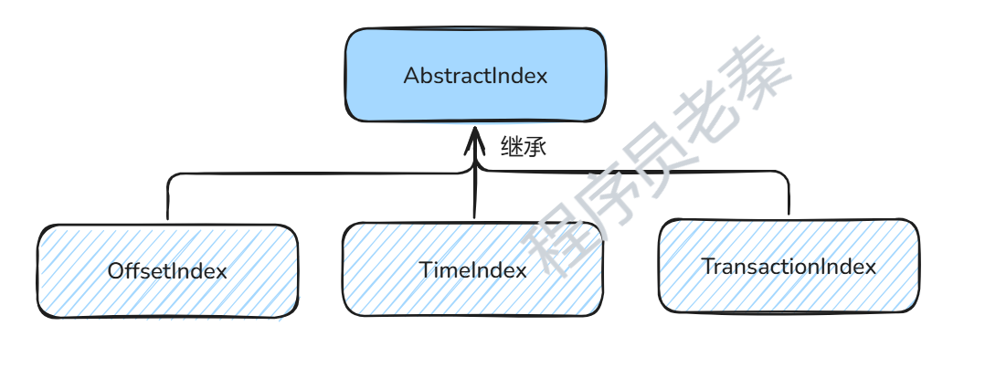

1. **偏移量索引：**

为了能够快速定位给定消息在日志文件中的位置，一个简单的办法就是维护一个映射，key就是消息的偏移量，value就是在日志文件中的偏移量，这样只需要一次文件读取就可以找到对应的消息了。

不过当消息量巨大的时候这个映射也会变很大，Kafka的优化方法是**稀疏索引（sparse index，即不是所有的消息都有一个对应的位置，对于没有位置映射的消息来说，用二分查找也可以很快速找到）**，这样可以避免索引文件占用过多的内存。

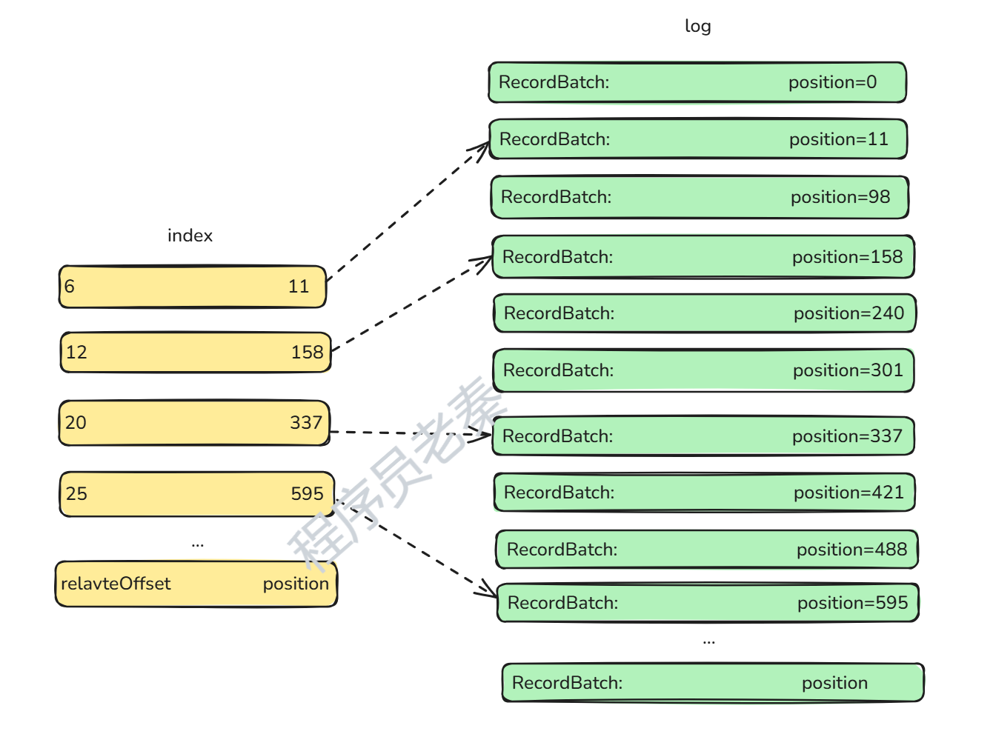原理如下图：

1. **时间戳索引：**

时间戳索引是一个**二级索引，**可以**根据时间戳找到对应的偏移量**，然后就可以使用偏移量索引找到对应的消息位置了。

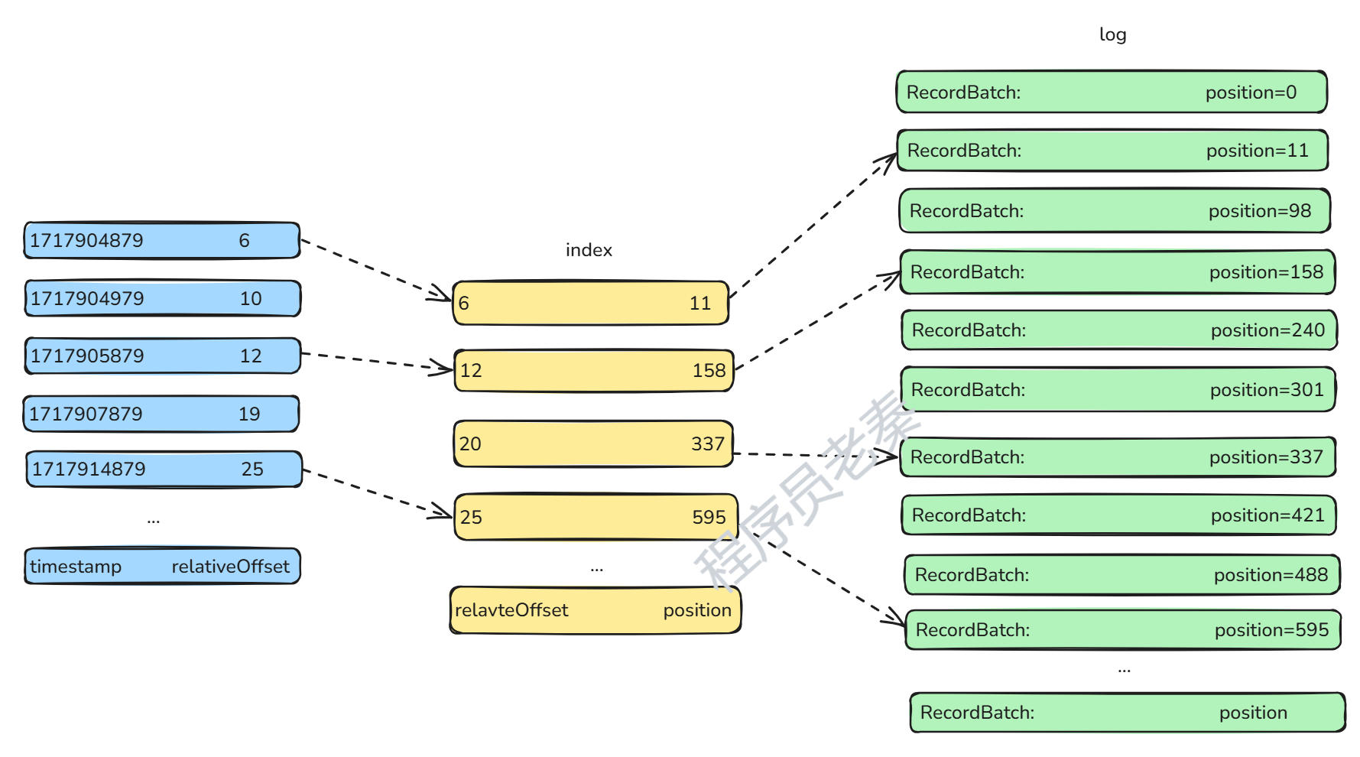原理如下图：

### Kafka的日志段（Log Segment）如何读写？

1. **日志段定义：**

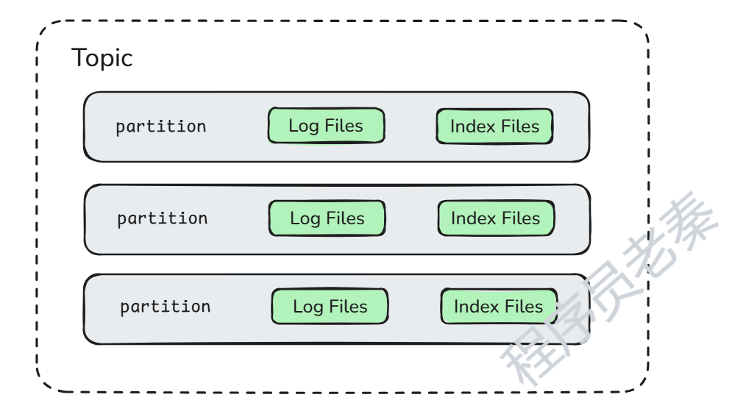Kafka的Topic可以有多个分区，**分区其实就是最小的读取和存储结构**，即Consumer看似订阅的是Topic，实则是从Topic下的某个分区获得消息，Producer也是发送消息也是如此。

逻辑关系图：

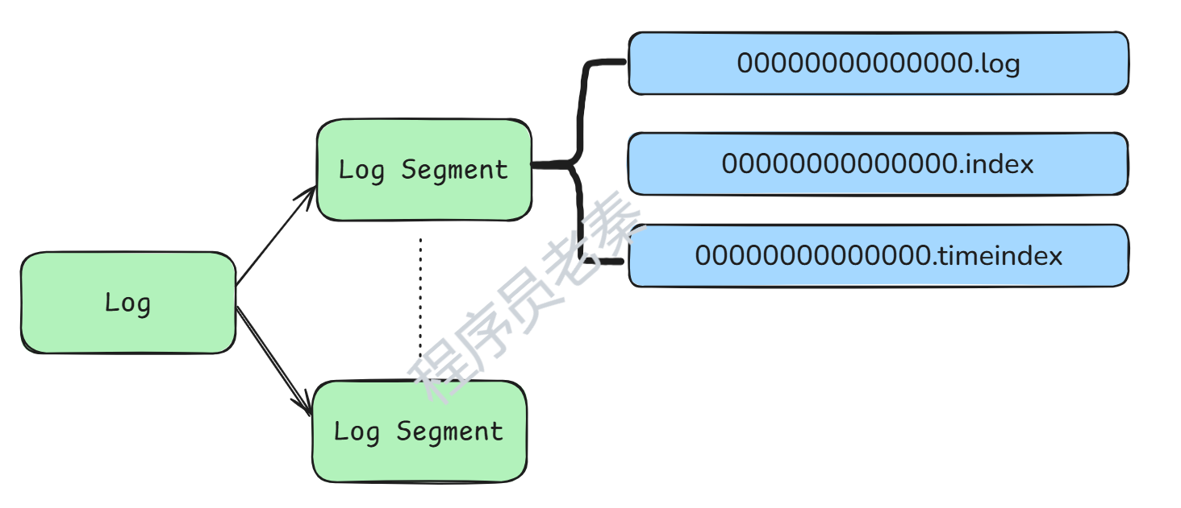映射在磁盘上的关系则是如下图所示：

每个分区对应一个Log对象，在磁盘中就是一个子目录，子目录下面会有多组日志段即多个**Log Segment**，每组日志段包含：消息日志文件（以log结尾）、位移索引文件（以index结尾）、时间戳索引文件（以timeindex结尾）等。

1. **日志段基本内容：**

|  |
| --- |
| class LogSegment private[log] (  val log: FileRecords,  // 实际保存 Kafka 消息的对象    val lazyOffsetIndex: LazyIndex[OffsetIndex],  // 对应位移索引文件，延迟初始化    val lazyTimeIndex: LazyIndex[TimeIndex],  // 对应时间戳索引文件，延迟初始化    val txnIndex: TransactionIndex,  // 已中止事务索引文件    val baseOffset: Long,  // 每个日志段对象的起始位移    val indexIntervalBytes: Int,  // 控制日志段对象新增索引项的频率。默认每 4KB 的消息数据新增一条索引项    val rollJitterMs: Long,  // rollJitterMs 是日志段对象新增倒计时的“扰动值”    val time: Time) extents Logging { // 用于统计计时的一个实现类 |

这里提一下， rollJitterMs这个扰动值，对应的参数是 log.roll.jitter.ms，这其实就要说到日志段的切分了， log.segment.bytes，这个参数控制着日志段文件的大小，**默认是1G**，即当文件存储超过1G之后就新起一个文件写入。

如果有很多很多分区，又因为这个参数是全局的，因此同一时刻需要做很多文件的切分，那么对磁盘IO消耗太大，所以需要设置一个 rollJitterMs，来岔开它们。

**这里有没有联想到redis缓存的过期时间？过期时间加上随机数，防止同一时刻大量缓存过期导致缓存击穿数据库，知识都是相通的。**

1. **日志段写入：**

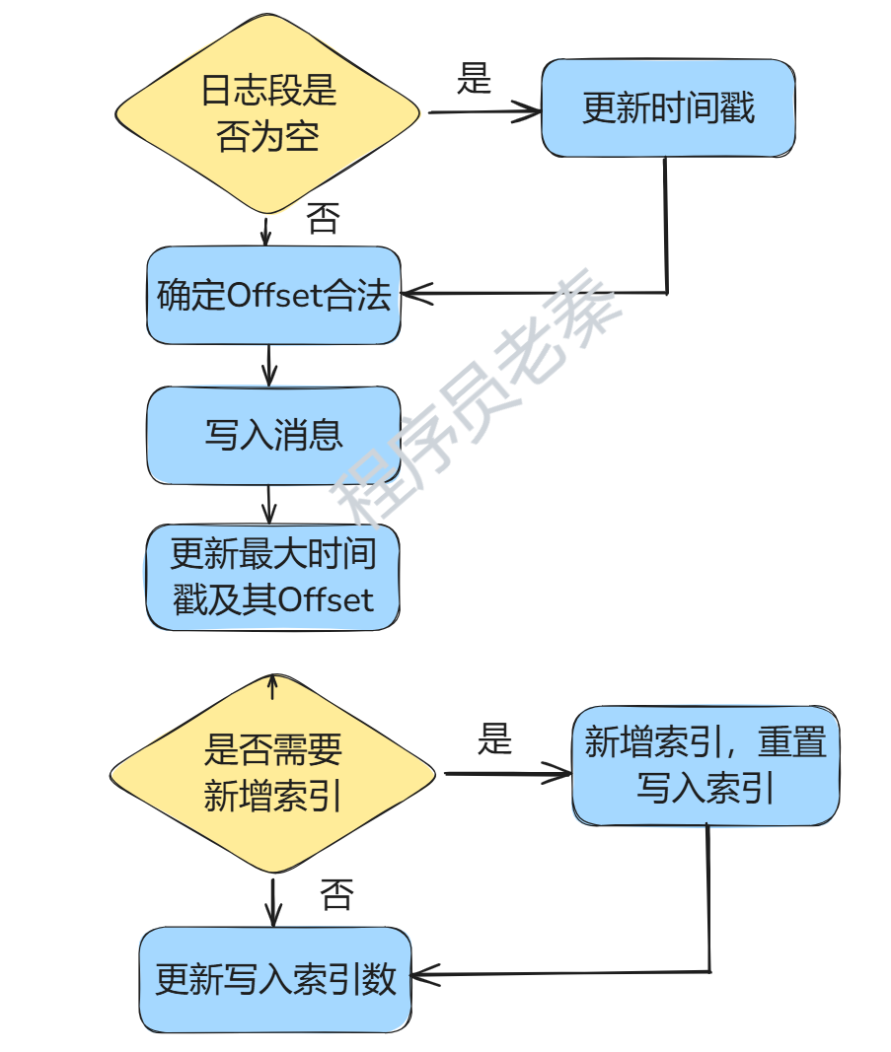

1. **日志段读取：**

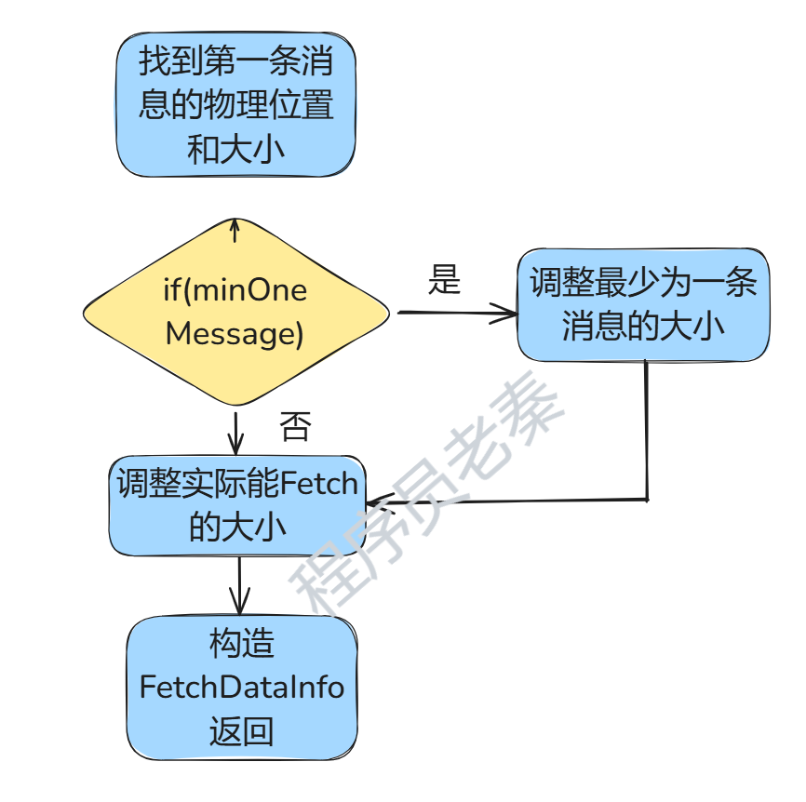

**RocketMQ篇**

### RocketMQ基本组成

RocketMQ主要由4大部分组成：**Producer、Consumer、Broker、NameServer**。

1. 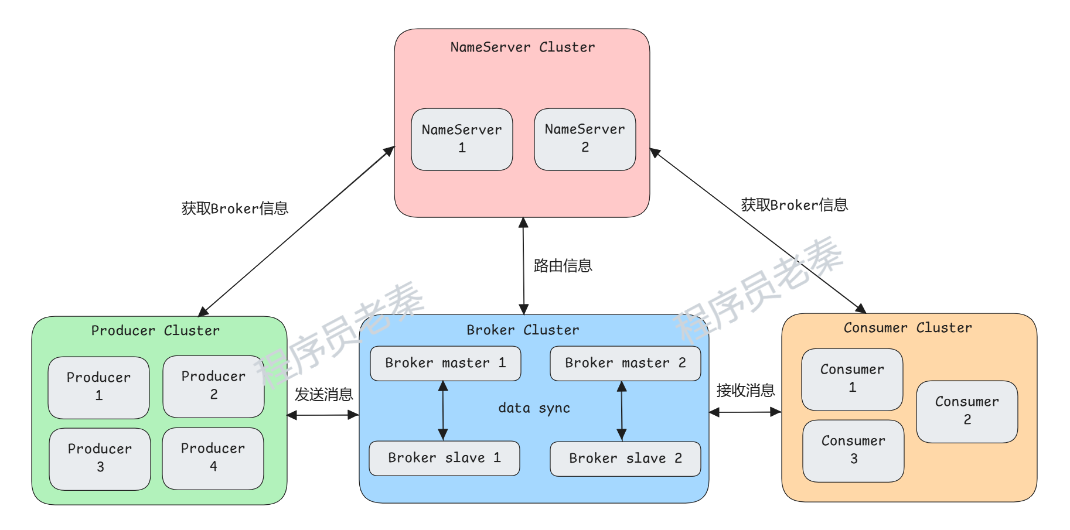**Producer：**

* 消息生产者，负责生产消息并发送到Broker；
* Producer通过MQ的负载均衡模块选择相应的Broker集群队列进行消息投递；
* RocketMQ中的消息生产者都是以生产者组（Producer Group）的形式出现的。生产者组是同一类生产者的集合，这类Producer发送相同Topic类型的消息；
* 一个生产者组可以同时发送多个主题的消息。

1. **Counsumer：**

* 消息消费者，负责从Broker拉取消息并处理消费；
* RocketMQ中的消息消费者都是以消费者组（Consumer Group）的形式出现的；

1. **Broker：**

* 消息中转角色，负责存储消息、转发消息；
* Broker在RocketMQ系统中负责接收并存储从生产者发送来的消息，同时为消费者的拉取请求作准备；
* Broker同时也存储着消息相关的元数据，包括消费者组消费进度偏移offset、主题、队列等。

1. **NameServer：**

* 类似于注册中心，是一个服务发现节点，负责broker的注册与发现，保存Topic 和 Borker 之间的关系。通常也是集群部署；
* 但是各 NameServer 之间不会互相通信， **各NameServer 都有完整的路由信息**，即**无状态，**在Broker节点启动时，轮询NameServer列表，与每个NameServer节点**建立长链接，发起注册请求**。在NameServer内部维护着一个Broker列表，用来动态存储Broker的信息；
* Broker节点为了证明自己是活着的，为了维护与NameServer间的长连接，会将最新的信息以**心跳**包的方式上报给NameServer，每30秒发送一次心跳。

### RocketMQ的基本工作流程

* 启动NameServer，NameServer启动后开始监听端口，等待Broker Producer Consumer 连接；
* 启动Broker时，Broker会与所有的Name Server**建立并保持长连接**，然后每30秒向Name Server**定时发送心跳包**；
* 发送消息前，可以先创建Topic，创建Topic 时需要指定该Topic要存储在哪些Broker上，也会将Topic和Broker的关系写入到Name Server中（也可以选择在发送消息的时候自动创建Topic）；
* Producer发送消息，启动时先跟Name Server集群中的其中一台建立长连接，并从Name Server中获取路由信息，即当前发送的Topic消息的Queue队列与Broker地址（IP：port）的映射关系。然后根据算法策略从队列选择一个Queue，与队列所在的Broker建立长连接从而向Broker发送消息。当然在获取到路由信息后，Producer会首先将路由信息缓存到本地。再每30秒从Name Server更新一次路由信息；
* Consumer跟Producer类似，跟其中一台Name Server建立长连接，获取其所订阅Topic的路由信息，然后根据算法策略从路由信息中获取到其所要消费的Queue，然后直接跟Broker建立长连接，开始消费其中的消息。Consumer在获取到路由信息后，同样也会30秒从Name Server更新一次路由信息，不过Consumer还会发送心跳，以确保Broker的存活。

### RocketMQ的Broker存储原理

RocketMQ 存储用的是本地文件存储系统，效率高也可靠；主要涉及到三种类型的文件，分别是 **CommitLog、ConsumeQueue、IndexFile。**

1. **CommitLog：**

RocketMQ 的所有主题的消息都存在 CommitLog 中，单个 CommitLog **默认 1G，**并且**文件名以起始偏移量命名**，固定20位，不足则前面补 0，比如 00000000000000000000代表了第一个文件，第二个文件名是 00000000001073753698，表明第二个文件的起始偏移量为1073753698，用偏移量就能找到对应的文件。

CommitLog所有消息都是顺序写入的，超过文件大小则开启下一个文件。

1. **ConsumeQueue：**

ConsumeQueue消息消费队列，可以认为是 CommitLog消息的**索引**，因为 CommitLog糅合了所有主题的消息，所以通过ConsumeQueue才能更加高效的查找消息。

ConsumeQueue 存储的条目是固定大小，只会存储 8 字节的 commitlog 物理偏移量，4 字节的消息长度和 8 字节 Tag 的哈希值，固定 20 字节。

在实际存储中，ConsumeQueue 对应的是一个Topic 下的某个 Queue，消费者是先从 ConsumeQueue 来得到消息真实的物理地址，然后再去 CommitLog 获取消息。

1. **IndexFile：**

IndexFile 就是索引文件，是额外提供查找消息的手段，不影响主流程。

通过 Key 或者时间区间来查询对应的消息，文件名以创建时间戳命名，固定的单个 IndexFile 文件大小约为400M，一个 IndexFile 存储 2000W个索引。

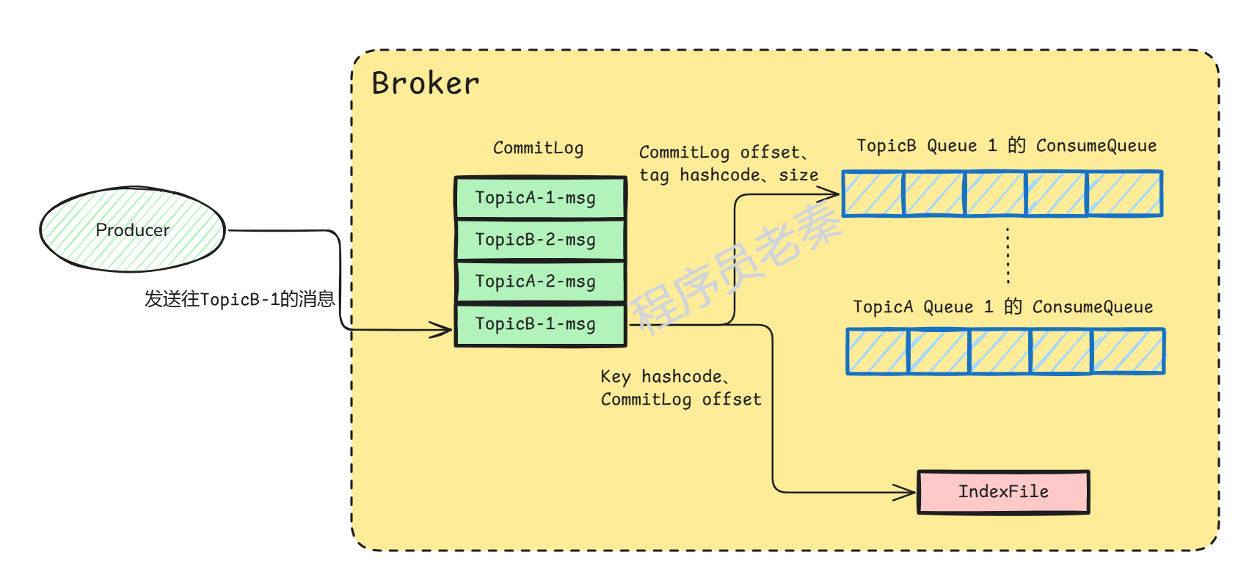**示意图如下：**

### RocketMQ的消息刷盘机制

RocketMQ提供了两种刷盘策略：**同步刷盘**和**异步刷盘**。

**同步刷盘：**在消息达到Broker的内存之后，必须**刷到commitLog日志文件中才算成功**，然后返回Producer数据已经发送成功。

**异步刷盘：**异步刷盘是指**消息达到Broker内存后就返回**Producer数据已经发送成功，会**唤醒一个线程去将数据持久化到CommitLog日志文件中**。

刷盘的最终实现都是使用**NIO中的 MappedByteBuffer.force()** 将映射区的数据写入到磁盘，如果是同步刷盘的话，在Broker把消息写到CommitLog映射区后，就会等待写入完成。

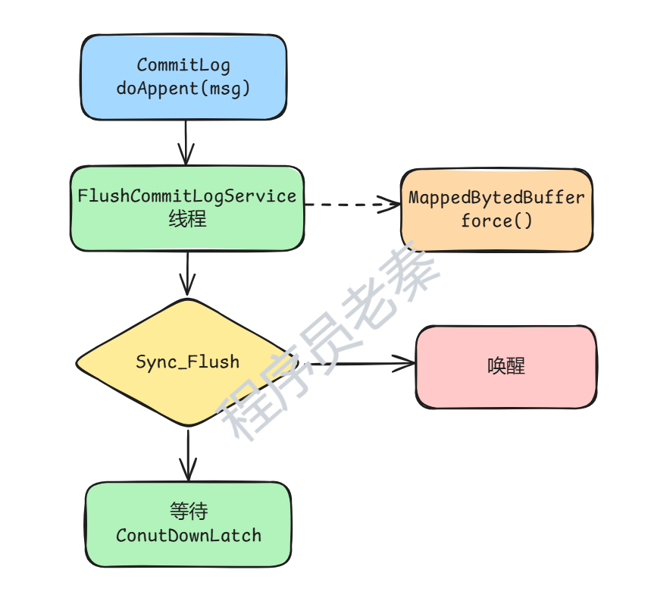异步而言，只是唤醒对应的线程，不保证执行的时机，流程图如下：

关于刷盘我们都知道效率比较低，单纯存入内存中的话效率是最高的，但是可靠性不高，影响消息可靠性的情况大致有以下几种：

1. Broker 被暴力关闭，比如 kill -9 ；

2. Broker 挂了 ；

3. 操作系统挂了 ；

4. 机器断电 ；

5. 机器坏了，开不了机 ；

6. 磁盘坏了 。

如果都是 1-4 的情况，同步刷盘肯定没问题，异步的话就有可能丢失部分消息，5 和 6就得依靠副本机制了，如果同步双写可以保证可靠性但是性能太差，如果异步则有可能丢失部分消息。

所以需要**结合场景来使用同步、异步刷盘和副本双写机制**。

### RocketMQ负载均衡机制是怎么样的？

RocketMQ中的负载均衡都在Client端完成，具体来说的话，主要可以分为Producer端发送消息时候的负载均衡和Consumer端订阅消息的负载均衡。

1. **Producer负载均衡：**
   1. **Broker层级负载均衡：**

* **多Broker设计：**RocketMQ 的一个 Topic 可以分布在多个 Broker 上，每个 Broker 可能包含该 Topic 的多个队列。
* **负载均衡策略**：默认情况下，消息生产者会均匀地将消息发送到 Topic 的不同队列（即分布在不同 Broker 的队列），也可以使用**MessageQueueSelector** 接口设置**发送策略**，例如**轮询、按key哈希、自定义规则等**。
  1. **同步和异步发送：**
* **同步发送：**生产者等待发送结果。适合对消息可靠性要求高的场景。
* **异步发送：**生产者发送后立即返回，通过回调处理发送结果。适合对吞吐量要求高的场景。
* **单向发送：**生产者只发送消息，无需关心发送结果。适合日志采集等场景。
  1. **索引递增取模：**
* **发送检查：**Producer端在发送消息的时候，会先根据Topic找到指定的TopicPublishInfo，在获取了TopicPublishInfo路由信息后，RocketMQ的客户端在默认方式下selectOneMessageQueue()方法会从TopicPublishInfo中的messageQueueList中选择一个队列（MessageQueue）进行发送消息。这里有一个sendLatencyFaultEnable开关变量，如果开启，在随机递增取模的基础上，再**过滤掉not available的Broker代理**。
* **发送策略：**对于之前失败的Broker，**按一定的时间做退避**。例如，如果上次请求的latency超过550ms，就退避3000ms；超过1000，就退避60000；如果关闭，采用随机递增取模的方式选择一个队列（MessageQueue）来发送消息，latencyFaultTolerance机制是实现消息发送高可用的核心关键所在。

1. **Consumer负载均衡：**
   1. **心跳机制：**

* 在Consumer启动后，它就会通过定时任务不断地向RocketMQ集群中的所有Broker实例发送心跳包。
  1. **实现流程：**
* 在Consumer实例的启动流程中的启动**MQClientInstance**实例部分，会完成负载均衡服务线程—**RebalanceService**的启动（每隔20s执行一次）。**RebalanceService**线程的**run()**方法最终调用的是**RebalanceImpl**类的**rebalanceByTopic()**方法，这个方法是**实现Consumer端负载均衡的核心**。
* 从rebalanceImpl实例的**本地缓存变量**—topicSubscribeInfoTable中，获取该Topic主题下的**消息消费队列集合（mqSet）**；
* 根据topic和consumerGroup数量向Broker端发送通信请求，获取该消费组下消费者Id列表；
* 对Topic下的消息消费队列、消费者Id排序，然后用**消息队列分配策略算法（默认为：消息队列的平均分配算法）**，计算出待拉取的消息队列。这里的平均分配算法，类似于分页的算法，将所有MessageQueue排好序类似于记录，将所有消费端Consumer排好序类似页数，并求出每一页需要包含的平均size和每个页面记录的范围range，**最后遍历整个range而计算出当前Consumer端应该分配到的MessageQueue**。

**综合篇**

### 如何保证消息不丢失？

根据生产消费流程，它分为三个阶段，**生产消息、存储消息和消费消息**。我们从这三个阶段来看如何保证消息不丢失。

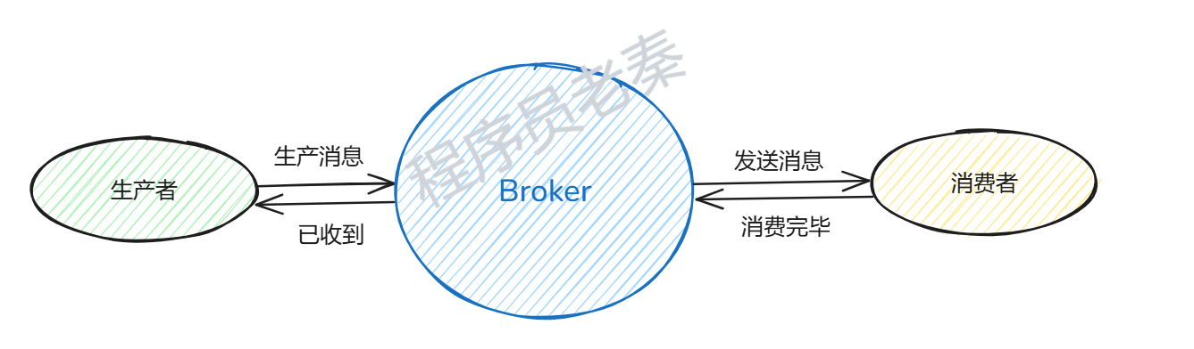

1. **生产消息**

生产者发送消息至 Broker ，需要处理 Broker 的响应，不论是同步还是异步发送消息，同步和异步回调都需要做好 try-catch ，妥善的处理响应，如果 Broker 返回写入失败等错误消息，需要重试发送。当多次发送失败需要作报警，日志记录等。这样就能保证在生产消息阶段消息不会丢失。

1. **存储消息**

存储消息阶段需要在消息刷盘之后再给生产者响应，假设消息写入缓存中就返回响应，那么机器突然断电这消息就没了，而生产者以为已经发送成功了。

如果 Broker 是**集群部署，有多副本机制**，即消息不仅仅要写入当前 Broker ,还需要写入副本机中。那么配置**ack=-1**，所有副本机复制完成之后才响应。这样基本上就能保证存储的可靠了。

1. **消费消息**

只要我们在消息业务逻辑处理完成之后再给 Broker 响应，那么消费阶段消息就不会丢失。

1. **总结：**

保证消息的可靠性需要**三方配合**。

生产者需要处理好 Broker 的响应，出错情况下利用**重试、报警**等手段。Broker 需要控制响应的时机，单机情况下是**消息刷盘后返回响应**，集群多副本情况下，即发送至全部副本的情况下再返回响应。

**消费者**需要在**执行完真正的业务逻辑之后**再返回响应给 Broker 。

但是要注意**消息可靠性增强了，性能就下降了**，等待消息刷盘、多副本同步后返回都会影响性能。因此还得看业务，例如日志的传输可能丢那么一两条关系不大，因此没必要追求绝对的消息不丢失。

### 如何处理重复消息？

首先要了解一点，**消息的重复不可避免**。

**首先从生产者角度来看**，假设我们发送消息，只管发，不管 Broker 的响应，那么我们发往 Broker 是不会重复的。但是一般情况我们是不允许这样的，这样消息就完全不可靠了，我们的基本需求是消息至少得发到 Broker 上，那就得等 Broker 的响应，那么就可能存在 Broker 已经写入了，当时响应由于网络原因生产者没有收到，然后生产者又重发了一次，此时消息就重复了。

**再看消费者消费的角度**，假设我们消费者拿到消息消费了，业务逻辑已经走完，事务提交了。此时需要更新 Consumer offset ，然后这个消费者挂了，另一个消费者顶上，此时 Consumer offset 还没更新，于是又拿到刚才那条消息，业务又被执行了一遍。于是消息又重复了。

可以看到正常业务而言消息重复是不可避免的，因此我们只能从另一个角度来解决重复消息的问题。

关键点就是**幂等**。既然我们不能防止重复消息的产生，那么我们只能在业务上处理重复消息所带来的影响。

**幂等处理重复消息：**

**幂等**是数学上的概念，我们就理解为**同样的参数多次调用同一个接口和调用一次产生的结果是一致的**。

例如下面这条 SQL

|  |
| --- |
| update t1 set money = 150 where id = 1 and money = 100 |

无论执行多少遍 money 都是150，这就叫**幂等**。

这是业务代码保证的，因此我们需要改造业务处理逻辑，使得在重复消息的情况下也不会影响最终的结果。

通用的方法是做个 **version** 即版本号控制，对比消息中的版本号和数据库中的版本号。

或者通过数据库的约束例如**唯一键** 。

或者**记录关键的key**，比如处理订单这种，记录订单ID，假如有重复的消息过来，先判断下这个ID是否已经被处理过了，如果没处理再进行下一步。当然也可以用全局唯一ID等等。

**真正应用到实际中得看具体业务细节**。

### 如何保证消息的有序性？

1. **全局有序**

如果要保证消息的全局有序，首先只能由一个生产者往 Topic 发送消息，并且一个 Topic 内部只能有一个队列（分区）。消费者也必须是单线程消费这个队列，这样的消息就是全局有序的。

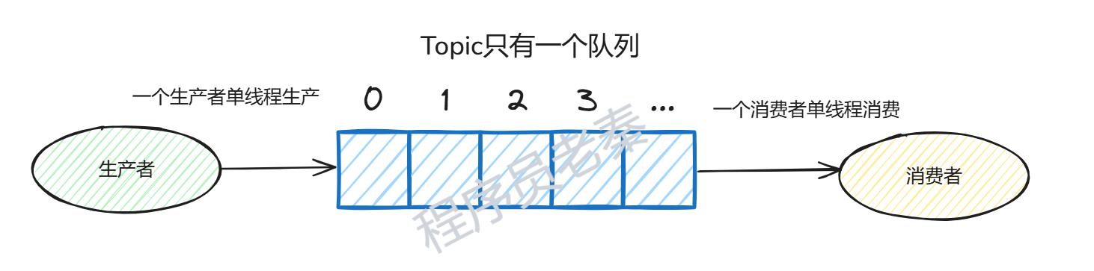不过一般情况下我们都**不需要全局有序**，即使是**同步 MySQL Binlog 也只需要保证单表消息有序。**

1. **部分有序**

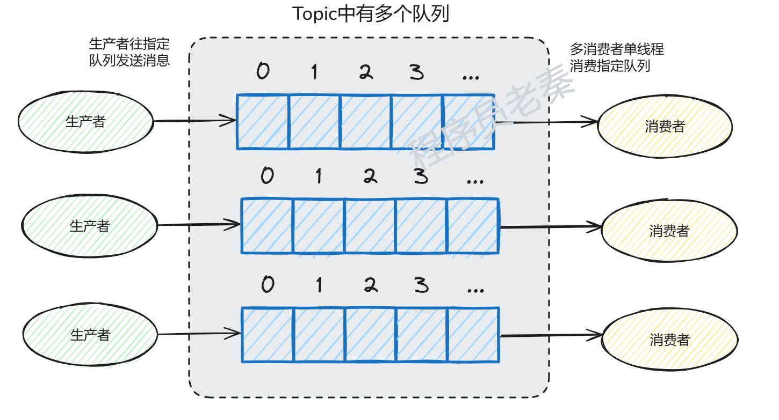绝大部分的有序需求是**部分有序**，部分有序我们就可以将 Topic 内部划分成我们需要的队列数，把消息通过特定的策略发往固定的队列中（同类消息发往指定的队列），然后每个队列对应一个单线程处理的消费者。这样即完成了部分有序的需求，又可以通过队列数量的并发来提高消息处理效率。

### 如何处理消息堆积？

* 消息的堆积往往是因为**生产者的生产速度与消费者的消费速度不匹配**。有可能是因为消息消费失败反复重试造成的，也有可能就是消费者消费能力弱，渐渐地消息就积压了。
* 因此我们需要**先定位消费慢的原因**，如果是 bug 则处理 bug ，如果是因为本身消费能力较弱，我们可以优化消费逻辑，比如之前是一条一条消息消费处理的，这次我们批量处理，比如数据库的插入，一条一条插和批量插效率是不一样的。
* 假如逻辑我们已经都优化了，但还是慢，那就得考虑**扩容**了。

### 比较推模式和拉模式

1. **推模式：**

推模式指的是消息从 Broker 推向 Consumer，即 **Consumer 被动的接收消息**，由 **Broker 来主导消息的发送**。

**优点：**

* **消息实时性高**， Broker 接受完消息之后可以立马推送给 Consumer。
* **对于消费者使用来说更简单**，反正有消息来了就会推过来。

**缺点：**

* **推送速率难以适应消费速率**，推模式的目标就是以最快的速度推送消息，当生产者往 Broker 发送消息的速率大于消费者消费消息的速率时，随着时间的增长消费者那边可能就“爆仓”了。
* **不同的消费者的消费速率不一样**，身为 Broker 很难平衡每个消费者的推送速率，如果要实现自适应的推送速率那就需要在推送的时候消费者告诉 Broker ，我不行了你推慢点吧，然后 Broker 需要维护每个消费者的状态进行推送速率的变更，增

**总结：**

* 推模式难以根据消费者的状态控制推送速率，适用于**消息量不大、消费能力强、要求实时性高**的场景。

1. **拉模式：**

拉模式指的是 **Consumer 主动向 Broker 请求拉取消息**，即 **Broker 被动的发送消息**给 Consumer。

**优点：**

* **消费者可以根据自身的情况来发起拉取消息的请求**，主动权在消费者。假设当前消费者觉得自己消费不过来了，它可以根据一定的策略停止拉取，或者间隔拉取都行。
* **Broker相对轻松**，它只管存生产者发来的消息，至于消费的时候自然由消费者主动发起，来一个请求就给它消息呗，从哪开始拿消息，拿多少消费者都告诉它，消费者要是没来取也不关它的事。
* **拉模式更合适进行消息的批量发送**，基于推模式可以来一个消息就推送，也可以缓存一些消息之后再推送，但是推送的时候其实不知道消费者到底能不能一次性处理这么多消息。而拉模式就更加合理，它可以参考消费者请求的信息来决定缓存多少消息之后批量发送。

**缺点：**

* **消息延迟**，毕竟是消费者去拉取消息，但是消费者怎么知道消息到了呢？所以它只能不断地拉取，但是又不能很频繁地请求，太频繁了就变成消费者在攻击 Broker 了。因此需要降低请求的频率，这样就存在一定的延时。
* **消息盲请求**，比如消息隔了几个小时才有，那么在几个小时之内消费者的请求都是无效的， 在做无用功。

**总结：**

拉模式和推模式到底如何选择呢？

两者各有优劣，主要取决于具体的应用场景和需求，如果对**实时性要求不高且消息量大**，可以选择拉模式。

**RocketMQ 和 Kafka 都选择了拉模式**，因为现在的消息队列都有**持久化消息**的需求，本身它就有存储功能，它的使命就是接受消息，保存好消息使得消费者可以消费消息即可。

而消费者多种多样，身为 Broker 不应该有依赖于消费者的倾向，我的作用是为你保存好消息了，消费的时候你要就来拿好了。

### Kafka和RocketMQ底层存储原理，为什么能这么快？

1. **顺序读写**

我们知道，Kafka和RocketMQ的消息都是存储在磁盘上，因为从效率来看直接放本地文件是最快的，并且稳定性最高，不需要使用第三方存储，也不会像内存一样断电丢失。

而磁盘相对于内存来说读写是比较慢的，那通过磁盘作为存储介质如何实现高吞吐呢？**核心就是顺序读写。**

在写入磁盘的时候其实是先写入**页缓存（页缓存是操作系统用来作为磁盘的一种缓存，减少磁盘的I/O操作）**中，使得对磁盘的写入变成对内存的写入。写入的页变成脏页，然后操作系统会在合适的时候将脏页写入磁盘中。

另外在写入磁盘的时候，它们采用了一种叫做**追加写入（append only）**的方案，这种机制可以极大地提高写入速度，因为数据是连续追加到文件中。根据磁盘的构造，顺序 I/O 的时候，磁头几乎不用换道，或者换道的时间很短，大大减少了磁盘寻道和旋转所花费的时间‌。

读的时候也会**先读页缓存**。在读取的时候如果**页缓存命中则直接返回**，如果页缓存 miss 则产生**缺页中断**，此时**从磁盘加载数据至页缓存**中，然后再返回数据。

并且在读的时候会**预读**，根据局部性原理当读取的时候会把相邻的磁盘块读入页缓存中。在写入的时候会**后写**，写入的也是页缓存，这样存着可以将一些小的写入操作合并成大的写入，然后再刷盘。

1. **MMAP文件内存映射**

从上面可知访问磁盘文件会将数据加载到页缓存中，但是页缓存属于内核空间，用户空间访问不了，因此数据还需要拷贝到用户空间缓冲区。

可以看到数据需要从页缓存再经过一次拷贝程序才能访问的到，因此还可以通过 mmap 来做一波优化，利用内存映射文件来避免拷贝。

简单的说**文件映射就是将程序虚拟页面直接映射到页缓存上**，**这样就无需有内核态再往用户态的拷贝**，而且也避免了重复数据的产生。并且也不必再通过调用 read 或 write 方法对文件进行读写，**可以通过映射地址加偏移量的方式直接操作**。

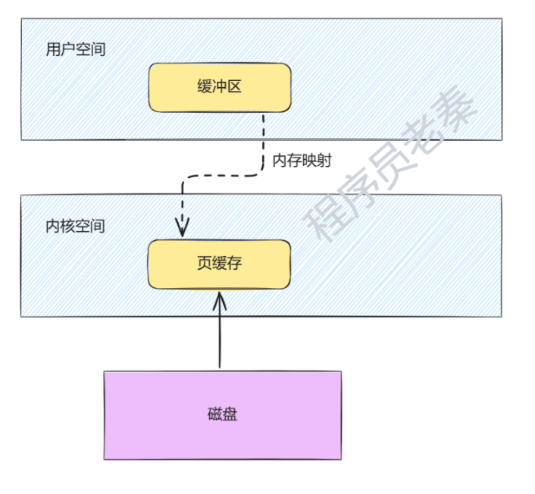

1. **SendFile**

既然消息是存在磁盘中的，那消费者来拉消息的时候就得从磁盘拿，采用**SendFile零拷贝**技术能够大大提高效率。

我们来对比一下下面几种文件发送的流程。

**3.1 一般文件发送流程：**

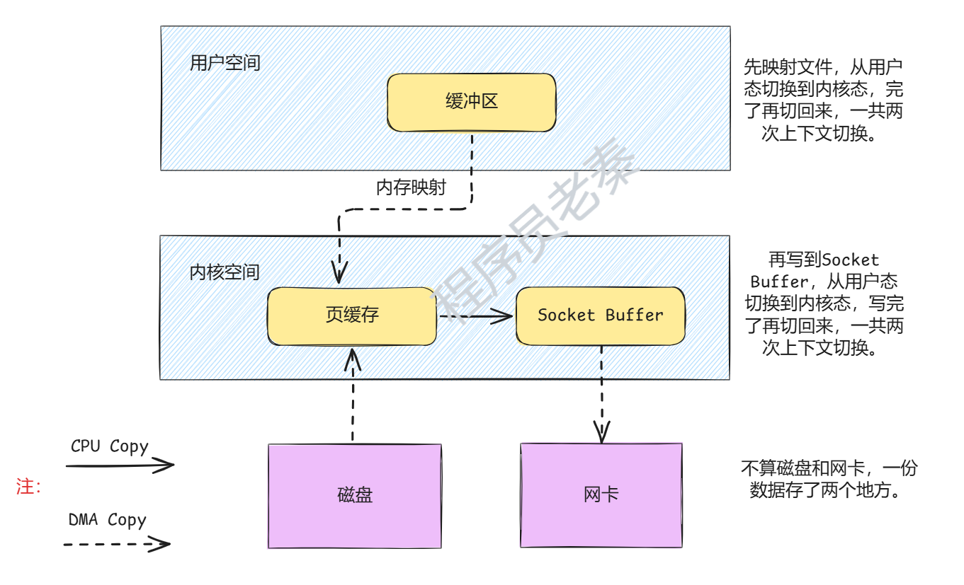**3.2 使用MMAP后的文件发送流程：**

**3.3 SendFile发送流程：**



1. **Kafka和RocketMQ中的实际应用**

**4.1 RocketMQ**

RocketMQ采用 **Topic混合追加**方式 ，即一个 **CommitLog** 文件中会包含分给此 Broker 的所有消息，不论消息属于哪个 Topic 、哪个 Queue 。

所以所有的消息过来都是顺序追加写入到 **CommitLog** 中，并且建立消息对应的 **CosumerQueue** ，然后消费者是通过 **CosumerQueue** 得到消息的真实物理地址再去 **CommitLog** 获取消息的。

可以将**CosumerQueue** 理解为消息的索引。在 RocketMQ 中不论是 **CommitLog** 还是 **CosumerQueue** 都采用了 **mmap**。

我们来看下代码。

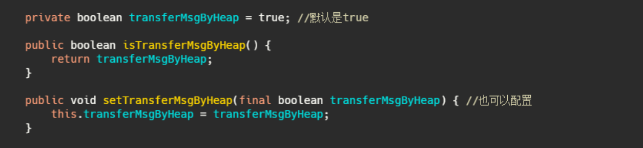可以看到这个配置 **transferMsgByHeap 默认是 true**，在发消息的时候默认用的是**将数据拷贝到堆内存中**，然后再发送。

再来看下拉消息的代码。

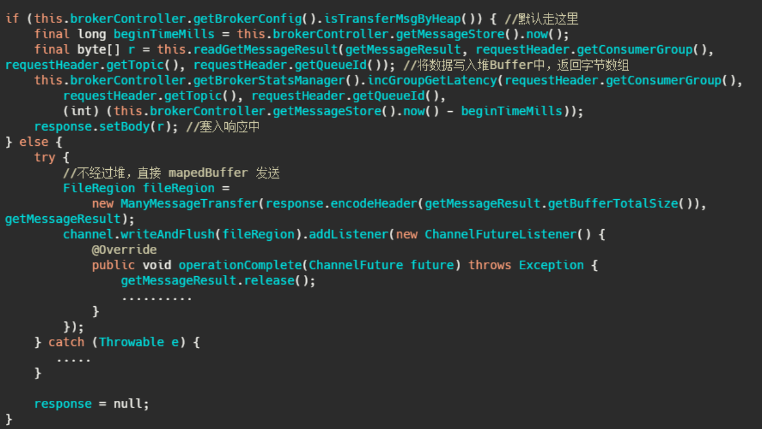

可以看到 RocketMQ **默认把消息拷贝到堆内 Buffer**中，再塞到响应体里面发送。但是可以通过参数配置不经过堆**，而是通过mapedBuffer 发送到 SocketBuffer** 。

所以 RocketMQ 用了**顺序写盘、mmap。并没有用到 SendFile，还有一步页缓存到 SocketBuffer 的拷贝**。

然后拉消息的时候**严格的说对于 CommitLog 来说读取是随机的**，因为 **CommitLog** 的消息是混合的存储的，但是**从整体上看，消息还是从 CommitLog 顺序读的，都是从旧数据到新数据有序的读取**。并且一般而言消息存进去马上就会被消费，因此消息这时候应该还在页缓存中，所以不需要读盘。

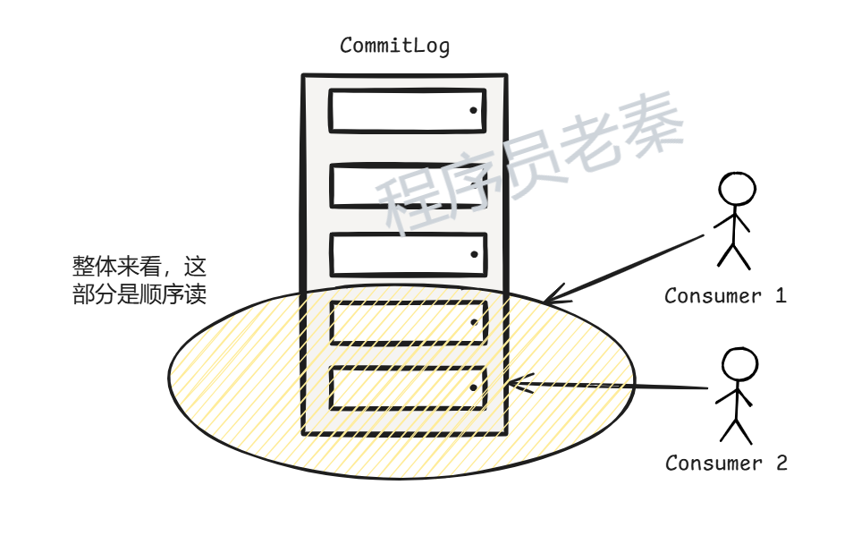

我们在上面提到，**页缓存会定时刷盘，这刷盘不可控，并且内存是有限的，会有swap等情况**，而且**mmap其实只是做了映射，当真正读取页面的时候产生缺页中断，才会将数据真正加载到内存中**，这对于消息队列来说可能会产生监控上的瑕疵。

因此 RocketMQ 又做了一些优化，**文件预映射（预分配）**和**文件预热**。

1. **文件预映射**

**预映射机制（Pre-mapping）**是指在文件使用之前，将文件的内容预先映射到内存地址空间，使得后续对文件的读写操作能够直接通过内存地址进行。这种机制能够减少文件IO操作，提高数据访问的效率。

1. **文件预热**

**文件预热机制（File Warming）**是指在文件使用之前，通过预先访问文件内容，将文件数据加载到操作系统的**页缓存**中，以提升后续文件访问的性能。这种机制通常结合预分配机制一起使用，以达到最优的性能提升效果。

**4.2 Kafka**

**Kafka 的日志存储和 RocketMQ 不一样，它是一个分区一个文件。**

Kafka 的消息写入对于单分区来说也是**顺序写**，如果分区不多的话从整体上看也算顺序写，它的**日志文件并没有用到 mmap，而是索引文件用了 mmap。但发消息 Kafka 用到了零拷贝。**

对于消息的写入来说 **mmap** 其实没什么用，因为消息是从网络中来。而对于发消息来说 **SendFile**对比**mmap+write** **要效率更高**，因为**少了一次页缓存到 SocketBuffer 中的拷贝。**

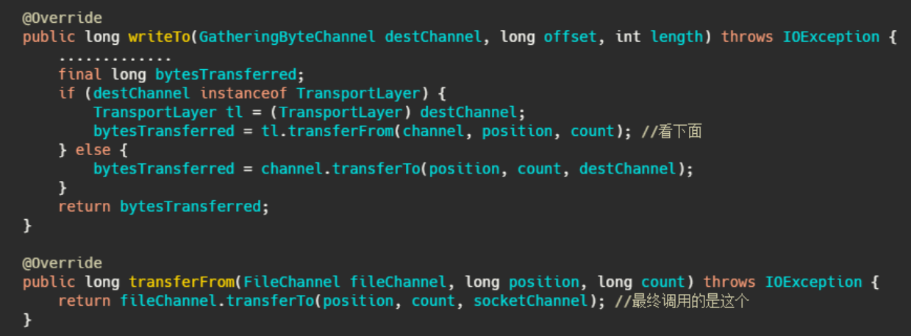来看下Kafka发消息的源码，最终调用的是 FileChannel.transferTo ，底层就是 **SendFile**。

1. **Kafka和RocketMQ对比**

两者都是**顺序写入**，不过**RocketMQ把消息都存在一个文件中，而Kafka是一个分区一个文件。**

**每个分区一个文件在迁移或者数据复制层面上来说更加得灵活**。

**但是分区多了的话，写入需要频繁的在多个文件之间来回切换，对于每个文件来说是顺序写入的，但是从全局看其实算随机写入，并且读取的时候也是一样，算随机读，性能会收到严重影响。**而就一个文件的 RocketMQ 就没这个问题。

从发送消息来说 RocketMQ 用到了 **mmap + write** 的方式，并且通过**预热**来减少大文件 mmap 因为缺页中断产生的性能问题。而 Kafka 则用了 **SendFile**，相对而言kafka 发送的效率更高，因为少了一次页缓存到 **Socket Buffer** 中的拷贝。